Система порталов и реестров государственных и муниципальных услуг

ТИПОВОЙ РЕЕСТР ГОСУДАРСТВЕННЫХ И МУНИЦИПАЛЬНЫХ УСЛУГ
Руководство пользователя Типового реестра версии 4.1

Москва 2018

Термины, определения, используемые сокращения
Используемые в настоящем документе термины и основные понятия области автоматизированных систем определены в ГОСТ 34.003-90.
В текст введены следующие специальные сокращения на русском и английском языках:
Обозначение | Описание
АР | Административный регламент
БГИР | Базовый государственный информационный ресурс
БД | База данных
ГОСТ | Государственный стандарт
ЕПГУ | Единый портал государственных и муниципальных услуг (функций)
ИНН | Идентификационный номер налогоплательщика
ИС | Информационная Система
КБК | Код бюджетной классификации
КМВ | Карта межведомственного взаимодействия
КПП | Код причины постановки на учет
МВ | Межведомственное взаимодействие
Минэкономразвития России | Министерство экономического развития Российской Федерации
НОУ | Необходимые и обязательные услуги
НПА | Нормативно-правовой акт
ОГВ, Госорган, Орган власти | Орган государственной власти
ОИВ | Орган исполнительной власти
ОМСУ | Орган местного самоуправления
ПО | Программное обеспечение
Портал | Региональный портал государственных и муниципальных услуг
ПП №861 | Постановление Правительства РФ от 24.10.2011 N 861 "О федеральных государственных информационных системах, обеспечивающих предоставление в электронной форме государственных и муниципальных услуг (осуществление функций)"
РД | Рабочий документ
РФ | Российская Федерация
СМЭВ | Система межведомственного электронного взаимодействия
СПГУ | Системе порталов и реестров государственных и муниципальных услуг
СУБД | Система управления базами данных
ТКМВ | Технологическая карта межведомственного взаимодействия
Типовой реестр, Система | Региональный реестр государственных и муниципальных услуг (функций)
ФМС | Федеральная миграционная служба
ФОИВ | Федеральный орган исполнительной власти
ЭП | Электронная подпись
ЮЗД | Юридически значимые действия
CSV | Comma-Separated Values - текстовый формат, предназначенный для представления табличных данных
e-mail | Адрес электронного почтового ящика
JSON | JavaScript Object Notation – формат обмена данными
HTML | HyperText Markup Language - Язык гипертекстовой разметки
SQL | Structured Query Language – Язык структурированных запросов
RAM | Random Access Memory – Оперативная память, оперативное запоминающее устройство, ОЗУ
XOR | Логическая операция «Исключающее ИЛИ» двух логических значений. Если они различны, то результат истинен.

В текст введены следующие специальные термины и определения:
Определение | Описание
Запрос прав доступа к КМВ | Заявка, которую потребитель либо методолог формирует для получения прав доступа к КМВ и передает поставщику (если КМВ с указанием единственного обладателя информации) либо формирующему ОГВ (если КМВ с указанием группы обладателей информации) на рассмотрение
Офис | Отдельный офис, в котором размещается организационная единица контрагента (здание с физическим адресом)
Права доступа к КМВ | Сущность, описывающая, собственно, возможность получения КМВ отдельным потребителем. Формируется при подтверждении поставщиком либо утверждающим ОГВ КМВ запроса прав доступа к данному КМВ на основании сведений из запроса
КМВ с указанием группы обладателей информации | КМВ, которая описывает сведения, предоставляемые несколькими ОГВ (группой ОГВ)
Документ с указанием группы обладателей информации | Документ, являющийся типовым в масштабах РФ, отдельного субъекта РФ либо отдельных территориальных единиц. Предоставляется группой поставщиков (в качестве поставщика указывается элемент Справочника групп Органа власти)
КМВ с указанием единственного обладателя информации | КМВ, имеющая определенного единственного обладателя информации (ОГВ/ОМСУ), являющегося поставщиком сведений (в качестве поставщика указывается ОГВ/организация из Справочника Органа власти)
Документ с указанием единственного обладателя информации | Документ, имеющий определенного единственного ОГВ/ОМСУ обладателя (поставщика, в качестве которого указывается элемент Справочника Органа власти)

Содержание
1 Введение 8
1.1 Область применения 8
1.2 Краткое описание возможностей 8
1.3 Уровень подготовки пользователей 9
1.4 Перечень эксплуатационной документации 9
2 Назначение и условия применения 10
2.1 Предмет автоматизации 10
2.2 Условия, обеспечивающие применение средств автоматизации в соответствии с назначением 10
2.2.1 Требования к программному обеспечению 10
2.2.2 Требования к техническому обеспечению 11
3 Подготовка к работе 14
3.1 Состав и содержание дистрибутивного носителя данных 14
3.2 Порядок загрузки данных и программ 14
3.3 Порядок проверки работоспособности 15
3.4 Знакомство с Системой 15
3.4.1 Главное окно Системы 16
3.4.2 Типы форм, используемые для заполнения Системы 22
3.4.3 Виды полей, используемые для заполнения Системы 27
3.4.4 Встроенный редактор текста 29
3.4.5 Ролевая модель 31
3.4.6 Статусы объектов 38
3.4.7 Действия по смене статусов объектов 45
4 Описание операций 50
4.1 Вход в Систему 50
4.2 Раздел «Мои задачи» 52
4.2.1 Просмотр моих задач 52
4.2.2 Работа с моими задачами 57
4.2.3 Работа с сообщениями от ЕПГУ 58
4.3 Раздел «Услуги» 63
4.3.1 Просмотр перечня услуг 63
4.3.2 Работа с перечнем услуг 64
4.4 Раздел «Функции» 155
4.4.1 Просмотр перечня функций 156
4.4.2 Работа с перечнем функций 157
4.5 Раздел «Органы власти» 235
4.5.1 Просмотр перечня органов власти 235
4.5.2 Работа с перечнем органов власти 238
4.6 Раздел «Административные регламенты» 269
4.6.1 Просмотр перечня административных регламентов 270
4.6.2 Работа с перечнем административных регламентов 272
4.7 Раздел «НПА» 317
4.7.1 Создание нового НПА 318
4.7.2 Редактирование НПА 323
4.7.3 Удаление НПА 324
4.7.4 Экспертная оценка НПА 325
4.8 Раздел «Документы» 327
4.8.1 Порядок заполнения Справочника документов 328
4.8.2 Порядок актуализации Справочника документов 330
4.8.3 Добавление документа в справочник документов 332
4.9 Раздел «Межведомственное взаимодействие» 339
4.9.1 Работа с подразделом «Реестр КМВ» 342
4.9.2 Работа с подразделом «Запросы прав доступа» 383
4.9.3 Работа с реестром электронных сервисов 406
4.10 Раздел «Справочник типовых услуг» 412
4.10.1 Просмотр справочника типовых услуг 413
4.10.2 Работа со справочником типовых услуг 414
4.10.3 Подраздел «Реестр запросов» 430
4.11 Раздел «Открытые данные» 442
4.11.1 Просмотр выгрузок наборов данных 442
4.11.2 Работа с выгрузками наборов данных 447
4.12 Раздел «Справочники» 454
4.12.1 Внешние справочники 454
4.12.2 Иерархические справочники 455
4.12.3 Простые табличные справочники 460
4.12.4 Иные справочники 465
4.13 Раздел «Необходимые и обязательные услуги» (НОУ) 467
4.13.1 Просмотр перечня НОУ 467
4.13.2 Работа с перечнем НОУ 468
4.14 Раздел «Типовые услуги» 473
4.14.1 Просмотр перечня типовых услуг 473
4.14.2 Работа с перечнем типовых услуг 474
4.15 Раздел «Шаблоны» 479
4.15.1 Просмотр перечня шаблонов 479
4.15.2 Работа с перечнем шаблонов 481
4.16 Раздел «Комплексные услуги» 484
4.16.1 Просмотр перечня комплексных услуг 484
4.16.2 Работа с перечнем комплексных услуг 486
4.16.3 Действия при сохранении информации об объекте 503
4.16.4 Поиск объектов 504
4.16.5 Действия при предупреждении о завершении сессии 509
5 Аварийные ситуации 511
6 Рекомендации по освоению 515
6.1 Контрольный пример, правила его запуска и выполнения 515
Приложение А 519
Лист регистрации изменений 539

Введение
Настоящий документ является руководством пользователя по эксплуатации Системы.

Область применения
Система предназначена для сбора, хранения и публикации информации о порядке предоставления государственных и муниципальных услуг (исполнения государственных и муниципальных функций) органами власти, а также для ведения и согласования административных регламентов и поддержки проектирования межведомственного информационного взаимодействия в Системе порталов и реестров государственных и муниципальных услуг (далее – СПГУ).

Краткое описание возможностей
Система предназначена для автоматизации процессов ведения информации о государственных и муниципальных услугах (функциях), предоставляемых (исполняемых) исполнительными органами государственной власти субъектов Российской Федерации, органами местного самоуправления, об административных регламентах государственных и муниципальных услуг и функций, о межведомственном информационном взаимодействии. Имеет следующие возможности:
- Сбор и хранение информации о государственных и муниципальных услугах (функциях), предоставляемых (исполняемых) органами власти в соответствии с заданной структурой.
- Сбор и хранение информации об органах власти, ответственных за предоставление (исполнение) государственных и муниципальных услуг (функций) в соответствии с заданной структурой.
- Сбор и хранение информации об административных регламентах, в том числе разработка, согласование и утверждение административных регламентов на уровне ответственных ОГВ.
- Поддержка процесса проектирования межведомственного взаимодействия.
- Навигация по структурированному перечню государственных и муниципальных услуг (функций).
- Поиск, группировка и фильтрация государственных и муниципальных услуг (функций), а также органов власти, содержащихся в Системе.
- Уведомления об изменении статуса услуг (функций) Системы.
- Обработка сообщений от ЕПГУ.
- Просмотр отчетов в Аналитической подсистеме, отражающих количественные и качественные показатели наполнения Системы.
- Подготовка наборов открытых данных и выгрузка набора данных в формат CSV, JSON или XML.

Уровень подготовки пользователей
Все пользователи Системы (конечные пользователи, редакторы, администраторы) должны иметь базовые навыки работы на персональном компьютере, базовые навыки работы в сети Интернет.
Пользователи группы Администратор должны обладать навыками конфигурирования СУБД PostgreSQL, серверных операционных систем семейства Microsoft Windows или Linux, общесистемного ПО, настройки сетевых аппаратных и программных средств, а также ознакомиться с руководством администратора, разработанным на компоненты Системы.

Перечень эксплуатационной документации
Эксплуатационная документация имеет следующий состав:
- Руководство пользователя;
- Руководство администратора.

Назначение и условия применения
Данная глава содержит следующие параграфы:
- Предмет автоматизации.
- Условия, обеспечивающие применение средств автоматизации в соответствии с назначением.

Предмет автоматизации
Основным предметом автоматизации является деятельность органов государственных внебюджетных фондов, исполнительных органов государственной власти субъектов РФ, органов местного самоуправления, связанная с процессами предоставления (исполнения) государственных (муниципальных) услуг (функций).
Система по виду автоматизируемой деятельности, относится к системам управления, сбора, хранения, обработки и передачи информации.

Условия, обеспечивающие применение средств автоматизации в соответствии с назначением
Работа пользователей Системы возможна при выполнении следующих требований к техническому и программному обеспечению:
- Требования к программному обеспечению.
- Требования к техническому обеспечению.

Требования к программному обеспечению

Серверная часть
Для функционирования Системы должны быть выполнены требования к программному обеспечению сервера приложений, приведенные в Таблица 2.1.
Таблица 2.1 Требования к программному обеспечению сервера приложений
Класс ПО | Продукт и версия
Операционная система | Microsoft Windows 2003 64 bit или серверная Linux 64 bit и выше
Системное программное обеспечение | Sun Java Development Kit 1.6.0+ 64 bit
Для функционирования Системы должны быть выполнены требования к программному обеспечению сервера БД, приведенные в Таблица 2.2.
Таблица 2.2 Требования к программному обеспечению сервера БД
Класс ПО | Продукт и версия
Операционная система | Microsoft Windows 2003 64 bit или серверная Linux 64 bit и выше
Сервер БД | PostgreSQL 9.4

Клиентская часть
Для функционирования Системы должны быть выполнены требования к программному обеспечению клиентской части, приведенные в Таблица 2.3.
Таблица 2.3 – Требования к программному обеспечению клиентской части
Компонент | Конфигурация
Операционная система | Microsoft Windows XP, Windows Vista, Windows 7, или Ubuntu Linux 11.04 Gnome 3.2 и выше;  В ОС Linux должны быть установлены следующие системные библиотеки с версиями не ниже указанных:  - GTK 2.2.1;  - ATK 1.2.0;  - glib 2.2.1;  - Pango 1.2.1;  - Freetype 2.1.3
Веб-обозреватель | Mozilla FireFox 11 и выше
Средство криптографической защиты информации | КриптоПРО CSP 3.6 или Vipnet CSP 3.2

Требования к техническому обеспечению

Серверная часть
Для функционирования Системы должны быть выполнены требования к аппаратному обеспечению сервера приложений, приведенные в Таблица 2.4.
Таблица 2.4 Требования к аппаратному обеспечению сервера приложений Системы
Компонент | Конфигурация
Центральный процессор | 4x Intel® XEON® 5500 (Nehalem) или аналог
Оперативная память | 32Гб
Дисковая подсистема | 5x 500Гб SATA, SATA RAID 5
Устройство резервного копирования | DVD-RW
Сетевая плата | 2х Ethernet 1 Гбит
Для функционирования Системы должны быть выполнены требования к аппаратному обеспечению сервера БД, приведенные в Таблица 2.5.
Таблица 2.5 Требования к аппаратному обеспечению сервера БД
Компонент | Конфигурация
Центральный процессор | 2х Intel® XEON® 5500 (Nehalem) или аналог
Оперативная память | 16Гб
Дисковая подсистема | 5х 1 Тб, SAS RAID 5E или RAID 6
Устройство резервного копирования | Ленточная библиотека
Сетевая плата | 2х Ethernet 1 Гбит

Клиентская часть
Для функционирования Системы должны быть выполнены требования к аппаратному обеспечению клиентской части, приведенные в Таблица 2.6.
Таблица 2.6 – Требования к аппаратному обеспечению клиентской части
Компонент | Конфигурация
Центральный процессор | Intel Core i3 и выше
Оперативная память | 4 Гбайт
Дисковая подсистема | 40 Гбайт
Дополнительное оборудование | Монитор SVGA 1024x768, мышь, клавиатура

Требования к каналам связи
Для функционирования Системы должны быть выполнены требования к каналам связи, приведенные в Таблица 2.7.
Таблица 2.7 Требования к каналам связи
Канал связи | Требование
Сервер приложений – сервер СУБД | Не ниже 1000Мбит/с сервер приложений и сервер СУБД должны находиться в одной подсети
Сервер реестра-клиентская часть | Не ниже 1 Мбит/с

Подготовка к работе

Состав и содержание дистрибутивного носителя данных
Рабочие места пользователей Системы не требуют ее разворачивания из дистрибутива.

Порядок загрузки данных и программ
Для обеспечения правильной работы Системы необходимо настроить рабочее место, работу операционной системы, сети Интернет и других технических средств, и программного обеспечения в соответствии с требованиями к программному обеспечению клиентских рабочих мест. Для работы с сертификатами необходимо установить Крипто Про или ViPNet.
Перед началом работы с Системой на рабочем месте пользователя необходимо выполнить следующие действия:
- В строке веб-браузера ввести URL-адрес, указанный Администратором, после чего отобразится окно для входа в Систему (см. Рисунок 3.1).
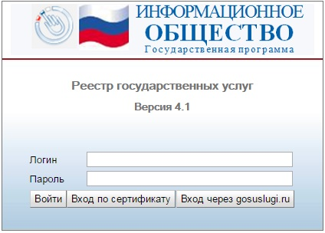
Рисунок 3.1 – Окно для входа в Систему

- Для входа в Систему на странице авторизации следует ввести Логин и Пароль пользователя Системы. Сотрудники органов власти вводят логин пароль, предоставленные им Администратором.
- После ввода параметров авторизации необходимо нажать кнопку Войти. При правильно введенных значениях логина и пароля загрузится главная страница Системы. Если логин или пароль был введен неверно, то программа выдаст соответствующее сообщение и предоставит возможность ввести его еще раз (см. Рисунок 3.2).
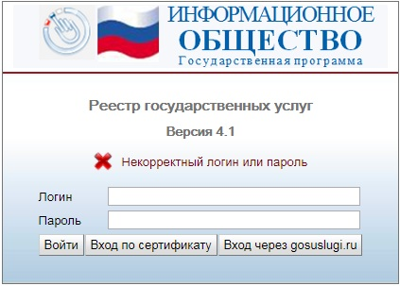
Рисунок 3.2 – Окно для входа в Систему

- Убедиться, что вход выполнен правильно и открыта главная страница Системы.

Порядок проверки работоспособности
Для проверки работоспособности Системы следует запустить веб-браузер и в адресной строке ввести соответствующий адрес расположения Системы. В случае если данные действия произведены корректно, в веб-браузере произойдет переход на страницу входа в Систему(см. Рисунок 3.1).

Знакомство с Системой
Перед тем как приступить к работе с Системой, необходимо ознакомиться со следующей информацией:
- Главное окно Системы.
- Типы форм, используемые для заполнения Системы.
- Виды полей, используемые для заполнения Системы.
- Встроенный редактор текста.
- Ролевая модель.
- Статусы объектов.
- Действия по смене статусов объектов.
- Поиск объектов.

Главное окно Системы
Система представлена в виде окна, в левой части которого отображаются разделы:
- Мои задачи – содержит список объектов Системы, таких как услуги, функции, органы власти, шаблоны услуг и функций, типовые услуги, административные регламенты, документы, КМВ (жалобы по КМВ), запросы прав доступа (жалобы на запросы прав доступа), услуги типового справочника и запросы на добавление/изменение услуг типового справочника, а также сообщений от ЕПГУ, сгруппированных по типам объектов, а также по предполагаемым действиям над объектами. Группировка также учитывает территориальную принадлежность и привилегии пользователя. В данном разделе отображаются только те объекты, по которым от пользователя требуются дальнейшие действия по работе с объектом.
- Услуги – содержит список государственных и муниципальных услуг, сгруппированных по их статусам, с учетом территориальной принадлежности, а также шаблоны услуг, типовые услуги, комплексные услуги и необходимые и обязательные услуги в виде отдельных подразделов.
- Функции – содержит список государственных и муниципальных функций, сгруппированных по их статусам, с учетом территориальной принадлежности.
- Органы власти – содержит список органов власти, информация о которых внесена в Систему, с учетом территориальной принадлежности.
- Административные регламенты – содержит список административных регламентов государственных и муниципальных услуг и функций, информация о которых внесена в Систему, с учетом территориальной принадлежности.
- НПА – содержит список нормативных правовых актов, регулирующих предоставление услуг, исполнение функций, методики расчета оплаты, формы контроля и т.п.
- Документы – содержит список рабочих документов, используемых при описании государственных и муниципальных услуг и функций.
- Межведомственное взаимодействие – содержит подразделы:
  - Реестр КМВ – содержит список КМВ, сгруппированных по их статусам.
  - Запросы прав доступа – содержит список запросов прав доступа, отсортированных, сгруппированных по их статусам.
  - Электронные сервисы – содержит список электронных сервисов, которые используются в процессе межведомственного взаимодействия с использованием СМЭВ.
- Справочник типовых услуг – содержит перечень типовых государственных (муниципальных) услуг справочника, которые могут быть использованы при создании государственных (муниципальных) услуг.
- Реестр запросов – содержит перечень запросов к справочнику типовых услуг на предмет добавления новой типовой услуги в справочник или внесения изменений в имеющиеся типовые услуги справочника.
- Открытые данные – содержит наборы данных для публикации на порталах и сайтах в сети Интернет, формируемых уполномоченным сотрудником соответствующего ОИВ с возможностью выгрузки открытых данных в формат CSV, JSON или XML.
- Справочники – содержит список справочников, используемых при описании объектов Системы, таких как услуги, функции, административные регламенты, органы власти, КМВ, запросы прав доступа, НПА и прочих объектах.
- Пользователи – содержит подразделы Пользователи, в котором отображен список пользователей с привилегиями и Роли пользователей, в котором отображен список возможных ролей пользователей, используемых для разграничения прав доступа пользователей к Системе.
- Администрирование – содержит подразделы:
  - Мониторинг, в котором содержится функционал для проведения мониторинга работоспособности Системы,
  - Настройки транспортной системы, в котором содержится функционал для соответствующей настройки,
  - Настройки почтового сервера, в котором осуществляется настройка доступа к почтовому серверу,
  - Настройки приложения, в котором размещены шаблоны административных регламентов услуги и функции с форматированным текстов для выгрузки их в формате doc,
  - Авт. обновление из ЕС НСИ, в котором находятся настройки регулярности обновления справочников с информационного интернет-ресурса ЕС НСИ;
  - Настройки типовых услуг, в котором находится настройка запрещенных для редактирования полей у услуг, созданных на основе типовых;
  - Состояние сервера, в котором представлены характеристики нагрузки на сервер,
  - Данные транспорта, содержащие информацию о входящих и исходящих пакетах с данными,
  - Системные константы, содержащие список констант, используемых в работе с Системой,
  - Настройки полнотекстного поиска, в котором находятся сведения и настройки об индексации объектов реестра.
В правой части окна отображаются значения выбранных слева элементов списка. Значения отображаются в виде таблицы (см. Рисунок 3.3).
Рисунок 3.3 – Реестр государственных и муниципальных услуг
Верхняя часть окна Реестр государственных и муниципальных услуг содержит параметры фильтрации данных, а также дополнительную информацию:
- Территория () – отображение выбранной территории. При входе в Систему пользователю отображается территория с учетом административного уровня, за которой данный пользователь закреплен. При этом в Системе отображается информация только по указанной территории. Для просмотра информации по другой территории следует кликнуть по ссылке с названием территории, при этом откроется справочник для выбора другого значения (см. Рисунок 3.4).
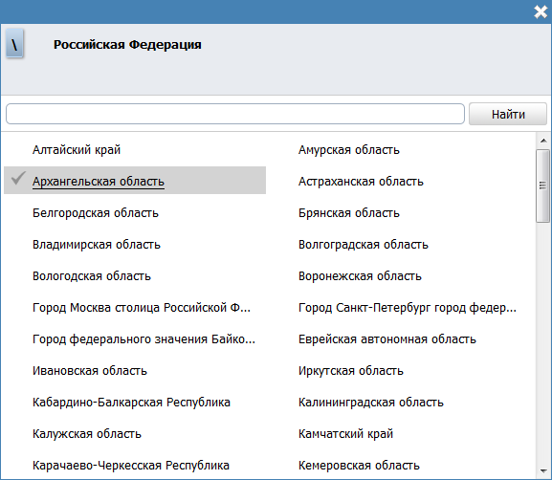
Рисунок 3.4 – Выбор значения из справочника
Выберите территорию, информацию об объектах которой требуется просмотреть. Для отображения территорий, закрепленных за выбранной территорией необходимо кликнуть на название территории, после чего отобразится список территорий, закрепленных за выбранной территорией. Чтобы выбрать конкретную территорию в списке, необходимо кликнуть по галочке, расположенной слева от названия территории, при этом окно закроется, в верхней части Системы отобразится название выбранной территории, а информация Системы будет отображена с учетом выбранной территории. Для возврата к главному окну Системы без изменения территории кликните по кнопке .
- Уровень ()– используется для просмотра информации Системы по территории и требуемому административному уровню. Для изменения уровня необходимо кликнуть по названию уровня и в выпадающем списке выбрать требуемый уровень.
- Ведомства () – отображение выбранного ведомства или группы ведомств выбранной территории. При входе в Систему пользователю отображается наименование органа власти, за которым он закреплен. Для того, чтобы просмотреть информацию по конкретному ведомству, отличному от текущего, необходимо кликнуть по данному фильтру, и в открывшемся справочнике выбрать значение требуемого ведомства, кликнув по галочке справа (см. Рисунок 3.5):
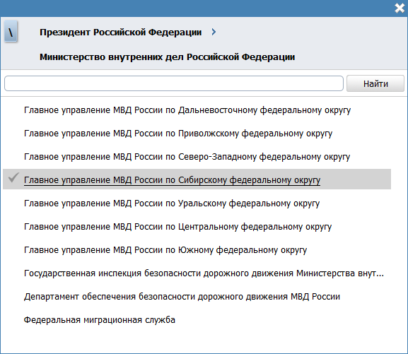
Рисунок 3.5 – Выбор значения из справочника

Примечание.
Параметры фильтрации: Территория, Уровень и Ведомства – распространяются на следующие разделы реестра:
- Услуги;
- Функции;
- Органы власти;
- Административные регламенты;
- Открытые данные.

- ФИО пользователя () – в верхней правой части Системы отображается фамилия и инициалы пользователя, вошедшего в Систему.
- Уведомления () – просмотр уведомлений о смене статусов объектов Системы. При изменении статуса объекта, с которым работал пользователь или описание которого необходимо обработать (например: скорректировать или согласовать), на адрес электронной почты пользователя приходит уведомление.
Примечание.
Уведомлений о смене статусов объектов распространяются на следующие разделы реестра:
- Услуги
- Функции
- Органы власти
- Административные регламенты
Для просмотра уведомлений в Системе кликните по данной иконке, откроется форма, в которой отображаются все уведомления (см. Рисунок 3.6).
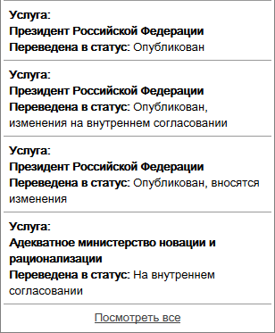
Рисунок 3.6 – Просмотр уведомлений

Для просмотра карточки объекта кликните по строке с требуемым объектом, произойдет переход к карточке объекта, при этом уведомление будет считаться просмотренным.
- Помощь () – просмотр справочной информации о Системе.
- О программе () – просмотр информации о номере и дате выхода версии Системы.
- Выход ()– выход из Системы.

Типы форм, используемые для заполнения Системы
Окна и разделы Системы содержат следующие типы форм:
- Форма для заполнения представляет собой единое полотно с расположенным на нем набором полей для заполнения (см. Рисунок 3.7).
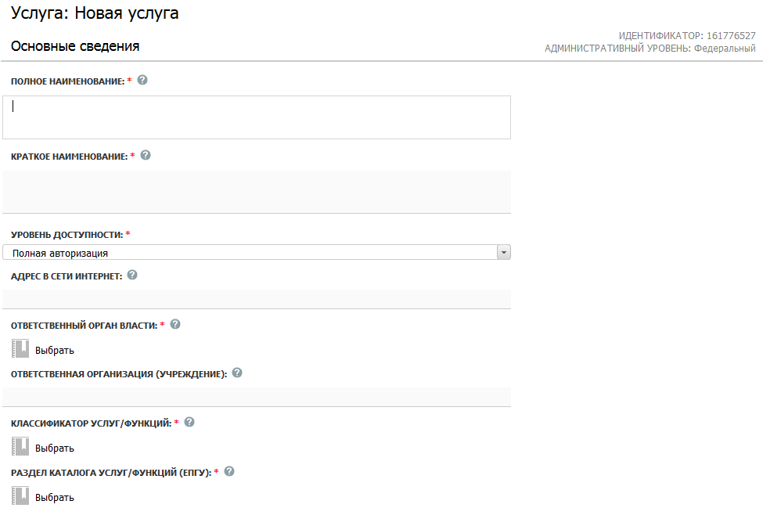
Рисунок 3.7 – Форма для заполнения
- Форма привязки вспомогательных объектов служит для привязки заведенных ранее вспомогательных объектов (например, НПА, Рабочие документы, орган власти) к основным объектам (услуга/функция, орган власти/организация) и их составляющим (подуслуга, подфункция, офис, т.п.) и состоит из 2-х частей: первая – список привязанных вспомогательных объектов и функционал для редактирования списка (см. Рисунок 3.8 и Рисунок 3.9), вторая – для отображения атрибутов привязанного вспомогательного объекта в режиме «только чтение» (см. Рисунок 3.10).
Рисунок 3.8 – Форма привязки вспомогательных объектов
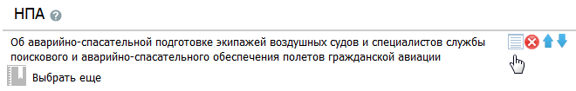
Рисунок 3.9 – Форма отображения списка привязанных объектов
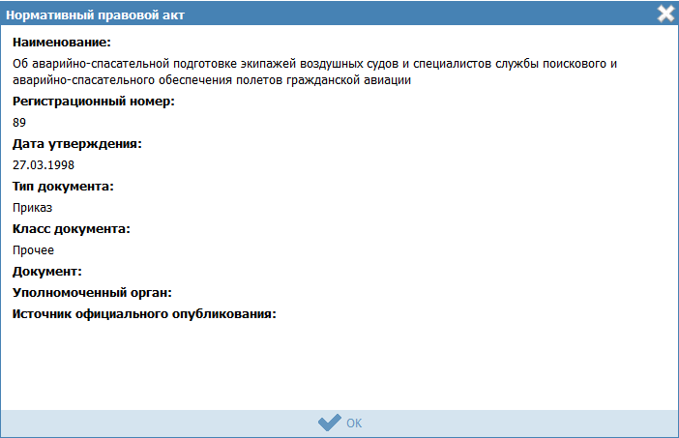
Рисунок 3.10 – Форма отображения атрибутов привязанного объекта

- Форма создания/редактирования вспомогательных объектов – предоставляет функционал для начального создания вспомогательных объектов в рамках описываемого основного объекта. Форма состоит из 2-х частей: верхняя – список уже созданных вспомогательных объектов; нижняя – содержит поля, доступные для заполнения/редактирования – атрибуты создаваемого вспомогательного объекта (см. Рисунок 3.11).
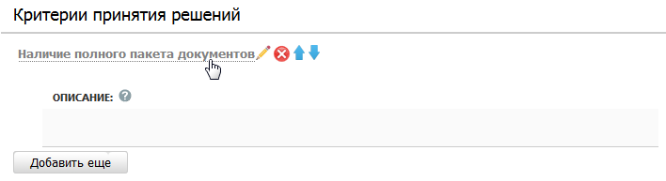
Рисунок 3.11 – Форма создания/редактирования вспомогательных объектов

- Форма иерархического дерева (см. Рисунок 3.12)
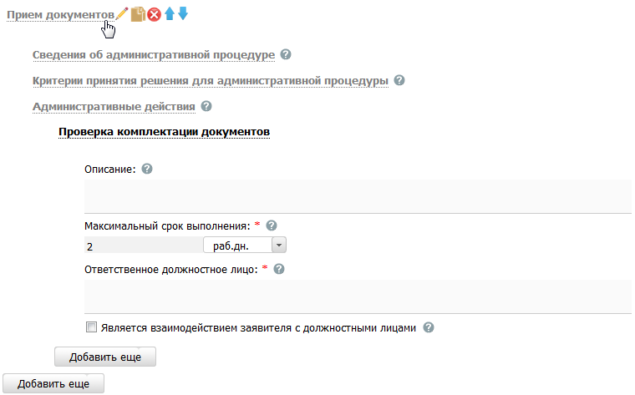
Рисунок 3.12 – Форма иерархического дерева

Работа с элементами иерархического дерева осуществляется с помощью следующих действий:
- Добавить… - добавляет соответствующий элемент дерева.
- Редактировать () – используется для редактирования названия выбранного элемента дерева.
- Удалить ()– удаляет выделенный элемент дерева.
- Дублировать ()– скопировать выделенный элемент в рамках текущей ветки со всеми вложенными элементами.
- Выше () – переместить элемент дерева на позицию выше.
- Ниже () – переместить элемент дерева на позицию ниже.
- Форма множественного выбора (для больших списков):
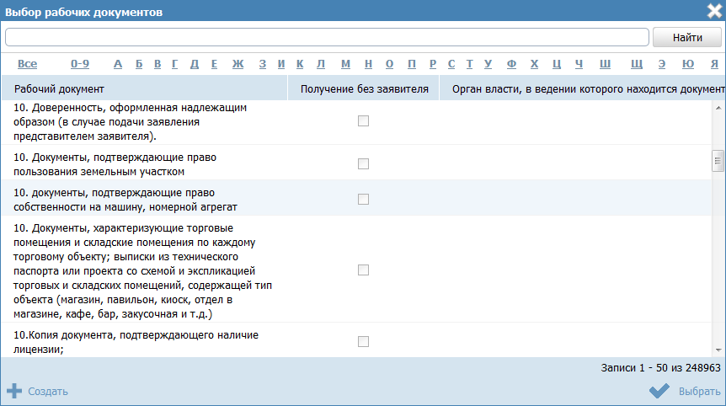
Рисунок 3.13 – Форма множественного выбора (для больших списков)

В форму (см. Рисунок 3.13) выводятся в табличном виде значения больших справочников (например, Органы власти, НПА, Документы). Множественный выбор осуществляется путем выделения нескольких строк при нажатии левой кнопки мыши с использованием клавиши Ctrl на клавиатуре.
Функционал данной формы:
- Для поиска требуемого значения в строке поиска введите искомое словосочетание (словосочетание для полного совпадения нужно взять с двух сторон в двойные кавычки) и нажмите кнопку Найти, список значений переформируется с учетом результатов поиска.
- Альтернативный вариант поиска заключается в выборе буквы алфавита, при этом список значений переформируется с учетом выбранной буквы. Для просмотра всего списка значений кликните по ссылке Все.
- Значения в таблице могут сортироваться, для этого необходимо кликнуть по названию столбца, список значений будет отсортирован в зависимости от названия столбца. Для сортировки в обратном порядке необходимо кликнуть по названию столбца повторно.
- Кнопка Выбрать – возврат к вкладке, из которой было вызвано окно, с заполнением соответствующего блока выбранными значениями;
- Кнопка Создать – переход к карточке объекта, например, НПА или документа для создания нового объекта и последующего его выбора. Данный функционал доступен при выборе НПА или документа.
В зависимости от справочника в форме может быть предусмотрен дополнительный функционал.
- Форма множественного выбора (для небольших справочников):
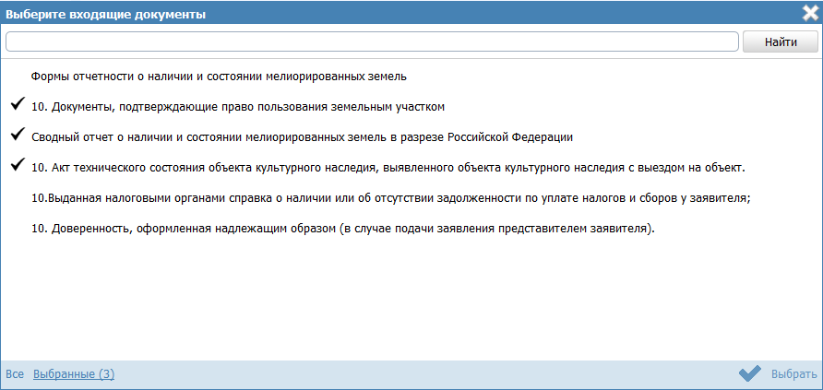
Рисунок 3.14 – Форма множественного выбора (для небольших справочников)

Функционал данной формы (см. Рисунок 3.14):
- Для поиска требуемого значения в строке поиска введите искомое словосочетание и нажмите кнопку Найти, список значений переформируется с учетом поиска.
- Для выбора одного или нескольких значений необходимо кликнуть по требуемым значениям, при этом слева от выбранного значения выставляется галочка.
- Для удаления одного или нескольких ранее выбранных значений необходимо кликнуть по выставленной галочке повторно, при этом галочка слева от значения исчезает.
- Если требуется просмотреть только выбранные значения необходимо кликнуть по ссылке Выбранные, при этом справа от ссылки в скобках указано сколько значений из списка на данный момент уже выбрано. Если требуется просмотреть весь список значений, необходимо кликнуть по ссылке Все.
- После выбора значений следует нажать кнопку Выбрать - окно выбора закроется, а выбранные значения (отмеченные галочками) отобразятся в списке соответствующего блока исходной формы (из которой было вызвано окно выбора). Для отмены выбора и возврата к исходной форме воспользуйтесь крестиком, расположенным в верхнем правом углу окна выбора.
- При повторном вызове окна выбора (открытие списка на редактирование) будут отображаться значения из списка, причем выбранные значения будут отмечены галочками.

Виды полей, используемые для заполнения Системы
Большинство полей содержит иконку , при нажатии на которую открывается форма, содержащая справочную информацию по данному полю.
Окна и разделы Системы содержат следующие виды полей:
Списочное поле – заполняется выбором требуемого значения из выпадающего списка значений (см. Рисунок 3.15).
Рисунок 3.15 – Списочное поле

Текстовое поле – заполняется вручную пользователем (см. Рисунок 3.16).
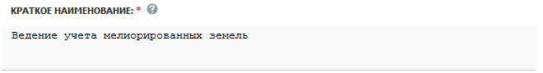
Рисунок 3.16 – Текстовое поле

Примечание.
Поля, отмеченные (*) - обязательны для заполнения.
Поля, отмеченные (#) – альтернативно обязательны, обязательно заполнение хотя бы одного из полей (#), расположенных на одной форме, в одном информационном блоке.

Поле выбора – справочное поле, содержит иконку Выбрать, при клике по которой открывается окно, в котором необходимо выбрать требуемое значение из справочника (см. Рисунок 3.17).
Рисунок 3.17 – Поле выбора

Поле также может содержать иконку – удаление выбранного значения из поля. Для обязательных полей удаление выбранного значения не предусмотрено – в таком случае следует изменить выбранное значение на требуемое.
Поле выбора значения – выбор требуемого значения происходит за счет проставления галочки (см. Рисунок 3.18).
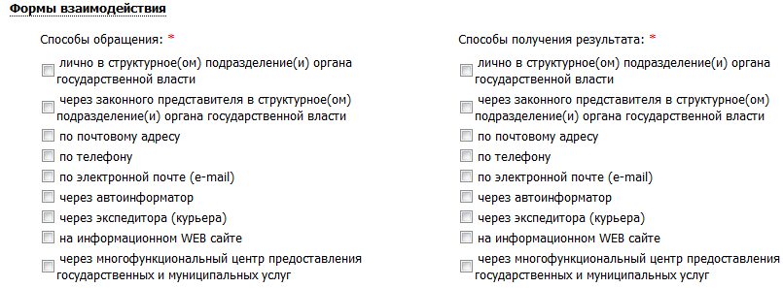
Рисунок 3.18 – Поле выбора значения

Поле множественного строчного списка – содержит иконку Добавить, при клике по которой открывается строка ввода. После ввода строки необходимо нажать кнопку Добавить (в случае отмены изменений – кнопку Отменить).
Рисунок 3.19 – Поле множественного строчного списка

Заполнение поля осуществляется за счет встроенного редактора текста (см. Рисунок 3.19).

Поле html-редактора – содержит Встроенный редактор текста.
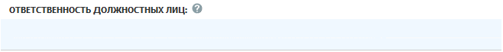
Рисунок 3.20 – Поле html-редактора

Заполнение поля осуществляется за счет встроенного редактора текста (см. Рисунок 3.21).

Встроенный редактор текста
В процессе добавления или редактирования услуг или функций часто используется встроенный редактор текста.
Внешний вид встроенного редактора текста представлен на рисунке ниже (см. Рисунок 3.21):
Рисунок 3.21 – Встроенный редактор текста

В верхней части поля расположены атрибуты встроенного редактора:
- применение режима редактирования разметки текста. Повторный клик возвращает текст в режим отображения отформатированного текста.
- изменение типа шрифта текста.
- увеличение размера шрифта.
- уменьшение размера шрифта.
- выделение отмеченого текста жирным.
- выделение отмеченного текста курсивом.
- подчеркивание отмеченного текста.
- выравнивание текста по левому краю.
- выравнивание текста по центру.
- выравнивание текста по правому краю.
- формирование нумерованного списка.
- формирование маркированного списка.
- формирование гиперссылки из отмеченного текста.
- изменение цвета отмеченного текста.
- выделение цветом отмеченного текста.
- очистка форматирования текста.
Примечание.
Копирование текста из другого документа следует производить из программы «Блокнот». Только такой текст будет корректно отображаться при публикации услуги. Не следует вставлять во встроенный редактор тексты из программы MS Word, так как при этом вместе с текстом вставляется форматирование этой программы, и часто оно отображается при публикации некорректно.

Ролевая модель
Ролевая модель Системы предназначена для разграничения прав доступа пользователей к просмотру (редактированию) информации об объектах, размещенных в базе данных Системы. С помощью ролевой модели также определяется возможность перевода объектов из статуса в статус для согласования описания объектов Системы и последующей публикации.
В Системе имеются три категории пользователей:
- «Супер администратор» – видит всех пользователей Системы и может добавлять, удалять и редактировать данные любого пользователя, а также добавлять, редактировать и удалять роли пользователей. Доступны разделы «Пользователи» и «Администрирование».
- Администратор – видит (и может редактировать) пользователей только своего уровня и территории. Доступны разделы «Пользователи» и «Администрирование».
- Пользователь – разделы «Пользователи» и «Администрирование» не доступны, в своей работе пользуется только теми правами, которые ему были выданы администратором или «супер администратором».
В Системе реализован следующий набор прав доступа:
- Просмотр информации об объектах (услуг, функций, органов власти, шаблонов, административных регламентов и т.д.) всех уровней Системы (федеральный, региональные, муниципальные) – по умолчанию есть у всех пользователей.
- Работа (создание, редактирование, удаление) с услугами и функциями.
- Работа (создание, редактирование, удаление) с органами власти (организациями).
- Работа (создание, редактирование, удаление) со справочником НПА.
- Работа (создание, редактирование, удаление) со справочником документов.
- Работа (создание, редактирование, удаление) с общими справочниками.
- Работа (создание, редактирование, удаление) с пользователями.
- Работа (создание, редактирование, удаление) с шаблонами услуг/функций.
- Работа (создание, редактирование, удаление) с типовыми услугами/функциями.
- Работа (создание, редактирование, удаление) с необходимыми и обязательными услугами (НОУ).
- Работа с реестром запросов к справочнику типовых услуг.
- Работа (создание, редактирование, удаление) со справочником типовых услуг.
- Работа (создание, редактирование, удаление) с комплексом услуг (КУ).
- Работа (создание, редактирование, удаление) с административными регламентами.
- Работа (создание, редактирование, удаление) с КМВ.
- Работа (создание, редактирование, удаление) с запросами прав доступа.
- Мониторинг работоспособности системы.
- Управление транспортной системой.
- Формирование, просмотр и выгрузка открытых данных.
- Просмотр аналитических отчетов – по умолчанию есть у всех пользователей.
- Действия по смене статусов объектов.
В Системе заведены следующие предопределенные роли (они недоступны для редактирования, удаления):
Оператор, со следующими правами:
- Работа (создание, редактирование, удаление) с услугами и функциями.
- Работа (создание, редактирование, удаление) с органами власти (организациями).
- Работа (создание, редактирование, удаление) со справочником НПА.
- Работа (создание, редактирование, удаление) со справочником документов.
- Работа (создание, редактирование, удаление) с запросами к справочнику типовых услуг.
- Действия по смене статуса объекта:
- Отправить на согласование.
- Отправить на рассмотрение (для запросов)
- Удалить.
Редактор, со следующими правами:
- Действия по смене статуса объекта:
- Отправить на согласование в вышестоящее ведомство (услуги, функции).
- Отправить на публикацию (действие доступно редактору в случае, если отсутствует вышестоящее согласующее ведомство) (услуги, функции).
- Вернуть на доработку (услуги, функции, органы власти).
- Опубликовать (орган власти).
- Удалить (орган власти).
Публикатор, со следующими правами:
- Действия по смене статуса объекта:
- Опубликовать (услугу, функцию).
- Отказать в публикации (услуги, функции).
- Удалить (услугу, функцию).
- Отклонить удаление (услуги, функции).
Оператор АР, со следующими правами:
- Работа (создание, редактирование, удаление) с административными регламентами.
- Работа (создание, редактирование, удаление) с запросами к справочнику типовых услуг.
- Действия по смене статуса административного регламента:
- Отправить на согласование.
- Удалить.
- Действия по смене статуса запроса к справочнику типовых услуг:
- Отправить на рассмотрение.
Редактор АР, со следующими правами:
- Действия по смене статуса административного регламента:
- Согласовать.
- Отправить на утверждение.
- Отправить на экспертизу.
- Отправить на регистрацию.
- Опубликовать.
- Подтвердить вступление АР в силу.
- Вернуть на доработку (оператору АР).
- Удалить.
Эксперт АР – присоединение к АР файлов с экспертизой.
Утверждающий АР, со следующими правами:
- Действия по смене статуса административного регламента:
- Вернуть на доработку (оператору АР).
- Утвердить.
Регистрирующий АР, со следующими правами:
- Действия по смене статуса административного регламента:
- Зарегистрировать.
- Приостановить.
- Отказать в регистрации.
Эксперт, со следующими правами:
- Работа (создание, редактирование, удаление) с шаблонами услуг/функций.
- Работа (создание, редактирование, удаление элементов справочника) со справочниками.
- Работа (создание, редактирование, удаление) с НПА, экспертная оценка НПА.
- Работа (создание, редактирование, удаление) со справочником документов.
- Внесение изменений в справочник типовых услуг.
- Внесение изменений в запрос к справочнику типовых услуг.
- Работа (создание, редактирование, удаление) с комплексами услуг.
- Работа (создание, редактирование, удаление) с необходимыми и обязательными услугами (НОУ).
- Действия по смене статуса шаблона услуги/функции (комплекса услуг):
- Опубликовать.
- Вернуть на доработку.
- Удалить.
- Действия по смене статуса запроса к справочнику типовых услуг:
- Разместить (эксперт регионального уровня).
- Отказать (эксперт регионального уровня).
- Сформировать заключение (эксперт федерального уровня).
- Действия по смене статуса типовой услуги:
- Ввести в действие (эксперт федерального уровня).
- Удалить (эксперт федерального уровня).
Ответственный исполнитель МВ, со следующими правами:
- Работа (создание, редактирование, удаление) с КМВ.
- Работа (создание, редактирование, удаление) с Запросами прав доступа к КМВ.
- Действия по смене статуса КМВ (как обладатель информации):
- Создать проект
- Отправить на доработку
- Отправить на формирование
- Удалить
- Действия по смене статуса КМВ (как формирующий орган):
- Создать проект
- Отправить на доработку
- Отправить на формирование
- Отказать в формировании
- Отправить на согласование в вышестоящее ведомство
- Отправить на экспертизу
- Подготовить к исключению
- Внести изменения
- Исключить
- Отменить подготовку к исключению
- Удалить
- Действия по смене статуса КМВ (отличный от обладателя информации и формирующего органа):
- Создать проект
- Отправить на формирование
- Удалить
- Действия по смене статуса КМВ (как согласующий вышестоящий орган):
- Отказать в согласовании
- Согласовать
- Действия по смене статуса запроса прав доступа к КМВ (как обладатель информации КМВ, к которой направлен запрос):
- Создать проект
- Отправить на формирование
- Удалить
- Действия по смене статуса запроса прав доступа к КМВ (как формирующий орган КМВ, к которой направлен запрос):
- Создать проект
- Отправить на формирование
- Отказать в формировании
- Отправить на согласование в вышестоящее ведомство
- Отправить на экспертизу
- Исключить
- Удалить
- Разместить
- Действия по смене статуса запроса прав доступа к КМВ (как согласующий вышестоящий орган КМВ, к которой направлен запрос):
- Отказать в согласовании
- Согласовать
- Действия по смене статуса запроса прав доступа к КМВ (отличный от обладателя информации и формирующего органа КМВ, к которой направлен запрос):
- Создать проект
- Отправить на формирование
- Удалить
Уполномоченный МВ орган в субъекте РФ, со следующими правами:
- Действия по смене статуса КМВ:
- Создать проект
- Отправить на формирование
- Удалить
- Действия по смене статуса запроса прав доступа к КМВ:
- Создать проект
- Отправить на формирование
- Удалить
Эксперт МВ, со следующими правами:
- Действия по смене статуса документа:
- Отправить на формирование
- Ввести в действие
- Отправить на доработку
- Перевести в архив
- Действия по смене статуса КМВ:
- Отправить на одобрение
- Отклонить
- Разместить
- Действия по смене статуса запроса прав доступа к КМВ:
- Отправить на размещение
- Отклонить
Одобряющий эксперт МВ, со следующими правами:
- Действия по смене статуса КМВ:
- Одобрить
- Отклонить
«Супер администратор», со следующими правами:
- Работа (создание, редактирование, удаление) с пользователями.
- Работа (создание, редактирование, удаление) с ролями пользователей.
- Мониторинг работоспособности системы.
Администратор, со следующими правами:
- Работа (создание, редактирование, удаление) с пользователями.
- Мониторинг и настройка работоспособности системы.
- Управление транспортной системой.
- Действия по смене статуса всех типов объектов:
- Восстановить.
Для каждого пользователя существует возможность определения привилегии – одного или нескольких органов власти, на описания которых, а также и услуги (функции), АР услуг (функций), КМВ, документы распространяются права пользователя на редактирование/удаление/согласование.
При переводе органов власти, услуг (функций), АР услуг (функций), КМВ, документов на согласование выполняется форматно-логическая проверка описания объекта.

Статусы объектов
Статусная модель предназначена для прохождения полного цикла описания основных объектов Системы в соответствии с ПП № 861 от момента создания объекта в Системе до его публикации, а также возможности внесения изменений после публикации.
Статусная модель объектов типа «Услуга», «Функция», предусматривает статусы, чётко информирующие пользователя о текущем «местонахождении» объекта согласования. Статусы объектов различаются, в общем случае, по состоянию:
- Новый объект.
- Опубликованный объект.
- Удаленный объект.
- Объект в процессе внутреннего согласования.
- Объект в процессе согласования в вышестоящем ведомстве.
- Объект в процессе согласования в Минэкономразвития России или у регионального публикатора.
Для объектов типа «Орган власти» предусмотрена упрощенная статусная модель без согласования его описания. То есть статусы таких объектов различаются по следующим признакам:
- Новый объект.
- Опубликованный объект.
- Удаленный объект.
Для объектов типа «Шаблон», «Типовая услуга» и «Комплекс услуг» предусмотрена упрощенная статусная модель без согласования его описания. Статусы объектов типа «Шаблон», «Типовая услуга» и «Комплекс услуг» различаются по следующим признакам:
- Новый объект.
- Опубликованный объект.
- Удаленный объект.
Для объектов типа «Административный регламент» предусмотрена статусная модель с учетом всех требуемых согласований, экспертиз. Статусы объектов типа «Административный регламент» различаются по следующим признакам:
- Новый объект.
- Объект на экспертизе/согласовании/утверждении.
- Объект зарегистрирован.
- Объект опубликован.
- Объект вступил в силу.
- Объект удален.
Для объектов типа «Документ» предусмотрена статусная модель с учетом всех требуемых согласований. Статусы объектов типа «Документ» различаются по следующим признакам:
- Новый объект.
- Объект на формировании/экспертизе.
- Действующий объект.
- Объект передан в архив.
- Объект удален.
Для объектов типа «КМВ» предусмотрена статусная модель с учетом всех требуемых согласований и экспертиз. Статусы объектов типа «КМВ» различаются по следующим признакам:
- Новый объект.
- Объект на формировании/согласовании/экспертизе/одобрении.
- Объект размещен (действующий объект).
- Объект исключен.
- Объект удален.
Для объектов типа «Запрос прав доступа» предусмотрена статусная модель с учетом всех требуемых согласований и экспертиз. Статусы объектов типа «Запрос прав доступа» различаются по следующим признакам:
- Новый объект.
- Объект на формировании/согласовании/экспертизе.
- Объект размещен (действующий объект).
- Объект удален.
Для объектов типа «Типовая услуга справочника» предусмотрена статусная модель с учетом ввода в действие типовой услуги справочника для последующего её использования. Статусы объектов типа «Типовая услуга справочника» различаются по следующим признакам:
- Новый объект.
- Действующий объект.
- Объект удален.
Для объектов типа «Запрос к справочнику типовых услуг» предусмотрена статусная модель с учетом размещения обновлений в справочнике типовых услуг и последующего её использования. Статусы объектов типа «Запрос к справочнику типовых услуг» различаются по следующим признакам:
- Новый объект.
- Действующий объект.
- Объект удален.
Система поддерживает несколько статусных моделей, различающихся в зависимости ни только от типа объекта, но и от раздела Системы. В соответствии с ПП № 861 в Системе имеется 4 раздела:
- Федеральный раздел – заполняется представителями ФОИВ, Государственной корпорацией по атомной энергии "Росатом" и органами государственных внебюджетных фондов.
- Региональный раздел – заполняется представителями ОИВ субъектов РФ.
- Муниципальный раздел – заполняется представителями ОМСУ.
- Справочный раздел – заполняется представителями всех органов власти в зависимости от территориальной принадлежности (информация об органах власти и их офисах).
Статусы объектов несут в себе информацию о том, была ли опубликована информация об объекте ранее или это новый объект.
Услуги, функции могут находиться в следующих статусах:
- Новый – создан новый объект, либо был восстановлен после удаления.
- Восстановлен – удаленный объект из ранее опубликованных, восстановлен.
- На внутреннем согласовании - новый объект отправлен на внутреннее согласование.
- Не согласован - новый объект не прошел внутреннее согласование.
- На согласовании в вышестоящем ведомстве - новый объект прошел внутренне согласование и отправлен на согласование в вышестоящее ведомство – только для федеральных услуг (функций).
- Не согласован в вышестоящем ведомстве - новый объект не прошел согласование в вышестоящем ведомстве – только для федеральных услуг (функций).
- На публикации – новый объект прошел все стадии предварительного согласования и отправлен на согласование (публикацию) в Минэкономразвития России (для федеральных услуг (функций)) или в уполномоченный исполнительный орган государственной власти субъекта Российской Федерации (для региональных и муниципальных услуг (функций)).
- Отказ в публикации – новый объект не прошел согласование в Минэкономразвития России или в уполномоченном исполнительном органе государственной власти субъекта Российской Федерации (не был опубликован).
- Опубликован – целевое состояние объекта в Системе, объект опубликован, с этого момента он перестает быть «новым», передается на Единый портал государственных и муниципальных услуг и отображается в справочниках при привязке к другим объектам.
- Опубликован, вносятся изменения - объект опубликован, но доступен для внесения изменений.
- Опубликован, изменения на внутреннем согласовании - объект опубликован, внесенные изменения отправлены на внутреннее согласование.
- Опубликован, изменения отклонены – объект опубликован, внесенные изменения не прошли внутреннее согласование.
- Опубликован, изменения на согласовании в вышестоящем ведомстве – объект опубликован, изменения прошли внутреннее согласование и отправлены на согласование в вышестоящее ведомство – только для федеральных услуг (функций).
- Опубликован, изменения отклонены в вышестоящем ведомстве – объект опубликован, изменения не прошли согласование в вышестоящем ведомстве – только для федеральных услуг (функций).
- На повторной публикации – объект опубликован, прошел все стадии предварительного согласования изменений и отправлен на повторное согласование (публикацию) в Минэкономразвития России (для федеральных услуг (функций)) или уполномоченному исполнительному органу государственной власти субъекта Российской Федерации (для региональных и муниципальных услуг (функций)).
- Отказ в публикации изменений – объект опубликован, не прошел согласование изменений в Минэкономразвития России или у уполномоченного исполнительного органа государственной власти субъекта Российской Федерации (изменения не были опубликованы).
- Снят с публикации – согласовано снятие объекта с публикации для последующего удаления.
- На удалении – объект опубликован, но предполагается его дальнейшее удаление с автоматическим снятием с публикации, либо отмена удаления.
- Удален новый – объект удален до публикации.
- Удален – опубликованный ранее объект удален, при этом автоматически снят с публикации (если до этого он был в статусе «На удалении»).
Органы власти (организации) могут находиться в следующих статусах:
- Новый.
- На внутреннем согласовании.
- Не согласован.
- Опубликован.
- Опубликован, вносятся изменения.
- Опубликован, изменения на внутреннем согласовании.
- Опубликован, изменения отклонены.
- Удален новый.
- Удален.
Шаблоны, Типовые услуги и Комплекс услуг могут находиться в следующих статусах:
- Новый.
- Опубликован.
- Опубликован, вносятся изменения.
- Удален новый.
- Удален.
Административные регламенты могут находиться в следующих статусах:
- Новый – проект АР получает данный статус при создании.
- На внутреннем согласовании – передача разработанного (доработанного) проекта АР на внутреннее согласование уполномоченному сотруднику ОГВ.
- Прошел внутреннее согласование – принято решение о согласовании проекта АР.
- На экспертизе/согласовании – проект АР размещен на Интернет-ресурсах для организации общественного обсуждения. Также проведение экспертизы/согласования (внешнего).
- На утверждении – Проект АР готов к процедуре утверждения.
- Утвержден – проект АР утвержден. Приложены копии утвержденного приказа.
- На регистрации – отправка АР на регистрацию.
- Зарегистрирован – АР прошел регистрацию регистрирующим органом.
- Опубликован – зарегистрированный АР и сопутствующие материалы выложены в общий доступ на официальных источниках публикации.
- Вступил в силу – Прошло заявленное в приказе количество дней с момента опубликования АР.
- На доработке – проект АР не прошел внутреннее утверждение уполномоченным ОГВ (или прошел экспертизу с замечаниями), требуется доработка.
- Не зарегистрирован – Отказано в регистрации АР.
- Регистрация приостановлена – регистрация АР приостановлена регистрирующим органом власти.
- Удален – удаление АР с возможностью восстановления.
Документы могут находиться в следующих статусах:
- Новый – документ получает данный статус при миграции его из ГИС ТКМВ.
- Проект – документ получает данный статус при создании его в Системе.
- На формировании – документ передается на формирование органу, в ведении которого находится документ (при наличии такого органа власти).
- На экспертизе – документ передается на экспертизу в экспертный орган власти.
- Отклонен – экспертный орган (или орган, в ведении которого находится документ) отклонил документ.
- Действующий – документ вводится в действие.
- Передан в архив – документ становится недействующим (переведен в архив).
- Действующий, вносятся изменения – документ из статуса « Действующий»
КМВ могут находиться в следующих статусах:
- Новый – проект КМВ получает данный статус при формировании на основе миграции из ТКМВ.
- Проект – проект КМВ получает данный статус при создании потребителем, поставщиком либо методологом.
- На формировании – КМВ передается на формирование Формирующему органу или Обладателю информации.
- Отказ в формировании – Формирующий орган отказывает в формировании КМВ.
- На согласовании в вышестоящем ведомстве – Формирующий орган передает КМВ на согласование в Согласующий вышестоящий орган (доступно при наличии согласующего вышестоящего органа).
- На экспертизе – Формирующий орган (Согласующий вышестоящий орган) передает КМВ на экспертизу.
- На одобрении – экспертиза дала положительное заключение на КМВ. Экспертный орган передает КМВ на одобрение.
- Одобрена – Одобряющий экспертный орган дал положительное заключение на КМВ и передает в Экспертный орган для размещения КМВ
- Размещена – Экспертный орган размещает (вводит в действие) КМВ в Системе.
- Готовится к исключению – Формирующий орган подготавливает КМВ к исключению.
- Исключена – Формирующий орган исключил КМВ (КМВ становится недействующей).
- Удален – КМВ удалена на этапе проекта.
Запросы прав доступа к КМВ могут находиться в следующих статусах:
- Проект – создан проект запроса прав доступа к КМВ (проект запроса на добавление получателя к КМВ).
- На формировании – инициатор передает проект запроса прав доступа к КМВ на формирование Формирующему органу или Обладателю информации КМВ, к которой направлен запрос.
- На согласовании в вышестоящем ведомстве – Формирующий орган передает запрос прав доступа к КМВ на согласование в Согласующий вышестоящий орган (доступно при наличии согласующего вышестоящего органа).
- На экспертизе – Формирующий орган (Согласующий вышестоящий орган) передает запрос прав доступа к КМВ на экспертизу.
- Прошли экспертизу – экспертиза дала положительное заключение на сведения запроса прав доступа к КМВ.
- Размещены – Формирующий орган КМВ, к которой направлен запрос, размещает сведения запроса в Системе (получатель, указанный в запросе, добавляется в перечень получателей КМВ).
- Удален – запрос прав доступа к КМВ удален на этапе проекта.
Типовые услуги справочника могут находиться в следующих статусах:
- Новый – типовая услуга справочника получает данный статус при создании.
- Действующий – типовая услуга справочника получает данный статус после ввода её в действие.
- Удален новый – удаленная типовая услуга справочника из статуса «Новый».
- Удален - удаленная типовая услуга справочника из статуса «Действующий».
Запросы к справочнику типовых услуг могут находиться в следующих статусах:
- Новый – запрос получает данный статус при создании.
- Действующий – запрос получает данный статус после ввода в действие.
- Удален новый – удаленный запрос из статуса «Новый».
- Удален - запрос удален.

Действия по смене статусов объектов
Изменения статусов объектов Системы производятся пользователями Системы в соответствии с назначенными им ролями (полномочиями). Процедуры работы с новыми (ни разу не опубликованными) и ранее публиковавшимися объектами имеют некоторые различия в части удаления и возможностей согласования.
Смена статуса объекта происходит путем нажатия кнопки изменения статуса, которая меняет наименование в зависимости от доступного действия. Данная кнопка размещена в нижней части карточки объекта (см. Рисунок 4.10).
Возможные действия при смене статусов органа власти:
- Отправить на согласование.
- Опубликовать.
- Вернуть на доработку.
- Удалить.
- Восстановить.
Возможные действия при смене статусов услуги (функции):
- Отправить на согласование.
- Отправить на согласование в вышестоящее ведомство.
- Отправить на публикацию.
- Опубликовать.
- Вернуть на доработку.
- Отказать в публикации.
- Удалить.
- Отклонить удаление.
- Восстановить.
Возможные действия при смене статусов административного регламента:
- Отправить на согласование.
- Отправить на утверждение.
- Согласовать.
- Отправить на экспертизу.
- Отправить на регистрацию.
- Опубликовать.
- Подтвердить вступление АР в силу.
- Вернуть на доработку.
- Утвердить.
- Зарегистрировать.
- Приостановить.
- Отказать в регистрации.
- Вернуть на доработку.
- Удалить.
- Восстановить.
Возможные действия при смене статусов документа:
- Отправить на доработку.
- Отправить на формирование.
- Отправить на экспертизу.
- Вернуть на доработку.
- Ввести в действие.
- Перевести в архив.
Возможные действия при смене статусов КМВ:
- Создать проект.
- Отправить на доработку.
- Отправить на формирование.
- Отказать в формировании.
- Отправить на доработку.
- Отправить на согласование в вышестоящее ведомство.
- Отправить на экспертизу.
- Подготовить к исключению.
- Внести изменения.
- Исключить.
- Отменить подготовку к исключению.
- Отказать в согласовании.
- Согласовать.
- Отправить на одобрение.
- Отклонить.
- Разместить.
- Одобрить.
- Удалить.
Возможные действия при смене статусов запроса прав доступа:
- Создать проект.
- Отправить на формирование.
- Отказать в формировании.
- Отправить на согласование в вышестоящее ведомство.
- Отправить на экспертизу.
- Отправить на размещение.
- Исключить.
- Отказать в согласовании.
- Согласовать.
- Отклонить.
- Разместить.
- Удалить.
Возможные действия при смене статуса типовой услуги справочника:
- Ввести в действие.
- Удалить.
- Восстановить.
Возможные действия при смене статуса запроса к справочнику типовых услуг:
- Ввести в действие.
- Удалить.
- Восстановить.
В некоторых случаях, когда над объектом доступно два действия, отображаются две кнопки с названиями доступных статусов, например, «Отправить на согласование» и «Удалить». Перечень доступных действий определяется текущим статусом объекта и ролями (привилегиями) пользователя.
Если при изменении статуса предполагается подписание объекта квалифицированной ЭП, то необходимо в списке доступных сертификатов выбрать необходимый сертификат, используемый для подписания объектов.
Также в процессе изменения статуса объекта отображается информационное сообщение (см. Рисунок 3.22).
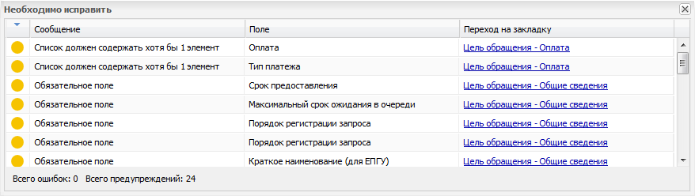
Рисунок 3.22 — Необходимо исправить

В данном сообщении указываются все ошибки и предупреждения о некорректности заполнения различных полей карточки объекта, которые необходимо исправить, чтобы объект перевести в другой статус. Для перехода к некорректно заполненному полю следует кликнуть по ссылке с ошибкой или предупреждением, размещенной в столбце «Переход на закладку», произойдет переход к полю, к которому относится ошибка или предупреждение.
После устранения всех ошибок и предупреждений следует снова нажать требуемую кнопку изменения статуса, произойдет изменение статуса объекта.
Описание процесса работы с объектами приведено в Приложении к настоящему руководству (см. Приложение А).
Есть возможность посмотреть историю изменения объекта. Для этого необходимо зайти в карточку объекта и кликнуть по названию статуса, размещенному в нижней части страницы. При этом откроется окно с информацией (см. Рисунок 3.23).
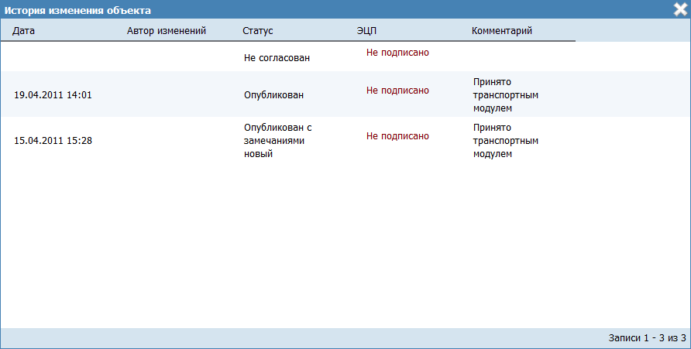
Рисунок 3.23 — История изменения объекта

Чтобы закрыть форму просмотра истории изменения объекта, кликните по крестику, расположенному в правом верхнем углу окна.

Описание операций
Данный раздел содержит описание следующих подразделов:
- Вход в Систему.
- Раздел «Мои задачи».
- Раздел «Услуги».
- Раздел «Функции».
- Раздел «Органы власти».
- Раздел «Административные регламенты».
- Раздел «НПА».
- Раздел «Документы».
- Раздел «Межведомственное взаимодействие».
- Раздел «Справочник типовых услуг».
- Раздел «Открытые данные».
- Раздел «Справочники».
- Раздел «Необходимые и обязательные услуги» (НОУ).
- Раздел «Типовые услуги».
- Раздел «Шаблоны».

Вход в Систему
Для входа в Систему выполните следующие действия:
- Откройте браузер Mozilla FireFox 11.0 (и выше) и в адресной строке введите адрес Системы (указанный адрес можно уточнить у администратора Системы (регионального реестра субъекта Российской Федерации)). При этом откроется окно для прохождения авторизации пользователя (см. Рисунок 4.1).
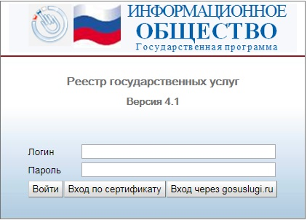
Рисунок 4.1 – Вход в Систему

- В поле Логин введите имя пользователя Системы. Имя пользователя выдается администратором Системы.
- В поле Пароль введите пароль пользователя Системы.
- Нажмите кнопку Войти. Произойдет вход в Систему.
- Если требуется выбрать сертификат, нажмите кнопку Вход по сертификату, откроется окно выбора сертификата (см. Рисунок 4.2):
Рисунок 4.2 – Выбор сертификата

- Выберите требуемый сертификат в списке доступных сертификатов и нажмите кнопку Выбрать, произойдет вход в Системою сертификату.
Примечание.
Для отмены выбора сертификата и возвращении к окну авторизации нажмите кнопку Отмена.
Если требуется войти в Систему посредством ЕСИА (Единой системы идентификации и аутентификации), нажмите кнопку Вход через gosuslugi.ru, произойдет переход к форме авторизации в ЕСИА, в которой требуется выполнить вход по сертификату. При успешном прохождении авторизации произойдет вход в Систему.
В результате выполнения указанных действий произойдет авторизация пользователя и вход в Систему. После успешной авторизации откроется главное окно Реестр государственных и муниципальных услуг.
Внешний вид главного окна Реестр государственных и муниципальных услуг представлен на рисунке ниже (см. Рисунок 4.3):
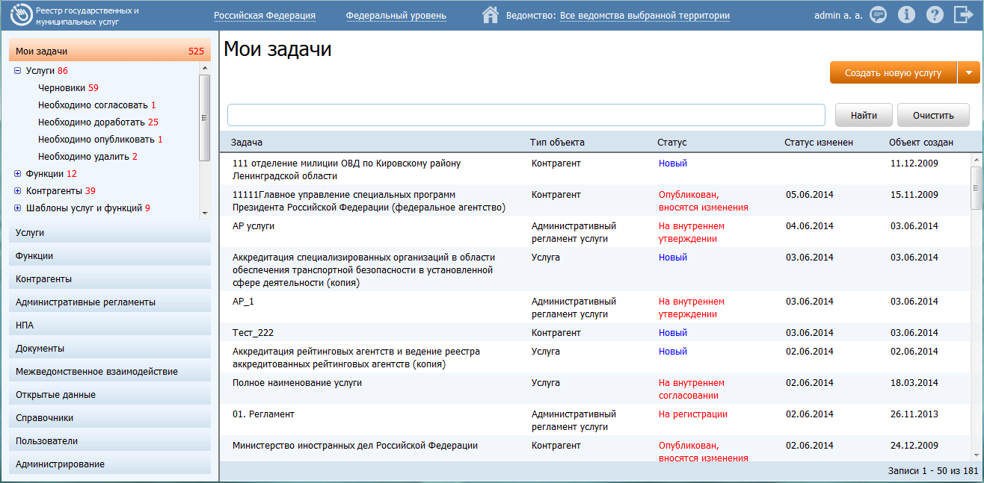
Рисунок 4.3 – Главное окно «Реестр государственных и муниципальных услуг»

Раздел «Мои задачи»
Данный подраздел содержит описание следующих пунктов:
- Просмотр моих задач
- Работа с моими задачами
- Работа с сообщениями от ЕПГУ

Просмотр моих задач
После запуска Системы откроется главное окно Реестр государственных и муниципальных услуг (см. Рисунок 4.3). В левой части окна расположены разделы Мои задачи, Услуги, Функции, Органы власти, Административные регламенты, НПА, Документы, Межведомственное взаимодействие, Справочник типовых услуг, Открытые данные, Справочники, Пользователи, Администрирование.
Примечание.
Разделы Пользователи и Администрирование доступны только для администратора Системы, раздел Справочники доступен только для пользователей с ролью Эксперт. Раздел Межведомственное взаимодействие доступен для пользователей с ролями: Ответственный исполнитель МВ, Эксперт МВ, Одобряющий эксперт МВ, Уполномоченный МВ орган в субъекте РФ.
В разделе Мои задачи отображаются объекты Системы, такие как услуги, функции, органы власти, шаблоны услуг и функций, типовые услуги, административные регламенты, документы, объекты проектирования межведомственного взаимодействия (КМВ, запросы прав доступа, жалобы по КМВ и на запросы прав доступа), запросы к справочнику типовых услуг. Объекты сгруппированы по типам, а также по предполагаемым действиям над объектами с учетом территориальной принадлежности и привилегий пользователя, то есть отображаются только те объекты, по которым от пользователя требуются дальнейшие действия по работе с объектом.
Также раздел Мои задачи содержит подраздел Сообщения от ЕПГУ с двумя группами Актуальные сообщения – требующие обработки и Обработанные сообщения (см. инструкцию Работа с сообщениями от ЕПГУ).
Справа от названия раздела отображается количество задач пользователя по всем объектам, которые требуют действий от пользователя. При раскрытии группировки задач справа от каждой группы также отображается количество задач в подразделе или группе. Если количество задач для какой-либо группировки не отображается, это означает, что задач по этой группировке нет.
Для просмотра списка задач выполните следующие действия:
- Перейдите к разделу Мои задачи (данный раздел открыт по умолчанию), при этом отобразится список задач пользователя, вошедшего в Систему (см. Рисунок 4.3). По каждой задаче отображается следующая информация:
- Задача – наименование объекта Системы.
- Тип объекта – основные объекты Системы могут быть следующего типа: услуга, функция, шаблон услуги, шаблон функции, орган власти, сообщение от ЕПГУ, Административный регламент услуги, Административный регламент функции, КМВ, Запрос прав КМВ, Жалоба по КМВ, Жалоба на запрос прав доступа, Услуга типового справочника, Запрос к типовому справочнику.
- Статус - статус объекта Системы. Если объект находится в статусе «Новый» или «Восстановлен», то статус выделен синим цветом, если объект находится в статусе, который требует от пользователя действий для дальнейшего продвижения объекта по цепочке согласования, то статус выделен красным цветом. Для сообщений от ЕПГУ статус «новое», требующий дальнейшей обработки сообщения - выделяется красным цветом. Остальные статусы сообщения, не требующие обработки – синим.
- Статус изменен – дата изменения статуса объекта.
- Объект создан – дата создания объекта.
- Кроме того, есть возможность просмотреть задачи в зависимости от типа объекта, для этого в разделе Мои задачи выберите требуемый подраздел, например, «Услуги», при этом отобразится список задач пользователя по услугам.
- Для просмотра задач пользователя, сгруппированных в зависимости от требуемых действий пользователя, необходимо раскрыть список групп, расположенный внутри подразделов (см. Рисунок 4.4):
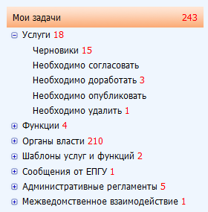
Рисунок 4.4 – Группировка задач пользователя

Примечание.
Группы объектов отображаются в зависимости от ролей пользователя, например, для оператора будут отображаться только группы: Черновики, Необходимо доработать. Для редактора будут отображаться группы: Необходимо согласовать и так далее.
В общем случае раздел Мои задачи содержит следующую структуру:
- Услуги
    - Черновики
    - Необходимо согласовать
    - Необходимо доработать
    - Необходимо опубликовать
    - Необходимо удалить
- Функции
    - Черновики
    - Необходимо согласовать
    - Необходимо доработать
    - Необходимо опубликовать
    - Необходимо удалить
- Органы власти
    - Черновики
    - Необходимо доработать
    - Необходимо опубликовать
- Шаблоны услуг и функций
    - Услуги
      - Черновики
      - Необходимо доработать
    - Функции
      - Черновики
      - Необходимо доработать
- Типовые услуги
    - Черновики
    - Необходимо доработать
    - Необходимо опубликовать
- Сообщения от ЕПГУ
    - Актуальные сообщения
    - Обработанные сообщения
- Административные регламенты
    - АР услуг
      - Черновики
      - На доработке
      - На внутреннем согласовании
      - Прошедшие внутреннее согласование
      - На экспертизе/согласовании
      - На утверждении
      - Утверждены
      - На регистрации
      - Не прошедшие регистрацию
      - Зарегистрированные
      - Опубликованные
    - АР функций
      - Черновики
      - На доработке
      - На внутреннем согласовании
      - Прошедшие внутреннее согласование
      - На экспертизе/согласовании
      - На утверждении
      - Утверждены
      - На регистрации
      - Не прошедшие регистрацию
      - Зарегистрированные
      - Опубликованные
- Документы
    - Черновики
    - Необходимо сформировать
    - Необходимо внести изменения
    - На экспертизе
- Межведомственное взаимодействие
    - Черновики
    - Необходимо согласовать
    - Необходимо сформировать
    - Необходимо внести изменения
    - На экспертизе
    - На одобрении
    - Необходимо разместить
    - Необходимо исключить
    - Необходимо разместить перечень обладателей
    - Необходимо предоставить перечень обладателей
    - Необходимо разместить перечень получателей
    - Необходимо предоставить перечень получателей
- Запросы прав доступа
    - Черновики
    - Необходимо согласовать
    - Необходимо сформировать
    - На экспертизе
    - Необходимо разместить
- Жалобы по КМВ
- Жалобы на Запрос прав доступа
- Справочник типовых услуг
- Реестр запросов к справочнику типовых услуг
    - Черновики
    - Необходимо разместить
    - Необходимо обработать

Работа с моими задачами
Для того, чтобы решить задачу, пользователя необходимо найти требуемую задачу в разделе Мои задачи (для этого воспользуйтесь инструкцией Просмотр моих задач) и кликнуть по строке с задачей, при этом откроется карточка объекта. Далее следует выполнить требуемые от пользователя действия. Например, пользователь, являющийся редактором, открыл подраздел Услуги, группу Необходимо согласовать и в списке задач данной группы открыл карточку услуги, находящуюся в статусе «На внутреннем согласовании». Пользователь просматривает описание услуги и нажимает кнопку Отправить на публикацию - для дальнейшей публикации услуги, либо нажимает кнопку Вернуть на доработку - для передачи описания услуги на корректировку оператору. В первом случае услуга попадет в раздел Мои задачи публикатора, во втором случае услуга попадет в раздел Мои задачи оператора. Таким образом, пользователь, являющийся редактором, выполнит свою задачу.
Кроме того, в разделе Мои задачи имеется возможность создать новый объект, не переходя в другие разделы Системы. Например, для создания услуги необходимо нажать кнопку Создать услугу, размещенную в правой верхней части Системы, а для создания органа власти необходимо нажать на кнопку , размещенную справа от кнопки Создать услугу, и выбрать пункт Создань новый орган власти. Также доступны пункты для создания новой функции, шаблона услуги и шаблона функции, создания административного регламента услуги или функции (для пользователей в зависимости от их ролей), создания проекта КМВ, добавления услуги в справочник.

Работа с сообщениями от ЕПГУ
С целью улучшения качества предоставления описания государственных услуг (функций) и органов государственной власти в электронном виде в Системе обеспечена обратная связь Системы с ЕПГУ. Под обратной связью подразумевается возможность гражданина, зашедшего на ЕПГУ и увидевшего некачественное описание услуги, сформировать сообщение с указанием ошибки в описании услуги (функции или органа власти), которое затем отобразится представителю органа власти, ответственному за качественное описание объекта Системы. Ответственный представитель органа власти в свою очередь должен исправить ошибку, зафиксировать это исправление и заново опубликовать объект Системы, в который были внесены изменения (в соответствии с жизненным циклом объекта). В конечном итоге ошибка, найденная пользователем ЕПГУ, будет исправлена, а качество описания объекта Системы будет улучшено.
Обратная связь с ЕПГУ обеспечена за счет добавления в Систему функционала обработки сообщений от ЕПГУ. Для работы с сообщениями от ЕПГУ в разделе Мои задачи содержится подраздел Сообщения от ЕПГУ. В данном подразделе имеются две группы Актуальные сообщения - поступившие от ЕПГУ и требующие обработки сообщения, и Обработанные сообщения – поступившие от ЕПГУ сообщения, по которым проведена работа по устранению ошибок описания объекта Системы и результат этой работы зафиксирован и отправлен на ЕПГУ.
Для того чтобы обработать сообщение, поступившее от ЕПГУ, выполните следующие действия:
- Перейдите к группе Мои задачи → Сообщения от ЕПГУ → Актуальные сообщения (см. Рисунок 4.5):
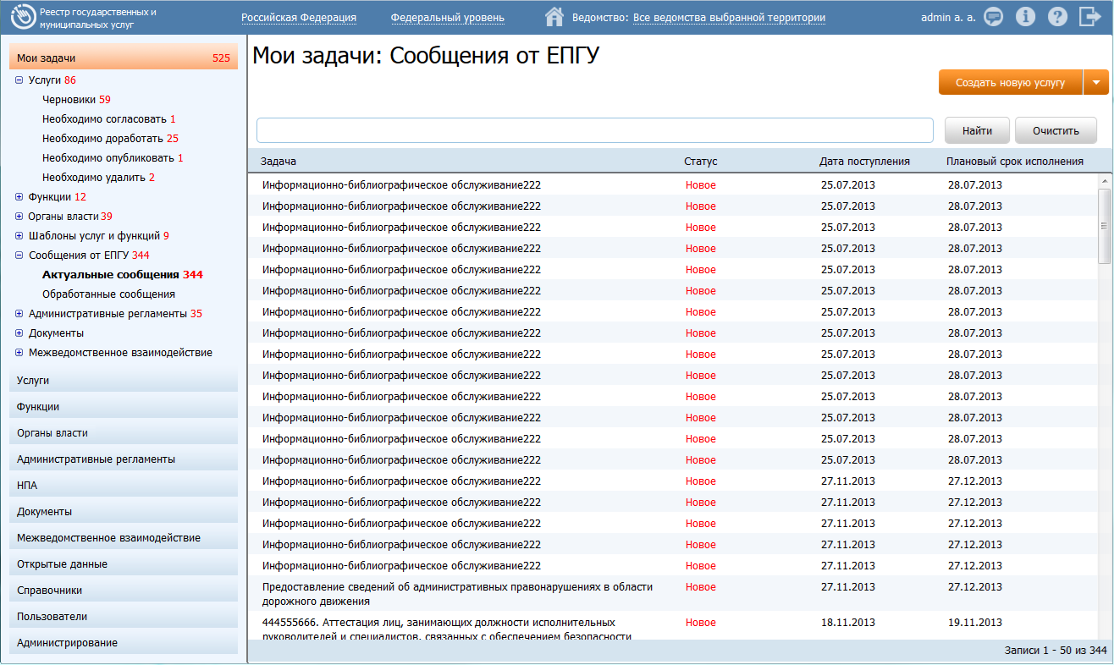
Рисунок 4.5 – Актуальные сообщения от ЕПГУ

По каждому сообщению, отображается следующая информация:
- Задача – наименование объекта Системы, в описании которого найдена ошибка.
- Статус – наименование статуса сообщения. При поступлении сообщения от ЕПГУ, его статус всегда имеет значение «Новое» и выделено красным цветом.
- Дата поступления – дата поступления сообщения от ЕПГУ.
- Плановый срок исправления – планируемый срок, в который ошибка должна быть исправлена.
- В списке актуальных сообщений кликните по строке с сообщением для обработки, откроется карточка сообщения (см. Рисунок 4.6):
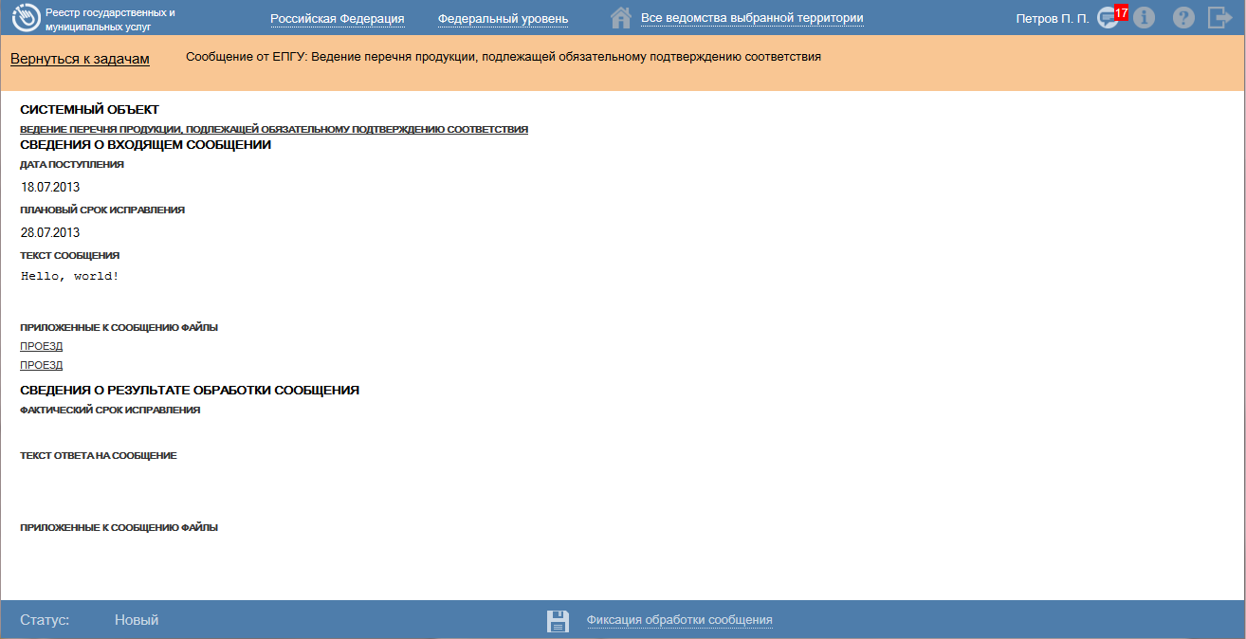
Рисунок 4.6 – Карточка сообщения от ЕПГУ

- В поле Текст сообщения отображается текст, который ввел пользователь ЕПГУ. В поле Приложенные к сообщению файлы отображаются названия файлов, которые приложил пользователь ЕПГУ. Для просмотра присоединенного файла кликните по названию файла, после чего появится возможность просмотра файла либо его сохранения на жестком диске компьютера.
- Выполните действия по исправлению ошибки, после чего необходимо зафиксировать результат.
- Кликните по кнопке Фиксация обработки сообщения, расположенной в нижней части карточки, откроется окно для фиксации результата (см. Рисунок 4.7):
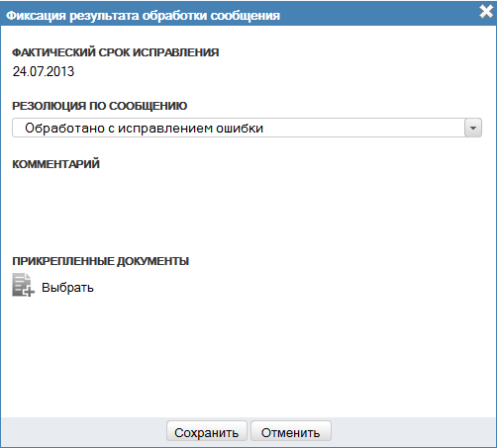
Рисунок 4.7 – Фиксация результата обработки сообщения от ЕПГУ

- В поле Фактический срок исправления отображается текущая дата, недоступная для изменения.
- В поле Резолюция по сообщению выберите один из двух вариантов:
- Обработано с исправлением ошибки – если ошибка была исправлена.
- Обработано без исправления ошибки – если ошибка не была исправлена. В данном случае в поле Комментарий следует указать причину, по которой ошибка не была исправлена.
- В поле Комментарий введите причину, по которой ошибка не была исправлена (в случае не исправления ошибки) либо дополнительную информацию в случае, если ошибка была исправлена. Поле необязательное для заполнения.
- При необходимости в поле Прикрепленные документы присоедините файл, содержащий сведения об ошибке или о результатах её обработки.
- Нажмите кнопку Сохранить, при этом сообщение от ЕПГУ изменит статус на «Обработано с исправлением ошибки» или «Обработано без исправления ошибки» в зависимости от результата обработки ошибки.
- При необходимости вернитесь к списку актуальных сообщений, кликнув по ссылке Вернуться к задачам.

Просмотр обработанных сообщений
Для просмотра обработанных сообщений выполните следующие действия:
- Перейдите к группе Мои задачи → Сообщения от ЕПГУ → Обработанные сообщения:
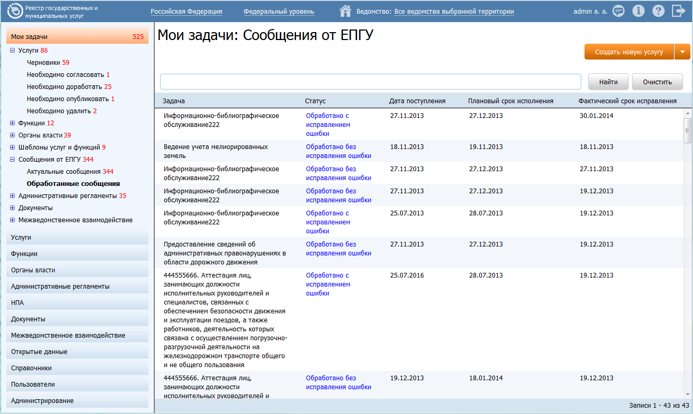
Рисунок 4.8 – Обработанные сообщения от ЕПГУ

По каждому сообщению отображается следующая информация (см. Рисунок 4.8):
- Задача – наименование объекта Системы, в описании которого найдена ошибка.
- Статус – наименование статуса сообщения. После обработки сообщение может иметь один из статусов: «Обработано с исправлением ошибки» или «Обработано без исправления ошибки». Статусы обработанных сообщений выделены синим цветом.
- Дата поступления – дата поступления сообщения от ЕПГУ.
- Плановый срок исправления – планируемый срок, в который ошибка должна быть исправлена.
- Фактический срок исправления – фактический срок, в который ошибка была исправлена.
- В списке обработанных сообщений кликните по строке с сообщением, информацию о котором требуется просмотреть, откроется карточка сообщения (см. Рисунок 4.6).
- Просмотрите информацию о сообщении, для возврата к списку обработанных сообщений кликните по ссылке Вернуться к задачам.

Раздел «Услуги»
Данный подраздел содержит описание следующих пунктов:
- Просмотр перечня услуг.
- Работа с перечнем услуг.
В разделе Системы Услуги кроме возможности просмотра и работы с перечнем услуг имеется возможность просмотра отчетов, для этого необходимо кликнуть по ссылке Отчеты, после чего произойдет переход к Аналитической подсистеме.

Просмотр перечня услуг
Для просмотра списка услуг выполните следующие действия:
- Перейдите к разделу Услуги. Данный раздел содержит список сгруппированных услуг. В общем случае услуги сортируются по следующим группам:
- Черновики – услуги, имеющие статус «Новый» или «Восстановлен».
- Редактируемые - услуги, находящиеся в процессе редактирования.
- На согласовании - услуги, находящиеся на согласовании.
- На публикации - услуги, находящиеся на согласовании в Минэкономразвития России.
- Опубликованные - услуги, прошедшие согласование в Минэкономразвития России или у регионального публикатора и опубликованные на ЕПГУ.
- Снятые с публикации – услуги, утратившие актуальность своего описания.
- На удалении – услуги, требующие подтверждения удаления.
- Удаленные - удаленные услуги (группа отображается только при работе с ролью администратора или системного пользователя Системы).

- Кликните на наименование группы, услуги которой необходимо просмотреть. При этом в правой части главного окна отобразится перечень услуг (см. Рисунок 4.9):
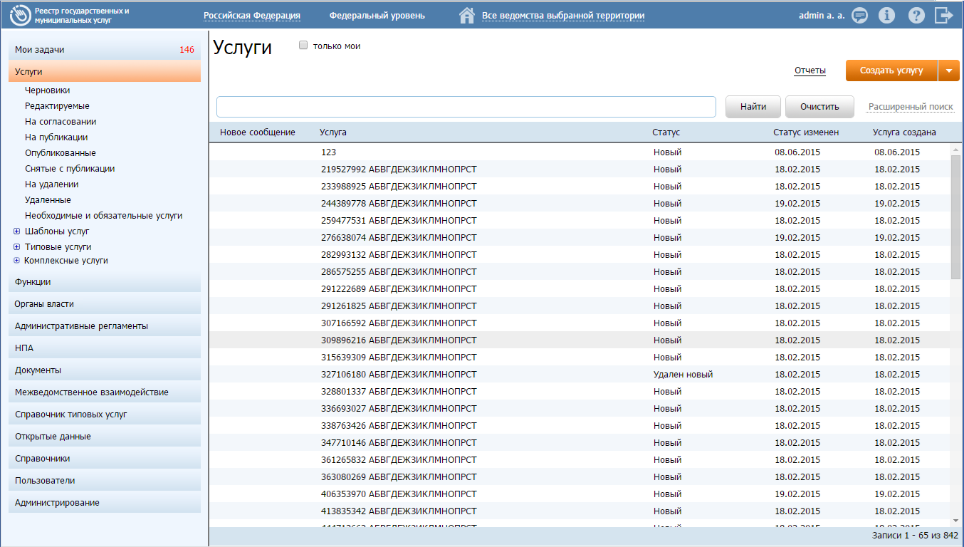
Рисунок 4.9 – Перечень услуг

- Перечень услуг содержит следующие столбцы:
- Новое сообщение – признак наличия сообщения от ЕПГУ для данной услуги.
- Услуга — краткое наименование государственной услуги;
- Статус — статус услуги в Системе (см. раздел Статусы объектов);
- Статус изменен — дата последнего изменения статуса государственной (муниципальной) услуги в Системе;
- Услуга создана — дата создания государственной услуги в Системе.
В результате выполнения указанных действий будет отображен перечень услуг.
После выполнения настоящей инструкции перейдите к выполнению группы инструкций Работа с перечнем услуг.

Работа с перечнем услуг
Настоящий раздел включает в себя следующие инструкции:
- Добавление услуги.
- Создание услуги на основе шаблона.
- Создание услуги на основе типовой услуги.
- Изменение услуги.
- Копирование услуги.
- Удаление услуги.

Добавление услуги
Для внесения государственной услуги «с нуля» в список услуг и добавления информации об услуге выполните следующие действия:
- В главном окне Системы (см. Рисунок 4.3) в разделе Мои задачи нажмите кнопку Создать услугу, либо перейдите к разделу Услуги и нажмите кнопку Создать услугу, произойдет переход к карточке услуги (см. Рисунок 4.10):
Рисунок 4.10 – Карточка услуги
- Карточка услуги содержит следующие возможности:
- Поиск – используется для поиска символьного сочетания в пределах услуги.
- Печать () – переход к стандартному окну выбора параметров печати – для последующей печати сведений об услуге.
- Просмотр () – переход к окну просмотра описания услуги в формате ЕПГУ.
- Экспорт () – используется для экспорта описания услуги в форматах: pdf, doc, rtf, odt.
- Режим сопоставления () – используется для режима просмотра описания услуги и административного регламента одновременно. Подробнее режим сопоставления приведен в разделе Работа в режиме сопоставления.
- Сохранить () – сохранение внесенных изменений.
- Редактировать ()– перевод карточки услуги в режим редактирования.
- Отменить () – отмена всех изменений, внесенных с момента последнего сохранения описания услуги.
- Удалить () – удаление услуги (отображается в зависимости от статуса услуги и от привилегий пользователя).
- Вернуться к услугам – ссылка для возврата к списку услуг главного раздела.
- История изменения объекта – при клике на статус услуги (отображается в левом нижнем углу страницы) открывается окно, в котором отображается история изменения услуги.
- Введите необходимую информацию о новой услуге в полях на следующих вкладках (подробное описание информации на вкладках приведено ниже):
- Вкладка «Основные сведения».
- Вкладка «Дополнительные сведения».
- Вкладка «Порядок информирования».
- Вкладка «Досудебное обжалование».
- Вкладка «Участники и межведомственность».
- Вкладка «НПА».
- Вкладка «Перечень документов».
- Вкладка «Критерии принятия решений».
- Вкладка «Административные процедуры».
- Вкладка «Варианты предоставления».
- Вкладка «Формы контроля».
- Вкладка «Места предоставления услуги».
- Вкладка «Административный регламент».
- Сохраните введенную информацию. Для этого нажмите кнопку Сохранить, расположенную в нижней части карточки услуги (см. Рисунок 4.10).
- Закройте окно редактирования государственной услуги. Для этого кликните по ссылке Вернуться к услугам.
В результате выполнения указанных действий произойдет добавление новой услуги в перечень услуг раздела Услуги главного окна Системы.

Вкладка «Основные сведения»
Внешний вид вкладки Основные сведения представлен на рисунке ниже (см. Рисунок 4.11):
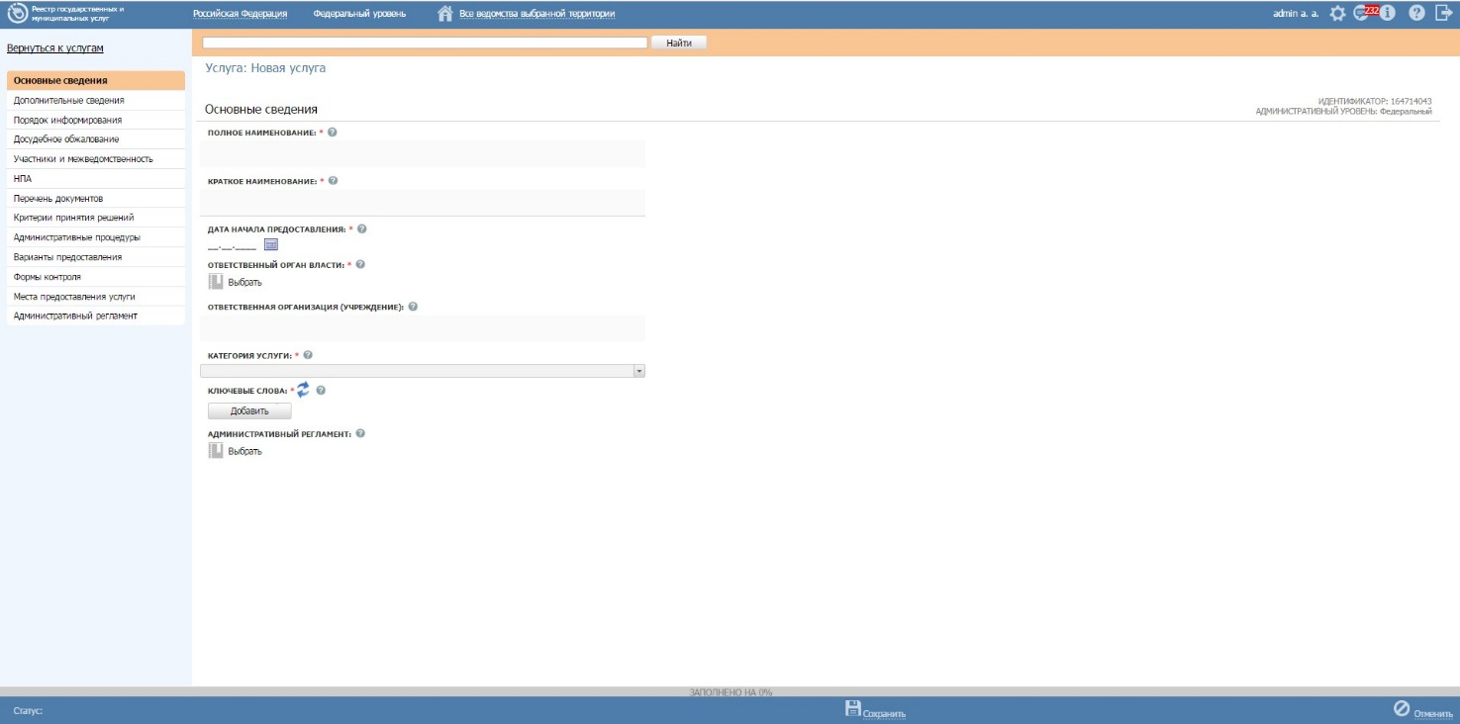
Рисунок 4.11 – Вкладка «Основные сведения» карточки услуги
Идентификатор и Административный уровень услуги заполняются автоматически, недоступны для изменения и отображаются справа от названия вкладки.
Для заполнения полей данной вкладки выполните следующие действия:
- Если услуга будет создаваться на основе типовой услуги, проставьте признак в поле На основе типовой услуги, нажмите кнопку Выбрать и в открывшемся окне выберите требуемую типовую услугу.
Примечание.
Поля На основе типовой услуги и Привязать к справочнику типовых услуг доступно только для услуг регионального и муниципального административных уровней.
Примечание.
Если в поле На основе типовой услуги проставлен признак, то поле Привязать к справочнику типовых услуг становится недоступным для заполнения.

- Если требуется услугу привязать к справочнику типовых услуг, установите признак в поле Привязать к справочнику типовых услуг и нажмите кнопку Выбрать, откроется окно для выбора типовой услуги справочника (см. Рисунок 4.12):
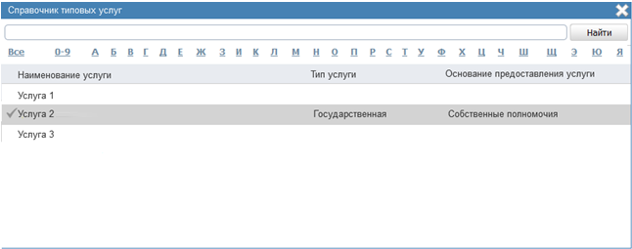
Рисунок 4.12 – Окно выбора типовой услуги справочника

- Выберите требуемую типовую услугу справочника, при этом отобразится сообщение об изменении значений в полях услуги (см. Рисунок 4.13):
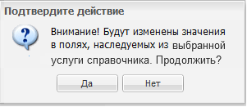
Рисунок 4.13 – Подтверждение действия

- Подтвердите свои действия, нажав на кнопку Да, произойдет привязка создаваемой услуги к типовой услуге справочника и копирование сведений из типовой услуги справочника в поля описания услуги.
Примечание.
Поле Привязать к справочнику типовых услуг отображается только для услуг регионального и муниципального уровней.
Если в поле Привязать к справочнику типовых услуг проставлен признак, то поле На основе типовой услуги становится недоступным для заполнения.
- В поле Полное наименование введите полное наименование государственной (муниципальной) услуги, в соответствии с НПА, утвердившим полномочие на предоставление услуги, обязательное поле для заполнения. Полное наименование услуги будет также отображаться на Едином портале государственных и муниципальных услуг (далее – ЕПГУ).
Пример.
Выдача, замена паспорта гражданина Российской Федерации, удостоверяющего личность гражданина Российской Федерации на территории Российской Федерации.

- В поле Краткое наименование введите краткое наименование государственной (муниципальной) услуги, обязательное поле для заполнения. Краткое наименование услуги будет также отображаться на ЕПГУ.
Пример.
Выдача, замена паспорта гражданина РФ

- В поле Дата начала предоставления введите дату начала предоставления данной государственной (муниципальной) услуги ответственным ведомством независимо от формы предоставления.
- Заполните поле Ответственный орган власти (обязательное поле для заполнения), для этого нажмите кнопку Выбрать. Откроется диалоговое окно (см. Рисунок 4.14):
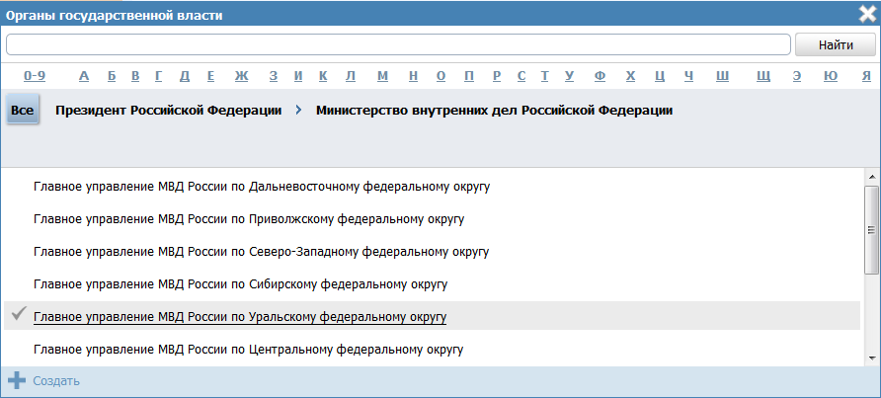
Рисунок 4.14 – Выбор ответственного органа власти

- В списке государственных органов найдите орган, который является ответственным за предоставление данной услуги. Следует искать его полное наименование, в соответствии с Положением об ОИВ.
Примечание.
Для поиска требуемого органа власти можно воспользоваться строкой поиска или сортировкой по алфавиту.
- Кликните по галочке, возникающей слева от требуемого наименования органа власти при наведении курсора, произойдет выбор требуемого ОГВ и возврат в карточку услуги.
Примечание.
Для перехода к карточке органа власти нажмите на кнопку , расположенную справа от названия органа власти. Для возврата к услуге нажмите на ссылку Вернуться в услугу, размещенную в верхнем левом углу карточки органа власти.
Примечание.
При заполнении поля Ответственный орган власти автоматически будет создана организация в блоке Участвующие организации с типами участия Ответственный и Предоставление услуги/исполнение функции, в т.ч. и по переданным полномочиям. При этом у пользователя отсутствует возможность удалить тип участия Ответственный у данного органа власти.

- Если услугу оказывает уполномоченная организация или учреждение, подведомственное ответственному органу власти, в поле Ответственная организация (учреждение) укажите её наименование. Иначе поле должно остаться пустым.
- Для отнесения услуги к определенной категории в поле Категория услуги (обязательное поле для заполнения) выберите одно из значений, которое соответствует описанию услуги:
- государственная (муниципальная) услуга – значение выбрано по умолчанию, как наиболее часто используемое;
- услуга бюджетного учреждения, предоставляемая на основании государственного (муниципального) задания;
- Список ключевых слов используется для поиска услуги на портале государственных и муниципальных услуг. Для формирования списка ключевых слов нажмите кнопку Добавить, расположенную в поле Ключевые слова (или Добавить еще – для ввода следующего ключевого слова), откроется форма для ввода ключевого слова (см. Рисунок 4.15):
Рисунок 4.15 – Форма добавления ключевого слова

- Заполните поле Ключевое слово и нажмите кнопку Добавить, произойдет отображение ключевого слова в списке ключевых слов.
- Для добавления следующего ключевого слова в список выполните пункты 12-13 еще раз, таким образом, сформируется список ключевых слов услуги.
Примечание.
Для автоматического выделения ключевых слов из полного наименования услуги кликните по иконке . При этом в список ключевых слов будут добавлены слова, входящие в состав полного наименования услуги.
Для редактирования ключевого слова подведите курсор мыши к слову и кликните по иконке , откроется форма для редактирования ключевого слова. Отредактируйте слово и нажмите кнопку ОК.
Для удаления ключевого слова из списка подведите курсор мыши к слову и кликните по иконке .
Также можно изменить последовательность ключевых слов в списке, для этого воспользуйтесь иконками (выше или ниже), произойдет перемещение элемента в списке.

- В поле Административный регламент нажмите кнопку Выбрать, откроется окно для выбора административного регламента из списка административных регламентов. Выберите требуемый регламент. Если выбранный административный регламент прошел регистрацию в регистрирующем органе власти, то в поле Административный регламент зарегистрирован выставьте галочку, при этом заполнится автоматически поле Дата регистрации административного регламента.
Примечание.
Для перехода к карточке Административного регламента нажмите на кнопку , расположенную справа от названия Административного регламента. Для возврата к услуге нажмите на ссылку Вернуться в услугу, размещенную в верхнем левом углу карточки Административного регламента.

В результате выполнения указанных действий произойдет внесение информации об услуге в соответствующие поля, расположенные на вкладке Основные сведения.

Вкладка «Дополнительные сведения»
Внешний вид вкладки Дополнительные сведения представлен на рисунке ниже (см. Рисунок 4.16):
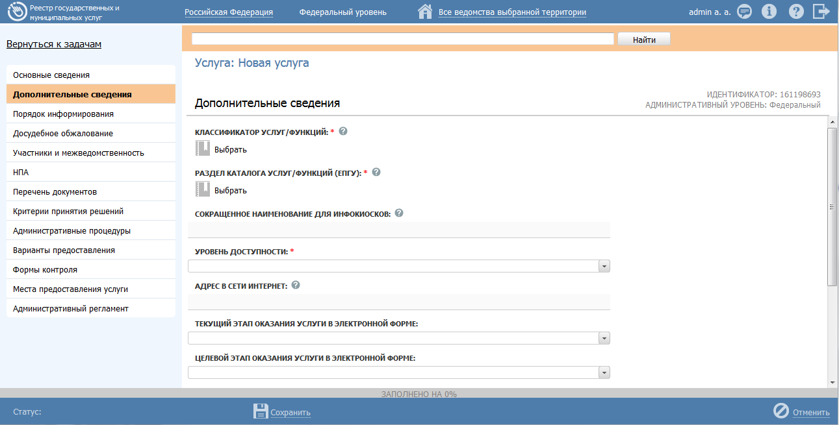
Рисунок 4.16 – Вкладка «Дополнительные сведения» карточки услуги

Для заполнения полей данной вкладки выполните следующие действия:
- Заполните поле Классификатор услуг/функций (обязательное поле для заполнения), для этого нажмите кнопку Выбрать. Откроется диалоговое окно (см. Рисунок 4.17):
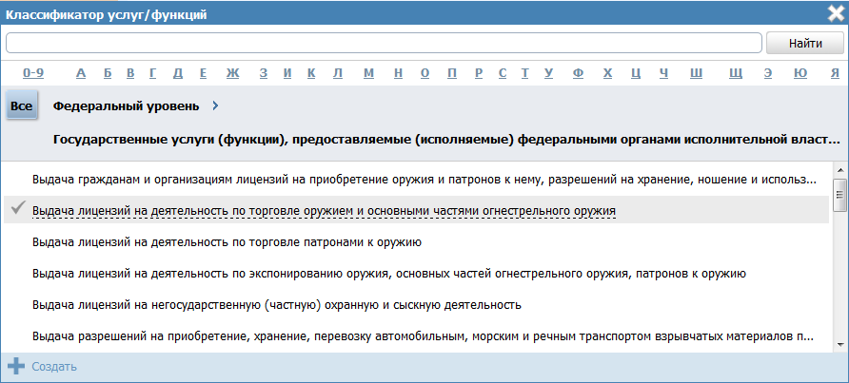
Рисунок 4.17 — Выбор значения классификатора услуг/функций

В данном диалоговом окне отображаются значения классификатора услуг/функций в зависимости от выбранного ответственного органа власти.
- Кликните по галочке, возникающей слева от требуемого значения классификатора при наведении курсора, по названию совпадающего с самой услугой.
Примечание.
В случае, если поле Ответственный орган власти еще не заполнен, появится сообщение с текстом «Необходимо выбрать ответственный орган власти».
Заполните поле Ответственный орган власти, затем переходите к заполнению поля Классификатор услуг/функций.

Произойдет возврат к карточке услуги.
- Заполните поле Раздел каталога услуг/функций (ЕПГУ) (обязательное поле для заполнения), для этого нажмите кнопку Выбрать. Откроется диалоговое окно для выбора соответствующего значения из справочника (см. Рисунок 4.18):
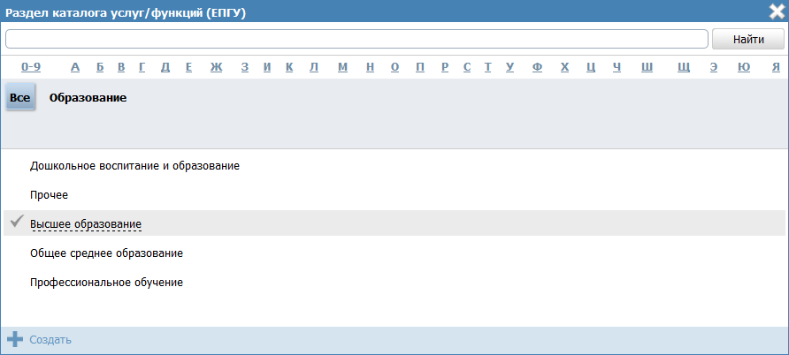
Рисунок 4.18 — Выбор раздела каталога услуг/функций (ЕПГУ)
- Кликните по галочке, возникающей слева от названия при наведении курсора, наиболее подходящего к добавляемой услуге.
Примечание.
Для отмены выбора раздела нажмите крестик в правом верхнем углу окна.

Произойдет возврат к карточке услуги.
- Сокращенное наименование для инфокиосков – введите сокращенное наименование услуги, которое впоследствии будет использовано для отображения названия услуги в информационных киосках.
Примечание.
Данное поле отображается только для региональных и муниципальных услуг.

- Если данная услуга может оказываться на ЕПГУ без авторизации пользователя ЕПГУ, то в поле Уровень доступности выберите значение «Упрощенная авторизация», в противном случае выберите значение «Полная авторизация».
- В случае если услуга оказывается в электронном виде в сети Интернет, в поле Адрес в сети Интернет укажите ссылку на получение этой услуги.
Примечание.
В поле указывается адрес в формате «http(s)://...». Правильность формата введенного адреса проверяется системой.
Например, https://service.nalog.ru/inn.do
- В поле Текущий этап оказания услуги в электронном виде выберите этап, соответствующий текущей ситуации по данной услуге.
- В поле Целевой этап оказания услуги в электронном виде выберите этап, который будет являться результирующим для данной услуги.
- Поле Количество взаимодействий заявителя с должностными лицами и их продолжительность является одним из показателей доступности и качества оказания услуги. Введите в данное поле соответствующее количество взаимодействий и их продолжительность.
- Если по данной услуге есть возможность получения услуги в МФЦ, выставьте галочку в соответствующем поле.
- Если по данной услуге есть возможность получения информации о ходе предоставления услуги, выставьте галочку в соответствующем поле.
- С помощью встроенного редактора текста заполните поле Иные показатели доступности и качества, в случае если для данной услуги имеются такие показатели.
- Для присоединения к описанию услуги брошюры в поле Брошюра для заявителей нажмите кнопку Выбрать и в открывшемся окне выберите требуемый файл с брошюрой.

Вкладка «Порядок информирования»
Внешний вид вкладки Порядок информирования представлен на рисунке ниже (см. Рисунок 4.19):
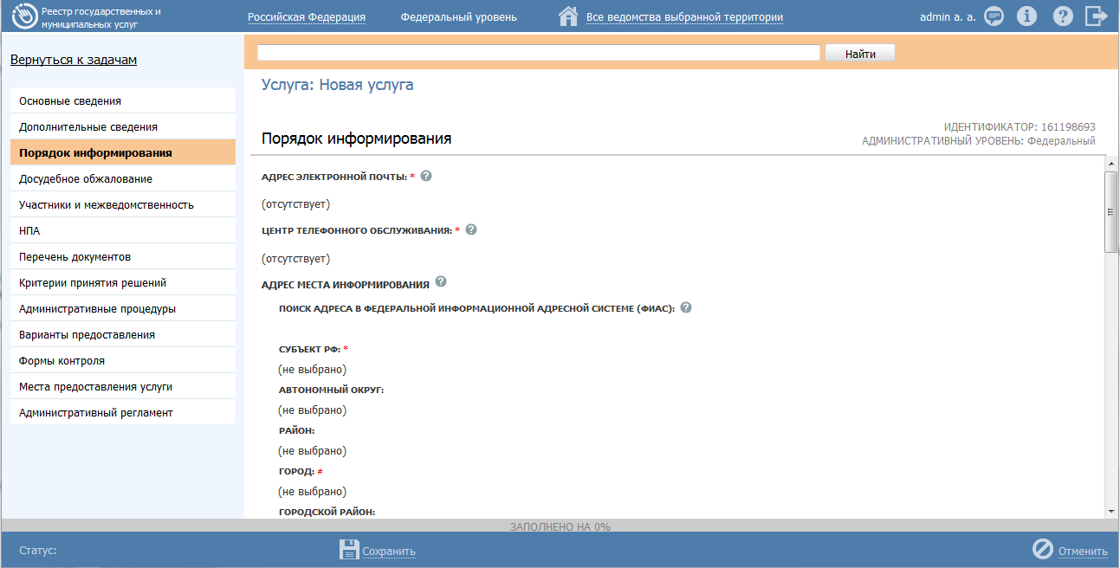
Рисунок 4.19 – Вкладка «Порядок информирования» карточки услуги

Для заполнения полей данной вкладки выполните следующие действия:
- Заполните поля Адрес электронной почты, Центр телефонного обслуживания. В поле Адрес электронной почты (обязательное для заполнения) введите адрес электронной почты органа власти. В поле Центр телефонного обслуживания (обязательное для заполнения) введите номер телефона для получения справочной информации. По умолчанию данные поля заполняются автоматически сведениями из описания ответственного органа власти.
- Заполните блок Адрес места информирования для ввода адреса, где предоставляются консультации. По умолчанию поля блока заполняются автоматически адресом ответственного органа власти, если адрес места консультирования отличается от почтового адреса органа власти, то скорректируйте адрес места консультирования. Указанную группу полей можно также заполнить с помощью ФИАС либо вручную, проставив галочку в поле Заполнить вручную. Для заполнения адреса оказания консультаций с помощью ФИАС в поле Поиск адреса в Федеральной информационной адресной системе (ФИАС) введите, последовательно набирая, через пробелы улицу, город (населенный пункт) регион.
- Из отобразившихся найденных 10 элементов выберите искомый адрес. При отсутствии искомого адреса в списке найденных адресов начните ввод адреса с города или региона.
- После выбора адреса некоторые поля формы заполнятся автоматически. Заполните оставшиеся поля формы.
- При необходимости заполните поле Дополнительная информация с помощью встроенного редактора текста.
Примечание.
В поле Дополнительная информация следует ввести виды информации о порядке предоставления услуги. Также вводятся сведения о местах размещения информации о порядке предоставления услуги. Указывается порядок и способы получения консультаций о порядке предоставления услуги, указываются формы предоставления консультаций: по телефону; по электронной почте; при личном обращении; на форуме, расположенном на сайте (портале) в информационно-телекоммуникационной сети Интернет органа исполнительной власти. По каждой форме консультирования приводятся сведения о графике консультирования; возможности предварительной записи для получения консультации.

Пример заполнения поля Дополнительная информация:
Пример.
Консультирование получателей государственной услуги о порядке ее предоставления проводится в рабочее время. Обеспечиваются личные консультации, письменные консультации и консультации по телефону.
Все консультации, а также предоставленные сотрудниками в ходе консультаций формы документов являются безвозмездными.
Заявитель может выбрать два варианта получения личной консультации: в режиме общей очереди или по записи (по телефону).
Определение времени проведения консультации по телефону является приоритетным способом организации консультирования.

- Для выбора офисов консультирования нажмите кнопку Выбрать офисы консультирования, откроется окно для выбора организаций и офисов (см. Рисунок 4.20), подчиненных органу власти, ответственному за предоставление услуги, в которых проводится консультирование:
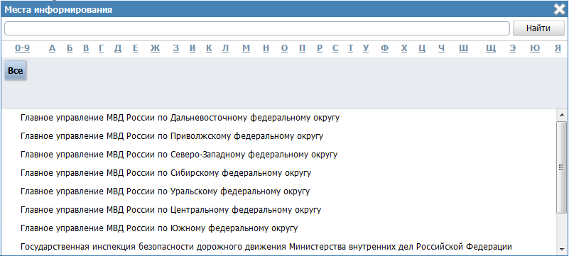
Рисунок 4.20 – Выбор офисов консультирования

- Кликните по галочке напротив требуемого офиса консультирования, при этом окно выбора закроется и в списке офисов консультирования появится выбранный офис.
- Аналогичным образом следует добавить в список все офисы, где проводится консультация по предоставлению данной услуги.
Примечание.
Для перехода к карточке Органа власти нажмите на кнопку , расположенную справа от названия ОГВ. Для возврата к услуге нажмите на ссылку Вернуться в услугу, размещенную в верхнем левом углу карточки Органа власти.
- При необходимости можно изменить информацию о выбранном офисе консультирования, для этого кликните по строке с названием офиса, отобразятся информационные и адресные поля офиса, в которых следует скорректировать данные.
Примечание.
Данные по офису корректируются только в рамках сведений о консультировании и не изменяют описание самого офиса в Системе.
При заполнении блока в список офисов консультирования автоматически попадают все организации и их офисы, у которых на вкладке Участники и межведомственность в блоке Участвующие организации в поле Тип участия выбрано значение «консультирование».

- В поле Способы информирования заявителей отметьте галочками все способы, с помощью которых заявители могут быть информированы о данной услуге.
В результате выполнения указанных действий произойдет внесение расширенной информации об услуге в соответствующие поля, расположенные на вкладке Порядок информирования.

Вкладка «Досудебное обжалование»
На данной вкладке вносится конкретная информация о досудебном (внесудебном) порядке обжалования решений и действий (бездействия) органа, предоставляющего государственную услугу, а также их должностных лиц.
Внешний вид вкладки Досудебное обжалование представлен на рисунке ниже (см. Рисунок 4.21):
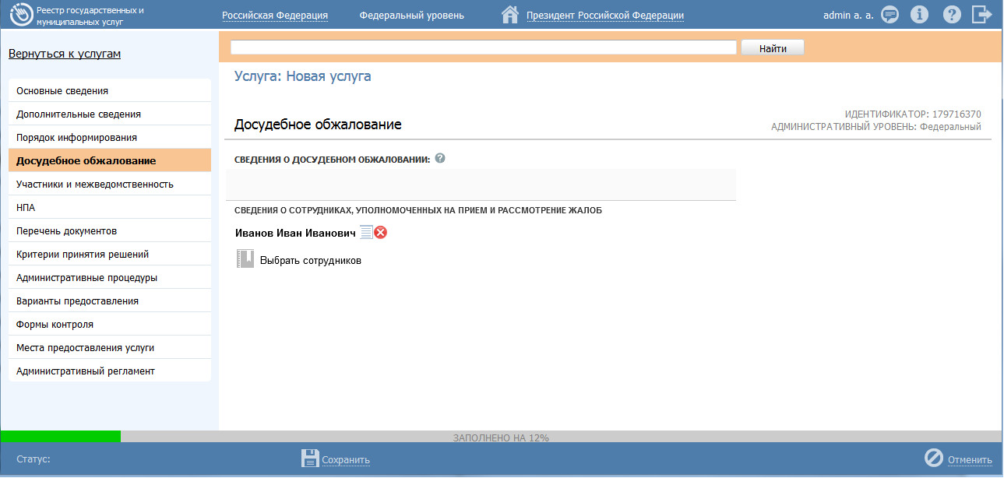
Рисунок 4.21 – Вкладка «Досудебное обжалование» карточки услуги

Для заполнения полей данной вкладки выполните следующие действия:
- Заполните поле Сведения о досудебном обжаловании с помощью встроенного редактора текста.
Примечание.
В данном поле вводится наименование предмета досудебного (внесудебного) обжалования заявителем решений и действий (бездействия) органа, предоставляющего государственную услугу, должностного лица органа, предоставляющего государственную услугу, либо государственного служащего, а также основания для начала процедуры обжалования, исчерпывающий перечень оснований для приостановления рассмотрения жалобы (претензии) и случаев, в которых ответ на жалобу (претензию) не дается, результаты обжалования.

Пример заполнения поля Сведения о досудебном обжаловании:
Пример.
Отказ органа, предоставляющего государственную услугу, должностного лица органа, предоставляющего государственную услугу, в исправлении допущенных опечаток и ошибок в выданных в результате предоставления государственной услуги документах либо нарушение установленного срока таких исправлений.

- Заполните поле Сведения о сотрудниках, уполномоченных на прием и рассмотрение жалоб, для этого нажмите на кнопку Выбрать сотрудников, откроется окно выбора сотрудников из списка контактов. В окне выбора из списка контактов выводится следующая информация:
- Фамилия – фамилия контактного лица;
- Имя – имя контактного лица;
- Отчество – отчество контактного лица;
- Орган власти (организация) – орган власти (организация), к которому(ой) привязано контактное лицо;
- Тип участия – тип участия органа власти (организации);
- Роль – роль контактного лица;
- Повод для обращения – повод, по которому гражданин может обратиться к данному контактному лицу.
Расширенный поиск в окне выбора из списка контактов содержит следующие параметры фильтрации (поиска):
- Поиск по полю «Роль» - выбор значения из соответствующего справочника;
- Поиск по полю «Орган власти (организация)» - выбор значения из справочника Органов власти;
- Поиск по полю «Тип участия» - выбор значения из справочника «Тип участия».
В окне выбора из списка контактов выводятся все контакты органа власти (организации), выбранного(ой) в поле Ответственный орган власти (вкладка Основные сведения), а также тех органов власти (организаций), которые указаны в списке участвующих организаций (вкладка Участники и межведомственность) с одним из следующих типов участия:
- Ответственный;
- Прием жалоб;
- Предоставление услуги/исполнение функции.
Если необходимо просмотреть краткую информацию о выбранном сотруднике, нажмите на иконку справа от выбранного сотрудника (), откроется окно, содержащее сведения о контактном лице.
Если требуется удалить контактное лицо из списка контактных лиц, нажмите на иконку , выбранное контактное лицо будет удалено.
Сохраните внесенные изменения, нажав на кнопку Сохранить.
В результате выполнения указанных действий произойдет добавление в карточку услуги информации о досудебном (внесудебном) порядке обжалования решений и действий (бездействия) органа, предоставляющего государственную услугу, а также сведений о должностных лицах, уполномоченных на прием и рассмотрение жалоб.

Вкладка «Участники и межведомственность»
Внешний вид вкладки Участники и межведомственность представлен на рисунке ниже (см. Рисунок 4.22):
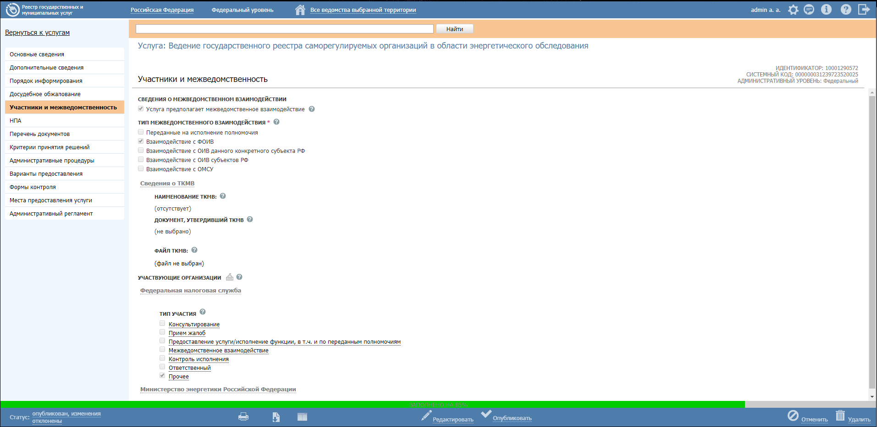
Рисунок 4.22 – Вкладка «Участники и межведомственность» карточки услуги
По умолчанию в блок «Участвующие организации» автоматически добавляется ответственный орган власти, выбранный на вкладке «Основные сведения». В отношении данного органа власти указаны следующие типы участия:
- Ответственный;
- Предоставление услуги/исполнение функции, т.ч. и по переданным полномочиям.
При изменении ранее выбранного органа власти в поле «Ответственный орган власти» на вкладке «Основные сведения» происходит автоматическая актуализация сведений об участвующих организациях в блоке «Участвующие организации»: ранее выбранный орган власти удаляется из блока, и добавляется новый орган власти, который был выбран в поле «Ответственный орган власти» на вкладке «Основные сведения».
В отношении автоматически добавленного органа власти (организации) недоступно удаление данного органа власти из перечня, а также отсутствует возможность снять флаг для типа участия «Ответственный».
Примечание.
В отношении автоматически добавленного органа власти (организации) доступны следующие действия:
- Переход в форму ввода/редактирования органа власти (организации) при нажатии на иконку справа от наименования органа власти (организации).
- Перемещение вверх/вниз в перечне участвующих организаций с помощью иконки справа от наименования органа власти (организации).
- Редактирование сведений о типе участия (проставлять/снимать флаг напротив наименований типов участия, за исключением типа участия «Ответственный»).
- Редактирование текстового поля «Комментарий» для каждого типа участия, напротив которого проставлен флаг.

Для заполнения полей данной вкладки выполните следующие действия:
- Если услуга предполагает межведомственное взаимодействие, то в блоке Сведения о межведомственном взаимодействии проставьте галочку в поле Услуга предполагает межведомственное взаимодействие.
- В блоке Тип межведомственного взаимодействия укажите (путем выставления галочки) необходимые значения. Возможно указание нескольких значений.
- В блоке Сведения о ТКМВ заполните поля:
- Наименование ТКМВ – указывается полное наименование технологической карты межведомственного взаимодействия;
- Документ, утвердивший ТКМВ – заполняется с помощью кнопки Выбрать, при нажатии на которую открывается форма справочника для выбора НПА (см. Рисунок 4.23):
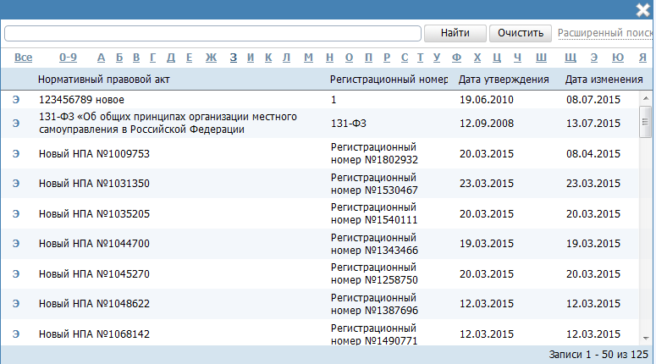
Рисунок 4.23 – Выбор НПА, утвердившего ТКМВ

В списке НПА выберите требуемый документ (кликните по строке с требуемым НПА), произойдет возврат к вкладке Участники и межведомственность.
Примечание.
Для удаления выбранного НПА нажмите кнопку , расположенную справа от названия НПА.
Для перехода к карточке НПА нажмите на кнопку , расположенную справа от названия НПА. Для возврата к услуге нажмите на ссылку Вернуться в услугу, размещенную в верхнем левом углу карточки НПА.

- Файл ТКМВ – присоединяется файл, содержащий ТКМВ с помощью кнопки Выбрать. Откроется окно для выбора файла, содержащего описание технологической карты. В списке папок и файлов выберите требуемый файл и нажмите кнопку Open (Открыть). Произойдет присоединение файла к карточке услуги и заполнение данного поля.
Примечание.
Для удаления присоединенного файла нажмите кнопку , расположенную справа от названия присоединенного файла.

- Заполните блок Участвующие организации (информацию об участвующих в процессе предоставления государственной услуги государственных органов и типов их участия), для этого нажмите кнопку Добавить (или Добавить еще – для добавления следующей участвующей организации в список). Откроется диалоговое окно (см. Рисунок 4.24):
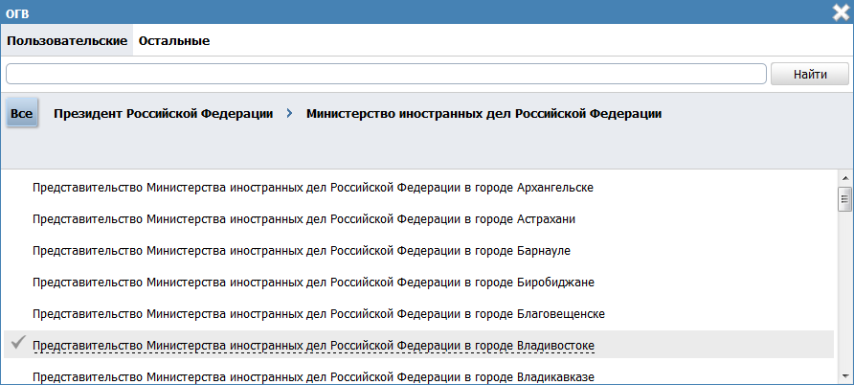
Рисунок 4.24 – Выбор участвующей организации из справочника

- В списке органов власти найдите организацию, которая участвует в предоставлении данной услуги.
Примечание.
Для поиска требуемого органа власти можно воспользоваться строкой поиска. В случае, если участвующая организация не является подведомственной организаций ответственного ОГВ, перейдите на вкладку Остальные и в списке организаций найдите и выберите требуемую.

- Кликните по галочке, возникающей слева при наведении курсора на требуемое наименование органа власти, произойдет возврат в карточку услуги.
Примечание.
Для удаления организации из списка участвующих организаций подведите курсор мыши к наименованию организации и нажмите кнопку .
Также можно изменить последовательность организаций в списке, для этого воспользуйтесь иконками (выше/ниже).
Для перехода к карточке Органа власти нажмите на кнопку , расположенную справа от названия ОГВ. Для возврата к услуге нажмите на ссылку Вернуться в услугу, размещенную в верхнем левом углу карточки Органа власти.

- По каждой участвующей организации необходимо заполнить блок Тип участия. Для этого предварительно кликните на наименование организации в списке участвующих организаций и проставьте галочки напротив тех полей, которые относятся к участвующей в предоставлении данной услуги организации, при этом для каждого типа участия отображаются поля для ввода комментария.
Доступны для указания следующие типы участия:
- Консультирование.
- Контроль исполнения.
- Ответственный.
- Предоставление услуги/исполнение функции, в т. ч. по переданным полномочиям.
- Прием жалоб.
- Прочее.
- Межведомственное взаимодействие.
- Отдельный Комментарий по каждому типу участия можно ввести с помощью встроенного редактора текста.
Участвующие организации могут указать себя в качестве места предоставления услуги, в том числе по переданным полномочиям, и через карточку органа власти. При этом данный орган власти не отобразится в сведениях об участвующих организациях услуги. Чтобы получить информацию обо всех органах власти, участвующих в предоставлении услуги, необходимо выполнить следующие действия:
- Нажмите на иконку . Откроется окно сведений об участвующих организациях (см. Рисунок 4.25 ):
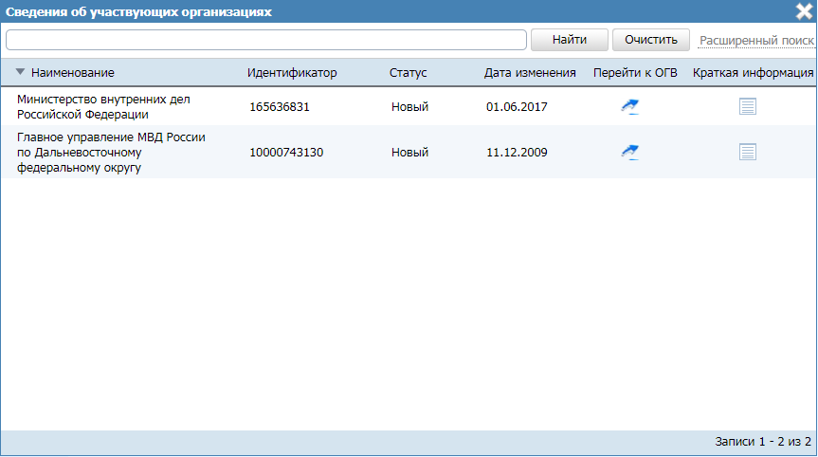
Рисунок 4.25 – Окно сведений об участвующих организациях
- Для того, чтобы найти орган власти, введите в строку поиска часть или полное наименование органа власти или же идентификатор. Нажмите кнопку Найти.
- Чтобы найти органы власти с точно определенным типом участия, нажмите по ссылке Расширенный поиск и в открывшемся блоке (см. Рисунок 4.26 ) укажите в поле Тип участия необходимый тип. Нажмите кнопку Найти.

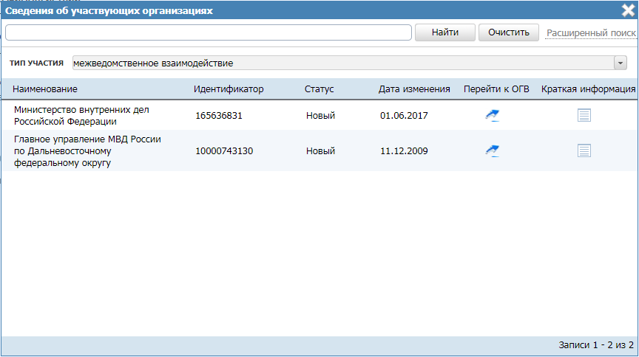
Рисунок 4.26 – Расширенный поиск в окне сведений об участвующих организациях

- Чтобы увидеть все типы участия органа власти в предоставлении данной услуги, кликните по строке выбранного органа власти. В открывшемся нижнем блоке окна отобразится полный список его типов участия (см. Рисунок 4.27 ):
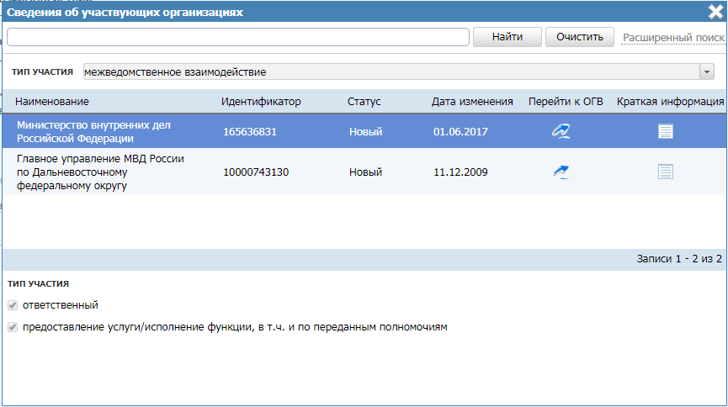
Рисунок 4.27 – Блок типов участия в окне сведений об участвующих организациях

- Для возвращения к исходному виду окна сведений можно вернуться, нажав кнопку Очистить.

Примечание.
В окне сведений об участвующих организациях можно просмотреть краткие сведения о каждом органе власти, нажав на иконку в столбце Краткая информация. Для перехода к карточке Органа власти нажмите на кнопку , расположенную в столбце Перейти к ОГВ.

Вкладка «НПА»
На данной вкладке вносится информация об основных документах (НПА), которые определяют предоставление услуги. Это могут быть Административные регламенты, Постановления, Федеральные законы и т.п.
Внешний вид вкладки НПА представлен на рисунке ниже (см. Рисунок 4.28):
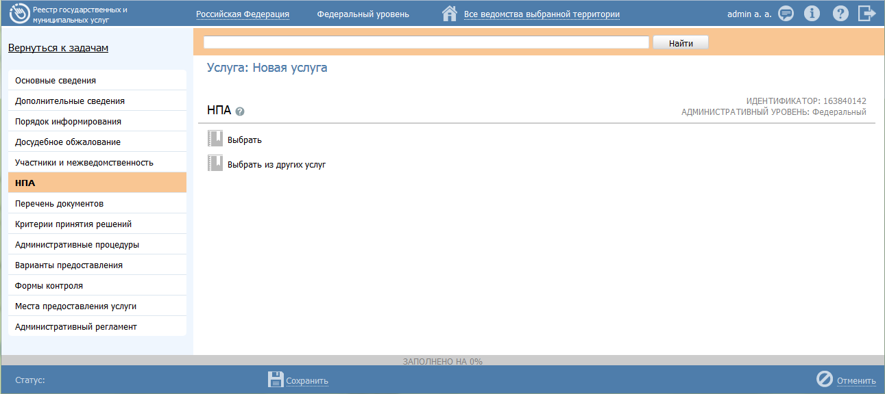
Рисунок 4.28 – Вкладка «НПА» карточки услуги

Для формирования списка НПА услуги существует два способа.
Способ 1:
- Нажмите кнопку Выбрать, откроется окно для выбора НПА из справочника (см. Рисунок 4.29):
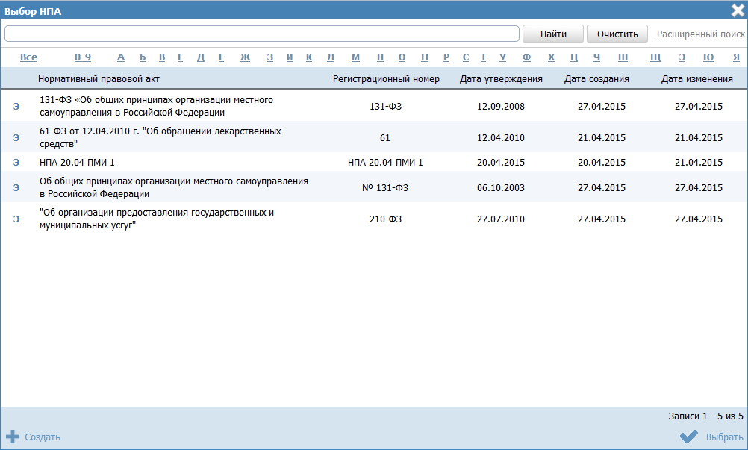
Рисунок 4.29 – Выбор НПА из справочника
- Для выбора представлен список НПА-эталонов, при необходимости выбора из полного списка НПА необходимо в расширенном поиске установить признак Отображать непроверенные документы и нажать кнопку Найти.
Внимание! НПА для услуги следует выбирать из списка НПА-эталонов. При выборе НПА-дубликата будет невозможна передача описания услуги на согласование.
- Выберите НПА, непосредственно регулирующий предоставление услуги и нажмите кнопку Выбрать. Произойдет возврат к вкладке НПА карточки услуги и добавление выбранного НПА в список НПА, регулирующих предоставление услуги.
Способ 2:
- Нажмите кнопку Выбрать из других услуг, откроется окно для выбора услуги, из которой требуется скопировать список НПА и самих НПА:
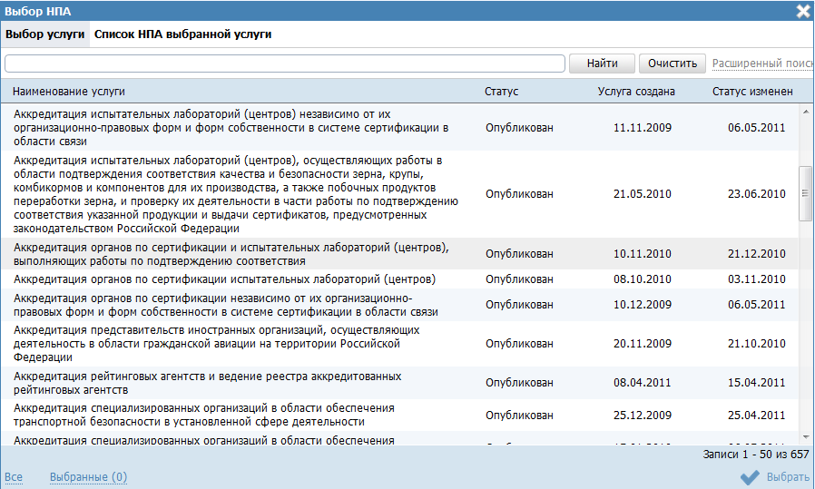
Рисунок 4.30 – Выбор НПА из услуги

- На вкладке «Выбор услуги» выделите строку с услугой, НПА которой требуется скопировать.
- Перейдите к вкладке Список НПА выбранной услуги и выделите строки с НПА (проставьте галочки), которые требуется скопировать.
- Нажмите кнопку Выбрать. В список НПА услуги добавятся НПА, выбранные из другой услуги.
- Для просмотра сведений по НПА в списке НПА кликните по иконке , размещенной справа от требуемого НПА, при этом отобразится информация о выбранном НПА (см. Рисунок 4.31):
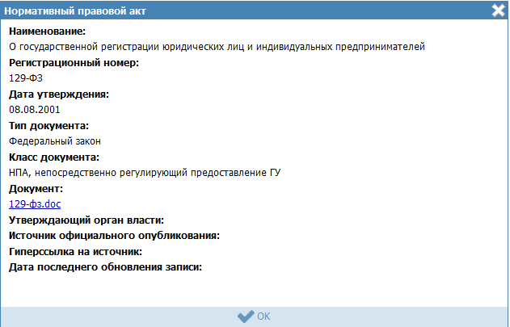
Рисунок 4.31 – Просмотр данных НПА

- Для просмотра файла, содержащего НПА, кликните по ссылке с названием файла, при этом откроется файл с документом.
- Для удаления НПА из списка НПА, непосредственно регулирующих предоставление услуги, наведите курсор мыши на строку с НПА и нажмите кнопку . Произойдет удаление выбранного НПА из списка.
- Для перехода в карточку НПА кликните по иконке , размещенной справа от требуемого НПА. Для возврата к услуге нажмите на ссылку Вернуться в услугу, размещенную в верхнем левом углу карточки НПА.
- Для перемещения НПА в списке, справа от названия НПА нажмите на соответствующую кнопку (выше или ниже), произойдет перемещение элемента в списке.

Вкладка «Перечень документов»
На данной вкладке вносится весь перечень документов, который имеет отношение к услуге: для подачи на получение услуги (все документы, предоставляемые заявителем), а также документы (если таковые образуются), которые являются результатом получения услуги (составляемые должностными лицами, участвующими в предоставлении услуги).
Внешний вид вкладки Перечень документов представлен на рисунке ниже (см. Рисунок 4.32):
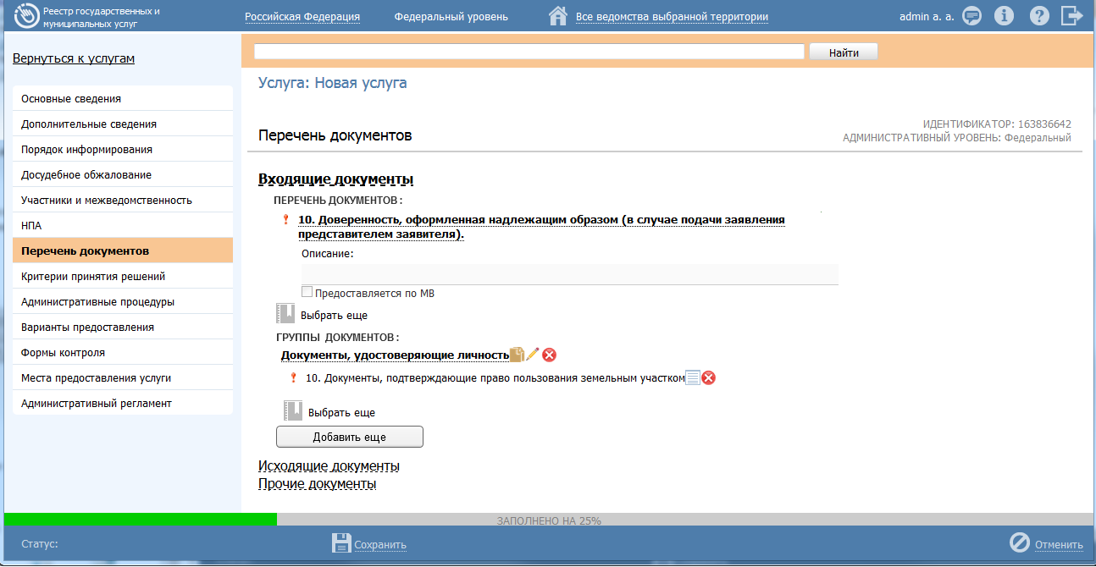
Рисунок 4.32 – Вкладка «Перечень документов» карточки услуги

Все документы разделены на входящие, исходящие и прочие. Для входящих документов имеется возможность создания или выбора КМВ (если документ является межведомственным), указания сведений по организациям, оказывающим НОУ (если документ является результатом предоставления необходимой и обязательной услуги).
На данной вкладке необходимо сформировать как перечень документов, так и групп документов, содержащих в себе список взаимозаменяемых документов группы.
Перечень документов – блок, позволяющий формировать перечень документов из справочника документов.
Группы документов – блок, позволяющий указывать группу и формировать перечень входящих в нее взаимозаменяемых документов из справочника документов.
Для заполнения полей данной вкладки выполните следующие действия:
- Нажмите кнопку Выбрать, в блоке Перечень документов, откроется форма для выбора рабочего документа из справочника (см. Рисунок 4.33):
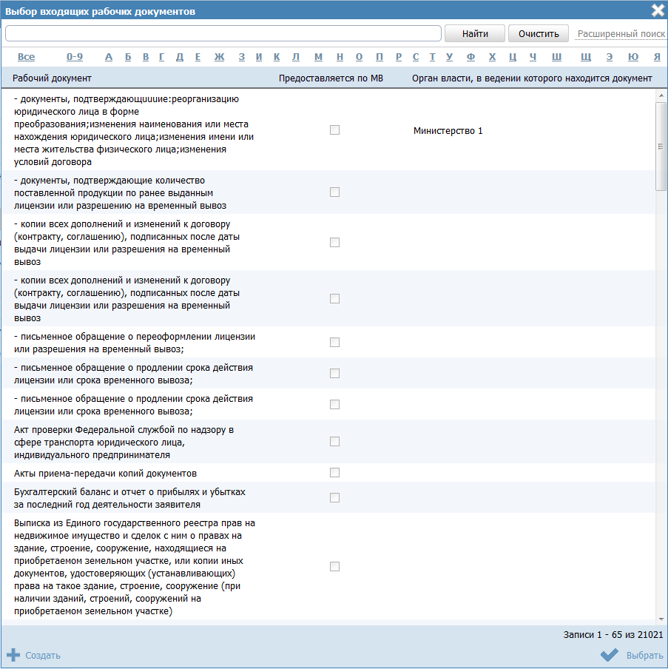
Рисунок 4.33 – Выбор рабочего документа из справочника

- Выберите требуемый рабочий документ и нажмите кнопку Выбрать. Произойдет возврат к вкладке Перечень документов карточки услуги и добавление выбранного документа в блок Перечень документов услуги.
После выбора документа слева от него автоматически могут появиться визуальные отметки, характеризующие статус документа:
    - – документ находится в статусе «Действующий».
    - – документ находится в статусе, отличном от «Действующий», «Отклонен» и «Переведен в архив».
    - Х – документ находится в статусах «Отклонен» или «Переведен в архив».
- Для перехода к карточке Рабочего документа нажмите на кнопку , расположенную справа от названия Рабочего документа. Для возврата к услуге нажмите на ссылку Вернуться в услугу, размещенную в верхнем левом углу карточки Рабочего документа.
- Для просмотра сведений по рабочему документу в списке документов услуги кликните по иконке , размещенной справа от требуемого рабочего документа, при этом отобразится информация о выбранном документе (см. Рисунок 4.34):
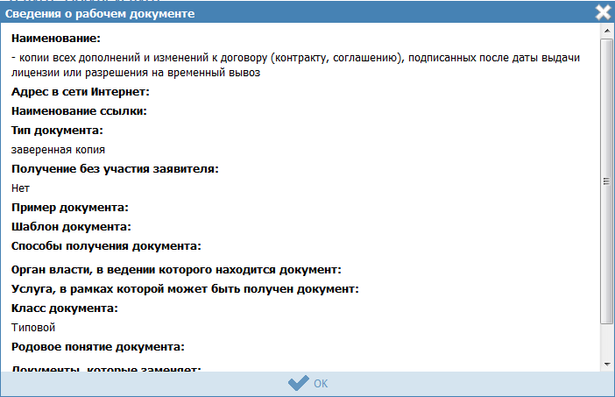
Рисунок 4.34 – Просмотр данных НПА

- Для просмотра файла, содержащего пример документа, кликните по ссылке-названию документа, при этом откроется файл с документом.
- Для удаления документа из списка рабочих документов услуги, подведите курсор мыши к строке с документом и нажмите кнопку . Произойдет удаление выбранного документа из списка.
- Для перемещения документа в списке, справа от названия документа нажмите на соответствующую кнопку (выше или ниже), произойдет перемещение элемента в списке.
- Для каждого выбранного входящего документа заполните поле Описание с помощью встроенного редактора текста.
- Если документ возможно получить с помощью межведомственного взаимодействия, проставьте галочку в поле Предоставляется по МВ.
- Если в форме выбора рабочего документа из справочника нет требуемого документа, нажмите кнопку Создать, откроется карточка создания нового рабочего документа (см. Рисунок 4.268).
- Справа от выбранной КМВ есть возможность отправить запрос на предоставление прав доступа () либо посмотреть последний отправленный запрос на предоставление прав доступа ().
- При нажатии на данную иконку произойдет переход к карточке запроса прав доступа (см. Рисунок 4.35):
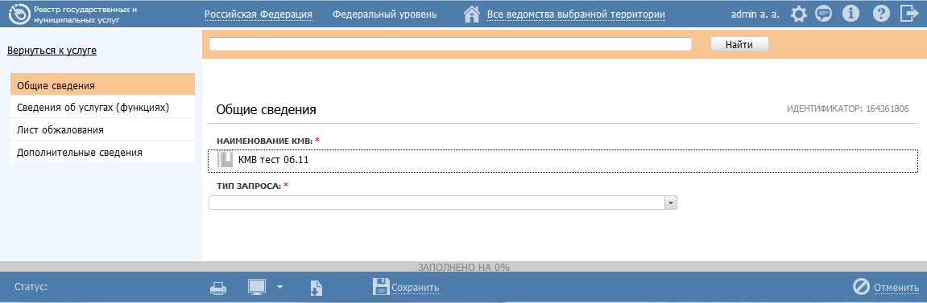
Рисунок 4.35 – Карточка запроса прав доступа

Примечание.
В созданной КМВ в поле Наименование КМВ автоматически подставляется тот документ, который выбран в карточке Услуги.

- Для отправки запроса к КМВ заполните поля карточки, выполните сохранение и переведите в статус «На формировании».
- при нажатии на иконку осуществляется переход к карточке последнего отправленного запроса на предоставление прав доступа.
- В случае, если имеются взаимозаменяемые документы, относящиеся к одной группе, необходимо добавить группу документов и сформировать в ней список взаимозаменяемых документов. Для этого нажмите кнопку Добавить группу и в поле Новая группа документов внесите наименование группы, после чего нажмите кнопку Добавить.
- Далее следует сформировать список документов группы, см. пункты 1-12 настоящей инструкции.
- Аналогичным образом следует внести все группы взаимозаменяемых документов в блок Входящие документы услуги. При этом для группы документов существует возможность копирования группы с помощью кнопки , размещенной справа от названия группы документов, а также возможность удаления группы с помощью кнопки , размещенной справа о названия группы документов.

Документ, являющийся результатом необходимой и обязательной услуги
Для заполнения полей данной вкладки документов, являющимся результатом НОУ, выполните следующие действия:
- Нажмите кнопку Выбрать, на вкладке Перечень документов, откроется форма для выбора рабочего документа из справочника (см. Рисунок 4.33):
- Выберите требуемый рабочий документ – результат НОУ и нажмите кнопку Выбрать. Произойдет возврат к вкладке Перечень документов карточки услуги и добавление выбранного документа в блок Перечень документов услуги (см. Рисунок 4.36):
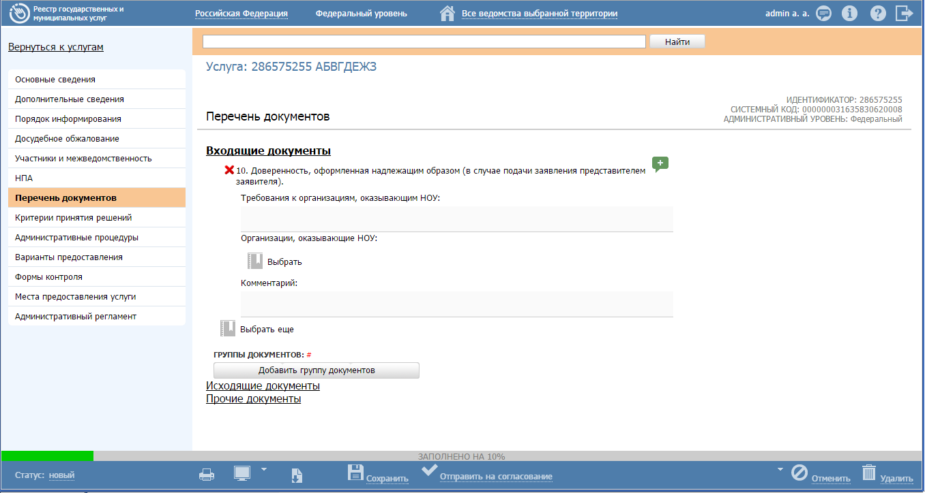
Рисунок 4.36 – Документ-результат оказания НОУ

- Для каждого выбранного входящего документа-результата НОУ заполните поля Требования к организациям, оказывающим НОУ и Комментарий с помощью встроенного редактора текста.
- В поле Организации, оказывающие НОУ укажите перечень организаций путем выбора из справочника, нажав кнопку Выбрать.
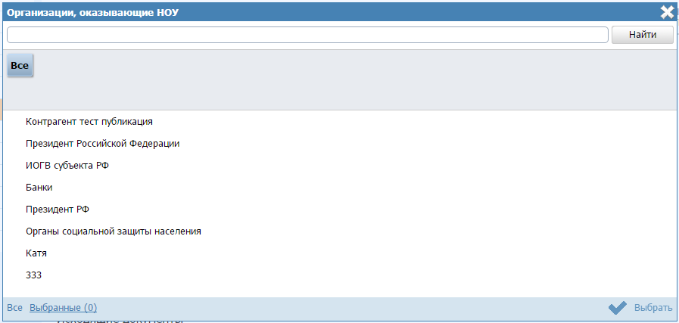
- В открывшейся форме выбора выберите одну или несколько организаций путем выставления галочки, появляющейся при наведении курсора на название организации.
- После нажатия кнопка Выбрать указанные организации отобразятся в описании документа в карточке услуги.

Вкладка «Критерии принятия решений»
Внешний вид вкладки Критерии принятия решений представлен на рисунке ниже (см. Рисунок 4.37):
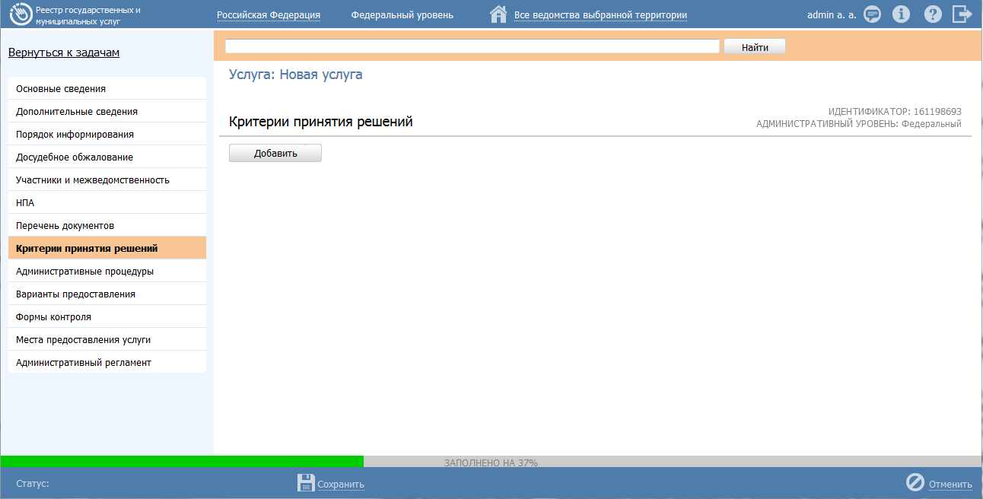
Рисунок 4.37 – Вкладка «Критерии принятия решений» карточки услуги

Для заполнения полей данной вкладки выполните следующие действия:
- Нажмите кнопку Добавить, откроется форма для ввода наименования критерия (см. Рисунок 4.38). При нажатии на кнопку , можно выбрать значение из выпадающего списка.
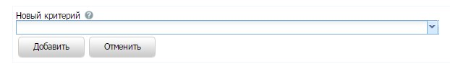
Рисунок 4.38 – Форма ввода названия критерия

- Введите наименование критерия (выберите из выпадающего списка) и нажмите кнопку Добавить, отобразится поле Описание для заполнения (см. Рисунок 4.39):
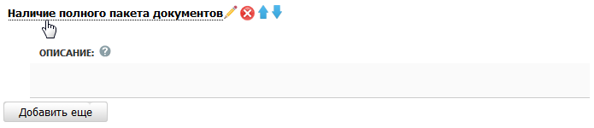
Рисунок 4.39 – Форма для ввода описания критерия

- Заполните поле Описание с помощью Встроенного редактора текста.
- Для редактирования информации о критерии в списке критериев наведите курсор мыши на строку с критерием и кликните на кнопку , откроется форма для редактирования наименования критерия (см. Рисунок 4.38). Скорректируйте наименование критерия и нажмите кнопку ОК. Для редактирования описания критерия кликните на название критерия, отобразится поле Описание (см. Рисунок 4.39). Скорректируйте описание с помощью встроенного редактора текста.
- Для удаления критерия принятия решения из списка критериев наведите курсор мыши на строку с критерием и нажмите кнопку . Произойдет удаление выбранного критерия из списка.
- Для перемещения критерия в списке справа от названия критерия нажмите на соответствующую кнопку (выше или ниже), произойдет перемещение элемента в списке.

Вкладка «Административные процедуры»
На данной вкладке вносится информация об административных процедурах, выполняемых при предоставлении услуги в соответствии с административным регламентом.
Внешний вид вкладки Административные процедуры представлен на рисунке ниже (см. Рисунок 4.40):
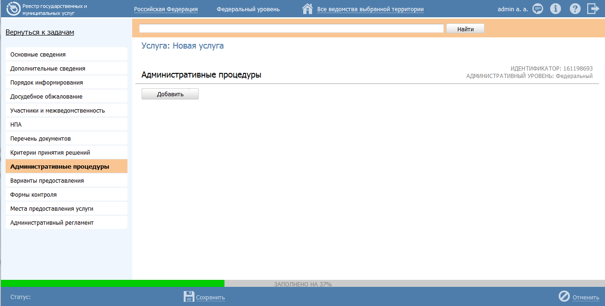
Рисунок 4.40 – Вкладка «Административные процедуры» карточки услуги

Для заполнения данной вкладки выполните следующие действия:
- Нажмите кнопку Добавить, откроется форма для ввода названия административной процедуры (см. Рисунок 4.41). При нажатии на кнопку , можно выбрать значение из выпадающего списка.
Рисунок 4.41 – Форма ввода названия административной процедуры

- Введите наименование административной процедуры в соответствии с административным регламентом и нажмите кнопку Добавить, отобразятся поля для заполнения (см. Рисунок 4.42):
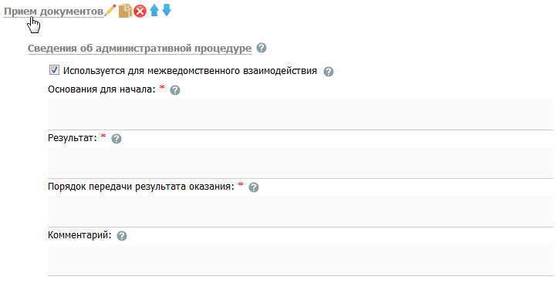
Рисунок 4.42 – Сведения об административной процедуре

- В случае, если данная административная процедура используется для межведомственного взаимодействия, проставьте галочку в одноименном поле.
- Заполните поля Основания для начала, Результат, Порядок передачи результата оказания, Способ фиксации результата, Комментарий с помощью Встроенного редактора текста.
- В блоке Критерии принятия решения для административной процедуры нажмите кнопку Добавить для выбора критериев, откроется форма (см. Рисунок 4.43):
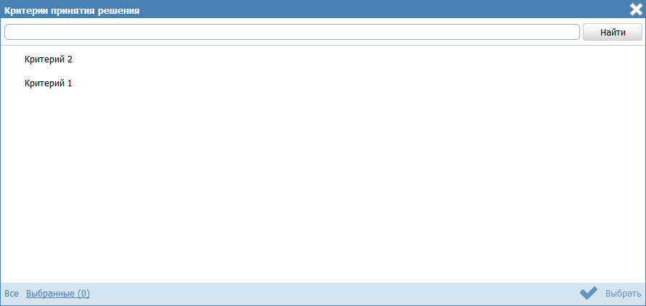
Рисунок 4.43 – Выбор критериев принятия решения

- Выберите критерии из общего списка критериев услуги, на основании которых принимаются решения по данной административной процедуре.
- Нажмите кнопку Выбрать, произойдет возврат к вкладке Административные процедуры и отображение выбранных критериев в блоке Критерии принятия решения для административной процедуры. Для удаления критерия из списка подведите курсор мыши к строке с названием критерия и кликните по иконке . Для копирования административной процедуры и её сведений подведите курсор мыши к строке с наименованием копируемой административной процедуры и кликните по иконке , произойдет копирование выбранной административной процедуры, после чего следует скорректировать наименование скопированной административной процедуры и её сведения.
- Для перемещения административной процедуры в списке, справа от названия административной процедуры нажмите на соответствующую кнопку (выше или ниже), произойдет перемещение элемента в списке.
Каждая административная процедура содержит в себе административные действия. Для добавления административного действия:
- Нажмите кнопку Добавить, размещённую в блоке Административные действия, откроется форма для ввода названия административного действия (см. Рисунок 4.44). При нажатии на кнопку , можно выбрать значение из выпадающего списка.
Рисунок 4.44 – Форма для ввода названия административного действия
- Введите наименование административного действия в соответствии с административным регламентом и нажмите кнопку Добавить, отобразятся поля для заполнения (см. Рисунок 4.45):
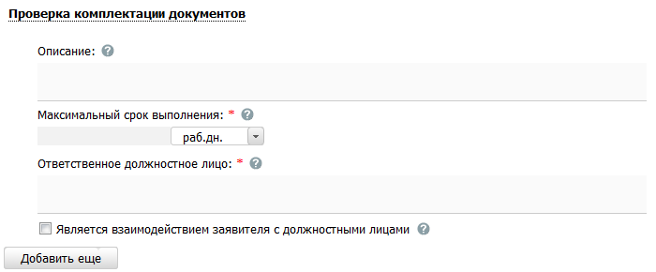
Рисунок 4.45 – Форма для заполнения описания административного действия

- Заполните поля Описание и Ответственное должностное лицо, с помощью встроенного редактора текста.
- В поле Максимальный срок выполнения укажите соответствующий срок выполнения административного действия.
- Если данное административное действие является взаимодействием заявителя с должностными лицами, то проставьте галочку в соответствующем поле.
Примечание.
При необходимости можно удалить или дублировать один или несколько описываемых элементов дерева, для этого воспользуйтесь кнопками - удалить и - копировать.
Также можно изменить последовательность административных действий в списке, для этого воспользуйтесь кнопками (выше или ниже), произойдет перемещение элемента в списке.
- Сохраните внесенные изменения, нажав на кнопку Сохранить.

Вкладка «Варианты предоставления»
На данной вкладке добавляются конкретные варианты предоставления услуги с возможностью группировки вариантов по общим для группы параметрам.
Критериями выделения групп вариантов предоставления государственной (муниципальной) услуги могут быть: разные статусы (типы) заявителей, дающие право на получение результата услуги, разные нормативно закрепленные последствия для заявителей по результатам предоставления услуги, меняющие его статус. Например, для Административного регламента Федеральной миграционной службы исполнения государственной услуги по осуществлению лицензирования деятельности, связанной с трудоустройством граждан Российской Федерации за пределами Российской Федерации, результатами исполнения услуги будут: предоставление лицензии, отказ в предоставлении лицензии, продление срока действия лицензии, переоформление лицензии, оформление дубликата лицензии, досрочное прекращение действия лицензии по заявлению владельца лицензии, вынесение предупреждения о приостановлении действия лицензии, обращение в суд о приостановлении или об аннулировании лицензии, приостановление действия лицензии, возобновление действия лицензии, аннулирование лицензии, формирование и ведение реестра лицензий, предоставление информации из реестра лицензий.
При «вычленении» вариантов предоставления услуги из регламента следует учитывать следующие нюансы:
- Одно обращение Заявителя - Один вариант предоставления услуги. Т.е. если для получения некоего конечного результата Заявитель должен обратиться в ОГВ дважды, каждый раз подавая некий входной комплект документов и сначала подавая заявление на получение некоего промежуточного результата, а лишь затем обращаясь за конечным результатом – то это 2 варианта предоставления услуги, по одному на каждое обращение.
- Бывают ситуации, когда для получения схожего результата разным категориям Заявителей необходимо предоставить разный комплект документов, либо необходимо заполнить разные формы заявления, либо необходимо оплатить разную сумму за услугу. В этом случае для каждой группы категорий получателей с отличными от других условиями получения результата создается свой вариант предоставления услуги. Пример: Если выписка из какого-либо реестра дается и физическим, и юридическим лицам, но при этом от физических лиц требуется только паспорт и заявление, а от юридических – копия устава и пр. документы, плюс дополнительная оплата пошлины - то должно быть создано 2 варианта предоставления услуги: «Предоставление выписки из реестра для физических лиц» и «Предоставление выписки из реестра для юридических лиц».
- Бывают ситуации, когда для получения схожих результатов необходимо заполнить разные варианты заявления. Например, (условно), «Предоставление разрешения на работу», категория получателей – любые физические лица. Однако в региональном ведомстве требуют заполнять разные типы заявлений жителям своей области и жителям соседних областей. Соответственно, должно быть создано 2 варианта предоставления услуги – «Предоставление разрешения на работу для жителей области» и «Предоставление разрешения на работу для жителей других регионов».
В случае, если несколько вариантов предоставления услуги имеют какие-либо общие параметры (одинаковые для всех вариантов), то целесообразно выделить группу вариантов предоставления услуги и задать значения указанных параметров для всей группы. Таким образом, у пользователя есть возможность единожды задать значения параметров, которые будут применены ко всем вариантам предоставления услуги, входящим в выделенную группу.
Внешний вид вкладки Варианты предоставления представлен на рисунке ниже (см. Рисунок 4.46):
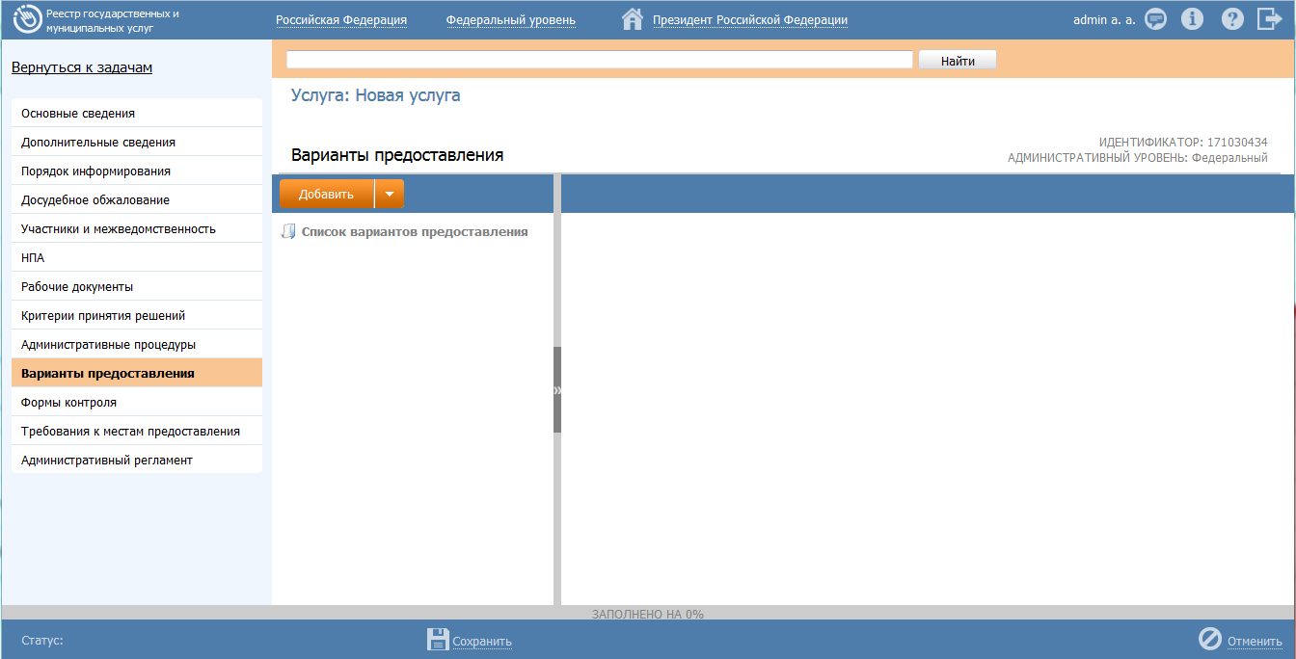
Рисунок 4.46 – Вкладка «Варианты предоставления» карточки услуги

В иерархической структуре описания услуги группа вариантов предоставления услуги обозначается , вариант предоставления услуги обозначается . Для добавления элемента в дерево следует предварительно выделить элемент, внутрь которого будет добавлен новый элемент.
Для раскрытия вложенности кликните по иконке , для закрытия вложенности кликните по иконке .
Для перетаскивания/копирования элемента дерева нажмите на названии элемента и, удерживая нажатой левую клавишу мыши, подведите курсор мыши к нужному уровню. Отпустите левую клавишу мыши, откроется окно (см. Рисунок 4.47):
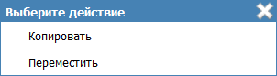
Рисунок 4.47 – Окно выбора действия

Выберите требуемый вариант действия. При этом указанный элемент дерева будет перенесен/скопированн в указанный уровень дерева. Если было осуществлено копирование, то в названии появившегося элемента будет указано (копия).
Примечание.
Кнопка Добавить добавляет элемент дерева (группу или вариант предоставления). Если выделен корневой элемент дерева – наименование услуги или выделена группа, то существует возможность добавить как группу, так и вариант предоставления услуги. Если выделен вариант предоставления услуги, то добавление элементов в дерево невозможно, так как вариант предоставления услуги является конечным элементом дерева. Таким образом, можно построить многоуровневую иерархическую структуру, в которой конечными элементами дерева всегда будут сгруппированные по общим параметрам варианты предоставления услуги.

Для добавления группы вариантов предоставления услуги:
- Нажмите кнопку Добавить группу, отобразится поле для ввода названия группы (см. Рисунок 4.48):
Рисунок 4.48 – Поле для ввода названия группы

Пример.
Предоставление разрешения на работу.

- Введите наименование группы и нажмите кнопку ОК, в иерархическую структуру услуги добавится новый элемент-группа.
- Нажмите кнопку , расположенной справа от названия группы в иерархической структуре, откроется окно для определения параметров, общих для вариантов предоставления услуги, входящих в группу (см. Рисунок 4.49):
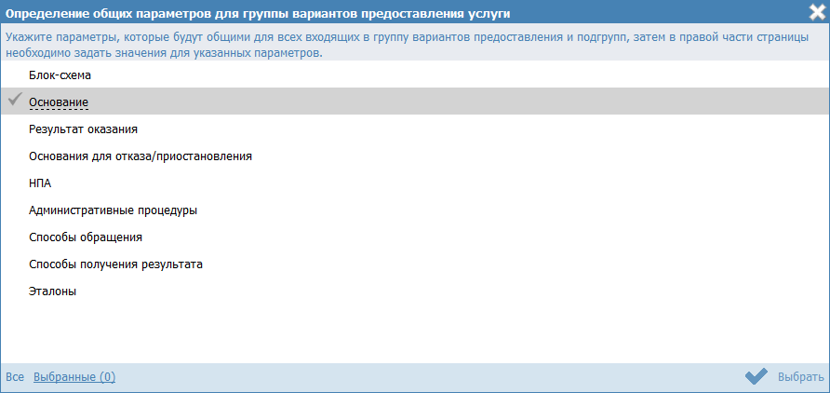
Рисунок 4.49 – Определение общих параметров для группы вариантов предоставления услуги
- Проставьте галочки напротив тех параметров, которые будут общими для всех вариантов предоставления услуги, входящих в данную группу, затем нажмите кнопку Выбрать, при этом в правой части вкладки Варианты предоставления отобразятся блоки с атрибутами для заполнения.
Примечание.
Список доступных параметров для определения в группе:
- Блок-схема
- Основание
- Результат оказания
- Основания для отказа/приостановления
- НПА
- Административные процедуры
- Способы обращения
- Способы получения результата
- Эталоны

- Для каждого из выбранных параметров задайте значения в блоках, размещенных в правой части страницы.
Примечание.
Описание заполнения блоков приведено в пункте Заполнение параметров описания услуги.

Для добавления варианта предоставления услуги в древовидную структуру услуги:
- Нажмите кнопку Добавить либо Добавить вариант предоставления, отобразится поле для ввода названия варианта предоставления услуги (см. Рисунок 4.50):
Рисунок 4.50 – Поле для ввода названия варианта предоставления услуги

Пример.
Предоставление разрешения на работу для жителей области

- Для каждого варианта предоставления услуги в правой части страницы задайте значения блоков.
Примечание.
Описание заполнения блоков приведено в ниже в пункте Заполнение параметров описания услуги.

Заполнение параметров описания услуги
Внимание! В случае если в каком-либо блоке поле недоступно для редактирования, это означает, что параметр, в описание которого входит данное поле, был задан для группы вариантов предоставления услуги. Для редактирования таких полей следует перейти к группе (в древовидной структуре кликнуть по названию группы), и в правой части страницы в появившихся блоках отредактировать значения полей, общих для всей группы.
Введите информацию по вариантам предоставления услуги, используя блоки:
- Блок «Общие сведения».
- Блок «Основания для отказа/приостановления».
- Блок «НПА».
- Блок «Административные процедуры».
- Блок «Формы взаимодействия».
- Блок «Эталоны».
- Блок «Пошаговая инструкция».
- Блок «Категории получателей».
- Блок «Жизненные ситуации».
- Блок «Оплата».
- Блок «Информационные системы».
- Блок «Входящие документы»

Блок «Общие сведения»
Внешний вид блока Общие сведения представлен на рисунке ниже (см. Рисунок 4.51):
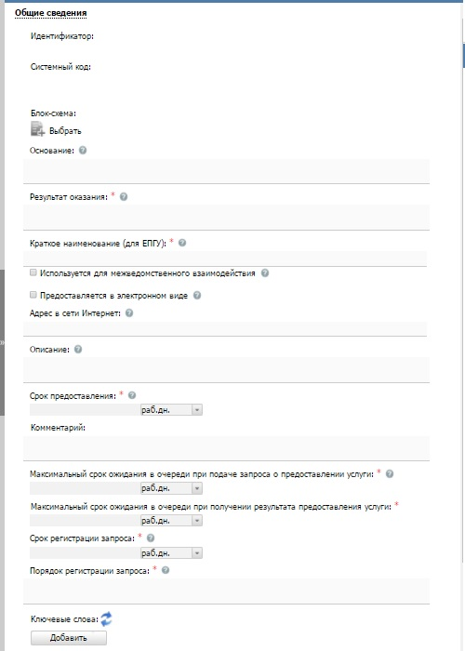
Рисунок 4.51 – Блок «Общие сведения»
Для заполнения данного блока выполните следующие действия:
- Поля Идентификатор и Системный код заполняются автоматически.
- Для добавления в описание процедуры файла, содержащего блок-схему процесса оказания услуги нажмите кнопку Выбрать (). Откроется окно для выбора файла, содержащего блок-схему.
- В списке папок и файлов выберите требуемый файл с блок-схемой и нажмите кнопку Open (Открыть). Произойдет присоединение файла к карточке услуги и заполнение поля Блок-схема.
Примечание.
При необходимости файл можно удалить. Для этого кликните по иконке , расположенной справа от названия присоединенного файла.

- Для ввода основания предоставления государственной услуги заполните поле Основание с помощью встроенного редактора текста.
Пример.
Заявление гражданина РФ

- Аналогичным образом заполните поле Результат оказания - укажите результат оказания для данной группы или варианта предоставления услуги.
- В поле Краткое наименование (для ЕПГУ) введите краткое и понятное наименование варианта предоставления для отображения на ЕПГУ.
- Если вариант предоставления услуги используется для межведомственного взаимодействия, проставьте галочку в соответствующем поле.
- Если вариант предоставления услуги предоставляется в электронном виде, проставьте галочку в соответствующем поле.
- В поле Адрес в сети Интернет укажите ссылку, по которой пользователь может найти информацию по данной подуслуге.
Примечание.
В поле указывается адрес в формате «http(s)://...».
Например, http://www.7771000.ru/info/poleznaja-idc-836/

- Заполните поля Описание и Порядок регистрации запроса с помощью встроенного редактора текста.
- Заполните поля Срок предоставления, Максимальный срок ожидания в очереди при подаче запроса о предоставлении услуги, Максимальный срок ожидания в очереди при получении результата предоставления услуги, Срок регистрации запроса. В поле Срок предоставления указываются максимальные сроки, в течение которых услуга должна быть выполнена. Если поле не имеет однозначного описания, заполните поле Комментарий к сроку предоставления с помощью встроенного редактора текста. В поле Срок регистрации запроса указывается срок, в течение которого запрос должен быть зарегистрирован.
- Список ключевых слов используется для поиска услуги на портале государственных и муниципальных услуг. Для формирования списка ключевых слов нажмите кнопку Добавить, расположенную в поле Ключевые слова (или Добавить еще – для ввода следующего ключевого слова), откроется форма для ввода ключевого слова (см. Рисунок 4.52):
Рисунок 4.52 – Форма добавления ключевого слова

- Заполните поле Ключевое слово и нажмите кнопку Добавить, произойдет отображение ключевого слова в списке ключевых слов.
- Для добавления следующего ключевого слова в список выполните пункты 12-13 еще раз, таким образом, сформируется список ключевых слов услуги.
Примечание.
Для автоматического выделения ключевых слов из полного наименования услуги нажмите кнопку . При этом в список ключевых слов будут добавлены слова, входящие в состав полного наименования услуги.
Для редактирования ключевого слова подведите курсор мыши к слову и нажмите кнопку , откроется форма для редактирования ключевого слова. Отредактируйте слово и нажмите кнопку ОК.
Для удаления ключевого слова из списка подведите курсор мыши к слову и нажмите кнопку .
Также можно изменить последовательность ключевых слов в списке, для этого воспользуйтесь кнопками (выше или ниже), произойдет перемещение элемента в списке.

Блок «Основания для отказа/приостановления»
В данном блоке указываются наименование и описание всех оснований для отказа или приостановления в предоставлении услуги в рамках описываемой группы или варианта предоставления услуги.
Если основания для отказа/приостановления предоставления услуги отсутствуют, проставьте галочку напротив поля Основания отсутствуют. При этом необходимо заполнить поле Комментарий с помощью встроенного редактора текста.
Внешний вид блока Основания для отказа/приостановления представлен на рисунке ниже (см. Рисунок 4.53):
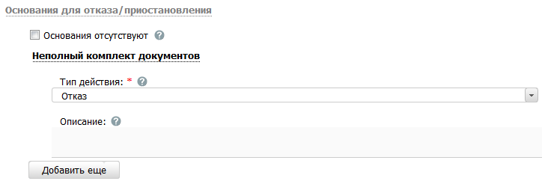
Рисунок 4.53 – Блок «Основания для отказа/приостановления»

Для заполнения данного блока выполните следующие действия:
- В случае, если оснований для отказа/приостановления для данной группы или варианта предоставления услуги не предусмотрено, проставьте галочку в поле Основания отсутствуют.
- Для добавления основания нажмите кнопку Добавить, отобразится форма для ввода названия основания (см. Рисунок 4.54):
Рисунок 4.54 – Форма ввода наименования основания для отказа/приостановления

- Введите наименование основания для отказа/приостановления предоставления услуги и нажмите кнопку Добавить, отобразятся поля для заполнения (см. Рисунок 4.53).
- В поле Тип действия выберите требуемый тип для данного основания.
- В поле Срок приостановления укажите срок приостановления предоставления услуги в случае, если в поле Тип действия выбрано значение Приостановление.
- Заполните поле Описание с помощью встроенного редактора текста.
Примечание.
Для удаления основания для отказа/приостановления воспользуйтесь иконкой . Для перемещения основания в списке воспользуйтесь иконками (выше или ниже), произойдет перемещение элемента в списке.

Блок «НПА»
В данном блоке отображены все нормативно-правовые акты из числа добавленных ранее в записи об услуге, регулирующие предоставление данной группы или варианта предоставления услуги, которые были выбраны на вкладке «НПА».
Внешний вид блока НПА представлен на рисунке ниже (см. Рисунок 4.55):
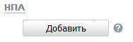
Рисунок 4.55 – Блок «НПА»

Для заполнения данного блока выполните следующие действия:
- Нажмите кнопку Добавить, отобразится форма для выбора НПА (см. Рисунок 4.56):
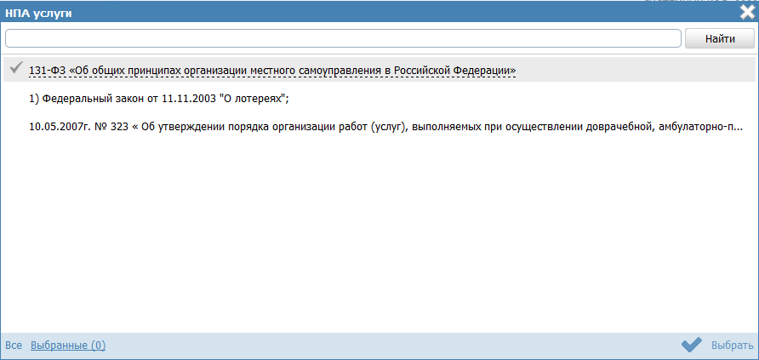
Рисунок 4.56 – Выбор НПА

- Кликните по галочке, расположенной слева от названия НПА, и нажмите кнопку Выбрать, произойдет возврат к блоку НПА.
- Для добавления следующего НПА воспользуйтесь кнопкой Добавить еще.
Примечание.
Для удаления НПА из списка воспользуйтесь иконкой . Для перемещения НПА воспользуйтесь иконками (выше или ниже), произойдет перемещение элемента в списке.

Блок «Административные процедуры»
В данном блоке отображены административные процедуры, относящиеся к данной группе или варианту предоставления услуги, которые были внесены на вкладке «Административные процедуры» карточки услуги.
Внешний вид блока Административные процедуры представлен на рисунке ниже (см. Рисунок 4.57):
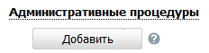
Рисунок 4.57 – Блок «Административные процедуры»

Для заполнения данной вкладки выполните следующие действия:
- Нажмите кнопку Добавить, отобразится форма для выбора административных процедур (см. Рисунок 4.58):
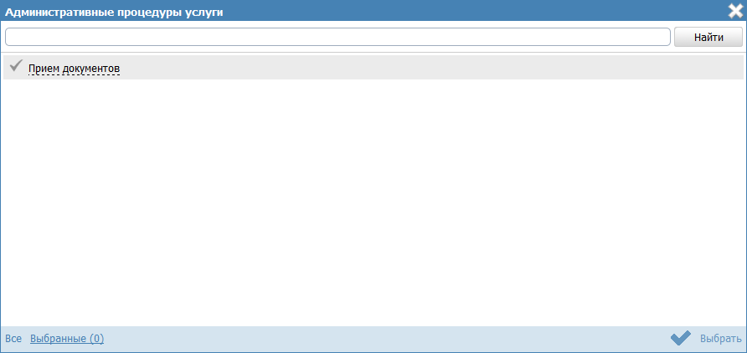
Рисунок 4.58 – Выбор административных процедур

- Кликните по галочке, расположенной слева от названия административной процедуры, которая имеет отношение к данной процедуре взаимодействия с заявителями, и нажмите кнопку Выбрать, произойдет возврат к списку административных процедур данной группы или варианта предоставления услуги.
- Для добавления следующей административной процедуры воспользуйтесь кнопкой Добавить еще.
Примечание.
Для удаления административной процедуры из списка воспользуйтесь иконкой . Для перемещения административной процедуры воспользуйтесь иконками (выше или ниже), произойдет перемещение элемента в списке.

Блок «Формы взаимодействия»
В данном блоке указываются все возможные способы обращения за получением данной услуги, в рамках описываемой группы или варианта предоставления услуги, а также все возможные способы получения ответа на обращение.
Внешний вид блока Формы взаимодействия представлен на рисунке ниже (см. Рисунок 4.59):
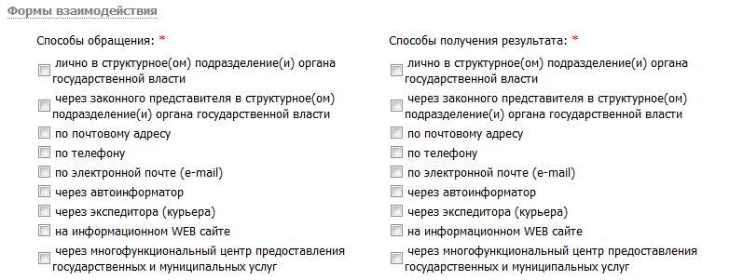
Рисунок 4.59 – Блок «Формы взаимодействия»

Для заполнения данного блока выполните следующие действия:
- В поле Способы обращения выберите одну или несколько способов обращения, проставив галочки в соответствующих полях.
- В поле Способы получения результата выберите одну или несколько способов получения результата, проставив галочки в соответствующих полях.

Блок «Эталоны»
В блоке Эталоны можно выстроить с помощью встроенного инструментария блок-схемы предоставления услуги в рамках описываемой группы или варианта предоставления услуги.
Внешний вид блока Эталоны представлен на рисунке ниже (см. Рисунок 4.60):
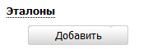
Рисунок 4.60 – Блок «Эталоны»

Для заполнения данного блока выполните следующие действия:
- Нажмите кнопку Добавить, появится поле для ввода названия эталона (см. Рисунок 4.61):
Рисунок 4.61 – Форма ввода названия эталона

- Введите название эталона и нажмите кнопку Добавить, отобразится поле для указания признака типового эталона (см. Рисунок 4.62):
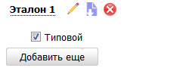
Рисунок 4.62 – Поле ввода признака типового эталона

- Если эталон типовой, проставьте галочку в соответствующем поле.
- Для редактирования блок-схемы эталона нажмите кнопку Редактировать (), расположенную справа от названия эталона. Откроется редактор описания процессов оказания услуг (см. Рисунок 4.63):
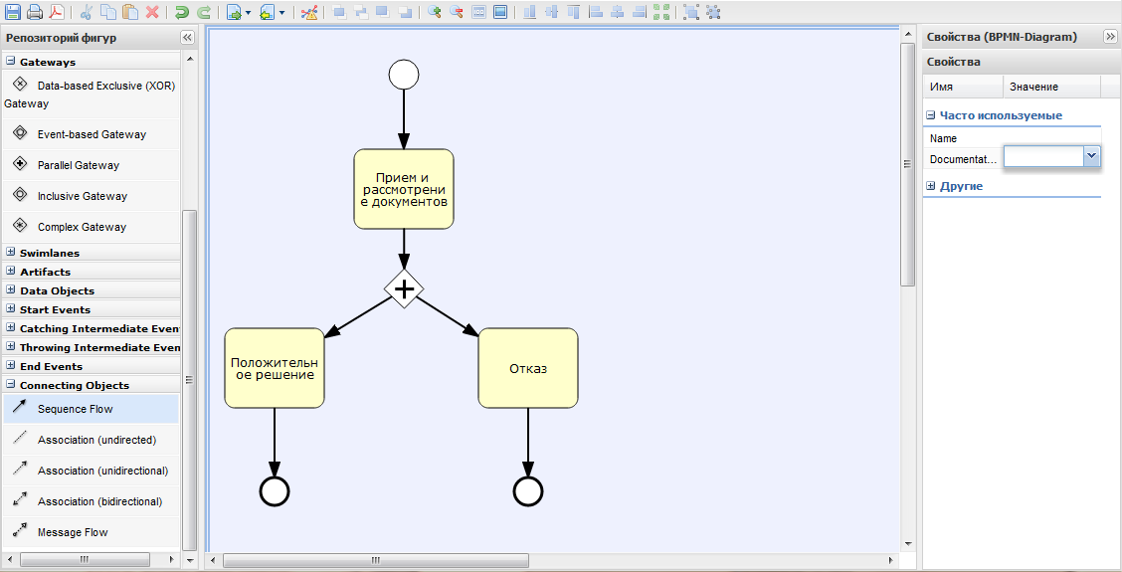
Рисунок 4.63 –Редактор описаний процессов оказания услуг

Графический редактор - инструмент, позволяющий вносить в Систему блок-схемы, согласно которым осуществляется процесс исполнения процедур.
На панели форматирования располагаются кнопки:
- - сохранение блок схемы;
- - печать блок-схемы;
- - экспорт блок-схемы в PDF;
- - отмена и повтор последних действий;
- - выравнивание элементов по ширине: по левому краю, по центру, по правому краю;
- - выравнивание элементов по высоте: по верхней границе, по центру, по нижней границе;
- - увеличение и уменьшение масштаба отображения блок-схемы;
- - отмена масштабирования;
- - подгонка под размер модели;
- - группировка и разгруппировка;
- - проверка синтаксиса.
Для выделенной группы объектов становятся активными следующие группы кнопок:
- - на задний и на передний план, перемещение объекта вперед и назад;
- - вырезание в буфер, копирование в буфер, добавление содержимого из буфера на холст;
- - удаление объекта с холста.
- В левой части окна располагается панель инструментов Репозиторий фигур. Панель инструментов выглядит следующим образом (см. Рисунок 4.64):
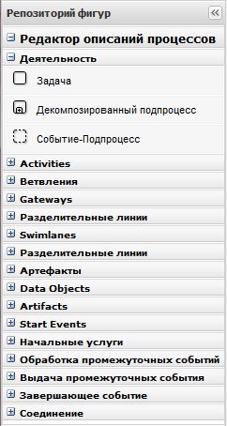
Рисунок 4.64 – Панель инструментов

С помощью панели инструментов выбираются объекты для построения блок-схемы. Инструменты панели поделены на группы.
Первая и вторая группы инструментов Деятельность и Activites служит для выбора объектов-задач. Выбирать и перетаскивать на холст их можно удерживая левую кнопку мыши.
Третья и четвертая группы инструментов Ветвления и Gateways позволяет размещать на холсте различные ветвления блок-схемы. Ветвления бывают нескольких видов:
- Ветвление «исключающее ИЛИ» (XOR-ветвление) - для обозначения взаимоисключающих вариантов дальнейших действий (альтернатив).
- Параллельное ветвление «логическое И» (ветвление AND) - для обозначения параллельно исполняемых задач.
- Объединение – для слияния ветвей процесса исполнения процедуры в единый поток исполнения.
Группа начальных событий Start Events позволяет выбирать начальное событие для блок-схемы.
Группа Завершающее событие позволяет выбирать завершающее событие для блок-схемы. Завершающие события могут быть следующих видов:
- Завершающее событие – простая точка выхода после выполнения отображаемой последовательности действий.
- Завершение с ошибкой – точка выхода из процедуры в случае, когда в процессе исполнения происходят какие-то сбои.
- Завершение процесса – конечная точка завершения всего процесса.
Группа Соединение позволяет выбирать связи между объектами блок-схемы. Связи бывают следующих видов:
- Последовательность – последовательное исполнение действий.
- Условная последовательность – связь, соединяющая ветвление и следующие после него задачи.
- Последовательность по умолчанию – для обозначения последовательности действий, которая исполняется, если не указывается иное.
- Ассоциация – связь между комментарием или документом и некоторым объектом схемы, к которому этот комментарий или документ относится.
Для каждого объекта блок-схемы (кроме связей) также имеется возможность задать Документ - реализует дополнительную возможность вынесения наиболее важных документов, использующихся при исполнении процедуры на саму блок-схему и Комментарий - объект, для внесения дополнительных описаний и текстовых комментариев к элементам блок-схемы.
- В правой части окна расположена панель, в которой перечисляются свойства выбранного объекта.
Для объектов блок-схемы можно задавать следующие свойства:
- Имя (Name) - автоматически задается как его тип и номер на схеме. Объект можно переименовать.
- Комментарий (Documentation) - вводится с помощью небольшой формы для ввода текста.
- Цвет заливки (Backgroundcolor) - задаются с помощью стандартной палитры цветов, также можно задать численные значения основных цветов (RGB).
- Чтобы задать входящие/исходящие документы, нужно нажать кнопку справа от объекта блок-схемы для ввода значения свойства.
- Чтобы задать комментарий, нужно нажать кнопку справа от объекта блок-схемы для ввода комментария.
Блок-схема формируется перетаскиванием компонентов, расположенных на панели инструментов.
Сформируйте блок-схему процесса оказания услуги. В процессе формирования блок-схемы основные свойства объектов необходимо отредактировать на панели Свойства.
Пример.
Для редактирования названия объекта выделите на схеме объект, затем на панели Свойства в поле Имя введите имя объекта.

- Нажмите кнопку для сохранения внесенных изменений.
Примечание.
Для удаления блок-схемы из списка эталонов нажмите кнопку Удалить.

Блок «Пошаговая инструкция»
Внешний вид блока Пошаговая инструкция представлен на рисунке ниже (см. Рисунок 4.65):
Рисунок 4.65 – Блок «Пошаговая инструкция»

Для заполнения данного блока выполните следующие действия:
- Нажмите кнопку Добавить, отобразится форма для ввода наименования шага инструкции (см. Рисунок 4.66):
Рисунок 4.66 – Форма ввода наименования шага инструкции

- Введите наименование шага инструкции и нажмите кнопку Добавить, отобразятся поля для заполнения (см. Рисунок 4.67):
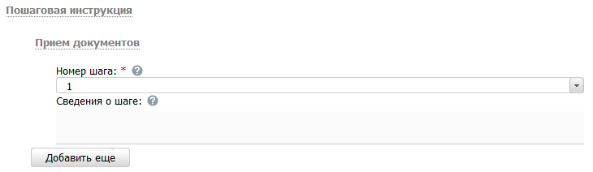
Рисунок 4.67 – Форма для заполнения полей шага инструкции

- В поле Номер шага укажите текущий номер шага инструкции. По умолчанию проставлен порядковый номер шага.
- Заполните поле Сведения о шаге с помощью встроенного редактора текста.
- Аналогичным образом необходимо добавить все шаги для пошаговой инструкции.
- Для редактирования наименования шага инструкции подведите курсор мыши к строке с шагом и кликните по иконке , в открывшейся форме скорректируйте название шага и нажмите кнопку ОК. Для редактирования сведений о шаге кликните по названию шага и скорректируйте данные в отобразившихся полях.
- Для удаления шага инструкции подведите курсор мыши к строке с названием шага и кликните по иконке , выбранный шаг инструкции будет удален.

Блок «Категории получателей»
Внешний вид блока Категории получателей представлен на рисунке ниже (см. Рисунок 4.68):
Рисунок 4.68 – Блок «Категории получателей»

Для заполнения данного блока выполните следующие действия:
- Нажмите кнопку Добавить, отобразится справочник для выбора значения (см. Рисунок 4.69):
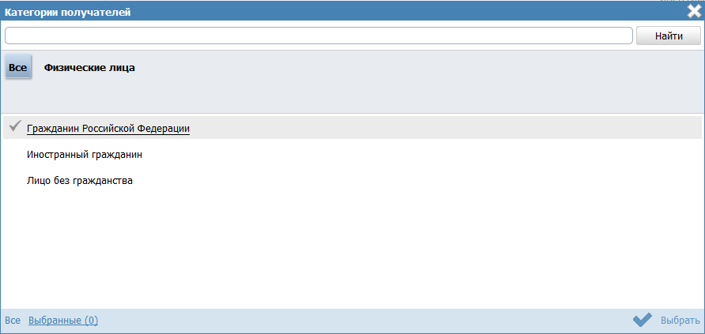
Рисунок 4.69 – Выбор категории получателя из справочника

- Выберите требуемую категорию и нажмите кнопку Выбрать, произойдет возврат к списку категорий получателей.
- Если необходимо внести комментарий по какой-либо категории получателей из списка, выделите её в списке и заполните поле Сведения о категории получателей с помощью встроенного редактора текста.
- Для удаления категории из списка категорий получателей выделите строку с требуемой категорией в блоке Категории получателей и нажмите кнопку Удалить, выбранная категория получателей будет удалена.

Блок «Жизненные ситуации»
Выбор жизненной ситуации – это один из способов классификации государственных (муниципальных) услуг. Выберите ту группу, к которой относится описываемая услуга.
Внешний вид блока Жизненные ситуации представлен на рисунке ниже (см. Рисунок 4.70):
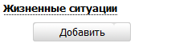
Рисунок 4.70 – Блок «Жизненные ситуации»

Для заполнения данного блока выполните следующие действия:
- Нажмите кнопку Добавить, отобразится форма для выбора жизненных ситуаций (см. Рисунок 4.71):
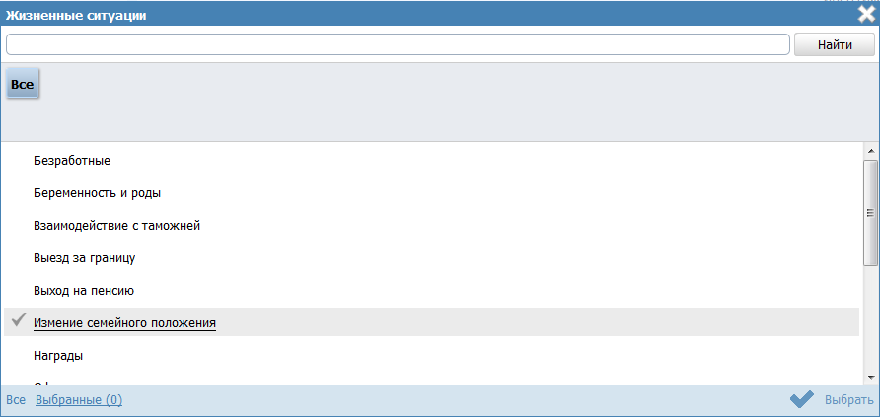
Рисунок 4.71 – Выбор жизненной ситуации

- Выберите жизненные ситуации и нажмите кнопку Выбрать, произойдет возврат к списку жизненных ситуаций.
- Если необходимо внести комментарий по какой-либо жизненной ситуации из списка, выделите её в списке и заполните поле Сведения о жизненной ситуации с помощью встроенного редактора текста.
- Для удаления ситуации из списка жизненных ситуаций выделите строку с требуемой ситуацией в блоке Жизненные ситуации и нажмите кнопку Удалить, выбранная жизненная ситуация будет удалена.

Блок «Оплата»
В данном блоке указываются наименование, тип, размер оплаты предоставления услуги. При необходимости можно указать описание платежа.
Внешний вид блока Оплата представлен на рисунке ниже (см. Рисунок 4.72):
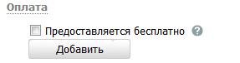
Рисунок 4.72 – Блок «Оплата»

Для заполнения данного блока выполните следующие действия:
- Если услуга предоставляется бесплатно, поставьте галочку в поле Предоставляется бесплатно. При этом появится поле Комментарий, который необходимо заполнить с помощью встроенного редактора текста.
- Нажмите кнопку Добавить, при этом появится поле Новая оплата для ввода названия оплаты (см. Рисунок 4.73):
Рисунок 4.73 – Форма ввода названия оплаты

Пример заполнения поля Новая оплата:
Пример.
Государственная пошлина

- Введите наименование оплаты и нажмите кнопку Добавить, отобразятся поля для ввода информации об оплате (см. Рисунок 4.74):
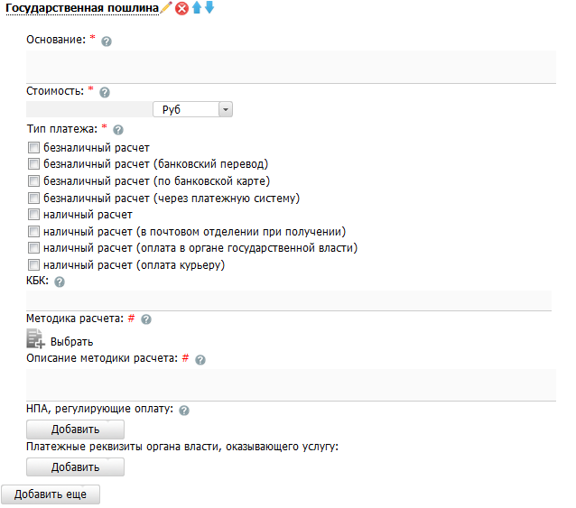
Рисунок 4.74 – Информация об оплате

Примечание.
Для удаления оплаты воспользуйтесь иконкой . Для редактирования наименования оплаты воспользуйтесь иконкой . Для перемещения оплаты в списке воспользуйтесь иконками (выше или ниже), произойдет перемещение элемента в списке.

- Заполните поле Основание (обязательное поле для заполнения) с помощью встроенного редактора текста.
Пример заполнения поля Основание:
Пример.
Налоговый кодекс РФ. Часть II Раздел VIII. Федеральные налоги Глава 25.3 Государственная пошлина Ст. 333.33 (п. 16)

- В поле Стоимость (обязательно для заполнения) введите стоимость предоставления услуги, при этом справа будет по умолчанию выбрано значение «руб». При необходимости доступны также значения «доллар» и «евро».
- В списочном поле Тип платежа (обязательно для заполнения) выберите соответствующий тип платежа за предоставление услуги.
- В поле КБК укажите код бюджетной классификации, по которому осуществляется оплата услуги.
- Для присоединения файла, содержащего Методику расчета оплаты нажмите кнопку Выбрать, и выберите требуемый файл.
Примечание.
Для удаления ранее выбранного файла с методикой расчета оплаты воспользуйтесь иконкой .

- Заполните поле Описание методики расчета с помощью встроенного редактора текста.
- В блоке НПА, регулирующие оплату, нажмите кнопку Добавить, отобразится форма для выбора НПА из списка НПА группы или варианта предоставления услуги (см. Рисунок 4.75):
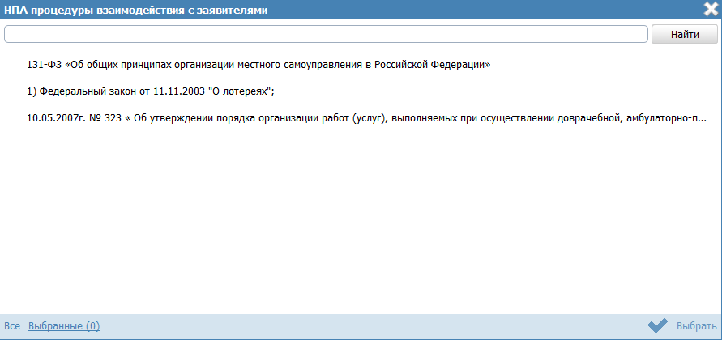
Рисунок 4.75 – Выбор НПА, регулирующих оплату

- Выберите соответствующие НПА и нажмите кнопу Выбрать, произойдет возврат к списку НПА, регулирующих оплату.
Примечание.
Для перехода к карточке НПА нажмите на кнопку , расположенную справа от названия НПА. Для возврата к услуге нажмите на ссылку Вернуться в услугу, размещенную в верхнем левом углу карточки НПА.

- В блоке Платежные реквизиты органа власти, оказывающего услугу нажмите кнопку Добавить, отобразится форма для выбора платежных реквизитов для данной оплаты (см. Рисунок 4.76):
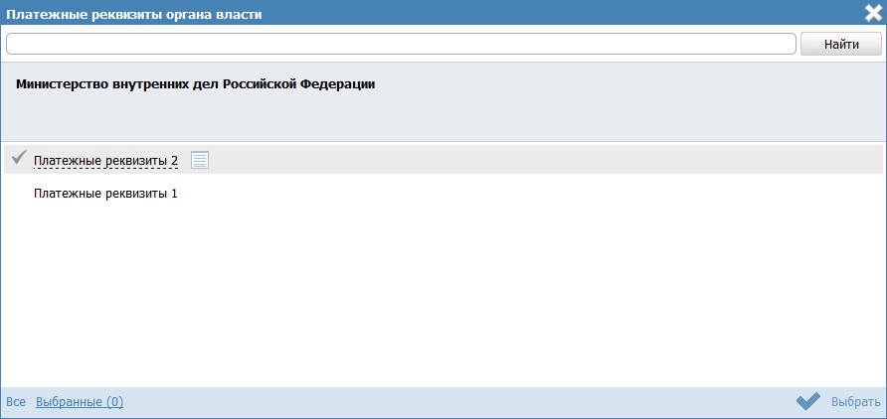
Рисунок 4.76 – Выбор платежных реквизитов для оплаты

- Выберите требуемые платежные реквизиты, при необходимости посмотрите информацию о реквизитах, нажав на кнопку , расположенную справа от названия платежных реквизитов, откроется форма просмотра (см. Рисунок 4.77):
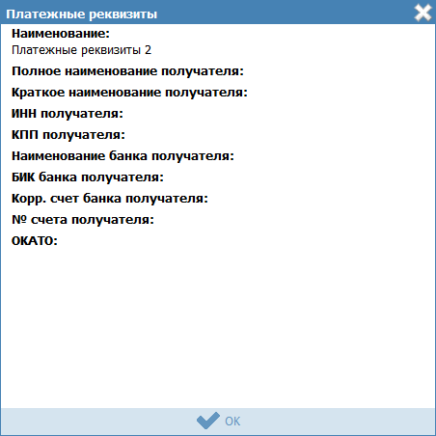
Рисунок 4.77 – Просмотр информации о платежных реквизитах

- После выбора платежных реквизитов в списке нажмите кнопку Выбрать, произойдет возврат к списку платежных реквизитов данной оплаты.

Блок «Информационные системы»
В созданном варианте предоставления услуги можно описать ведомственную информационную систему, с помощью которой заявитель (либо должностное лицо, участвующее в предоставлении услуги) может получить результаты предоставления услуги (при наличии).
Внешний вид блока Информационные системы представлен на рисунке ниже (см. Рисунок 4.78):
Рисунок 4.78 – Блок «Информационные системы»

Для заполнения данного блока выполните следующие действия:
- Нажмите кнопку Добавить, отобразится форма для выбора информационной системы из справочника (см. Рисунок 4.79):
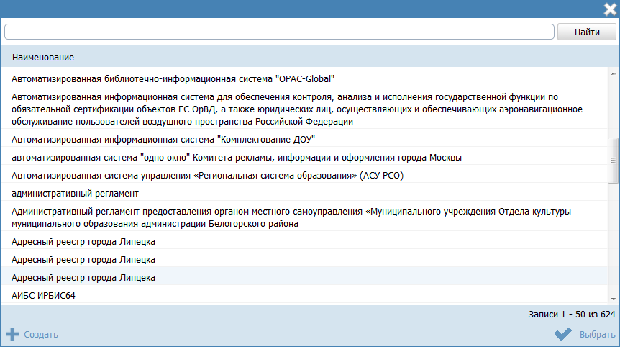
Рисунок 4.79 – Выбор информационной системы из справочника

- В случае, если требуется добавить информационную систему в справочник, нажмите кнопку Создать (см. Рисунок 4.79), отобразится форма для добавления информационной системы (см. Рисунок 4.80):
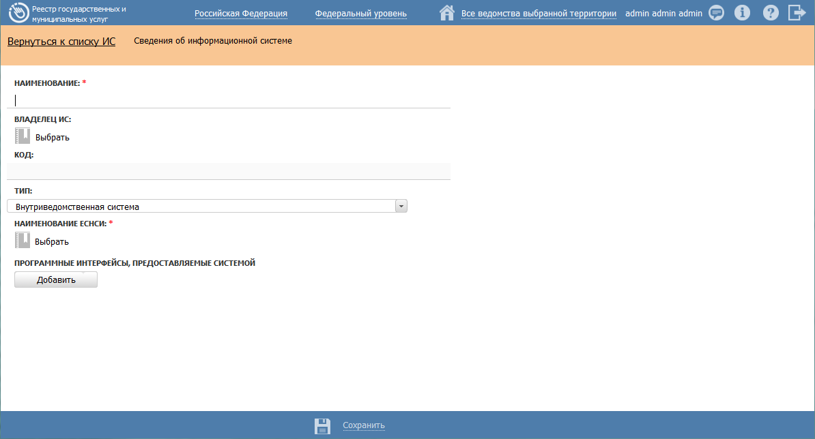
Рисунок 4.80 – Добавление информационной системы в справочник

- В поле Наименование введите наименование информационной системы.
- В поле Владелец ИС введите имя владельца информационной системы с помощью кнопки Выбрать, в открывшемся справочнике выберите владельца ИС (см. Рисунок 4.81):
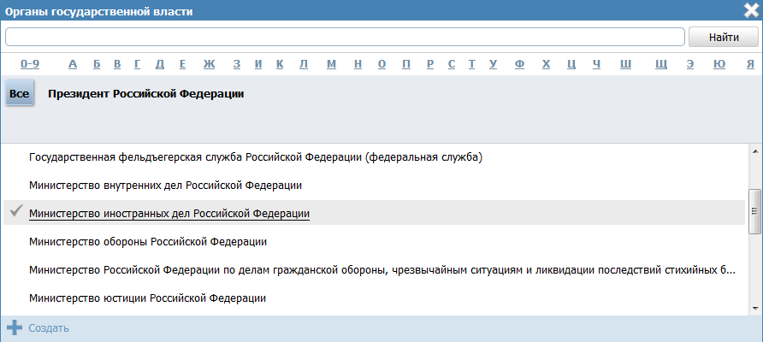
Рисунок 4.81 – Выбор владельца ИС из справочника

- Выберите владельца ИС, проставив галочку слева от названия ИС, произойдет возврат к форме добавления информационной системы в справочник.
- В поле Код введите код информационной системы.
- В поле Тип выберите тип информационной системы, например, Внутриведомственная система.
- Выберите требуемое значение в поле Наименование ЕСНСИ.
- Для добавления программного интерфейса к информационной системе нажмите кнопку Добавить в блоке Программные интерфейсы, предоставляемые системой, отобразится форма для добавления наименования интерфейса (см. Рисунок 4.82):
Рисунок 4.82 – Редактирование программного интерфейса

- Введите наименование программного интерфейса и нажмите кнопку Добавить, отобразятся поля для заполнения информации о программном интерфейсе (см. Рисунок 4.83):
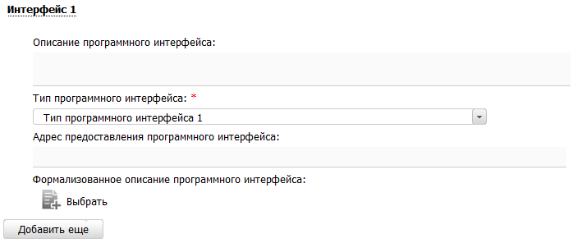
Рисунок 4.83 – Информация о программном интерфейсе

- Заполните поле Описание программного интерфейса с помощью встроенного редактора текста.
- В поле Тип программного интерфейса выберите требуемый тип программного интерфейса.
- В поле Адрес предоставления программного интерфейса введите URL-ссылку в сети Интернет, где предоставляется программный интерфейс.
- Аналогичным образом добавьте все программные интерфейсы информационной системы.
- Для присоединения файла, содержащего формализованное описание программного интерфейса, нажмите кнопку Выбрать, расположенную в поле Формализованное описание программного интерфейса, в открывшемся окне выберите требуемый файл и нажмите кнопку Открыть, произойдет присоединение файла и возврат к форме добавления информационной системы.
Примечание.
Для добавления следующего файла, содержащего формализованное описание, воспользуйтесь кнопкой Добавить, расположенной справа от поля Формализованное описание программного интерфейса.
Для удаления ранее выбранного файла воспользуйтесь кнопкой

- Нажмите кнопку Сохранить для сохранения введенных данных по информационной системе и возврата к форме выбора информационной системы из справочника.
- Выделите строку с информационной системой (по умолчанию она уже выделена) и нажмите кнопку Выбрать, произойдет возврат к блоку Информационные системы.
- Для просмотра информации об информационной системе в списке воспользуйтесь иконкой , при этом отобразится форма для просмотра информации (см. Рисунок 4.84):
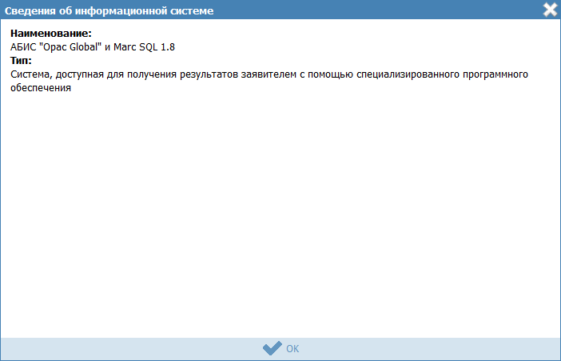
Рисунок 4.84 – Информация о программном интерфейсе

- Для удаления информационной системы из списка выделите соответствующую строку в блоке Информационные системы и нажмите кнопку Удалить, выбранная система будет удалена.
- Нажмите кнопку Сохранить для сохранения введенной информации по варианту предоставления услуги.

Блок «Входящие документы»
Внутри варианта предоставления услуги следует заполнить блок Входящие документы, состоящий из перечня входящих документов и перечня групп входящих документов. В данном подуровне необходимо указать предоставляемые заявителем входящие документы для получения данной услуги в рамках описываемого варианта предоставления услуги из числа ранее добавленных на вкладке Перечень документов. Для этого выполните следующие действия:
- Нажмите кнопку Добавить документ в подблоке Перечень входящих документов, отобразится форма для выбора входящих документов из перечня документов данной услуги (см. Рисунок 4.85):
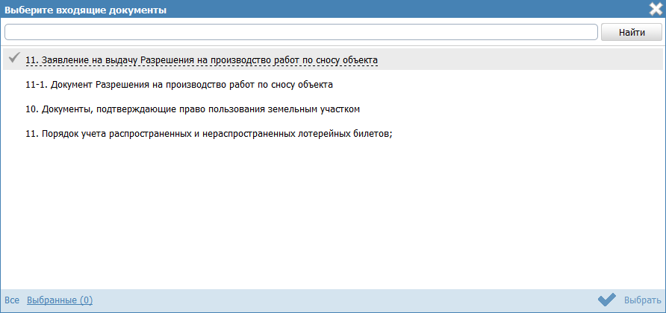
Рисунок 4.85 – Выбор входящих документов

- Выставьте галочки слева от названий документов, которые являются входящими для данного варианта предоставления услуги, и нажмите кнопку Выбрать, произойдет возврат к подблоку Перечень входящих документов.
- При выделении строки с входящим документом в древовидной структуре, в нижней части вкладки отобразится форма для ввода дополнительной информации по входящему документу (см. Рисунок 4.86):
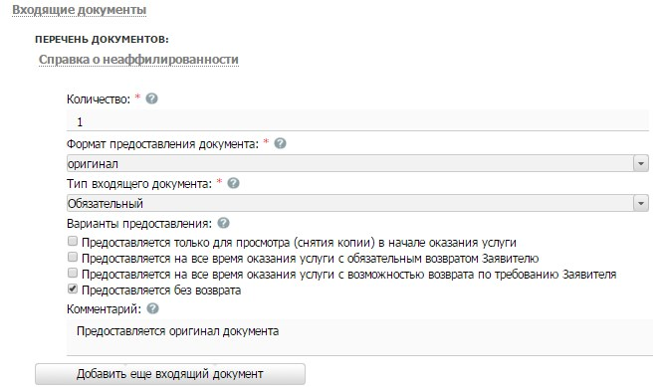
Рисунок 4.86 – Форма ввода дополнительных данных по входящему документу

- В поле Количество (поле обязательно для заполнения) укажите количество экземпляров данного документа.
- В поле Формат предоставления документа (поле обязательно для заполнения) выберите формат предоставления документа из выпадающего списка.
- В списочном поле Тип входящего документа (поле обязательно для заполнения) выберите тип документа.
- В поле Варианты предоставления поставьте галочки напротив возможных вариантов предоставления документа.
- Заполните при необходимости поле Комментарий с помощью встроенного редактора текста.
- Для просмотра информации о рабочем документе кликните по кнопке , размещенной справа от названия документа, откроется нередактируемая форма (см. Рисунок 4.87):
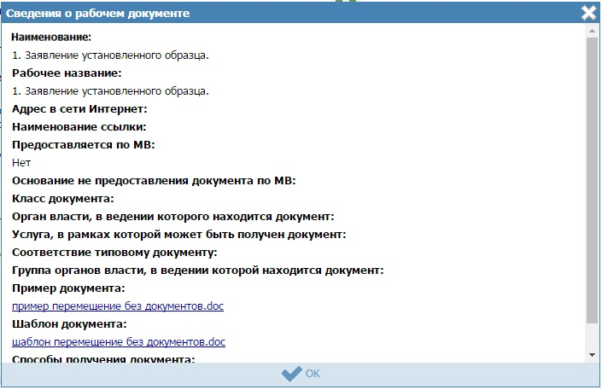
Рисунок 4.87 – Форма просмотра кратких сведений о рабочем документе

- Для удаления документа из списка входящих документов кликните по кнопке (Удалить), выбранный документ удалится из списка входящих документов варианта предоставления услуги.
- Для перемещения входящего документа в списке справа он названия документа нажмите на соответствующую иконку (выше/ниже). Входящий документ будет перемещен в списке.
- В случае, если для данного варианта предоставления имеются группы взаимозаменяемых входящих документов, нажмите кнопку Добавить в подблоке Группы документов, отобразится форма для выбора групп входящих документов из преднастроенных ранее групп входящих документов данной услуги.
- Поставьте галочки у наименований групп документов, которые являются входящими для данного варианта предоставления услуги, и нажмите кнопку Выбрать, произойдет возврат к подблоку Группы документов.
- В поле Количество (поле обязательно для заполнения) укажите количество экземпляров данного документа.
- В поле Формат предоставления документа (поле обязательно для заполнения) выберите формат предоставления документа из выпадающего списка.
- В списочном поле Тип входящего документа (поле обязательно для заполнения) выберите тип документа.
- В поле Варианты предоставления поставьте галочки напротив возможных вариантов предоставления документа.
- Заполните при необходимости поле Комментарий с помощью встроенного редактора текста.
- Для просмотра информации о рабочем документе кликните по кнопке , размещенной справа от названия документа, откроется форма (см. Рисунок 4.87).
- Для удаления группы документа из списка групп входящих документов кликните по кнопке (Удалить), выбранная группа документов удалится из списка групп документов варианта предоставления услуги.

Блок «Сценарии завершения»
Для каждого варианта предоставления услуги указывается полный конечный перечень документов (действий), выдаваемых (совершаемых) уполномоченными сотрудниками органов государственной власти (органов местного самоуправления). Каждый документ (действие) должны иметь характеристику оформления юридической значимости соответствующих документов (действий). Например, результаты экспертизы на бланке, подписанные руководителем; занесение в реестр сведений, подтвержденных выдачей выписки из реестра на бланке, подписанным уполномоченным сотрудником.
Сценарии завершения – это перечисление всех возможных вариантов завершения процедуры при обращении Заявителя за данным вариантом предоставления услуги. Основной сценарий – положительный результат оказания услуги. Например, «Предоставление лицензии», «Замена паспорта», «Выдача пособия».
Но для любой услуги есть ситуации, когда Заявителю не будут предоставлены результаты, за которыми он обратился. Они тоже должны быть описаны в отдельных сценариях. Пример: «Отказ в выдаче лицензии по причине некомплектности документов», «Отказ в выдаче лицензии в связи с проведением процедуры банкротства в отношении Заявителя».
В том случае, если комплект документов, предоставляемых заявителю при «неудачном» для него завершении процедуры всегда один и тот же (например, просто возвращают все документы, можно сделать один общий сценарий «неудачного» завершения – «Отказ в предоставлении услуги в связи с наличием оснований для отказа». При этом на вкладке Основания для отказа/приостановления должен быть исчерпывающий перечень таких оснований.
- Внутри варианта предоставления услуги нажмите кнопку Добавить сценарий завершения, отобразится форма ввода наименования сценария завершения для данного варианта предоставления услуги (см. Рисунок 4.88):
Рисунок 4.88 – Форма ввода наименования сценария завершения

- Введите наименование сценария завершения и нажмите кнопку Добавить, отобразятся поля для заполнения данных по новому сценарию завершения (см. Рисунок 4.89):
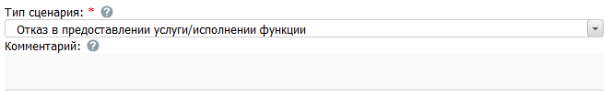
Рисунок 4.89 – Форма ввода данных по сценарию завершения

- В списочном поле Тип сценария (поле обязательно для заполнения) выберите тип сценария.
- Заполните поле Комментарий с помощью встроенного редактора текста.
Пример заполнения поля Комментарий при положительном результате оказания услуги:
Пример.
Вручение паспорта гражданину производится руководителем, который должен:
- удостовериться, что получатель паспорта является именно тем лицом, на чье имя оформлен паспорт.
- предложить гражданину проверить правильность внесенных в паспорт сведений, отметок и записей. При обнаружении в паспорте неправильных сведений, отметок и записей гражданину оформляется другой паспорт. За испорченный при оформлении бланк паспорта государственная пошлина с гражданина не взимается.
- предложить гражданину, получающему паспорт, возвратить временное удостоверение личности гражданина Российской Федерации по форме N 2П (если оно выдавалось).
- предложить гражданину расписаться авторучкой с гелевым наполнителем черного цвета на установленных местах на второй странице паспорта и в заявлении о выдаче (замене) паспорта по форме N 1П с проставлением в заявлении даты получения паспорта.
- вручить гражданину паспорт и разъяснить его обязанности по бережному хранению.
- возвратить гражданину ранее принятые документы, подтверждающие сведения, необходимые для получения паспорта (кроме паспорта, подлежащего замене, и квитанции об оплате государственной пошлины).
- передать заявление о выдаче (замене) паспорта по форме N 1П соответствующему сотруднику для помещения его в специальную картотеку.
Пример заполнения поля Комментарий при отрицательном результате оказания услуги (указываются возможные причины отказа в оказании услуги):
Пример.
- отсутствие у лица гражданства Российской Федерации;
- недостижение гражданином возраста 14-ти лет;
- непредставление полного комплекта документов;
- несоответствие размера и количества личных фотографий установленным требованиям;
- отсутствие платежного документа, подтверждающего оплату государственной пошлины.

Блок «Исходящие документы»
Внутри варианта предоставления услуги следует добавить «Исходящие документы». На подуровне Исходящие документы следует выбрать документы, получаемые заявителем в результате предоставления данной услуги в рамках описываемого варианта предоставления услуги, из числа ранее добавленных на вкладке Перечень документов.
- Нажмите кнопку Добавить исходящий документ, отобразится форма для выбора исходящих документов (см. Рисунок 4.90):
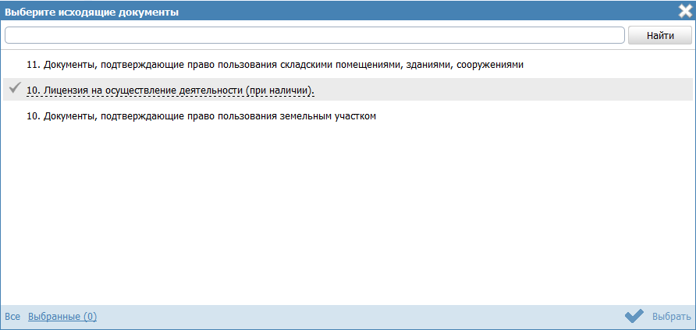
Рисунок 4.90 – Выбор исходящих документов

- Выделите строки с документами, которые являются исходящими для данного варианта предоставления услуги, и нажмите кнопку Выбрать, произойдет возврат к списку исходящих документов.
- При выделении строки с исходящим документом в древовидной структуре, в нижней части вкладки отобразится форма для ввода дополнительной информации по исходящему документу (см. Рисунок 4.91):
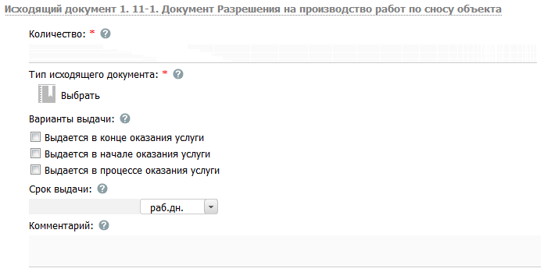
Рисунок 4.91 – Форма ввода дополнительных данных по исходящему документу

- В поле Количество (поле обязательно для заполнения) укажите количество экземпляров данного документа, выдаваемое заявителю а руки.
- В списочном поле Тип исходящего документа (поле обязательно для заполнения) выберите тип документа.
- В поле Варианты выдачи поставьте галочки напротив возможных вариантов предоставления документа.
- Заполните поле Срок выдачи документа.
- Заполните поле Комментарий с помощью встроенного редактора текста.
Пример заполнения поля Комментарий для выбранного документа:
Пример.
Подлежит обмену при достижении 20-летнего возраста

- Для просмотра информации о рабочем документе кликните по иконке , размещенной справа от названия документа, откроется форма (см. Рисунок 4.92):
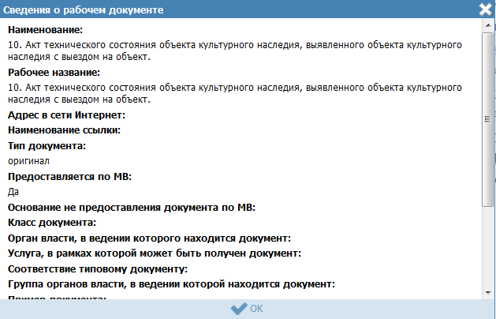
Рисунок 4.92 – Форма просмотра информации о рабочем документе

- Для удаления документа из списка исходящих документов кликните по иконке (Удалить), выбранный документ удалится из списка исходящих документов.
- Для перемещения исходящего документа в списке справа он названия документа нажмите на соответствующую иконку (выше или ниже), произойдет перемещение документа в списке.

Блок «Юридически значимые действия»
Внутри сценария завершения следует добавить юридически значимые действия, а именно, следует указать возможные действия должностных лиц, являющиеся результатом предоставления услуги.
Юридически значимые действия (ЮЗД) - это перечень результатов процедуры, которые не являются документами, однако влияют на положение Заявителя. Типичный пример – внесение Заявителя в любой регистр или реестр. Независимо от того, есть у Заявителя подтверждающий документ, или нет, - занесение его в реестр может оказать влияние на его будущие взаимоотношения с органами власти.
- Нажмите кнопку Добавить юридически значимое действие в нижней части вкладки отобразится форма ввода наименования юридически значимого действия (см. Рисунок 4.93):
Рисунок 4.93 – Форма ввода наименования ЮЗД

- Введите наименование ЮЗД и нажмите кнопку Добавить, отобразятся поля для заполнения данных по ЮЗД (см. Рисунок 4.94):
Рисунок 4.94 – Форма ввода данных по ЮЗД

- В списочном поле Тип юридически значимого действия (поле обязательно для заполнения) выберите соответствующий тип юридически значимого действия, для этого нажмите кнопку Выбрать, откроется форма выбора типа ЮЗД (см. Рисунок 4.95):
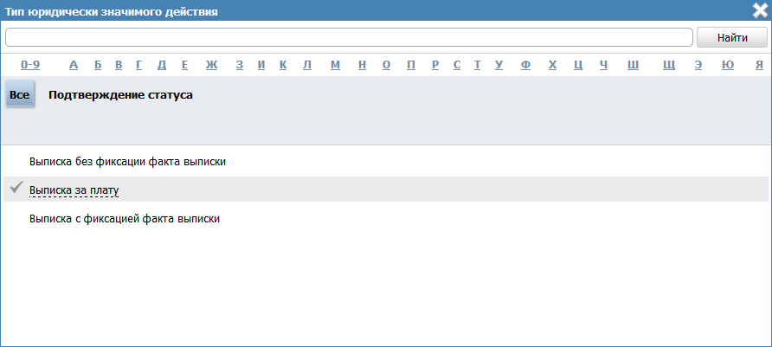
Рисунок 4.95 – Выбор типа ЮЗД из справочника

- Выберите требуемое значение из справочника. Произойдет возврат к форме заполнения данных по ЮЗД и заполнение поля Тип юридически значимого действия.
- Заполните поле Комментарий с помощью встроенного редактора текста.
- Для удаления ЮЗД из списка кликните по иконке (Удалить), выбранный ЮЗД удалится из списка ЮЗД.
- Для перемещения ЮЗД в списке справа он названия ЮЗД нажмите на соответствующую иконку (выше или ниже), произойдет перемещение ЮЗД в списке.

Вкладка «Формы контроля»
На данной вкладке вносится информация о:
- порядке осуществления текущего контроля за соблюдением и исполнением ответственными должностными лицами положений регламента и иных нормативных правовых актов, устанавливающих требования к предоставлению государственной услуги, а также принятием ими решений;
- порядке и периодичности осуществления плановых и внеплановых проверок полноты и качества предоставления государственной услуги/исполнения государственной функции, в том числе порядок и формы контроля за полнотой и качеством предоставления государственной услуги/исполнения государственной функции;
- положения, характеризующие требования к порядку и формам контроля за предоставлением государственной услуги, в том числе со стороны граждан, их объединений и организаций.
Внешний вид вкладки Формы контроля представлен на рисунке ниже (см. Рисунок 4.96):
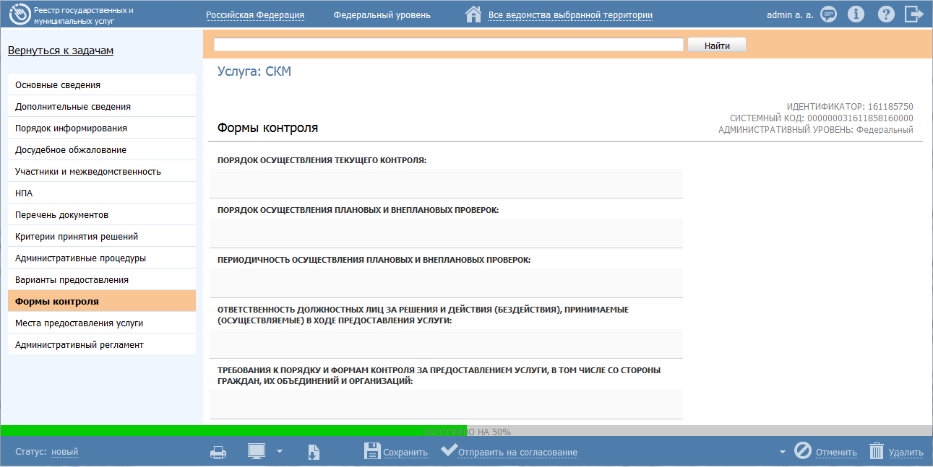
Рисунок 4.96 – Вкладка «Формы контроля» карточки услуги

Для заполнения полей данной вкладки выполните следующие действия:
- С помощью строенного редактора текста заполните поля:
- Порядок осуществления текущего контроля;
- Порядок осуществления плановых и внеплановых проверок;
- Периодичность осуществления плановых и внеплановых проверок;
- Ответственность должностных лиц за решения и действия (бездействия), принимаемые (осуществляемые) в ходе предоставления услуги;
- Требования к порядку и формам контроля за предоставлением услуги, в том числе со стороны граждан, их объединений и организаций.

Вкладка «Места предоставления услуги»
На данной вкладке вносятся сведения к видам требований к местам предоставления услуги, помещениям, местам ожидания и приема заявления, требования к размещению информации о предоставлении услуги, обязанности должностных лиц при ответе на обращения граждан, перечисляются сами места предоставления услуги.
Внешний вид вкладки Места предоставления услуги представлен на рисунке ниже (см. Рисунок 4.97):
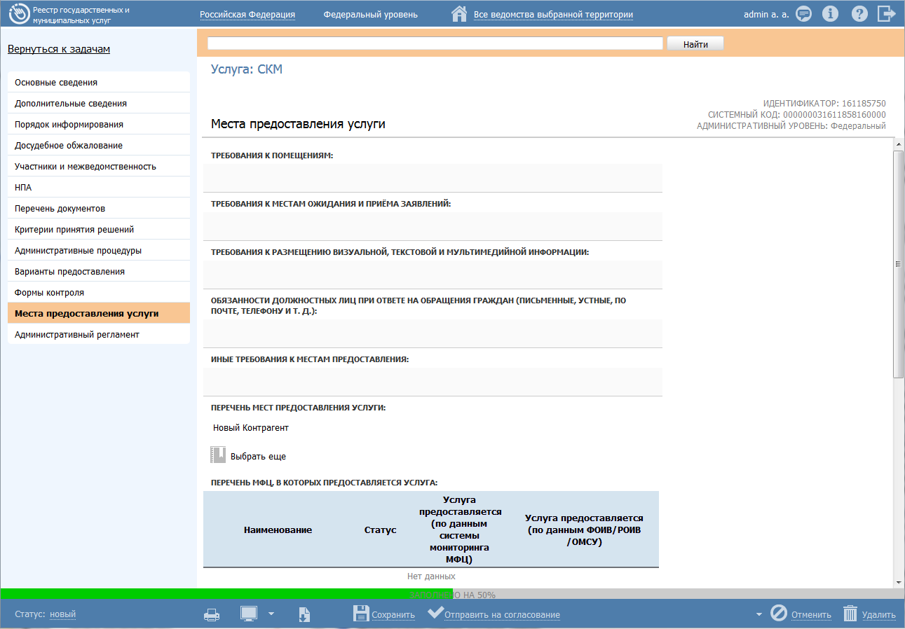
Рисунок 4.97 – Вкладка «Места предоставления услуги» карточки услуги

Для заполнения полей данной вкладки выполните следующие действия:
С помощью встроенного редактора текста заполните следующие поля:
- Требования к помещениям,
- Требования к местам ожидания приёма заявлений,
- Требования к размещению визуальной, текстовой и мультимедийной информации,
- Обязанности должностных лиц при ответе на обращения граждан (письменные, устные, по почте, телефону и т. д.),
- Иные требования к местам предоставления услуги.
В поле Перечень мест предоставления необходимо указать все места, где может быть предоставлена услуга, для этого кликните по кнопке Выбрать, откроется окно (см. Рисунок 4.98):
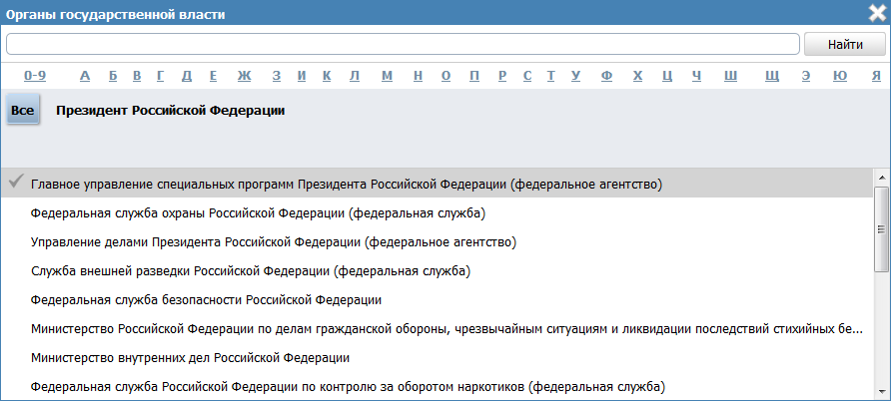
Рисунок 4.98 – Органы государственной власти (справочник)

Выберите место предоставления услуги из справочника органов власти, нажав на галочку, расположенную слева от названия органа власти, произойдет возврат к вкладке Места предоставления услуги. Аналогичным образом выберите все места предоставления услуги.
В поле Перечень МФЦ, в которых предоставляется услуга, размещена таблица, содержащая список МФЦ, которые предоставляют данную услугу. Значения в данной таблице заполняются автоматически на основании согласования факта предоставления услуг в МФЦ уполномоченным сотрудником органа власти, с которыми у соответствующего МФЦ заключены соглашения.

Вкладка «Административный регламент»
На данную вкладку следует внести текст административного регламента, регулирующего предоставление услуги.
Если административный регламент услуги не принят, то на данную вкладку следует внести текст проекта административного регламента.
Внешний вид вкладки Административный регламент представлен на Рис. 4.99:
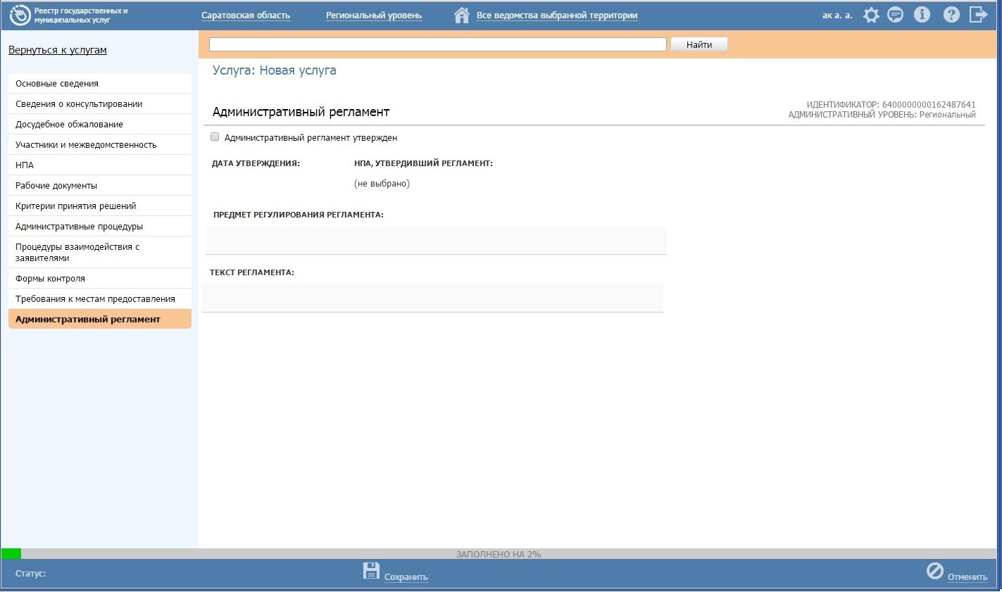
Рис. 4.99 – Вкладка «Административный регламент» карточки услуги

Для заполнения полей данной вкладки выполните следующие действия:
- Если административный регламент утвержден, проставьте галочку в соответствующем поле, при этом станут доступными для заполнения поля Дата утверждения и НПА, регулирующий регламент.
- В поле НПА, утвердивший регламент нажмите кнопку Выбрать (), отобразится форма для выбора НПА:
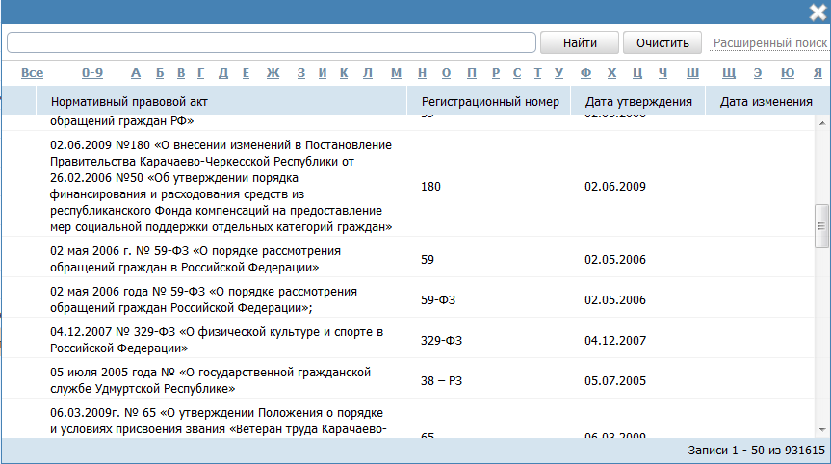
Рис. 4.100 – Выбор НПА, регулирующего регламент

- Выберите строку с НПА, произойдет возврат к вкладке «Административный регламент» и заполнение полей Дата утверждения и НПА, утвердивший регламент.
Примечание.
Для перехода к карточке НПА нажмите на кнопку , расположенную справа от названия НПА. Для возврата к услуге нажмите на ссылку Вернуться в услугу, размещенную в верхнем левом углу карточки НПА.
- Заполните поле Предмет регулирования регламента с помощью встроенного редактора текста.

Пример.
Административный регламент по предоставлению государственной услуги «Выдача справок по архивным документам в установленной сфере деятельности для представления по месту требования» (далее – Административный регламент) определяет состав, сроки выполнения и последовательность административных процедур (административных действий) при предоставлении Государственной корпорацией по атомной энергии «Росстат» государственной услуги по выдаче справок по архивным документам, находящимся у нее на хранении, связанным с социальной защитой граждан, предусматривающим пенсионное обеспечение, а также получение льгот и компенсаций в соответствии с законодательством Российской Федерации и международными обязательствами Российской Федерации.
Действие Административного регламента не распространяется на выдачу справок, содержащих сведения, составляющие государственную тайну или иную информацию ограниченного доступа.
- Скопируйте текст регламента из другого документа в поле Текст регламента с помощью встроенного редактора текста.
- Сохраните внесенные изменения, нажав на кнопку Сохранить.
В результате выполнения указанных действий произойдет добавление административного регламента в карточку услуги.

Создание услуги на основе шаблона
Для создания услуги на основе шаблона выполните следующие действия:
- В главном окне Системы (см. Рисунок 4.3) перейдите к группе Услуги → Шаблоны услуг → Опубликованные (см. Рисунок 4.386).
- В списке шаблонов кликните по строке с требуемым шаблоном, откроется карточка шаблона.
- Нажмите на нижней панели справа кнопку Создать услугу. При этом откроется карточка услуги с пометкой в названии, что она создана на основе шаблона.
- Заполните оставшиеся поля карточки услуги, для этого воспользуйтесь инструкцией Добавление услуги.

Создание услуги на основе типовой услуги
Для создания услуги на основе типовой услуги выполните следующие действия:
- В главном окне Реестра (см. Рисунок 4.3) перейдите к группе Услуги → Типовые услуги → Опубликованные (см. Рисунок 4.382).
- В списке типовых услуг кликните по строке с требуемой типовой услугой, откроется карточка типовой услуги.
- Нажмите на нижней панели справа кнопку Создать услугу. При этом откроется карточка услуги с пометкой, что она создана на основе типовой услуги.
- Заполните оставшиеся поля карточки услуги, для этого воспользуйтесь инструкцией Добавление услуги.

Изменение услуги
Внесение изменений в сведения об услуге возможно в статусах «Новый», «Не согласован», «Не согласован в вышестоящем ведомстве», «Отказ в публикации», «Опубликован, вносятся изменения», «Опубликован, изменения отклонены», «Опубликован, изменения отклонены в вышестоящем ведомстве», «Отказ в публикации изменений».
Для внесения изменений в сведения об услуге выполните следующие действия:
- В перечне услуг выберите услугу, сведения о которой необходимо изменить. Для этого воспользуйтесь инструкцией Просмотр перечня услуг. При необходимости воспользуйтесь инструкцией по поиску услуг (см. Поиск объектов).
- Щелчком левой кнопки мыши кликните по наименованию выбранной для изменения услуги, откроется карточка услуги (см. Рисунок 4.101):
Рисунок 4.101 – Карточка услуги

- Нажмите кнопку Редактировать, расположенную в нижней части страницы, для того чтобы описание услуги было доступно для изменения.
- Внесите требуемые изменения в описание услуги, для этого воспользуйтесь инструкцией Добавление услуги.
- Сохраните измененную информацию. Для этого нажмите кнопку Сохранить, расположенную в нижней части карточки услуги (см. Рисунок 4.101).
- Закройте карточку услуги. Для этого кликните по ссылке Вернуться к услугам.
- В результате выполнения указанных действий произойдет изменение описания государственной (муниципальной) услуги.

Копирование услуги
Для копирования услуги выполните следующие действия:
- В главном окне Системы (см. Рисунок 4.3) в группе Услуги → Опубликованные в списке услуг кликните по строке с услугой, которую требуется дублировать, откроется карточка услуги.
- Нажмите кнопку Дублировать, размещенную в нижней части страницы, произойдет копирование услуги и открытие карточки услуги-копии (см. Рисунок 4.102):
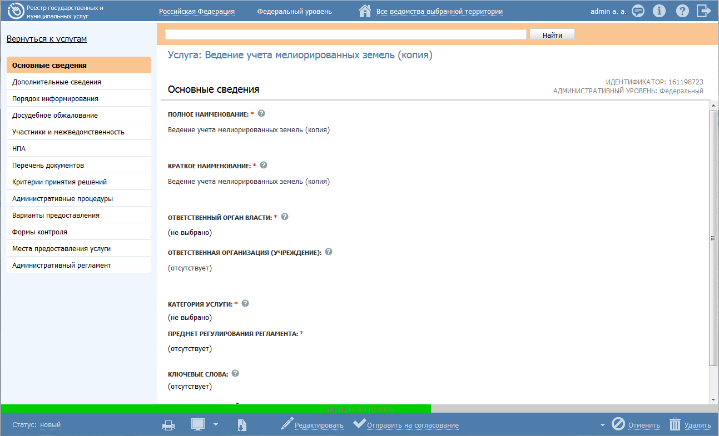
Рисунок 4.102 – Карточка услуги-копии

При этом в полях Полное наименование и Краткое наименование значения содержат пометку (копия).
- Отредактируйте значения в полях Полное наименование и Краткое наименование.
- Далее следует руководствоваться инструкцией Изменение услуги.

Удаление услуги
Операция удаления услуги доступна в следующих случаях:
- Для оператора: услуги со статусами «Новый», «Не согласован», «Не согласован в вышестоящем ведомстве», «Отказ в публикации», «Опубликован, вносятся изменения», «Опубликован, изменения отклонены», «Опубликован, изменения отклонены в вышестоящем ведомстве», «Отказ в публикации изменений».
- Для публикатора: услуги со статусами «Снят с публикации» и «На удалении».
Примечание.
При выполнении операции удаления оператором услуга получает статус «На удалении», если до этого услуга публиковалась. После чего публикатор может подтвердить удаление (тогда услуга получает статус «Удален»).
Восстановить услугу после удаления может пользователь с ролью администратора.

Для удаления услуги из перечня услуг выполните следующие действия:
- В перечне услуг кликните по строке с услугой, которую необходимо удалить, для этого воспользуйтесь инструкцией Просмотр перечня услуг, откроется карточка услуги (см. Рисунок 4.101).
- Нажмите на нижней панели справа кнопку Удалить. Откроется форма для ввода комментария (см. Рисунок 4.103)
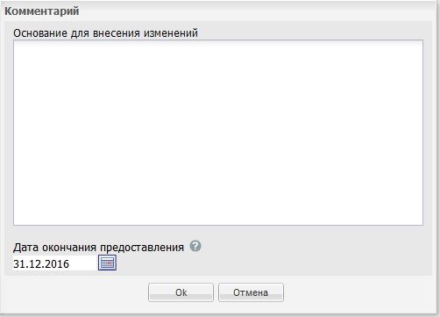
Рисунок 4.103 – Форма комментария при удалении услуги
- В открывшемся окне заполните поля Основание для внесения изменений и Дата окончания предоставления.
В результате выполнения указанных действий произойдет удаление выбранной услуги из перечня услуг.

Раздел «Функции»
Данный подраздел содержит описание следующих пунктов:
- Просмотр перечня функций.
- Работа с перечнем функций.
В разделе Системы Функции кроме возможности просмотра и работы с перечнем функций имеется возможность просмотра отчетов, для этого необходимо кликнуть по ссылке Отчеты, после чего произойдет переход к Аналитической подсистеме.

Просмотр перечня функций
Для просмотра списка функций выполните следующие действия:
- Перейдите к разделу Функции. Данный раздел содержит список сгруппированных функций. В общем случае функции сортируются по следующим группам:
- Черновики – функции, имеющие статус «Новый» или «Восстановлен».
- Редактируемые - функции, находящиеся в процессе редактирования.
- На согласовании - функции, находящиеся на согласовании.
- На публикации - функции, находящиеся на согласовании в Минэкономразвития России.
- Опубликованные - функции, прошедшие согласование в Минэкономразвития России и опубликованные на ЕПГУ.
- Снятые с публикации – функции, ставшие неактуальными и снятые с публикации.
- На удалении – функции, требующие подтверждения удаления.
- Удаленные - удаленные функции (группа отображается только при работе с ролью администратора или системного пользователя Системы).
- Кликните на наименование группы, функции которой необходимо просмотреть. При этом в правой части главного окна отобразится перечень функций (см. Рисунок 4.104):
Рисунок 4.104 – Перечень функций

- Перечень функций содержит следующие столбцы:
- Новое сообщение – признак наличия сообщения от ЕПГУ для данной функции.
- Функция — краткое наименование государственной (муниципальной) функции;
- Статус — статус записи государственной (муниципальной) функции в Системе (см. раздел Статусы объектов);
- Статус изменен — дата последнего изменения статуса государственной (муниципальной) функции в Системе;
- Функция создана — дата создания государственной (муниципальной) функции в Системе.
В результате выполнения указанных действий будет отображен перечень функций.
После выполнения настоящей инструкции перейдите к выполнению группы инструкций Работа с перечнем функций.

Работа с перечнем функций
Настоящий раздел включает в себя следующие инструкции:
- Добавление функции.
- Создание функции на основе шаблона.
- Копирование функции.
- Изменение функции.
- Удаление функции.

Добавление функции
Для внесения государственной (муниципальной) функции «с нуля» в список функций и добавления информации о функции выполните следующие действия:
- В главном окне Системы (см. Рисунок 4.3) в разделе Мои задачи нажмите кнопку Создать новую функцию, либо перейдите к разделу Функции и нажмите кнопку Создать новую функцию, произойдет переход к карточке функции (см. Рисунок 4.105):
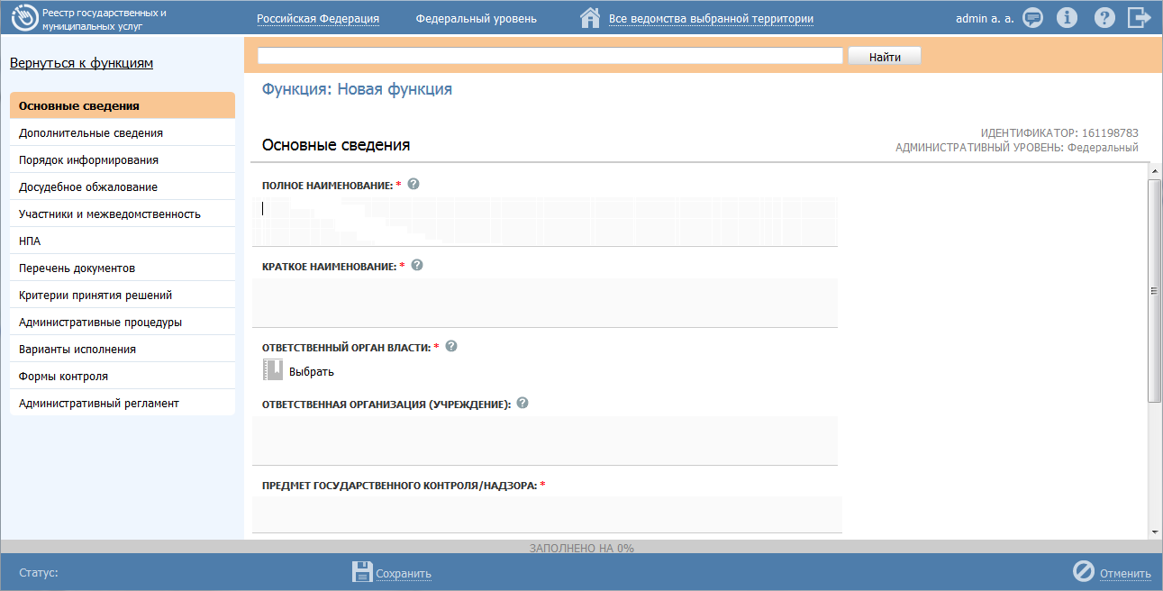
Рисунок 4.105 – Карточка функции

- Карточка функции содержит следующие возможности:
- Поиск – используется для поиска символьного сочетания в пределах функции.
- Печать () – переход к стандартному окну выбора параметров печати – для последующей печати сведений о функции.
- Просмотр () – переход к окну просмотра описания функции в формате ЕПГУ.
- Экспорт () – используется для экспорта описания функции в форматах: pdf, doc, rtf, odt.
- Режим сопоставления () – используется для режима просмотра описания функции и административного регламента одновременно. Подробнее режим сопоставления приведен в разделе Работа в режиме сопоставления.
- Сохранить () – сохранение внесенных изменений.
- Редактировать ()– перевод карточки функции в режим редактирования.
- Отменить () – отмена всех изменений, внесенных с момента последнего сохранения описания функции.
- Вернуться к функциям – ссылка для возврата к списку функций.
- История изменения объекта – при клике на статус функции (отображается в левом нижнем углу страницы) открывается окно, в котором отображается история изменения функции.
- Удалить () – удаление функции (отображается в зависимости от статуса функции и от привилегий пользователя).
- Введите необходимую информацию о новой функции в полях на следующих вкладках (подробное описание информации на вкладках приведено ниже):
- Вкладка «Основные сведения».
- Вкладка «Дополнительные сведения».
- Вкладка «Порядок информирования».
- Вкладка «Досудебное обжалование».
- Вкладка «Участники и межведомственность».
- Вкладка «НПА».
- Вкладка «Перечень документов».
- Вкладка «Критерии принятия решений».
- Вкладка «Административные процедуры».
- Вкладка «Варианты исполнения».
- Вкладка «Формы контроля».
- Вкладка «Административный регламент».
- Сохраните введенную информацию. Для этого нажмите кнопку Сохранить, расположенную в нижней части карточки функции (см. Рисунок 4.105).
- Закройте окно редактирования государственной (муниципальной) функции. Для этого кликните по ссылке Вернуться к функциям.
В результате выполнения указанных действий произойдет добавление новой функции в перечень функций главного окна Системы.

Вкладка «Основные сведения»
Внешний вид вкладки Основные сведения представлен на рисунке ниже (см. Рисунок 4.106):
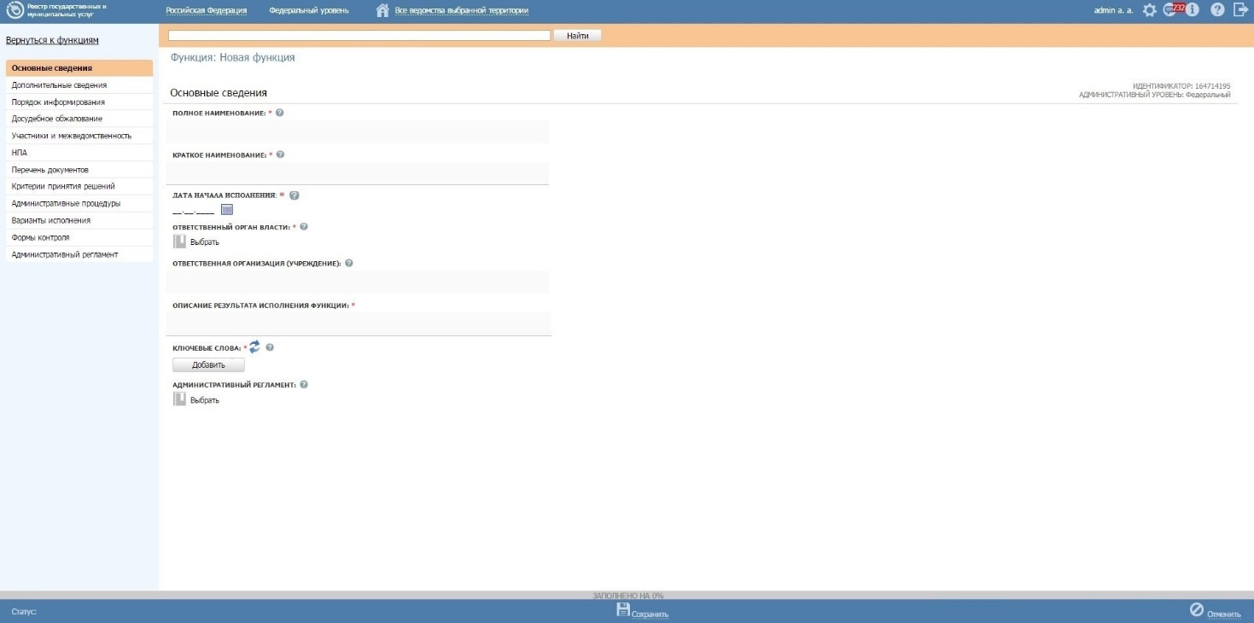
Рисунок 4.106 – Вкладка «Основные сведения» карточки функции

Идентификатор и Административный уровень функции заполняются автоматически, недоступны для изменения и отображаются справа от названия вкладки.
Для заполнения полей данной вкладки выполните следующие действия:
- В поле Полное наименование введите полное наименование государственной (муниципальной) функции, в соответствии с НПА, утвердившим полномочие на исполнение функции, обязательное поле для заполнения. Полное наименование функции будет также отображаться на Едином портале государственных и муниципальных услуг (далее – ЕПГУ).
Пример.
Государственный контроль за производством, оборотом, качеством и безопасностью этилового спирта, алкогольной и спиртосодержащей продукции, соблюдением законодательства Российской Федерации в этой области и условий, предусмотренных соответствующими лицензиями.

- В поле Краткое наименование введите краткое наименование государственной (муниципальной) функции, обязательное поле для заполнения. Краткое наименование услуги будет также отображаться на ЕПГУ.
Пример.
Государственный контроль за производством, оборотом, качеством и безопасностью этилового спирта, алкогольной и спиртосодержащей продукции.

- В поле Дата начала исполнения введите дату начала исполнения данной государственной (муниципальной) функции ответственным ведомством независимо от формы исполнения.
- Заполните поле Ответственный орган власти (обязательное поле для заполнения), для этого нажмите кнопку Выбрать. Откроется диалоговое окно (см. Рисунок 4.107):
Рисунок 4.107 – Выбор ответственного органа власти

- В списке государственных органов найдите орган, который является ответственным за исполнение данной функции. Следует искать его полное наименование, в соответствии с Положением об органе власти.
Примечание.
Для поиска требуемого органа власти можно воспользоваться строкой поиска.
- Кликните по галочке, расположенной слева от требуемого наименования органа власти, произойдет возврат в карточку функции.
Примечание.
Для перехода к карточке органа власти нажмите на кнопку , расположенную справа от названия органа власти. Для возврата к функции нажмите на ссылку Вернуться в функцию, размещенную в верхнем левом углу карточки органа власти.
Примечание.
При заполнении поля Ответственный орган власти автоматически будет создана организация в блоке Участвующие организации с типами участия Ответственный и Предоставление услуги/исполнение функции, в т.ч. и по переданным полномочиям. При этом у пользователя отсутствует возможность удалить тип участия Ответственный у данного органа власти.

- Если функцию исполняет уполномоченная организация или учреждение, в поле Ответственная организация (учреждение) укажите её наименование.
- Список ключевых слов используется для поиска функции на портале государственных и муниципальных услуг (функций). Для формирования списка ключевых слов нажмите кнопку Добавить (или Добавить еще – для ввода следующего ключевого слова), откроется форма для ввода ключевого слова (см. Рисунок 4.108):

Рисунок 4.108 – Форма добавления ключевого слова
- Заполните поле Ключевое слово и нажмите кнопку Добавить, произойдет отображение ключевого слова в списке ключевых слов.
- Для добавления следующего ключевого слова в список выполните пункты 7-8 еще раз, таким образом, сформируется список ключевых слов функции.
Примечание.
Для автоматического выделения ключевых слов из полного наименования функции кликните по иконке . При этом в список ключевых слов будут добавлены слова, входящие в состав полного наименования функции.
Для редактирования ключевого слова подведите курсор мыши к слову и кликните по иконке , откроется форма для редактирования ключевого слова. Отредактируйте слово и нажмите кнопку ОК.
Для удаления ключевого слова из списка подведите курсор мыши к слову и кликните по иконке .
Также можно изменить последовательность ключевых слов в списке, для этого воспользуйтесь иконками (выше/ниже).

- В поле Административный регламент нажмите кнопку Выбрать, откроется окно для выбора административного регламента из списка регламентов. Выберите требуемый административный регламент.
Примечание.
Для перехода к карточке административного регламента нажмите на кнопку , расположенную справа от названия административного регламента. Для возврата к функции нажмите на ссылку Вернуться в функцию, размещенную в верхнем левом углу карточки административного регламента.
В результате выполнения указанных действий произойдет внесение информации о функции в соответствующие поля, расположенные на вкладке Основные сведения.

Вкладка «Дополнительные сведения»
Внешний вид вкладки Дополнительные сведения представлен на рисунке ниже (см. Рисунок 4.109):
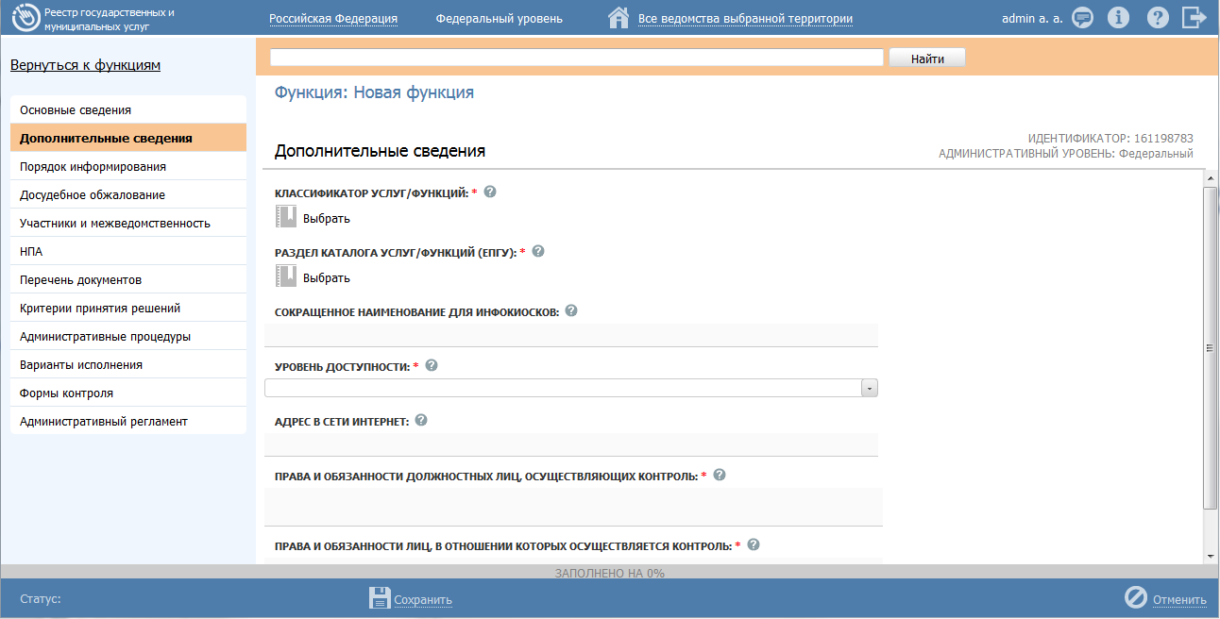
Рисунок 4.109 – Вкладка «Дополнительные сведения» карточки функции
Для заполнения полей данной вкладки выполните следующие действия:
- Заполните поле Классификатор услуг/функций (обязательное поле для заполнения), для этого нажмите кнопку Выбрать. Откроется диалоговое окно (см. Рисунок 4.110):
Рисунок 4.110 — Выбор значения классификатора услуг/функций

В данном диалоговом окне отображаются значения классификатора услуг/функций в зависимости от выбранного ответственного органа власти.
Кликните по галочке, расположенной слева от требуемого значения классификатора, по названию совпадающего с добавляемой функцией.
Примечание.
Для отмены выбора раздела нажмите кнопку Отмена.
В случае если поле Ответственный орган власти еще не заполнен, появится сообщение с текстом «Необходимо выбрать ответственный орган власти».
Заполните поле Ответственный орган власти, затем переходите к заполнению поля Классификатор услуг/функций.

Произойдет возврат к карточке функции.
- Заполните поле Раздел каталога услуг/функций (ЕПГУ) (обязательное поле для заполнения), для этого нажмите кнопку Выбрать. Откроется диалоговое окно для выбора соответствующего значения из справочника (см. Рисунок 4.111):
Рисунок 4.111 — Выбор раздела каталога услуг/функций (ЕПГУ)

- Кликните по галочке, расположенной слева от названия наиболее подходящего к добавляемой функции.
Примечание.
Для отмены выбора раздела нажмите крестик в правом верхнем углу окна.

Произойдет возврат к карточке функции.
- Сокращенное наименование для инфокиосков – введите сокращенное наименование функции, которое впоследствии будет использовано для отображения названия функции в информационных киосках.
Примечание.
Данное поле отображается только для региональных и муниципальных функций.
- Если данная функция может исполняться на ЕПГУ без авторизации пользователя ЕПГУ, то в поле Уровень доступности выберите значение «Упрощенная авторизация», в противном случае выберите значение «Полная авторизация».
- В случае если функция исполняется в электронном виде в сети Интернет, в поле Адрес в сети Интернет укажите ссылку на получение этой функции.
Примечание.
В поле указывается адрес в формате «http(s)://...». Правильность формата введенного адреса проверяется системой.
Например, https://service.nalog.ru/inn.do
- Заполните с помощью встроенного редактора текста поля: Права и обязанности должностных лиц, осуществляющих контроль и Права и обязанности лиц, в отношении которых осуществляется контроль.

Вкладка «Порядок информирования»
Внешний вид вкладки Порядок информирования представлен на рисунке ниже (см. Рисунок 4.112):
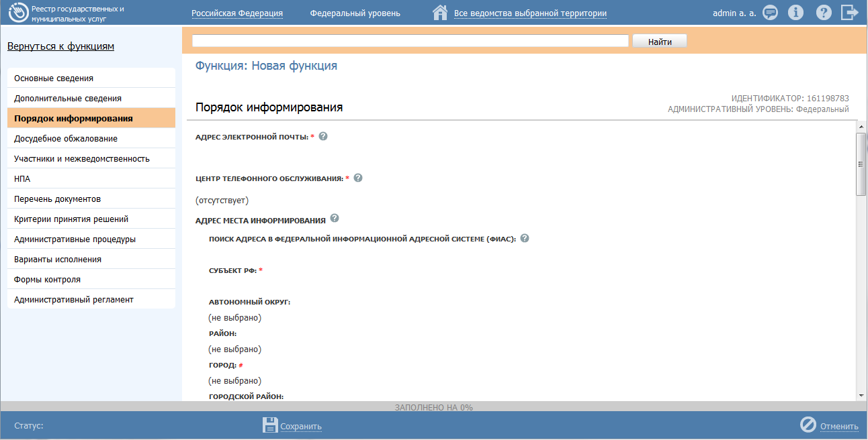
Рисунок 4.112 – Вкладка «Порядок информирования» карточки функции
Для заполнения полей данной вкладки выполните следующие действия:
- Заполните поля Адрес электронной почты, Центр телефонного обслуживания с помощью встроенного редактора текста. По умолчанию данные поля заполняются автоматически сведениями из описания ответственного органа власти.
- Заполните группу полей для ввода адреса, где предоставляются консультации. Указанную группу полей можно заполнить с помощью ФИАС либо вручную, проставив галочку в поле Заполнить вручную. Для заполнения адреса оказания консультаций с помощью ФИАС в поле Поиск адреса в Федеральной информационной адресной системе (ФИАС) введите, последовательно набирая, через пробелы улицу, город (населенный пункт) регион.
- Из отобразившихся найденных 10 элементов выберите искомый адрес. При отсутствии искомого адреса в списке найденных адресов начните ввод адреса с города или региона.
- После выбора адреса некоторые поля формы заполнятся автоматически. Заполните оставшиеся поля формы.
- При необходимости заполните поле Дополнительная информация с помощью встроенного редактора текста.
Примечание.
В поле Дополнительная информация следует ввести виды информации о порядке исполнения функции. Также вводятся сведения о местах размещения информации о порядке исполнения функции. Указывается порядок и способы получения консультаций о порядке исполнения функции, указываются формы предоставления консультаций: по телефону; по электронной почте; при личном обращении; на форуме, расположенном на сайте (портале) в информационно-телекоммуникационной сети Интернет органа исполнительной власти. По каждой форме консультирования приводятся сведения о графике консультирования; возможности предварительной записи для получения консультации.

Пример заполнения поля Дополнительная информация:
Пример.
Консультирование о порядке исполнения функции проводится в рабочее время. Обеспечиваются личные консультации, письменные консультации и консультации по телефону.
Все консультации, а также предоставленные сотрудниками в ходе консультаций формы документов являются безвозмездными.
Заявитель может выбрать два варианта получения личной консультации: в режиме общей очереди или по записи (по телефону).
Определение времени проведения консультации по телефону является приоритетным способом организации консультирования.

- Для выбора офисов консультирования нажмите кнопку Выбрать офисы консультирования, откроется окно для выбора организаций и офисов, подчиненных органу власти, ответственному за исполнение функции, в которых проводится консультирование (см. Рисунок 4.113):
Рисунок 4.113 – Выбор офисов консультирования

- Кликните по галочке напротив требуемого офиса консультирования, при этом окно выбора закроется и в списке офисов консультирования появится выбранный офис.
- Аналогичным образом следует добавить в список все офисы, где проводится консультация по исполнению данной функции.
Примечание.
Для перехода к карточке органа власти нажмите на кнопку , расположенную справа от названия органа власти. Для возврата к функции нажмите на ссылку Вернуться в функцию, размещенную в верхнем левом углу карточки органа власти.
- При необходимости можно изменить информацию о выбранном офисе консультирования, для этого кликните по строке с названием офиса, отобразятся информационные и адресные поля офиса, в которых следует скорректировать данные.
Примечание.
Данные по офису корректируются только в рамках сведений о консультировании и не изменяют описание самого офиса в Системе.
При заполнении блока в список офисов консультирования автоматически попадают все организации и их офисы, у которых на вкладке Участники и межведомственность в блоке Участвующие организации в поле Тип участия выбрано значение «консультирование».
- В поле Порядок получения информации заявителем по вопросам исполнения функции отметьте галочками все способы, с помощью которых заявители могут быть информированы о данной функции.
В результате выполнения указанных действий произойдет внесение расширенной информации о функции в соответствующие поля, расположенные на вкладке Порядок информирования.

Вкладка «Досудебное обжалование»
На данной вкладке вносится конкретная информация о досудебном (внесудебном) порядке обжалования решений и действий (бездействия) органа, исполняющего государственную функцию, а также их должностных лиц.
Внешний вид вкладки Досудебное обжалование представлен на рисунке ниже (см. Рисунок 4.114):
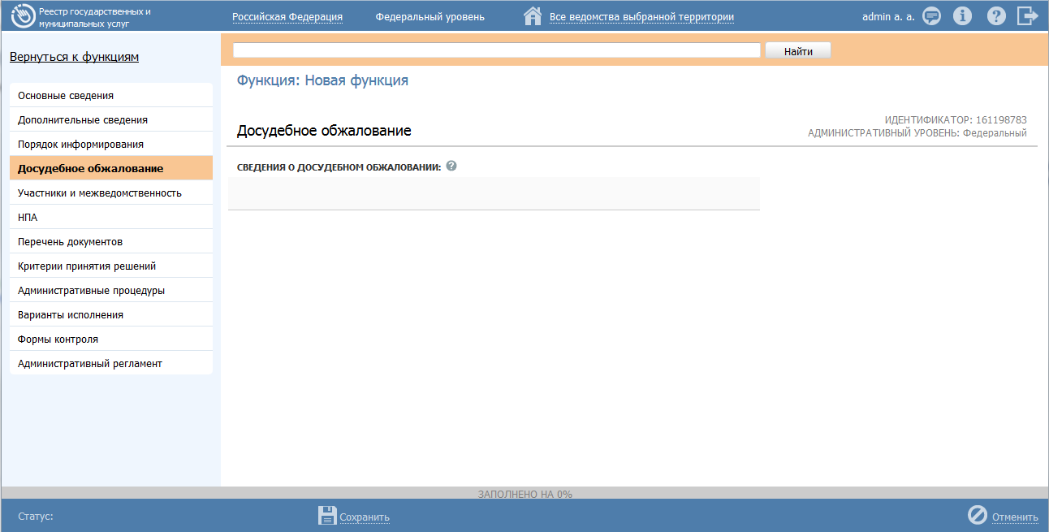
Рисунок 4.114 – Вкладка «Досудебное обжалование» карточки функции
Для заполнения полей данной вкладки выполните следующие действия:
- Заполните поле Сведения о досудебном обжаловании с помощью встроенного редактора текста.
Примечание.
В данном поле вводится наименование предмета досудебного (внесудебного) обжалования заявителем решений и действий (бездействия) органа, исполняющего государственную функцию, должностного лица органа, исполняющего государственную функцию, либо государственного служащего, а также основания для начала процедуры обжалования, исчерпывающий перечень оснований для приостановления рассмотрения жалобы (претензии) и случаев, в которых ответ на жалобу (претензию) не дается, результаты обжалования.
Пример.
Отказ органа, исполняющего государственную функцию, должностного лица органа, исполняющего государственную функцию, в исправлении допущенных опечаток и ошибок в выданных в результате исполнения государственной функции документах либо нарушение установленного срока таких исправлений.
- Сохраните внесенные изменения, нажав на кнопку Сохранить.
В результате выполнения указанных действий произойдет добавление в карточку функции информации о досудебном (внесудебном) порядке обжалования решений и действий (бездействия) органа, исполняющего государственную функцию, а также их должностных лиц.

Вкладка «Участники и межведомственность»
Внешний вид вкладки Участники и межведомственность представлен на рисунке ниже (см. Рисунок 4.115):
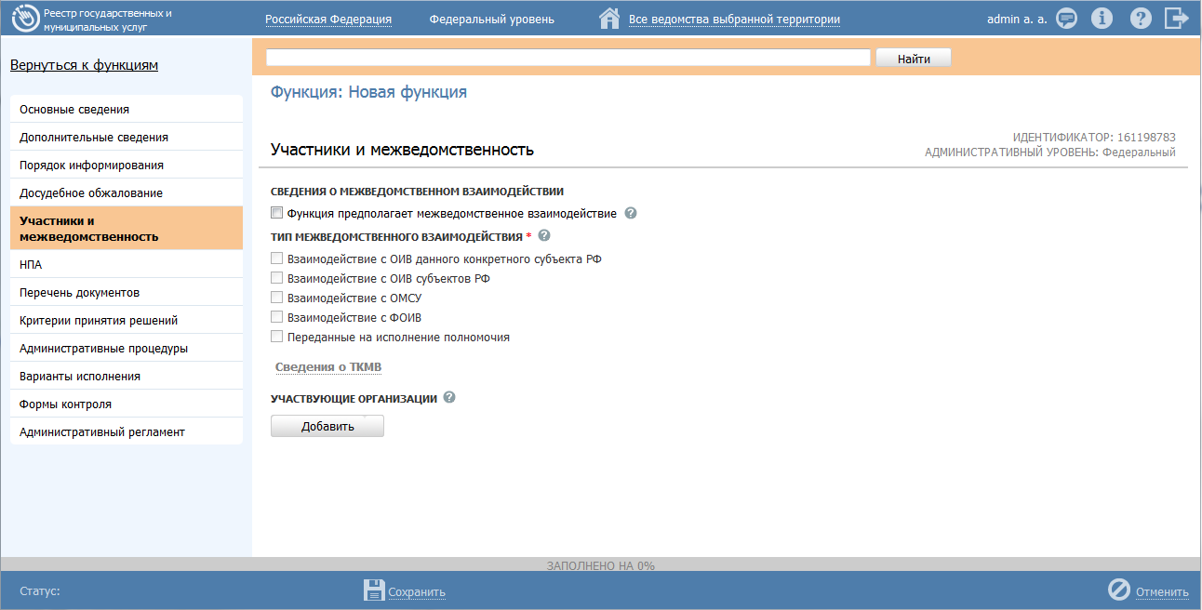
Рисунок 4.115 – Вкладка «Участники и межведомственность» карточки функции
По умолчанию в блок «Участвующие организации» автоматически добавляется ответственный орган власти, выбранный на вкладке «Основные сведения». В отношении данного органа власти указаны следующие типы участия:
- Ответственный;
- Предоставление услуги/исполнение функции, т.ч. и по переданным полномочиям.
При изменении ранее выбранного органа власти в поле «Ответственный орган власти» на вкладке «Основные сведения» происходит автоматическая актуализация сведений об участвующих организациях в блоке «Участвующие организации»: ранее выбранный орган власти удаляется из блока, и добавляется новый орган власти, который был выбран в поле «Ответственный орган власти» на вкладке «Основные сведения».
В отношении автоматически добавленного органа власти (организации) недоступно удаление данного органа власти из перечня, а также отсутствует возможность снять флаг для типа участия «Ответственный».
Примечание.
В отношении автоматически добавленного органа власти (организации) доступны следующие действия:
- Переход в форму ввода/редактирования органа власти (организации) при нажатии на иконку справа от наименования органа власти (организации).
- Перемещение вверх/вниз в перечне участвующих организаций с помощью иконки справа от наименования органа власти (организации).
- Редактирование сведений о типе участия (проставлять/снимать флаг напротив наименований типов участия, за исключением типа участия «Ответственный»).
- Редактирование текстового поля «Комментарий» для каждого типа участия, напротив которого проставлен флаг.
Для заполнения полей данной вкладки выполните следующие действия:
- Если функция предполагает межведомственное взаимодействие, то в блоке Сведения о межведомственном взаимодействии проставьте галочку в соответствующем поле, при этом в полях ниже укажите (путем проставления галочки) тип межведомственного взаимодействия. Возможно указание нескольких вариантов.
- В блоке Сведения о ТКМВ заполните поля:
- Наименование ТКМВ – указывается полное наименование технологической карты межведомственного взаимодействия
- Документ, утвердивший ТКМВ – заполняется с помощью кнопки Выбрать, при нажатии на которую открывается форма справочника для выбора НПА (см. Рисунок 4.116):
Рисунок 4.116 – Выбор НПА, утвердившего ТКМВ

В списке НПА выберите требуемый документ (кликните по строке с требуемым НПА), произойдет возврат к вкладке «Участники и межведомственность».
Примечание.
Для удаления выбранного НПА нажмите кнопку , расположенную справа от названия НПА.
Для перехода к карточке НПА нажмите на кнопку , расположенную справа от названия НПА. Для возврата к функции нажмите на ссылку Вернуться в функцию, размещенную в верхнем левом углу карточки НПА.

- Файл ТКМВ – присоединяется файл, содержащий ТКМВ с помощью кнопки Выбрать. Откроется окно для выбора файла, содержащего описание технологической карты. В списке папок и файлов выберите требуемый файл и нажмите кнопку Open (Открыть). Произойдет присоединение файла к карточке функции и заполнение данного поля.
Примечание.
Для удаления присоединенного файла нажмите кнопку , расположенную справа от названия присоединенного файла.

- Заполните поле Участвующие организации (информацию об участвующих в процессе исполнения государственной функции, государственных органов и типов их участия), для этого нажмите кнопку Добавить (или Добавить еще – для добавления следующей участвующей организации в список). Откроется диалоговое окно (см. Рисунок 4.117):

Рисунок 4.117 – Выбор участвующей организации из справочника

- В списке органов власти найдите организацию, которая участвует в исполнении данной функции.
Примечание.
Для поиска требуемого органа власти можно воспользоваться строкой поиска. В случае, если участвующая организация не является подведомственной организаций ответственного органа власти, перейдите на вкладку Остальные и в списке организаций выберите требуемую.

- Кликните по галочке, расположенной слева от требуемого наименования органа власти, произойдет возврат в карточку функции.
Примечание.
Для удаления организации из списка участвующих организаций выделите требуемую организацию и нажмите кнопку .
Также можно изменить последовательность организаций в списке, для этого воспользуйтесь иконками (выше/ниже).
Для перехода к карточке органа власти нажмите на кнопку , расположенную справа от названия органа власти. Для возврата к функции нажмите на ссылку Вернуться в функцию, размещенную в верхнем левом углу карточки органа власти.

- По каждой участвующей организации необходимо заполнить блок Тип участия. Для этого предварительно выделите организацию в списке участвующих организаций и проставьте галочки напротив тех полей, которые относятся к участвующей в исполнении данной функции организации, при этом отображаются поля для ввода комментария.
Доступны для указания следующие типы участия:
- Консультирование.
- Контроль исполнения.
- Ответственный.
- Предоставление услуги/исполнение функции, в т. ч. по переданным полномочиям.
- Прием жалоб.
- Прочее.
- Межведомственное взаимодействие.
- По каждому типу участия можно ввести отдельный Комментарий с помощью встроенного редактора текста.
Участвующие организации могут указать себя в качестве исполнителей функции, в том числе по переданным полномочиям, и через карточку органа власти. При этом данный орган власти не отобразится в сведениях об участвующих организациях функции. Чтобы получить информацию обо всех органах власти, участвующих в исполнении функции, необходимо выполнить следующие действия:
- Нажмите на иконку . Откроется окно сведений об участвующих организациях (см. Рисунок 4.118 ):
Рисунок 4.118 – Окно сведений об участвующих организациях.
- Для того, чтобы найти орган власти, введите в строку поиска часть или полное наименование органа власти или же его идентификатор. Нажмите кнопку Найти.
- Чтобы найти органы власти с точно определенным типом участия, нажмите по ссылке Расширенный поиск и в открывшемся блоке (см. Рисунок 4.119 ) укажите в поле Тип участия необходимый тип. Нажмите кнопку Найти.
- Чтобы увидеть все типы участия органа власти в исполнении данной функции, кликните по строке выбранного органа власти. В открывшемся нижнем блоке окна отобразится полный список его типов участия (см. . Рисунок 4.119 ):
Рисунок 4.119 – Блок типов участия в окне сведений об участвующих организациях.

- Для возвращения к исходному виду окна сведений можно вернуться, нажав кнопку Очистить.
Примечание.
В окне сведений об участвующих организациях можно просмотреть краткие сведения о каждом органе власти, нажав на иконку в столбце Краткая информация. Для перехода к карточке Органа власти нажмите на кнопку , расположенную в столбце Перейти к ОГВ.

Вкладка «НПА»
На данной вкладке вносится информация об основных документах (НПА), которые определяют исполнение функции. Это могут быть административные регламенты, постановления, федеральные законы и т.п.
Внешний вид вкладки НПА представлен на рисунке ниже (см. Рисунок 4.120):
Рисунок 4.120 – Вкладка «НПА» карточки функции

Для формирования списка НПА функции существует два способа.
Способ 1:
- Нажмите кнопку Выбрать, откроется окно для выбора НПА из справочника (см. Рисунок 4.121):
Рисунок 4.121 – Выбор НПА из справочника

- Для выбора представлен список НПА-эталонов, при необходимости выбора из полного списка НПА необходимо в расширенном поиске установить признак Отображать непроверенные документы и нажать кнопку Найти.
Внимание! НПА для функции следует выбирать из списка НПА-эталонов! При выборе НПА-дубликата будет невозможна передача описания функции на согласование.
- Выберите НПА, непосредственно регулирующий исполнение функции и нажмите кнопку Выбрать. Произойдет возврат к вкладке НПА карточки функции и добавление выбранного НПА в список НПА, регулирующих исполнение функции.
Способ 2:
- Нажмите кнопку Выбрать из других функций, откроется окно для выбора функции, из которой требуется скопировать список НПА и самих НПА:
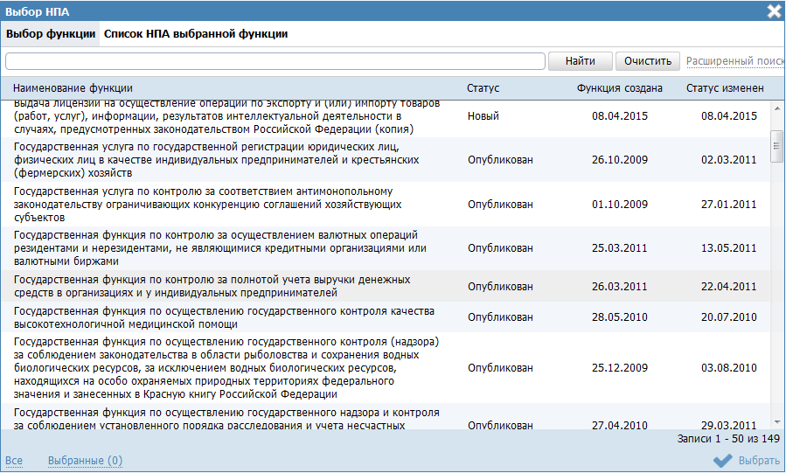
Рисунок 4.122 – Выбор НПА из функции

- На вкладке Выбор функции выделите строку с функцией, НПА которой требуется скопировать.
- Перейдите к вкладке Список НПА выбранной функции и выделите строки с НПА (проставьте галочки), которые требуется выбрать.
- Нажмите кнопку Выбрать. В список НПА функции добавятся НПА, выбранные из другой функции.
- Для просмотра сведений по НПА в списке НПА кликните по иконке , размещенной справа от требуемого НПА, при этом отобразится информация о выбранном НПА (см. Рисунок 4.123):
Рисунок 4.123 – Просмотр данных НПА

- Для просмотра файла, содержащего НПА, кликните по ссылке с названием файла, при этом откроется файл с документом.
- Для удаления НПА из списка НПА, непосредственно регулирующих исполнение функции, наведите курсор мыши на строку с НПА и нажмите кнопку . Произойдет удаление выбранного НПА из списка.
- Для перехода в карточку НПА кликните по иконке , размещенной справа от требуемого НПА. Для возврата к функции нажмите на ссылку Вернуться в функцию, размещенную в верхнем левом углу карточки НПА.
- Для перемещения НПА в списке, справа от названия НПА нажмите на соответствующую кнопку (выше/ниже), произойдет перемещение элемента в списке.

Вкладка «Перечень документов»
На данной вкладке вносится весь перечень документов, который имеет отношение к функции: в качестве основания для начала исполнения функции (если таковые имеются), а также документы (если таковые образуются), которые являются результатом исполнения функции (составляемые должностными лицами, участвующими в исполнении функции).
Внешний вид вкладки Перечень документов представлен на рисунке ниже (см. Рисунок 4.124):
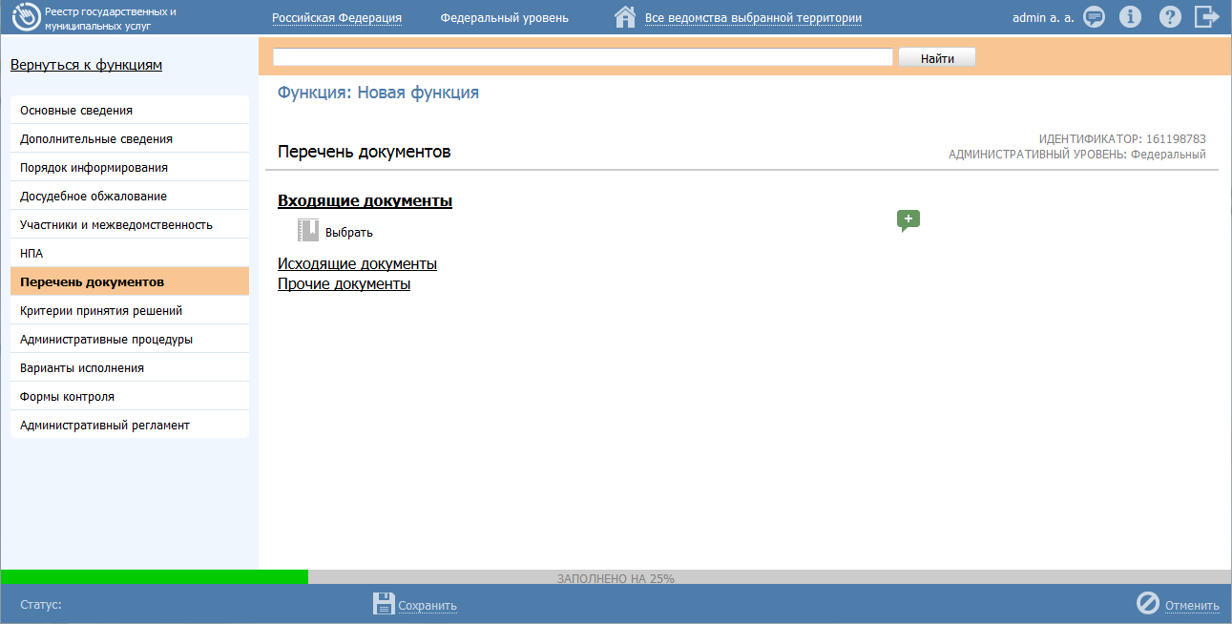
Рисунок 4.124 – Вкладка «Перечень документов» карточки функции»

Все документы разделены на входящие, исходящие и прочие. Для входящих документов есть возможность создания или выбора КМВ.
На данной вкладке необходимо сформировать как перечень документов, так и групп документов, содержащих в себе список взаимозаменяемых документов группы.
Перечень документов – блок, позволяющий формировать перечень документов из справочника документов.
Группы документов – блок, позволяющий указывать группу и формировать перечень входящих в нее взаимозаменяемых документов из справочника документов.
Для заполнения полей данной вкладки выполните следующие действия:
- Нажмите кнопку Выбрать, в блоке Перечень документов, откроется форма для выбора рабочего документа из справочника (см. Рисунок 4.125):
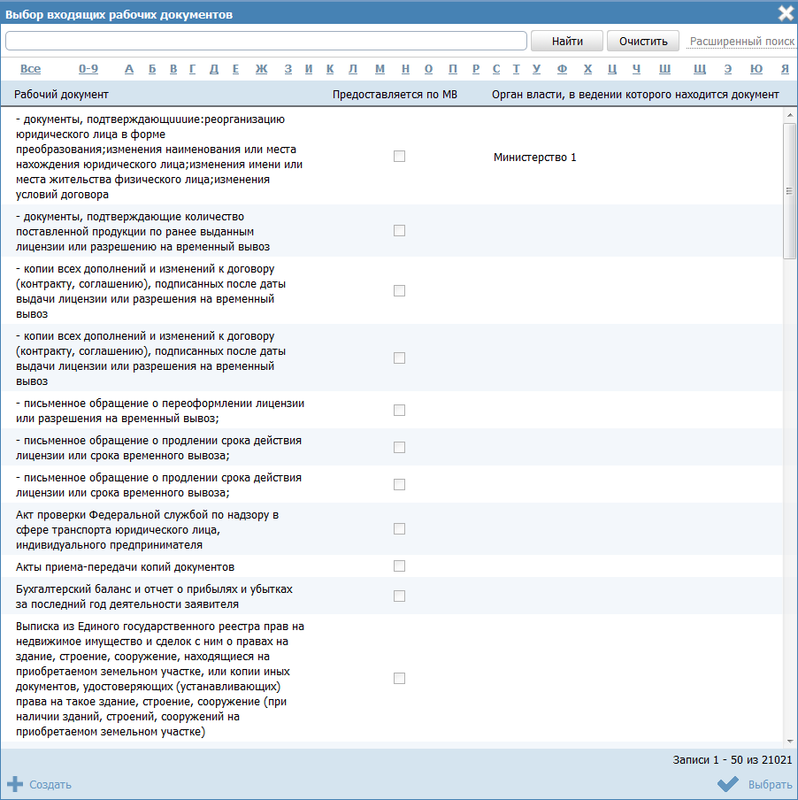
Рисунок 4.125 – Выбор рабочего документа из справочника

- Выберите требуемый рабочий документ и нажмите кнопку Выбрать. Произойдет возврат к вкладке «Перечень документов» карточки функции и добавление выбранного документа в блок Перечень документов функции.
После выбора документа слева от него автоматически могут появиться визуальные отметки, характеризующие статус документа:
- – документ находится в статусе «Действующий».
- – документ находится в статусе, отличном от «Действующий», «Отклонен» и «Переведен в архив».
- Х – документ находится в статусах «Отклонен» или «Переведен в архив».
- Для перехода к карточке Рабочего документа нажмите на кнопку , расположенную справа от названия Рабочего документа. Для возврата к функции нажмите на ссылку Вернуться в функцию, размещенную в верхнем левом углу карточки Рабочего документа.
- Для просмотра сведений по рабочему документу в списке документов функции кликните по иконке , размещенной справа от требуемого рабочего документа, при этом отобразится информация о выбранном документе (см. Рисунок 4.126):
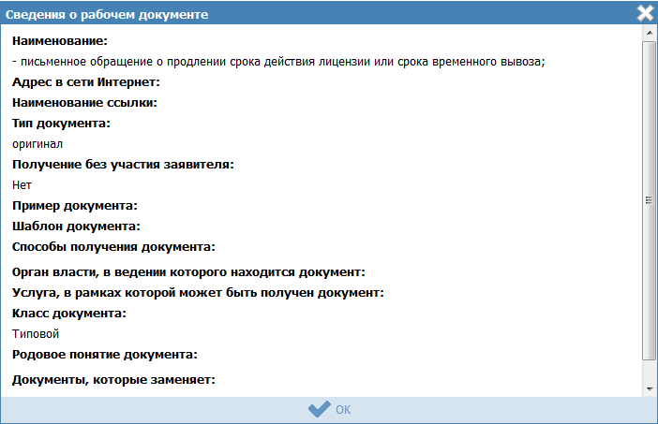
Рисунок 4.126 – Просмотр данных НПА

- Для просмотра файла, содержащего пример документа, кликните по ссылке-названию документа, при этом откроется файл с документом.
- Для просмотра файла, содержащего шаблон документа, кликните по ссылке-названию документа, при этом откроется файл с документом.
- Для удаления документа из списка рабочих документов функции, подведите курсор мыши к строке с документом и нажмите кнопку . Произойдет удаление выбранного документа из списка.
- Для перемещения документа в списке, справа от названия документа нажмите на соответствующую кнопку (выше или ниже), произойдет перемещение элемента в списке.
- Для каждого выбранного входящего документа заполните поле Описание с помощью встроенного редактора текста.
- Если документ возможно получить с помощью межведомственного взаимодействия, в поле Предоставляется по МВ проставьте галочку.
- Если в форме выбора рабочего документа из справочника нет требуемого документа, нажмите кнопку Создать, откроется карточка создания нового рабочего документа (см. Рисунок 4.268).
- Справа от выбранной КМВ есть возможность отправить запрос на предоставление прав доступа () либо посмотреть последний отправленный запрос на предоставление прав доступа ().
- При нажатии на данную иконку произойдет переход к карточке запроса прав доступа (см. Рисунок 4.127):
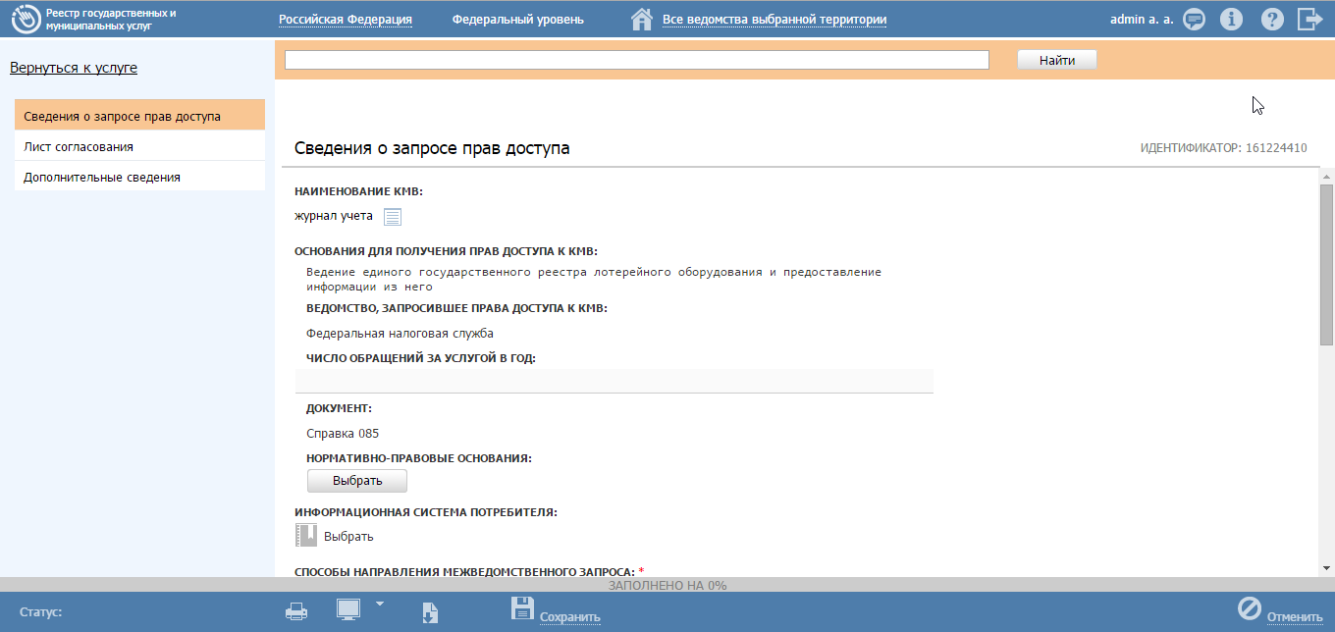
Рисунок 4.127 – Карточка запроса прав доступа

Примечание.
В созданной КМВ в поле Наименование КМВ автоматически подставляется тот документ, который выбран в карточке функции.

- Для отправки запроса к КМВ заполните поля карточки, выполните сохранение и переведите в статус «На формировании».
- При нажатии на иконку осуществляется переход к карточке последнего отправленного запроса на предоставление прав доступа.
- В случае если имеются взаимозаменяемые документы, относящиеся к одной группе, необходимо добавить группу документов и сформировать в ней список взаимозаменяемых документов, для этого нажмите кнопку Добавить группу и в поле Новая группа документов внесите наименование группы, после чего нажмите кнопку Добавить.
- Далее следует сформировать список документов группы, см. пункты 1-14 настоящей инструкции.
- Аналогичным образом следует внести все группы взаимозаменяемых документов в раздел Входящие документы функции. При этом для группы документов существует возможность копирования группы с помощью кнопки , размещенной справа от названия группы документов, а также возможность удаления группы с помощью кнопки , размещенной справа о названия группы документов.

Вкладка «Критерии принятия решений»
Внешний вид вкладки Критерии принятия решений представлен на рисунке ниже (см. Рисунок 4.128):
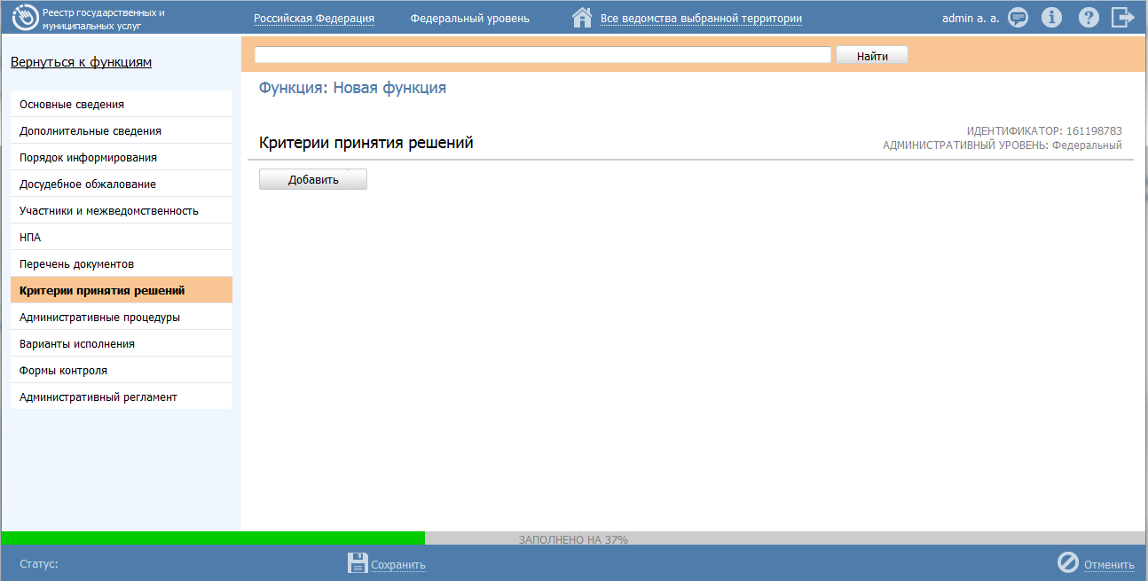
Рисунок 4.128 – Вкладка «Критерии принятия решений» карточки функции

Для заполнения полей данной вкладки выполните следующие действия:
- Нажмите кнопку Добавить, откроется форма для ввода наименования критерия (см. Рисунок 4.129). При нажатии на кнопку , можно выбрать значение из выпадающего списка.
Рисунок 4.129 – Форма ввода названия критерия

- Введите наименование критерия и нажмите кнопку Добавить, отобразится поле Описание для заполнения (см. Рисунок 4.130):

Рисунок 4.130 – Форма для ввода описания критерия

- Заполните поле Описание с помощью встроенного редактора текста.
- Для редактирования информации о критерии в списке критериев наведите курсор мыши на строку с критерием и кликните по иконке , откроется форма для редактирования наименования критерия (см. Рисунок 4.129). Скорректируйте наименование критерия и нажмите кнопку ОК. Для редактирования описания критерия кликните на наименование критерия, отобразится поле Описание (см. Рисунок 4.130). Скорректируйте описание с помощью встроенного редактора текста.
- Для удаления критерия принятия решения из списка критериев наведите курсор мыши на строку с критерием и нажмите кнопку . Произойдет удаление выбранного критерия из списка.
- Для перемещения критерия в списке, справа от названия критерия нажмите на соответствующую кнопку (выше/ниже), произойдет перемещение элемента в списке.

Вкладка «Административные процедуры»
На данной вкладке вносится информация об административных процедурах, выполняемых при исполнении функции в соответствии с административным регламентом.
Внешний вид вкладки Административные процедуры представлен на рисунке ниже (см. Рисунок 4.131):
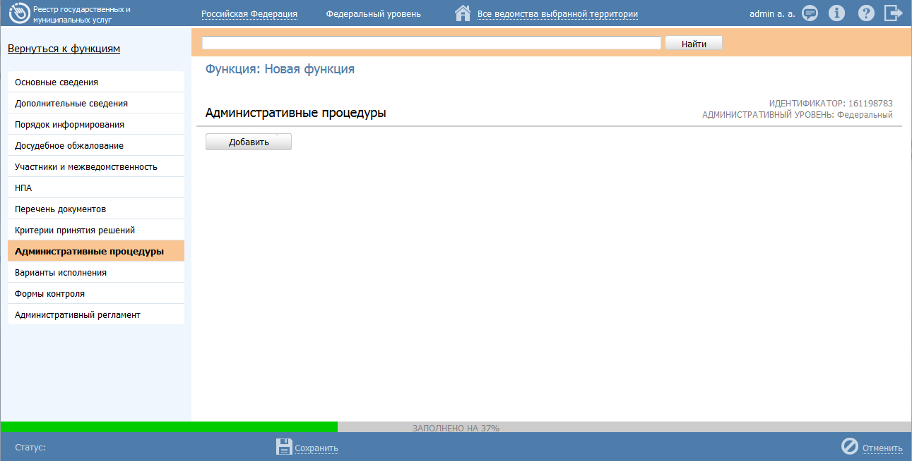
Рисунок 4.131 – Вкладка «Административные процедуры» карточки функции

Для заполнения данной вкладки выполните следующие действия:
- Нажмите кнопку Добавить, откроется форма для ввода названия административной процедуры (см. Рисунок 4.132). При нажатии на кнопку , можно выбрать значение из выпадающего списка.
Рисунок 4.132 – Форма ввода названия административной процедуры

- Введите наименование административной процедуры в соответствии с административным регламентом и нажмите кнопку Добавить, отобразятся поля для заполнения (см. Рисунок 4.133):
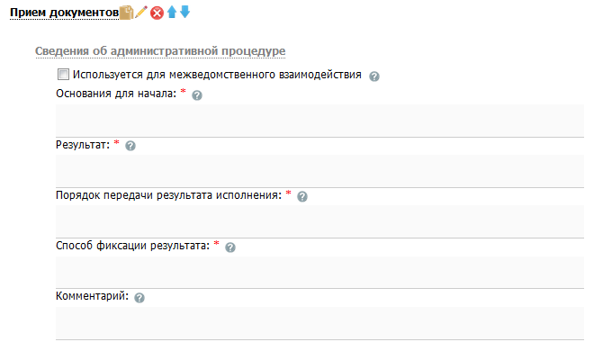
Рисунок 4.133 – Сведения об административной процедуре

- В случае, если данная административная процедура используется для межведомственного взаимодействия, проставьте галочку в одноименном поле.
- Заполните поля Основания для начала, Результат, Порядок передачи результата оказания, Способ фиксации результата, Комментарий с помощью встроенного редактора текста.
- В блоке Критерии принятия решения для административной процедуры нажмите кнопку Добавить для выбора критериев, откроется форма (см. Рисунок 4.134):
Рисунок 4.134 – Выбор критериев принятия решения

- Выберите критерии из общего списка критериев услуги, на основании которых принимаются решения по данной административной процедуре.
- Нажмите кнопку Выбрать, произойдет возврат к вкладке Административные процедуры и отображение выбранных критериев в блоке Критерии принятия решения для административной процедуры. Для удаления критерия из списка подведите курсор мыши к строке с названием критерия и кликните по иконке . Для копирования административной процедуры и её сведений подведите курсор мыши к строке с наименованием копируемой административной процедуры и кликните по иконке , произойдет копирование выбранной административной процедуры, после чего следует скорректировать наименование скопированной административной процедуры и её сведения. Для перемещения административной процедуры в списке, справа от названия административной процедуры нажмите на соответствующую кнопку (выше/ниже), произойдет перемещение элемента в списке.
Каждая административная процедура содержит в себе административные действия. Для добавления административного действия:
- Нажмите кнопку Добавить, размещённую в блоке Административные действия, откроется форма для ввода названия административного действия (см. Рисунок 4.135). При нажатии на кнопку , можно выбрать значение из выпадающего списка.
Рисунок 4.135 – Форма для ввода названия административного действия

- Введите наименование административного действия в соответствии с административным регламентом и нажмите кнопку Добавить, отобразятся поля для заполнения (см. Рисунок 4.136):
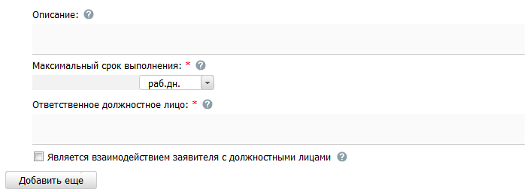
Рисунок 4.136 – Форма для заполнения описания административного действия

- Заполните поля Описание и Ответственное должностное лицо, с помощью встроенного редактора текста.
- В поле Максимальный срок выполнения укажите соответствующий срок выполнения административного действия.
- Если данное административное действие является взаимодействием заявителя с должностными лицами, то проставьте галочку в соответствующем поле.
Примечание.
При необходимости можно удалить или дублировать один или несколько описываемых элементов дерева, для этого воспользуйтесь иконками - удалить и - копировать. Также можно изменить последовательность административных действий в списке, для этого воспользуйтесь иконками (выше/ниже).

- Сохраните внесенные изменения, нажав на кнопку Сохранить.

Вкладка «Варианты исполнения»
На данной вкладке добавляются конкретные варианты исполнения функции с возможностью группировки вариантов по общим для группы параметрам.
Критериями выделения вариантов исполнения государственной (муниципальной) функции могут быть: разные статусы (типы) лиц, в отношении которых проводятся мероприятия по контролю (надзору), разные нормативно закрепленные последствия для данных лиц по результатам исполнения.
В случае, если несколько вариантов исполнения функции имеют какие-либо общие параметры (одинаковые для всех вариантов), целесообразно выделить группу вариантов исполнения функции и задать значения указанных параметров для всей группы. Таким образом, у пользователя есть возможность единожды задать значения параметров, которые будут применены ко всем вариантам исполнения функции, входящим в выделенную группу.
Внешний вид вкладки Варианты исполнения представлен на рисунке ниже (см. Рисунок 4.137):
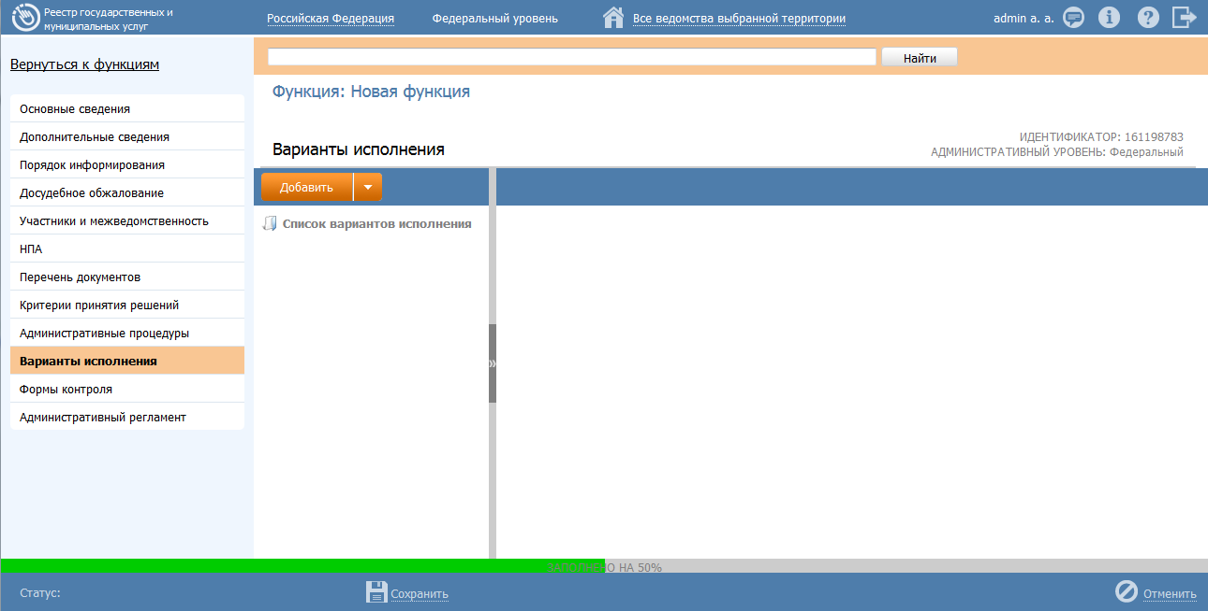
Рисунок 4.137 – Вкладка «Варианты исполнения» карточки функции
В иерархической структуре описания функции группа вариантов исполнения функции обозначается , вариант исполнения функции обозначается . Для добавления элемента в дерево следует предварительно выделить элемент, внутрь которого будет добавлен новый элмент.
Для раскрытия вложенности кликните по иконке , для закрытия вложенности кликните по иконке .
Для перетаскивания/копирования элемента дерева нажмите на названии элемента и ужерживая нажатой левую клавишу мыши подведите курсор мыши к нужному уровню. Отпустите левую клавишу мыши, откроется окно (см. Рисунок 4.138):
Рисунок 4.138 – Окно выбора действия

Выберите требуемый вариант действия. При этом указанный элемент дерева будет перенесен/скопированн в указанный уровень дерева. Если было осуществлено копирование, то в названии появившегося элемента будет указано (копия).
Примечание.
Кнопка Добавить добавляет элемент дерева (группу или вариант исполнения). Если выделен корневой элемент дерева – наименование функции или выделена группа, то имеется возможность добавить как группу, так и вариант исполнения функции. Если выделен вариант исполнения функции, то добавление элементов в дерево невозможно, так как вариант исполнения функции является конечным элементом дерева. Таким образом, можно построить многоуровневую иерархическую структуру, в которой конечными элементами дерева всегда будут сгруппированные по общим параметрам варианты исполнения функции.

Для добавления группы вариантов исполнения функции:
- Нажмите кнопку Добавить группу, отобразится поле для ввода названия группы (см. Рисунок 4.139):
Рисунок 4.139 – Поле для ввода названия группы

Пример.
Контроль в области лицензирования

- Введите наименование группы и нажмите кнопку ОК, в иерархическую структуру услуги добавится новый элемент-группа.
- Кликните по кнопке , расположенной справа от названия группы в иерархической структуре, откроется окно для определения параметров, общих для вариантов исполнения функции, входящих в группу (см. Рисунок 4.140):
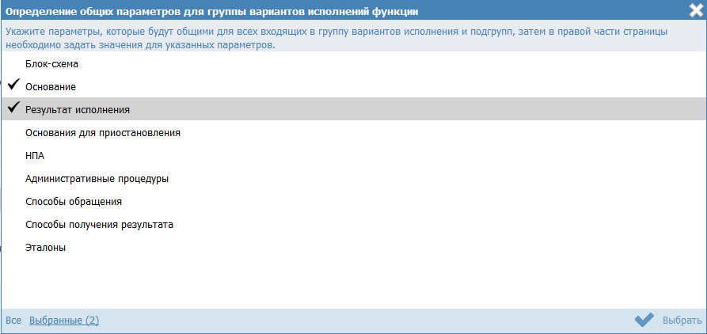
Рисунок 4.140 – Определение общих параметров для группы вариантов исполнения функции

- Проставьте галочки напротив тех параметров, которые будут общими для всех вариантов исполнения функции, входящих в данную группу, затем нажмите кнопку Выбрать, при этом в правой части вкладки Варианты исполнения отобразятся блоки с атрибутами для заполнения.
Примечание.
Список доступных параметров для определения в группе:
- Блок-схема
- Основание
- Результат исполнения
- Основания для приостановления
- НПА
- Административные процедуры
- Способы обращения
- Способы получения результата
- Эталоны

- Для каждого из выбранных параметров задайте значения в блоках, размещенных в правой части страницы.
Примечание.
Описание заполнения блоков приведено в пункте Заполнение параметров описания функции.

Для добавления варианта исполнения функции в древовидную структуру функции:
- Нажмите кнопку Добавить либо Добавить вариант исполнения, отобразится поле для ввода названия варианта исполнения функции (см. Рисунок 4.141):

Рисунок 4.141 – Поле для ввода названия варианта исполнения функции

Пример.
Контроль выдачи лицензий

- Для каждого варианта исполнения функции в правой части страницы задайте значения блоков.

Заполнение параметров описания функции
Внимание! В случае если в каком-либо блоке поле недоступно для редактирования, это означает, что параметр, в описание которого входит данное поле, был задан для группы вариантов исполнения функции. Для редактирования таких полей следует перейти к группе (в древовидной структуре кликнуть по названию группы), и в правой части страницы в появившихся блоках отредактировать значения полей, общих для всей группы.
Введите информацию по вариантам исполнения функции, используя блоки:
- Блок «Общие сведения».
- Блок «Основания для приостановления».
- Блок «НПА».
- Блок «Административные процедуры».
- Блок «Формы взаимодействия».
- Блок «Эталоны».
- Блок «Пошаговая инструкция».
- Блок «Категории проверяемых лиц».
- Блок «Жизненные ситуации».
- Блок «Оплата».
- Блок «Информационные системы».
- Блок «Входящие документы»

Блок «Общие сведения»
Внешний вид блока Общие сведения представлен на рисунке ниже (см. Рисунок 4.142):
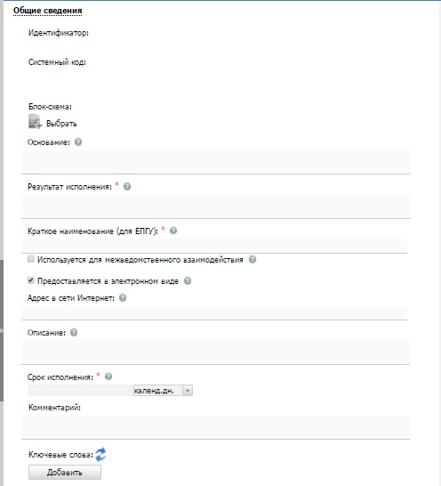
Рисунок 4.142 – Блок «Общие сведения»

Для заполнения данного блока выполните следующие действия:
- Поля Идентификатор и Системный код заполняются автоматически
- Для добавления в описание группы или варианта исполнения функции файла, содержащего блок-схему процесса исполнения функции нажмите кнопку Выбрать (). Откроется окно для выбора файла, содержащего блок-схему.
- В списке папок и файлов выберите требуемый файл с блок-схемой и нажмите кнопку Open (Открыть). Произойдет присоединение файла к карточке функции и заполнение поля Блок-схема.
Примечание.
При необходимости файл с блок-схемой можно удалить. Для этого кликните по иконке , расположенной справа от названия присоединенного файла.
- Для ввода основания исполнения государственной функции заполните поле Основание с помощью встроенного редактора текста.
Пример заполнения поля Основание:
Пример.
Заявление гражданина РФ
- Аналогичным образом заполните поле Результат исполнения. В поле указывается результат исполнения для данной группы или варианта исполнения функции.
- В поле Краткое наименование (для ЕПГУ) введите краткое и понятное наименование варианта исполнения для отображения на ЕПГУ.
- Если вариант исполнения функции используется для межведомственного взаимодействия, выставьте галочку в соответствующем поле.
- Если вариант исполнения функции предоставляется в электронном виде, выставьте галочку.
- В случае, если вариант исполнения функции выполняется в электронном виде в сети Интернет, в поле Адрес в сети Интернет укажите ссылку на получение этого варианта исполнения функции.
Примечание.
В поле указывается адрес в формате «http(s)://...». Правильность формата введенного адреса проверяется системой.
Например, http://www.customs.ru/index.php?option=com_content&view=article&id=20763:2015-04-06-09-13-59&catid=18:deiat-adm-cat&Itemid=183

- Заполните поле Описание с помощью встроенного редактора текста.
- Заполните поле Срок исполнения. В поле указывается максимальный срок, в течение которого функция должна быть исполнена.
- Если срок исполнения невозможно задать однозначно, то заполните поле Комментарий с помощью встроенного редактора текста.
- Список ключевых слов используется для поиска функции на портале государственных и муниципальных услуг (функций). Для формирования списка ключевых слов нажмите кнопку Добавить (или Добавить еще – для ввода следующего ключевого слова), откроется форма для ввода ключевого слова (см. Рисунок 4.143):
Рисунок 4.143 – Форма добавления ключевого слова
- Заполните поле Ключевое слово и нажмите кнопку Добавить, произойдет отображение ключевого слова в списке ключевых слов.
- Для добавления следующего ключевого слова в список выполните пункты 7-8 еще раз. Таким образом сформируется список ключевых слов функции.
Примечание.
Для автоматического выделения ключевых слов из полного наименования услуги кликните по иконке . При этом в список ключевых слов будут добавлены слова, входящие в состав полного наименования услуги.
Для редактирования ключевого слова подведите курсор мыши к слову и кликните по иконке , откроется форма для редактирования ключевого слова. Отредактируйте слово и нажмите кнопку ОК.
Для удаления ключевого слова из списка подведите курсор мыши к слову и кликните по иконке .
Также можно изменить последовательность ключевых слов в списке, для этого воспользуйтесь иконками (выше/ниже).

Блок «Основания для приостановления»
В данном блоке указываются наименование и описание всех оснований для приостановления при исполнении функции в рамках описываемой группы или варианта исполнения функции.
Если основания для приостановления исполнения функции отсутствуют, заполните поле выбора Основания отсутствуют (проставьте галочку напротив поля). При этом необходимо заполнить поле Комментарий с помощью встроенного редактора текста.
Внешний вид блока Основания для приостановления представлен на рисунке ниже (см. Рисунок 4.144):
Рисунок 4.144 – Блок «Основания для приостановления» процедуры
Для заполнения данного блока выполните следующие действия:
- В случае, если оснований для приостановления для данной группы или варианта исполнения функции не предусмотрено, в поле Основания отсутствуют проставьте галочку.
- Для добавления основания нажмите кнопку Добавить, отобразится форма для ввода названия основания (см. Рисунок 4.145):
Рисунок 4.145 – Форма ввода наименования основания для приостановления

- Введите наименование основания для приостановления исполнения функции и нажмите кнопку Добавить, отобразятся поля для заполнения (см. Рисунок 4.145).
- В поле Срок приостановления укажите срок приостановления.
- Заполните поле Описание с помощью встроенного редактора текста.
Примечание.
Для удаления основания для приостановления воспользуйтесь иконкой . Для редактирования наименования основания приостановления воспользуйтесь иконкой . Для перемещения основания в списке воспользуйтесь иконками (выше/ниже).

Блок «НПА»
В данном блоке отображены все нормативные правовые акты из числа добавленных ранее в описании функции на вкладке НПА.
Внешний вид блока НПА представлен на рисунке ниже (см. Рисунок 4.146):
Рисунок 4.146 – Блок «НПА»

Для заполнения данного блока выполните следующие действия:
- Нажмите кнопку Добавить, отобразится форма для выбора НПА (см. Рисунок 4.147):
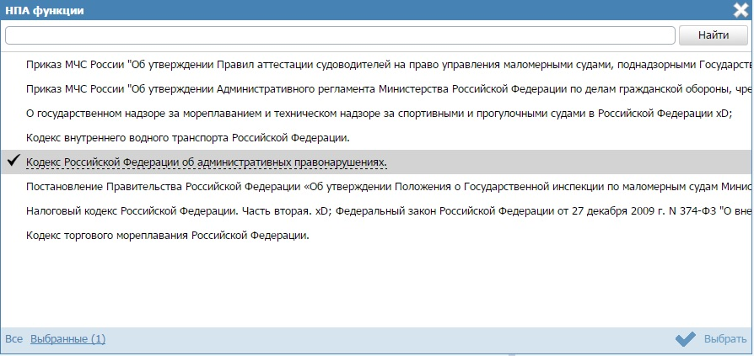
Рисунок 4.147 – Выбор НПА

- Кликните по галочке, расположенной слева от названия НПА. Произойдет возврат к блоку НПА.
- Для добавления следующего НПА воспользуйтесь кнопкой Добавить еще.

Блок «Административные процедуры»
В данном блоке отображены административные процедуры, относящиеся к данной группе или варианту исполнения функции, которые были внесены на вкладке Административные процедуры карточки функции.
Внешний вид блока Административные процедуры представлен на (см. Рисунок 4.148):
Рисунок 4.148 – Блок «Административные процедуры»

Для заполнения данного блока выполните следующие действия:
- Нажмите кнопку Добавить. Отобразится форма для выбора административных процедур (см. Рисунок 4.149):
Рисунок 4.149 – Выбор административных процедур

- Кликните по галочке, расположенной слева от названия административной процедуры, которая имеет отношение к данной группе или варианту исполнения функции.
- Для добавления следующей административной процедуры воспользуйтесь кнопкой Добавить еще.

Блок «Формы взаимодействия»
В данном блоке указываются все возможные способы обращения за исполнением данной функции, а также все возможные способы получения ответа на обращение, с указанием сроков получения ответа.
Внешний вид блока Формы взаимодействия представлен на рисунке ниже (см. Рисунок 4.150):
Рисунок 4.150 – Блок «Формы взаимодействия» процедуры

Для заполнения данного блока выполните следующие действия:
- В поле Способы обращения выберите один или несколько способов обращения, проставив галочки в соответствующих строках.
- В поле Способы получения результата выберите один или несколько способов получения ответа, проставив галочки в соответствующих строках.

Блок «Эталоны»
В блоке Эталоны можно выстроить с помощью встроенного инструментария блок-схемы исполнения функции в рамках описываемой группы или варианта исполнения функции.
Внешний вид блока Эталоны представлен на рисунке ниже (см. Рисунок 4.151):
Рисунок 4.151 – Блок «Эталоны»

Для заполнения данного блока выполните следующие действия:
- Нажмите кнопку Добавить, появится поле для ввода названия эталона (см. Рисунок 4.152):
Рисунок 4.152 – Форма ввода названия эталона

- Введите название эталона и нажмите кнопку Добавить, отобразится поле для указания признака типового эталона (см. Рисунок 4.153):
Рисунок 4.153 – Поле ввода признака типового эталона

- Если эталон типовой, проставьте галочку в соответствующем поле.
- Для редактирования блок-схемы эталона нажмите кнопку Редактировать (), расположенную справа от названия эталона. Откроется редактор описания процессов исполнения функций (см. Рисунок 4.154):
Рисунок 4.154 –Редактор описаний процессов исполнения функции

Графический редактор - инструмент, позволяющий вносить в Систему блок-схемы, согласно которым осуществляется процесс исполнения функции (подфункции).
На панели форматирования располагаются кнопки:
- - сохранение блок схемы;
- - печать блок-схемы;
- - экспорт блок-схемы в PDF;
- - отмена и повтор последних действий;
- - выравнивание элементов по ширине: по левому краю, по центру, по правому краю;
- - выравнивание элементов по высоте: по верхней границе, по центру, по нижней границе;
- - увеличение и уменьшение масштаба отображения блок-схемы;
- - отмена масштабирования;
- - подгонка под размер модели;
- - группировка и разгруппировка;
- - проверка синтаксиса.
Для выделенной группы объектов становятся активными следующие группы кнопок:
- - на задний и на передний план, перемещение объекта вперед и назад;
- - вырезание в буфер, копирование в буфер, добавление содержимого из буфера на холст;
- - удаление объекта с холста.
- В левой части окна располагается панель инструментов Репозиторий фигур. Панель инструментов выглядит следующим образом (см. Рисунок 4.155):
Рисунок 4.155 – Панель инструментов

С помощью панели инструментов выбираются объекты для построения блок-схемы. Инструменты панели поделены на группы.
Первая и вторая группы инструментов Деятельность и Activites служит для выбора объектов-задач. Выбирать и перетаскивать на холст их можно, удерживая левую кнопку мыши.
Третья и четвертая группы инструментов Ветвления и Gateways позволяет размещать на холсте различные ветвления блок-схемы. Ветвления бывают нескольких видов:
- Ветвление «исключающее ИЛИ» (XOR-ветвление) - для обозначения взаимоисключающих вариантов дальнейших действий (альтернатив).
- Параллельное ветвление «логическое И» (ветвление AND) - для обозначения параллельно исполняемых задач.
- Объединение – для слияния ветвей процесса исполнения процедуры в единый поток исполнения.
Группа начальных событий Start Events позволяет выбирать начальное событие для блок-схемы.
Группа Завершающее событие позволяет выбирать завершающее событие для блок-схемы. Завершающие события могут быть следующих видов:
- Завершающее событие – простая точка выхода после выполнения отображаемой последовательности действий.
- Завершение с ошибкой – точка выхода из процедуры в случае, когда в процессе исполнения происходят какие-то сбои.
- Завершение процесса – конечная точка завершения всего процесса.
Группа Соединение позволяет выбирать связи между объектами блок-схемы. Связи бывают следующих видов:
- Последовательность – последовательное исполнение действий.
- Условная последовательность – связь, соединяющая ветвление и следующие после него задачи.
- Последовательность по умолчанию – для обозначения последовательности действий, которая исполняется, если не указывается иное.
- Ассоциация – связь между комментарием или документом и некоторым объектом схемы, к которому этот комментарий или документ относится.
Для каждого объекта блок схемы (кроме связей) также имеется возможность задать Документ - реализует дополнительную возможность вынесения наиболее важных документов, использующихся при исполнении процедуры на саму блок-схему и Комментарий - объект, для внесения дополнительных описаний и текстовых комментариев к элементам блок-схемы.
- В правой части окна расположена панель, в которой перечисляются свойства выбранного объекта.
Для объектов блок-схемы можно задавать следующие свойства:
- Имя (Name) - автоматически задается как его тип и номер на схеме. Объект можно переименовать.
- Комментарий (Documentation) - вводится с помощью небольшой формы для ввода текста.
- Цвет заливки (Backgroundcolor) - задаются с помощью стандартной палитры цветов, также можно задать численные значения основных цветов (RGB).
- Чтобы задать входящие/исходящие документы, нужно нажать кнопку справа от объекта блок-схемы для ввода значения свойства.
- Чтобы задать комментарий, нужно нажать кнопку справа от объекта блок-схемы для ввода комментария.
Блок-схема формируется перетаскиванием компонентов, расположенных на панели инструментов.
Сформируйте блок-схему процесса исполнения функции. В процессе формирования блок-схемы основные свойства объектов необходимо отредактировать на панели Свойства.
Пример.
Для редактирования названия объекта выделите на схеме объект, затем на панели Свойства в поле Имя введите имя объекта.

- Нажмите кнопку для сохранения внесенных изменений.
Примечание.
Для удаления блок-схемы из списка эталонов нажмите кнопку Удалить.

Блок «Пошаговая инструкция»
Внешний вид блока Пошаговая инструкция представлен на рисунке ниже (см. Рисунок 4.156):
Рисунок 4.156 – Блок «Пошаговая инструкция»

Для заполнения данного блока выполните следующие действия:
- Нажмите кнопку Добавить, отобразится форма для ввода наименования шага инструкции (см. Рисунок 4.157):
Рисунок 4.157 – Форма ввода наименования шага инструкции

- Введите наименование шага инструкции и нажмите кнопку Добавить, отобразятся поля для заполнения (см. Рисунок 4.158):
Рисунок 4.158 – Форма для заполнения полей шага инструкции

- В поле Номер шага укажите текущий номер шага инструкции.
- Заполните поле Сведения о шаге с помощью встроенного редактора текста.
- Аналогичным образом необходимо добавить все шаги для пошаговой инструкции.
- Для редактирования наименования шага инструкции подведите курсор мыши к строке с шагом и кликните по иконке , в открывшейся форме скорректируйте название шага и нажмите кнопку ОК. Для редактирования сведений о шаге кликните по названию шага и скорректируйте данные в отобразившихся полях.
- Для удаления шага инструкции подведите курсор мыши к строке с названием шага и кликните по иконке , выбранный шаг инструкции будет удален.

Блок «Категории проверяемых лиц»
Внешний вид блока Категории проверяемых лиц представлен на рисунке ниже (см. Рисунок 4.159):
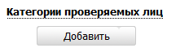
Рисунок 4.159 – Блок «Категории проверяемых лиц»

Для заполнения данной вкладки выполните следующие действия:
- Нажмите кнопку Добавить, отобразится справочник для выбора значения (см. Рисунок 4.160):
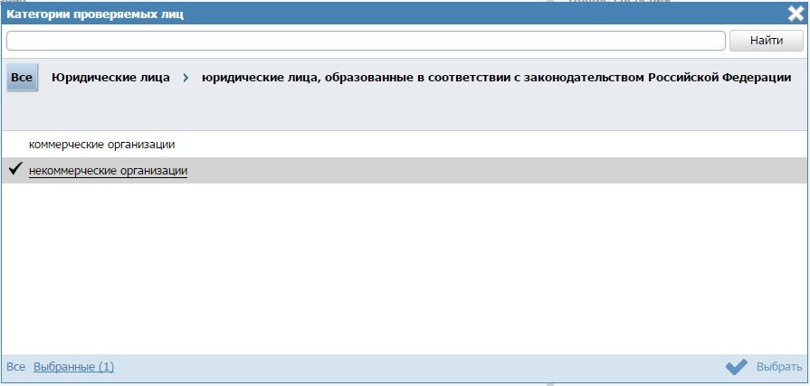
Рисунок 4.160 – Выбор категории проверяемых лиц из справочника

- Выберите требуемую категорию и нажмите кнопку Выбрать. Произойдет возврат к списку категорий проверяемых лиц.
- Если необходимо внести комментарий по какой-либо категории проверяемых лиц из списка, выделите её в списке и заполните поле Сведения о категории проверяемых лиц с помощью встроенного редактора текста.
- Для удаления категории из списка категорий проверяемых лиц выделите строку с требуемой категорией в блоке Категории проверяемых лиц и нажмите кнопку Удалить. Выбранная категория проверяемых лиц будет удалена.

Блок «Жизненные ситуации»
Выбор жизненной ситуации – это один из способов классификации государственных (муниципальных) функций. Выберите ту группу, к которой относится описываемая функция.
Внешний вид блока Жизненные ситуации представлен на рисунке ниже (см. Рисунок 4.161):
Рисунок 4.161 – Блок «Жизненные ситуации»

Для заполнения данного блока выполните следующие действия:
- Нажмите кнопку Добавить, отобразится форма для выбора жизненных ситуаций (см. Рисунок 4.162):
Рисунок 4.162 – Выбор жизненной ситуации

- Выберите жизненные ситуации и нажмите кнопку Выбрать, произойдет возврат к списку жизненных ситуаций.
- Если необходимо внести комментарий по какой-либо жизненной ситуации из списка, выделите её в списке и заполните поле Сведения о жизненной ситуации с помощью встроенного редактора текста.
- Для удаления ситуации из списка жизненных ситуаций выделите строку с требуемой ситуацией в блоке Жизненные ситуации и нажмите кнопку Удалить, выбранная жизненная ситуация будет удалена.

Блок «Оплата»
В данном блоке указываются наименование, тип, размер оплаты исполнения функции. При необходимости можно указать описание платежа.
Внешний вид блока Оплата представлен на рисунке ниже (см. Рисунок 4.163):
Рисунок 4.163 – Блок «Оплата»

Для заполнения данного блока выполните следующие действия:
- Если функция исполняется бесплатно, заполните поле выбора Предоставляется бесплатно (поставьте галочку напротив). При этом появится поле Комментарий, который необходимо заполнить с помощью встроенного редактора текста.
- Нажмите кнопку Добавить, при этом появится поле Новая оплата для ввода названия оплаты (см. Рисунок 4.164):
Рисунок 4.164 – Форма ввода названия оплаты

Пример заполнения поля Новая оплата:
Пример.
Государственная пошлина

- Введите наименование оплаты и нажмите кнопку Добавить, отобразятся поля для ввода сведений об оплате (см. Рисунок 4.165):
Рисунок 4.165 – Информация об оплате

Примечание.
Для удаления оплаты воспользуйтесь иконкой . Для редактирования наименования оплаты воспользуйтесь иконкой . Для перемещения оплаты в списке воспользуйтесь иконками (выше/ниже).

- Заполните поле Основание (обязательное поле для заполнения) с помощью встроенного редактора текста.
Пример заполнения поля Основание:
Пример.
Налоговый кодекс РФ. Часть II Раздел VIII. Федеральные налоги Глава 25.3 Государственная пошлина Ст. 333.33 (п. 16).

- В поле Стоимость (обязательно для заполнения) введите стоимость предоставления услуги, при этом справа будет по умолчанию выбрано значение «руб». При необходимости доступны также значения «доллар» и «евро».
- В списочном поле Тип платежа (обязательно для заполнения) выберите соответствующий тип платежа за исполнение функции.
- Заполните поле Описание методики расчета с помощью встроенного редактора текста.
- Для присоединения файла, содержащего методику расчета оплаты, нажмите кнопку Выбрать и выберите требуемый файл.
Примечание.
Для удаления ранее выбранного файла с методикой расчета оплаты воспользуйтесь иконкой .

- В поле КБК укажите код бюджетной классификации, по которому осуществляется оплата функции.
- В блоке НПА, регулирующие оплату, нажмите кнопку Добавить, отобразится форма для выбора НПА (см. Рисунок 4.166):
Рисунок 4.166 – Выбор НПА, регулирующих оплату

- Выберите соответствующие НПА и нажмите кнопу Выбрать, произойдет возврат к списку НПА, регулирующих оплату.
Примечание.
Для перехода к карточке НПА нажмите на кнопку , расположенную справа от названия НПА. Для возврата к функции нажмите на ссылку Вернуться в функцию, размещенную в верхнем левом углу карточки НПА.
- В блоке Платежные реквизиты органа власти, оказывающего функцию нажмите кнопку Добавить, отобразится форма для выбора платежных реквизитов для данной оплаты (см. Рисунок 4.167):
Рисунок 4.167 – Выбор платежных реквизитов для оплаты

- Выберите требуемые платежные реквизиты, при необходимости посмотрите информацию о реквизитах, нажав на иконку , расположенную справа от названия платежных реквизитов, откроется форма просмотра (см. Рисунок 4.168):
Рисунок 4.168 – Просмотр информации о платежных реквизитах

- После выбора платежных реквизитов в списке нажмите кнопу Выбрать, произойдет возврат к списку платежных реквизитов данной оплаты.

Блок «Информационные системы»
В созданном варианте исполнения функции можно описать ведомственную информационную систему, с помощью которой заявитель (либо должностное лицо, участвующее в исполнении функции) может получить результаты исполнения функции (при наличии).
Внешний вид блока Информационные системы представлен на рисунке ниже (см. Рисунок 4.169):
Рисунок 4.169 – Вкладка «Информационные системы»

Для заполнения данного блока выполните следующие действия:
- Нажмите кнопку Добавить, отобразится форма для выбора информационной системы из справочника (см. Рисунок 4.170):
Рисунок 4.170 – Выбор информационной системы из справочника

- В случае, если требуется добавить информационную систему в справочник, нажмите кнопку Создать (см. Рисунок 4.170), отобразится форма для добавления информационной системы (см. Рисунок 4.171):
Рисунок 4.171 – Добавление информационной системы в справочник

- В поле Наименование введите наименование информационной системы.
- В поле Владелец ИС введите имя владельца информационной системы с помощью кнопки Выбрать, в открывшемся справочнике выберите владельца ИС (см. Рисунок 4.172):
Рисунок 4.172 – Выбор владельца ИС из справочника

- Выберите владельца ИС и нажмите кнопку Ок, произойдет возврат к форме добавления информационной системы в справочник.
- В поле Код введите код информационной системы.
- В поле Тип выберите тип информационной системы, например, Внутриведомственная система.
- Выберите требуемое значение в поле Наименование ЕСНСИ.
- Для добавления программного интерфейса к информационной системе нажмите кнопку Добавить в блоке Программные интерфейсы, предоставляемые системой, отобразится форма для добавления наименования интерфейса (см. Рисунок 4.173):
Рисунок 4.173 – Редактирование программного интерфейса

- Введите Наименование программного интерфейса и нажмите кнопку Добавить, отобразятся поля для заполнения информации о программном интерфейсе (см. Рисунок 4.174):
Рисунок 4.174 – Информация о программном интерфейсе

- Заполните поле Описание программного интерфейса с помощью встроенного редактора текста.
- В поле Тип программного интерфейса выберите требуемый тип программного интерфейса.
- В поле Адрес предоставления программного интерфейса введите URL-ссылку в сети Интернет, где предоставляется программный интерфейс.
- Аналогичным образом добавьте все программные интерфейсы информационной системы.
- Для присоединения файла, содержащего формализованное описание программного интерфейса, нажмите кнопку Выбрать, расположенную в поле Формализованное описание программного интерфейса, в открывшемся окне выберите требуемый файл и нажмите кнопку Открыть, произойдет присоединение файла и возврат к форме добавления информационной системы.
Примечание.
Для добавления следующего файла, содержащего формализованное описание, воспользуйтесь кнопкой Добавить, расположенной справа от поля Формализованное описание программного интерфейса.
Для удаления ранее выбранного файла воспользуйтесь кнопкой .
- Нажмите кнопку Сохранить для сохранения введенных данных по информационной системе и возврат к форме выбора информационной системы из справочника.
- Выделите строку с информационной системой (по умолчанию она уже выделена) и нажмите кнопку Выбрать, произойдет возврат к блоку Информационные системы.
- Для просмотра информации об информационной системе в списке воспользуйтесь иконкой , при этом отобразится форма для просмотра информации (см. Рисунок 4.175):
Рисунок 4.175 – Информация о программном интерфейсе

- Для удаления информационной системы из списка выделите строку с информационной системой в блоке Информационные системы и нажмите кнопку Удалить. Выбранная система будет удалена.
- Нажмите кнопку Сохранить для сохранения введенной информации по варианту исполнения функции.

Блок «Входящие документы»
Внутри варианта исполнения функции следует заполнить блок Входящие документы (при их наличии). В данном подуровне необходимо указать документы, являющиеся основанием для начала исполнения функции, необходимые к предоставлению проверяемым лицом или которые он в праве предоставить по собственной инициативе в рамках описываемой группы или варианта исполнения функции из числа ранее добавленных на вкладке Перечень документов. Для этого необходимо выполнить следующие действия:
- Нажмите кнопку Добавить входящий документ, отобразится форма для выбора входящих документов из перечня документов данной функции (см. Рисунок 4.176):
Рисунок 4.176 – Выбор входящих документов

- Выделите строки с документами, которые являются входящими для данной группы или варианта исполнения функции, и нажмите кнопку Выбрать, произойдет возврат к списку входящих документов.
- При выделении строки с входящим документом в древовидной структуре, в нижней части вкладки отобразится форма для ввода дополнительной информации по входящему документу (см. Рисунок 4.177):
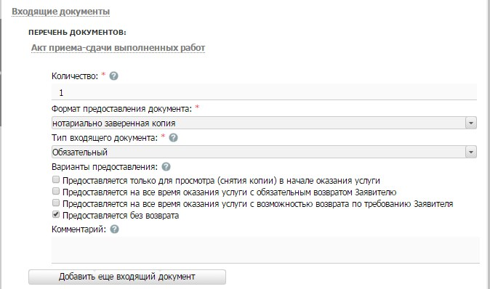
Рисунок 4.177 – Форма ввода дополнительных данных по входящему документу

- В поле Количество (поле обязательно для заполнения) укажите количество экземпляров данного документа.
- В поле Формат предоставления документа (поле обязательно для заполнения) выберите формат предоставления документа из выпадающего списка.
- В списочном поле Тип входящего документа (поле обязательно для заполнения) выберите тип документа.
- В поле Варианты предоставления поставьте галочки напротив возможных вариантов предоставления документа.
- Заполните поле Комментарий с помощью встроенного редактора текста.
- Для просмотра информации о рабочем документе кликните по иконке , размещенной справа от названия документа, откроется нередактируемая форма (см. Рисунок 4.178):
Рисунок 4.178 – Форма просмотра кратких сведений о рабочем документе

- Для удаления документа из списка входящих документов кликните по иконке (Удалить), выбранный документ удалится из списка входящих документов.
- Для перемещения входящего документа в списке справа он названия документа нажмите на соответствующую иконку (вверх/вниз). Входящий документ будет перемещен в списке.
- В случае, если для данного варианта исполнения имеются группы взаимозаменяемых входящих документов, нажмите кнопку Добавить группу документов в подблоке Группы документов. Отобразится форма для выбора групп входящих документов из групп документов данной функции.
- Выделите строки с группами документов, которые являются входящими для данного варианта исполнения функции, и нажмите кнопку Выбрать, произойдет возврат к подблоку Группы документов.

Блок «Сценарии завершения»
Для каждого варианта исполнения функции указывается полный конечный перечень документов (действий), выдаваемых (совершаемых) уполномоченными сотрудниками органов государственной власти (органов местного самоуправления). Каждый документ (действие) должны иметь характеристику оформления юридической значимости соответствующих документов (действий). Например, результаты экспертизы на бланке, подписанные руководителем; занесение в реестр сведений, подтвержденных выдачей выписки из реестра на бланке, подписанным уполномоченным сотрудником.
Сценарии завершения – это перечисление всех возможных вариантов завершения функции (подфункции). Основной сценарий – положительный результат исполнения функции.
Но для любой функции есть вариант завершения, когда Проверяемому лицу не будут предоставлены исходящие результаты, которые предполагаются в положительном результате исполнения функции. Они тоже должны быть описаны в отдельных сценариях.
В том случае, если комплект документов, предоставляемых проверяемому лицу при «неудачном» для него завершении функции всегда один и тот же (например, просто возвращают все документы, можно сделать один общий сценарий «неудачного» завершения – «Приостановление исполнения функции в связи с наличием оснований для приостановления». При этом на вкладке «Основания для отказа/приостановления» должен быть исчерпывающий перечень таких оснований.
- Внутри варианта исполнения функции нажмите кнопку Добавить сценарий завершения, отобразится форма ввода наименования сценария завершения для данного варианта исполнения функции (см. Рисунок 4.179):
Рисунок 4.179 – Форма ввода наименования сценария завершения

- Введите наименование сценария завершения и нажмите кнопку Добавить, отобразятся поля для заполнения данных по новому сценарию завершения (см. Рисунок 4.180):
Рисунок 4.180 – Форма ввода данных по сценарию завершения

- В списочном поле Тип сценария (поле обязательно для заполнения) выберите тип сценария.
- Заполните поле Комментарий с помощью встроенного редактора текста.

Блок «Исходящие документы»
Внутри сценария завершения следует добавить «Исходящие документы» (при наличии). На подуровне Исходящие документы следует выбрать документы, формируемые в результате исполнения данной функции в рамках описываемого варианта исполнения функции, из числа ранее добавленных на вкладке Перечень документов.
- Нажмите кнопку Добавить исходящий документ, отобразится форма для выбора исходящих документов (см. Рисунок 4.181):
Рисунок 4.181 – Выбор исходящих документов

- Выделите строки с документами, которые являются исходящими для данного варианта исполнения функции, и нажмите кнопку Выбрать, произойдет возврат к списку исходящих документов.
- При выделении строки с исходящим документом в древовидной структуре, в нижней части вкладки отобразится форма для ввода дополнительной информации по исходящему документу (см. Рисунок 4.182):
Рисунок 4.182 – Форма ввода дополнительных данных по исходящему документу

- В поле Количество (поле обязательно для заполнения) введите количество экземпляров данного документа, выдаваемое проверяемому лицу на руки.
- В списочном поле Тип исходящего документа (поле обязательно для заполнения) выберите соответствующий тип документа.
- В поле Варианты выдачи поставьте галочки напротив соответствующего варианта выдачи документа.
- Заполните поле Срок выдачи документа.
- Заполните поле Комментарий с помощью встроенного редактора текста.
Пример заполнения поля Комментарий для выбранного документа:
Пример.
Подлежит обмену при достижении 20-летнего возраста

- Для просмотра кратких сведений о рабочем документе кликните по иконке , размещенной справа от названия документа, откроется нередактируемая форма (см. Рисунок 4.183):
Рисунок 4.183 – Форма просмотра кратких сведений о рабочем документе

- Для удаления документа из списка исходящих документов кликните по иконке (Удалить), выбранный документ удалится из списка исходящих документов.
- Для перемещения исходящего документа в списке справа он названия документа нажмите на соответствующую иконку (вверх/вниз). Исходящий документ будет перемещен в списке.

Блок «Юридически значимые действия»
Внутри сценария завершения следует добавить юридически значимые действия, а именно, следует указать возможные действия должностных лиц, являющиеся результатом исполнения функции.
Юридически значимые действия (ЮЗД) - это перечень результатов процедуры, которые не являются документами, однако влияют на положение Проверяемого лица. Типичный пример – внесение Проверяемого лица в любой регистр или реестр. Независимо от того, есть у Проверяемого лица подтверждающий документ, или нет, - занесение его в реестр может оказать влияние на его будущие взаимоотношения с органами власти.
- Нажмите кнопку Добавить юридически значимое действие в нижней части вкладки отобразится форма ввода наименования юридически значимого действия (см. Рисунок 4.184):
Рисунок 4.184 – Форма ввода наименования ЮЗД
- Введите наименование ЮЗД и нажмите кнопку Добавить, отобразятся поля для заполнения данных по ЮЗД (см. Рисунок 4.185):
Рисунок 4.185 – Форма ввода данных по ЮЗД

- В списочном поле Тип юридически значимого действия выберите соответствующий тип юридически значимого действия, для этого нажмите кнопку Выбрать, отроется форма выбора типа ЮЗД (см. Рисунок 4.186):
Рисунок 4.186 – Выбор типа ЮЗД из справочника

- Выберите требуемое значение из справочника и нажмите кнопку Ок. Произойдет возврат к форме заполнения данных по ЮЗД и заполнение поля Тип юридически значимого действия.
- Заполните поле Комментарий с помощью встроенного редактора текста.
- Для удаления ЮЗД из списка кликните по иконке (Удалить), выбранный ЮЗД удалится из списка ЮЗД.
- Для перемещения ЮЗД в списке справа он названия ЮЗД нажмите на соответствующую иконку (вверх/вниз). ЮЗД будет перемещен в списке.

Вкладка «Формы контроля»
На данной вкладке вносится информация о:
- порядке осуществления текущего контроля за соблюдением и исполнением ответственными должностными лицами положений регламента и иных нормативных правовых актов, устанавливающих требования к исполнению государственной функции, а также принятием ими решений;
- порядке и периодичности осуществления плановых и внеплановых проверок полноты и качества предоставления государственной услуги/исполнения государственной функции, в том числе порядок и формы контроля за полнотой и качеством предоставления государственной услуги/исполнения государственной функции;
- положения, характеризующие требования к порядку и формам контроля за исполнением государственной функции, в том числе со стороны граждан, их объединений и организаций.
Внешний вид вкладки Формы контроля представлен на рисунке ниже (см. Рисунок 4.187):
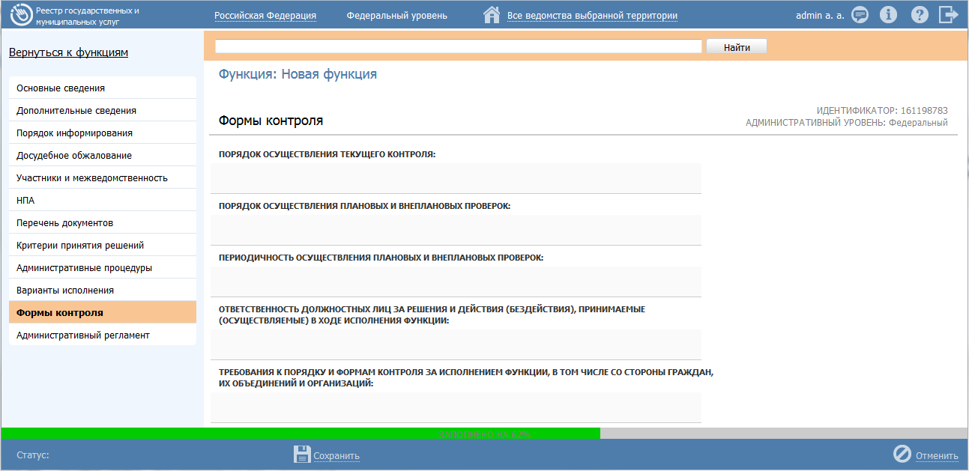
Рисунок 4.187 – Вкладка «Формы контроля» карточки функции

Заполните следующие поля с помощью встроенного редактора текста:
- Порядок осуществления текущего контроля;
- Порядок осуществления плановых и внеплановых проверок;
- Периодичность осуществления плановых и внеплановых проверок;
- Ответственность должностных лиц за решения и действия (бездействия), принимаемые (осуществляемые) в ходе исполнения функции;
- Требования к порядку и формам контроля за исполнением функции. В том числе со стороны граждан, их объединений и организаций.

Вкладка «Административный регламент»
На данную вкладку следует внести текст административного регламента, регулирующего исполнений данной функции.
Если административный регламент функции не принят, то на данную вкладку следует внести текст проекта административного регламента.
Внешний вид вкладки Административный регламент представлен на Рис. 4.188:
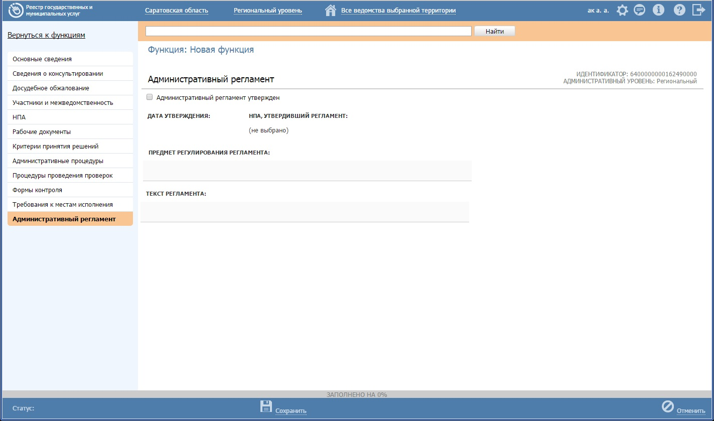
Рис. 4.188 – Вкладка «Административный регламент» функции

Для заполнения полей данной вкладки выполните следующие действия:
- Если административный регламент утвержден, проставьте галочку в соответствующем поле, при этом станут доступными для заполнения поля Дата утверждения и НПА, регулирующий регламент.
- В поле НПА, утвердивший регламент нажмите кнопку Выбрать (), отобразится форма для выбора НПА:
Рис. 4.189 – Выбор НПА, регулирующего регламент

- Выберите строку с НПА, произойдет возврат к вкладке «Административный регламент» и заполнение полей Дата утверждения и НПА, утвердивший регламент.
Примечание.
Для перехода к карточке НПА нажмите на кнопку , расположенную справа от названия НПА. Для возврата к функции нажмите на ссылку Вернуться в функцию, размещенную в верхнем левом углу карточки НПА.
- Заполните поле Предмет регулирования регламента с помощью встроенного редактора текста.
Пример.
Предметом государственного контроля является соблюдение физическими и юридическими лицами, имеющими во владении или (и) в пользовании оружие, основные части огнестрельного оружия, патроны к оружию (боеприпасы) и составные части патронов, установленных Региональными законами, нормативными правовыми актами Президента Российской Федерации и Правительства Российской Федерации, нормативными правовыми актами МВД России правил оборота гражданского, служебного, боевого ручного стрелкового и наградного оружия, боеприпасов, патронов к оружию.
- Скопируйте текст регламента из другого документа в поле Текст регламента с помощью встроенного редактора текста.
- Сохраните внесенные изменения, нажав на кнопку Сохранить.
В результате выполнения указанных действий произойдет добавление административного регламента в карточку функции.

Создание функции на основе шаблона
Для создания функции на основе шаблона выполните следующие действия:
- В главном окне Системы (см. Рисунок 4.3) перейдите к группе Функции → Шаблоны функций → Опубликованные (см. Рисунок 4.387).
- В списке шаблонов кликните по строке с требуемым шаблоном, откроется карточка шаблона.
- Нажмите кнопку Создать функцию, при этом откроется карточка функции с пометкой, что она создана на основе шаблона.
- Заполните оставшиеся поля карточки функции, для этого воспользуйтесь инструкцией Изменение функции.

Изменение функции
Внесение изменений в карточку функции возможно в том случае, когда функция имеет статусы: «Новый», «Не согласован», «Не согласован в вышестоящем ведомстве», «Отказ в публикации», «Опубликован, вносятся изменения», «Опубликован, изменения отклонены», «Опубликован, изменения отклонены в вышестоящем ведомстве», «Отказ в публикации изменений».
Для изменения описания функции выполните следующие действия:
- В перечне функций выберите функцию, информацию о которой необходимо изменить, для этого воспользуйтесь инструкцией Просмотр перечня функций. При необходимости воспользуйтесь инструкцией по поиску функций (см. Поиск объектов).
- Кликните по названию выбранной для изменения функции, откроется карточка функции (см. Рисунок 4.190):
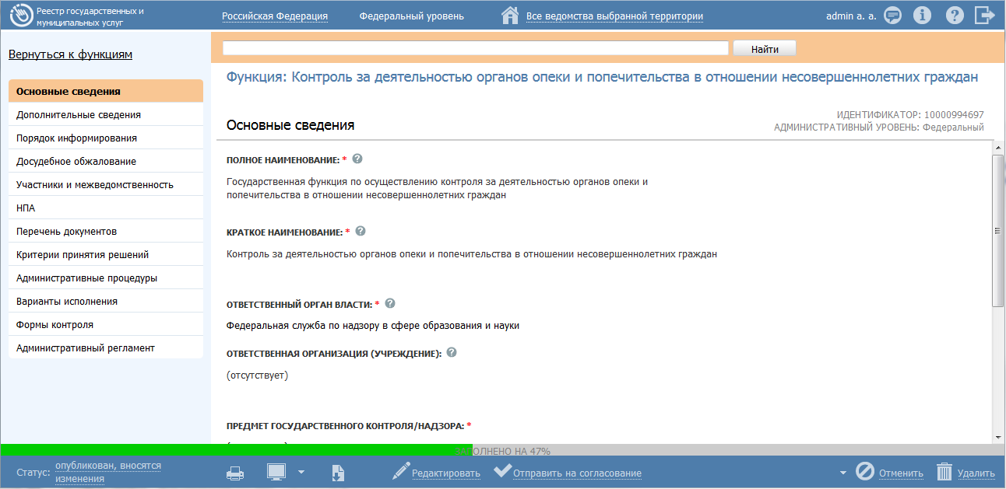
Рисунок 4.190 – Карточка функции

- Нажмите кнопку Редактировать, расположенную в нижней части страницы для того, чтобы описание функции было доступно для изменения. Кнопка поменяет название на Сохранить.
- Внесите требуемые изменения в описание функции, для этого воспользуйтесь инструкцией Добавление функции.
- Сохраните измененную информацию. Для этого нажмите кнопку Сохранить, расположенную в нижней части карточки функции.
- Закройте окно редактирования государственной функции. Для этого кликните по ссылке Вернуться к функциям.
В результате выполнения указанных действий произойдет изменение описания государственной (муниципальной) функции.

Копирование функции
Для копирования функции выполните следующие действия:
- В главном окне Системы (см. Рисунок 4.3) в группе Функции → Опубликованные в списке функций кликните по строке с функцией, которую требуется копировать, откроется карточка функции (см. Рисунок 4.191).
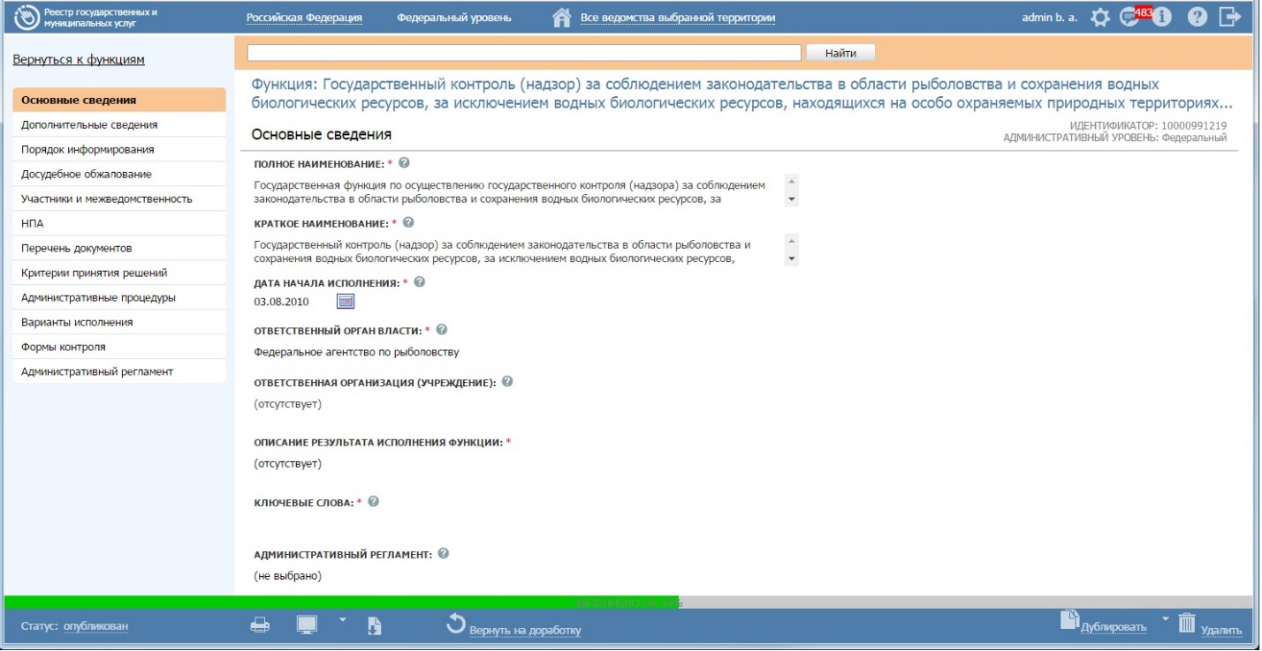
Рисунок 4.191 – Карточка опубликованной функции

- Нажмите кнопку Дублировать, произойдет копирование функции и открытие карточки функции-копии (см. Рисунок 4.192):
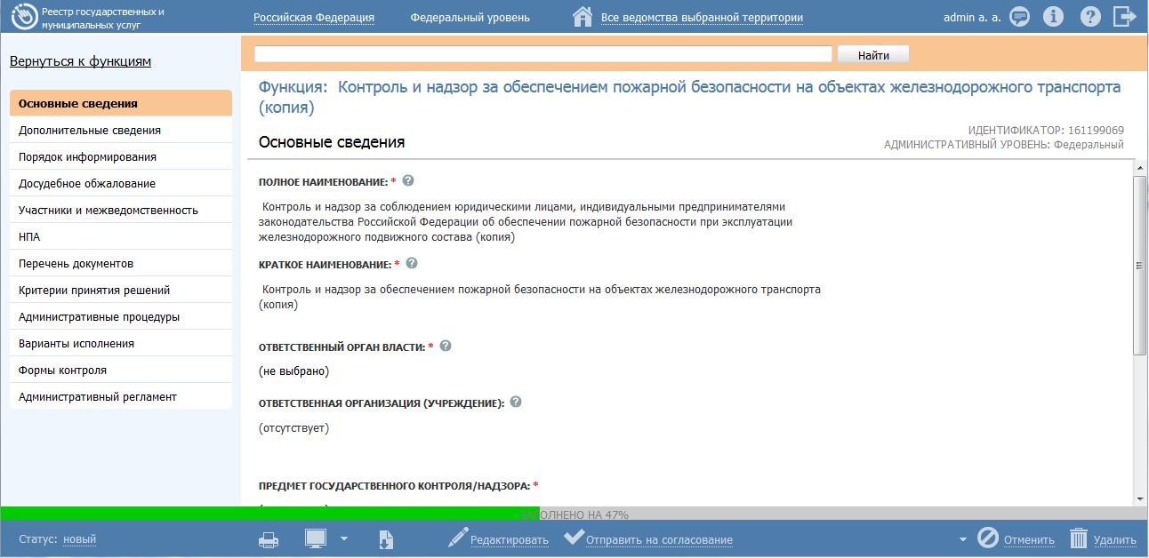
Рисунок 4.192 – Карточка функции-копии

При этом в полях Полное наименование и Краткое наименование значения содержат пометку (копия).
- Отредактируйте значения в полях Полное наименование и Краткое наименование.
- Далее следует руководствоваться инструкцией Изменение функции.

Удаление функции
Операция удаления функции доступна в следующих случаях:
- Для оператора: функции со статусами «Новый», «Не согласован», «Не согласован в вышестоящем ведомстве», «Отказ в публикации», «Опубликован, вносятся изменения», «Опубликован, изменения отклонены», «Опубликован, изменения отклонены в вышестоящем ведомстве», «Отказ в публикации изменений».
- Для публикатора: функции со статусами «Снят с публикации» и «На удалении».
Примечание.
При выполнении операции удаления оператором функция получает статус «На удалении», если до этого функция публиковалась. После чего публикатор может подтвердить удаление (тогда функция получает статус «Удален»).
Восстановить функцию после удаления может администратор Системы.

Для удаления функции из перечня функций выполните следующие действия:
- В перечне функций кликните по строке с функцией, которую необходимо удалить, для этого воспользуйтесь инструкцией Просмотр перечня функций, откроется карточка функции (см. Рисунок 4.190)
- Нажмите кнопку Удалить.
- Заполните поля Основание для внесения изменений и Дата окончания исполнения (см. Рисунок 4.193).
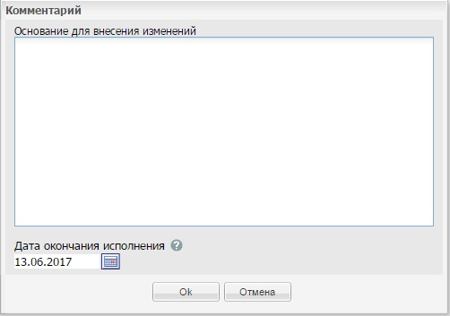
Рисунок 4.193 – Форма основания для внесения изменений при удалении функции
В результате выполнения указанных действий произойдет удаление выбранной функции из перечня функций.

Раздел «Органы власти»
Данный подраздел руководства содержит описание следующих пунктов:
- Просмотр перечня органов власти
- Работа с перечнем органов власти
В разделе Системы Органы власти кроме возможности просмотра и работы с перечнем органов власти присутствует возможность просмотра отчетов. Для этого необходимо кликнуть по ссылке Отчеты, после чего произойдет переход к Аналитической подсистеме.

Просмотр перечня органов власти
Для просмотра списка органов власти выполните следующие действия:
- Перейдите к разделу Органы власти (см. Рисунок 4.194):
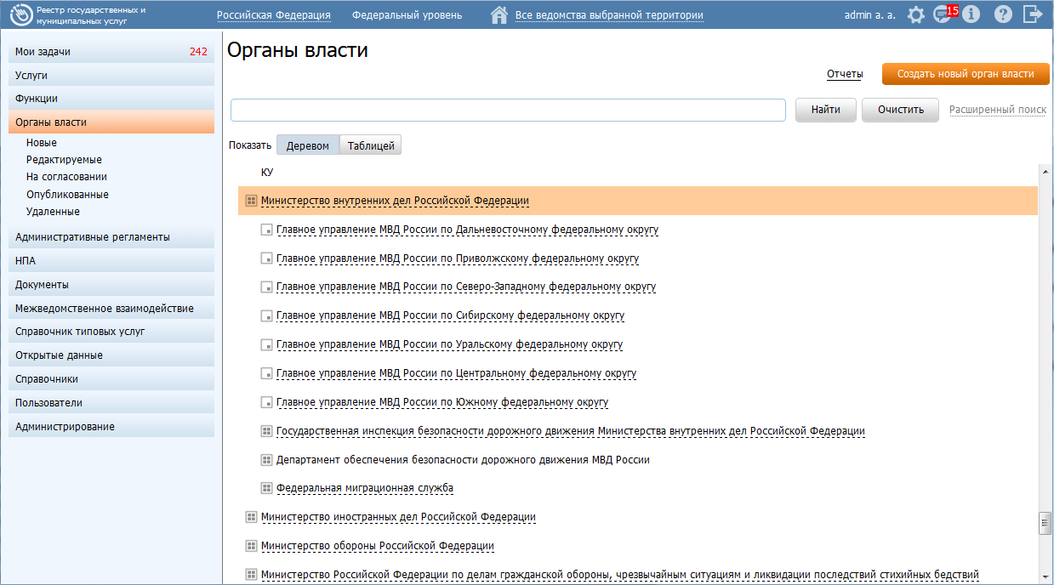
Рисунок 4.194 – Раздел «Органы власти»

Данный раздел содержит список органов власти, которые предоставляют (исполняют) государственные и муниципальные услуги (функции), информация о которых внесена в Систему:
- Новые – новые органы власти/организационные единицы.
- Редактируемые – органы власти/организационные единицы, находящиеся в процессе редактирования.
- На согласовании – органы власти/организационные единицы, информация о которых находится на согласовании.
- Опубликованные – органы власти/организационные единицы, информация о которых опубликована на портале.
- Удаленные – удаленные органы власти/организационные единицы (для пользователей с ролью Администратор).
- При выборе раздела Органы власти в правой части страницы список органов власти отображается в виде древовидной структуры. Для просмотра органов власти в виде таблицы кликните на переключатель Показать таблицей, при этом список ОГВ отобразится в виде таблицы (см. Рисунок 4.195):
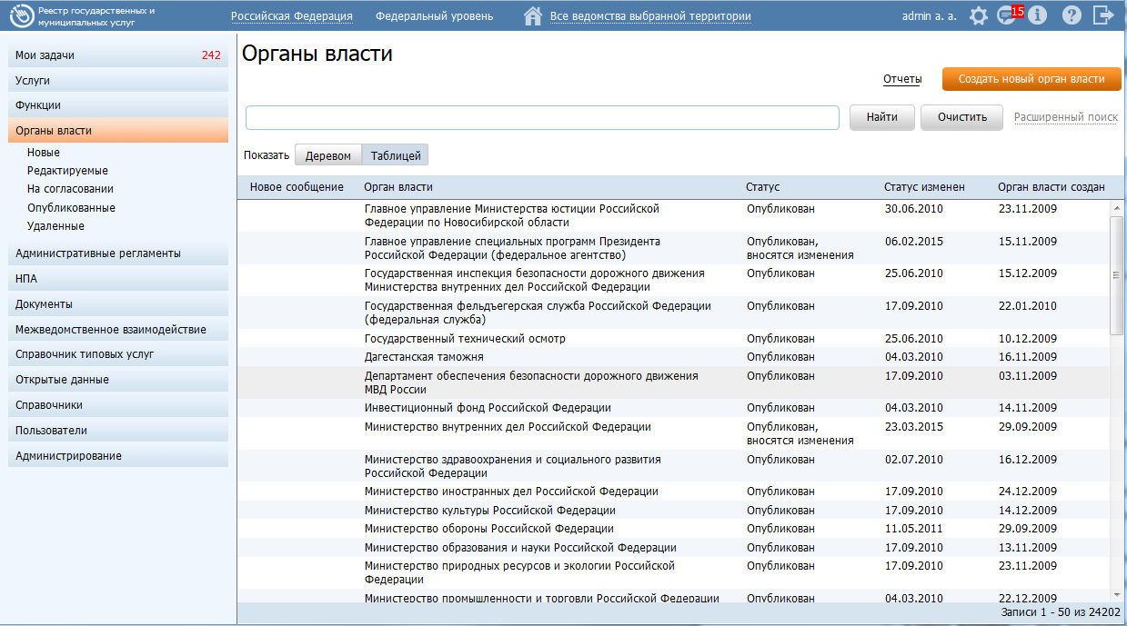
Рисунок 4.195 – Перечень органов власти
- Перечень органов власти содержит следующие столбцы:
- Новое сообщение - признак наличия сообщения от ЕПГУ для данного органа власти.
- Орган власти — полное наименование органа власти;
- Статус — статус органа власти в Системе (см. раздел Статусы объектов);
- Статус изменен — дата последнего изменения статуса органа власти в Системе;
- Орган власти создан — дата создания органа власти в Системе.
- Для просмотра списка ОГВ в виде иерархической структуры кликните на переключатель Показать деревом, при этом список ОГВ отобразится в виде древовидной структуры.
Примечание.
Просмотр органов власти в виде древовидной структуры возможен только при выборе всего раздела Органы власти. При выборе какой-либо группы статусов внутри раздела Органы власти или при осуществлении поиска просмотр списка органов власти возможен только в табличном виде.

- Для просмотра подведомственных организаций выбранного органа власти в древовидной структуре кликните по его названию, при этом раскроется список подведомственных организаций.
В результате выполнения указанных действий произойдет просмотр перечня органов власти.

Работа с перечнем органов власти
Работа с перечнем органов власти включает в себя следующие инструкции:
- Добавление органа власти.
- Изменение органа власти.
- Удаление органа власти.

Добавление органа власти
Для внесения государственного органа в список органов власти и добавления информации об органе власти выполните следующие действия:
- В главном окне Системы (см. Рисунок 4.3) в разделе Мои задачи нажмите кнопку Создать новый орган власти, либо перейдите к разделу Органы власти и нажмите кнопку Создать новый орган власти. Откроется карточка органа власти (см. Рисунок 4.196):
Рисунок 4.196 – Карточка органа власти

- Карточка органа власти содержит возможности, аналогичные возможностям карточки услуги (см. Рисунок 4.10).
- Введите необходимую информацию о новом органе власти в полях на следующих вкладках (подробное описание информации на вкладках приведено ниже):
- Вкладка «Общие сведения».
- Вкладка «Офисы».
- Вкладка «Контакты».
- Вкладка «Платежные реквизиты».
- Вкладка «Услуги (функции) органа власти».
- Сохраните введенную информацию с помощью кнопки Сохранить, расположенную в нижней части карточки органа власти (см. Рисунок 4.196).
В результате выполнения указанных действий произойдет добавление нового государственного органа власти в перечень органов власти главного окна Системы.

Вкладка «Общие сведения»
Внешний вид вкладки Общие сведения представлен на рисунке выше (см. Рисунок 4.196). При создании нового органа власти ему присваивается уникальный идентификатор (ID). Значение присвоенного идентификатора отображается в поле Идентификатор.
Идентификатор, Административный уровень и Внешний ключ органа власти заполняются автоматически, недоступны для изменения и отображаются справа от названия вкладки.
- В поле Полное наименование (обязательное для заполнения) введите полное наименование нового государственного органа.
- В поле Краткое наименование введите сокращенное наименование нового государственного органа, определенное Положением об органе власти.
Пример
Полное наименование - Федеральная миграционная служба Российской Федерации,
Краткое наименование - ФМС России.

- Если орган (организация) является агрегатором (представляет группу организаций: банки, нотариальные конторы и пр.), проставьте галочку в соответствующем поле.
- В списочном поле Тип органа власти. выберите соответствующий тип государственного органа, указанный в Положении об органе власти (см. Рисунок 4.197):
Рисунок 4.197 –Выбор типа органа власти из справочника

- В списочном поле Тип подчинения выберите соответствующий тип подчинения государственного органа (по умолчанию, Центральный аппарат).
- Если создаваемый орган власти является подведомственной организацией, в поле Подведомственная организация установите признак (проставьте галочку).
- Нажмите кнопку Выбрать, расположенную в поле Вышестоящий орган. Отобразится форма для выбора вышестоящего органа власти из справочника (см. Рисунок 4.198):
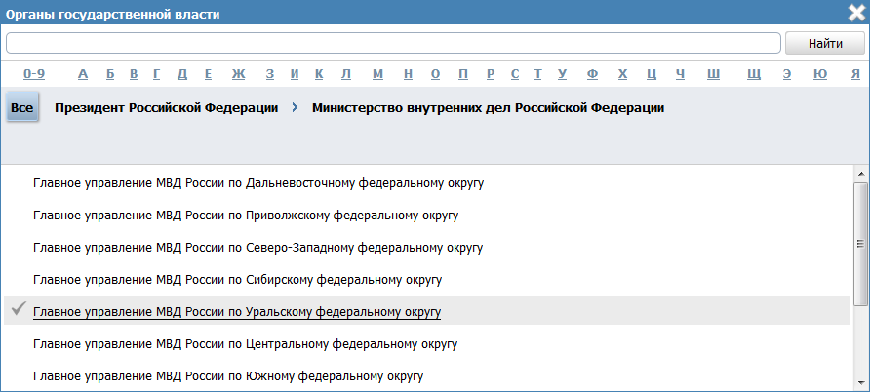
Рисунок 4.198 –Выбор вышестоящего органа власти из справочника

- В списке государственных органов найдите орган, в чьем ведении, согласно Положению об органе власти, находится создаваемый орган власти, сведения о котором заполняются.
Примечание.
Для поиска требуемого органа власти можно воспользоваться строкой поиска.
- Кликните по галочке, расположенной слева от требуемого наименования органа власти, произойдет возврат в карточку органа власти.
Примечание.
Для перехода к карточке Органа власти нажмите на кнопку , расположенную справа от названия ОГВ. Для возврата назад нажмите на ссылку Вернуться орган власти, размещенную в верхнем левом углу карточки Органа власти.

Примечание.
Данное поле используется не только для указания межведомственного подчинения, но и для создания связки «центральный аппарат – территориальный орган». Для этого у нижестоящего территориального органа в данном поле указывается вышестоящий территориальный орган, либо центральный аппарат.

Примечание.
Если соответствующий орган исполнительной власти в окне выбора вышестоящей организации отсутствует, следует его создать.

- В поле Согласующий орган власти отображается наименование вышестоящего ведомства, которое согласует описания услуг и функций. Заполняется автоматически, если в вышестоящем ведомстве данный орган власти указан как проверяемый.
Примечание.
Для перехода к карточке Органа власти нажмите на кнопку , расположенную справа от названия ОГВ. Для возврата назад нажмите на ссылку Вернуться в орган власти, размещенную в верхнем левом углу карточки Органа власти.

- В поле Проверяемые органы власти отображаются подчиненные органы власти, для которых данный орган власти является вышестоящим ведомством, согласующим описания услуг и функций. Для добавления проверяемого органа власти нажмите кнопку Добавить и в открывшемся окне выберите проверяемые органы власти из числа подчиненных ведомств.
Примечание.
Для перехода к карточке Органа власти нажмите на кнопку , расположенную справа от названия ОГВ. Для возврата назад нажмите на ссылку Вернуться орган власти, размещенную в верхнем левом углу карточки Органа власти.
- Для добавления файла, содержащего рисунок герба органа власти, в поле Герб органа власти нажмите кнопку Выбрать (), откроется окно для выбора файла. Выберите файл для загрузки и нажмите кнопку Открыть, произойдет возврат к вкладке Общие сведения карточки органа власти, в поле Герб органа власти появится название загруженного файла.
Примечание.
Имя присоединенного файла не должно превышать 255 символов.
Размер загружаемого файла должен быть не более 1 Мб. Возможна загрузка следующих форматов файлов: jpg, png, gif.
Для удаления загруженного файла воспользуйтесь кнопкой .
- Заполните числовое поле ИНН органа власти, которое состоит из 10 цифр (обязательное для заполнения).
- Заполните числовое поле ОГРН органа власти, которое состоит из 13 цифр (обязательное для заполнения).
- В поле Руководитель органа власти введите фамилию, имя и отчество руководителя государственного органа, и через запятую укажите его должность (обязательное для заполнения).
- В поле Веб-сайт (обязательное для заполнения) введите имя домашней страницы государственного органа (адрес официального интернет-сайта органа власти).
- В поле Центр телефонного обслуживания (обязательное для заполнения) введите номер телефона для получения справочной информации.
- В поле Электронная почта (обязательное для заполнения, если не заполнено поле Адрес электронной приемной) введите адрес электронной почты органа власти.
- Заполните поле Адрес электронной приемной (обязательное для заполнения, если не заполнено поле Электронная почта), вводится электронный адрес сервиса приема обращений.
Пример
http://www.nalog.ru/rn77/service/obr_fts/

- Заполните поле Режим работы, в которое вводится режим работы канцелярии, с помощью встроенного редактора текста.
- В поле Время работы экспедиции введите время приема корреспонденции и документов экспедицией с помощью встроенного редактора текста.
- В блоке Почтовый адрес органа власти заполните поля адреса с помощью ФИАС, для этого в поле Поиск адреса в Федеральной информационной адресной системе (ФИАС) введите, последовательно набирая, через пробелы улицу, город (населенный пункт), регион.
- Из отобразившихся найденных 10 элементов выберите искомый адрес. При отсутствии искомого адреса в списке найденных адресов начните ввод адреса с города или региона.
- После выбора адреса некоторые поля формы заполнятся автоматически. Заполните оставшиеся поля формы.
Примечание.
Если необходимо вручную заполнить поля адреса (без использования ФИАС), в поле Заполнить вручную проставьте галочку и заполните все поля вручную. Данное поле находится под блоком полей почтового адреса.
- С помощью выбора из справочника органов власти заполните поле Предшественники органа власти в случае если данный орган власти создается взамен других (упраздненных) органов власти.
Примечание.
Для перехода к карточке Органа власти нажмите на кнопку , расположенную справа от названия ОГВ. Для возврата назад нажмите на ссылку Вернуться в орган власти, размещенную в верхнем левом углу карточки Органа власти.

Вкладка «Офисы»
Внешний вид вкладки Офисы представлен на рисунке ниже (см. Рисунок 4.199):
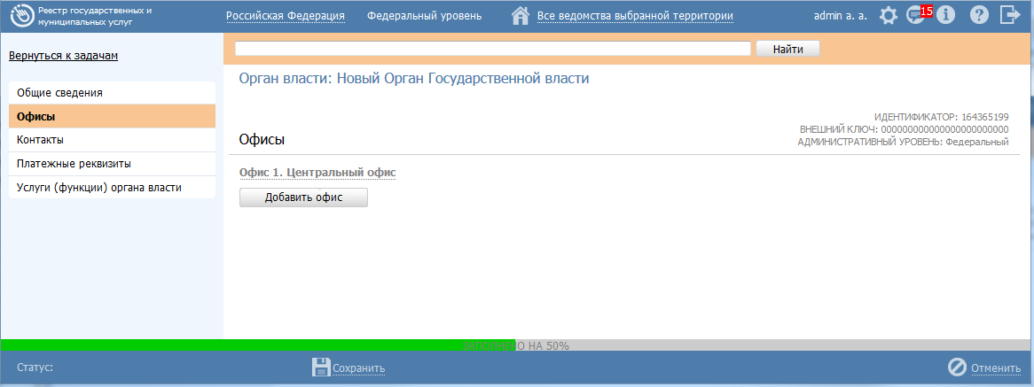
Рисунок 4.199 –Вкладка «Офисы» карточки органа власти

При наведении мыши на наименование офиса справа от наименования отобразится иконка , при нажати на которую откроется окно для просмотра служебной информацией об офисе (см. Рисунок 4.200):
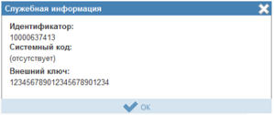
Рисунок 4.200 –Служебная информация об офисе

Для добавления офиса в список офисов выполните следующие действия:
- Нажмите кнопку Добавить офис, отобразится форма ввода наименования офиса:
Рисунок 4.201 –Форма ввода наименования офиса органа власти

- Введите наименование офиса и нажмите кнопку Добавить, отобразятся блоки для заполнения данных по офису:
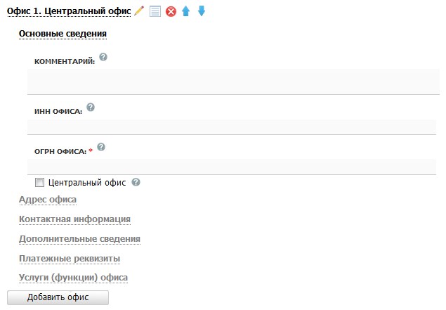
Рисунок 4.202 –Вкладка «Офисы»

- Заполните необходимые реквизиты офиса в блоках:
- Блок «Основные сведения»
- Блок «Адрес офиса»
- Блок «Контактная информация»
- Блок «Дополнительные сведения»
- Блок «Платежные реквизиты».
- Блок «Услуги (функции) офиса».

Примечание.
Для удаления офиса воспользуйтесь иконкой справа от его наименования. Для перемещения офиса в списке воспользуйтесь иконками (выше/ниже). Для редактирования наименования офиса воспользуйтесь иконкой

Блок «Основные сведения»
Внешний вид блока Основные сведения представлен на Рисунок 4.202.
Для заполнения полей данного блока выполните следующие действия:
- Заполните поле Комментарий с помощью встроенного редактора текста (комментарий, уточнение, связанное с функциями данного офиса).
- Заполните числовое поле ИНН офиса, 10 цифр.
- Заполните числовое поле ОГРН офиса (обязательное поле для заполнения).
- Если добавляемый офис является центральным, поставьте галочку в поле Центральный офис.

Блок «Адрес офиса»
В данном блоке отображаются две формы: для ввода фактического адреса офиса и аналогичная форма для ввода почтового адреса офиса.
Внешний вид блока Адрес офиса представлен на рисунке ниже (см. Рисунок 4.203):
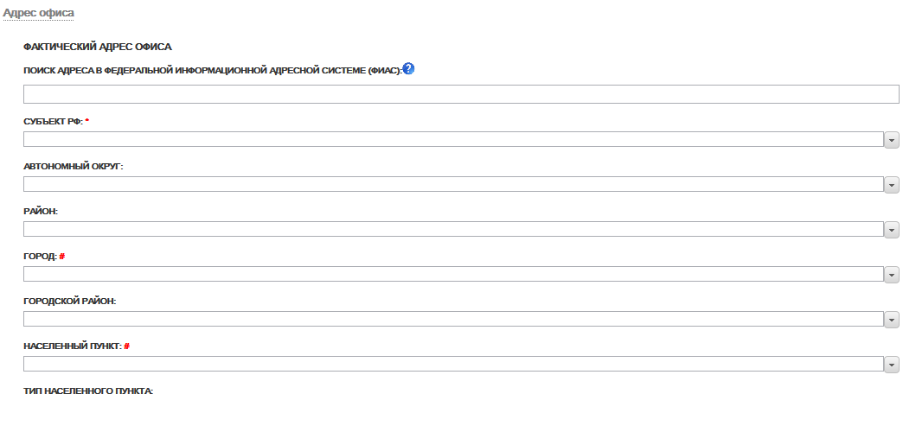
Рисунок 4.203 –Блок «Адрес офиса»

Для заполнения полей фактического адреса офиса выполните следующие действия:
- Если фактический адрес офиса совпадает с почтовым адресом органа власти, проставьте галочку в соответствующем поле, в этом случае все поля адреса скопируются.
- В поле Поиск адреса в Федеральной информационной адресной системе (ФИАС) введите адрес офиса. Последовательно набирая через пробелы улицу, город (населенный пункт), регион.
- Из отобразившихся найденных 10 элементов выберите искомый адрес.
- При отсутствии искомого адреса в списке найденных адресов начните ввода адреса с города или региона.
После выбора адреса некоторые поля формы заполнятся автоматически. Заполните оставшиеся поля формы.
- Существует также второй вариант заполнения полей адреса офиса, в поле Заполнить вручную проставьте галочку, затем последовательно заполните следующие поля блока Адрес: Субъект РФ, Автономный округ, Район, Город, Городской район, Населенный пункт, Тип населенного пункта, Район населенного пункта, Улица, Почтовый индекс, Код ОКАТО, Код ОКТМО.
- Заполните поля: Номер дома, Корпус/Владение/Строение, Номер офиса.
- Поля для ввода почтового адреса офиса заполняются аналогично полям для ввода фактического адреса офиса. Если почтовый адрес офиса совпадает с фактическим адресом офиса, проставьте галочку в соответствующем поле, в этом случае все поля адреса скопируются.

Блок «Контактная информация»
Внешний вид блока Контактная информация представлен на рисунке ниже (см. Рисунок 4.204):
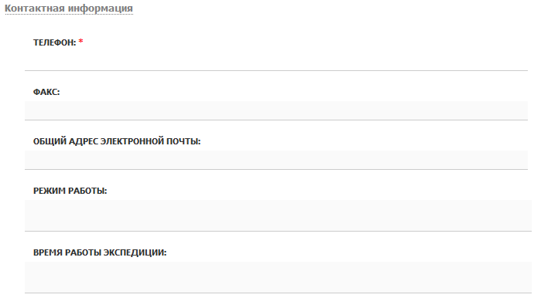
Рисунок 4.204 –Блок «Контактная информация»

Для заполнения полей данного блока выполните следующие действия:
- Введите сведения о средствах связи с офисом ОГВ (поля Телефон, Факс, Общий адрес электронной почты).
- Заполните поле Режим работы с помощью встроенного редактора текста.
- В поле Время работы экспедиции с помощью встроенного редактора текста введите время приема корреспонденции и документов экспедицией офиса ОГВ.

Блок «Дополнительные сведения»
Внешний вид блока Дополнительные сведения представлен на рисунке ниже (см. Рисунок 4.205):
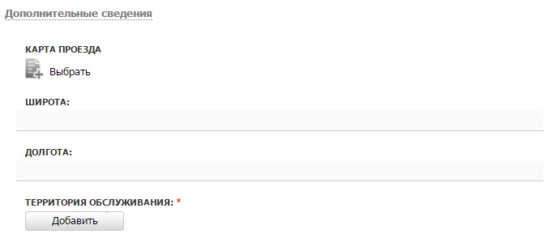
Рисунок 4.205 –Блок «Дополнительные сведения»

Для заполнения полей данного блока выполните следующие действия:
- Для внесения карты проезда нажмите кнопку Выбрать. Откроется окно для выбора файла с картой проезда.
- Выберите требуемый файл и нажмите кнопку Open (Открыть). Произойдет возврат к вкладке Дополнительные сведения.
Примечание.
Имя присоединенного файла не должно превышать 255 символов.
Для удаления карты проезда нажмите кнопку .

- Географическое положение офиса можно указать с помощью координат (поля Широта и Долгота).
- Для выбора территории (обязательное поле для заполнения), на которой расположен орган власти, нажмите кнопку Добавить, расположенную справа от поля Территория обслуживания. Отобразится форма для выбора территории из справочника:
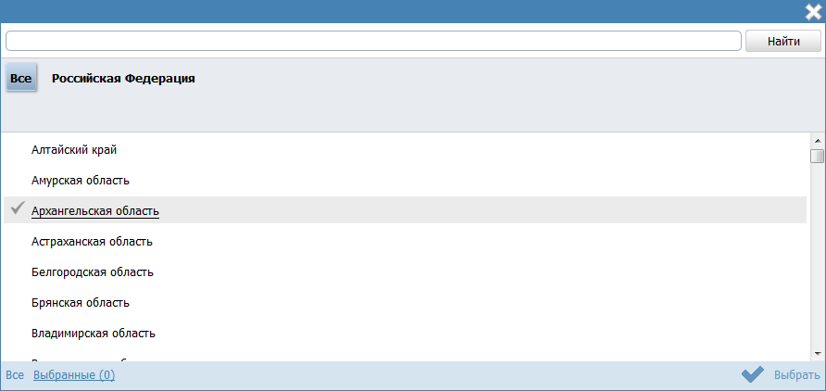
Рисунок 4.206 –Выбор территории обслуживания из справочника

- В списке территорий выберите требуемые территории (проставив галочки слева от названия требуемых территорий) и нажмите кнопку Выбрать. Произойдет возврат к вкладке Дополнительные сведения.
Примечание.
По умолчанию у нового офиса территория обслуживания соответствует территории из настроек учетной записи пользователя.
Примечание.
Для удаления выбранной территории обслуживания воспользуйтесь кнопкой Удалить .

Блок «Платежные реквизиты»
Внешний вид блока Платежные реквизиты представлен на рисунке ниже (см. Рисунок 4.207):
Рисунок 4.207 –Блок «Платежные реквизиты»

Для заполнения полей данного блока выполните следующие действия:
- Нажмите кнопку Добавить, отобразится форма ввода наименования платежа:
Рисунок 4.208 –Форма ввода наименования платежа

- Введите наименование платежа и нажмите кнопку Добавить, отобразятся поля для заполнения реквизитов:
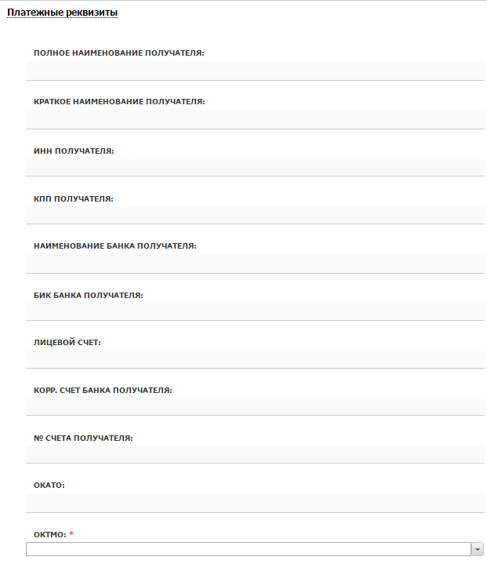
Рисунок 4.209 –Форма заполнения платежных реквизитов

- Заполните следующие поля:
- Полное наименование получателя
- Краткое наименование получателя
- ИНН получателя
- КПП получателя
- Наименование банка получателя
- БИК банка получателя
- Лицевой счет
- Корр. счет банка получателя
- № счета получателя
- ОКАТО
- ОКТМО (обязательное поле для заполнения)
- Аналогичным образом введите все реквизиты платежей офиса.
- Нажмите кнопку Сохранить, для сохранения введенных данных.

Блок «Услуги (функции) офиса»
В данном блоке к сведениям об оплате услуги следует привязать платежные реквизиты офиса, предоставляющего услугу (исполняющего функцию).
Примечание.
Для заполнения данного блока к данному органу власти должны быть привязаны услуги, у которых данный орган власти отмечен как ответственный.

Внешний вид блока Услуги (функции) офиса представлен на рисунке ниже (см. Рисунок 4.210):
Рисунок 4.210 –Блок «Услуги (функции) офиса

Для добавления услуг или функций в список услуг/функций, предоставляемых/исполняемых данным офисом, выполните следующие действия:
- Нажмите кнопку Выбрать услуги, откроется список услуг/функций органа власти, указанных в блоке «Услуги (функции), предоставляемые (исполняемые) органом власти» на вкладке «Услуги (функции) органа власти»:
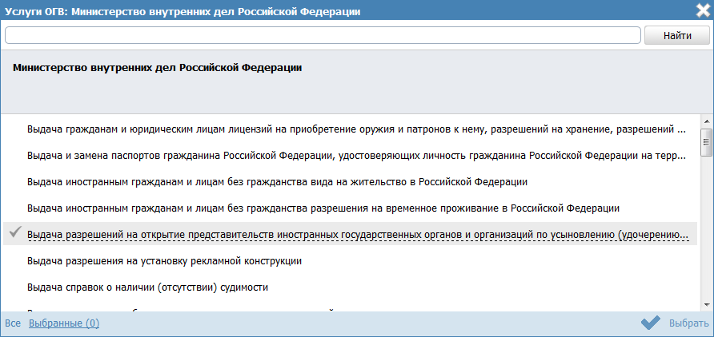
Рисунок 4.211 –Выбор услуг/функций органа власти, оказываемых данным офисом

- Выберите услуги и нажмите кнопку Выбрать, произойдет возврат к списку услуг/функций офиса.
Для того чтобы привязать платежные реквизиты офиса к оплатам, указанным в целях обращения необходимо выполнить следующие действия:
- В списке услуг/функций офиса для тех услуг, по которым требуется привязать платежные реквизиты офиса к оплатам, отображается восклицательный знак слева от названия услуги/функции. Привязать платежные реквизиты к оплатам можно в следующих вариантах:
  - для всей услуги/функции целиком - в данном случае по всем оплатам всех вариантов предоставления услуги (вариантов исполнения функции) будут указаны одинаковые платежные реквизиты;
  - для варианта предоставления (варианта исполнения) – в данном случае по всем оплатам внутри данного варианта предоставления (варианта исполнения) будут указаны одинаковые платежные реквизиты;
  - для оплаты – в данном случае платежные реквизиты будут привязаны только к выбранной оплате.
- Для привязки платежных реквизитов офиса кликните на иконку , отобразится форма выбора платежных реквизитов офиса:
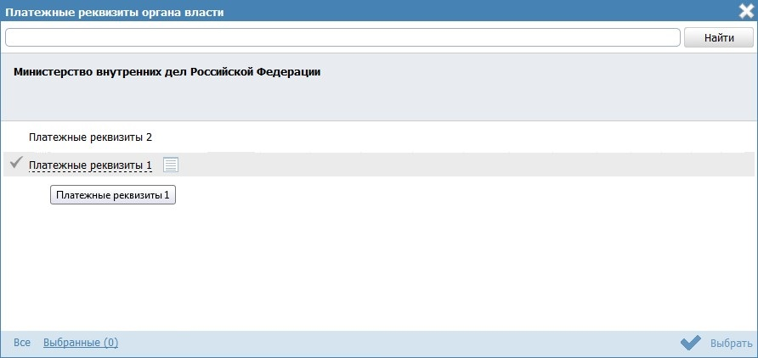
Рисунок 4.212 –Форма выбора платежных реквизитов

- Выберите требуемые платежные реквизиты и нажмите кнопку Выбрать, произойдет возврат к списку услуг и функций органа власти. При этом иконка сменится на следующую: , при нажатии на которую можно просмотреть список выбранных платежных реквизитов или изменить его.
Для указания особых территорий к офису, например, территорий, где данная цель обращения не оказывается, выполните следующие действия:
- Кликните на иконку , расположенную справа от названия цели обращения, откроется форма для выбора особых территорий:
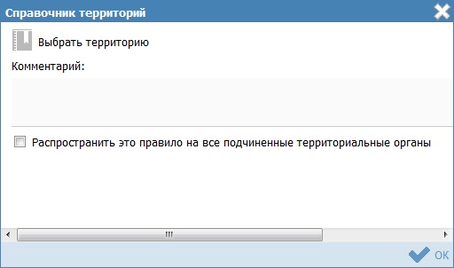
Рисунок 4.213 –Форма выбора особых территорий

- Нажмите кнопку Выбрать территорию, откроется справочник территорий. Выберите требуемые территории и нажмите кнопку Выбрать, произойдет возврат к форме выбора особых территорий с отображением выбранных территорий.
- При необходимости заполните поле Комментарий. Данное поле относится ко всему списку особых территорий.
- Нажмите кнопку ОК для закрытия окна.
- Нажмите кнопку Сохранить для сохранения введенной информации по данному офису.
Примечание.
Для перехода к карточке Услуги (функции) нажмите на кнопку , расположенную справа от названия услуги (функции). Для возврата в карточку Органа власти нажмите на ссылку Вернуться в орган власти, размещенную в верхнем левом углу карточки Услуги (функции).

Вкладка «Контакты»
Внешний вид вкладки Контакты представлен на рисунке ниже (см. Рисунок 4.214):
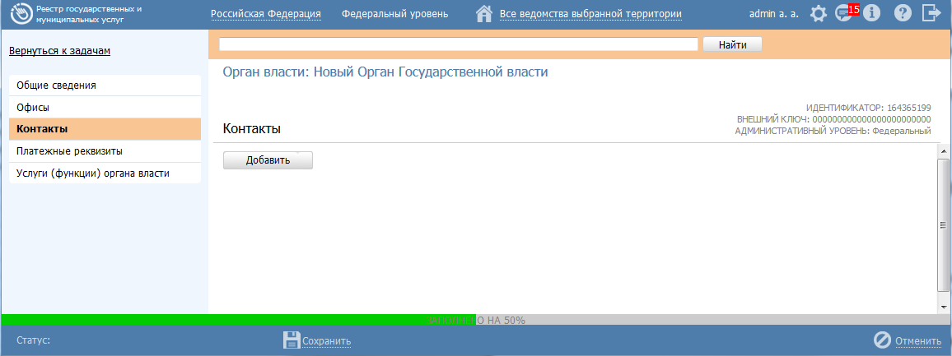
Рисунок 4.214 – Вкладка «Контакты»

Для заполнения полей данной вкладки выполните следующие действия:
- Нажмите кнопку Добавить, отобразится поле ввода повода для обращения в орган власти (см. Рисунок 4.215):
Рисунок 4.215 – Форма ввода повода для обращения

- Введите повод для обращения и нажмите кнопку Добавить, отобразятся поля для заполнения данных о контакте (см. Рисунок 4.216):
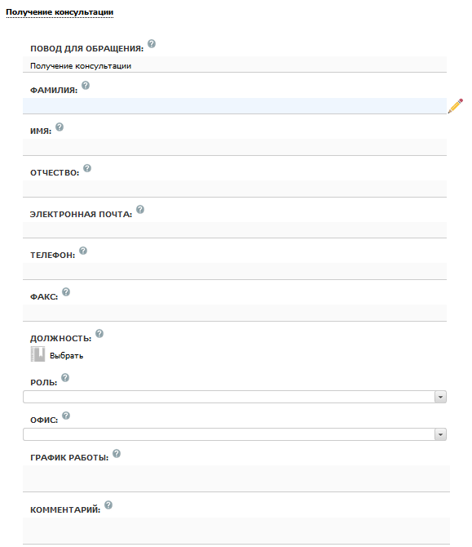
Рисунок 4.216 – Форма для заполнения данных о контактном лице органа власти

- Заполните личную информацию о контактном лице (Фамилия, Имя и Отчество), если имеется должностное лицо, ответственное по данному поводу обращения. Если для повода обращения не определено должностное лицо, поля нужно оставить пустым.
- Заполните контактную информацию (Электронная почта, Телефон, Факс).
- Укажите Должность контактного лица с помощью выбора требуемой должности из справочника «Должности». Если для повода обращения не определено должностное лицо, поле нужно оставить пустым.
- В списочном поле Роль выберите соответствующую роль контактного лица.
- В списочном поле Офис выберите один из офисов, введенных ранее для данного ОГВ, к которому относится контактное лицо.
- Введите график работы для приема обращения по указанному поводу с помощью встроенного редактора текста.
- В поле Комментарий с помощью встроенного редактора текста следует вписать существенную информацию об особенностях изложенных сведений, не предусмотренных имеющимися пунктами.
- Аналогичным образом следует добавить информацию по всем контактным лицам органа власти.
- Нажмите кнопку Сохранить, произойдет сохранение введенной информации о контакте.
Примечание.
Для удаления контактной информации из списка контактов подведите курсор мыши к строке с контактом и кликните по иконке . Для перемещения контактной информации в списке воспользуйтесь кнопками (выше/ниже). Для редактирования наименования контактной информации воспользуйтесь кнопкой .

Вкладка «Платежные реквизиты»
Внешний вид вкладки Платежные реквизиты представлен на рисунке ниже (см. Рисунок 4.217):
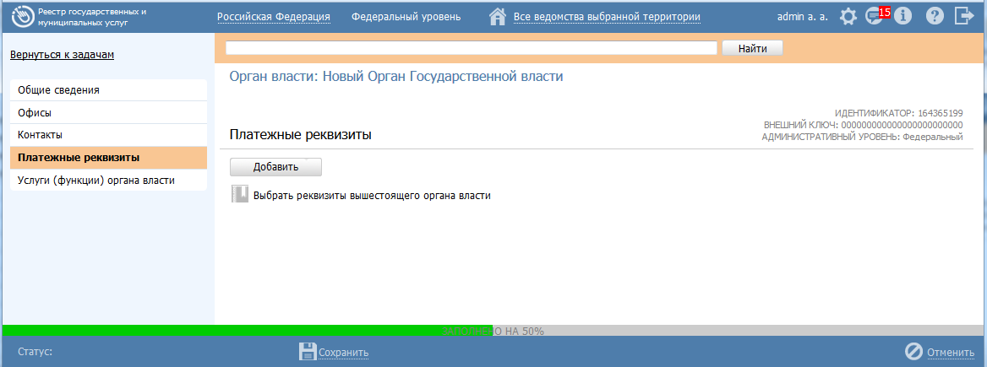
Рисунок 4.217 – Вкладка «Платежные реквизиты»

Для заполнения полей данной вкладки выполните следующие действия:
- Нажмите кнопку Добавить, отобразится форма ввода наименования платежа (см. Рисунок 4.218):
Рисунок 4.218 – Форма ввода наименования платежа

- Введите наименование платежа и нажмите кнопку Добавить, отобразятся поля для заполнения реквизитов.
- Заполните следующие поля:
- Полное наименование получателя
- Краткое наименование получателя
- ИНН получателя
- КПП получателя
- Наименование банка получателя
- БИК банка получателя
- Лицевой счет
- Корр. счет банка получателя
- № счета получателя
- ОКАТО
- ОКТМО (обязательное поле для заполнения)
- Аналогичным образом введите все платежи органа власти.
- Если платежные реквизиты совпадают с платежными реквизитами вышестоящего органа власти, нажмите кнопку Выбрать реквизиты вышестоящего органа власти, откроется окно (см. Рисунок 4.219):
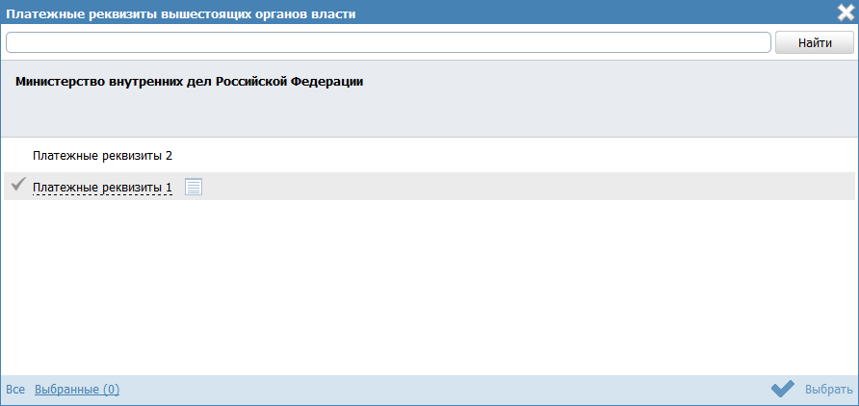
Рисунок 4.219 – Форма выбора платежных реквизитов вышестоящего органа власти

- В списке платежных реквизитов выберите требуемые реквизиты. При необходимости кликните по иконке для просмотра информации о выбранных платежных реквизитах (см. Рисунок 4.220):
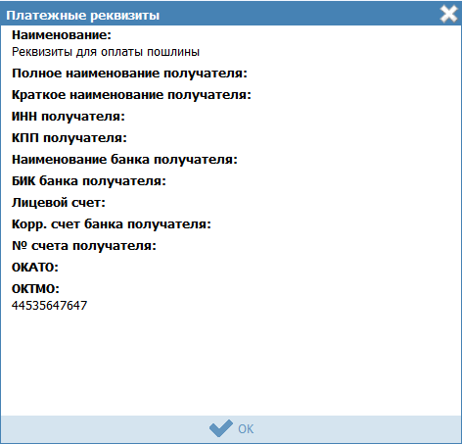
Рисунок 4.220 – Форма просмотра выбранных платежных реквизитов

- После выбора требуемых реквизитов нажмите кнопку Выбрать, произойдет возврат к списку платежных реквизитов органа власти.
- Нажмите кнопку Сохранить, для сохранения введенных данных.

Вкладка «Услуги (функции) органа власти»
Внешний вид вкладки Услуги (функции) органа власти представлен на рисунке ниже (см. Рисунок 4.221):
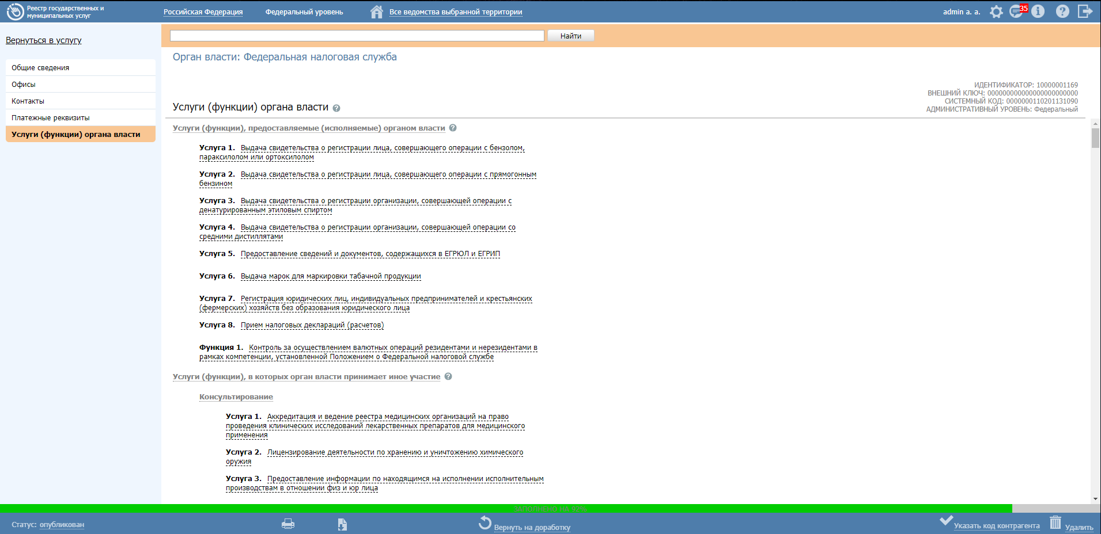
Рисунок 4.221 – Вкладка «Услуги (функции) органа власти»
На вкладке «Услуги/функции органа власти» находятся два блока, раскрытых по умолчанию:
- Блок «Услуги (функции), предоставляемые (исполняемые) органом власти» содержит перечень услуг (функций), предоставляемых органом власти.
- Блок «Услуги (функции), в которых орган власти принимает иное участие» содержит перечень услуг (функций), в предоставлении (исполнении) которых данный орган власти принимает участие иным образом.
Примечание.
Для просмотра справочной информации необходимо нажать на иконку напротив заголовков блоков или наименования вкладки.
Блоки можно свернуть/развернуть нажав на заголовок нужного блока.
Перечень услуг (функций) в блоке «Услуги (функции), предоставляемые (исполняемые) органом власти» формируется автоматически в случае, если данный орган власти указан в перечне участвующих организаций на вкладке «Участники и межведомственность» с типом участия «Предоставление услуги/исполнение функции, т.ч. и по переданным полномочиям».
Примечание.
Для автоматического отображения услуги (функции), а также для исключения ее из перечня в блоке «Услуги (функции), предоставляемые (исполняемые) органом власти» данная услуга (функция) должна быть опубликована (после внесения соответствующих изменений).
Если на момент публикации услуги (функции) с внесенными изменениями в части добавления (удаления) органа власти в перечне участвующих организаций на вкладке «Участники и межведомственность» с типом участия «Предоставление услуги/исполнение функции, т.ч. и по переданным полномочиям», данный орган власти находился в статусе «Опубликован», то он будет автоматически опубликован повторно.
Перечень услуг (функций) в блоке «Услуги (функции), предоставляемые (исполняемые) органом власти» можно расширить вручную, добавив услуги (функции) из перечня услуг (функций) вышестоящих органов власти. Для этого необходимо нажать на кнопку «Выбрать», расположенную под перечнем услуг (функций) («Выбрать еще», если в блоке есть хотя бы одна услуга (функция)) и указать услугу (функцию), которую необходимо включить в перечень.
Примечание.
Иконка слева от наименования услуги (функции) в блоке «Услуги (функции), предоставляемые (исполняемые) органом власти» означает, что в услугу (функцию) были внесены изменения, в связи с которыми данный орган власти исключен из перечня предоставляющих (исполняющих) услугу (функцию) . Услуга (функция) будет удалена из данного перечня после её публикации

В перечень услуг (функций) в блоке «Услуги (функции), в которых орган власти принимает иное участие» автоматически добавляются услуги (функции), у которых в описании (вкладка «Участники и межведомственность», блок «Участвующие организации») данный орган выбран с любым типом участия, кроме «Предоставление услуги/исполнение функции, т.ч. и по переданным полномочиям». Список услуг (функций) в данном блоке представлен в разрезе типов участия (см. Рисунок 4.221):.
Примечание.
Автоматическое добавление/удаление услуги (функции) в блоке «Услуги (функции), в которых орган власти принимает иное участие» осуществляется при ее сохранении (после внесения соответствующих изменений).
Каждая услуга (функция) на вкладке «Услуги (функции) органа власти» (как в блоке «Услуги (функции), предоставляемые (исполняемые) органом власти», так и в блоке «Услуги (функции), в которых орган власти принимает иное участие») представлена в виде блока, наименование которого включает в себя тип объекта (Услуга/Функция), порядковый номер услуги (функций) в рамках блока «Услуги (функции), предоставляемые (исполняемые) органом власти» или в рамках каждого типа участия в блоке «Услуги (функции), в которых орган власти принимает иное участие» и краткое наименование услуги (функции) (см Рисунок 4.222 ):
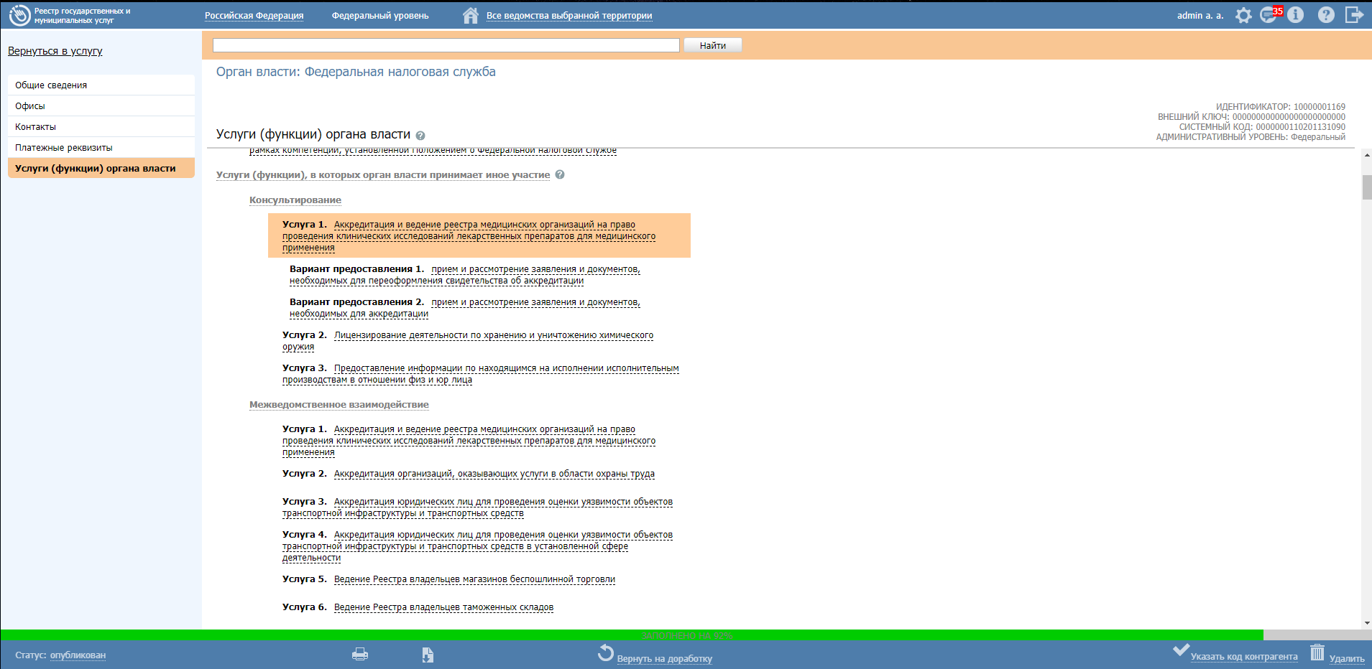
Рисунок 4.222 – Вкладка «Услуги (функции) органа власти»
Для просмотра перечня вариантов предоставления услуги/ вариантов исполнения функции (подуслуга/подфункция) необходимо нажать на наименование услуги (функции).
При нажатии на наименование подуслуги/подфункции раскроется список оплат в случае, если за предоставление услуги (исполнение функции) взимается плата (см. Рисунок 4.223.).
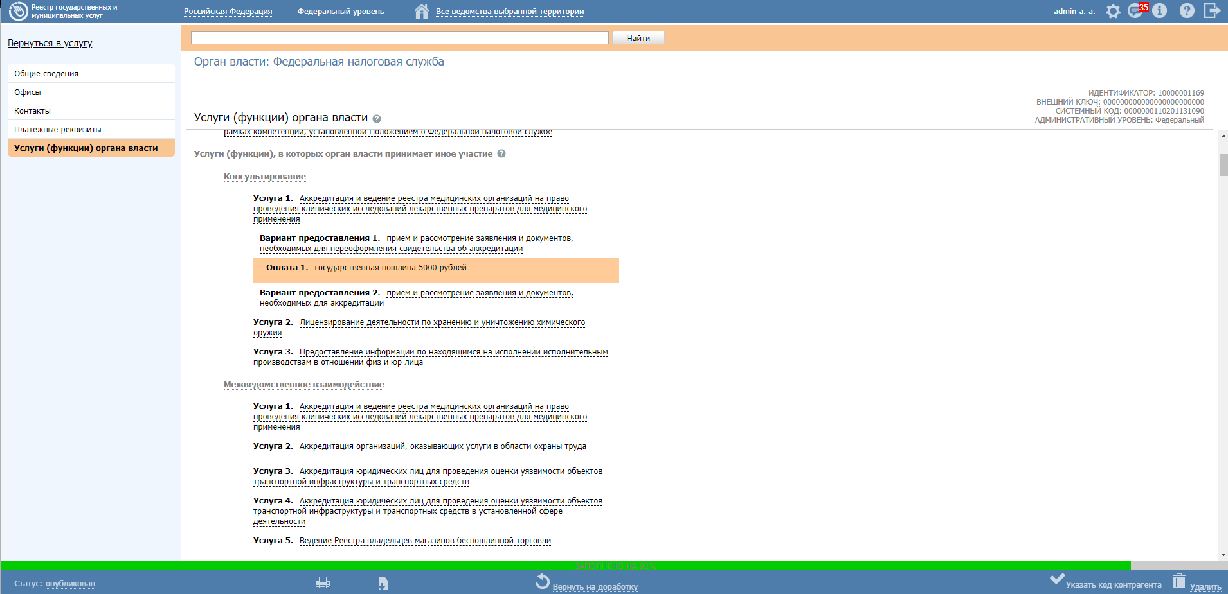
Рисунок 4.223 – Вкладка «Услуги (функции) органа власти»
Работа с блоком блок «Услуги (функции), предоставляемые (исполняемые) органом власти»
Для добавления вручную услуг/функций в блок «Услуги (функции), в которых орган власти принимает иное участие» выполните следующие действия:
- Нажмите кнопку Выбрать (Выбрать еще) откроется список услуг (функций) вышестоящих органов власти (см. Рисунок 4.224):
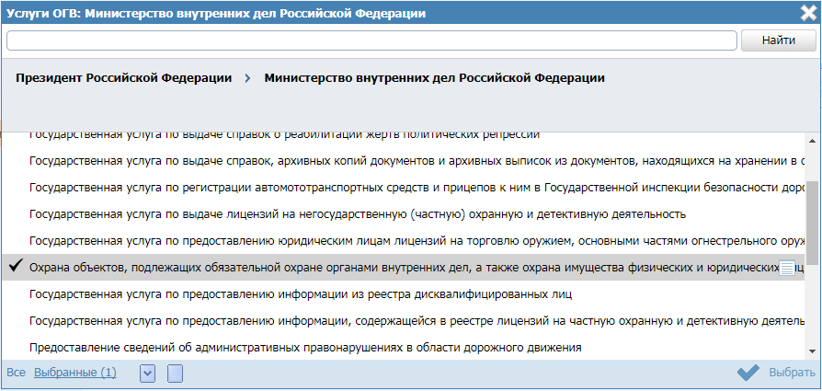
Рисунок 4.224 – Окно выбора услуг (функций) вышестоящих органов власти

- Выберите услуги (функции) вышестоящего органа власти, которые оказывает (исполняет) данный орган власти, поставив галочку слева от их наименования.
- Если необходимо выбрать услугу (функцию) органа власти, расположенного по иерархии выше, чем непосредственный вышестоящий орган власти, то необходимо на верхней панели окна выбора услуг (функций) нажать на наименование нужного органа власти. При этом в окне выбора отобразится список услуг (функций) этого органа власти. Отметьте нужные услуги (функции), поставив галочку слева от их наименования.
- Чтобы отметить для выбора сразу все услуги(функции), находящиеся в списке, нажмите на кнопку . Чтобы снять выделение со всех услуг (функций) списка, нажмите на кнопку .
- Нажмите кнопку Выбрать, расположенную в нижнем правом углу окна выбора услуг (функций) вышестоящих органов власти. Произойдет возврат к списку услуг (функций) данного органа власти.
При необходимости добавленные услуги (функции) можно удалить. Для этого воспользуйтесь кнопкой , расположенной справа от наименования услуги (функции).
Восклицательный знак в блоке «Услуги (функции), предоставляемые (исполняемые) органом власти» отображается в случае необходимости привязки платежных реквизитов органа власти к оплатам и расположен слева от:
­ наименования услуги (функции), если есть хотя бы одна оплата в одном из вариантов предоставления услуги (исполнения функции), в отношении которой не заданы платежные реквизиты;
­ варианта предоставления услуги (исполнения функции), если есть хотя бы одна оплата у него, в отношении которой не заданы платежные реквизиты;
­ оплаты, в отношении которой не заданы платежные реквизиты.
Для того, чтобы привязать платежные реквизиты органа власти к оплатам, указанным в подуслугах (подфункциях), необходимо выполнить следующие действия:
- Привязать платежные реквизиты к оплатам можно в следующих вариантах:
- для всей услуги (функции) целиком - в данном случае по всем оплатам всех подуслуг (подфункций) внутри них будут указаны одинаковые платежные реквизиты;
- для всей подуслуги (подфункции) – в данном случае по всем оплатам внутри данной подуслуге (подфункции) будут указаны одинаковые платежные реквизиты;
- для конкретной оплаты – в данном случае платежные реквизиты будут привязаны только к выбранной оплате.
Для привязки платежных реквизитов кликните на иконку , отобразится форма выбора платежных реквизитов органа власти (см. Рисунок 4.225):
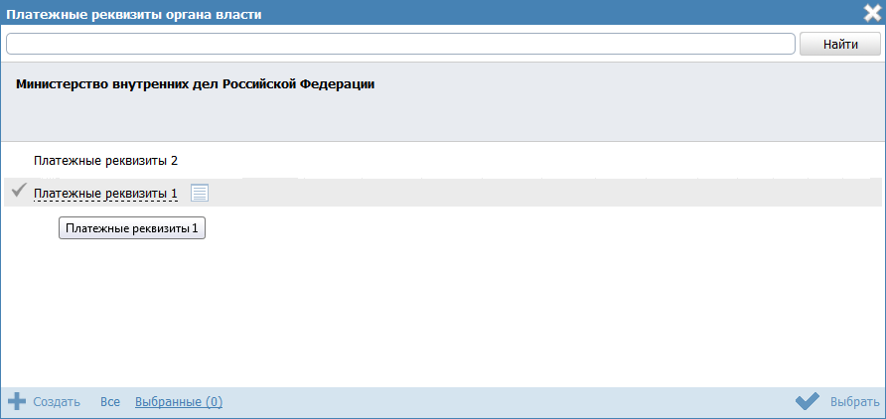
Рисунок 4.225 – Форма выбора платежных реквизитов
- Выберите требуемые платежные реквизиты и нажмите кнопку Выбрать, произойдет возврат к списку услуг (функций) органа власти. При этом иконка сменится на , при нажатии на которую можно просмотреть список выбранных платежных реквизитов или изменить их.
Для указания особых территорий, например, территорий, где данная подуслуга не оказывается, выполните следующие действия:
- Кликните на иконку , расположенную справа от названия подуслуги, откроется форма для выбора особых территорий (см. Рисунок 4.226):
Рисунок 4.226 – Форма выбора особых территорий

- Нажмите кнопку Выбрать территорию, откроется справочник территорий. Выберите требуемые территории и нажмите кнопку Выбрать. Произойдет возврат к форме выбора особых территорий с отображением выбранных территорий.
- При необходимости заполните поле Комментарий. Данное поле относится ко всему списку особых территорий.
- Проставьте галочку в поле Распространить это правило на все подчиненные территориальные органы в случае, если требуется распространить выбранные территории на все подчиненные территориальные органы власти, при этом отобразится информационное сообщение (см. Рисунок 4.227):
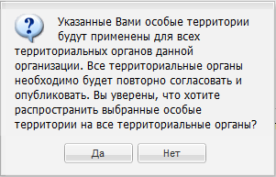
Рисунок 4.227 – Информационное сообщение

- Нажмите кнопку Да, произойдет возврат к форме выбора особых территорий.
Примечание.
В блоке «Услуги (функции), предоставляемые (исполняемые) органом власти» представлены дополнительные возможности.
Для обновления состава вариантов предоставления услуги (исполнения функции) кликните по иконке . Данное действие доступно только для услуг (функций), которые были добавлены вручную в блок.
Для просмотра кратких сведений об услуге (функции) необходимо нажать на иконку справа от наименования услуги (функции).
Для перемещения услуги (функции) вверх/вниз в перечне услуг (функций) необходимо нажать на иконку справа от наименования услуги (функции);
Для перехода к карточке услуги (функции) нажмите на иконку , расположенную справа от названия услуги (функции). Для возврата к органу власти нажмите на ссылку Вернуться в орган власти, размещенную в верхнем левом углу карточки услуги (функции).
Для просмотра кратких сведений об оплате необходимо нажать на иконку справа от наименования оплаты.

Работа с блоком блок «Услуги (функции), в которых орган власти принимает иное участие»
В отношении каждой услуги (функции) блока «Услуги (функции), в которых орган власти принимает иное участие», доступны только следующие действия:
- Просмотр кратких сведений об услуге (функции) в отдельном окне, открывающемся при нажатии на справа от наименования услуги (функции);
- Переход в форму ввода/редактирования услуги (функции) при нажатии на справа от наименования услуги (функции);
- Просмотр кратких сведений об оплате в отдельном окне, открывающемся при нажатии на справа от наименования оплаты.

Изменение органа власти
Внесение изменений в карточку органа власти возможно в том случае, когда орган власти имеет статусы: «Новый», «Не согласован», «Опубликован, изменения отклонены», «Опубликован, вносятся изменения».
Для внесения изменений в реквизиты органа власти выполните следующие действия:
- В перечне органов власти выберите организацию, информацию которой необходимо изменить, для этого воспользуйтесь инструкцией Просмотр перечня органов власти.
- Кликните по названию органа власти, откроется карточка органа власти (см. Рисунок 4.196).
- Нажмите кнопку Редактировать, расположенную в нижней части страницы для того, чтобы описание контрагента/организационной единицы было доступно для изменения.
- Внесите требуемые изменения в выбранный орган власти, при необходимости воспользуйтесь инструкцией Добавление органа власти.
- Для сохранения всех внесенных изменений нажмите кнопку Сохранить.
В результате выполнения указанных действий произойдет изменение информации о контрагенте/организационной единице.

Удаление органа власти
Операция удаления органа власти доступна в следующих случаях:
- Для оператора: ОГВ со статусами «Новый», «Не согласован».
- Для редактора: ОГВ со статусами «На внутреннем согласовании», «Опубликован», «Опубликован, изменения на внутреннем согласовании».
Для удаления органа власти из списка органов власти выполните следующие действия:
- В перечне органов власти выберите орган власти, который необходимо удалить, для этого воспользуйтесь инструкцией Просмотр перечня органов власти.
- Кликните по названию органа власти, откроется карточка Органа власти (см. Рисунок 4.196).
- Нажмите кнопку Удалить. Карточка орган власти изменит статус на «Удален» или «Удален новый».

Раздел «Административные регламенты»
В данном разделе содержится список всех административных регламентов, когда-либо занесенных в Систему.
Внешний вид раздела Административные регламенты представлен на рисунке ниже (см. Рисунок 4.228):
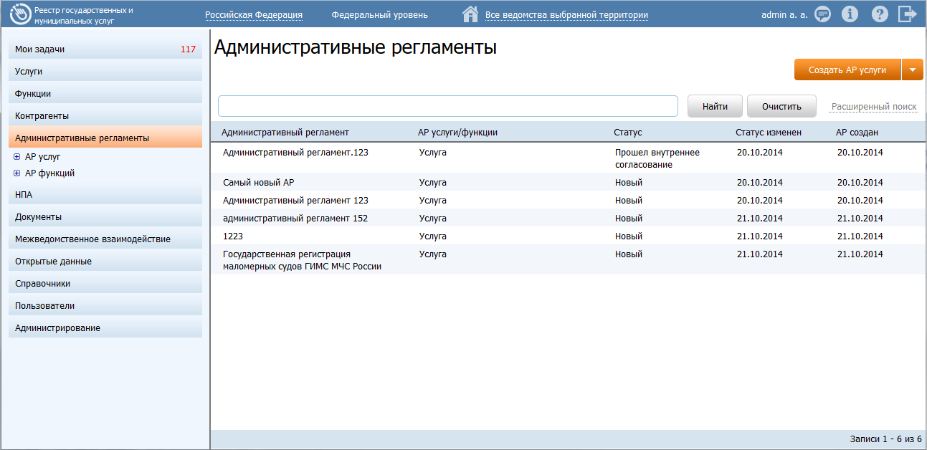
Рисунок 4.228 – Раздел «Административные регламенты»

Данный подраздел руководства содержит описание следующих пунктов:
- Просмотр перечня административных регламентов.
- Работа с перечнем административных регламентов.

Просмотр перечня административных регламентов
Для просмотра списка административных регламентов выполните следующие действия:
- Перейдите к разделу Административные регламенты. Данный раздел содержит список сгруппированных административных регламентов. В общем случае регламенты сортируются по следующим группам и подгруппам:
- АР услуг и функций:
  - Черновики – административные регламенты, имеющие статус «Новый».
  - На доработке – административные регламенты, требующие доработки.
  - На внутреннем согласовании – административные регламенты, находящиеся в процессе внутреннего согласования.
  - Прошедшие внутреннее согласование – административные регламенты, прошедшие внутреннее согласование и ожидающие отправки на экспертизу.
  - На экспертизе/согласовании – административные регламенты, прошедшие внутреннее согласование, находящиеся на экспертизе и размещенные в сети Интернет.
  - На утверждении – административные регламенты, находящиеся в процессе утверждения.
  - Утверждены – утвержденные административные регламенты.
  - На регистрации – административные регламенты, находящиеся в процессе регистрации.
  - Не прошедшие регистрацию – административные регламенты, получившие отказ в регистрации.
  - Зарегистрированные – административные регламенты, прошедшие регистрацию.
  - Опубликованные – опубликованные административные регламенты.
  - Действующие – административные регламенты, вступившие в силу.
  - Удаленные – удаленные административные регламенты.

Примечание.
Указанные группы отображаются в зависимости от ролей и привилегий пользователя.

- Кликните на наименование группы, регламенты которой необходимо просмотреть. При этом в правой части главного окна отобразится перечень административных регламентов, соответствующих выбранной группе (см. Рисунок 4.229):
Рисунок 4.229 – Перечень административных регламентов

- Перечень административных регламентов содержит следующие столбцы:
- Административный регламент — наименование административного регламента;
- Статус — статус записи административного регламента в Системе (см. Статусы объектов);
- Статус изменен — дата последнего изменения статуса административного регламента в Системе;
- АР создан — дата создания административного регламента в Системе.
В результате выполнения указанных действий будет отображен перечень административных регламентов.
После выполнения настоящей инструкции перейдите к выполнению группы инструкций Работа с перечнем административных регламентов.

Работа с перечнем административных регламентов
Настоящий раздел включает в себя следующие инструкции:
- Добавление административного регламента.
- Изменение административного регламента.
- Удаление административного регламента.
- Работа в режиме сопоставления.
В данном разделе приведено описание работы с АР услуги. Работа с АР функции осуществляется аналогичным образом.

Добавление административного регламента
Для внесения административного регламента в список регламентов и добавления информации о регламенте выполните следующие действия:
- В главном окне Системы (см. Рисунок 4.3) в разделе Мои задачи нажмите кнопку Создать АР услуги или Создать АР функции, либо перейдите к разделу Административные регламенты и нажмите кнопку Создать АР услуги или Создать АР функции. Произойдет переход к карточке административного регламента (см. Рисунок 4.230):
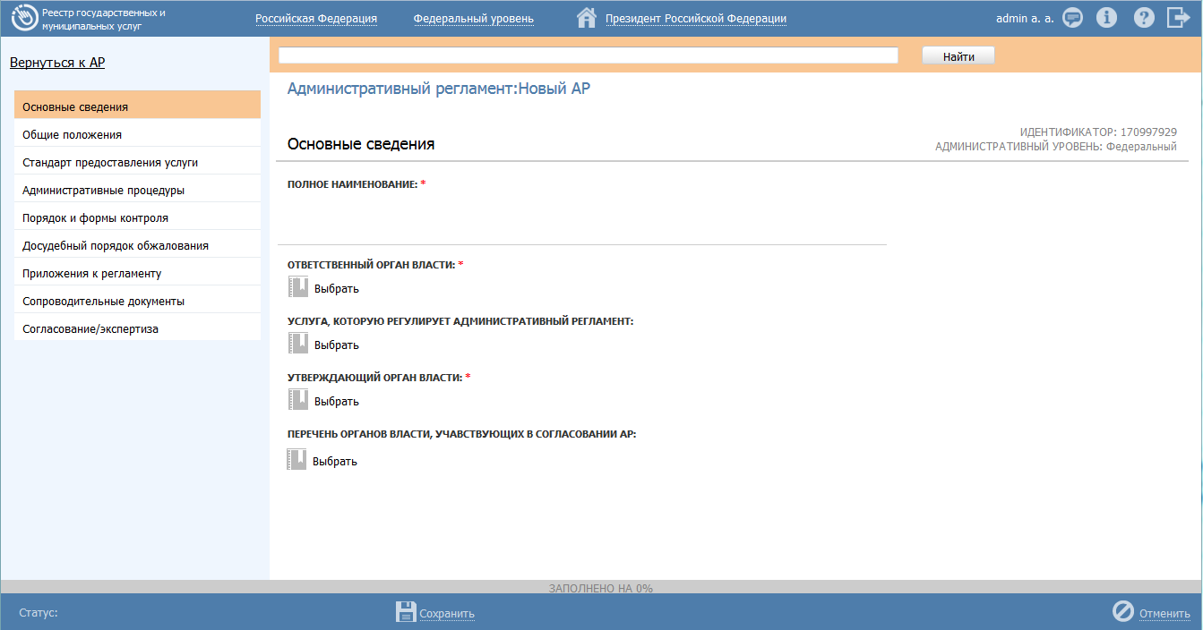
Рисунок 4.230 – Карточка административного регламента

Примечание.
Далее приведено описание работы с АР услуги. Работа с АР функции аналогична.

- Карточка административного регламента содержит следующие возможности:
- Поиск – используется для поиска символьного сочетания в пределах регламента.
- Печать () – переход к стандартному окну выбора параметров печати – для последующей печати сведений о регламенте.
- Экспорт () – используется для экспорта описания регламента в форматах: pdf, doc, rtf, odt.
- Брошюра – () – используется для выгрузки проекта брошюры в один из форматов: doc, rtf, odt.
- Режим сопоставления () – используется для режима просмотра описания услуги/функции и регламента одновременно.
- Сохранить () – сохранение внесенных изменений.
- Редактировать ()– перевод карточки регламента в режим редактирования.
- Отменить () – отмена всех изменений, внесенных с момента последнего сохранения описания регламента.
- Вернуться к АР – ссылка для возврата к списку административных регламентов.
- История изменения объекта – при клике на статус регламента (отображается в левом нижнем углу страницы) открывается окно, в котором отображается история изменения регламента.
- Удалить () – удаление регламента (отображается в зависимости от статуса регламента и от привилегий пользователя).
- Введите необходимую информацию о новом административном регламенте в полях на следующих вкладках (подробное описание информации на вкладках приведено ниже):
- Вкладка «Основные сведения»
- Вкладка «Общие положения»
- Вкладка «Стандарт предоставления услуги»
- Вкладка «Административные процедуры»
- Вкладка «Порядок и формы контроля»
- Вкладка «Досудебный (внесудебный) порядок обжалования»
- Вкладка «Приложения к регламенту»
- Вкладка «Сопроводительные документы»
- Вкладка «Согласование/экспертиза»
- Сохраните введенную информацию. Для этого нажмите кнопку Сохранить, расположенную в нижней части карточки регламента (см. Рисунок 4.230).
Закройте окно редактирования административного регламента. Для этого кликните по ссылке Вернуться к АР.
Примечание.
Ввод информации по административным регламентам услуги и функции идентичен. Далее описание работы с регламентом приведен для услуги.

В результате выполнения указанных действий произойдет добавление нового административного регламента в перечень административных регламентов главного окна Системы.

Вкладка «Основные сведения»
Внешний вид вкладки Основные сведения представлен на рисунке ниже (см. Рисунок 4.231):
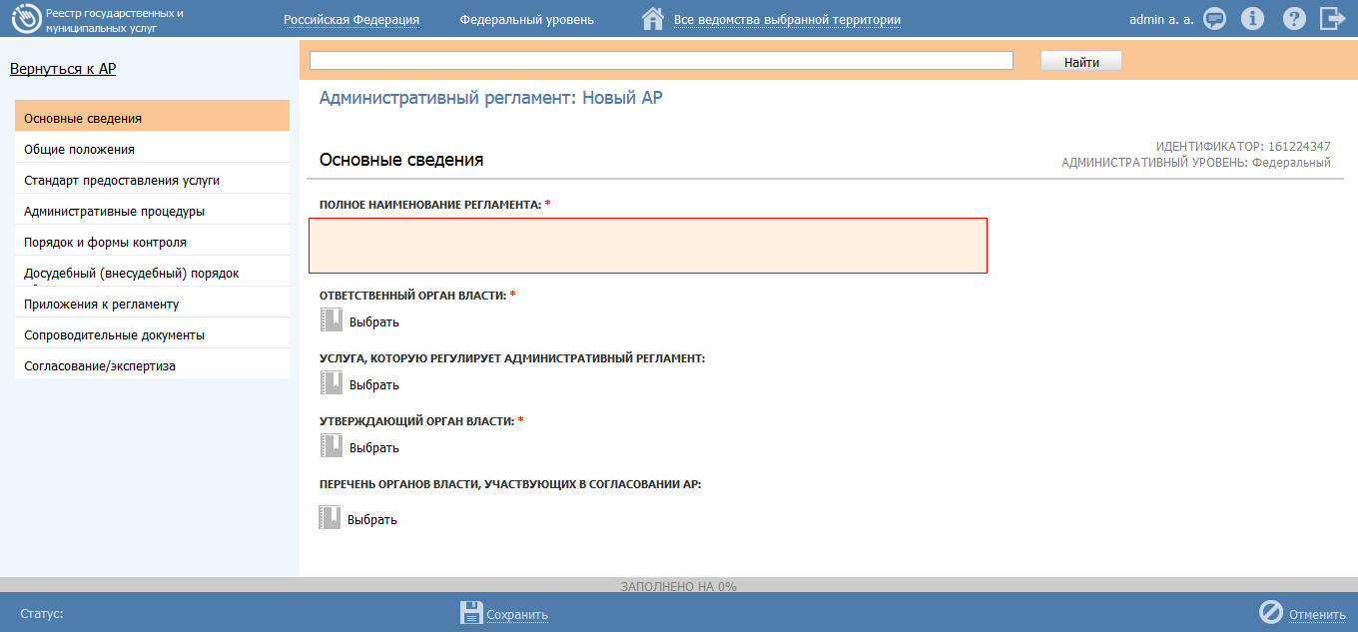
Рисунок 4.231 – Вкладка «Основные сведения» карточки регламента

Идентификатор, Административный уровень регламента заполняются автоматически, недоступны для изменения и отображаются справа от названия вкладки.
Для заполнения полей данной вкладки выполните следующие действия:
- В поле Полное наименование регламента (обязательное для заполнения поле) введите полное наименование административного регламента.
- В поле Ответственный орган власти (обязательное для заполнения поле) выберите орган власти, который является ответственным по данному административному регламенту, с помощью кнопки Выбрать. При этом откроется форма выбора органа власти (см. Рисунок 4.232):
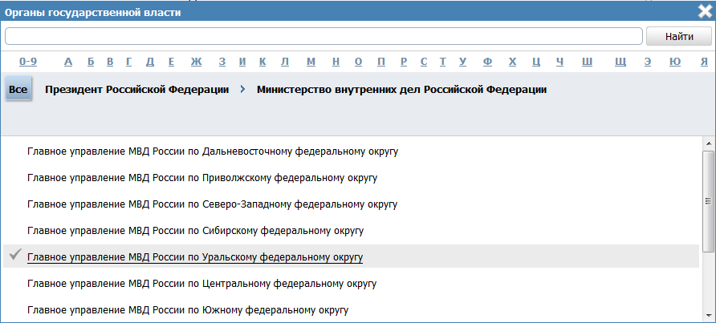
Рисунок 4.232 – Выбор ответственного органа власти

- Выберите требуемый орган власти, проставив галочку слева от названия органа власти, произойдет возврат к карточке регламента.
Примечание.
Для перехода к карточке Органа власти нажмите на кнопку , расположенную справа от названия Органа власти. Для возврата к АР нажмите на ссылку Вернуться в АР, размещенную в верхнем левом углу карточки Органа власти.

- В поле Услуга, которую регулирует административный регламент, выберите требуемую услугу из списка, для этого нажмите кнопку Выбрать, откроется форма выбора услуги (см. Рисунок 4.233):
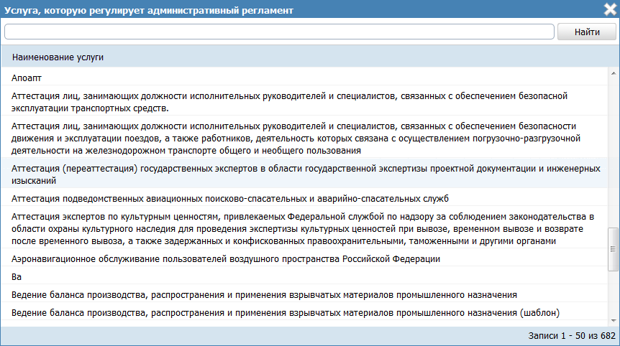
Рисунок 4.233 – Выбор услуги, которую регулирует регламент

- Выберите требуемую услугу, кликнув по строке с услугой. Произойдет возврат к карточке регламента.
- В поле Утверждающий орган власти (обязательное для заполнения поле) выберите орган власти, который утверждает данный административный регламент. Выбор утверждающего органа власти аналогичен выбору ответственного органа власти.
Примечание.
Для перехода к карточке Органа власти нажмите на кнопку , расположенную справа от названия Органа власти. Для возврата к АР нажмите на ссылку Вернуться в АР, размещенную в верхнем левом углу карточки Органа власти.
- В поле Перечень органов власти, участвующих в согласовании АР, сформируйте список органов власти, которые принимают участие в согласовании административного регламента. Сформированный список участвующих органов власти будет отображаться на вкладке Согласование/экспертиза.
Примечание.
Для перехода к карточке Органа власти нажмите на кнопку , расположенную справа от названия Органа власти. Для возврата к АР нажмите на ссылку Вернуться в АР, размещенную в верхнем левом углу карточки Органа власти.
- В случае, если требуется данный АР привязать к типовой услуге справочника, в поле Привязать к справочнику типовых услуг установите признак (проставьте галочку).
Примечание.
Данное поле отображается только для АР услуги регионального и муниципального уровней.
- Нажмите кнопку Выбрать, откроется окно для выбора типовой услуги справочника (см. Рисунок 4.234):
Рисунок 4.234 – Окно выбора типовой услуги справочника

- Выберите требуемую типовую услугу справочника, при этом отобразится сообщение об изменении значений в полях услуги (см. Рисунок 4.235):
Рисунок 4.235 – Подтверждение действия

- Подтвердите свои действия, нажав на кнопку Да, произойдет привязка АР к типовой услуге справочника и копирование сведений из типовой услуги справочника в поля описания АР.

Вкладка «Общие положения»
Внешний вид вкладки Общие положения представлен на рисунке ниже (см. Рисунок 4.236):
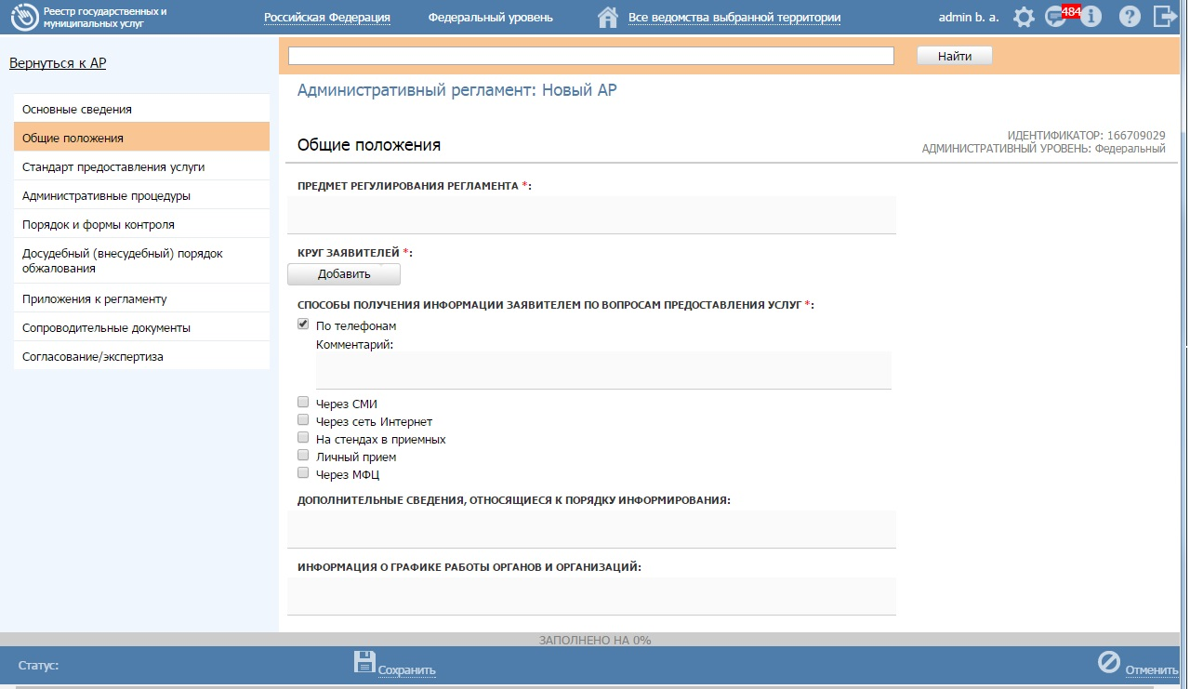
Рисунок 4.236 – Вкладка «Общие положения»
Для заполнения данной вкладки выполните следующие действия:
- С помощью встроенного редактора текста заполните поле Предмет регулирования регламента.
- Заполните поле Круг заявителей, нажав кнопку Выбрать и в открывшемся окне выбрав требуемые значения из справочника.
- В полях блока Способы получения информации заявителем по вопросам предоставления услуг проставьте признаки в нужных строках. При этом для каждого выбранного варианта по необходимости заполните поле Комментарий.
- С помощью встроенного редактора текста заполните оставшиеся поля Дополнительные сведения, относящиеся к порядку информирования и Информация о графике работы органов и организаций.

Вкладка «Стандарт предоставления услуги»
Данная вкладка в карточке АР функции имеет иное название, чем в карточке АР услуги - Порядок исполнения функции.
Внешний вид вкладки Стандарт предоставления услуги представлен на рисунке ниже (см. Рисунок 4.237):
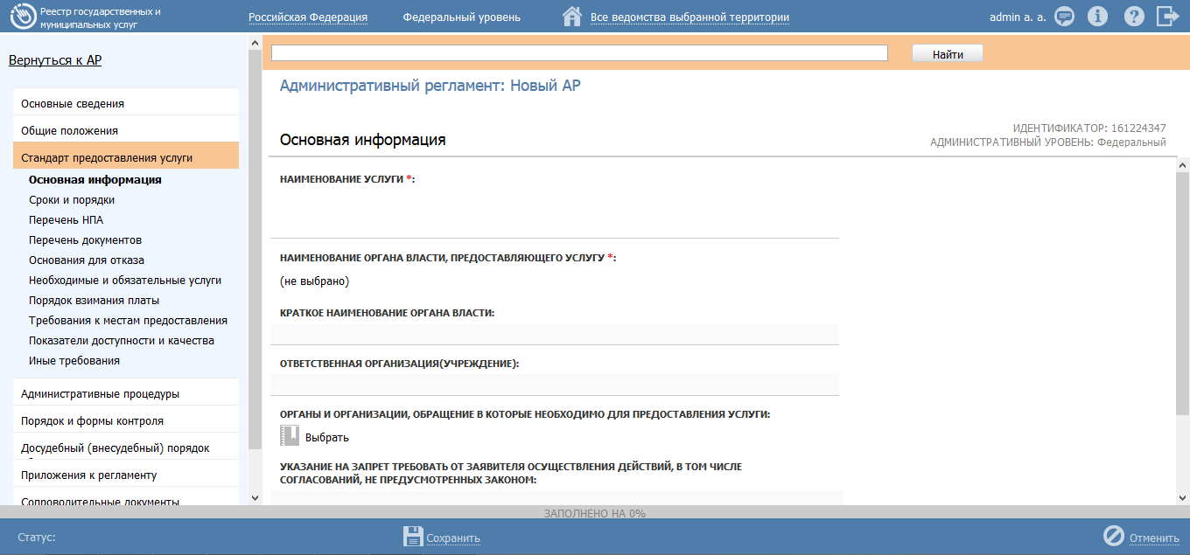
Рисунок 4.237 – Вкладка «Стандарт предоставления услуги»

Для заполнения данной вкладки заполните следующие блоки вкладки:
- Основная информация
- Сроки и порядки
- Перечень НПА
- Полномочия по предоставлению услуги
- Перечень документов
- Основания для отказа
- Необходимые и обязательные услуги
- Порядок взимания платы
- Требования к местам предоставления
- Показатели доступности и качества
- Иные требования

Основная информация
Данный блок отображается только для АР услуги.
Внешний вид блока «Основная информация» представлен на рисунке ниже (см. Рисунок 4.238):
Рисунок 4.238 – Блок «Основная информация»

Для заполнения данного блока выполните следующие действия:
- В поле Наименование услуги (обязательное для заполнения поле) введите полное наименование услуги.
- В поле Наименование органа власти, предоставляющего услугу (обязательное для заполнения поле), выберите из справочника орган власти, который предоставляет данную услугу.
Примечание.
Для перехода к карточке Органа власти нажмите на кнопку , расположенную справа от названия Органа власти. Для возврата к АР нажмите на ссылку Вернуться в АР, размещенную в верхнем левом углу карточки Органа власти.
- Заполните поле Краткое наименование органа власти.
- Если данную услугу предоставляет не орган власти, а какая-либо другая организация, сведения о которой не должны вестись в Системе, то в поле Ответственная организация (учреждение) укажите эту организацию.
- С помощью выбора значений из справочника заполните поле Органы и организации, обращение в которые необходимо для предоставления услуги, при этом следует указать тип участия органа власти. По каждому выбранному типу участия следует внести комментарий.
Доступны для указания следующие типы участия:
- Консультирование.
- Контроль исполнения.
- Ответственный.
- Предоставление услуги/ исполнение функции, в т. ч. по переданным полномочиям.
- Прием жалоб.
- Прочее.
- Межведомственное взаимодействие.
Примечание.
Для перехода к карточке Органа власти нажмите на кнопку, расположенную справа от названия Органа власти. Для возврата к АР нажмите на ссылку Вернуться в АР, размещенную в верхнем левом углу карточки Органа власти.
- С помощью встроенного редактора текста заполните поля:
- Указание на запрет требовать от заявителя осуществления действий, в том числе согласований, не предусмотренных законом.
Примечание.
По умолчанию данное поле заполнено следующим шаблонным текстом: «Органы, предоставляющие государственные услуги, не вправе требовать от заявителя осуществления действий, в том числе согласований, необходимых для получения государственных и муниципальных услуг и связанных с обращением в иные государственные органы, органы местного самоуправления, организации, за исключением получения услуг, включенных в утвержденный в установленном порядке перечень услуг, которые являются необходимыми и обязательными для предоставления государственных услуг.»

- Описание результата предоставления услуги.

Сроки и порядки
Внешний вид блока Сроки и порядки представлен на рисунке ниже (см. Рисунок 4.239):
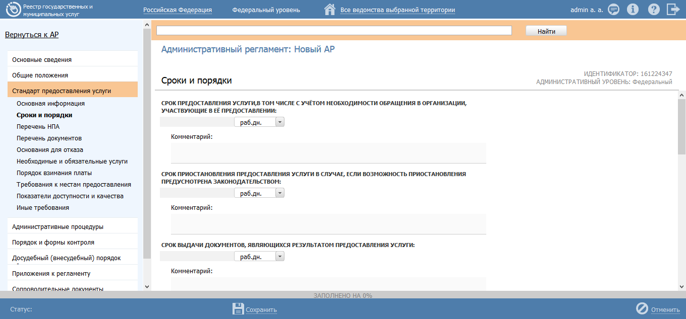
Рисунок 4.239 – Блок «Сроки и порядки»

Для заполнения данного блока выполните следующие действия:
- Заполните поля с помощью календаря:
- Срок предоставления услуги, в том числе с учетом необходимости обращения в организации, участвующие в её предоставлении;
- Срок приостановления предоставления услуги в случае, если возможность приостановления предусмотрена законодательством;
- Срок выдачи документов, являющихся результатом предоставления услуги;
- Максимальный срок ожидания в очереди при подаче запроса о предоставлении услуги;
- Максимальный срок ожидания в очереди при получении результата предоставления услуги;
- Срок регистрации запроса заявителя о предоставлении услуги;
- Для каждого из перечисленных выше полей при необходимости следует заполнить поле Комментарий.
- С помощью встроенного редактора текста заполните поле Порядок регистрации запроса заявителя о предоставлении услуги.
- В полях Способы обращения и Способы получения ответа проставьте галочки напротив требуемых способов.

Перечень НПА
Данный блок отображается только для АР услуги.
Внешний вид блока Перечень НПА представлен на рисунке ниже (см. Рисунок 4.240):
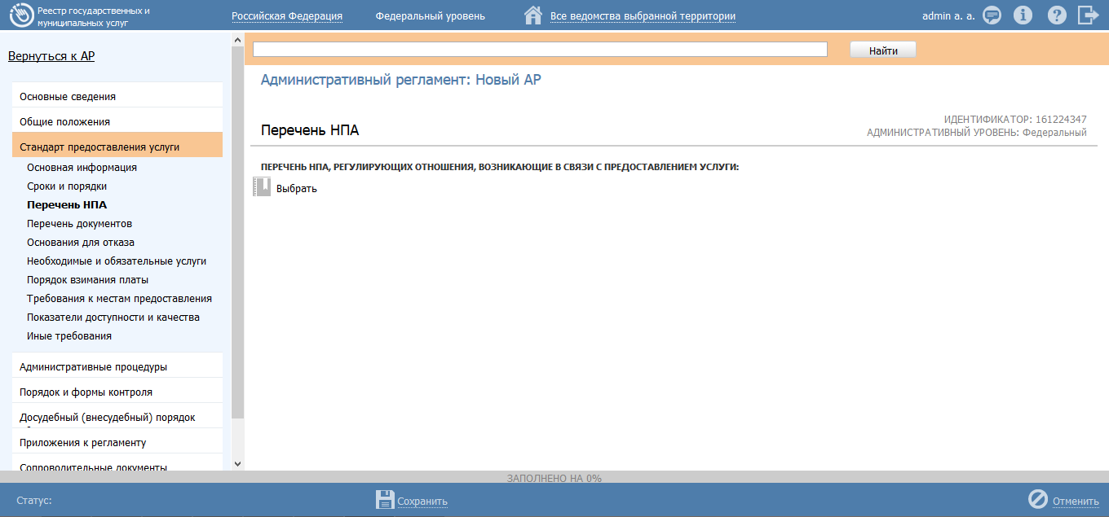
Рисунок 4.240 – Блок «Перечень НПА»

Для заполнения данного блока выполните следующие действия:
- Сформируйте Перечень НПА, регулирующих отношения, возникающие в связи с предоставлением услуги с помощью выбора требуемых НПА из справочника.
- При этом для каждого выбранного НПА следует заполнить поле Комментарий.
Примечание.
Для перехода к карточке НПА нажмите на кнопку , расположенную справа от названия НПА. Для возврата назад нажмите на ссылку Вернуться в АР, размещенную в верхнем левом углу карточки НПА.

Полномочия по предоставлению услуги
Внешний вид блока Полномочия по предоставлению услуги представлен на рисунке ниже (см. Рисунок 4.241):
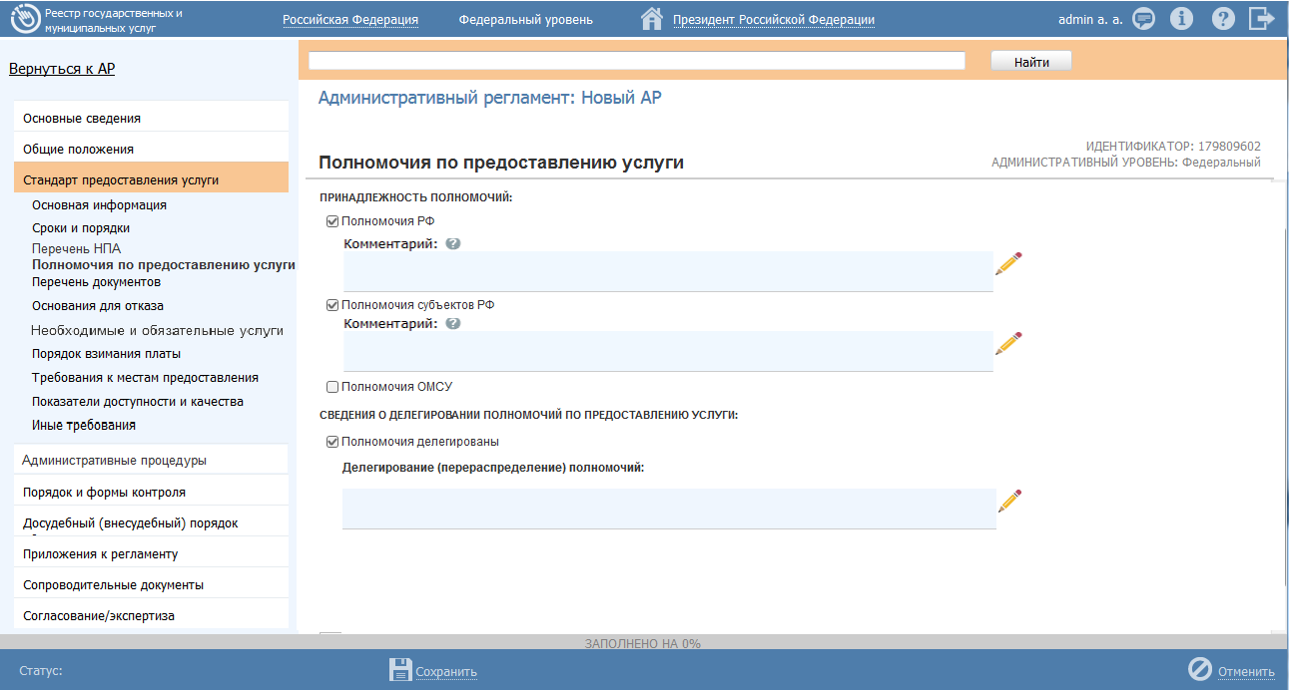
Рисунок 4.241 – Блок «Полномочия по предоставления услуги»

Аналогичный блок Полномочия по исполнению функции присутствует также в АР функции на вкладке Порядок исполнения функции.
Для заполнения данного блока выполните следующие действия:
- В поле Принадлежность полномочий проставьте требуемый признак.
Доступные для указания полномочия:
- Полномочия РФ – услуга предоставляется на федеральном уровне.
- Полномочия субъектов РФ – услуга предоставляется на региональном уровне.
- Полномочия ОМСУ – услуга предоставляется на муниципальном уровне.
- По выбранному полномочию следует заполнить поле Комментарий.
- В случае если предоставление услуги осуществляется в рамках, переданных (делегированных) полномочий, в поле Полномочия делегированы следует проставить признак. Отсутствие данного признака в поле означает, что предоставление услуги осуществляется в рамках собственных полномочий.
- При проставлении признака в поле Полномочия делегированы следует заполнить текстовое поле Делегирование (перераспределение) полномочий для ввода уточняющей информации о переданных (делегированных) полномочиях.

Перечень документов
Данный блок отображается только для АР услуги.
Внешний вид блока Перечень документов представлен на рисунке ниже (см. Рисунок 4.242):
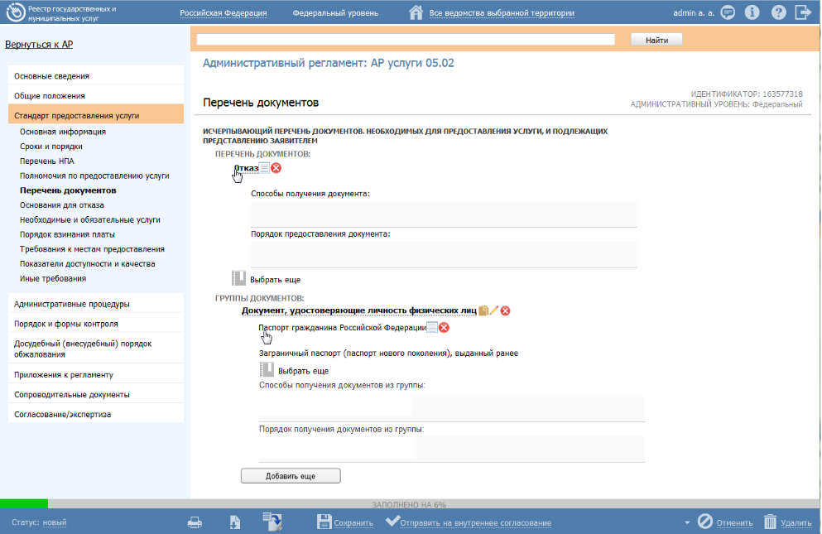
Рисунок 4.242 – Блок «Перечень документов»

Для заполнения данного блока выполните следующие действия:
- Сформируйте Исчерпывающий перечень документов, необходимых для предоставления услуги, и подлежащих представлению заявителем, с помощью выбора требуемых документов из справочника. Данный блок содержит в себе два подблока:
Перечень документов – подблок, позволяющий формировать перечень документов из справочника документов.
Группы документов – подблок, позволяющий указывать группу и формировать перечень входящих в нее взаимозаменяемых документов из справочника документов. После добавления группы также появляется возможность формирования перечня полей, как и при добавлении документа в подблоке Перечень документов.
Примечание.
Для перехода к карточке Рабочего документа нажмите на кнопку , расположенную справа от названия документа. Для возврата назад нажмите на ссылку Вернуться в АР, размещенную в верхнем левом углу карточки Рабочего документа.
- В случае если имеются взаимозаменяемые документы, необходимо объединить их в одну группу. Для этого необходимо в подблоке Группы документов нажать кнопку Добавить, внести наименование создаваемой группы, после чего сформировать список взаимозаменяемых документов внутри группы с помощью выбора требуемых документов из справочника.
- Для каждого выбранного документа следует заполнить с помощью встроенного редактора текста поля Способы получения документа и Порядок предоставления документа.
- Аналогичным образом сформируйте Исчерпывающий перечень документов, необходимых для предоставления услуги и находящихся в распоряжении иных органов власти.
Примечание.
Для перехода к карточке Рабочего документа нажмите на кнопку , расположенную справа от названия документа. Для возврата назад нажмите на ссылку Вернуться в АР, размещенную в верхнем левом углу карточки Рабочего документа.
- С помощью встроенного редактора текста заполните поле Указание на запрет требовать от заявителя представления не предусмотренных документов и информации.

Основания для отказа
Данный блок отображается только для АР услуги.
Внешний вид блока Основания для отказа представлен на рисунке ниже (см. Рисунок 4.243):
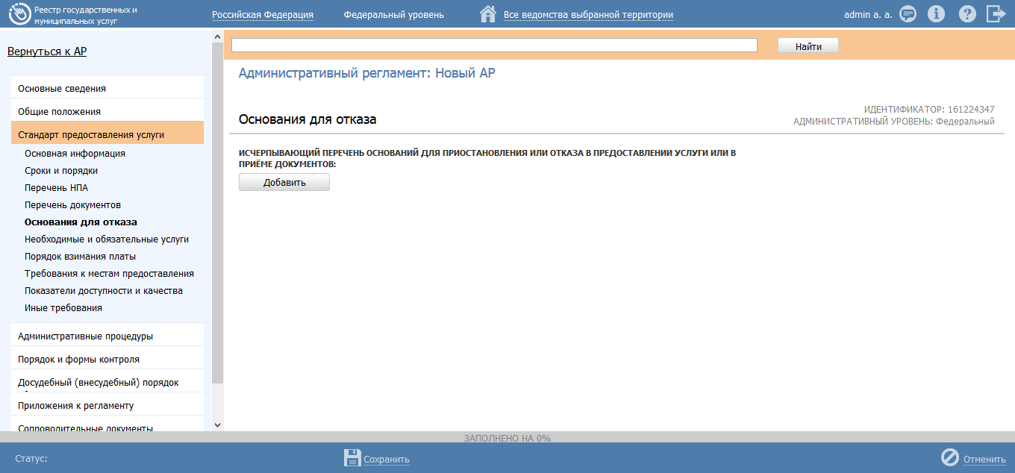
Рисунок 4.243 – Блок «Основания для отказа»

Для заполнения данного блока выполните следующие действия:
- Сформируйте Исчерпывающий перечень оснований для приостановления или отказа в предоставлении услуги или в приеме документов.
- Для каждого основания следует заполнить поля: Тип действия, Срок приостановления (если заполняется основание для приостановления), Описание.

Необходимые и обязательные услуги
Данный блок отображается только для АР услуги.
Внешний вид блока «Необходимые и обязательные услуги» представлен на рисунке ниже (см. Рисунок 4.244):
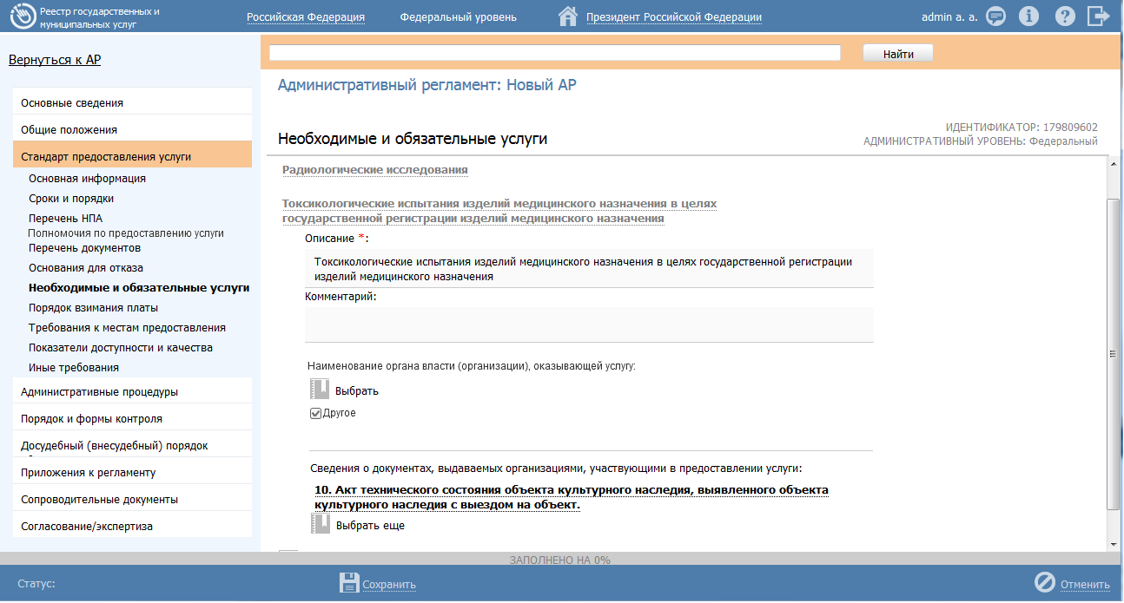
Рисунок 4.244 – Блок «Необходимые и обязательные услуги»

Для заполнения данного блока выполните следующие действия:
- Сформируйте Перечень услуг, являющихся необходимыми и обязательными для предоставления услуги. Перечень услуг может быть сформировать как выбором из справочника «Необходимых и обязательных услуг», так и вводом наименования такой услуги вручную. Для этого нужно навести курсор на наименование необходимой и обязательной услуги и нажать на появившуюся справа кнопку .
- Для каждой необходимой и обязательной услуги из перечня следует заполнить поля Описание, Комментарий с помощью встроенного редактора текста.
- Для каждой необходимой и обязательной услуги следует заполнить поле Наименование органа власти (организации), оказывающей услугу. Для этого нажмите кнопку Выбрать и в открывшемся окне выберите требуемый орган власти (организацию).
- Сведения о документах, выдаваемых организациями, участвующими в предоставлении услуги – это список документов, который формируется с помощью выбора требуемых документов из справочника «Рабочие документы», при необходимости для каждого документа можно заполнить поле Комментарий; Порядок и основания взимания платы за предоставление таких услуг, включая информацию о методике расчета размера такой платы – это список оплат, который формируется с помощью ввода оплаты вручную, при этом для каждой оплаты следует заполнить поля Описание, Основание, Тип оплаты, Тип платежа, КБК, Методика расчета (выбор файла), Описание методики расчета, НПА, регулирующие оплату (выбор из справочника НПА).
- В случае, если оплата за оказание необходимой и обязательной услуги не взимается, следует в поле Предоставляется бесплатно поставить галочку и заполнить поле Комментарий.

Порядок взимания платы
Внешний вид блока Порядок взимания платы представлен на рисунке ниже (см. Рисунок 4.245):
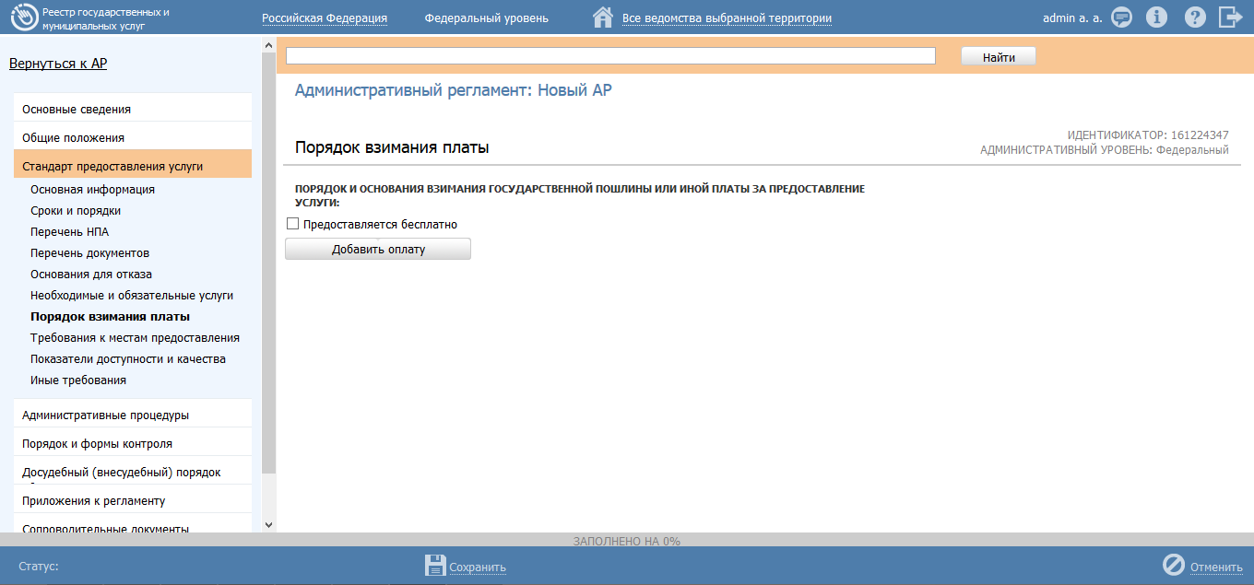
Рисунок 4.245 – Блок «Порядок взимания платы»

Для заполнения данного блока выполните следующие действия:
- Сформируйте перечень оплат в поле Порядок и основания взимания государственной пошлины или иной платы за предоставление услуги.
- Для каждой оплаты следует заполнить поля Описание, Основание, Тип оплаты, Тип платежа, КБК, Методика расчета (выбор файла), Описание методики расчета, НПА, регулирующие оплату (выбор из справочника НПА).
Примечание.
Для перехода к карточке НПА нажмите на кнопку , расположенную справа от названия НПА. Для возврата назад нажмите на ссылку Вернуться в АР, размещенную в верхнем левом углу карточки НПА.
- В случае, если оплата за предоставление услуги не взимается, следует в поле Предоставляется бесплатно поставить галочку и заполнить поле Комментарий.

Требования к местам предоставления
Данный блок отображается только для АР услуги.
Внешний вид блока Требования к местам предоставления представлен на рисунке ниже (см. Рисунок 4.246):
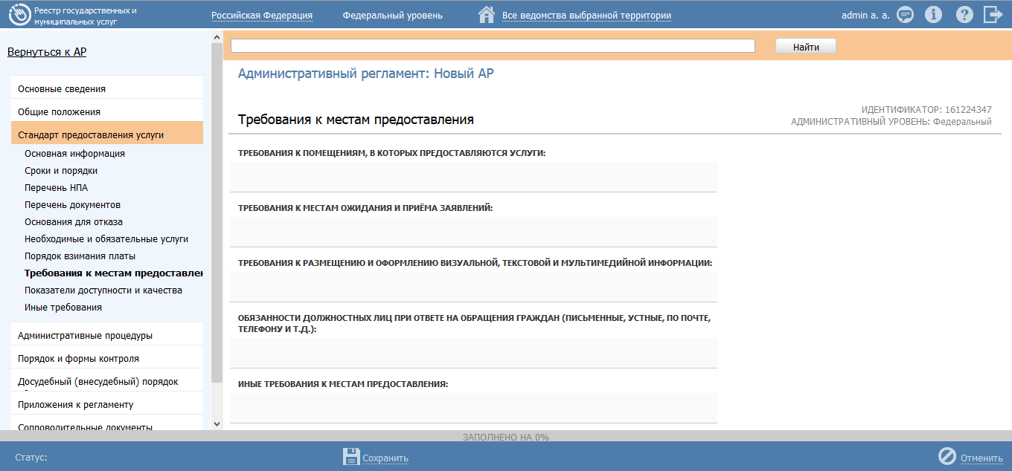
Рисунок 4.246 – Блок «Требования к местам предоставления»

Для заполнения данного блока выполните следующие действия:
- С помощью встроенного редактора текста заполните поля:
- Требования к помещениям, в которых предоставляются услуги;
- Требования к местам ожидания и приема заявителей;
- Требования к размещению и оформлению визуальной, текстовой и мультимедийной информации;
- Обязанности должностных лиц при ответе на обращения граждан (письменные, устные, по почте, телефону и т.д.);
- Иные требования к местам предоставления.

Показатели доступности и качества
Данный блок отображается только для АР услуги.
Внешний вид блока Показатели доступности и качества представлен на рисунке ниже (см. Рисунок 4.247):
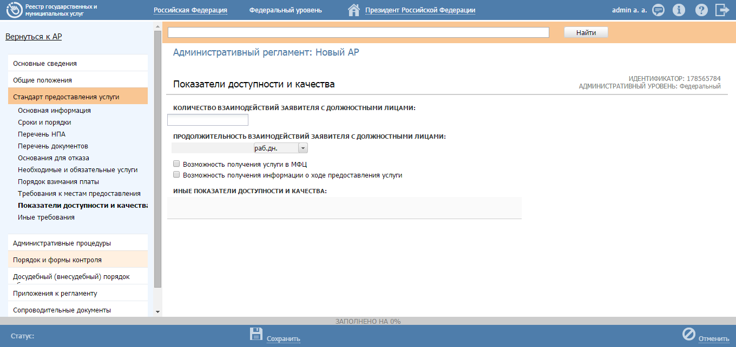
Рисунок 4.247 – Блок «Показатели доступности и качества»

Для заполнения данного блока выполните следующие действия:
- С помощью встроенного редактора текста заполните поля:
- Количество взаимодействий заявителя с должностными лицами – числовое поле;
- Продолжительность взаимодействий заявителя с должностными лицами – числовое поле с указанием единицы измерения;
- Иные показатели доступности качества.
- Если есть возможность получения услуги в многофункциональном центре, проставьте галочку в поле Возможность получения услуги в МФЦ.
- Если есть Возможность получения информации о ходе предоставления услуги, проставьте галочку в соответствующем поле.

Иные требования
Данный блок отображается только для АР услуги.
Внешний вид блока Иные требования представлен на рисунке ниже (см. Рисунок 4.248):
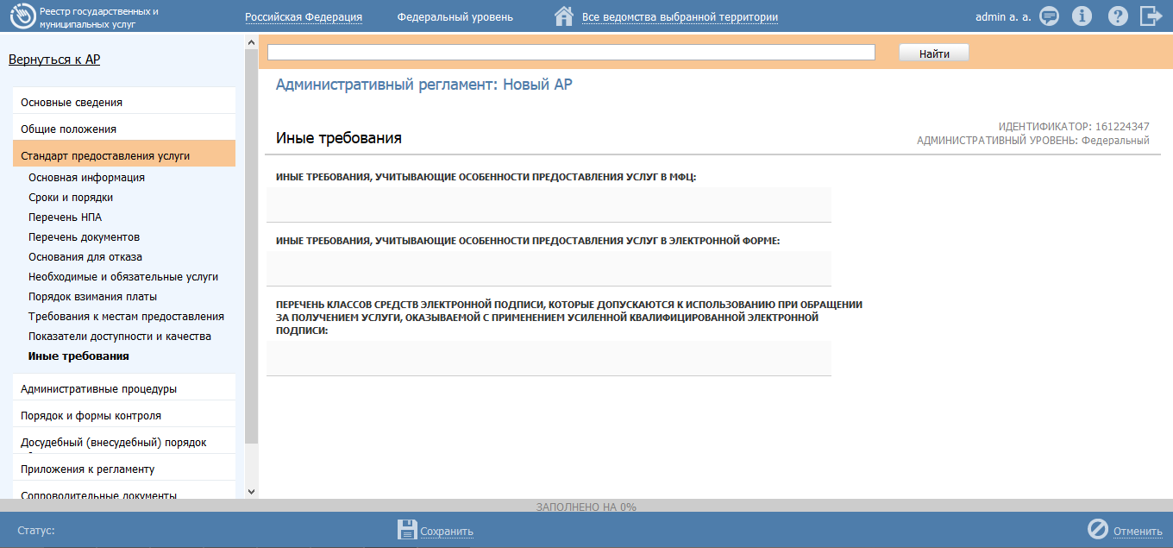
Рисунок 4.248 – Блок «Иные требования»

Для заполнения данного блока выполните следующие действия:
- С помощью встроенного редактора текста заполните поля:
- Иные требования, учитывающие особенности предоставления услуг в МФЦ;
- Иные требования, учитывающие особенности предоставления услуг в электронной форме;
- Перечень классов средств электронной подписи, которые допускаются к использованию при обращении за получением услуги, оказываемой с применением усиленной квалифицированной электронной подписи.

Вкладка «Административные процедуры»
Внешний вид вкладки Административные процедуры представлен на рисунке ниже (см. Рисунок 4.249):
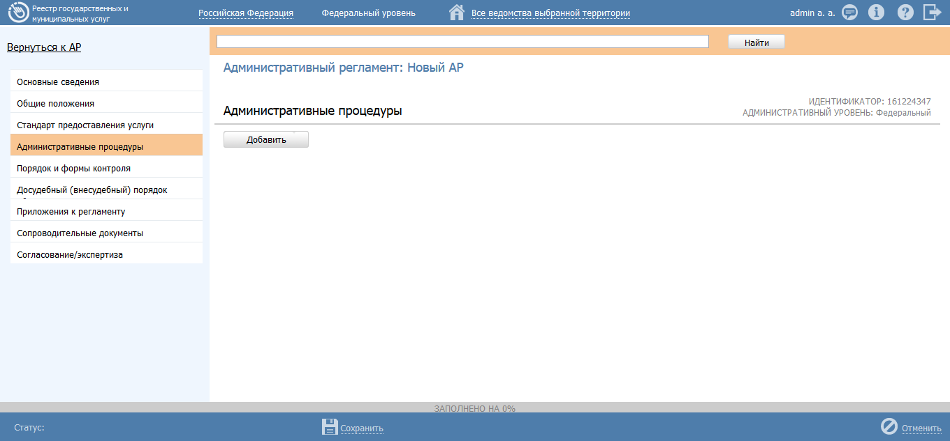
Рисунок 4.249 – Вкладка «Административные процедуры»

Для заполнения данной вкладки выполните следующие действия:
- Нажмите кнопку Добавить и в отобразившемся поле Новая административная процедура введите наименование добавляемой административной процедуры, затем снова нажмите кнопку Добавить, при этом отобразятся поля для ввода информации о новой административной процедуре (см. Рисунок 4.250):
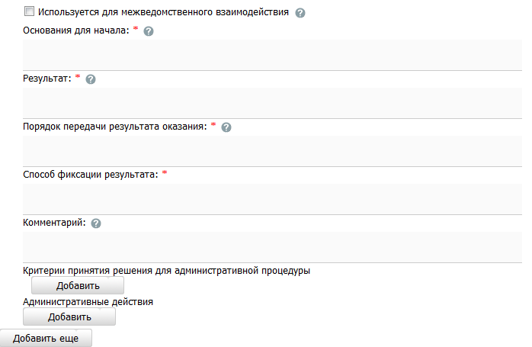
Рисунок 4.250 – Сведения об административной процедуре

- В случае, если данная административная процедура используется для межведомственного взаимодействия, проставьте галочку в одноименном поле.
- Заполните поля Основания для начала, Результат, Порядок передачи результата оказания, Способ фиксации результата, Комментарий с помощью встроенного редактора текста.
- В блоке Критерии принятия решения для административной процедуры нажмите кнопку Добавить, появится поле для ввода нового критерия принятия решений.
- Введите название критерия и нажмите кнопку Добавить, при этом отобразится поле Описание, которое также следует заполнить с помощью встроенного редактора текста.
- Для удаления критерия из списка подведите курсор мыши к строке с названием критерия и кликните по иконке . Для копирования административной процедуры и её сведений подведите курсор мыши к строке с наименованием копируемой административной процедуры и кликните по иконке . Произойдет копирование выбранной административной процедуры. После этого следует скорректировать наименование скопированной административной процедуры и её сведения.
Каждая административная процедура может содержать в себе административные действия. Для добавления административного действия сделайте следующее:
- Нажмите кнопку Добавить, размещённую в блоке Административные действия, откроется форма для ввода названия административного действия (см. Рисунок 4.251):
Рисунок 4.251 – Форма для ввода названия административного действия

- Введите наименование административного действия и нажмите кнопку Добавить, отобразятся поля для заполнения (см. Рисунок 4.252):
Рисунок 4.252 – Форма для заполнения описания административного действия

- Заполните поля Описание и Ответственное должностное лицо с помощью встроенного редактора текста.
- В поле Максимальный срок выполнения укажите соответствующий срок выполнения административного действия.
- Если данное административное действие является взаимодействием заявителя с должностными лицами, то проставьте галочку в соответствующем поле.
Примечание.
При необходимости можно удалить или дублировать один или несколько описываемых элементов. Для удаления воспользуйтесь кнопкой , для копирования - кнопкой .

- Сохраните внесенные изменения, нажав на кнопку Сохранить.
- Для добавления следующего административного действия воспользуйтесь кнопкой Добавить еще.

Вкладка «Порядок и формы контроля»
Внешний вид вкладки Порядок и формы контроля представлен на рисунке ниже (см. Рисунок 4.253):
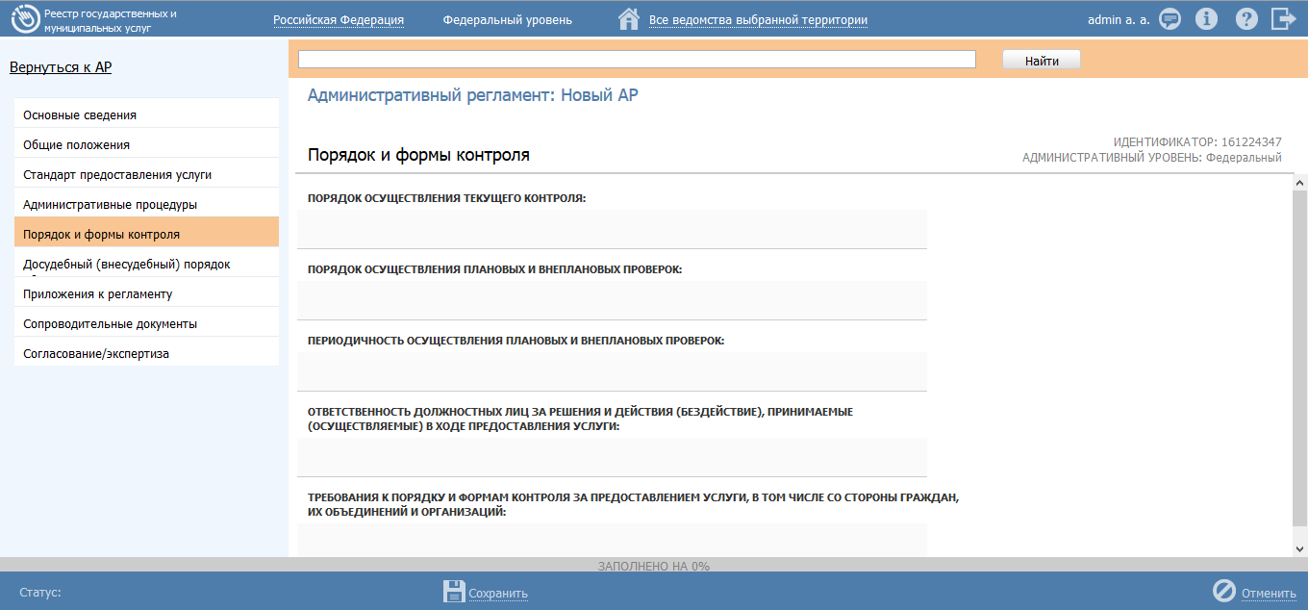
Рисунок 4.253 – Вкладка «Порядок и формы контроля»

Для заполнения данной вкладки с помощью встроенного редактора текста заполните поля:
- Порядок осуществления текущего контроля;
- Порядок осуществления плановых и внеплановых проверок;
- Периодичность осуществления плановых и внеплановых проверок;
- Ответственность должностных лиц за решения и действия (бездействия), принимаемые (осуществляемые) в ходе предоставления услуги;
- Требования к порядку и формам контроля за предоставлением услуги, в том числе со стороны граждан, их объединений и организаций.

Вкладка «Досудебный (внесудебный) порядок обжалования»
Внешний вид вкладки Досудебный (внесудебный) порядок обжалования представлен на рисунке ниже (см. Рисунок 4.254):
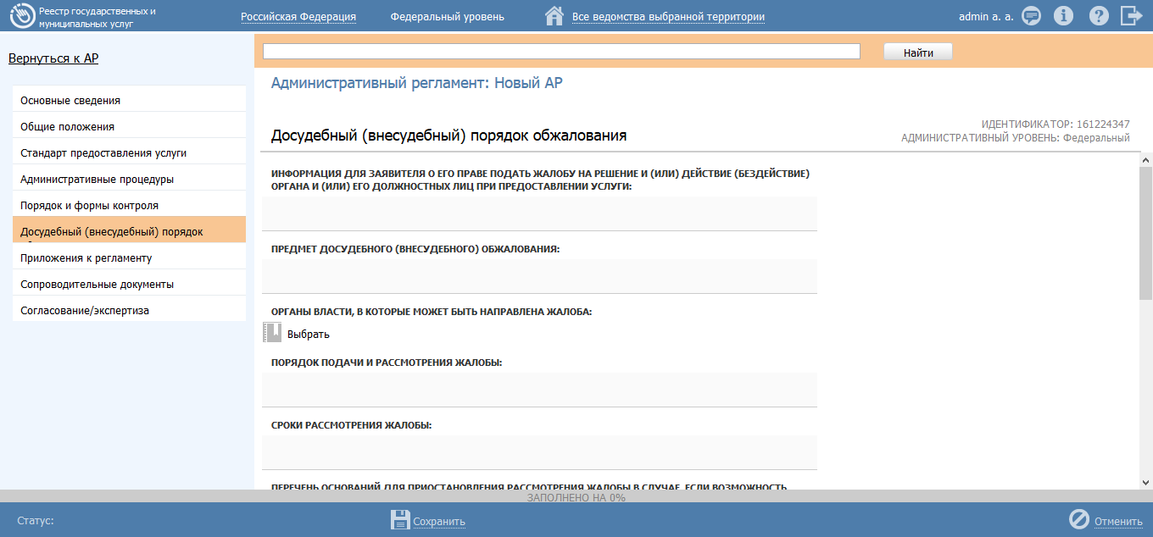
Рисунок 4.254 – Вкладка «Досудебный (внесудебный) порядок обжалования»

Для заполнения данной вкладки выполните следующие действия:
- С помощью встроенного редактора текста заполните поля:
- Информация для заявителя о его праве подать жалобу на решение и (или) действие (бездействие) органа и (или) его должностных лиц при предоставлении услуги.
Примечание.
По умолчанию данное поле заполнено следующим шаблонным текстом:
«Заявитель имеет право на обжалование принятых решений, осуществляемых действий (бездействия) при предоставлении государственной услуги в досудебном (внесудебном) порядке.
Заявитель вправе подать жалобу на решение, действие (бездействие) органа исполнительной власти, и (или) его должностного лица, государственного служащего.»
Примечание.
В случае АР функции по умолчанию поле Информация для заинтересованных лиц об их праве на досудебное (внесудебное) обжалование действий (бездействий) и решений, принятых (осуществляемых) в ходе исполнения функции заполнено следующим шаблонным текстом:
«Решения и действия (бездействие) должностных лиц, принятые (осуществляемые) в ходе исполнения государственной функции с нарушением положений Административного регламента и иных нормативных правовых актов, устанавливающих требования к исполнению государственной функции, могут быть обжалованы в досудебном (внесудебном) порядке.
Заинтересованное лицо вправе подать жалобу на решение, действие (бездействие) органа исполнительной власти и (или) его должностного лица, государственного служащего.»

- Предмет досудебного (внесудебного) обжалования.
Примечание.
По умолчанию данное поле заполнено следующим шаблонным текстом:
«Заявитель может обратиться с жалобой в том числе в следующих случаях:
- нарушение срока регистрации запроса заявителя о предоставлении государственной услуги;
- нарушение срока предоставления государственной услуги;
- требование у заявителя документов, не предусмотренных нормативными правовыми актами Российской Федерации, нормативными правовыми актами субъектов Российской Федерации для предоставления государственной услуги;
- отказ в приеме документов, предоставление которых предусмотрено нормативными правовыми актами Российской Федерации, нормативными правовыми актами субъектов Российской Федерации для предоставления государственной услуги, у заявителя;
- отказ в предоставлении государственной услуги, если основания отказа не предусмотрены федеральными законами и принятыми в соответствии с ними иными нормативными правовыми актами Российской Федерации, нормативными правовыми актами субъектов Российской Федерации;
- затребование с заявителя при предоставлении государственной услуги платы, не предусмотренной нормативными правовыми актами Российской Федерации, нормативными правовыми актами субъектов Российской Федерации;
- отказ в исправлении допущенных опечаток и ошибок в выданных в результате предоставления государственной услуги документах либо нарушение установленного срока таких исправлений.»
Примечание.
В случае АР функции по умолчанию данное поле заполнено следующим шаблонным текстом:
«Предметом досудебного обжалования могут являться действия (бездействие) и решения, принятые (осуществляемые) должностным лицом органа исполнительной власти в ходе исполнения государственной функции на основании настоящего Административного регламента.»

- Порядок подачи и рассмотрения жалобы.
Примечание.
По умолчанию данное поле заполнено следующим шаблонным текстом:
«Обжалование действий (бездействий) и решений, осуществляемых (принятых) в ходе предоставления государственной услуги, осуществляется путем подачи жалобы в письменной форме на бумажном носителе, в электронной форме в орган государственной власти, предоставляющий услугу.
Жалоба может быть направлена по почте, с использованием сети «Интернет» через официальные сайты органа, предоставляющего государственную услугу, через Единый портал государственных и муниципальных услуг (функций), а также может быть принята при личном приеме заявителя.
Жалоба должна содержать:
1) наименование органа, предоставляющего государственную услугу, должностного лица органа, предоставляющего государственную услугу, либо служащего, решения и действия (бездействие) которых обжалуются;
2) фамилию, имя, отчество (последнее - при наличии), сведения о месте жительства заявителя - физического лица, а также номер (номера) контактного телефона, адрес (адреса) электронной почты (при наличии) и почтовый адрес, по которым должен быть направлен ответ заявителю;
3) сведения об обжалуемых решениях и действиях (бездействии) органа, предоставляющего государственную услугу, должностного лица органа, предоставляющего государственную услугу, либо служащего;
4) доводы, на основании которых заявитель не согласен с решением и действием (бездействием) органа, предоставляющего государственную услугу, должностного лица органа, предоставляющего государственную услугу, либо служащего. Заявителем могут быть представлены документы (при наличии), подтверждающие доводы заявителя, либо их копии.
В случае если жалоба подается через представителя, также представляется документ, подтверждающий полномочия на осуществление его действий. В качестве документа, подтверждающего полномочия на осуществление действий представителя, может быть представлена оформленная в соответствии с законодательством Российской Федерации доверенность (для физических лиц).
При подаче жалобы в электронном виде документы, подтверждающие полномочия представителя, могут быть представлены в форме электронных документов, подписанных электронной подписью в соответствии с правилами, утвержденными Постановлением Правительства РФ от 25.06.2012 г. № 634 «О видах электронной подписи, использование которых допускается при обращении за получением государственных и муниципальных услуг», при этом документ, удостоверяющий личность заявителя, не требуется.
Прием жалоб в письменной форме осуществляется в месте предоставления государственной услуги (в месте, где заявитель подавал запрос на получение государственной услуги, нарушения порядка которой обжалуется, либо в месте, где заявителем получен результат указанной государственной услуги).
Жалоба в письменной форме может быть направлена по почте.
В случае подачи жалобы при личном приеме заявитель представляет документ, удостоверяющий его личность в соответствии с законодательством Российской Федерации.
В случае если жалоба подана заявителем в орган, в компетенцию которого не входит принятие решения по жалобе, в течение трех рабочих дней со дня ее регистрации указанный орган направляет жалобу в уполномоченный на ее рассмотрение орган и в письменной форме информирует заявителя о перенаправлении жалобы.
При этом срок рассмотрения жалобы исчисляется со дня регистрации жалобы в уполномоченном на ее рассмотрение органе.»
Примечание.
В случае АР функции поле Основания для начала процедуры обжалования по умолчанию заполнено следующим шаблонным текстом:
«Основанием для начала процедуры досудебного (внесудебного) обжалования решений и действий (бездействия) должностных лиц, принятых (осуществляемых) в ходе исполнения государственной функции, является поступление жалобы от заинтересованного лица или его представителя.»
Примечание.
В случае АР функции поле Основания для начала процедуры обжалования по умолчанию заполнено следующим шаблонным текстом:
«Основанием для начала процедуры досудебного (внесудебного) обжалования решений и действий (бездействия) должностных лиц, принятых (осуществляемых) в ходе исполнения государственной функции, является поступление жалобы от заинтересованного лица или его представителя.»

- Сроки рассмотрения жалобы.
Примечание.
По умолчанию данное поле заполнено следующим шаблонным текстом: «Поступившая жалоба подлежит рассмотрению в течение 15 рабочих дней со дня ее регистрации, а в случае обжалования отказа в приеме документов у заявителя либо в исправлении допущенных опечаток и ошибок или в случае обжалования нарушения установленного срока таких исправлений - в течение 5 рабочих дней со дня ее регистрации.»
Примечание.
В случае АР функции по умолчанию данное поле заполнено следующим шаблонным текстом: «Поступившая жалоба (претензия) должна быть рассмотрена в течение 30 дней со дня ее регистрации.»

- Перечень оснований для приостановления рассмотрения жалобы в случае, если возможность приостановления предусмотрена законодательством Российской Федерации.
Примечание.
По умолчанию данное поле заполнено следующим шаблонным текстом: «Приостановление рассмотрения жалобы не предусмотрено.»
Примечание.
В случае АР функции поле Исчерпывающий перечень оснований для приостановления рассмотрения жалобы и случаев, в которых ответ на жалобу не даётся по умолчанию заполнено следующим шаблонным текстом: «Приостановление рассмотрения жалобы не предусмотрено.»

- Результат рассмотрения жалобы.
Примечание.
По умолчанию данное поле заполнено следующим шаблонным текстом:
«По результатам рассмотрения жалобы орган, предоставляющий государственную услугу, принимает одно из следующих решений:
- удовлетворяет жалобу, в том числе в форме отмены принятого решения, исправления допущенных опечаток и ошибок в выданных в результате предоставления государственной услуги документах, возврата заявителю денежных средств, взимание которых не предусмотрено нормативными правовыми актами Российской Федерации, нормативными правовыми актами субъектов Российской Федерации, а также в иных формах;
- отказывает в удовлетворении жалобы.
Указанное решение принимается в форме акта органа, предоставляющего государственную услугу.
При удовлетворении жалобы орган, предоставляющий государственную услугу, принимает исчерпывающие меры по устранению выявленных нарушений, в том числе по выдаче заявителю результата государственной услуги, не позднее 5 рабочих дней со дня принятия решения, если иное не установлено законодательством Российской Федерации.
В случае установления в ходе или по результатам рассмотрения жалобы признаков состава административного правонарушения, предусмотренного статьей 5.63 Кодекса Российской Федерации об административных правонарушениях, или признаков состава преступления должностное лицо, уполномоченное на рассмотрение жалоб, незамедлительно направляет соответствующие материалы в органы прокуратуры.
Орган, предоставляющий государственную услугу, отказывает в удовлетворении жалобы в следующих случаях:
а) наличие вступившего в законную силу решения суда по жалобе о том же предмете и по тем же основаниям;
б) подача жалобы лицом, полномочия которого не подтверждены в порядке, установленном законодательством Российской Федерации;
в) наличие решения по жалобе, принятого ранее в соответствии с требованиями настоящего Административного регламента в отношении того же заявителя и по тому же предмету жалобы»
Примечание.
В случае АР функции поле Результат обжалования применительно к каждой процедуре либо инстанции обжалования по умолчанию данное следующим шаблонным текстом:
«Результатом досудебного (внесудебного) обжалования является:
- признание правомерными действий (бездействия) и (или) решений должностного лица, принятых (осуществленных) при исполнении государственной функции, и отказ в удовлетворении жалобы;
- признание действий (бездействия) и (или) решений должностного лица, осуществленных и принятых при исполнении государственной функции, неправомерными и определение в целях устранения допущенных нарушений мер ответственности, предусмотренных трудовым законодательством Российской Федерации и законодательством Российской Федерации о государственной гражданской службе, к должностному лицу, ответственному за действия (бездействие) и решения, осуществляемые и принятые в ходе исполнения государственной функции на основании настоящего Административного регламента и повлекшие за собой жалобу заинтересованного лица.
Заинтересованному лицу направляется уведомление о принятом решении и действиях, проведенных в соответствии с принятым решением.»

- Порядок информирования заявителя о результате рассмотрения жалобы
Примечание.
По умолчанию данное поле заполнено следующим шаблонным текстом:
«Не позднее дня, следующего за днем принятия решения по жалобе заявителю в письменной форме и по желанию заявителя в электронной форме направляется мотивированный ответ о результатах рассмотрения жалобы.
В ответе по результатам рассмотрения жалобы указываются:
а) наименование органа, предоставляющего государственную услугу, рассмотревшего жалобу, должность, фамилия, имя, отчество (последнее – при наличии) его должностного лица, принявшего решение по жалобе;
б) номер, дата, место принятия решения, включая сведения о должностном лице, решение или действие (бездействие) которого обжалуется;
в) фамилия, имя, отчество (при наличии) или наименование заявителя;
г) основания для принятия решения по жалобе;
д) принятое по жалобе решение;
е) в случае, если жалоба признана обоснованной, – сроки устранения выявленных нарушений, в том числе срок предоставления результата государственной услуги;
ж) сведения о порядке обжалования принятого по жалобе решения.
Ответ по результатам рассмотрения жалобы подписывается уполномоченным на рассмотрение жалобы должностным лицом органа, предоставляющего государственную услугу.»

- Порядок обжалования решения по жалобе.
Примечание.
По умолчанию данное поле заполнено следующим шаблонным текстом: «В случае несогласия с результатами досудебного (внесудебного) обжалования, а также на любой стадии рассмотрения спорных вопросов, заявитель имеет право обратиться в суд в соответствии с установленным действующим законодательством порядком.»

- Право заявителя на получение информации и документов, необходимых для обоснования и рассмотрения жалобы.
Примечание.
По умолчанию данное поле заполнено следующим шаблонным текстом: «Заявитель имеет право на получение исчерпывающей информации и документов, необходимых для обоснования и рассмотрения жалобы.»
Примечание.
В случае АР функции по умолчанию данное поле заполнено следующим шаблонным текстом: «Заинтересованное лицо имеет право на получение информации и документов, необходимых для обоснования и рассмотрения жалобы, при условии, что это не затрагивает права, свободы и законные интересы других лиц и что указанные документы не содержат сведений, составляющих государственную или иную охраняемую законодательством Российской Федерации тайну.»

- Способы информирования заявителей о порядке подачи и рассмотрения жалобы.
Примечание.
По умолчанию данное поле заполнено следующим шаблонным текстом: «Информация о порядке подачи и рассмотрения жалобы размещается на официальном сайте государственного органа, предоставляющего государственную услугу, в информационно-телекоммуникационной сети Интернет, на Едином портале государственных и муниципальных услуг (функций), а также может быть сообщена по обращению заявителя с использованием почтовой, телефонной связи, посредством электронной почты.»

- С помощью выбора из справочника заполните поле Органы власти, в которые может быть направлена жалоба.

Вкладка «Приложения к регламенту»
Внешний вид вкладки Приложения к регламенту представлен на рисунке ниже (см. Рисунок 4.255):
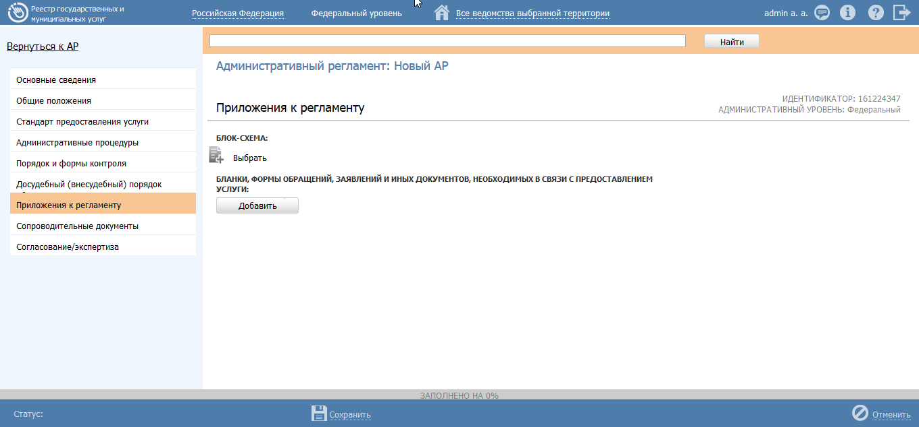
Рисунок 4.255 – Вкладка «Приложения к регламенту»

Для заполнения данной вкладки выполните следующие действия:
- Нажмите кнопку Выбрать в поле Блок-схема, откроется окно для выбора прикрепляемого файла.
- Выберите файл, при этом произойдет возврат к вкладке Приложения к регламенту. В поле Блок-схема будет отображен присоединенный файл.
- Для добавления файлов с бланками, формами обращений, заявлений и иных документов, подаваемых заявителем в связи с предоставлением услуги, нажмите кнопку Добавить, введите наименование добавляемого документа и затем снова нажмите кнопу Добавить. Далее необходимо нажать кнопку Выбрать и аналогично заполнению поля Блок-схема выбрать присоединяемый файл.

Вкладка «Сопроводительные документы»
Внешний вид вкладки Сопроводительные документы представлен на рисунке ниже (см. Рисунок 4.256):
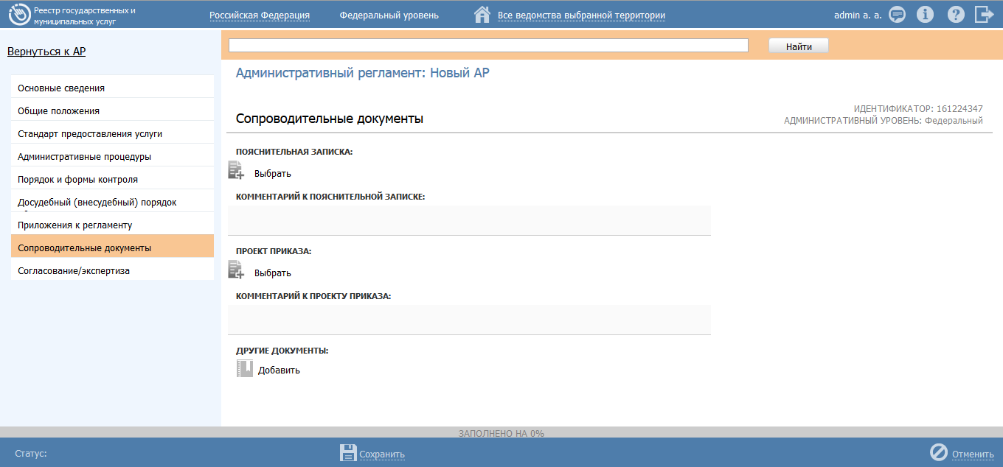
Рисунок 4.256 – Вкладка «Сопроводительные документы»

Для заполнения данной вкладки выполните следующие действия:
- Нажмите кнопку Выбрать в поле Пояснительная записка, откроется окно для выбора прикрепляемого файла.
- Выберите файл, при этом произойдет возврат к вкладке Сопроводительные документы. В поле Пояснительная записка будет отображен присоединенный файл.
- При необходимости с помощью встроенного редактора текста заполните поле Комментарий к пояснительной записке.
- Аналогично полю Пояснительная записка заполните поле Проект приказа, включая поле Комментарий к проекту приказа.
- Для добавления Других документов нажмите кнопку Добавить, введите наименование добавляемого документа и затем снова нажмите кнопу Добавить. Далее необходимо нажать кнопку Выбрать и аналогично заполнению поля Пояснительная записка выбрать присоединяемый файл и при необходимости заполнить поле Комментарий к документу.

Вкладка «Согласование/экспертиза»
Внешний вид вкладки Согласование/экспертиза представлен на рисунке ниже (см. Рисунок 4.257):
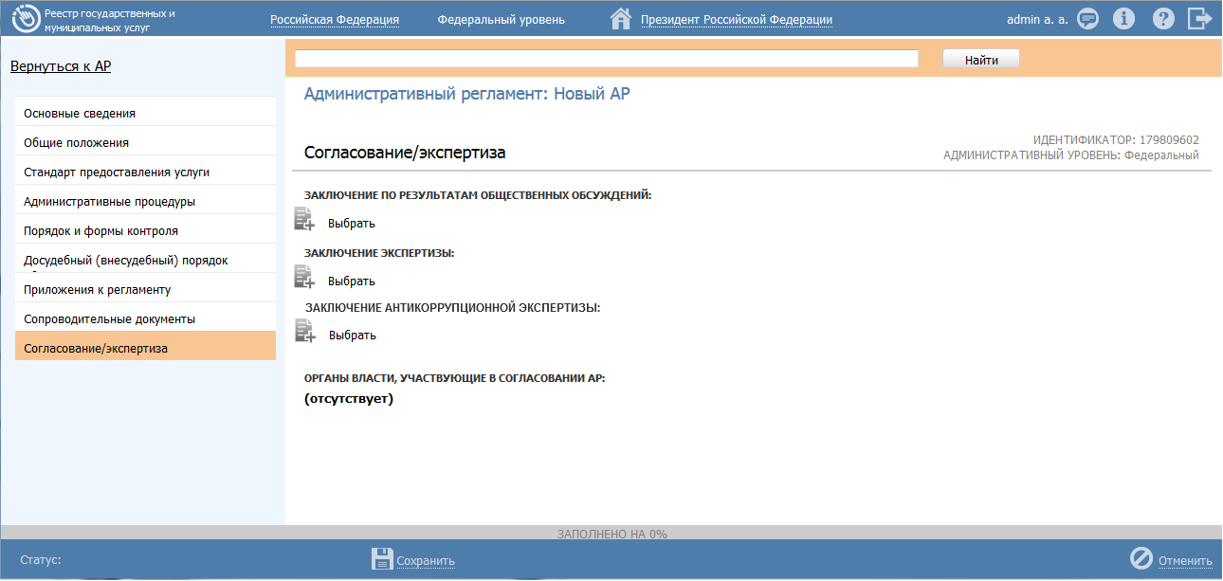
Рисунок 4.257 – Вкладка «Согласование/экспертиза»

Для заполнения данной вкладки выполните следующие действия:
- Нажмите кнопку Выбрать в поле Заключение по результатам общественных обсуждений, откроется окно для выбора прикрепляемого файла.
- Выберите файл, при этом произойдет возврат к вкладке Согласование/экспертиза. В поле Заключение по результатам общественных обсуждений будет отображен присоединенный файл.
- Аналогично полю Заключение по результатам общественных обсуждений заполните поля Заключение экспертизы и Заключение антикоррупционной экспертизы.
- Если в поле Органы власти, участвующие в согласовании АР, присутствует орган власти пользователя, то необходимо заполнить поля: Отметка о согласовании АР (необходимо указать, согласован АР или не согласован), при необходимости следует присоединить файл, содержащий сведения о согласовании АР и заполнить поле Комментарий с помощью встроенного редактора текста.

Изменение административного регламента
Внесение изменений в карточку регламента возможно в том случае, когда регламент имеет статусы «Новый», «На доработке».
Для изменения описания регламента выполните следующие действия:
- В перечне административных регламентов выберите регламент, информацию о котором необходимо изменить, для этого воспользуйтесь инструкцией Просмотр перечня административных регламентов.
- Щелчком левой кнопки мыши нажмите на наименовании выбранного для изменения регламента, откроется карточка регламента (см. Рисунок 4.258):
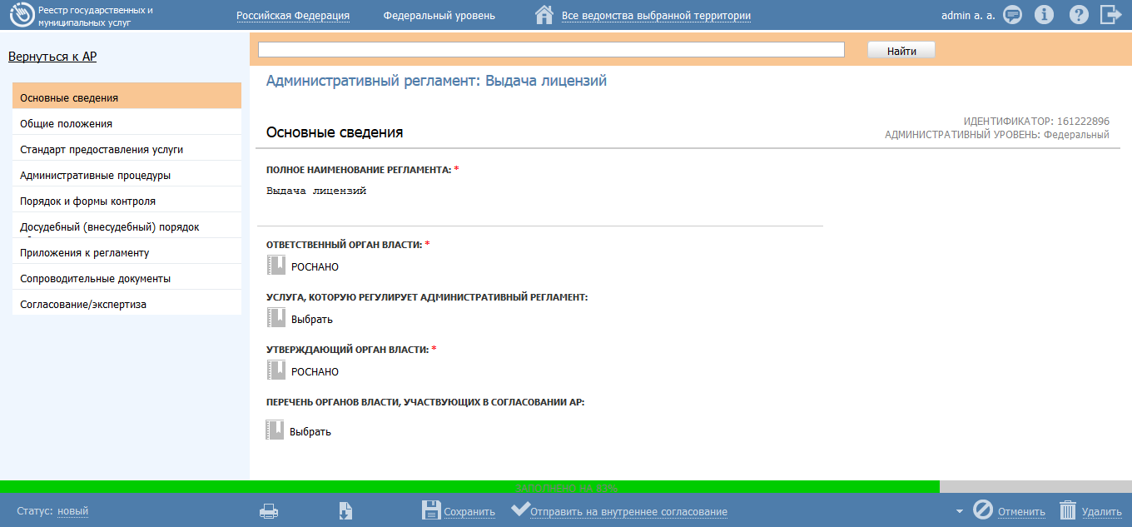
Рисунок 4.258 – Карточка административного регламента

- Внесите требуемые изменения в описание регламента, для этого воспользуйтесь инструкцией Добавление административного регламента.
- Сохраните измененную информацию. Для этого нажмите кнопку Сохранить, расположенную в нижней части карточки регламента (см. Рисунок 4.258).
- Закройте окно редактирования административного регламента. Для этого кликните по ссылке Вернуться к АР.
В результате выполнения указанных действий произойдет изменение описания административного регламента.

Удаление административного регламента
Операция удаления административного регламента доступна в следующих случаях:
- Для оператора АР регламент со статусами «Новый», «На внутреннем согласовании».
- Для редактора АР регламент со статусами «На внутреннем согласовании», «Не зарегистрирован», «Вступил в силу».
Примечание.
При выполнении операции удаления регламент получает статус «Удален».
Восстановить регламент после удаления может администратор Системы.

Для удаления регламента из перечня административных регламентов выполните следующие действия:
- В перечне регламентов (см. Рисунок 4.229) кликните по строке с регламентом, который необходимо удалить, для этого воспользуйтесь инструкцией Просмотр перечня административных регламентов, откроется карточка регламента (см. Рисунок 4.258).
- Нажмите кнопку Удалить.
В результате выполнения указанных действий произойдет смена статуса выбранного регламента и, как следствие, его удаление из перечня административных регламентов. Удаленные административные регламенты отображаются только в перечне группы Удаленные (см. Рисунок 4.229).

Работа в режиме сопоставления
В процессе работы с административным регламентом, с услугой или функцией существует возможность одновременного отображения описания регламента и соответствующей ему услуги (функции).
Внешний вид режима сопоставления представлен на рисунке ниже (см. Рисунок 4.259):
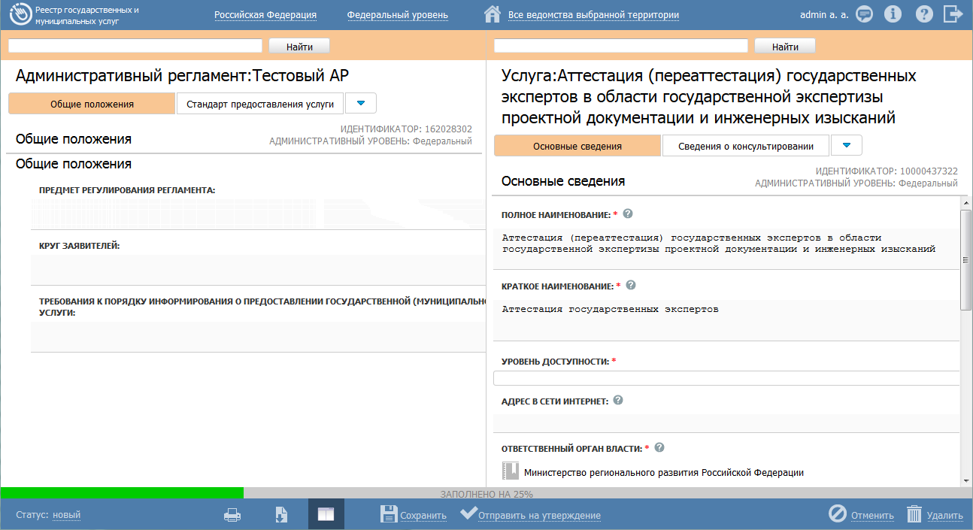
Рисунок 4.259 – Режим сопоставления

В режиме сопоставления внешний вид окна разделен на две части:
- В левой части отображается текст АР с разделением по вкладкам (они же вкладки в обычном режиме карточки АР). То есть одновременно на интерфейсе слева отображаются поля одной выбранной вкладки. Переход к другой вкладке осуществляется путем выбора в верхней части экрана, непосредственно над описанием полей.
- В правой части отображаются поля описания услуги (функции) сгруппированные по вкладкам (вкладки соответствуют делению в обычном режиме просмотра описания услуги (функции), а именно «Основные сведения», «Дополнительные сведения» и т.д.). Набор доступных в правой части экрана вкладок зависит от выбранного в левой части раздела АР. Таким образом, если в тексте выбранной вкладки АР есть информация, на основании которой заполняются поля определенной вкладки описания услуги, в этом случае эта вкладка будет доступна пользователю в правой части пользовательского интерфейса.
Соответствие разделов АР и вкладок описания услуги приведено в таблице ниже (см. Таблица 4.1).
Таблица 4.1 – Соответствие разделов АР и вкладок описания услуги
Вкладка карточки АР | Вкладка описания услуги
- Общие положения | Основные сведения
 | Дополнительные сведения
 | Места предоставления услуги
 | Варианты предоставления
- Стандарт предоставления услуги | Основные сведения
 | Участники и межведомственность
 | Дополнительные сведения
 | Варианты предоставления
 | НПА
 | Перечень документов
 | Места предоставления услуги
- Административные процедуры | Административные процедуры
 | Критерии принятия решений
- Порядок и формы контроля | Формы контроля
- Досудебный (внесудебный) порядок обжалования | Досудебное обжалование

Соответствие разделов АР и вкладок описания функции приведено в таблице ниже (см. Таблица 4.2).
Таблица 4.2 – Соответствие разделов АР и вкладок описания функции
Раздел АР | Вкладка описания функции
- Общие положения | Основные сведения
 | Дополнительные сведения
 | Варианты исполнения
- Требования к порядку исполнения | Основные сведения
 | Участники и межведомственность
 | Дополнительные сведения
 | Варианты исполнения
 | НПА
 | Перечень документов
- Административные процедуры | Административные процедуры
 | Критерии принятия решений
- Порядок и формы контроля | Формы контроля
- Досудебный (внесудебный) порядок обжалования | Досудебное обжалование

Если переход в режим одновременного отображения АР и описания услуги (функции) был осуществлен из карточки услуги (функции), в этом случае будут доступны для редактирования только поля описания услуги (функции) (при условии, что услуга (функция) находится в статусе, позволяющем редактирование).
Аналогично, если переход в режим одновременного отображения АР и описания услуги (функции) был осуществлен из карточки АР, в этом случае будут доступны для редактирования только поля АР (при условии, что АР находится в статусе, позволяющем редактирование).
Для того, чтобы отключить режим сопоставления, следует повторно нажать на кнопку , расположенную в нижней части карточки регламента (услуги или функции).

Раздел «НПА»
В данном разделе содержится список всех НПА, когда-либо занесенных в Систему.
Данный подраздел содержит описание следующих пунктов:
- Создание нового НПА
- Редактирование НПА
- Удаление НПА
- Экспертная оценка НПА
В разделе Системы НПА кроме возможности просмотра и работы с перечнем НПА имеется возможность просмотра отчетов, для этого необходимо кликнуть по ссылке Отчеты, после чего произойдет переход к Аналитической подсистеме.
Внешний вид раздела НПА представлен на рисунке ниже (см. Рисунок 4.260):
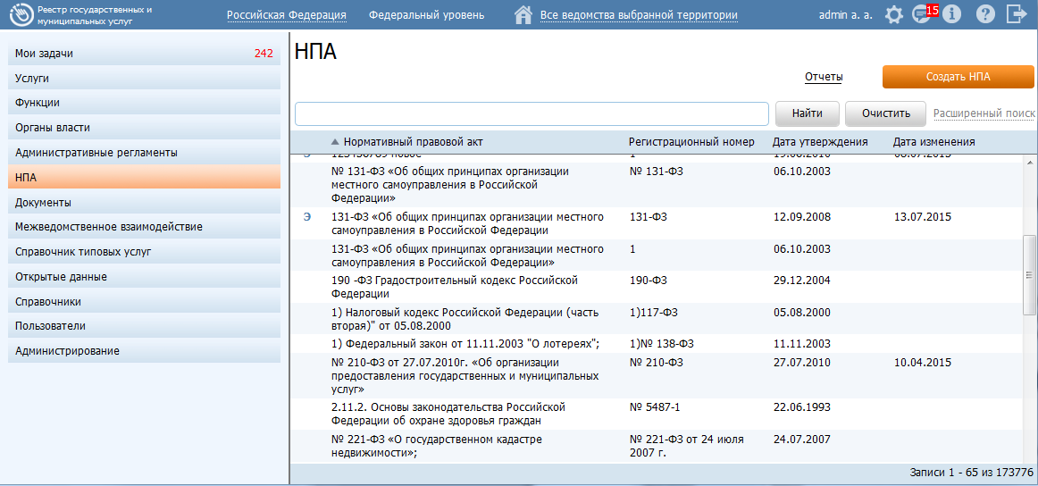
Рисунок 4.260 – Раздел «НПА»

В разделе НПА отображается список нормативных правовых актов в виде таблицы, содержащей следующие столбцы:
- Нормативный правовой акт – наименование НПА;
- Регистрационный номер – регистрационный номер НПА;
- Дата утверждения – дата утверждения НПА;
- Дата изменения – дата изменения сведений о НПА в справочнике Системы.
Кроме того, слева от наименования НПА могут отображаться следующие символы:
Э – НПА является эталоном.
Д – НПА является дубликатом.

Создание нового НПА
В Системе реализованы два варианта создания нового НПА:
  - Создание НПА из раздела НПА главного окна Системы.
  - Создание НПА из карточки услуги/функции.
Для создания нового НПА выполните следующие действия:
- Нажмите кнопку Создать НПА, отобразится форма для ввода сведений об НПА (см. Рисунок 4.261):
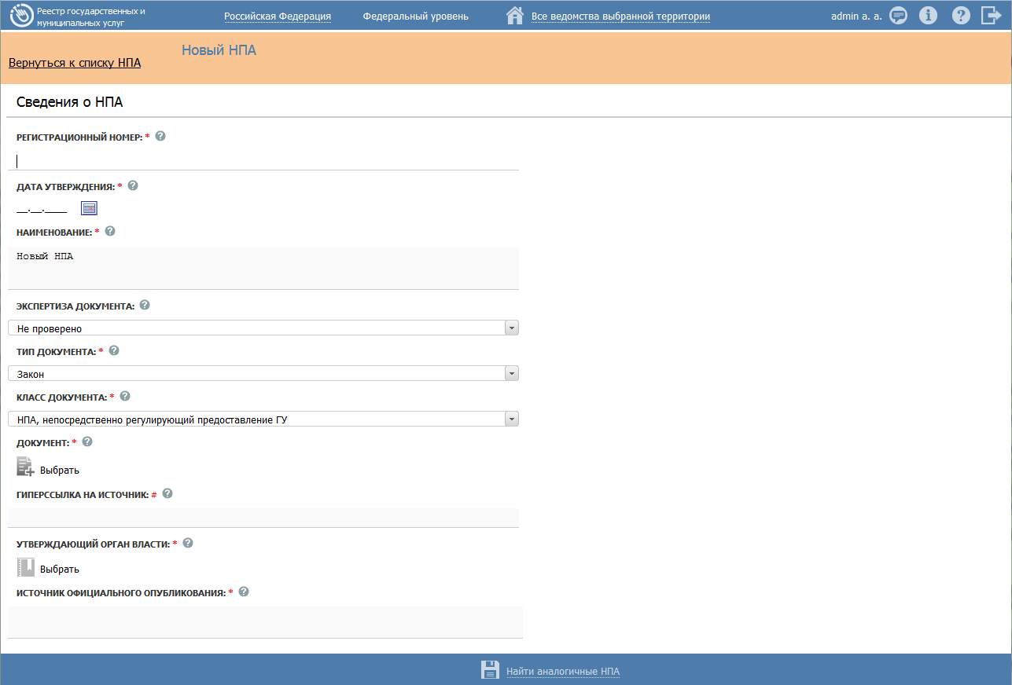
Рисунок 4.261 – Форма редактирования НПА

- Поле Идентификатор заполняется автоматически, недоступно для изменения и отображается после сохранения НПА.
- В поле Регистрационный номер введите регистрационный номер нормативного правового акта (обязательное поле для заполнения).
- В поле Дата утверждения введите дату утверждения нормативного правового акта (обязательное поле для заполнения). Для этого введите дату в формате ДД.ММ.ГГГГ в поле или нажмите на кнопку , расположенную справа от данного поля. Откроется календарь (см. Рисунок 4.262):
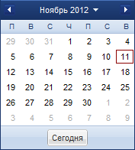
Рисунок 4.262 – Календарь

- Выберите дату утверждения документа, нажав левой кнопкой мыши на выбранной дате, при этом поле Дата утверждения заполнится выбранной датой.
- В поле Наименование введите наименование нормативного правового акта (обязательное поле для заполнения).

Пример.
Об утверждении Административного регламента Федеральной миграционной службы по предоставлению государственной услуги по выдаче, замене и по исполнению государственной функции по учету паспортов гражданина Российской Федерации, удостоверяющих личность гражданина Российской Федерации на территории Российской Федерации

- Поле Экспертиза документа предназначено для проведения экспертной оценки НПА, то есть для указания НПА-эталона или дубликата. Соответствующий признак устанавливает пользователь с ролью «Эксперт». До проведения экспертной оценки НПА в данном поле отображается значение «Не проверено».
- Заполните списочное поле Тип документа, для этого в выпадающем списке выберите требуемый тип нормативно-правового акта (обязательное поле для заполнения).
- Заполните списочное поле Класс документа, для этого в выпадающем списке выберите требуемое значение (обязательное поле для заполнения).
- Для присоединения файла, содержащего текст НПА, нажмите кнопку Выбрать, расположенную в поле Документ. Откроется окно для выбора файла, содержащего нормативно-правовой акт.
- В списке папок и файлов выберите требуемый файл и нажмите кнопку Open (Открыть). Произойдет присоединение файла к НПА и заполнение поля Документ.
Примечание.
Для удаления присоединенного файла нажмите кнопку .

- В поле Гиперссылка на источник укажите адрес в сети Интернет, где опубликован текста данного НПА.
Примечание.
Должно быть заполнено одно из полей: Документ или Гиперссылка на источник.

- В поле Уполномоченный орган выберите орган власти, утвердивший данный НПА (обязательное поле для заполнения).
Примечание.
Для перехода к карточке органа власти нажмите на кнопку , расположенную справа от названия ОГВ. Для возврата назад нажмите на ссылку Вернуться в НПА, размещенную в верхнем левом углу карточки Органа власти.

- В поле Источник официального опубликования перечислите названия источники, в которых данный НПА был официально опубликован для вступления в силу (обязательное поле для заполнения).
Примечание.
Под официальным опубликованием НПА следует понимать размещение полного текста документа в специальных изданиях, признанных официальными действующим законодательством.
Пример.
"Российская газета", "Собрание законодательства Российской Федерации"

- Нажмите кнопку Найти аналогичные НПА. Система выполнит поиск аналогичных НПА, в случае их нахождения отобразится окно:
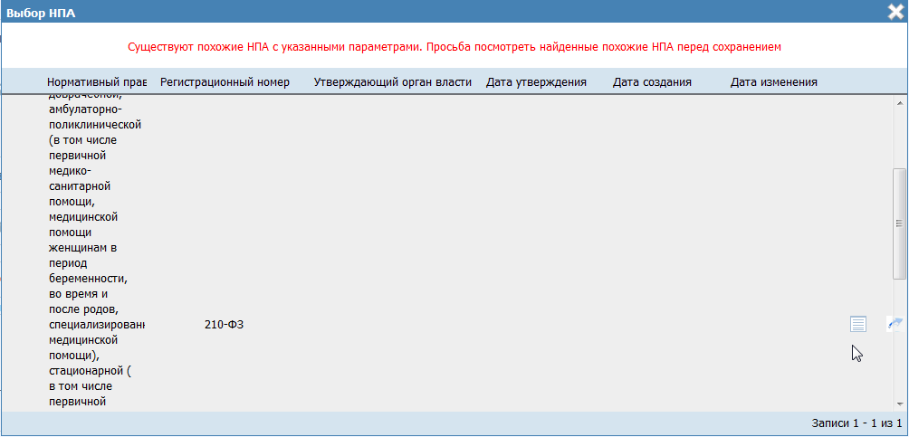
Рисунок 4.263 – Найденные аналогичные НПА

- В данном окне необходимо ознакомиться с найденными аналогичными НПА. Для этого справа от названия НПА отображается иконка , при нажатии на которую откроется окно с информацией о НПА для просмотра. Также справа от названия НПА отображается иконка , при нажатии на которую произойдет переход к форме найденного аналогичного НПА.
- В случае, если ни один из НПА списка не является аналогичным для создаваемого документа, окно с найденными аналогичными НПА следует закрыть, при этом становится доступной кнопка Сохранить.
- В случае, если в процессе поиска аналогичных НПА были найдены НПА-эталоны, то откроется окно (см. Рисунок 4.264):
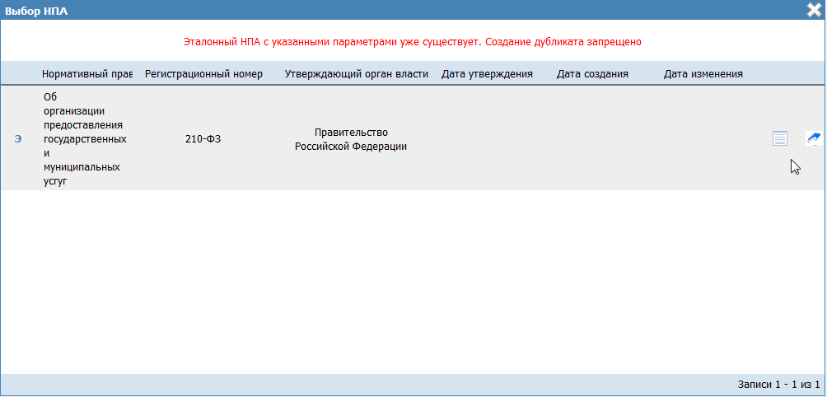
Рисунок 4.264 – Найден аналогичный НПА-эталон

- В данном окне необходимо ознакомиться с найденными аналогичными НПА-эталонами. Для этого справа от названия НПА отображается иконка , при нажатии на которую откроется окно кратких сведений о НПА. Также справа от названия НПА отображается иконка , при нажатии на которую произойдет переход к форме найденного НПА. При этом создание нового НПА запрещено.
- В случае, если аналогичные НПА не найдены, отобразится сообщение вида (см. Рисунок 4.265):
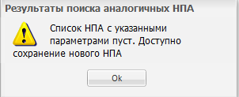
Рисунок 4.265 – Результаты поиска аналогичных НПА

- Нажмите кнопку ОК, после чего будет доступно сохранение нового НПА.
- Выполните сохранение нового НПА (в случае если найденные аналогичные НПА не подходят или отсутствуют), нажав на кнопку Сохранить.
Примечание.
При сохранении НПА-эталона происходит проверка на наличие аналогичной записи в справочнике с совпадением по: наименованию НПА, регистрационному номеру, утверждающему органу власти. Если такой НПА существует, то сохранение будет запрещено. В этом случае отобразится сообщение вида: «Эталонный НПА с указанными параметрами уже существует. Создание дубликата запрещено».

Редактирование НПА
Редактирование НПА доступно пользователю с ролью «Эксперт». При этом пользователю с ролью «Оператор» редактирование НПА доступно в ограниченном режиме.
Для того чтобы отредактировать сведения о НПА необходимо выполнить следующие действия:
- В списке НПА кликните по строке с НПА, в отобразившейся форме (см. Рисунок 4.261) внесите изменения.
Примечание.
Поле Наименование доступно для редактирования только в случае, если НПА не используется в описании услуг/функций и других объектов Системы.
Оператор имеет возможность редактировать поля только у НПА, не прошедших экспертизу (значение в поле Экспертиза документа соответствует значению «Не проверено»).
НПА-дубликат недоступен для редактирования пользователю с ролью «Оператор».

- Нажмите кнопку Сохранить.
Примечание.
При сохранении НПА-эталона происходит проверка на наличие аналогичной записи в справочнике с совпадением по наименованию НПА, регистрационному номеру, утверждающему органу власти. Если такой НПА существует, то сохранение будет запрещено. В этом случае отобразится сообщение вида: «Эталонный НПА с указанными параметрами уже существует. Создание дубликата запрещено».

- Затем кликните по ссылке Вернуться к списку НПА, произойдет возврат к разделу «НПА».

Удаление НПА
Удаление НПА возможно, как из главного окна Системы, так и непосредственно из формы НПА. При этом удаление доступно только для тех НПА, которые не используются в составе описания услуг/функций.
Для удаления НПА из справочника выполните следующие действия:
Способ 1:
- В главном окне Системы в разделе НПА в строке с требуемым НПА кликните по иконке (данная иконка отображается при наведении курсора на строку), выбранный НПА будет удален из списка.
Способ 2:
- В главном окне Системы кликните по строке с НПА, который следует удалить. Произойдет переход к карточке НПА.
- В карточке НПА нажмите кнопку Удалить.

Экспертная оценка НПА
Механизм экспертной оценки НПА предназначен для повышения эффективности работы со справочником НПА в Системе путем указания эталонных НПА и их дубликатов, которые недоступны для использования в описании услуг/функций.
- эталон – характеристика, означающая, что НПА актуальный, имеет верно заполненные атрибуты, выделен как эталон в группе НПА по совокупности ключевых полей и рекомендованный к использованию при описании услуг (функций, АР и других системных объектов);
- дубликат – характеристика, означающая, что НПА нельзя использовать при редактировании и согласовании услуги (функции, АР и других системных объектов).
Осуществление экспертизы НПА доступно только пользователю с ролью «Эксперт».
Механизм экспертной оценки позволяет по прошествии определенного периода избавиться от использования НПА с экспертизой «Дубликат» при описании иных системных объектов Системы. НПА будет доступен для удаления, как только на него не будет связи с объектами Системы.
Для того, чтобы выполнить экспертную оценку НПА, выполните следующие действия:
- В главном окне Системы в разделе НПА кликните по строке с НПА-эталоном, для которого требуется найти все дублирующие НПА.
- В карточке НПА нажмите кнопку Найти дубликаты. Откроется окно с результатами поиска дублирующих записей в справочнике (см. Рисунок 4.266):
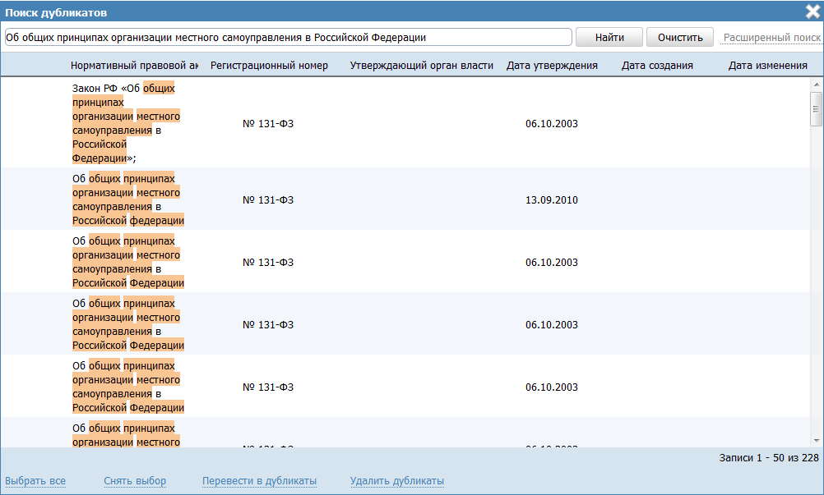
Рисунок 4.266 – Поиск дублирующих записей в справочнике НПА

При этом по умолчанию в расширенный поиск из карточки НПА копируются параметры: Наименование, Регистрационный номер, а также в параметре Экспертиза документа проставлены признаки Дубликат и Не проверено.
Доступные действия над результатами поиска:
  - Выбрать все – выбор всех найденных записей для последующего их перевода в дубликаты.
  - Снять выбор – снятие выбора с ранее выбранных записей.
  - Перевести в дубликаты – установка для всех выбранных записей экспертизы «Дубликат».
  - Удалить дубликаты – удаление всех выбранных записей из справочника (будут удалены только те НПА, которые не используются в описаниях услуг/функций и других объектов Системы).
- Выделите все НПА, которые необходимо перевести в дубликаты, и нажмите кнопку Перевести в дубликаты. При этом у выбранных НПА будет присвоена экспертиза «Дубликат».
- При необходимости удаления дубликатов, выделите все НПА, которые требуется удалить, и нажмите на кнопку Удалить дубликаты. Выбранные НПА-дубликаты будут удалены, если они не используются в описаниях услуг/функций и других объектов Системы.

Раздел «Документы»
Справочник документов представляет собой перечень всех документов, которые могут быть сформированы в процессе предоставления услуг и исполнения функций или требуются для предоставления услуг и исполнения функций.
Внешний вид раздела Документы представлен на рисунке ниже (см. Рисунок 4.267):
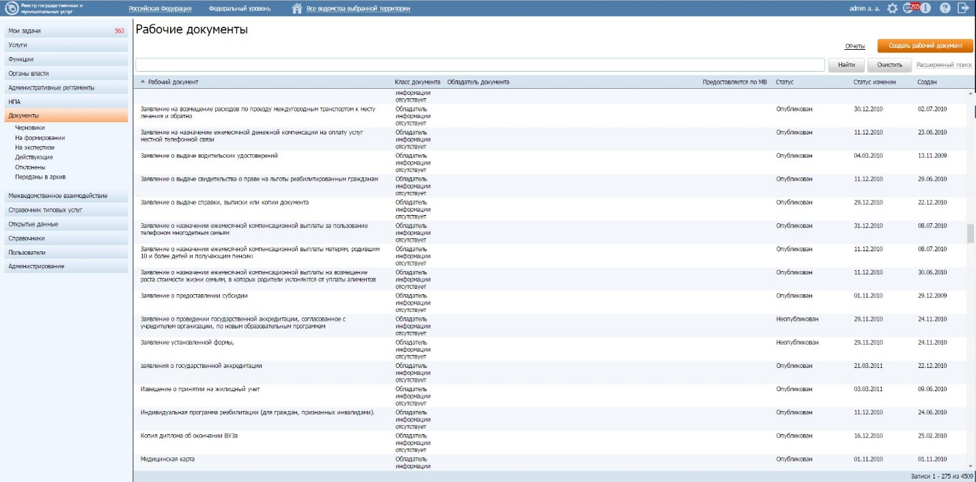
Рисунок 4.267 – Раздел «Документы»
В Справочник включаются документы трех типов:
- С указанием единственного обладателя информации. Документ, имеющий определенного единственного ОГВ/ОМСУ обладателя (поставщика, в качестве которого указывается элемент Справочника органов власти).
- С указанием группы обладателей информации. Документ, являющийся типовым в масштабах РФ, отдельного субъекта РФ либо отдельных территориальных единиц. Предоставляется группой поставщиков (в качестве поставщика указывается элемент Справочника групп ОГВ/организаций). К документу с указанием группы обладателей информации привязываются соответствующие ему документы с указанием единственного обладателя информации (в документах с указанием единственного обладателя информации может быть определена ссылка на соответствующий документ с указанием группы обладателей информации). Документ с указанием группы обладателей информации вводится в действие пользователем с ролью «Эксперт МВ» соответствующего уровня: уровня субъекта РФ, в случае, если инициатором создания документа является региональный (муниципальный) пользователь, и федерального уровня – если инициатором создания документа является федеральный пользователь.
- Обладатель информации отсутствует. Документы, которые готовятся заявителем и визируются им же при необходимости (например, заявления, анкеты, декларации и справки, учредительные документы, договоры и дополнительные соглашения к ним, другие документы, составляемые самим заявителем на бланке ведомства или в свободной форме и лично им подписываемые, доверенности, оформляемые заявителем для своих законных представителей и т.д.) и материальные объекты (например, фотографии, образцы, экземпляры изданий, аудио- или видеозапись и т.п.)

Порядок заполнения Справочника документов
Справочник документов может пополняться следующими пользователями:
Инициатором. Инициатором является пользователь (Оператор, Эксперт МВ), создавший документ или переведший его в статус «Проект» из статуса «Новый».
Справочник документов пополняется Инициатором в случае, когда Инициатор при описании входящих документов услуги не находит требуемого документа в Справочнике документов. В окне выбора из Справочника документов он инициирует создание нового документа. Инициатор заполняет поля формы ввода нового документа и сохраняет документ в статусе «Проект». При этом в поле «Класс документа» Инициатору доступны для выбора следующие варианты:
- С указанием единственного обладателя информации
- С указанием группы обладателей информации
- Обладатель информации отсутствует
В случае, когда Инициатор выбирает вариант «С указанием единственного обладателя информации» и указывает в поле Орган власти, в ведении которого находится документ орган власти, отличный от органа власти Инициатора, то он может перевести документ в статус «На формировании». Если же Инициатор выбирает вариант «С указанием единственного обладателя информации» и указывает в поле Орган власти, в ведении которого находится документ, орган власти, совпадающий с органом власти Инициатора, то он может перевести документ сразу в статус «Действующий» (в случае если в поле Предоставляется по МВ не проставлена галочка, Инициатор может перевести документ в статус «На экспертизе»).
Если в поле Класс документа Инициатор выбирает вариант «С указанием группы обладателей информации», то он может перевести документ в статус «На формировании» (в случае, если инициатором является Эксперт МВ, то ему доступно перевести документ сразу в статус «Действующий»).
Если в поле Класс документа выбрано значение «Обладатель информации отсутствует», то Инициатор может перевести документ сразу в статус «Действующий».
Ответственным за формирование документа. Оператор Поставщика документа уведомляется в Системе о новом документе (если в поле Орган власти, в ведении которого находится документ, не указан орган власти или новый документ является документом с указанием группы обладателей информации, то уведомление приходит Эксперту МВ).
Ответственный за формирование документа может, в случае необходимости, отредактировать данные на форме ввода документа или отклонить его.
В случае, когда в поле Класс документа выбран вариант «С указанием единственного обладателя информации» и в поле Предоставляется по МВ не проставлена галочка, то Ответственный за формирование документа может перевести документ в статус «На экспертизе». Если в поле Класс документа выбран вариант «С указанием единственного обладателя информации» и в поле Предоставляется по МВ проставлена галочка, то Ответственный за формирование документа может перевести документ в статус «Действующий».
Если в поле Класс документа выбран вариант «С указанием группы обладателей информации», то Ответственный за формирование документа может перевести документ в статус «Действующий».
Ответственным за экспертизу документа. Ответственным за экспертизу документов является Эксперт МВ. Эксперт МВ определяется по административному уровню и субъекту РФ органа власти, указанного в поле Орган власти, в ведении которого находится документ (если орган власти регионального или муниципального уровня).
Эксперт МВ анализирует документ, переданный ему на экспертизу (в частности на правомерность отсутствия флажка в поле Предоставляется по МВ и корректность причин не предоставления документа по МВ) и может отправить документ на доработку (перевести в статус «Отклонен») или перевести в статус «Действующий».

Порядок актуализации Справочника документов
Изменения документов, входящих в справочник, в зависимости от статуса доступны для редактирования следующим пользователям (см. Таблица 4.3):
Таблица 4.3 – Доступ пользователей к редактированию документов в зависимости от статуса
Статус документа | Роль, пользователь | Комментарий
«Проект» | - Оператор  - Эксперт МВ | В статусе работает пользователь, являющийся Инициатором
«На формировании» | - Оператор  - Эксперт МВ | Оператор работает в статусе, если указан орган власти в поле Орган власти, в ведении которого находится документ, иначе работает Эксперт МВ.
«Отклонен» | - Оператор | Если поле Орган власти, в ведении которого находится документ непустое, то в статусе работает Оператор органа власти, указанного в поле Орган власти, в ведении которого находится документ. Иначе в статусе работает Оператор органа власти Инициатора.
«Действующий, вносятся изменения» | - Оператор  - Эксперт МВ | Эксперт МВ работает в статусе если поле Класс документа = «С указанием группы обладателей информации», иначе в статусе работает Оператор.  Если поле Орган власти, в ведении которого находится документ непустое, то в статусе работает Оператор органа власти, указанного в поле Орган власти, в ведении которого находится документ. Иначе, в статусе работает Оператор органа власти Инициатора.
Передача документа в статус «Передан в архив» из статуса «Действующий» может быть осуществлена Экспертом МВ в случае, если в поле Класс документа выбрано значение «С указанием группы обладателей информации», в противном случае - Оператором. Если поле Орган власти, в ведении которого находится документ непустое, то в статусе работает Оператор органа власти, указанного в поле Орган власти, в ведении которого находится документ. Иначе, в статусе работает Оператор органа власти Инициатора.
В разделе Системы Документы кроме возможности просмотра и работы с перечнем рабочих документов существует возможность просмотра отчетов, для этого необходимо кликнуть по ссылке Отчеты, после чего произойдет переход к Аналитической подсистеме.

Добавление документа в справочник документов

Вкладка «Сведения о рабочем документе»
Для работы с данным разделом выполните следующие действия:
- Нажмите кнопку Создать документ, отобразится форма для ввода данных по документу (см. Рисунок 4.268):
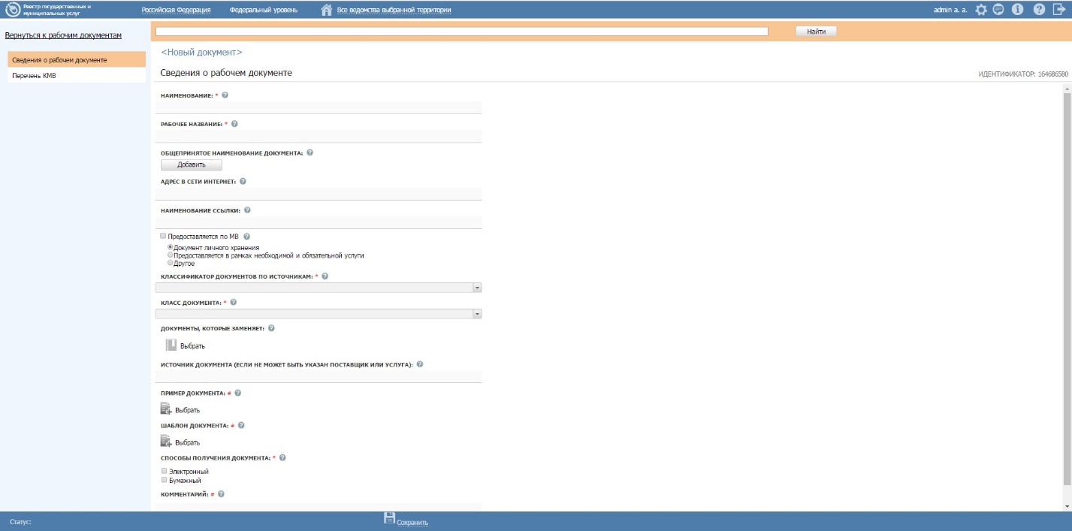
Рисунок 4.268 – Форма редактирования рабочего документа
- Поле Идентификатор заполняется автоматически и недоступно для изменения. Отображается данное поле после сохранения описания документа.
- В поле Наименование введите наименование рабочего документа (обязательное поле для заполнения).
Пример.
Заявление о выдаче (замене) паспорта гражданина Российской Федерации по форме N 1П (приложение N 1)
- В поле Рабочее наименование введите рабочее (внутреннее) название документа (обязательное поле для заполнения). Данное поле используется для более быстрого поиска документа в справочнике Системы и не передается на ЕПГУ.
Пример.
Заявление о выдаче (замене) паспорта гражданина Российской Федерации по форме N 1П (приложение N 1), город Москва
- В поле Общепринятое наименование документа сформируйте список общепринятых названий документа при помощи кнопки Добавить.
- В поле Адрес в сети Интернет введите URL-ссылку, если электронный образ файла размещен в сети Интернет на официальном интернет-сайте органа власти (введите ссылку на файл с шаблоном).
- Заполните поле Наименование ссылки для отображения ссылки на электронный образ файла на портале государственных услуг в случае, если заполнено поле Адрес в сети Интернет.
- В случае если получение документа не требует участия заявителя (документ находится в распоряжении ОГВ, участвующего в предоставлении услуги, и может быть получен по межведомственному взаимодействию), то в поле Предоставляется по МВ проставьте галочку, в противном случае следует выбрать один из вариантов: «Документ личного хранения», «Предоставляется в рамках необходимой и обязательной услуги», «Другое».
- В поле Классификатор документов по источникам выберите из выпадающего списка вариант, соответствующий добавляемому документу.
- В поле Класс документа выберите один из вариантов:
- Обладатель информации отсутствует;
- С указанием единственного обладателя информации;
- С указанием группы обладателей информации.
Примечание.
Поле Класс документа доступно и обязательно для заполнения в случае. В случае выбора варианта «С указанием единственного обладателя информации» заполните поле Орган власти, в ведении которого находится документ, для этого нажмите кнопку Выбрать, отобразится форма для выбора органа власти из справочника.
- Выберите требуемый орган власти (см. Рисунок 4.269) (нажмите на галочку слева от требуемого значения), произойдет возврат к форме редактирования рабочего документа и заполнения поля Орган власти, в ведении которого находится документ.
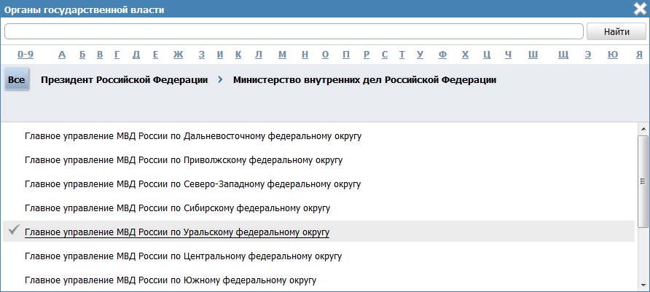
Рисунок 4.269 – Форма выбора органа власти из справочника
Примечание.
Для перехода к карточке Органа власти нажмите на кнопку , расположенную справа от названия органа власти. Для возврата к рабочему документу нажмите на ссылку Вернуться в документ, размещенную в верхнем левом углу карточки Органа власти.

- Услуга, в рамках которой может быть получен документ, для этого нажмите кнопку Выбрать, отобразится форма для выбора услуги (см. Рисунок 4.270):
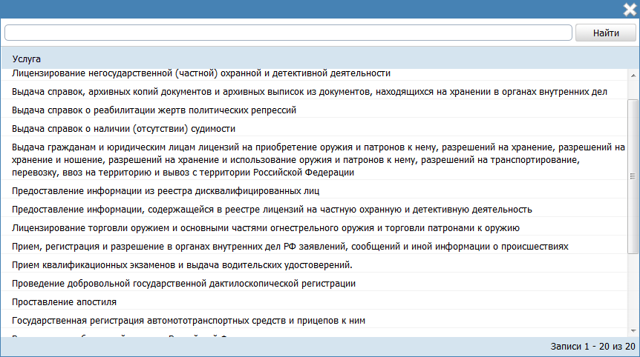
Рисунок 4.270 – Форма выбора услуги из справочника

- Список услуг в отобразившейся форме зависит от органа власти, выбранного в поле Орган власти, в ведении которого находится документ. Выберите услугу (нажмите на галочку слева от требуемого значения), произойдет возврат к форме редактирования рабочего документа и заполнения поля Услуга, в рамках которой может быть получен документ.
Примечание.
Для перехода к карточке Услуги нажмите на кнопку , расположенную справа от названия услуги. Для возврата к рабочему документу нажмите на ссылку Вернуться в документ, размещенную в верхнем левом углу карточки Услуги.

- Соответствие типовому документу – заполняется путем выбора значения (типового документа) из справочника.
Примечание.
Для перехода к карточке Рабочего документа нажмите на кнопку , расположенную справа от названия документа. Для возврата к Рабочему документу нажмите на ссылку Вернуться в документ, размещенную в верхнем левом углу карточки Документа.
- В случае выбора варианта «С указанием группы обладателей информации», необходимо заполнить поле Группа органов власти, то есть определить, к какой группе относится данный документ с указанием группы обладателей информации.
- В поле Документы, которые заменяет, выберите те документы из справочника документов, вместо которых создается данный документ. Выбранные документы становятся неактуальными.
Примечание.
Для перехода к карточке Рабочего документа нажмите на кнопку , расположенную справа от названия документа. Для возврата к Рабочему документу нажмите на ссылку Вернуться в документ, размещенную в верхнем левом углу карточки Документа.
- Если для данного документа не может быть указан поставщик (орган власти, в ведении которого находится документ) или услуга, в рамках которой получен документ, то заполните поле Источник документа.
- Для добавления файла с примером документа нажмите кнопку Выбрать, расположенную в поле Пример документа. Откроется окно для выбора файла, содержащего пример заполнения рабочего документа.
- В списке папок и файлов выберите требуемый файл с примером и нажмите кнопку Open (Открыть). Произойдет присоединение файла к рабочему документу и заполнение поля Пример документа.
Примечание.
Имя присоединенного файла не должно превышать 255 символов.
При необходимости файл с примером документа можно удалить. Для этого нажмите кнопку , расположенную справа от названия файла.

- Для добавления шаблона документа нажмите кнопку Выбрать, расположенную в поле Шаблон документа. Откроется окно для выбора файла, содержащего шаблон рабочего документа.
- В списке папок и файлов выберите требуемый файл с шаблоном и нажмите кнопку Open (Открыть). Произойдет присоединение файла к рабочему документу и заполнение поля Шаблон документа.
Примечание.
Имя присоединенного файла не должно превышать 255 символов.
При необходимости файл с шаблоном документа можно удалить. Для этого нажмите кнопку , расположенную справа от названия файла.
- В поле Способы получения документа проставьте галочки напротив требуемых значений. Если есть возможность получить данный документ в электронном виде, выберите значение «Электронный», если есть возможность получить документ в бумажном виде, выберите значение «Бумажный». Также можно выбрать оба варианта одновременно.
- Заполните поле Комментарий с помощью встроенного редактора текста.
Пример.
Заполненное ручным или машинописным способом гражданином, обратившимся за получением паспорта. Личная подпись гражданина в заявлении заверяется уполномоченным на это сотрудником (государственным служащим, работником) подразделения.
Если гражданин не имеет возможности самостоятельно заполнить заявление, оно заполняется сотрудником подразделения.
Примечание.
Для рабочего документа должно быть заполнено хотя бы одно из полей: Пример документа, Шаблон документа, Комментарий.
- Сохраните внесенные изменения, нажав на кнопку Сохранить.
- Для возврата к главному окну Системы кликните по ссылке Вернуться к рабочим документам.
- Для внесения изменений в данные рабочего документа в списке документов кликните по строке с рабочим документом, в отобразившейся форме (см. Рисунок 4.268) внесите изменения и нажмите кнопку Сохранить.
Примечание.
Внесение изменений в описание документа доступно до тех пор, пока документ не перейдет в статус «Действующий».
- Для удаления рабочего документа подведите курсор мыши к строке с документом для удаления и нажмите на кнопку , затем подтвердите удаление. Выбранный рабочий документ будет удален из списка.
Примечание.
Удаление документа доступно только в статусах «Новый» и «Проект». Для действующих документов удаление не предусмотрено. Документы в статусе «Действующий» при потере актуальности могут быть переведены в архив.

Вкладка «Перечень КМВ»
Список КМВ на данной вкладке формируется и актуализируется автоматически.
Примечание.
КМВ добавляется на вкладку Перечень КМВ карточки документа тогда, когда на вкладке Перечень документов карточки КМВ был выбрал данный документ из справочника и сохранены изменения.
Удаление КМВ на вкладке Перечень КМВ должно осуществляться при наступлении одного из двух событий:
- На вкладке Перечень документов карточки КМВ документ был удален из перечня и были сохранены изменения;
- КМВ перешла в статус «Исключена».
Вид вкладки Перечень КМВ карточки документа представлен на Рисунок 4.271.
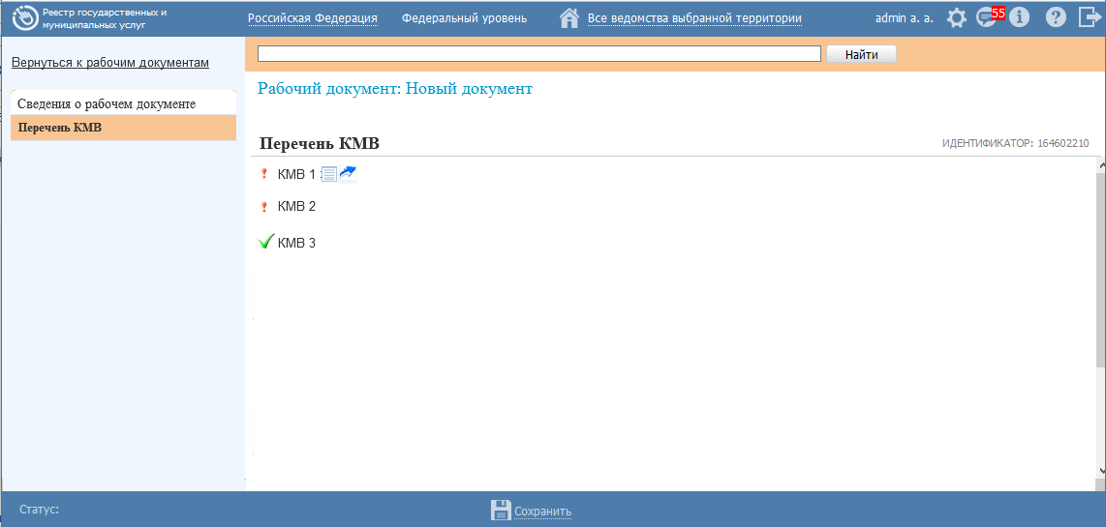
Рисунок 4.271 – Вкладка «Перечень КМВ» карточки документа
Слева от КМВ отображаются визуальные отметки, характеризующие статус КМВ (см. Рисунок 4.271):
- – КМВ находится в статусе «Размещена» (при наведении на отметку появляется всплывающая подсказка: «КМВ размещена»);
- – КМВ находится в статусе, отличном от «Размещена» (при наведении на отметку появляется всплывающая подсказка: «КМВ не имеет статус «Размещена»).
Примечание.
Для просмотра краткой информации о КМВ нажмите на кнопку, расположенную справа от названия КМВ.
Для перехода к карточке КМВ нажмите на кнопку , расположенную справа от названия КМВ. Для возврата к Запросу прав доступа нажмите на ссылку Вернуться в Запрос прав доступа, размещенную в верхнем левом углу карточки КМВ.

Раздел «Межведомственное взаимодействие»
Реестр КМВ представляет собой перечень всех КМВ, описывающих сведения, которые обладатели информации предоставляют получателям в ходе межведомственного взаимодействия. Статусная модель описания прав доступа к КМВ – «Запрос прав доступа к КМВ» – приведена в Приложении 1.
Для КМВ всегда определяется обладатель информации (либо обладатели информации в случае, если тип КМВ «С указанием категории обладателей информации» – см. ниже) предоставляющие сведения.
В состав КМВ включается:
- описание запроса сведений получателем у обладателя информации;
- описание ответа на запрос сведений (собственно, описание основного массива сведений, передаваемых от обладателя информации к получателю в ходе МВ);
- параметры самой КМВ (наименование, обладатель информации, предоставляющий сведения, описанные в КМВ, электронный сервис и т. д.).
Описание запроса и ответа на запрос для КМВ представляет собой перечни параметров, включаемых в запрос и ответ на запрос. Параметры заполняются из справочника параметров КМВ, формируемым каждым ОГВ/организацией.
КМВ могут описывать документированные сведения, передаваемые как по СМЭВ, так и по другим каналам межведомственного взаимодействия (почта, электронная почта, курьер, факс и пр.). В то же время, атрибутный состав запроса и ответа на запрос в основном относится к КМВ, передаваемым по СМЭВ.
КМВ соответствуют документам в Справочнике документов: описываемые в отдельном КМВ, передаваемые по МВ, сведения всегда относятся к одному (чаще) или нескольким (реже) документам, приведенным в Справочнике документов. Один документ может быть также представлен несколькими КМВ. Кроме того, каждый КМВ может ссылаться на БГИР, которому он соответствует, поэтому в описании КМВ может быть определена ссылка на элемент Справочника БГИР.
КМВ привязывается к конкретному входящему документу услуги или функции. При этом, не каждый входящий документ может иметь ссылку на КМВ: ряд документов, необходимых для предоставления услуги или исполнения функции, передается не по каналам МВ, а должен быть предоставлен заявителем (документы личного хранения) либо получен в результате оказания необходимой и обязательной услуги.
В Реестр КМВ включаются КМВ двух типов:
- С указанием единственного обладателя информации. КМВ, имеющая определенного единственного ОГВ/ОМСУ, являющегося обладателем информации/сведений (в качестве обладателя указывается ОГВ/организация из Справочника органов власти).
- С указанием категории обладателей информации (далее также «типовая»). КМВ, которая описывает сведения, предоставляемые несколькими ОГВ (категориями ОГВ). В качестве категорий обладателей могут быть указаны следующие значения:
  - ОИВ субъектов РФ и подведомственные им организации;
  - ОМСУ и подведомственные им организации;
  - Иные организации.
При этом, для любой КМВ должен быть определен формирующий ее ОГВ, определяющий окончательный формат КМВ и ее описание, а также отвечающий за предоставление прав доступа к КМВ (добавления новых получателей).
Технологически типовая КМВ представлена одной точкой доступа (к примеру, электронным сервисом СМЭВ), обеспечивающей получение запроса от получателя, его ретрансляцию конкретному обладателю (определенному по параметрам запроса) и возврат получателю ответа от этого обладателя. Таким образом, с точки зрения получателя типовая КМВ, так же, как и с указанием единственного обладателя информации, представлена одной точкой доступа, однако скрывает за собой группу Органов власти – обладателей информации, относящихся к той или иной категории.
КМВ описывает сведения, которые могут быть переданы по МВ. В то же время, в Системе обеспечен процесс запроса и предоставления прав доступа к размещенным (действующим) КМВ. Для этого в Системе имеются Запросы прав доступа к КМВ. Запрос прав доступа к КМВ – это заявка, которую получатель МВ-сведений (или иной орган власти от имени получателя) формирует (указывает информацию, подтверждающую право нового получателя информации/категории получателей на получение соответствующих сведений по межведомственному запросу) для получения прав доступа к КМВ и передает формирующему органу КМВ на рассмотрение.
Запрос прав доступа к КМВ может быть двух типов:
- Добавление единичного получателя. Запрос на предоставление прав доступа к КМВ в отношении одного единственного ОГВ-получателя.
- Добавление категории получателей Запрос на предоставление прав доступа к КМВ в отношении категории получателей. В качестве могут быть указаны следующие значения:
  - ОИВ субъектов РФ, осуществляющие переданное им полномочие РФ;
  - ОМСУ, осуществляющие отдельное государственное полномочие;
  - МФЦ и организации, привлекаемые к реализации их функций.
Предоставление прав доступа для категории обеспечивает впоследствии добавление перечней конкретных ОГВ/организаций, относящихся к категории, по упрощенной схеме.
В Запросе прав доступа приводятся основания для получения прав доступа: ссылка на услуги или функции, в рамках которых должен быть предоставлен КМВ, перечень подтверждающих прав доступа НПА. Формирующий орган КМВ рассматривает запрос и принимает решение: предоставить права доступа (в этом случае создаются права доступа соответствующего потребителя к КМВ) либо отклонить их (в этом случае инициатор запроса имеет право обжаловать решение формирующего органа КМВ путем направления жалобы в Экспертный орган средствами Системы).
Запросы прав доступа КМВ на добавление получателей являются предметом экспертизы Экспертным органом.
В рамках жизненного цикла КМВ выделяются следующие категории участников, которые могут принимать участие в процессе ввода в действие (размещения) КМВ:
- Инициатор - орган власти (организация), создавший проект КМВ в Системе.
- Обладатель информации – орган власти (организация), который владеет сведениями, описанными в КМВ.
- Формирующий орган – орган власти (организация), который уполномочен на принятие решения по итоговому составу сведений, входящих в описание КМВ, а также отказу в формировании КМВ.
- Согласующий вышестоящий орган – орган власти (организация), который отмечен в карточке КМВ как «Согласующий вышестоящий орган». Уполномочен проверять сформированные КМВ, приходящие от «Формирующего органа» и согласовывать (отказывать в согласовании) их.
- Экспертный орган – осуществляет экспертизу КМВ перед одобрением и размещением КМВ, а также размещает КМВ после одобрения.
- Экспертный одобряющий орган – осуществляет фиксацию одобрения КМВ.
Ролевая модель ФРГУ в части работы с КМВ:
- Ответственный исполнитель МВ
- Эксперт МВ
- Одобряющий эксперт МВ
- Уполномоченный МВ орган в субъекте РФ.
Инициатором создания КМВ может быть пользователь с одной из следующих ролей в ФРГУ:
- Ответственный исполнитель МВ.
- Уполномоченный МВ орган в субъекте РФ.
Пользователям Обладателя информации (Формирующего органа, Согласующего вышестоящего органа) для выполнения требуемых действий в части работы с КМВ присваивается роль «Ответственный исполнитель МВ».
Пользователям Экспертного органа для выполнения требуемых действий в части работы с КМВ присваивается роль «Эксперт МВ».
Пользователям Экспертного одобряющего органа для выполнения требуемых действий в части работы с КМВ присваивается роль «Одобряющий эксперт МВ».
Раздел Межведомственное взаимодействие состоит из подразделов: Реестр КМВ, Запросы прав доступа, Электронные сервисы.

Работа с подразделом «Реестр КМВ»
Внешний вид подраздела Реестр КМВ представлен на рисунке ниже (см. Рисунок 4.272):
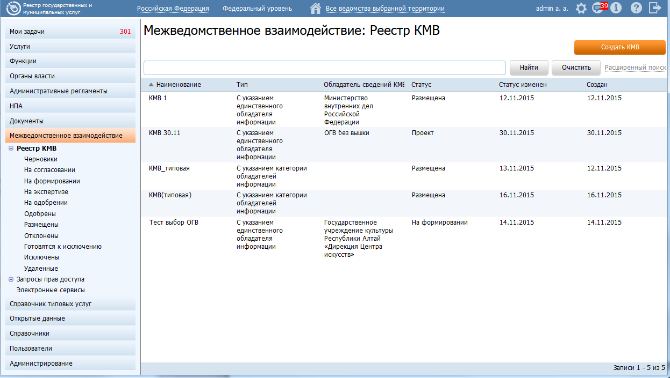
Рисунок 4.272 – Подраздел «Реестр КМВ»
Данный раздел содержит следующие подразделы:
- Просмотр Реестра КМВ.
- Работа с КМВ.

Просмотр Реестра КМВ
Подраздел Реестр КМВ содержит список сгруппированных КМВ, описывающих сведения, предоставляемые обладателями информации в ходе межведомственного взаимодействия. В общем случае КМВ сортируются по следующим группам:
- Черновики – в эту категорию попадают КМВ, находящиеся в статусе «Новый» и «Проект»;
- На согласовании – в эту категорию попадают КМВ, находящиеся в статусе «На согласовании в вышестоящем ведомстве»;
- На формировании – в эту категорию попадают КМВ, находящиеся в статусе «На формировании»;
- На экспертизе – в эту категорию попадают КМВ, находящиеся в статусе «На экспертизе»;
- На одобрении – в эту категорию попадают КМВ, находящиеся в статусе «На одобрении»;
- Размещены – в эту категорию попадают КМВ, находящиеся в статусе «Размещена» или «Размещена, вносятся изменения»;
- Отклонены – в эту категорию попадают КМВ, находящиеся в статусе «Отказано в формировании»;
- Готовятся к исключению – в эту категорию попадают КМВ, находящиеся в статусе «Готовится к исключению»;
- Исключены – в эту категорию попадают КМВ, находящиеся в статусе «Исключена»
- Удалены – в эту категорию попадают КМВ, находящиеся в статусе «Удалена»;
Для просмотра Реестра КМВ выполните следующие действия:
- На вкладке Межведомственное взаимодействие перейдите к разделу Реестр КМВ. Кликните на наименование группы, КМВ которой необходимо просмотреть. При этом в правой части главного окна отобразится перечень КМВ, соответствующих выбранной группе (см. Рисунок 4.273).
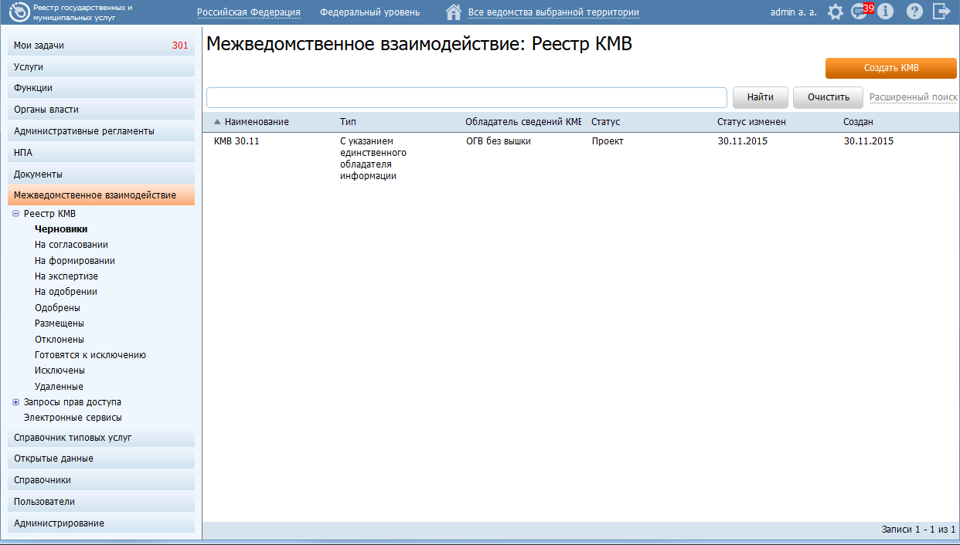
Рисунок 4.273 – Реестр КМВ
- Реестр КМВ содержит следующие столбцы:
- Наименование — наименование КМВ;
- Тип — тип КМВ;
- Обладатель сведений КМВ — наименование ОГВ – обладателя информации;
- Статус — статус КМВ;
- Статус изменен — дата последнего изменения статуса КМВ;
- Создан — дата создания записи в Реестре КМВ.
В результате выполнения указанных действий будет отображен Реестр КМВ.
Для просмотра карточки КМВ выполните следующие действия:
- В Реестре КМВ кликните по строке, в результате откроется окно просмотра карточки КМВ (см. Рисунок 4.274):
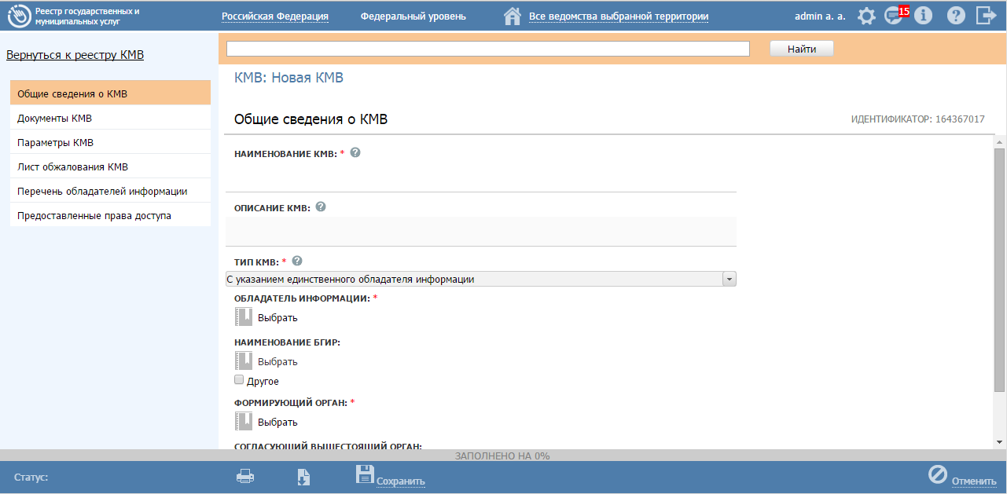
Рисунок 4.274 – Карточка КМВ

- Для возврата к Реестру КМВ кликните по ссылке Вернуться к реестру КМВ.
Примечание.
Просмотр карточки КМВ также возможен из подраздела Межведомственное взаимодействие раздела Мои задачи.
После выполнения настоящей инструкции перейдите к выполнению группы инструкций Работа с КМВ.

Работа с КМВ
Настоящий раздел включает в себя следующие инструкции:
- Добавление КМВ.
- Изменение КМВ.
- Удаление КМВ.

Добавление КМВ
Для добавления новой КМВ в Реестр КМВ выполните следующие действия:
- На вкладке Межведомственное взаимодействие перейдите к разделу Реестр КМВ. Кликните на наименование группы, КМВ которой необходимо просмотреть. При этом в правой части главного окна отобразится перечень КМВ, соответствующих выбранной группе (см. Рисунок 4.273).
- Нажмите кнопку Создать КМВ, при этом откроется окно для ввода информации о новой КМВ (см. Рисунок 4.275). По умолчанию отображается вкладка Общие сведения о КМВ.
- Введите необходимые данные о КМВ на следующих вкладках (подробное описание информации на вкладках приведено ниже):
- Вкладка «Общие сведения о КМВ».
- Вкладка «Документы КМВ».
- Вкладка «Параметры КМВ».
- Вкладка «Лист обжалования КМВ».
- Вкладка «Перечень обладателей информации».
- Вкладка «Предоставленные права доступа».
- Сохраните введенную информацию. Для этого нажмите кнопку Сохранить, расположенную в нижней части окна добавления КМВ (см. Рисунок 4.275).
Примечание.
Добавление КМВ также возможно в процессе выполнения инструкций Добавление услуги, Создание услуги на основе типовой услуги, Добавление функции или Изменение функции. В данном случае после нажатия кнопки Сохранить или Отмена выполняется возврат к окну добавления/изменения карточки Услуги/Функции соответственно.
- Нажмите Вернуться к реестру КМВ (Вернуться к услуге/Вернуться к функции, если КМВ создана из окна добавления/изменения карточки Услуги/Функции). При этом произойдет возврат к Реестру КМВ (окну добавления/изменения карточки Услуги/Функции соответственно).
В результате выполнения указанных действий произойдет добавление новой КМВ в Реестр КМВ.

Вкладка «Общие сведения о КМВ»
Внешний вид вкладки Общие сведения о КМВ представлен на рисунке ниже (см. Рисунок 4.275):
Рисунок 4.275 – Карточка КМВ. Вкладка «Общие сведения о КМВ»

Поля Идентификатор и Административный уровень КМВ заполняются автоматически, недоступны для изменения и отображаются справа от названия вкладки.
Для заполнения полей данной вкладки выполните следующие действия:
- Заполните поля Наименование КМВ и Описание КМВ.
- Укажите Тип КМВ:
- «с указание единственного обладателя информации» – если владельцем межведомственных сведений, описанных в КМВ, является один орган власти/организация;
- «с указанием категории обладателей информации» – если владельцами межведомственных сведений, описанных в КМВ, является группа органов власти/организаций.
Если выбран тип «с указание единственного обладателя информации», то следует заполнить поля Обладатель информации (выбор ОГВ из справочника), Наименование БГИР (выбор значения из справочника либо указать другой вариант, заполнив поле Другое).
Если выбран тип «с указанием категории обладателей информации», то следует заполнить поле Категория обладателей информации (множественный выбор из перечня значений):
- ОИВ субъектов РФ и подведомственные им организации – если обладателями информации являются ОИВ субъектов РФ и подведомственные им организации;
- ОМСУ и подведомственные им организации – если обладателями информации являются ОМСУ и подведомственные им организации;
- Иные организации – если обладателями информации являются иные организации, отличные от «ОИВ субъектов РФ и подведомственные им организации» и «ОМСУ и подведомственные им организации».
Примечание.
Для перехода к карточке Органа власти нажмите на кнопку , расположенную справа от названия Органа власти. Для возврата к КМВ нажмите на ссылку Вернуться в КМВ, размещенную в верхнем левом углу карточки Органа власти.
- В поле Формирующий орган выберите из справочника ОГВ орган власти, ответственный за формирование КМВ.
Примечание.
Если в поле Обладатель информации выбран орган власти с признаком Подведомственная организация, то поле Формирующий орган автоматически заполняется наименованием вышестоящего органа.
Если в поле Обладатель информации выбран орган власти без признака Подведомственная организация, то поле Формирующий орган автоматически заполняется значением поля Обладатель информации.

Примечание.
Для перехода к карточке Органа власти нажмите на кнопку , расположенную справа от названия Органа власти. Для возврата к КМВ нажмите на ссылку Вернуться в КМВ, размещенную в верхнем левом углу карточки Органа власти.
- В поле Согласующий вышестоящий орган автоматически подставляется орган власти, который отмечен как Согласующий орган власти в карточке Формирующего органа. Если поле Согласующий орган власти в карточке Формирующего органа не заполнено, поле Согласующий вышестоящий орган не заполняется.
Примечание.
Для перехода к карточке Органа власти нажмите на кнопку , расположенную справа от названия органа власти. Для возврата к КМВ нажмите на ссылку Вернуться в КМВ, размещенную в верхнем левом углу карточки Органа власти.
- Поле Режим взаимодействия недоступно для изменения. Для всех создаваемых КМВ указывается значение «По межведомственному запросу».

Вкладка «Документы КМВ»
Внешний вид вкладки Документы КМВ представлен на рисунке ниже (см. Рисунок 4.276):
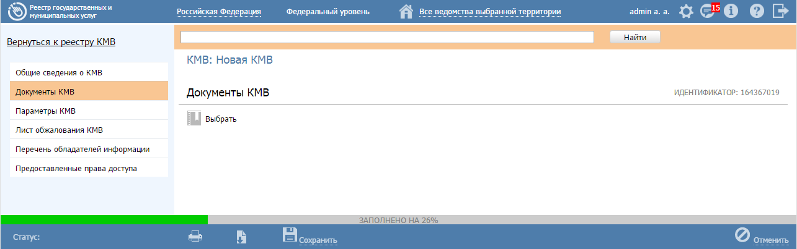
Рисунок 4.276 – Вкладка «Документы КМВ»

Для заполнения полей данной вкладки выполните следующие действия:
- Выберите требуемые рабочие документы из справочника с помощью кнопки Выбрать, при этом откроется форма выбора рабочих документов (см. Рисунок 4.277):
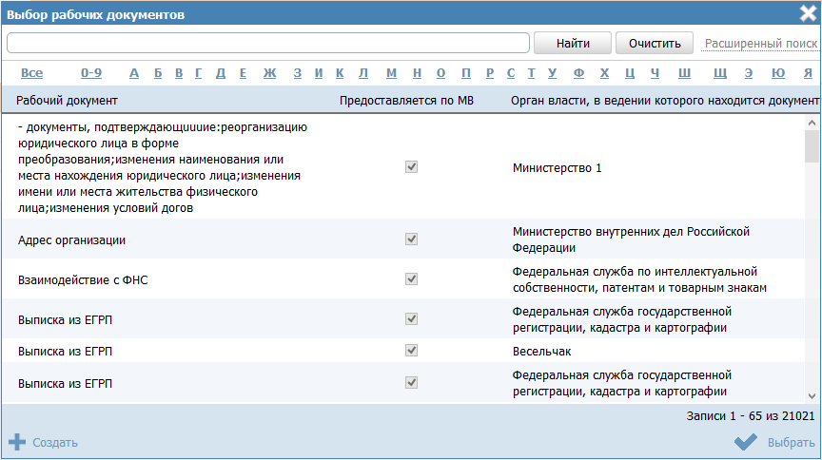
Рисунок 4.277 – Выбор рабочих документов
Примечание.
Для перехода к карточке Рабочего документа нажмите на кнопку , расположенную справа от названия документа. Для возврата к КМВ нажмите на ссылку Вернуться в КМВ, размещенную в верхнем левом углу карточки Рабочего документа.
Примечание.
В окне выбора рабочих документов отображаются только те документы из справочника, у которых проставлен признак Предоставляется по МВ.

- Для утвержденных документов слева от названия документа отображается индикатор . Для неутвержденных документов отображается индикатор .

Вкладка «Параметры КМВ»
Внешний вид вкладки Параметры КМВ представлен на рисунках ниже (см. Рисунок 4.278 - Рисунок 4.285).
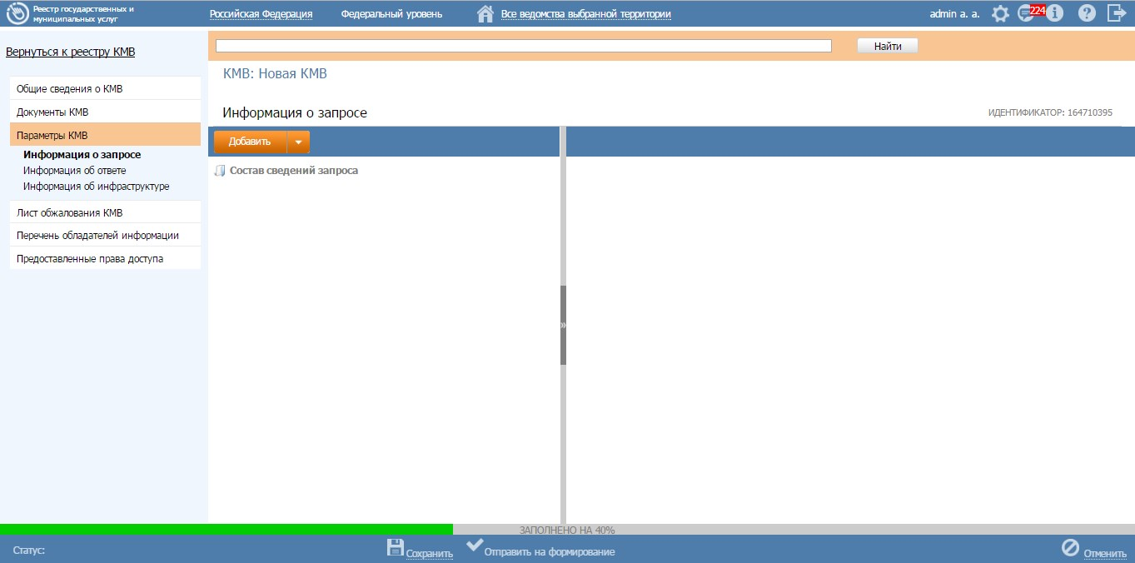
Рисунок 4.278 – Вкладка «Параметры КМВ». Блок «Информация о запросе»
На данной вкладке, в соответствии с блоком, добавляются параметры запроса/ответа с возможностью группировки.
Группа параметров запроса обозначена как , параметр запроса обозначена как . Для добавления элемента в его структуру следует предварительно выделить родительский элемент, под который будет добавлен новый элемент.
Для раскрытия вложенности кликните по иконке , для закрытия вложенности кликните по иконке .
Работа с элементами иерархического дерева осуществляется с помощью следующих действий:
- Добавить… - добавляет соответствующий элемент дерева.
Примечание.
Кнопка Добавить добавляет элемент дерева (группу или параметр запроса). Если выделен корневой элемент дерева – группа параметров запроса/ответа, то существует возможность добавить как группу, так и параметр запроса/ответа. Если выделен параметр запроса/ответа, то добавление элементов в дерево невозможно, так как параметр запроса/ответа является конечным элементом дерева. Таким образом, можно построить многоуровневую иерархическую структуру, в которой конечными элементами дерева всегда будут сгруппированные по общим параметрам параметры запроса/ответа.
- Редактировать () – используется для редактирования названия выбранного элемента дерева.
- Удалить ()– удаляет выделенный элемент дерева.
Примечание.
При удалении группы параметров выводится предупреждение: «Группа параметров будет безвозвратно удалена. Продолжить?». В случае согласия происходит удаление всех подчиненных параметров, входящих в состав группы параметров.
При удалении параметра выводится предупреждение: «Параметр будет безвозвратно удален. Продолжить?». В случае согласия происходит удаление данного параметра.

Для перетаскивания/копирования элемента дерева нажмите на названии элемента и, удерживая нажатой левую клавишу мыши, подведите курсор мыши к нужному уровню. Отпустите левую клавишу мыши, откроется окно (см.Рисунок 4.279):
Рисунок 4.279 – Окно выбора действия
Выберите требуемый вариант действия. При этом указанный элемент дерева будет перенесен/скопирован в указанный уровень дерева. Если было осуществлено копирование, то к названию появившегося элемента будет добавлено слово «(копия)».

Примечание.
Кнопка Добавить добавляет элемент дерева (группу или параметр запроса). Если выделен корневой элемент дерева (группа параметров запроса/ответа), то существует возможность добавить как группу, так и параметр запроса/ответа. Если выделен параметр запроса/ответа, то добавление элементов в дерево невозможно, так как параметр запроса/ответа является конечным элементом дерева. Таким образом, можно построить многоуровневую иерархическую структуру, в которой конечными элементами дерева всегда будут сгруппированные параметры запроса/ответа.

Для заполнения блока Информация о запросе выполните следующие действия:
Для добавления группы параметров запроса выполните следующие действия:
- Нажмите кнопку Добавить группу параметров, отобразится поле для ввода названия группы параметров (см. Рисунок 4.280):
Рисунок 4.280 – Поле для ввода названия группы параметров
- Введите наименование группы параметров и нажмите кнопку Добавить, в иерархическую структуру добавится новый элемент-группа.
Для добавления параметра запроса в древовидную структуру:
- Нажмите кнопку Добавить либо Добавить параметр, отобразится поле для ввода названия параметра запроса (см. Рисунок 4.281):
Рисунок 4.281 – Поле для ввода названия параметра запроса
- Для каждого параметра запроса в правой части страницы задайте значения блоков: в поле Соответствие параметру из справочника обладателя (формирующего) КМВ выберите значения из справочника «Параметры КМВ». Заполните поле Описание с помощью встроенного редактора текста. Поле Тип параметра заполняется путем выбора значения из фиксированного списка значений.
Перейдите к блоку Информация об ответе (см. Рисунок 4.282):
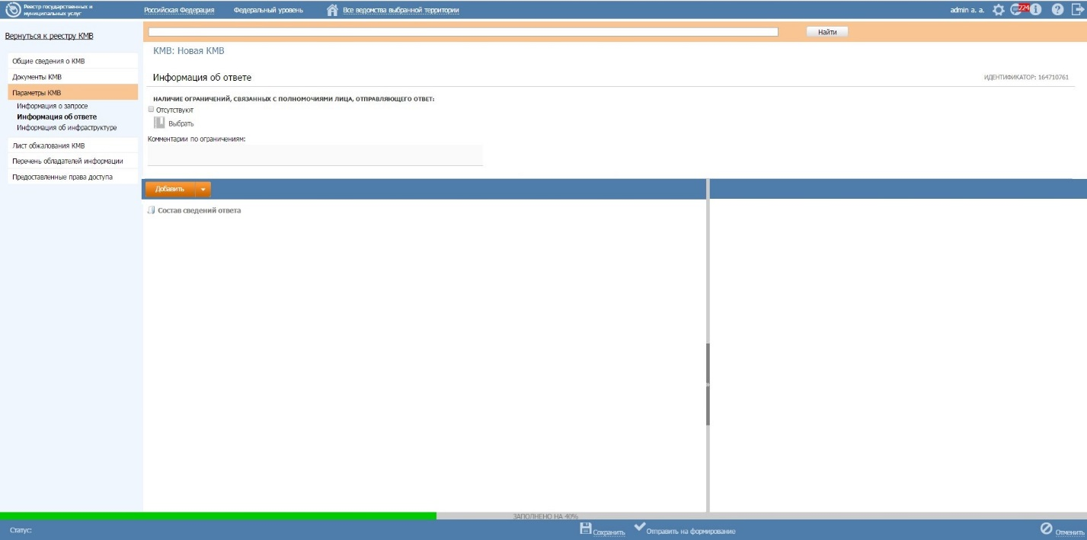
Рисунок 4.282 – Вкладка «Параметры КМВ». Блок «Информация об ответе»
- В поле Наличие ограничений, связанных с полномочиями лица, отправляющего ответ, выберите требуемый НПА, в котором указаны ограничения, из справочника НПА и введите комментарий к данному ограничению в соответствии с выбранным НПА в поле Комментарий по ограничениям.
Примечание.
Для перехода к карточке НПА нажмите на кнопку , расположенную справа от названия НПА. Для возврата к КМВ нажмите на ссылку Вернуться в КМВ, размещенную в верхнем левом углу карточки НПА.
Для добавления группы параметров ответа:
- Нажмите кнопку Добавить группу параметров, отобразится поле для ввода названия группы параметров (см. Рисунок 4.283)
Рисунок 4.283 – Поле для ввода названия группы параметров
- Введите наименование группы параметров и нажмите кнопку Добавить, в иерархическую структуру добавится новый элемент-группа.
Для добавления параметра запроса в древовидную структуру:
- Нажмите кнопку Добавить либо Добавить параметр, отобразится поле для ввода названия параметра запроса (см.Рисунок 4.284):
Рисунок 4.284 – Поле для ввода названия параметра запроса
- Для каждого параметра запроса в правой части страницы задайте значения блоков: в поле Соответствие параметру из справочника поставщика выберите значения из справочника параметров. Заполните поле Описание с помощью встроенного редактора текста. Поле Тип параметра заполняется путем выбора значения из фиксированного списка значений.
Перейдите к блоку Информация об инфраструктуре (см. Рисунок 4.285):
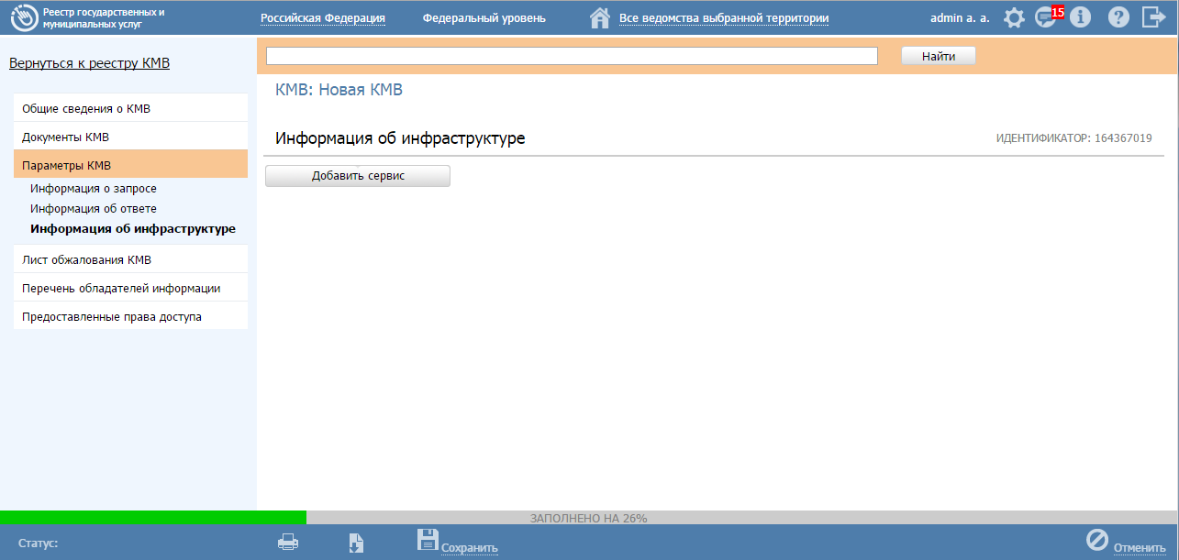
Рисунок 4.285 – Вкладка «Параметры КМВ». Блок «Информация об инфраструктуре»

- Сформируйте список сервисов при помощи кнопки Добавить сервис, при этом откроется окно выбора электронных сервисов из справочника (см. Рисунок 4.286):
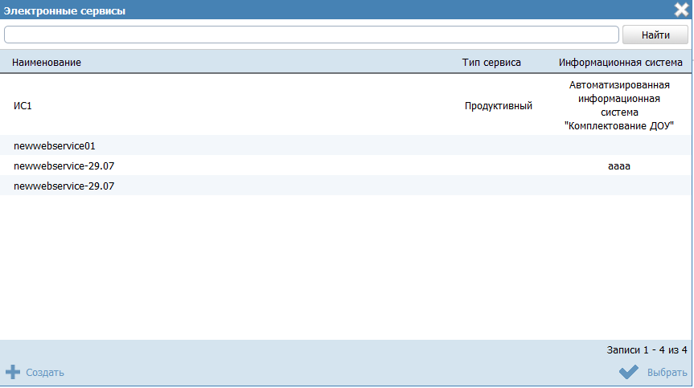
Рисунок 4.286 – Выбор сервиса из справочника
Примечание.
Допускается указание только одного сервиса с типом «Продуктивный» в КМВ.

- При этом для каждого сервиса следует сформировать список методов с помощью выбора метода из справочника (см. Рисунок 4.287):
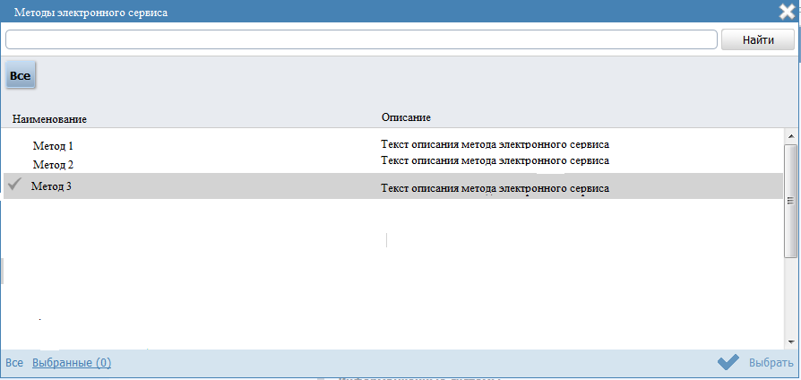
Рисунок 4.287 – Выбор метода из справочника

Вкладка «Лист обжалования КМВ»
Внешний вид вкладки Лист обжалования КМВ представлен на рисунке ниже (см. Рисунок 4.288).
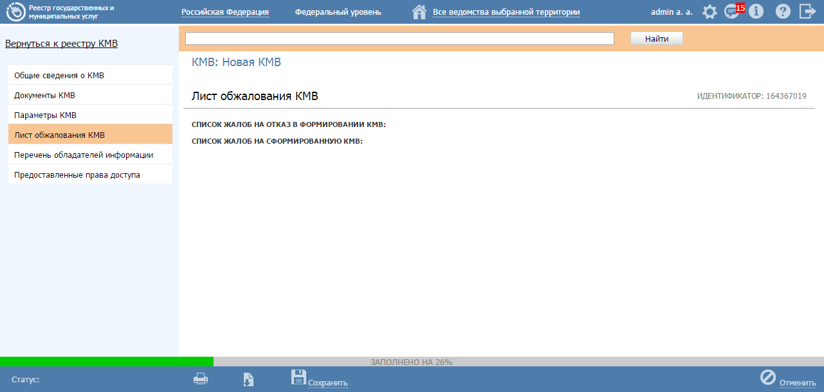
Рисунок 4.288 – Вкладка «Лист обжалования КМВ»
На данной вкладке отображается перечень жалоб в Экспертный орган на описание КМВ. Заполнение вкладки (возможность подать жалобу в ответственный Экспертный орган (пользователю с ролью Эксперт МВ)) доступно только в следующих статусах КМВ:
- Отказано в формировании;
- На экспертизе.
В статусе «Отказано в формировании» имеет право подать жалобу Инициатор создания КМВ в части инициации подачи жалобы на отказ в формировании КМВ. При этом созданная жалоба отображается в блоке Список жалоб на отказ в формировании КМВ.
В статусе «На экспертизе» в течение заданного временного периода имеет право подать жалобу любой пользователь с ролью «Ответственный исполнитель МВ» (кроме Формирующего органа и Обладателя информации), а также пользователи с ролью «Уполномоченный МВ орган в субъекте РФ». При этом созданная жалоба отображается в блоке Список жалоб на сформированную КМВ.
Для инициации подачи жалобы на КМВ выполните следующие действия:
- На нижней панели карточки КМВ нажмите кнопку 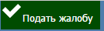. В результате откроется окно формирования сведений жалобы (см. Рисунок 4.289)
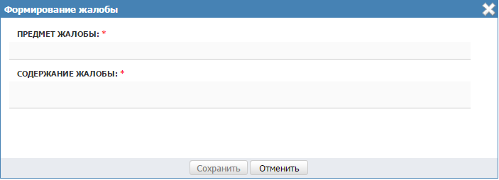
Рисунок 4.289 – Окно «Формирование жалобы»
- В окне заполните текстовые поля Предмет жалобы (краткое описание сути жалобы) и Содержание жалобы (подробное описание жалобы).
Примечание.
В окне формирования жалобы поля Предмет жалобы и Содержание жалобы должны быть заполнены. Сохранение сформированной жалобы доступно, когда оба поля заполнены.
Для отмены подачи жалобы и выхода из окна без сохранения нажмите Отменить.
- Для сохранения описания жалобы (подачи жалобы) нажмите кнопку Сохранить, после чего произойдет возврат к вкладке Лист обжалования КМВ карточки КМВ и добавление жалобы в соответствующий блок (в зависимости от текущего статуса КМВ, см. Рисунок 4.290).
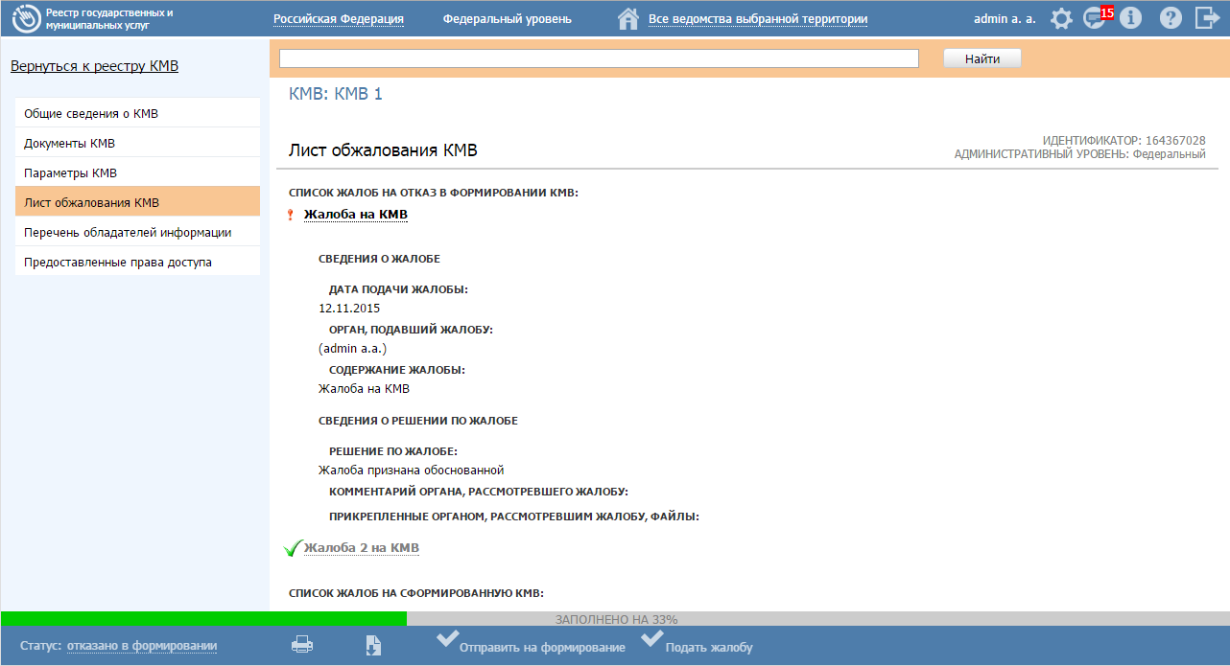
Рисунок 4.290 – Перечень жалоб на вкладке «Лист обжалования КМВ»
Примечание.
Слева от сформированной жалобы отображаются визуальные отметки, характеризующие статус обработки жалобы Экспертным органом:
- – по жалобе дано экспертное заключение;
- – по жалобе еще не дано экспертное заключение.

О новой поданной жалобе уведомляется Эксперт МВ (Эксперт МВ определяется по административному уровню «Формирующего органа» КМВ, в отношении которой подана жалоба, и субъекту РФ (если «Формирующим органом» является орган власти регионального или муниципального уровня)). Уведомление осуществляется через раздел Мои задачи. А именно, в специализированном подразделе Жалобы по КМВ. Указанный подраздел виден только пользователю с ролью Эксперт МВ.
Для формирования заключения по жалобе выполните следующие действия:
- Перейдите в подраздел Жалобы по КМВ в разделе Мои задачи. В правой части окна отобразится перечень жалоб по КМВ.
- Кликните по строке в перечне жалоб, откроется окно просмотра карточки Жалобы по КМВ (см. Рисунок 4.291)
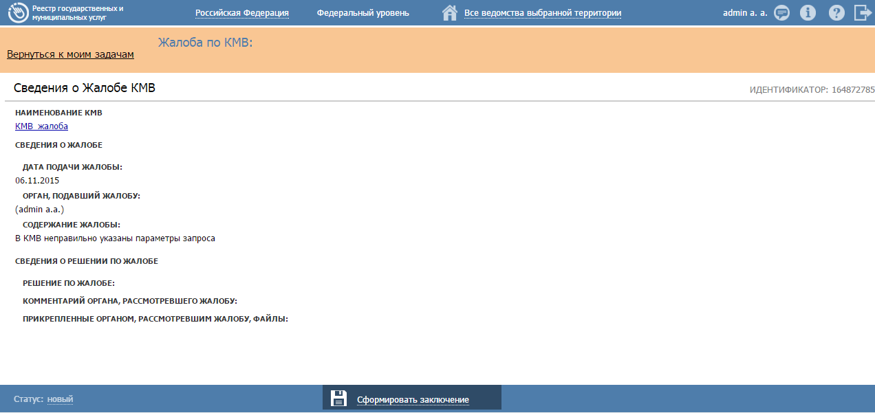
Рисунок 4.291 – Окно просмотра детализированной информации о жалобе
- Для формирования заключения по жалобе нажмите на нижней панели кнопку Сформировать заключение. В результате откроется окно Формирование заключения по жалобе (см. Рисунок 4.292)
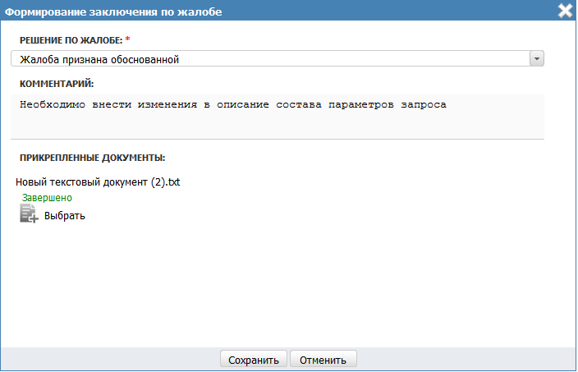
Рисунок 4.292 – Окно формирования заключения по жалобе
- Заполните поле Решение по жалобе путем выбора одного из следующих значений:
- Жалоба признана обоснованной;
- Жалоба признана необоснованной.
- Заполните текстовое поле Комментарий (детализированное описание заключения по жалобе).
- В поле Прикрепленные файлы присоедините файлы с помощью кнопки Выбрать. Откроется окно для выбора файла, содержащего дополнительную информацию в части заключения по жалобе. В списке папок и файлов выберите требуемый файл и нажмите кнопку Open (Открыть). Произойдет присоединение файла к заключению по жалобе и заполнение данного поля.
Примечание.
Для удаления присоединенного файла нажмите кнопку , расположенную справа от названия присоединенного файла.
- Нажмите кнопку Сохранить для сохранения сформированного заключения по жалобе. В результате произойдет возврат в карточке жалобы. В карточке заполнен блок Сведения о решении по жалобе.
Примечание.
После формирования заключения по жалобе отправляется сообщение по эл. почте с текстом: «В отношении жалобы на КМВ (<Наименование КМВ>, <Идентификатор>) сформировано экспертное заключение. <Решение по жалобе>. <Комментарий органа, рассмотревшего жалобу>.»
Сообщение по электронной почте отправляется в адрес Ответственного исполнителя МВ Формирующего органа, а также пользователя, подавшего жалобу.

Вкладка «Перечень обладателей информации»
Внешний вид вкладки Перечень обладателей информации представлен на рисунке ниже (см. Рисунок 4.293).
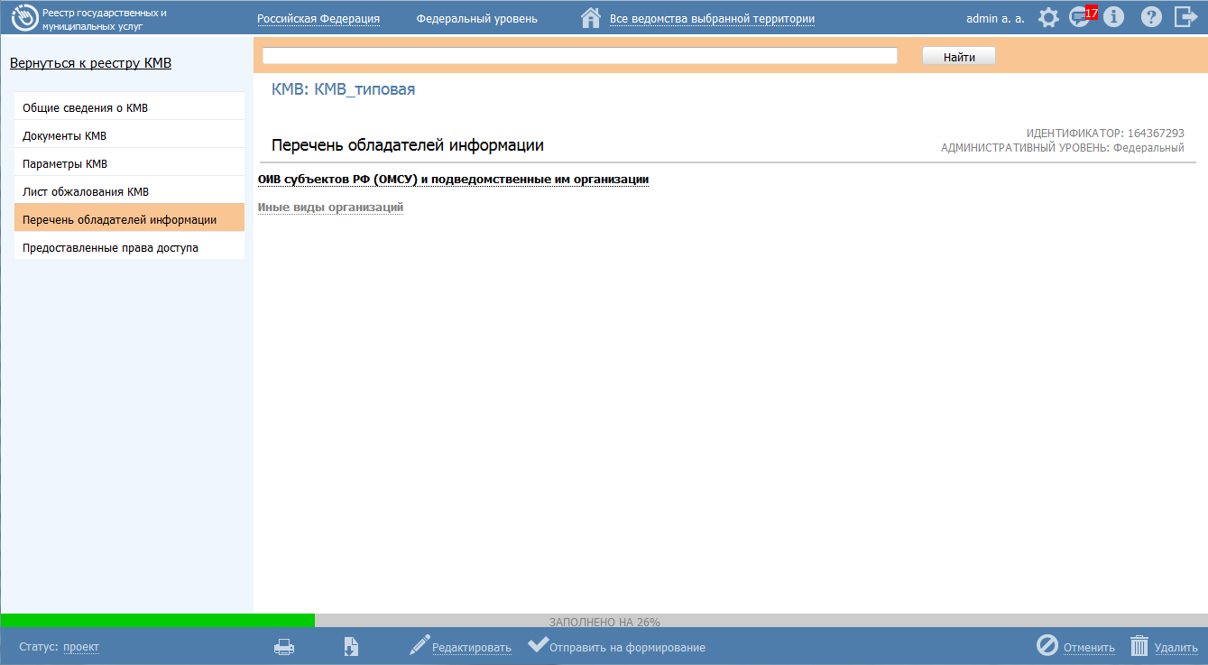
Рисунок 4.293 – Вкладка «Перечень обладателей информации»
Вкладка предназначена для формирования перечня органов власти/организаций –обладателей информации КМВ. Внесения сведений на вкладке доступно, только если на вкладке Общие сведения КМВ в поле Тип КМВ выбрано значение «С указанием категории информации» и выбрана хотя бы одна категория в поле Категории обладателей информации.
Вкладка содержит два раскрывающихся блока:
- ОИВ субъектов РФ (ОМСУ) и подведомственные им организации – отображается, только если на вкладке Общие сведения о КМВ выбрана хотя бы одна из следующих категорий обладателей информации:
    - ОИВ субъектов Российской Федерации и подведомственные им организации;
    - ОМСУ и подведомственные им организации.
- Иные виды организаций – отображается, только если на вкладке Общие сведения о КМВ выбрана категория обладателей информации «Иные виды организаций».

Настоящий раздел включает в себя следующие инструкции:
- Добавление перечня обладателей информации.
- Изменение перечня обладателей информации.
- Удаление перечня обладателей информации.

Добавление перечня обладателей информации
Блок «ОИВ субъектов РФ (ОМСУ) и подведомственные им организации»
Внешний вид блока ОИВ субъектов РФ (ОМСУ) и подведомственные им организации представлен на рисунке ниже (см. Рисунок 4.294).
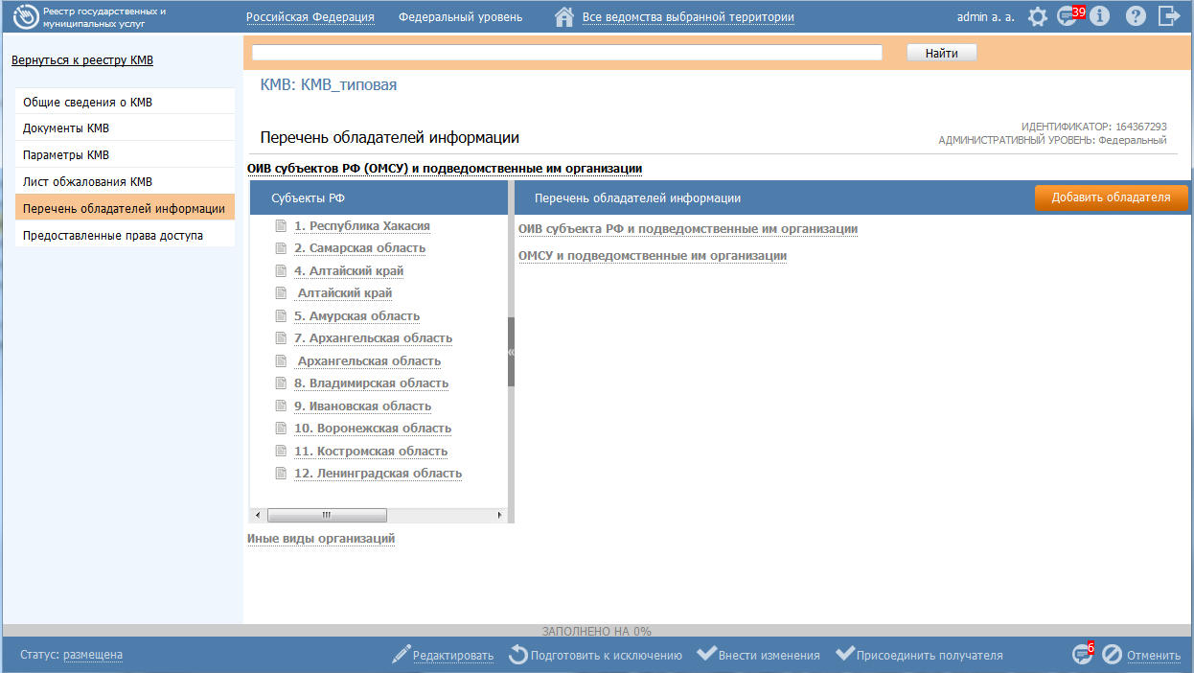
Рисунок 4.294 – Блок «ОИВ субъектов РФ (ОМСУ) и подведомственные им организации» вкладки «Перечень обладателей информации»
В блоке для каждой категории формируется перечень органов власти/организаций – обладателей информации. Инициирование добавления перечня обладателей информации осуществляется с помощью кнопки Добавить обладателей (см. Рисунок 4.294), при нажатии на которую открывается окно для формирования перечня обладателей информации для каждой категории. Кнопка доступна только в статусе КМВ «Размещена» и только пользователям с ролью «Уполномоченный МВ орган в субъекте РФ»:
- если КМВ федерального уровня - кнопка доступна для редактирования пользователям с ролью «Уполномоченный МВ орган в субъекте РФ» каждого субъекта РФ.
- если КМВ регионального уровня – кнопка доступна для редактирования только пользователю с ролью «Уполномоченный МВ орган в субъекте РФ» того субъекта РФ, к которому относится Формирующий орган.
Раскрывающийся блок ОИВ субъектов РФ (ОМСУ) и подведомственные им организации содержит две рабочие области:
- Субъекты РФ – область, в которой отображаются наименования субъектов РФ.
- Перечень обладателей информации – область, которая содержит наименования категорий обладателей информации, указанных в поле Категория обладателей информации на вкладке Общие сведения о КМВ (за исключением категории «Иные виды организаций»), а также перечни конкретных обладателей информации для каждой категории из выбранного в области слева субъекта РФ.
Для формирования перечня обладателей информации в блоке ОИВ субъектов РФ (ОМСУ) и подведомственные им организации выполните следующие действия:
- Нажмите кнопку Добавить обладателей в верхней части области «Перечень обладателей информации». В результате откроется окно формирования (редактирования) перечня обладателей информации (см. Рисунок 4.295).
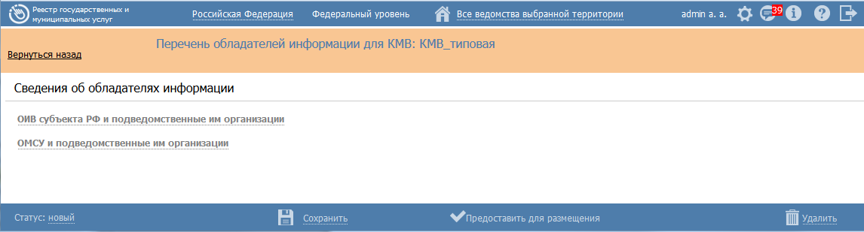
Рисунок 4.295 – Окно формирования (редактирования) перечня обладателей информации
- Окно содержит наименования категорий обладателей информации, указанных в поле Категория обладателей информации на вкладке Общие сведения о КМВ (за исключением категории «Иные виды организаций»).
- Перейдите к требуемой категории (кликните на наименование категории обладателей информации).
- Выберите требуемые органы власти/организации из справочника с помощью кнопки Выбрать, при этом откроется форма множественного выбора органов власти/организаций (см. Рисунок 4.296)
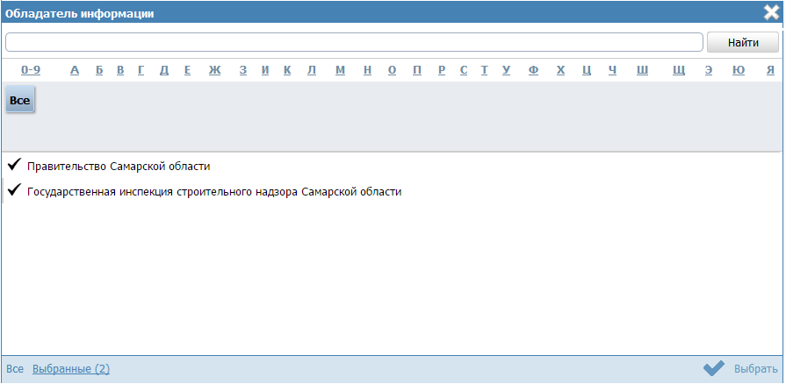
Рисунок 4.296 – Окно выбора органов власти/организаций – обладателей информации

Примечание.
В окне выбора органов власти/организаций категории «ОИВ субъектов Российской Федерации и подведомственные им организации» отображаются органы власти/организации регионального уровня субъекта РФ, к которому принадлежит пользователь с ролью «Уполномоченный МВ орган в субъекте РФ», формирующий перечень обладателей информации;
В окне выбора органов власти/организаций категории «ОМСУ и подведомственные им организации» отображаются органы власти/организации муниципального уровня субъекта РФ, к которому принадлежит пользователь с ролью «Уполномоченный МВ орган в субъекте РФ», формирующий перечень обладателей информации.
- Сохраните введенную информацию. Для этого нажмите кнопку Сохранить, расположенную в нижней части окна формирования (редактирования) перечня обладателей информации (см. Рисунок 4.295).

Примечание.
При формировании перечня обладателей пользователем с ролью «Уполномоченный МВ орган в субъекте РФ» после сохранения необходимо, чтобы Формирующий орган КМВ подтвердил сформированный перечень. Для этого необходимо перевести перечень обладателей информации в статус «Представлен для размещения» (кнопка Представить для размещения в окне формирования (редактирования) перечня обладателей информации).
У пользователя «Ответственный исполнитель МВ» Формирующего органа на нижней панели карточки КМВ отображается иконка . Числовой индикатор показывает количество подготовленных перечней обладателей информации в статусе «Представлен для размещения», требующих его подтверждения. При нажатии на иконку открывается список перечней обладателей информации и доступна возможность перехода в окно формирования (редактирования) перечня обладателей информации для подтверждения сведений (кнопка Разместить).
- Для возвращения на вкладку Перечень обладателей информации нажмите Вернуться назад в левом верхнем углу окна формирования (редактирования) перечня обладателей информации.
- Введенная информация отобразится на вкладке Перечень обладателей информации в табличном виде (см. Рисунок 4.297)
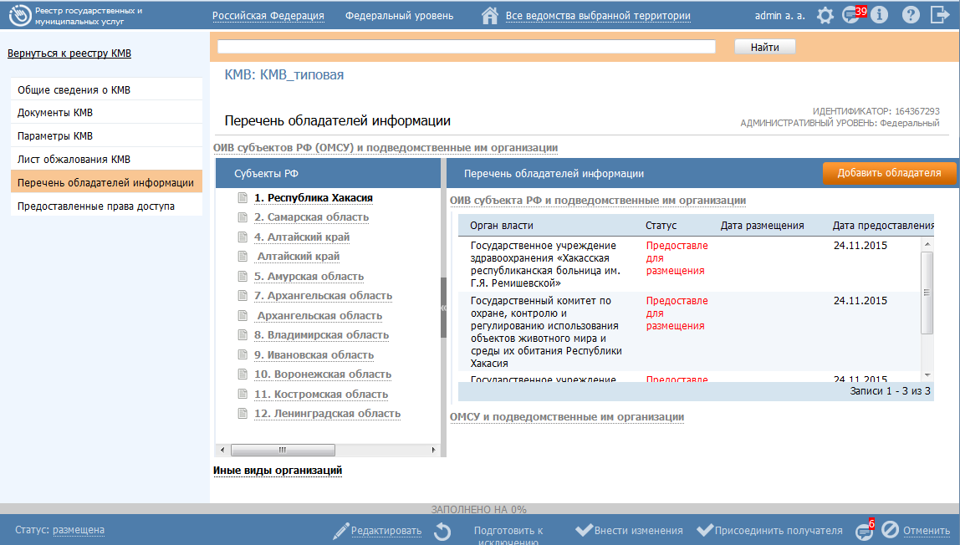
Рисунок 4.297 – Перечень обладателей информации блока «ОИВ субъектов РФ (ОМСУ) и подведомственные им организации» вкладки «Перечень обладателей информации»
Примечание.
Для перехода к карточке Органа власти нажмите на кнопку , расположенную справа от названия органа власти. Для возврата к КМВ нажмите на ссылку Вернуться в КМВ, размещенную в верхнем левом углу карточки Органа власти.

Блок «Иные виды организаций»
Внешний вид блока Иные виды организаций представлен на рисунке ниже (см. Рисунок 4.298).
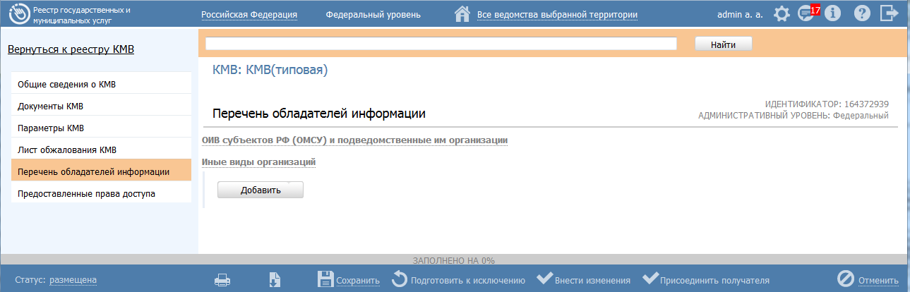
Рисунок 4.298 – Блок «Иные виды организаций» вкладки «Перечень обладателей информации»
Добавление/удаление органов власти/организаций в блок Иные виды организаций осуществляет Ответственный исполнитель МВ Формирующего органа. Добавление/удаление должно быть доступно для редактирования только в статусе КМВ «Размещена».
Для формирования перечня обладателей информации в блоке Иные виды организаций выполните следующие действия:
- Выберите требуемые органы власти/организации из справочника с помощью кнопки Добавить, при этом откроется форма выбора органов власти/организаций (см. Рисунок 4.296)
Примечание.
В окне выбора органов власти/организаций категории «Иные организации» отображаются органы власти/организации административного уровня, к которому принадлежит Формирующий орган КМВ.
- Нажмите кнопку Сохранить на нижней панели карточки КМВ.
Примечание.
Для перехода к карточке Органа власти нажмите на кнопку , расположенную справа от названия Органа власти. Для возврата к КМВ нажмите на ссылку Вернуться в КМВ, размещенную в верхнем левом углу карточки Органа власти.

Изменение перечня обладателей информации
Блок «ОИВ субъектов РФ (ОМСУ) и подведомственные им организации»
Внесение изменений в перечень обладателей информации блока ОИВ субъектов РФ (ОМСУ) и подведомственные им организации возможно в следующих случаях:
- Для роли «Уполномоченный МВ орган в субъекте РФ» добавления (удаления) органов власти/организаций, когда перечень обладателей информации имеет статусы «Новый», «Размещен, вносятся изменения».
- Для роли «Ответственный исполнитель МВ» Формирующего органа КМВ в части удаления органов власти/организаций, когда перечень обладателей информации имеет статусы «Представлен для размещения», «Размещен».
Для внесения изменений в перечень обладателей информации блока ОИВ субъектов РФ (ОМСУ) и подведомственные им организации выполните следующие действия:
- Перейдите в блок ОИВ субъектов РФ (ОМСУ) и подведомственные им организации вкладки Перечень обладателей информации КМВ (см. Рисунок 4.294).
- Нажмите кнопку Внести изменения в верхней части области «Перечень обладателей информации». В результате откроется окно формирования (редактирования) перечня обладателей информации (см. Рисунок 4.295).
- Внесите требуемые изменения в окне формирования (редактирования) перечня обладателей информации, для этого воспользуйтесь инструкцией Добавление перечня обладателей информации.
Примечание.
При внесении изменений пользователем с ролью «Уполномоченный МВ орган в субъекте РФ» после сохранения необходимо, чтобы Формирующий орган КМВ подтвердил внесенные изменения. Для этого необходимо перевести перечень обладателей информации в статус «Представлен для размещения» (кнопка Представить для размещения в окне формирования (редактирования) перечня обладателей информации).

Блок «Иные виды организаций»
Для внесения изменений в перечень обладателей информации блока Иные виды организаций выполните следующие действия:
- Перейдите в блок Иные виды организаций вкладки Перечень обладателей информации КМВ (см. Рисунок 4.298).
- Для добавления выберите требуемые органы власти/организации из справочника с помощью кнопки Добавить еще, при этом откроется форма выбора органов власти/организаций (см. Рисунок 4.296).
Примечание.
Для удаления органов власти/организации воспользуйтесь иконкой справа от наименования органа власти/организации.

- Нажмите кнопку Сохранить на нижней панели карточки КМВ.

Удаление перечня обладателей информации
Блок «ОИВ субъектов РФ (ОМСУ) и подведомственные им организации»
Для удаления перечня обладателей информации блока ОИВ субъектов РФ (ОМСУ) и подведомственные им организации выполните следующие действия:
- Перейдите в блок ОИВ субъектов РФ (ОМСУ) и подведомственные им организации вкладки Перечень обладателей информации КМВ (см. Рисунок 4.294).
- Нажмите кнопку Внести изменения в верхней части области «Перечень обладателей информации». В результате откроется окно формирования (редактирования) перечня обладателей информации (см. Рисунок 4.295).
- Нажмите кнопку Удалить в окне формирования (редактирования) перечня обладателей информации.
Блок «Иные виды организаций»
Для удаления обладателей информации блока Иные виды организаций выполните следующие действия:
- Перейдите в блок Иные виды организаций вкладки Перечень обладателей информации КМВ (см. Рисунок 4.298).
- Для удаления органов власти/организации воспользуйтесь иконкой справа от наименования органа власти/организации.
- Нажмите кнопку Сохранить на нижней панели карточки КМВ.

Вкладка «Предоставленные права доступа»
Внешний вид вкладки Предоставленные права доступа представлен на рисунке ниже (см. Рисунок 4.299).
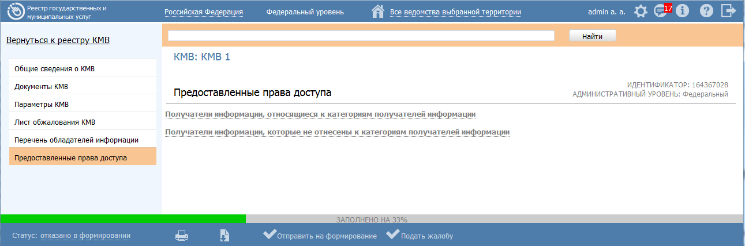
Рисунок 4.299 – Вкладка «Представленные права доступа»
На вкладке КМВ Предоставленные права доступа отображаются два раскрывающихся блока:
- Получатели информации, относящиеся к категориям получателей информации – блок содержит перечень наименований категорий получателей в виде раскрывающихся подблоков. Перечень категорий формируется на основании данных о Запросах прав доступа (см. Работа со сведениями о запросе прав доступа). То есть если Запрос прав доступа к КМВ, в котором указана категория получателей информации, переведен в статус «Размещены», то соответствующая категория получателей информации (указанная в Запросе прав доступа) появляется в блоке Получатели информации, относящиеся к категориям получателей информации.
- Получатели информации, которые не отнесены к категориям получателей информации – в блоке списком выводятся наименования органов/организаций, которые включены в перечень получателей информации. Перечень формируется на основании данных о Запросах прав доступа к КМВ с типом «Добавление единичного получателя» (см. Работа со сведениями о запросе прав доступа).
Настоящий раздел включает в себя следующие инструкции:
- Добавление перечня получателей информации
- Изменение перечня получателей информации
- Удаление перечня получателей информации

Добавление перечня получателей информации
Блок «Получатели информации, относящиеся к категориям получателей информации»
Каждый из подблоков (категорий получателей) содержит две рабочие области (см.Рисунок 4.300):
- Субъекты РФ – область слева, в которой отображаются наименования субъектов РФ (перечень субъектов РФ, по которым внесены сведения о конкретных получателях информации данной категории).
- Перечень получателей информации – область справа, которая содержит наименования услуг/функций, указанных в соответствующем Запросе прав доступа, а также перечни конкретных получателей информации для каждой услуги/функции из выбранного в области слева субъекта РФ.
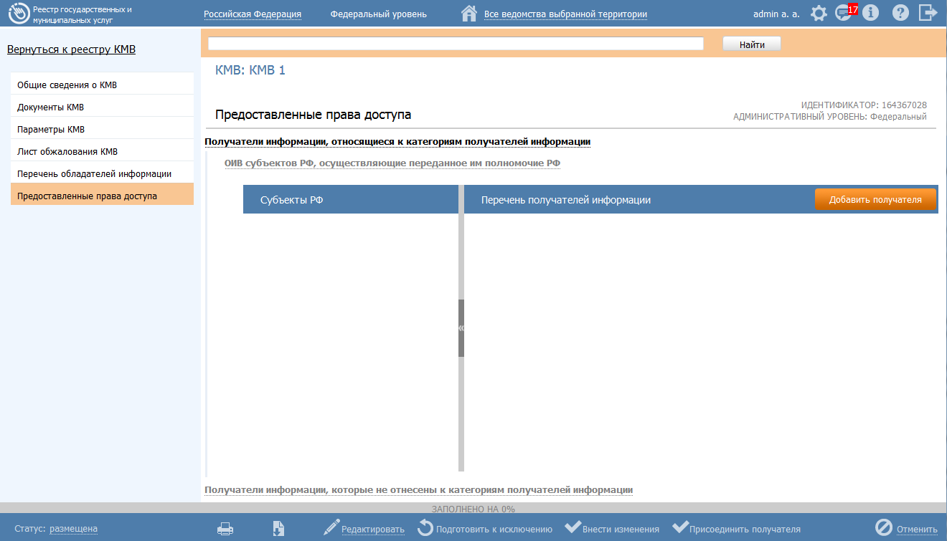
Рисунок 4.300 – Вкладка «Представленные права доступа», блок «Получатели информации, относящиеся к категориям получателей информации»
Добавление конкретных получателей информации (органов/организаций) для каждой услуги/функции из выбранного в области слева субъекта РФ осуществляется следующим образом:
- Ответственный исполнитель МВ органов власти, ответственных за предоставление услуг, указанных в соответствующем Запросе прав доступа к КМВ, указывает перечень конкретных МФЦ в качестве получателей информации (блок МФЦ и организации, привлекаемые к реализации их функций). После этого данные перечень передается Ответственному исполнителю Формирующего органа для их размещения (подтверждения добавления в перечень получателей).
- Пользователь с ролью «Уполномоченный МВ орган в субъекте РФ» указывает перечень конкретных органов/организаций в качестве получателей информации (блок ОИВ субъектов РФ, осуществляющие переданное им полномочие РФ или блок ОМСУ, осуществляющие отдельное государственное полномочие). После этого данные перечень передается Ответственному исполнителю Формирующего органа для их размещения (подтверждения добавления в перечень получателей).
Для формирования сведений о конкретных получателях информации (органах/организациях) категории получателей выполните следующие действия:
- Нажмите кнопку Добавить получателя (в верхней части области «Перечень получателей»), отобразится форма формирования перечня получателей категории (см. Рисунок 4.301)
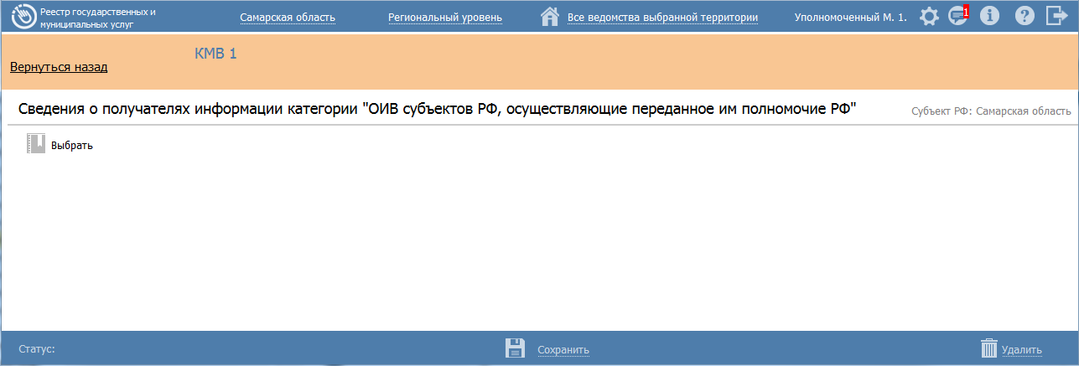
Рисунок 4.301 – Карточка «Сведения о получателя информации категории»
- Для добавления перечня органов власти кликните по кнопке Выбрать, откроется окно множественного выбора из справочника органов власти (см. Рисунок 4.302).
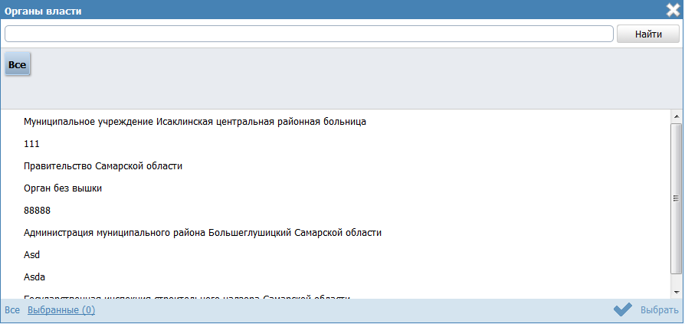
Рисунок 4.302 – Окно выбора получателей информации из справочника органов власти
- Выберите органы власти из справочника органов власти, нажав на галочку, расположенную слева от названия органа власти, произойдет возврат к карточке «Сведения о получателя информации категории». Аналогичным образом выберите все требуемые органы власти.
Примечание.
В окне выбора органов власти/организаций категории «ОИВ субъектов РФ, осуществляющие переданное им полномочие РФ» отображаются органы власти/организации регионального уровня субъекта РФ, к которому принадлежит пользователь с ролью «Уполномоченный МВ орган в субъекте РФ», формирующий перечень получателей информации;
В окне выбора органов власти/организаций категории «ОМСУ, осуществляющие отдельное государственное полномочие» отображаются органы власти/организации муниципального уровня субъекта РФ, к которому принадлежит пользователь с ролью «Уполномоченный МВ орган в субъекте РФ», формирующий перечень обладателей информации.
В окне выбора органов власти/организаций категории «МФЦ и организации, привлекаемые к реализации их функций» отображаться только органы власти/организации с типом «МФЦ»

- Для каждого выбранного органа власти заполните следующие поля:
- Соглашение о взаимодействии – выбор файла, содержащего положения соглашения как основание правомерности добавления получателя (доступно только при формировании перечня в отношении категории получателей «МФЦ и организации, привлекаемые к реализации их функций»)
- Комментарий к соглашению о взаимодействии – текстовый комментарий к ранее выбранному файлу (доступно только при формировании перечня в отношении категории получателей «МФЦ и организации, привлекаемые к реализации их функций»)
- Информационная система получателя информации – выбор из справочника информационных систем (информационная система органа власти/организации-получателя информации, с помощью которой будет осуществляться направление запросов на получение МВ-сведений)
- Услуги (функции), при предоставлении (исполнении) которых, используется КМВ – выбор перечня услуг (функций), в раках которых предоставления (исполнения) которых, используется КМВ. Перечень услуг (функций) ограничен списком, который был указан в Запросе прав доступа к КМВ.
- Сохраните введенную информацию. Для этого нажмите кнопку Сохранить, расположенную в нижней части окна формирования (редактирования) перечня получателей информации (см. Рисунок 4.301).

Примечание.
При формировании перечня получателей информации пользователем с ролью «Уполномоченный МВ орган в субъекте РФ» после сохранения необходимо, чтобы Формирующий орган КМВ подтвердил сформированный перечень. Для этого необходимо перевести перечень обладателей информации в статус «Представлен для размещения» (кнопка Представить для размещения в окне формирования (редактирования) перечня получателей информации).
У пользователя «Ответственный исполнитель МВ» Формирующего органа на нижней панели карточки КМВ отображается иконка . Числовой индикатор показывает количество подготовленных перечней получателей информации в статусе «Представлен для размещения», требующих его подтверждения. При нажатии на иконку открывается список перечней получателей информации и доступна возможность перехода в окно формирования (редактирования) перечня получателей информации для подтверждения сведений (кнопка Разместить).
- Для возвращения на вкладку «Предоставленные права доступа» нажмите Вернуться назад в левом верхнем углу окна формирования (редактирования) перечня получателей информации.
- Введенная информация отобразится на вкладке Предоставленные права доступа в табличном виде (см. Рисунок 4.297)
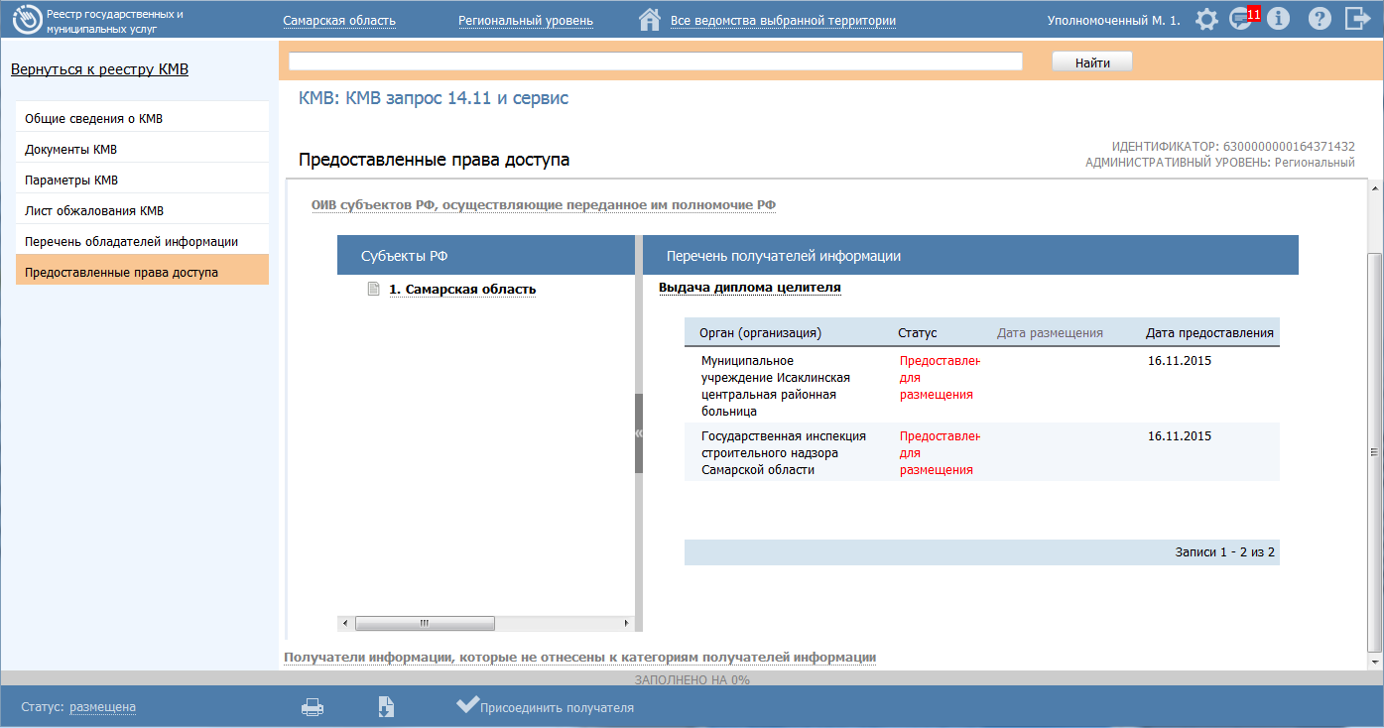
Рисунок 4.303 – Перечень получателей информации блока «ОИВ субъектов РФ, осуществляющие переданное им полномочие РФ» вкладки «Предоставленные права доступа»
Примечание.
Для перехода к карточке Органа власти нажмите на кнопку , расположенную справа от названия органа власти. Для возврата к КМВ нажмите на ссылку Вернуться в КМВ, размещенную в верхнем левом углу карточки Органа власти.
Для подтверждения прав доступа в отношении созданного перечня получателей Ответственному исполнителю МВ Формирующего органа выполните следующие действия:
- Нажать на иконку на нижней панели карточки КМВ. В результате откроется список созданных перечней получателей, которые необходимо подтвердить (см. Рисунок 4.304).
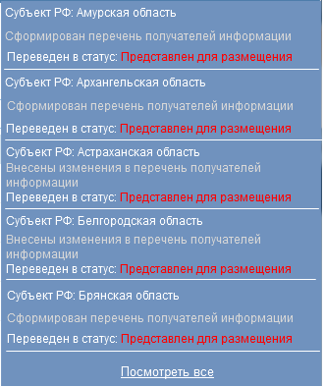
Рисунок 4.304 – Окно с перечнем получателей, представленных для размещения
- Кликните на строку в окне с перечнем получателей, представленных для размещения. В результате откроется карточка Сведения о получателях информации категории (см. Рисунок 4.301).
- Нажмите кнопку Разместить на нижней панели карточки.
- Для возврата к вкладке Предоставленные прав доступа КМВ нажмите Вернуться назад в верхнем левом углу окна формирования (редактирования) перечня получателей информации.
Блок «Получатели информации, относящиеся к категориям получателей информации»
Сведения данного блока формируются автоматически на основании данных о Запросах прав доступа к КМВ с типом «Добавление единичного получателя» (см. Работа со сведениями о запросе прав доступа). Сведения в карточке КМВ доступны только для просмотра и актуализируются путем изменения сведений соответствующего Запроса прав доступа к КМВ.
Примечание.
Для перехода к карточке Органа власти нажмите на кнопку , расположенную справа от названия органа власти. Для возврата к КМВ нажмите на ссылку Вернуться в КМВ, размещенную в верхнем левом углу карточки Органа власти.

Изменение перечня получателей информации
Блок «Получатели информации, относящиеся к категориям получателей информации»
Внесение изменений в перечень получателей информации блока «Получатели информации, относящиеся к категориям получателей информации» возможно в следующих случаях:
- Для роли «Уполномоченный МВ орган в субъекте РФ» добавления (удаления) органов власти/организаций, когда перечень получателей информации имеет статусы «Новый», «Размещен, вносятся изменения».
- Для роли «Ответственный исполнитель МВ» Формирующего органа КМВ в части удаления органов власти/организаций, когда перечень получателей информации имеет статусы «Представлен для размещения», «Размещен».
Для внесения изменений в сведения о конкретных получателях информации (органах/организациях) категории получателей выполните следующие действия:
- Перейдите к категории получателей, сведения о конкретных получателях информации (органах/организациях) которой необходимо изменить (см. Рисунок 4.300).
- Нажмите кнопку Внести изменения в верхней части области Перечень получателей информации выбранной категории получателей. В результате откроется окно формирования (редактирования) перечня получателей информации (см. Рисунок 4.301).
- Внесите требуемые изменения в окне формирования (редактирования) перечня получателей информации, для этого воспользуйтесь инструкцией Добавление перечня получателей информации.
Примечание.
При внесении изменений пользователем с ролью «Уполномоченный МВ орган в субъекте РФ» после сохранения необходимо, чтобы Формирующий орган КМВ подтвердил внесенные изменения. Для этого необходимо перевести перечень получателей информации в статус «Представлен для размещения» (кнопка Представить для размещения в окне формирования (редактирования) перечня получателей информации).
Блок «Получатели информации, относящиеся к категориям получателей информации»
Сведения данного блока формируются автоматически на основании данных о Запросах прав доступа к КМВ с типом «Добавление единичного получателя» (см. Работа со сведениями о запросе прав доступа). Сведения в карточке КМВ доступны только для просмотра и актуализируются путем изменения сведений соответствующего Запроса прав доступа к КМВ.

Удаление перечня получателей информации
Блок «Получатели информации, относящиеся к категориям получателей информации»
Для удаления сведения о конкретных получателях информации (органах/организациях) категории получателей выполните следующие действия:
- Перейдите к категории получателей, сведения о конкретных получателях информации (органах/организациях) которой необходимо изменить (см. Рисунок 4.300).
- Нажмите кнопку Внести изменения в верхней части области «Перечень обладателей информации». В результате откроется окно формирования (редактирования) перечня обладателей информации (см. Рисунок 4.295).
- Нажмите кнопку Удалить в окне формирования (редактирования) перечня получателей информации.
Блок «Получатели информации, относящиеся к категориям получателей информации»
Сведения данного блока формируются автоматически на основании данных о Запросах прав доступа к КМВ с типом «Добавление единичного получателя» (см. Работа со сведениями о запросе прав доступа). Удаление получателя информации из данного блока осуществляется путем перевода соответствующего Запроса прав доступа к КМВ в статус «Исключены».

Изменение КМВ
Внесение изменений в карточке КМВ возможно в том случае, когда КМВ имеет следующие статусы: «Проект», «На формировании», «Размещена, вносятся изменения».
Для внесения изменений в карточку КМВ выполните следующие действия:
- На вкладке Межведомственное взаимодействие перейдите к разделу Реестр КМВ. Кликните на наименование группы, КМВ которой необходимо просмотреть. При этом в правой части главного окна отобразится перечень КМВ, соответствующих выбранной группе (см. Рисунок 4.273).
- В Реестре КМВ выберите КМВ, данные о котором необходимо изменить, для этого воспользуйтесь инструкцией Просмотр Реестра КМВ. При необходимости воспользуйтесь инструкцией по поиску КМВ (см. Поиск объектов). После выполнения указанных инструкций откроется окно изменения карточки КМВ (см. Рисунок 4.305):
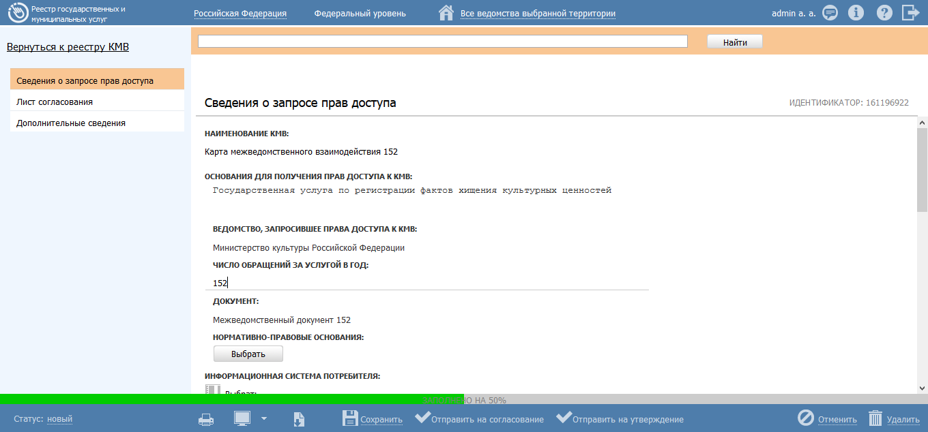
Рисунок 4.305 – Карточка КМВ

- Внесите требуемые изменения в карточке КМВ, для этого воспользуйтесь инструкцией Добавление КМВ.
- Сохраните измененную информацию. Для этого нажмите кнопку Сохранить, расположенную в нижней части карточки КМВ (см. Рисунок 4.305).
- Закройте окно редактирования карточки КМВ. Для этого кликните по ссылке Отменить или Вернуться к реестру КМВ.
Примечание.
Изменение КМВ также возможно в процессе выполнения инструкций Добавление услуги, Создание услуги на основе типовой услуги, Изменение услуги, Добавление функции или Изменение функции. В данном случае после нажатия кнопки Сохранить или Отмена выполняется возврат к окну добавления/изменения карточки услуги/функции соответственно.

В результате выполнения указанных действий произойдет изменение данных карточки КМВ.

Удаление КМВ
Операция удаления карточки КМВ доступна в следующих случаях:
- Для Ответственного исполнителя МВ Формирующего органа (Обладателя информации) КМВ со статусами: «Новый» и «Проект».
- Для иных пользователей (инициировавших создание КМВ) КМВ со статусом «Проект».
Примечание.
При выполнении операции удаления КМВ получает статус «Удален».
Восстановить КМВ после удаления может администратор Системы.

Для удаления КМВ выполните следующие действия:
- На вкладке Межведомственное взаимодействие перейдите к разделу Реестр КМВ. Кликните на наименование группы, КМВ которой необходимо просмотреть. При этом в правой части главного окна отобразится перечень КМВ, соответствующих выбранной группе (см. Рисунок 4.273).
- В Реестре КМВ выберите КМВ, карточку которого необходимо удалить, для этого воспользуйтесь инструкцией Просмотр Реестра КМВ. При необходимости воспользуйтесь инструкцией по поиску КМВ (см. Поиск объектов). После выполнения указанных инструкций откроется окно изменения карточки КМВ (см. Рисунок 4.305).
- Нажмите кнопку Удалить.
Примечание.
Удаление карточки КМВ также возможно в процессе выполнения инструкции Изменение КМВ.
Удаление КМВ также возможно в процессе выполнения инструкций Добавление услуги, Создание услуги на основе типовой услуги, Изменение услуги, Добавление функции или Изменение функции. В данном случае после удаления КМВ или нажатия кнопки Отмена выполняется возврат к окну добавления/изменения карточки услуги/функции соответственно.

В результате выполнения указанных действий произойдет удаление выбранной карточки КМВ.

Работа с подразделом «Запросы прав доступа»
Внешний вид раздела представлен на рисунке ниже (см. Рисунок 4.306):
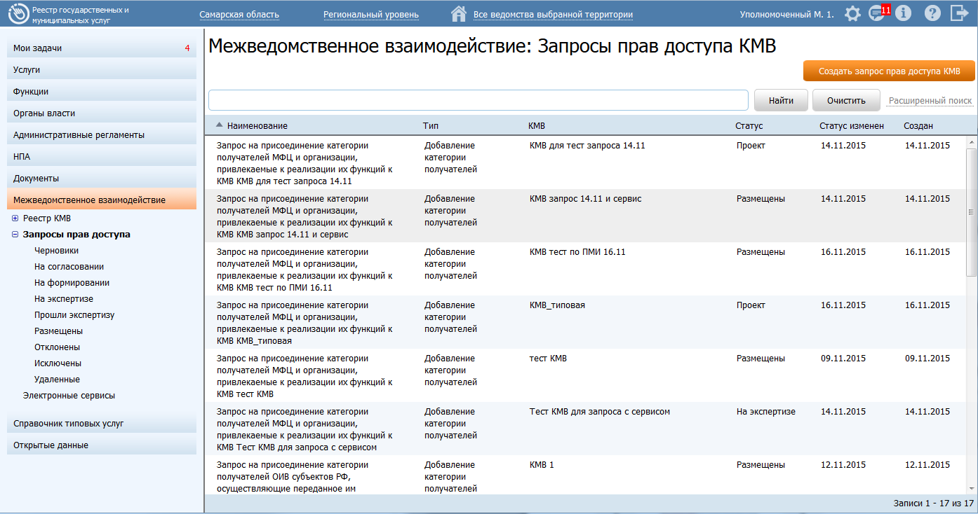
Рисунок 4.306 – Подраздел «Запросы прав доступа»

Данный раздел содержит следующие подразделы:
- Просмотр перечня запросов прав доступа.
- Работа со сведениями о запросе прав доступа.

Просмотр перечня запросов прав доступа
Подраздел Запросы прав доступа содержит список сгруппированных запросов прав доступа к КМВ. В общем случае запросы прав доступа сортируются по следующим группам и подгруппам:
- Черновики – в эту категорию попадают Запросы, находящиеся в статусе «Проект»;
- На согласовании – в эту категорию попадают Запросы, находящиеся в статусе «На согласовании в вышестоящем ведомстве»;
- На формировании – в эту категорию попадают Запросы, находящиеся в статусе «На формировании»;
- На экспертизе – в эту категорию попадают Запросы, находящиеся в статусе «На экспертизе»;
- Прошли экспертизу – в эту категорию попадают Запросы, находящиеся в статусе «Прошли экспертизу»;
- Размещены – в эту категорию попадают Запросы, находящиеся в статусе «Размещены»;
- Отклонены – в эту категорию попадают Запросы, находящиеся в статусе «Отказано в формировании»;
- Исключены – в эту категорию попадают Запросы, находящиеся в статусе «Исключены»
- Удалены – в эту категорию попадают Запросы, находящиеся в статусе «Удалены»;
Примечание.
Указанные группы отображаются в зависимости от ролей и привилегий пользователя.
Для просмотра перечня запросов прав доступа выполните следующие действия:
- На вкладке Межведомственное взаимодействие перейдите к разделу Запросы прав доступа. Кликните на наименование группы, запросы которой необходимо просмотреть. При этом в правой части главного окна отобразится перечень запросов прав доступа к КМВ, соответствующих выбранной группе (см. Рисунок 4.307).
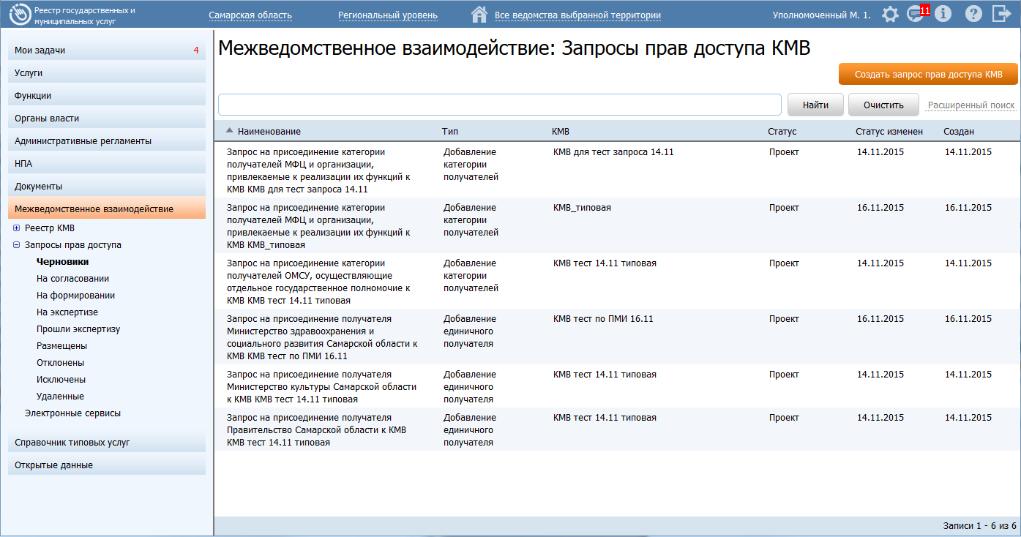
Рисунок 4.307 – Перечень запросов прав доступа

- Перечень запросов прав доступа содержит следующие столбцы:
- Наименование – наименование Запроса прав доступа;
- Тип – тип Запроса прав доступа;
- КМВ — наименование КМВ, к которому направлен Запрос прав доступа;
- Статус — статус Запроса прав доступа;
- Статус изменен — дата последнего изменения статуса запроса;
- Создан — дата создания запроса.
В результате выполнения указанных действий будет отображен перечень запросов прав доступа.
Для просмотра сведений о запросе прав доступа выполните следующие действия:
- В списке запросов (см. Рисунок 4.307) кликните по строке с требуемым запросом, откроется окно просмотра карточки запроса (см. Рисунок 4.308):
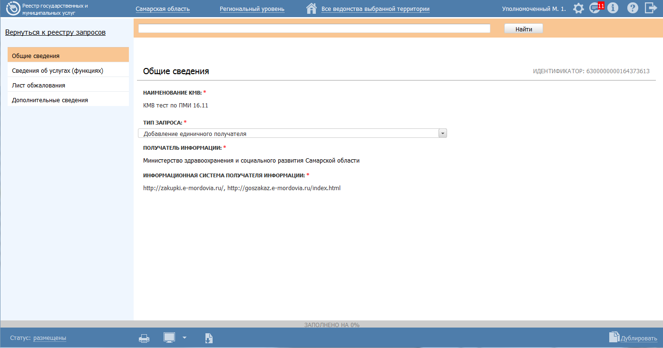
Рисунок 4.308 – Карточка сведений о запросе прав доступа

- Для возврата к списку запросов кликните по ссылке Вернуться к реестру запросов.
Примечание.
Просмотр карточки запроса прав доступа также возможен из окна просмотра/изменения карточки услуги/функции за вкладке Перечень документов по нажатию кнопки .

После выполнения настоящей инструкции перейдите к выполнению группы инструкций Работа со сведениями о запросе прав доступа.

Работа со сведениями о запросе прав доступа
Настоящий раздел включает в себя следующие инструкции:
- Добавление карточки запроса прав доступа.
- Изменение сведений о запросе прав доступа.
- Удаление запроса прав доступа.

Добавление карточки запроса прав доступа
Для добавления запроса прав доступа и добавления сведений о запросе выполните следующие действия:
- Создание нового запроса выполните одни из указанных ниже способов:
Способ 1: Добавление Запроса из подраздела «Запросы прав доступа»
      - На вкладке Межведомственное взаимодействие перейдите к подразделу Запросы прав доступа. Кликните на наименование группы, Запросы прав доступа которой необходимо просмотреть. При этом в правой части главного окна отобразится перечень Запросов прав доступа, соответствующих выбранной группе (см. Рисунок 4.307).
      - Нажмите кнопку Создать прав доступа КМВ, при этом откроется окно для ввода информации о новом Запросе прав доступа (см. Рисунок 4.308). По умолчанию отображается вкладка Общие сведения.
Способ 2: Добавление Запроса из карточки КМВ
      - На вкладке Межведомственное взаимодействие перейдите к разделу Реестр КМВ. Кликните на наименование группы, КМВ которой необходимо просмотреть. При этом в правой части главного окна отобразится перечень КМВ, соответствующих выбранной группе (см. Рисунок 4.273).
      - Кликните по строке с КМВ в Реестре КМВ, в отношении которой требуется создать Запрос прав доступа. В результате откроется окно просмотра карточки КМВ (см. Рисунок 4.274).
      - Нажмите на кнопку Присоединить получателя на нижней панели карточки КМВ (см. Рисунок 4.309), при этом откроется окно для ввода информации о новом Запросе прав доступа (см. Рисунок 4.308). По умолчанию отображается вкладка «Общие сведения».

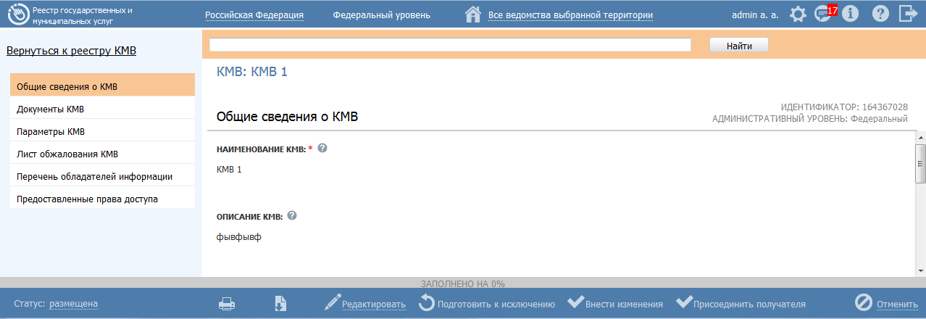
Рисунок 4.309 – Карточка сведений о запросе прав доступа

Примечание.
Кнопка Присоединить получателя доступна только если КМВ находится в статусе «Размещена».
Способ 3: Добавление Запроса из карточки Услуги (функции)
      - В окне изменения карточки услуги перейдите к вкладке Перечень документов (см. Рисунок 4.310):
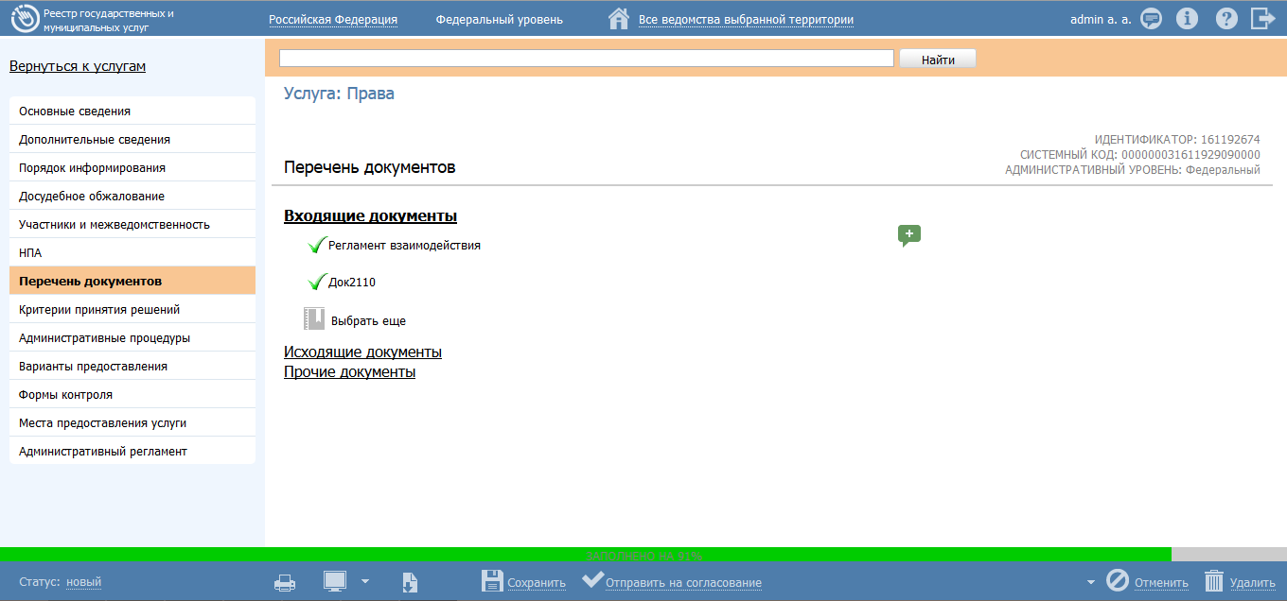
Рисунок 4.310 – Вкладка «Перечень документов» карточки услуги

Примечание.
Далее приведено описание работы с блоком Входящие документы. Работа с исходящими и прочими документами аналогична.

      - В блоке Входящие документы кликните на наименование документа, при этом станут активными следующие поля (см. Рисунок 4.311):
- Описание — текстовое описание рабочего документа.
- Предоставляется по МВ — поле выбора значения. Переход к добавлению запроса прав доступа из окна изменения карточки услуги выполняется только для документов, которые предоставляются по МВ.
- Наименование рабочего документа — переход к окну выбора КМВ.
- — переход к окну добавления карточки запроса прав доступа.
- — переход к просмотру карточки запроса прав доступа.
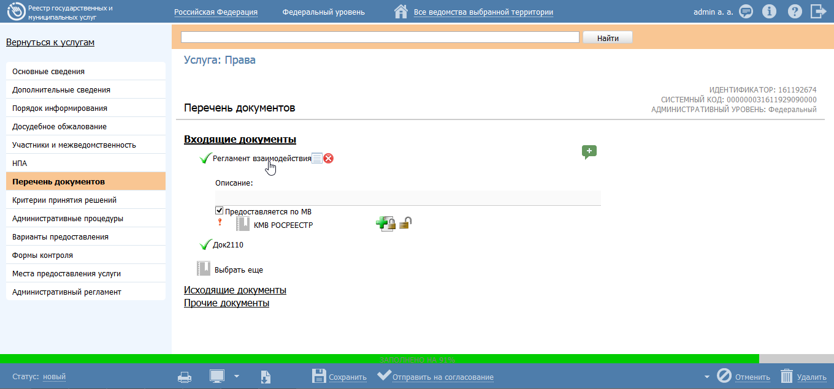
Рисунок 4.311 – Вкладка «Перечень документов» карточки услуги. Блок «Входящие документы»
      - Для выбранного рабочего документа, предоставляемого по МВ, кликните по иконке , при этом откроется окно добавления карточки запроса прав доступа (см. Рисунок 4.312). По умолчанию открывается вкладка Общие сведения.
- Введите необходимые сведения о новом запросе прав доступа на следующих вкладках (подробное описание информации на вкладках приведено ниже):
- Вкладка «Общие сведения».
- Вкладка «Сведения об услугах (функциях)».
- Вкладка «Лист обжалования».
- Вкладка «Дополнительные сведения».
- Сохраните введенную информацию. Для этого нажмите кнопку Сохранить, расположенную в нижней части карточки запроса (см. Рисунок 4.312).
- Закройте окно изменения карточки. Для этого нажмите кнопку Вернуться к реестру запросов (Вернуться к КМВ, Вернуться к услуге, Вернуться к функции, если запрос создается из карточки КМВ, карточки описания услуги или карточки описания функции соответственно).
В результате выполнения указанных действий произойдет добавление нового запроса прав доступа.

Вкладка «Общие сведения»
Внешний вид вкладки Сведения о запросе прав доступа представлен на рисунке ниже (см. Рисунок 4.312):
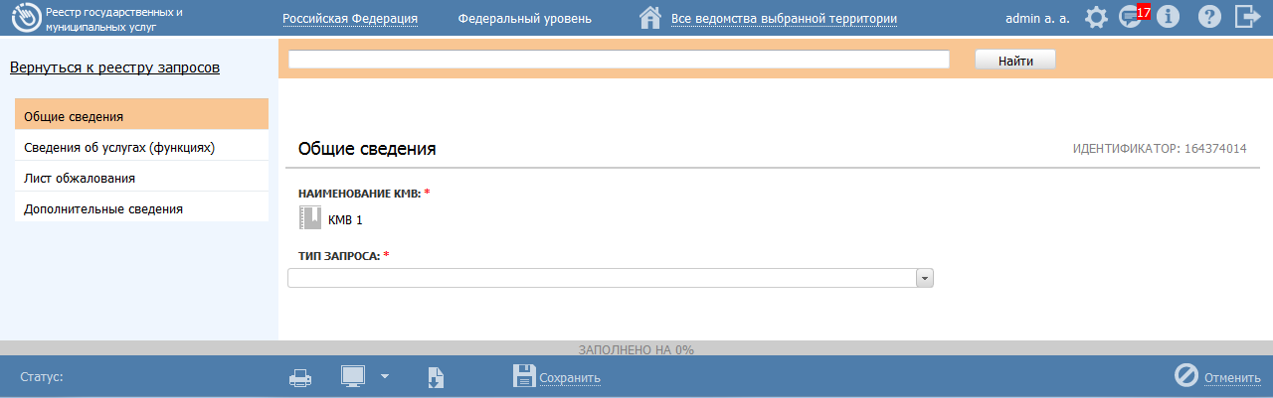
Рисунок 4.312 – Вкладка «Общие сведения» карточки запроса
Поле Идентификатор запроса прав доступа заполняется автоматически, недоступно для изменения и отображается справа от названия вкладки.
Для заполнения полей данной вкладки выполните следующие действия:
- В поле Наименование КМВ (обязательное) выберите КМВ из Реестра КМВ, к которой направляется запрос прав доступа.
Примечание.
Поле заполняется автоматически если запрос создается из карточки КМВ, карточки описания услуги или карточки описания функции.

Примечание.
Для перехода к карточке КМВ нажмите на кнопку , расположенную справа от названия КМВ. Для возврата к Запросу прав доступа нажмите на ссылку Вернуться в Запрос прав доступа, размещенную в верхнем левом углу карточки КМВ.

- Укажите Тип запроса (обязательное)
- «добавление единичного получателя» – если запрос на предоставление прав доступа к КМВ формируется в отношении одного конкретного органа власти (организации) – получателя;
- «добавление категории получателей» – если запрос на предоставление прав доступа к КМВ формируется в отношении категории получателей.
Если выбран тип «добавление единичного получателя», то следует заполнить следующие поля:
- Если выбран Тип запроса «добавление единичного получателя», то следует заполнить поле Получатель информации (обязательное, выбор ОГВ из справочника). Выберите орган власти (организацию) с помощью кнопки Выбрать, при этом откроется форма единичного выбора получателя информации (см. Рисунок 4.313)
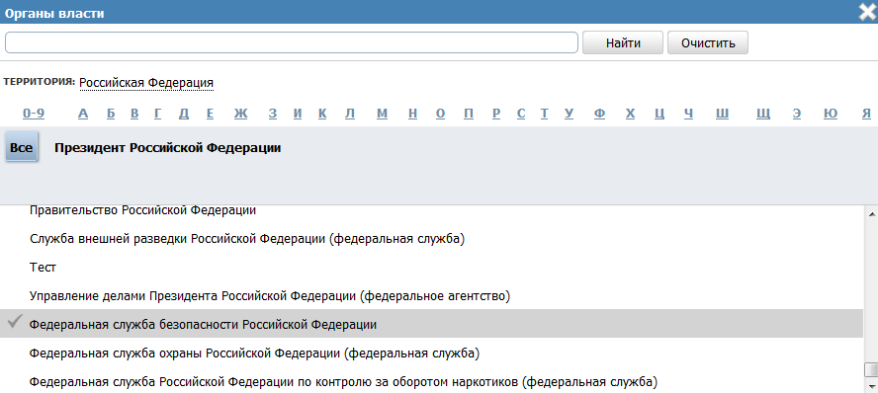
Рисунок 4.313 – Окно выбора получателя информации

Примечание.
В окне выбора доступен фильтр органов власти (организаций) по территории.
По умолчанию, значение территории в окне соответствует территории, указанной в на верхней панели Системы.

Примечание.
Для перехода к карточке Органа власти нажмите на кнопку , расположенную справа от названия ОГВ. Для возврата к Запросу прав доступа нажмите на ссылку Вернуться в Запрос прав доступа, размещенную в верхнем левом углу карточки Органа власти.

- Если выбран Тип запроса «добавление единичного получателя», то следует заполнить Информационная система получателя (, обязательное, выбор значения из справочника). В поле Информационная система потребителя выберите информационную систему–получателя данных с помощью кнопки Выбрать, при этом откроется форма выбора информационной системы (см. Рисунок 4.314):
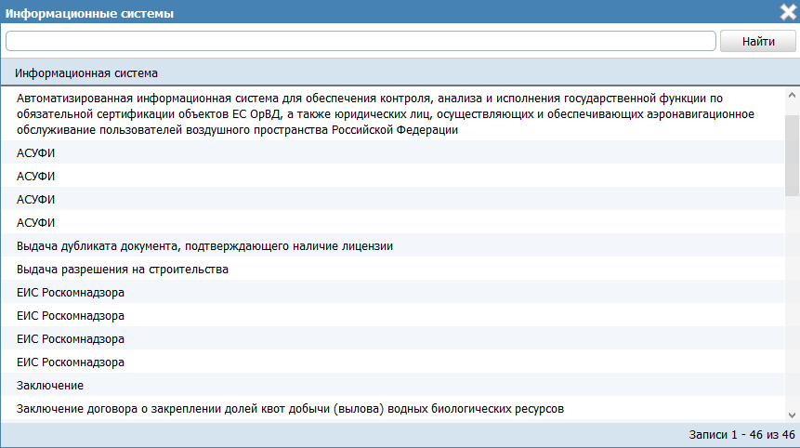
Рисунок 4.314 – Выбор информационной системы
- В окне выберите требуемую информационную систему, кликнув на соответствующую строчку. В результате произойдет возврат к карточке запроса.
- Если выбран Тип запроса «с указанием категории обладателей информации», то следует заполнить поле Категория получателей информации (единичный выбор из перечня значений). Для выбора доступно одно из следующих значений:
- «ОИВ субъектов РФ, осуществляющие переданное им полномочие РФ»;
- «ОМСУ, осуществляющие отдельное государственное полномочие;
- «МФЦ и организации, привлекаемые к реализации их функций».

Вкладка «Сведения об услугах (функциях)»
Внешний вид вкладки Сведения об услугах (функциях) представлен на рисунке ниже (см. Рисунок 4.315):
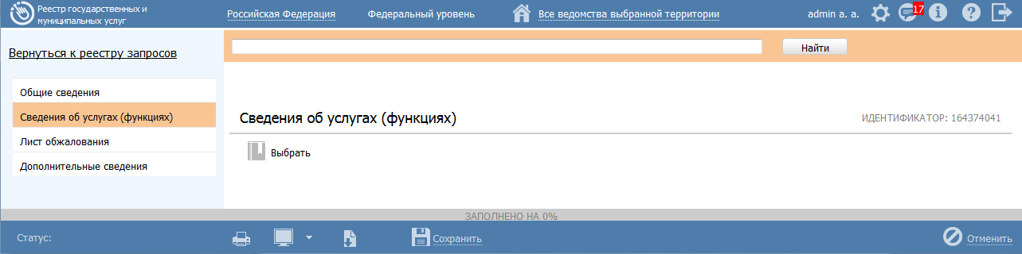
Рисунок 4.315 – Вкладка «Сведения об услугах (функциях)» карточки запроса

Для заполнения полей данной вкладки выполните следующие действия:
- Выберите услуги (функции), при предоставлении (исполнении) которых необходимы сведения, описанные в КМВ, к которой направляется Запрос прав доступа. Для добавления услуг (функций) нажмите Выбрать (Выбрать еще), при этом откроется форма множественного выбора услуг (функций) (см. Рисунок 4.316)
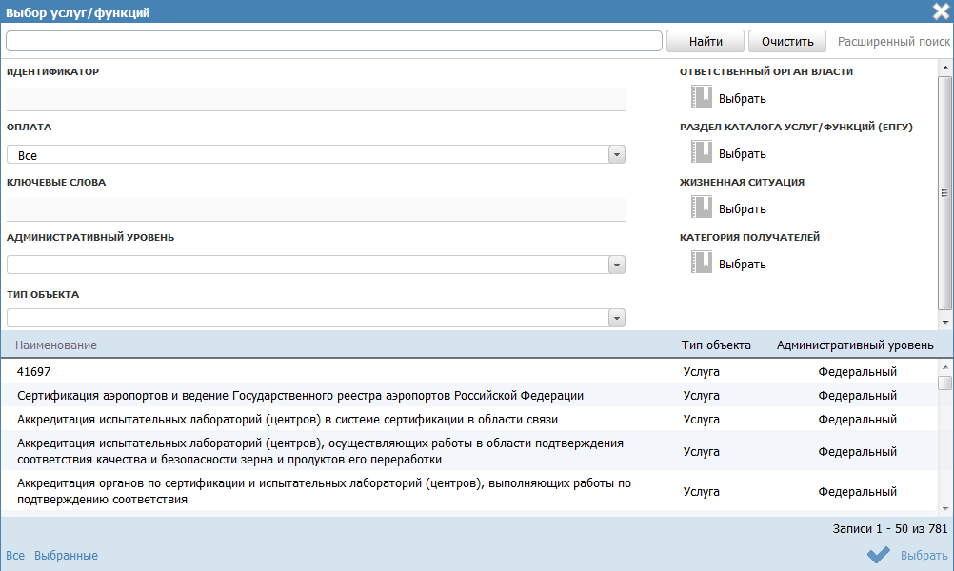
Рисунок 4.316 – Окно «Выбор услуг (функций)» карточки запроса
В окне доступны следующие параметры расширенного поиска услуг (функций):
- Идентификатор – поиск услуги (функции) по идентификатору;
- Оплата – поиск по платным/бесплатным услугам (функциям)
- Раздел каталога услуг/функций (ЕПГУ) – поиск по значению
- Жизненная ситуация – поиск услуг (функций) по жизненным ситуациям;
- Категория получателей – поиск услуг (функций) по категориям получателей;
- Ответственный орган власти – поиск услуг (функций) выбранного ответственного органа власти;
- Ключевые слова – поиск по ключевым словам, заданным в описании услуги (функции);
- Административный уровень – поиск услуг (функций) заданного административного уровня;
- Тип объекта – поиск только по услугам или только по функциям.
- Выберите услуги (функции) в окне и нажмите кнопку Выбрать. Произойдет возврат к вкладке «Сведения об услугах (функциях)» карточки запроса и добавление выбранных услуг (функций) в список на вкладке.
Примечание.
Для перехода к карточке Услуги (функции) нажмите на кнопку , расположенную справа от названия услуги (функции). Для возврата к запросу прав доступа нажмите на ссылку Вернуться в Запрос прав доступа, размещенную в верхнем левом углу карточки Услуги (функции).
- Для каждой услуги (функции), выбранной на шаге 2, заполните следующие поля:
- В поле Сведения о межведомственном документе выберите рабочий документ, который предполагается получать при межведомственном взаимодействии. Для добавления документа нажмите кнопку Выбрать, откроется окно выбора документа (см. Рисунок 4.317).
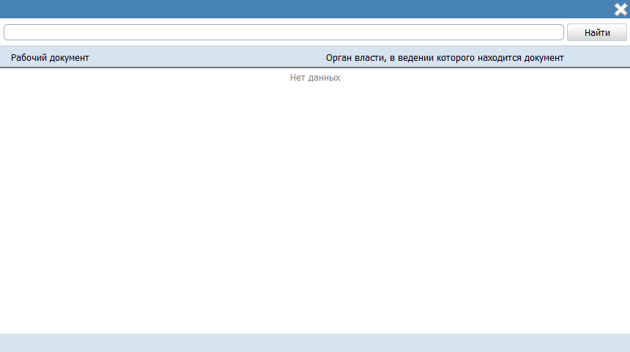
Рисунок 4.317 – Окно выбора межведомственного документа услуги (функции) в карточке запроса
- В окне выберите требуемый документ кликнув на соответствующую строчку. В результате произойдет возврат к карточке запроса.
Примечание.
В окне выбора выводится перечень документов выбранной ранее услуги (функции), в описании которых установлен признак Предоставляется по МВ.

Примечание.
Для перехода к карточке Рабочего документа нажмите на кнопку , расположенную справа от названия документа. Для возврата к запросам прав доступа нажмите на ссылку Вернуться в Запрос прав доступа, размещенную в верхнем левом углу карточки Рабочего документа.
- В поле Нормативно-правовые основания (обязательное) выберите нормативно-правовой акт, который является основанием для предоставления данных по межведомственному запросу, с помощью кнопки Выбрать, при этом откроется форма выбора НПА (см. Рисунок 4.318):
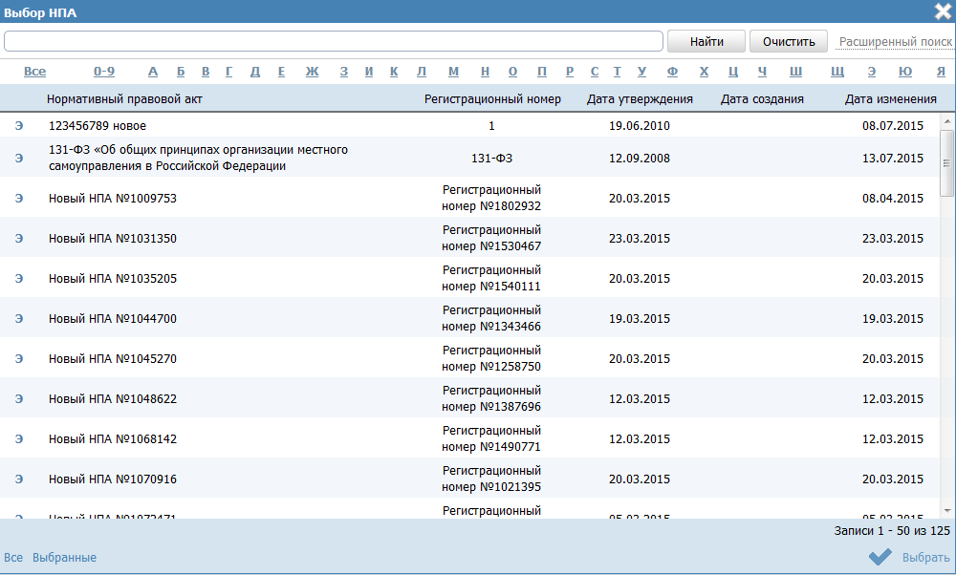
Рисунок 4.318 – Выбор НПА

- Выберите требуемый нормативный правовой акт, кликнув по строке таблицы, и нажмите кнопку Выбрать, расположенную в нижней части окна выбора, произойдет возврат к карточке запроса. Введите в поле Структурная единица НПА сведения о разделах (пунктах или статьях НПА), в которых содержатся основания для предоставления данных по межведомственному запросу.
Примечание.
Для перехода к карточке НПА нажмите на кнопку , расположенную справа от названия НПА. Для возврата к Запросам прав доступа нажмите на ссылку Вернуться в Запрос прав доступа, размещенную в верхнем левом углу карточки НПА.

- При наличии фактических оснований установите галочку в поле Фактическое основание для межведомственного запроса и ответа на него и заполните текстовое поле Описание фактического основания при предоставлении услуг (Описание правового акта о проведении (назначении) контрольно-надзорных мероприятий).
- При необходимости установите галочку в поле Необходимость согласия иных лиц на предоставление информации по межведомственному запросу, если это предусмотрено законом и укажите категории лиц в текстовом поле Категория лиц, чье согласие требуется.
- В поле Дополнительные сведения, подлежащие включению в состав межведомственного запроса в случаях, предусмотренных законом введите текст, описывающий требования к дополнительным сведениям.
- Заполните поле Срок направления ответа на межведомственный запрос с помощью заполнения числового поля и выбора единицы измерения (месяцев, рабочих.дней, часов и т.д.).
- Заполните поле Должностные лица, уполномоченные направлять межведомственный запрос.
- Заполните поле Должностные лица, уполномоченные направлять ответ на межведомственный запрос.
- В поле НПА, передавший полномочие (обязательное) выберите нормативный правовой акт, который содержит сведения о переданных полномочиях, с помощью кнопки Выбрать, при этом откроется форма выбора НПА (см. Рисунок 4.318).
- Выберите требуемый нормативный правовой акт, кликнув по строке таблицы, и нажмите кнопку Выбрать, расположенную в нижней части окна выбора, произойдет возврат к карточке запроса. Введите в поле Структурная единица НПА сведения о разделах (пунктах или статьях НПА), в которых содержатся положения о переданных полномочиях.
Примечание.
Для перехода к карточке НПА нажмите на кнопку , расположенную справа от названия НПА. Для возврата к запросам прав доступа нажмите на ссылку Вернуться в Запрос прав доступа, размещенную в верхнем левом углу карточки НПА.
- В поле Наименование переданного полномочия укажите наименование переданных полномочий.
Примечание.
Поля НПА, передавший полномочие и Наименование переданного полномочия недоступны заполнения только при выборе на вкладке Общие сведения в поле Категория получателей информации значения «МФЦ и организации, привлекаемые к реализации их функций».

Вкладка «Лист обжалования»
Внешний вид вкладки Лист обжалования представлен на рисунке ниже (см. Рисунок 4.319):
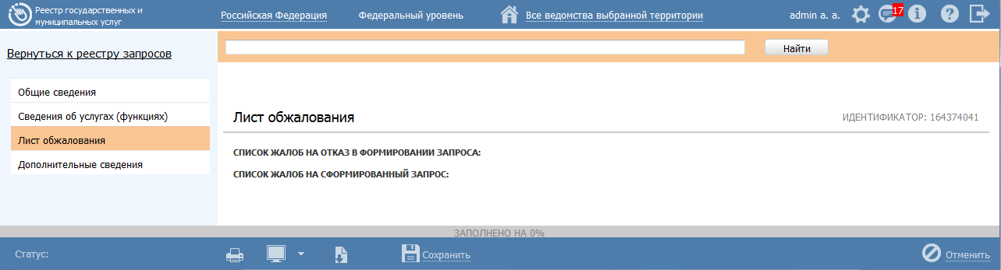
Рисунок 4.319 – Вкладка «Лист обжалования» карточки запроса

На данной вкладке отображается перечень жалоб в Экспертный орган на сведения Запроса прав доступа к КМВ. Заполнение вкладки (возможность подать жалобу в ответственный Экспертный орган (пользователю с ролью Эксперт МВ)) доступно только в следующих статусах Запроса прав доступа:
- Отказано в формировании;
- На экспертизе.
В статусе «Отказано в формировании» имеет право подать жалобу Инициатор создания Запроса прав доступа в части инициации подачи жалобы на отказ в формировании и его размещения. При этом созданная жалоба отображается в блоке Список жалоб на отказ в формировании запроса.
В статусе «На экспертизе» в течение заданного временного периода имеет право подать жалобу любой пользователь с ролью «Ответственный исполнитель МВ» (кроме Формирующего органа и Обладателя информации КМВ, к которой направлен запрос), а также пользователи с ролью «Уполномоченный МВ орган в субъекте РФ». При этом созданная жалоба отображается в блоке Список жалоб на сформированный запрос.
Для инициации подачи жалобы на Запрос прав доступа выполните следующие действия:
- На нижней панели карточки Запроса прав доступа нажмите кнопку . В результате откроется окно формирования сведений жалобы (см. Рисунок 4.320)
Рисунок 4.320 – Окно «Формирование жалобы»
- В окне заполните текстовые поля Предмет жалобы (краткое описание сути жалобы) и Содержание жалобы (подробное описание жалобы).
Примечание.
В окне формирования жалобы поля Предмет жалобы и Содержание жалобы должны быть заполнены. Сохранение сформированной жалобы доступно, когда оба поля заполнены.
Для отмены подачи жалобы и выхода из окна без сохранения нажмите Отменить
- Для сохранения описания жалобы (подачи жалобы) нажмите кнопку Сохранить, после чего произойдет возврат к вкладке Лист обжалования карточки Запроса прав доступа и добавление жалобы в соответствующий блок (в зависимости от текущего статуса Запроса прав доступа, см. Рисунок 4.321).
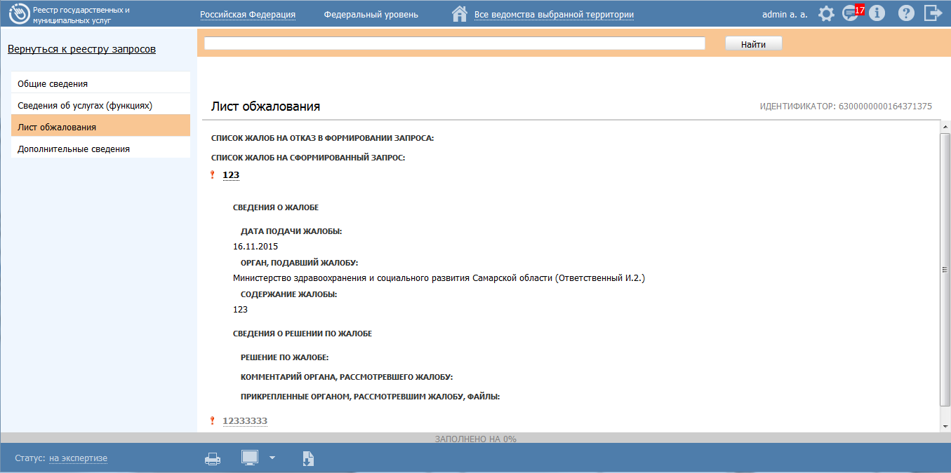
Рисунок 4.321 – Перечень жалоб на вкладке «Лист обжалования КМВ»
Примечание.
Слева от сформированной жалобы отображаются визуальные отметки, характеризующие статус обработки жалобы Экспертным органом:
- – по жалобе дано экспертное заключение;
- – по жалобе еще не дано экспертное заключение.

О новой поданной жалобе уведомляется Эксперт МВ (Эксперт МВ определяется по административному уровню «Формирующего органа» КМВ, на Запрос прав доступа к которой подана жалоба, и субъекту РФ (если «Формирующим органом» является орган власти регионального или муниципального уровня)). Уведомление осуществляется через раздел Мои задачи. А именно, в специализированном подразделе Жалобы на Запрос прав доступа. Указанный подраздел виден только пользователю с ролью Эксперт МВ.
Для формирования заключения по жалобе выполните следующие действия:
- Перейдите в подраздел Жалобы на Запрос прав доступа в разделе Мои задачи. В правой части окна отобразится перечень жалоб на запросы прав доступа.
- Кликните по строке в перечне жалоб, откроется окно просмотра карточки Жалобы на Запрос прав доступа (см.Рисунок 4.322)
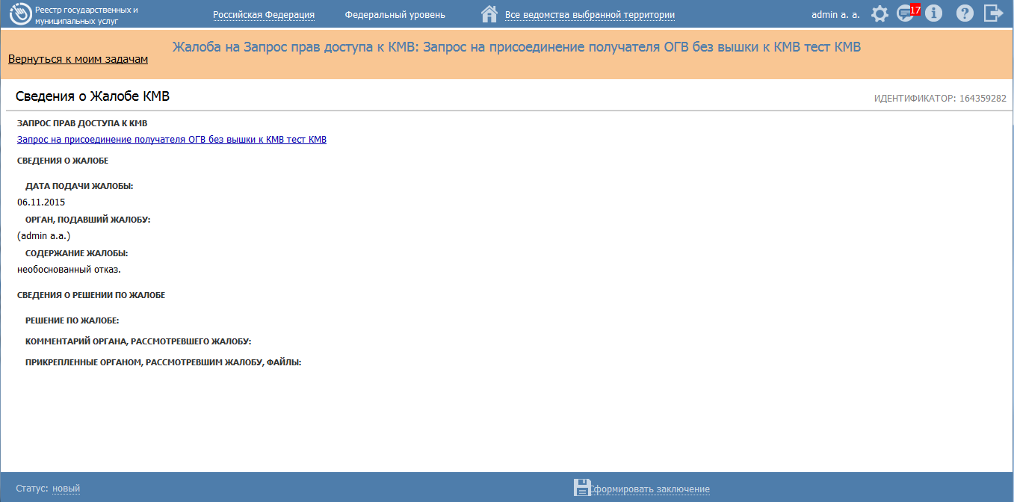
Рисунок 4.322 – Окно просмотра детализированной информации о жалобе
- Для формирования заключения по жалобе нажмите на нижней панели кнопку Сформировать заключение. В результате откроется окно Формирование заключения по жалобе (см. Рисунок 4.323)
Рисунок 4.323 – Окно формирования заключения по жалобе
- Заполните поле Решение по жалобе путем выбора одного из следующих значений:
- Жалоба признана обоснованной;
- Жалоба признана необоснованной.
- Заполните текстовое поле Комментарий (детализированное описание заключения по жалобе).
- В поле Прикрепленные файлы присоедините файлы с помощью кнопки Выбрать. Откроется окно для выбора файла, содержащего дополнительную информацию в части заключения по жалобе. В списке папок и файлов выберите требуемый файл и нажмите кнопку Open (Открыть). Произойдет присоединение файла к заключению по жалобе и заполнение данного поля.
Примечание.
Для удаления присоединенного файла нажмите кнопку , расположенную справа от названия присоединенного файла.
- Нажмите кнопку Сохранить для сохранения сформированного заключения по жалобе. В результате произойдет возврат в карточке жалобы. В карточке заполнен блок Сведения о решении по жалобе.
Примечание.
После формирования заключения по жалобе отправляется сообщение по эл. почте с текстом: «В отношении жалобы на Запрос прав доступа (<Наименование>, <Идентификатор>) сформировано экспертное заключение. <Решение по жалобе>. <Комментарий органа, рассмотревшего жалобу>.»
Сообщение по электронной почте отправляется в адрес Ответственного исполнителя МВ Формирующего органа, а также пользователя, подавшего жалобу.

Вкладка «Дополнительные сведения»
Внешний вид вкладки Дополнительные сведения представлен на рисунке ниже (см. Рисунок 4.324):
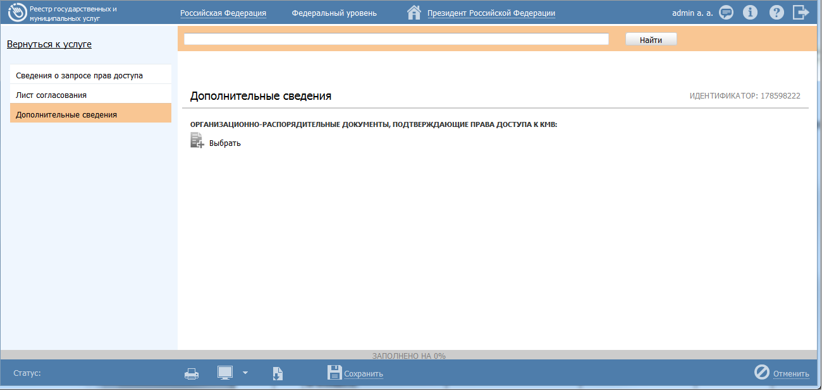
Рисунок 4.324 – Вкладка «Дополнительные сведения» карточки запроса

Для заполнения полей данной вкладки выполните следующие действия:
- В поле Организационно-распорядительные документы, подтверждающие права доступа к КМВ выберите файл для загрузки с помощью кнопки Выбрать. Откроется стандартное диалоговое окно выбора файла.

Изменение сведений о запросе прав доступа
Внесение изменений в сведения о запросе прав доступа возможно в том случае, когда запрос имеет статус «Проект» или «На формировании».
Также возможно внесение изменений в Запрос прав доступа, который уже ранее был размещен (находится в статусе «Размещен», права доступа к КМВ предоставлены).
Для изменения сведений о запросе прав доступа, который имеет статус «Проект» или «На формировании», выполните следующие действия:
- На вкладке Мои задачи выберите в подраздел Запросы прав доступа-> Черновики (Запросы прав доступа-> Необходимо сформировать), откроется окно просмотра соответствующего подраздела (см. Рисунок 4.325):
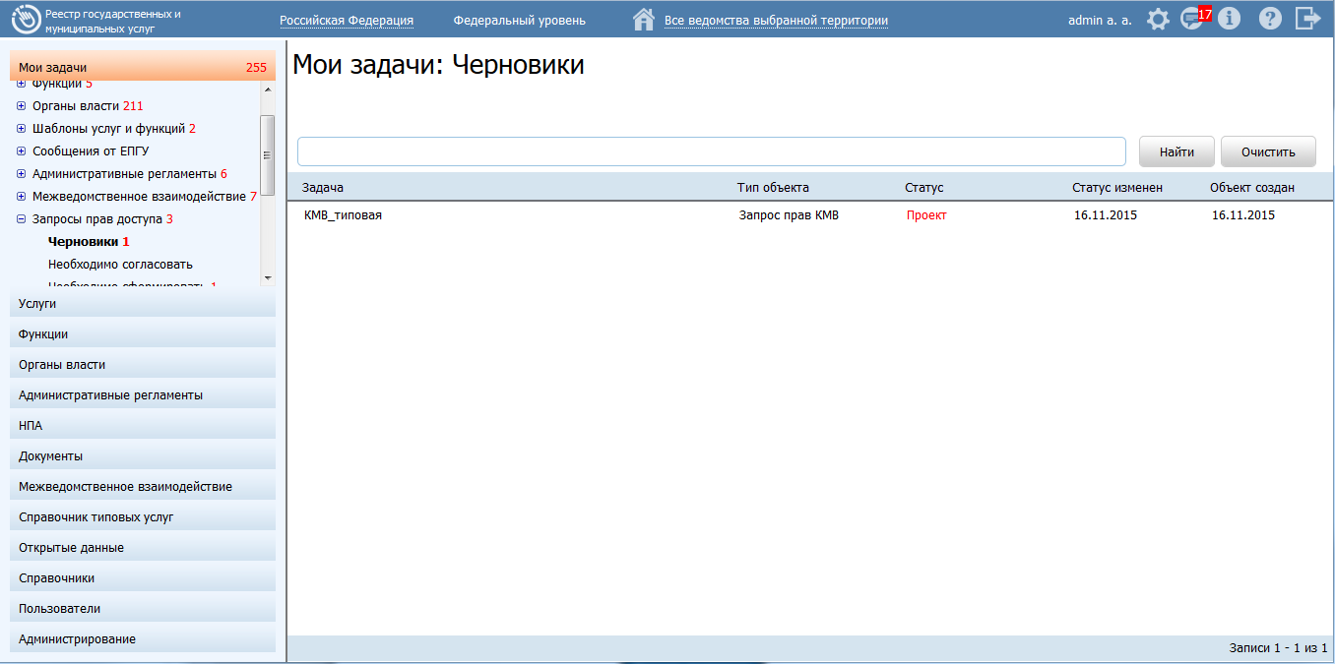
Рисунок 4.325 – Подраздел «Черновики»
- В перечне запросов выберите запрос, сведения о котором необходимо изменить, для этого воспользуйтесь инструкцией Просмотр перечня запросов прав доступа. При необходимости воспользуйтесь инструкцией по поиску запроса (см. Поиск объектов). После выполнения указанных инструкций откроется окно изменения карточки запроса (см. Рисунок 4.326):
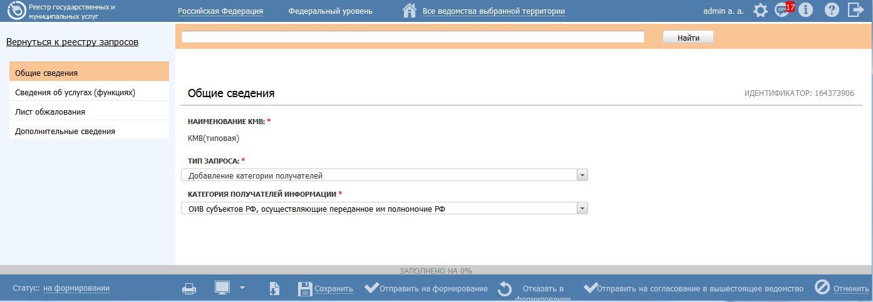
Рисунок 4.326 – Карточка сведений о запросе прав доступа

- Внесите требуемые изменения в сведения о запросе прав доступа, для этого воспользуйтесь инструкцией Добавление карточки запроса прав доступа.
- Сохраните измененную информацию. Для этого нажмите кнопку Сохранить, расположенную в нижней части карточки запроса (см. Рисунок 4.326).
- Закройте окно редактирования карточки Запроса прав доступа. Для этого кликните по ссылке Вернуться к реестру запросов.
В результате выполнения указанных действий произойдет изменение сведений о запросе прав доступа.
Для изменения сведений о запросе прав доступа, который имеет статус «Размещены», выполните следующие действия:
- На вкладке Межведомственное взаимодействие перейдите к разделу Запросы прав доступа. Кликните на наименование группы Размещены. При этом в правой части главного окна отобразится перечень запросов прав доступа к КМВ, соответствующих выбранной группе (см. Рисунок 4.307).
- В списке запросов (см. Рисунок 4.307) кликните по строке с требуемым запросом, откроется окно просмотра карточки запроса (см. Рисунок 4.308):
- На нижней панели нажмите на кнопку Дублировать. В результате откроется окно просмотра карточки нового запроса, сведения которого идентичны описанию размещенного запроса.
Примечание.
По кнопке Дублировать осуществляется создание нового запроса, являющегося копией размещенного запроса. Новому запросу присваивается статус «Проект»
- Внесите требуемые изменения в сведения о запросе прав доступа, для этого воспользуйтесь инструкцией Добавление карточки запроса прав доступа.
- Сохраните измененную информацию. Для этого нажмите кнопку Сохранить, расположенную в нижней части карточки запроса (см. Рисунок 4.326).
- Закройте окно редактирования карточки Запроса прав доступа. Для этого кликните по ссылке Вернуться к реестру запросов.
Внимание!
При размещении (переводе в статус «Размещены») Запроса прав доступа к КМВ, у которого совпадает значение поля Получатель информации (Категория получателей информации) с уже ранее размещенным Запросом прав доступа, размещенный Запрос прав доступа аннулируется (переводится в статус «Исключены» и становится недействительным), а сведения на вкладке Предоставленные права доступа соответствующей КМВ актуализируются в соответствии с последним размещенным запросом.

Удаление запроса прав доступа
Операция удаления запроса прав доступа доступна только в статусе «Проект».
Примечание.
При выполнении операции удаления запрос получает статус «Удален».
Восстановить запрос после удаления может администратор Системы.

Для удаления запроса прав доступа выполните следующие действия:
- В перечне запросов прав доступа кликните по строке с запросом, который необходимо удалить. Для этого воспользуйтесь инструкцией Просмотр перечня запросов прав доступа, откроется карточка просмотра сведений о запросе прав доступа (см. Рисунок 4.308).
- Нажмите кнопку Удалить.
Примечание.
Удаление карточки запроса прав доступа также возможно в процессе выполнения инструкции Изменение сведений о запросе прав доступа.

В результате выполнения указанных действий произойдет удаление выбранного запроса прав доступа.

Работа с реестром электронных сервисов
Внешний вид подраздела представлен на рисунке ниже (см. Рисунок 4.327):
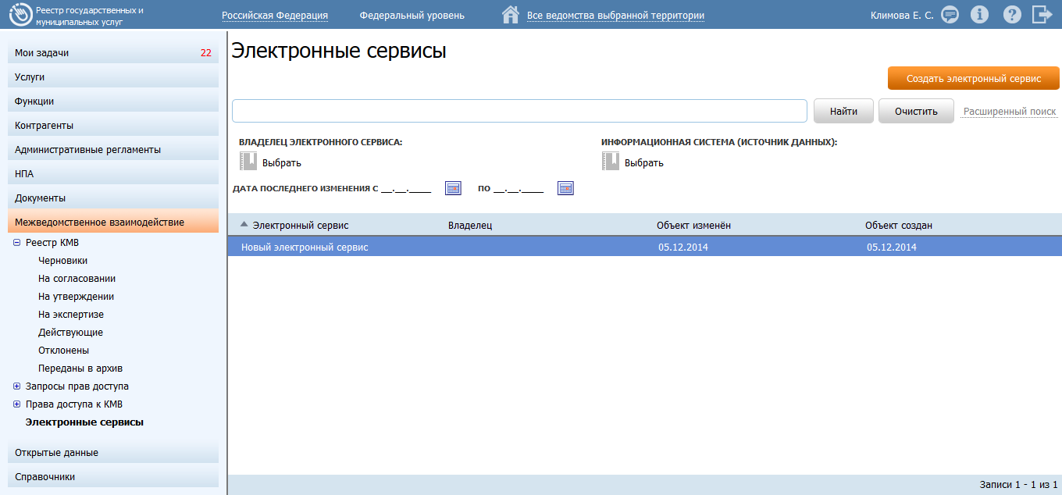
Рисунок 4.327 – Подраздел «Электронные сервисы»

Данный раздел содержит следующие подразделы:
- Просмотр реестра электронных сервисов.
- Работа с реестром электронных сервисов.

Просмотр реестра электронных сервисов
Для просмотра перечня запросов прав доступа выполните следующие действия:
- На вкладке Межведомственное взаимодействие перейдите к разделу Электронные сервисы. При этом в правой части главного окна отобразится реестр электронных сервисов (см. Рисунок 4.327).
- Реестр электронных сервисов содержит следующие столбцы:
- Электронный сервис — наименование электронного сервиса;
- Владелец — наименование владельца электронного сервиса;
- Объект изменен — дата последнего изменения объекта;
- Объект создан — дата создания объекта.
В результате выполнения указанных действий будет отображен реестр электронных сервисов.
Для просмотра сведений об электронном сервисе выполните следующие действия:
- В реестре электронных сервисов кликните по строке с требуемым сервисом, откроется окно просмотра карточки электронного сервиса (см. Рисунок 4.328):
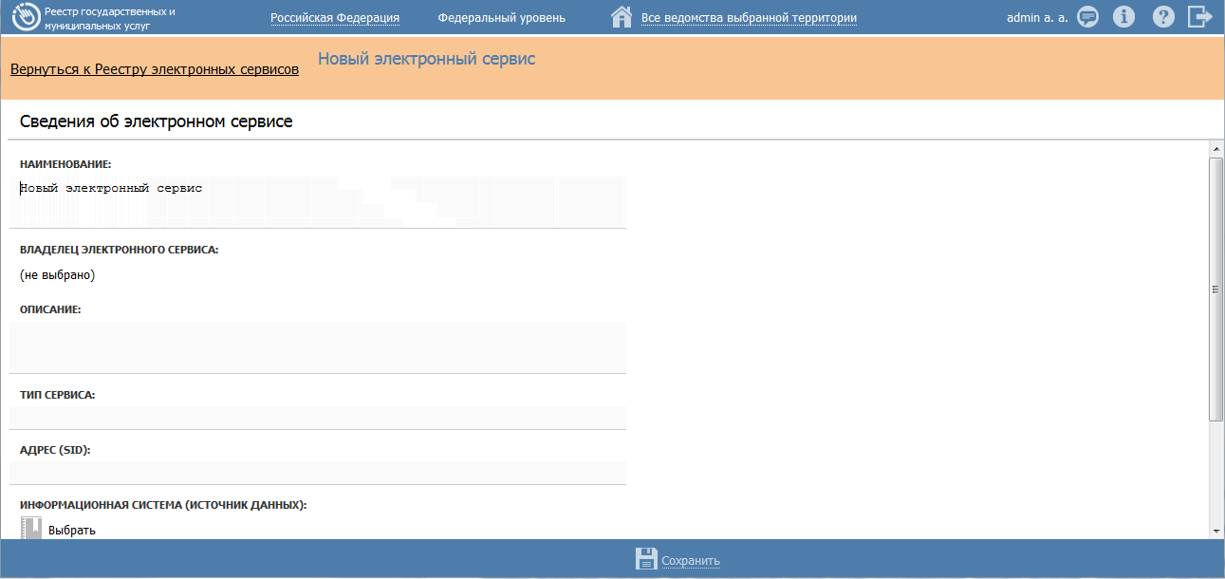
Рисунок 4.328 – Карточка электронного сервиса

- Для возврата к списку сервисов кликните по ссылке Вернуться к Реестру электронных сервисов.
После выполнения настоящей инструкции перейдите к выполнению группы инструкций Работа с реестром электронных сервисов.

Работа с реестром электронных сервисов
Настоящий раздел включает в себя следующие инструкции:
- Добавление электронного сервиса.
- Изменение электронного сервиса.
- Удаление электронного сервиса.

Добавление электронного сервиса
Для добавления нового электронного сервиса в реестр выполните следующие действия:
- На вкладке Межведомственное взаимодействие перейдите к разделу Электронные сервисы. При этом в правой части главного окна отобразится реестр электронных сервисов (см. Рисунок 4.327).
- Нажмите кнопку Создать электронный сервис, при этом откроется окно добавления карточки электронного сервиса (см. Рисунок 4.329).
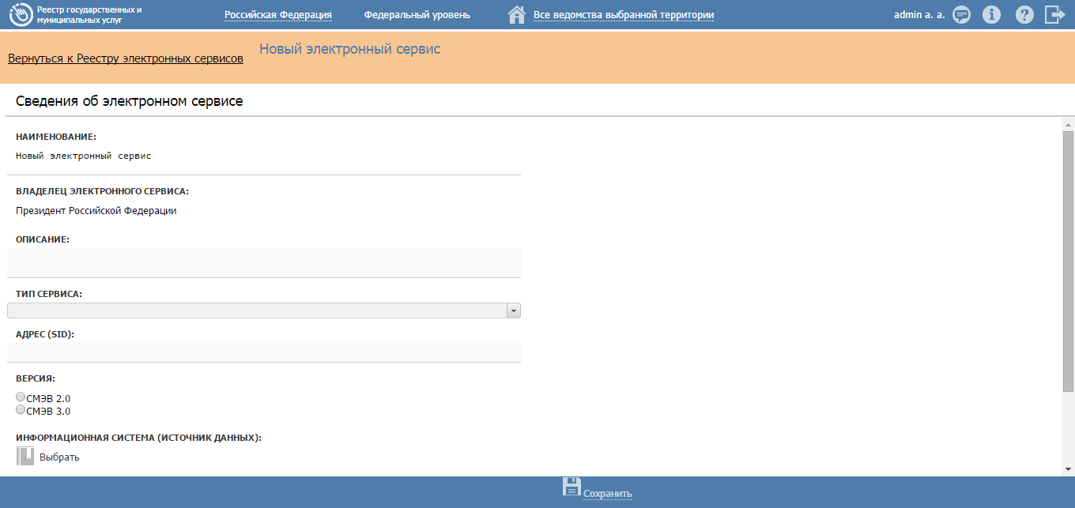
Рисунок 4.329 – Карточка электронного сервиса
- В поле Наименование введите наименование электронного сервиса.
- В поле Владелец электронного сервиса выберите владельца электронного сервиса, с помощью кнопки Выбрать, при этом откроется форма выбора владельца (см. Рисунок 4.330);
Рисунок 4.330 – Выбор владельца электронного сервиса из справочника

- В поле Описание введите текстовое описание электронного сервиса.
- Выберите одно из значений поля Тип сервиса:
- Продуктивный;
- Тестовый.
- В поле Адрес (SID) введите адрес электронного сервиса.
- Выберите одно из значений для поля Версия (СМЭВ 2.0/СМЭВ 3.0). В случае выбора значения «СМЭВ 3.0», заполните поле Код вида сведений.
- В поле Информационная система (источник данных) выберите ИС, с помощью кнопки Выбрать, при этом откроется форма выбора владельца (см. Рисунок 4.331).
Рисунок 4.331 – Выбор информационной системы

- В поле Методы сервиса сформируйте список методов электронного сервиса при помощи кнопки Добавить метод, при этом для каждого метода следует заполнить поле Описание.
- В поле Спецификация сервиса добавьте описание спецификации электронного сервиса с помощью кнопки Добавить, при этом следует заполнить поле Новая спецификация, выбрать соответствующий файл с помощью кнопки Выбрать.
- Сохраните введенную информацию. Для этого нажмите кнопку Сохранить, расположенную в нижней части окна добавления карточки электронного сервиса (см. Рисунок 4.329). При этом произойдет возврат к реестру электронных сервисов.
В результате выполнения указанных действий произойдет добавление нового электронного сервиса в реестр.

Изменение электронного сервиса
Для внесения изменений в карточку электронного сервиса выполните следующие действия:
- На вкладке Межведомственное взаимодействие перейдите к разделу Электронные сервисы. При этом в правой части главного окна отобразится реестр электронных сервисов (см. Рисунок 4.327).
- В реестре электронных сервисов выберите сервис, данные о котором необходимо изменить, для этого воспользуйтесь инструкцией Просмотр реестра электронных сервисов. При необходимости воспользуйтесь инструкцией по поиску сервиса (см. Поиск объектов). После выполнения указанных инструкций откроется окно изменения карточки электронного сервиса (см. Рисунок 4.332):
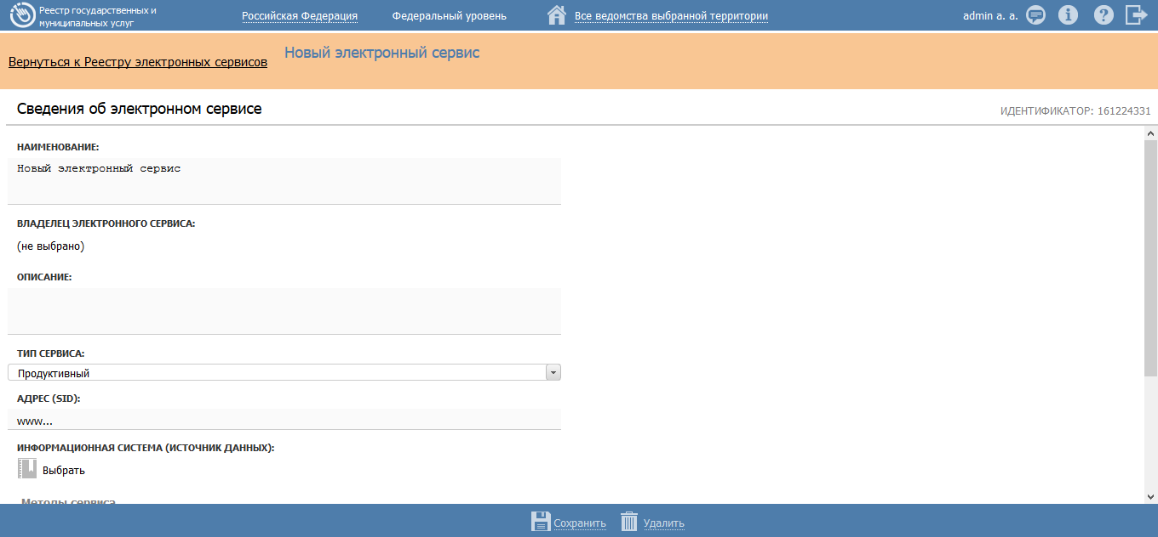
Рисунок 4.332 – Карточка электронного сервиса

- Внесите требуемые изменения в карточке электронного сервиса, для этого воспользуйтесь инструкцией Добавление электронного сервиса.
- Сохраните измененную информацию. Для этого нажмите кнопку Сохранить, расположенную в нижней части карточки электронного сервиса (см. Рисунок 4.332).
- Закройте окно редактирования карточки электронного сервиса. Для этого кликните по ссылке Вернуться к реестру электронных сервисов.
В результате выполнения указанных действий произойдет изменение данных карточки электронного сервиса.

Удаление электронного сервиса
Для удаления карточки электронного сервиса выполните следующие действия:
- На вкладке Межведомственное взаимодействие перейдите к разделу Электронные сервисы. При этом в правой части главного окна отобразится реестр электронных сервисов (см. Рисунок 4.327).
- В реестре электронных сервисов выберите сервис, карточку которого необходимо удалить, для этого воспользуйтесь инструкцией Просмотр реестра электронных сервисов. При необходимости воспользуйтесь инструкцией по поиску сервиса (см. Поиск объектов). После выполнения указанных инструкций откроется окно изменения карточки электронного сервиса (см. Рисунок 4.332).
- Нажмите кнопку Удалить.
В результате выполнения указанных действий произойдет удаление выбранной карточки электронного сервиса.

Раздел «Справочник типовых услуг»
В данном разделе содержится справочник типовых услуг Системы.
Внешний вид раздела Справочник типовых услуг представлен на рисунке ниже (см. Рисунок 4.333):
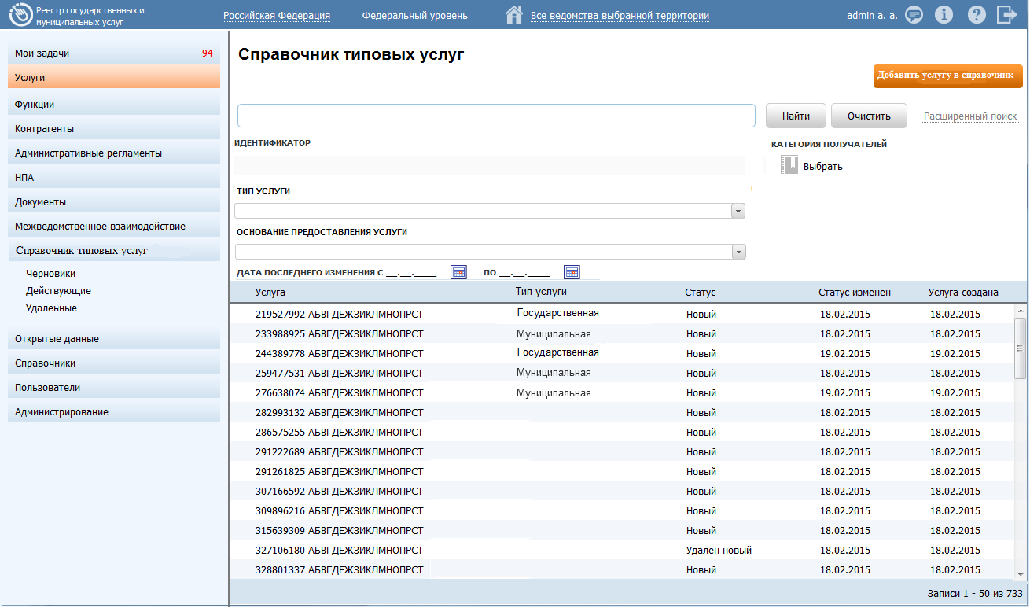
Рисунок 4.333 – Раздел «Справочник типовых услуг»

Данный подраздел содержит описание следующих пунктов:
- Просмотр справочника типовых услуг.
- Работа со справочником типовых услуг.
- Подраздел «Реестр запросов».
Раздел Справочник типовых услуг содержит следующие параметры расширенного поиска типовых услуг в справочнике:
- Идентификатор – поиск услуг в справочнике по их идентификатору;
- Тип услуги – фильтрация услуг в справочнике по их типу (выбор из выпадающего списка доступных значений);
- Основание предоставления услуги – фильтрация услуг в справочнике по основанию предоставления (выбор из выпадающего списка доступных значений);
- Категория получателей – фильтрация услуг в справочнике по категории получателей (единичный выбор значения из справочника категорий получателей);
- Дата последнего изменения (с… по…) – фильтрация по вхождению даты последнего изменения описания услуги в справочнике в указанный в фильтре период.

Просмотр справочника типовых услуг
Для просмотра справочника типовых услуг выполните следующие действия:
- Перейдите к разделу Справочник типовых услуг. Данный раздел содержит список сгруппированных типовых услуг. В общем случае типовые услуги сортируются по следующим группам:
- Черновики – типовые услуги справочника в статусе «Новый»;
- Действующие – типовые услуги справочника в статусе «Действующий»;
- Удаленные – типовые услуги справочника в статусах «Удален», «Удален новый».
- Кликните на наименование группы, типовые услуги которой необходимо просмотреть. При этом в правой части главного окна отобразится перечень типовых услуг справочника (см. Рисунок 4.334):
Рисунок 4.334 – Перечень типовых услуг справочника

Перечень типовых услуг справочника содержит следующие столбцы:
- Услуга – наименование типовой услуги в справочнике;
- Тип услуги – тип услуги, выбранный в соответствующем одноименном поле описания услуги в справочнике (государственная/муниципальная);
- Статус – текущий статус, в котором находится типовая услуга справочника (см. раздел Статусы объектов);
- Статус изменен – дата последнего изменения статуса типовой услуги справочника;
- Услуга создана – дата создания типовой услуги справочника.
По каждому из указанных выше столбцов таблицы с перечнем типовых услуг справочника обеспечена возможность сортировки.
В результате выполнения указанных действий будет отображен перечень типовых услуг справочника.
После выполнения настоящей инструкции перейдите к выполнению группы инструкций Работа со справочником типовых услуг.

Работа со справочником типовых услуг
Настоящий раздел включает в себя следующие инструкции:
- Добавление типовой услуги в справочник.
- Изменение типовой услуги в справочнике.
- Удаление типовой услуги из справочника.

Добавление типовой услуги в справочник
Для внесения типовой услуги в справочник и добавления информации о типовой услуге выполните следующие действия:
- В главном окне Системы (см. Рисунок 4.3) в разделе Мои задачи нажмите кнопку Добавить услугу в справочник, либо перейдите к разделу Справочник типовых услуг и нажмите кнопку Добавить услугу в справочник, произойдет переход к карточке типовой услуги справочника (см. Рисунок 4.335):
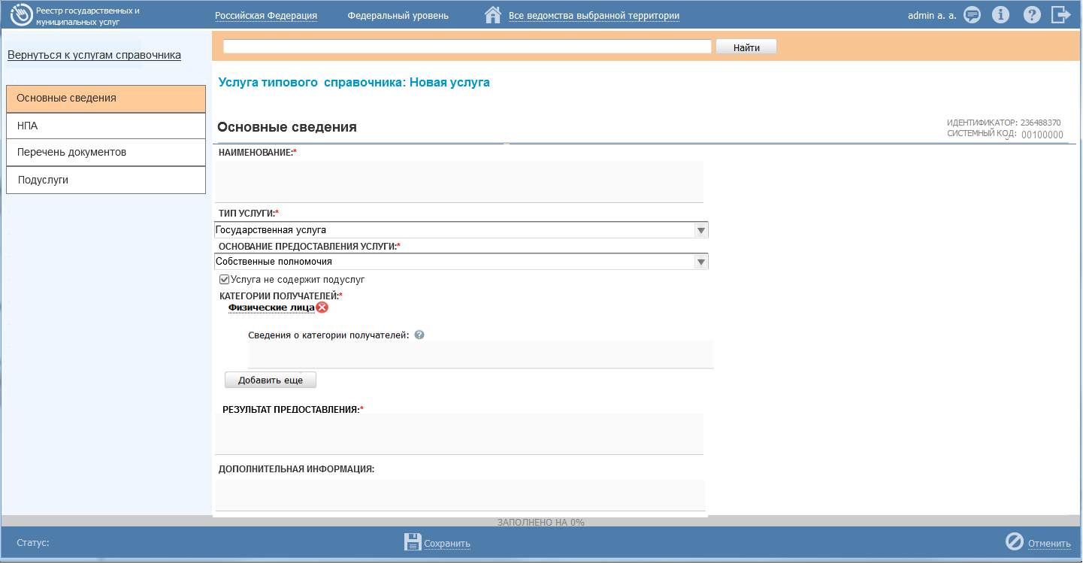
Рисунок 4.335 – Карточка типовой услуги справочника

Карточка типовой услуги справочника содержит следующие возможности:
- Поиск – используется для поиска символьного сочетания в пределах типовой услуги справочника.
- Сохранить () – сохранение внесенных изменений.
- Редактировать ()– перевод карточки типовой услуги справочника в режим редактирования.
- Отменить () – отмена всех изменений, внесенных с момента последнего сохранения описания типовой услуги справочника.
- Удалить () – удаление типовой услуги справочника (отображается в зависимости от статуса типовой услуги справочника и от привилегий пользователя).
- Направить запрос на изменение – переход к карточке запроса для формирования запроса к Справочнику типовых услуг (отображается только в статусе «Действующий» типовой услуги справочника и доступна только для пользователей с ролями Оператор и Оператор АР).
- Вернуться к услугам справочника – ссылка для возврата к списку типовых услуг справочника.
- История изменения объекта – при клике на статус типовой услуги справочника (отображается в левом нижнем углу страницы) открывается окно, в котором отображается история изменения типовой услуги справочника.
- Введите необходимую информацию о новой типовой услуге справочника в полях на следующих вкладках (подробное описание информации на вкладках приведено ниже):
- Вкладка «Основные сведения»
- Вкладка «НПА»
- Вкладка «Перечень документов»
- Вкладка «Подуслуги»
- Сохраните введенную информацию. Для этого нажмите кнопку Сохранить, расположенную в нижней части карточки типовой услуги справочника (см. Рисунок 4.335).
- Закройте окно редактирования типовой услуги справочника. Для этого кликните по ссылке Вернуться к услугам справочника.
Примечание.
В случае, если запрос на добавление новой услуги в справочник (см. Подраздел «Реестр запросов») переведен в статус «Обработан» и в карточке данного запроса в поле Решение по запросу выбрано значение «Услуга добавлена/изменена в справочнике», то в справочник типовых услуг автоматически добавляется новая типовая услуга в статусе «Новый» из данного запроса.

В результате выполнения указанных действий произойдет добавление новой типовой услуги в справочник типовых услуг главного окна Системы.

Вкладка «Основные сведения»
Внешний вид вкладки Основные сведения представлен на рисунке ниже (см. Рисунок 4.336):
Рисунок 4.336 – Вкладка «Основные сведения» карточки типовой услуги справочника

Идентификатор и Системный код типовой услуги справочника заполняется автоматически, недоступен для изменения и отображается справа от названия вкладки.
Для заполнения полей данной вкладки выполните следующие действия:
- В поле Наименование введите полное наименование типовой услуги справочника (обязательное поле для заполнения).
- В выпадающем списке поля Тип услуги выберите соответствующее значение. Доступны два значения: «Государственная услуга» и «Муниципальная услуга» (обязательное поле для заполнения).
- В выпадающем списке поля Основание предоставления услуги выберите соответствующее значение. Доступны два значения: «Собственные полномочия» и «Переданные полномочия» (обязательное поле для заполнения).
- В случае, если услуга не содержит подуслуг, установите признак (проставьте галочку) в соответствующем поле. По умолчанию данный признак отсутствует.
- Для заполнения поля Категории получателей нажмите кнопку Добавить, отобразится справочник для выбора значения (см. Рисунок 4.337):
Рисунок 4.337 – Выбор категории получателя из справочника

- Выберите требуемую категорию и нажмите кнопку Выбрать, произойдет возврат к списку категорий получателей.
- Если необходимо внести комментарий по какой-либо категории получателей из списка, выделите её в списке и заполните поле Сведения о категории получателей с помощью встроенного редактора текста.
- Для удаления категории из списка категорий получателей выделите строку с требуемой категорией в поле Категории получателей и нажмите кнопку Удалить, выбранная категория получателей будет удалена.
Примечание.
Поле Категории получателей доступно для заполнения в случае, если в поле Услуга не содержит подуслуг установлен признак.
- Заполните поле Результат предоставления с помощью встроенного текстового редактора.
Примечание.
Поле Результат предоставления доступно для заполнения в случае, если в поле Услуга не содержит подуслуг установлен признак.
- Заполните поле Дополнительная информация с помощью встроенного текстового редактора.
В результате выполнения указанных действий произойдет внесение информации о типовой услуге справочника в соответствующие поля, расположенные на вкладке Основные сведения.

Вкладка «НПА»
На данной вкладке вносится информация об основных документах (НПА), которые определяют предоставление типовой услуги справочника. Это могут быть Административные регламенты, Постановления, Федеральные законы и т.п.
Внешний вид вкладки НПА представлен на рисунке ниже (см. Рисунок 4.338):
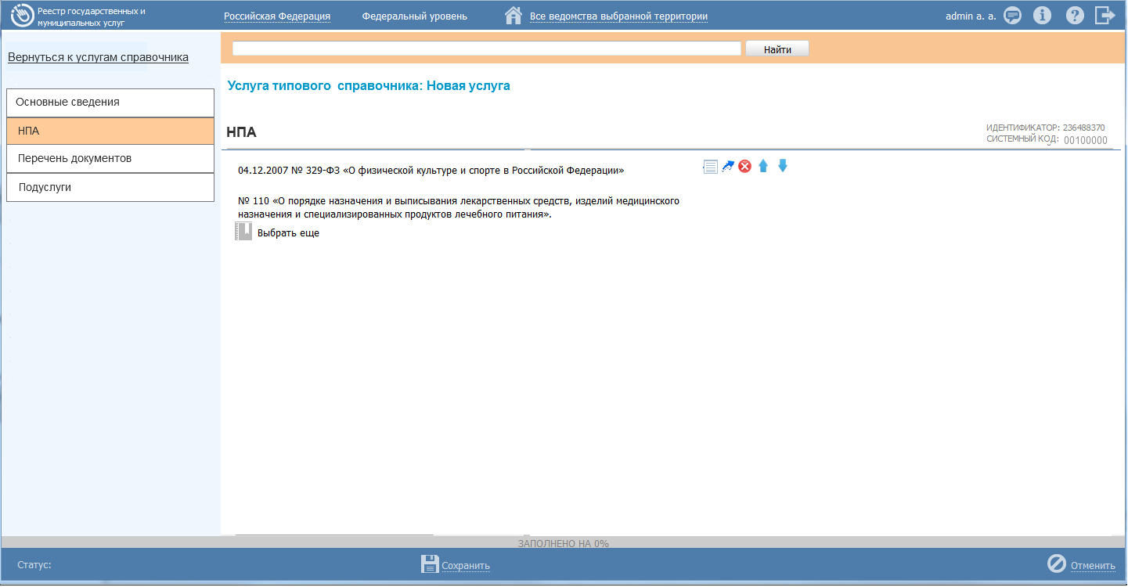
Рисунок 4.338 – Вкладка «НПА» карточки типовой услуги справочника

Для формирования списка НПА типовой услуги справочника выполните следующие действия:
- Нажмите кнопку Выбрать, откроется окно для выбора НПА из справочника (см. Рисунок 4.339):
Рисунок 4.339 – Выбор НПА из справочника

- Для выбора представлен список НПА-эталонов. При необходимости выбора из полного списка НПА в расширенном поиске следует установить признак Отображать непроверенные документы и нажать кнопку Найти.
Внимание! НПА для типовой услуги справочника следует выбирать из списка НПА-эталонов. При выборе НПА-дубликата согласование типовой услуги справочника будет невозможно.
- Выберите НПА, непосредственно регулирующий предоставление типовой услуги справочника и нажмите кнопку Выбрать. Произойдет возврат к вкладке «НПА» карточки типовой услуги справочника и добавление выбранного НПА в список НПА, регулирующих предоставление типовой услуги справочника.
- Для просмотра кратких сведений по НПА кликните по иконке , размещенной справа от требуемого НПА, при этом отобразится информация о выбранном НПА (см. Рисунок 4.340):
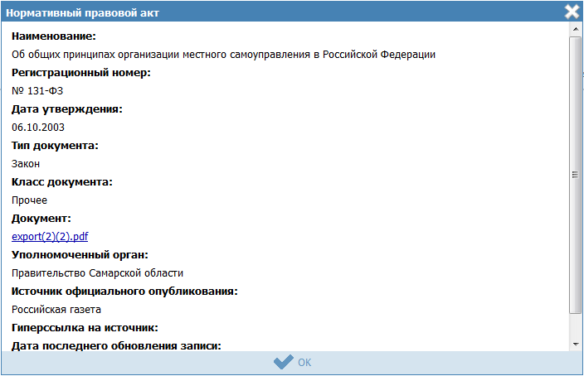
Рисунок 4.340 – Просмотр кратких сведений о НПА

- Для просмотра файла, содержащего НПА, кликните по ссылке с названием файла, при этом откроется файл с документом.
- Для удаления НПА из списка НПА, непосредственно регулирующих предоставление типовой услуги справочника, наведите курсор мыши на строку с НПА и нажмите кнопку . Произойдет удаление выбранного НПА из списка.
- Для перехода в карточку НПА кликните по иконке , размещенной справа от требуемого НПА. Для возврата к типовой услуге справочника нажмите на ссылку Вернуться к списку НПА, размещенную в верхнем левом углу карточки НПА.

Вкладка «Перечень документов»
На данной вкладке вносится весь перечень документов, который имеет отношение к типовой услуге справочника: для подачи на получение услуги (все документы, предоставляемые заявителем), а также документы (если таковые образуются), которые являются результатом получения услуги (составляемые должностными лицами, участвующими в предоставлении услуги).
Внешний вид вкладки Перечень документов представлен на рисунке ниже (см. Рисунок 4.341):
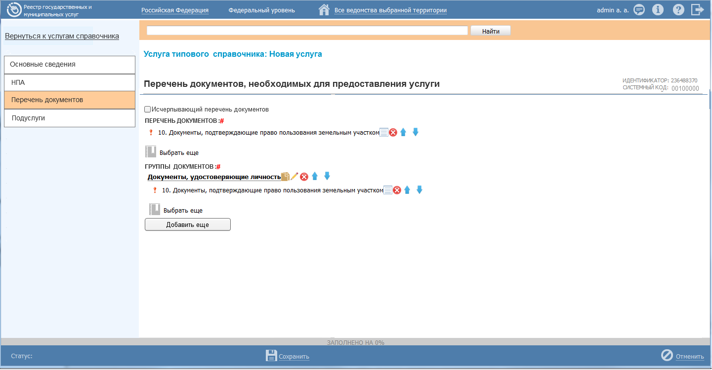
Рисунок 4.341 – Вкладка «Перечень документов» карточки типовой услуги справочника

Для заполнения полей данной вкладки выполните следующие действия:
- Установите признак в поле Исчерпывающий перечень документов в случае, если формируемый перечень документов является исчерпывающим для данной типовой услуги справочника. Если данный признак не установлен, то предполагается, что сформированный перечень документов является примерным.
- Нажмите кнопку Выбрать в поле Перечень документов, откроется форма для выбора документа из справочника (см. Рисунок 4.342):
Рисунок 4.342 – Выбор документа из справочника

- Выберите требуемый документ и нажмите кнопку Выбрать. Произойдет возврат к вкладке Перечень документов карточки типовой услуги справочника и добавление выбранного документа в перечень документов типовой услуги справочника.
Примечание.
Поле Перечень документов является обязательным для заполнения в случае, если отсутствуют группы документов, то есть поле Группы документов не заполнено.

- После выбора документа слева от него автоматически могут появиться визуальные отметки, характеризующие статус документа:
- – документ находится в статусе «Действующий».
- – документ находится в статусе, отличном от «Действующий», «Отклонен» и «Переведен в архив».
- Х – документ находится в статусах «Отклонен» или «Переведен в архив».
- Для просмотра кратких сведений о документе в перечне документов типовой услуги справочника кликните по иконке , размещенной справа от требуемого рабочего документа, при этом отобразится информация о выбранном документе (см. Рисунок 4.343):
Рисунок 4.343 – Просмотр кратких сведений о документе

- Для просмотра файла, содержащего пример документа, кликните по ссылке-названию документа, при этом откроется файл с документом.
- Для удаления документа из перечня документов типовой услуги справочника, подведите курсор мыши к строке с документом и нажмите кнопку . Произойдет удаление выбранного документа из перечня.
- Если перечень документов типовой услуги справочника предполагает наличие групп документов, то нажмите кнопку Добавить в поле Группы документов, при этом поле Перечень документов станет необязательным для заполнения.
- В поле Новая группа документов введите наименование группы документов и нажмите кнопку Добавить, произойдет создание группы документов.
- Кликните по наименованию созданной группы документов, и нажмите кнопку Выбрать, откроется окно (см. Рисунок 4.342) для выбора документов в созданную группу документов.
После выбора документа слева от него автоматически могут появиться визуальные отметки, характеризующие статус документа:
- – документ находится в статусе «Действующий».
- – документ находится в статусе, отличном от «Действующий», «Отклонен» и «Переведен в архив».
- Х – документ находится в статусах «Отклонен» или «Переведен в архив».
- Для просмотра кратких сведений о документе в группе документов типовой услуги справочника кликните по иконке , размещенной справа от требуемого рабочего документа, при этом отобразится информация о выбранном документе (см. Рисунок 4.343).
- Для удаления документа из перечня документов группы, подведите курсор мыши к строке с документом и нажмите кнопку . Произойдет удаление выбранного документа из перечня.
- Для копирования группы документов нажмите на кнопку , размещенную справа от названия группы, произойдет формирование аналогичной группы документов – копии, после чего необходимо скорректировать поля скопированной группы.
- Для удаления группы документов подведите курсор мыши к названию группы документов и нажмите кнопку . Произойдет удаление выбранной группы документов.
- Для перемещения элементов в списке выше/ниже воспользуйтесь кнопками , размещенными справа от перемещаемого элемента.

Вкладка «Подуслуги»
На данной вкладке формируется перечень подуслуг типовой услуги справочника в случае их наличия.
Внешний вид вкладки Подуслуги представлен на рисунке ниже (см. Рисунок 4.344):
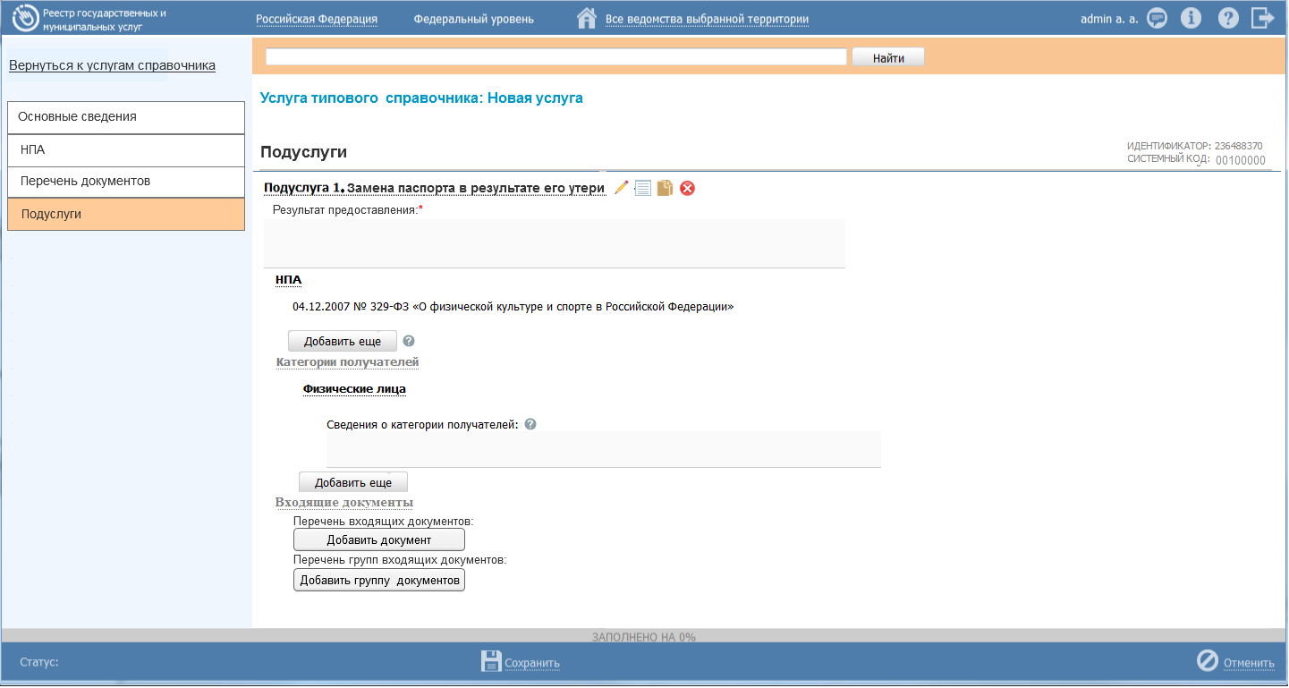
Рисунок 4.344 – Вкладка «Подуслуги»

Для заполнения полей данной вкладки выполните следующие действия:
- Нажмите кнопку Добавить подуслугу, отобразится поле Новая подуслуга для ввода наименования подуслуги (см. Рисунок 4.345):
Рисунок 4.345 – Поле «Новая подуслуга»

- Введите наименование подуслуги и нажмите кнопку Добавить. При этом отобразится состав полей подуслуги для заполнения.
- Заполните поле Результат предоставления с помощью встроенного текстового редактора (обязательное поле для заполнения).
- В поле НПА сформируйте список НПА, регулирующих предоставление услуги, для этого нажмите Добавить, откроется окно для выбора требуемых НПА из списка НПА типовой услуги справочника, сформированного на вкладке НПА, выберите требуемое НПА, непосредственно регулирующие подуслугу и нажмите кнопку Выбрать, произойдет возврат к вкладке Подуслуги (обязательно наличие хотя бы одного НПА в списке).
- Для заполнения поля Категории получателей нажмите кнопку Добавить, отобразится справочник для выбора значения (см. Рисунок 4.346):
Рисунок 4.346 – Выбор категории получателя из справочника

- Выберите требуемую категорию и нажмите кнопку Выбрать, произойдет возврат к списку категорий получателей.
- Если необходимо внести комментарий по какой-либо категории получателей из списка, выделите её в списке и заполните поле Сведения о категории получателей с помощью встроенного редактора текста.
- Для удаления категории из списка категорий получателей выделите строку с требуемой категорией в поле Категории получателей и нажмите кнопку Удалить, выбранная категория получателей будет удалена.
Примечание.
Поле Категории получателей доступно для заполнения в случае, если в поле Услуга не содержит подуслуг установлен признак.

- В группе полей Входящие документы сформируйте список входящих документов подуслуги, для этого в поле Перечень входящих документов нажмите кнопку Добавить документ, откроется окно со списком документов типовой услуги справочника, сформированным на вкладке Перечень документов. Выберите требуемые входящие документы для подуслуги и нажмите кнопку Выбрать, произойдет возврат к вкладке Подуслуги.
- В поле Перечень групп входящих документов нажмите кнопку Добавить группу документов (в случае, если для подуслуги имеются входящие документы, которые включены в общую группу документов на вкладке Перечень документов). Выберите группу входящих документов и нажмите кнопку Выбрать, произойдет возврат к вкладке Подуслуги.
- Для копирования подуслуги нажмите на кнопку , размещенную справа от названия подуслуги, произойдет формирование аналогичной подуслуги–копии, после чего необходимо скорректировать поля скопированной подуслуги.
- Для удаления подуслуги из списка подуслуг типовой услуги справочника подведите курсор мыши к названию подуслуги и нажмите кнопку . Произойдет удаление выбранной подуслуги.
- Для просмотра служебной информации по подуслуге нажмите на кнопку , размещенную справа от наименования подуслуги, откроется окно для просмотра информации:
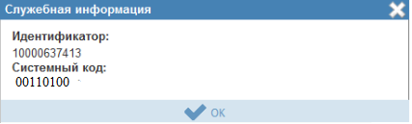
Рисунок 4.347 – Служебная информация по подуслуге

- Сохраните внесенные изменения, нажав на кнопку Сохранить.

Изменение типовой услуги в справочнике
Внесение изменений в карточку типовой услуги справочника возможно в том случае, если типовая услуга справочника имеет статусы «Новый» и «Действующий». Внесение изменений доступно пользователю с ролью «Эксперт».
Для изменения описания типовой услуги справочника выполните следующие действия:
- В перечне типовых услуг справочника выберите услугу, информацию о которой необходимо изменить, для этого воспользуйтесь инструкцией Просмотр справочника типовых услуг. При необходимости воспользуйтесь инструкцией по поиску типовых услуг справочника (см. Поиск объектов).
- Щелчком левой кнопки мыши нажмите на наименовании выбранной для изменения типовой услуги справочника, откроется карточка услуги (см. Рисунок 4.348):
Рисунок 4.348 – Карточка типовой услуги справочника

- Нажмите кнопку Редактировать, расположенную в нижней части страницы, для того, чтобы описание типовой услуги справочника было доступно для изменения. При этом появится кнопка Сохранить.
- Внесите требуемые изменения в описание типовой услуги справочника, для этого воспользуйтесь инструкцией Добавление типовой услуги в справочник.
- Сохраните измененную информацию. Для этого нажмите кнопку Сохранить, расположенную в нижней части карточки типовой услуги справочника (см. Рисунок 4.348).
- Закройте окно редактирования типовой услуги справочника. Для этого кликните по ссылке Вернуться к услугам справочника.
Примечание.
В случае, если запрос на изменение услуги в справочнике (см. Подраздел «Реестр запросов») переведен в статус «Обработан» и в карточке данного запроса в поле Решение по запросу выбрано значение «Услуга добавлена/изменена в справочнике», соответствующая типовая услуга справочника, имеющая статус «Действующий», будет актуализирована.

В результате выполнения указанных действий произойдет изменение описания типовой услуги справочника.

Удаление типовой услуги из справочника
Для эксперта доступна операция удаления типовой услуги из справочника услуги со статусами «Новый», «Действующий».
Примечание.
При выполнении операции удаления экспертом типовая услуга справочника получает статус «Удален новый» или «Удален» (если типовая услуга справочника до удаления находилась в статусе «Действующий».
Восстановить типовую услугу справочника после удаления может администратор Системы.

Для удаления типовой услуги из справочника выполните следующие действия:
- В справочнике типовых услуг кликните по строке с типовой услугой, которую необходимо удалить, для этого воспользуйтесь инструкцией Просмотр справочника типовых услуг, откроется карточка типовой услуги справочника (см. Рисунок 4.348).
- Нажмите кнопку Удалить.
В результате выполнения указанных действий произойдет удаление выбранной типовой услуги из справочника типовых услуг.

Подраздел «Реестр запросов»
Механизм формирования и согласования запросов на изменение сведений в справочнике типовых услуг реализован как подраздел Реестр запросов, размещенный в главном окне Системы, в разделе Справочник типовых услуг, и предназначен для своевременной актуализации в нем информации.
Настоящий раздел включает в себя следующие инструкции:
- Просмотр перечня запросов к справочнику типовых услуг.
- Работа с запросами к справочнику типовых услуг.
Внешний вид подраздела Реестр запросов представлен на рисунке ниже (см. Рисунок 4.349):
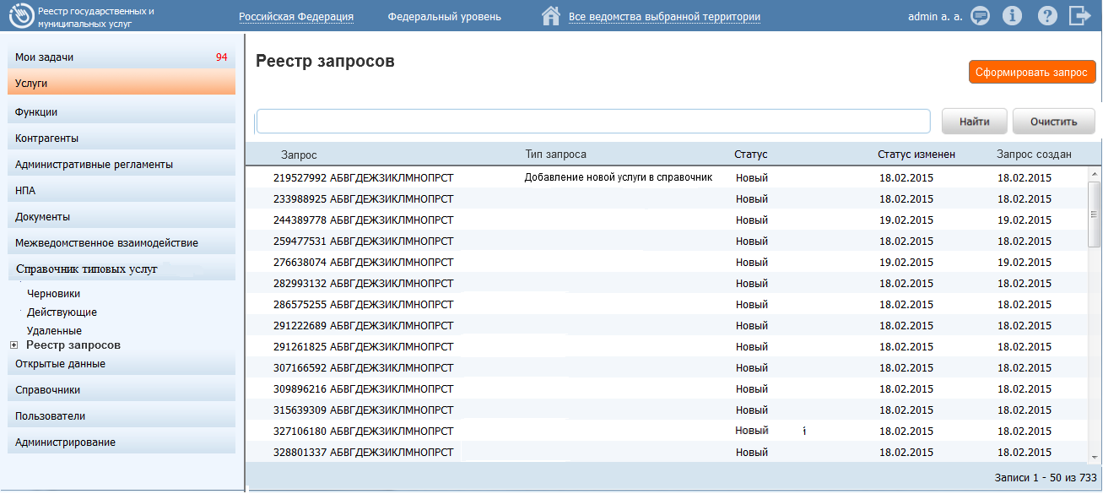
Рисунок 4.349 – Реестр запросов

Просмотр перечня запросов к справочнику типовых услуг
Для просмотра перечня запросов к справочнику типовых услуг выполните следующие действия:
- Перейдите к разделу Справочник типовых услуг, к подразделу Реестр запросов. Данный подраздел содержит список сгруппированных запросов в зависимости от их статуса. В общем случае запросы сортируются по следующим группам:
- Черновики – запросы к справочнику типовых услуг в статусе «Новый»;
- На рассмотрении – запросы к справочнику типовых услуг в статусе «На рассмотрении»;
- Размещенные – запросы к справочнику типовых услуг в статусе «Размещен»;
- Отклоненные – запросы к справочнику типовых услуг в статусе «Отказано в размещении»;
- Обработанные – запросы к справочнику типовых услуг в статусе «Обработан»;
- Удаленные – запросы к справочнику типовых услуг в статусе «Удален».

- Кликните на наименование группы, запросы которой необходимо просмотреть. При этом в правой части главного окна отобразится перечень запросов к справочнику типовых услуг (см. Рисунок 4.334):
Рисунок 4.350 – Перечень запросов к справочнику типовых услуг

Перечень запросов содержит следующие столбцы:
- Запрос – значение поля «Наименование услуги, в отношении которой направляется запрос»;
- Тип запроса – тип запроса, выбранный в соответствующем одноименном поле (добавление новой услуги в справочник/изменение услуги в справочнике);
- Статус – текущий статус, в котором находится запрос к справочнику типовых услуг (см. раздел Статусы объектов);
- Статус изменен – дата последнего изменения статуса запроса к справочнику типовых услуг;
- Запрос создан – дата создания запроса к справочнику типовых услуг.
По каждому из указанных выше столбцов таблицы с перечнем запросов обеспечена возможность сортировки.
В результате выполнения указанных действий будет отображен перечень запросов к справочнику типовых услуг.
После выполнения настоящей инструкции перейдите к выполнению группы инструкций Работа с запросами к справочнику типовых услуг.

Работа с запросами к справочнику типовых услуг
Настоящий раздел включает в себя следующие инструкции:
- Формирование запроса к справочнику типовых услуг.
- Изменение сведений запроса.
- Удаление запроса.

Формирование запроса к справочнику типовых услуг
Формирование запросов к справочнику типовых услуг на добавление/внесение изменений о типовой услуге справочника типовых услуг доступно для пользователей регионального (муниципального) уровня с ролями «Оператор» и «Оператор АР».
Для формирования запроса к справочнику типовых услуг на добавление/внесение изменений о типовой услуге справочника типовых услуг выполните следующие действия:
- В главном окне Системы (см. Рисунок 4.3) в разделе Мои задачи нажмите кнопку Сформировать запрос, либо перейдите к разделу Справочник типовых услуг, к подразделу Реестр запросов и нажмите кнопку Сформировать запрос, произойдет переход к карточке запроса (см. Рисунок 4.351):

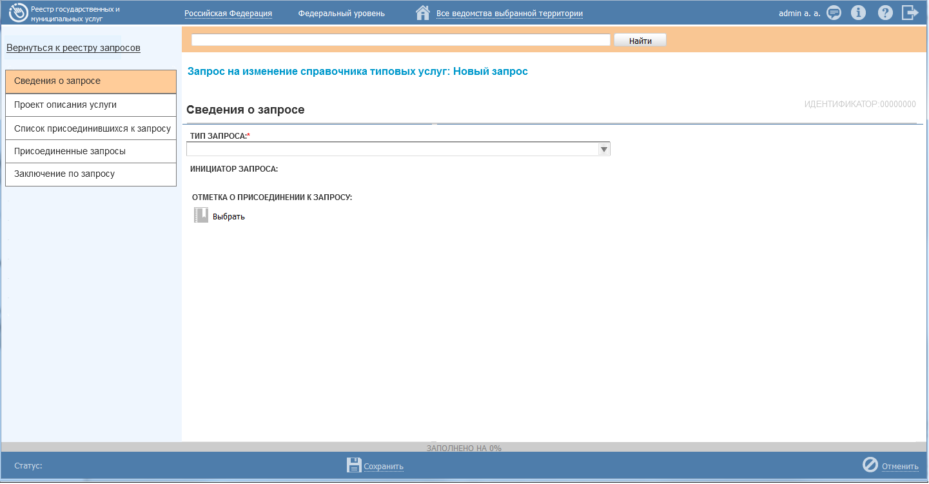
Рисунок 4.351 – Карточка запроса

Карточка запроса содержит следующие возможности:
- Поиск – используется для поиска символьного сочетания в пределах запроса.
- Сохранить () – сохранение внесенных изменений.
- Редактировать ()– перевод карточки запроса в режим редактирования.
- Отменить () – отмена всех изменений, внесенных с момента последнего сохранения описания запроса.
- Удалить () – удаление запроса (отображается в зависимости от статуса запроса и от привилегий пользователя).
- Присоединиться к запросу – добавление органа власти (организации), за которым (ой) закреплен пользователь, в список присоединившихся к запросу (отображается в зависимости от статуса запроса и от привилегий пользователя).
- Вернуться к реестру запросов – ссылка для возврата к реестру запросов.
- История изменения объекта – при клике на статус запроса (отображается в левом нижнем углу страницы) открывается окно, в котором отображается история изменения запроса.
- Введите необходимую информацию в карточку запроса к справочнику типовых услуг, в полях на следующих вкладках (подробное описание информации на вкладках приведено ниже):
- Вкладка «Сведения о запросе».
- Вкладка «Проект описания услуги».
- Вкладка «Список присоединившихся к запросу».
- Вкладка «Присоединенные запросы».
- Вкладка «Заключение по запросу».
- Сохраните введенную информацию. Для этого нажмите кнопку Сохранить, расположенную в нижней части карточки запроса (см. Рисунок 4.351).
- Закройте окно редактирования запроса. Для этого кликните по ссылке Вернуться к реестру запросов.
В результате выполнения указанных действий произойдет формирование запроса к справочнику типовых услуг главного окна Системы.

Вкладка «Сведения о запросе»
Внешний вид вкладки Сведения о запросе представлен на рисунке ниже (см. Рисунок 4.352):
Рисунок 4.352 – Вкладка «Сведения о запросе» карточки запроса

Идентификатор запроса заполняется автоматически, недоступен для изменения и отображается справа от названия вкладки.
Инициатор запроса заполняется автоматически, недоступен для изменения.
Для заполнения полей данной вкладки выполните следующие действия:
- В выпадающем списке поля Тип запроса выберите соответствующее значение. Доступны два значения: «Добавление новой услуги в справочник» и «Изменение услуги в справочнике» (обязательное поле для заполнения). После заполнения поля Тип запроса отобразится поле Наименование услуги, в отношении которой направляется запрос.
- Заполните текстовое поле Наименование услуги, в отношении которой направляется запрос в случае, если в поле Тип запроса выбрано значение «Добавление новой услуги в справочник», либо нажмите кнопку Выбрать в случае, если в поле Тип услуги выбрано значение «Изменение услуги в справочнике». При этом откроется окно для выбора типовой услуги справочника, в описание которой требуется внести изменения. Выберите требуемую типовую услугу справочника (для выбора доступны только типовые услуги справочника в статусе «Действующий»). Произойдет заполнение поля Наименование услуги, в отношении которой направляется запрос выбранным значением.
- Поле Отметка о присоединении к запросу доступно для заполнения только, когда запрос находится в статусе «На рассмотрении» и доступно только пользователю с ролью Эксперт. Данное поле следует заполнять в случае, когда в реестре запросов уже имеется аналогичный запрос. Для заполнения данного поля нажмите кнопку Выбрать, откроется окно со списком запросов (см. Рисунок 4.353):
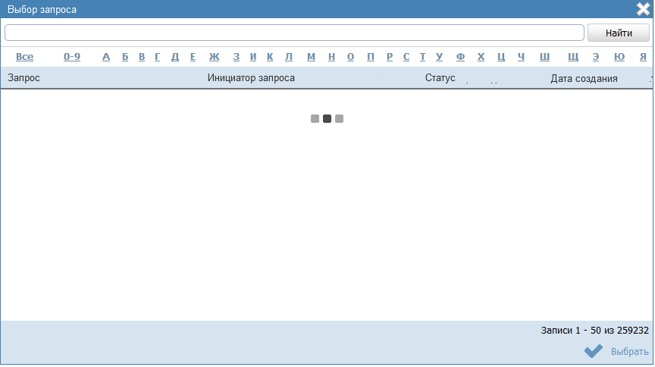
Рисунок 4.353 – Выбор запроса для присоединения

В окне выбора отображаются запросы к справочнику типовых услуг, находящиеся в статусах «Размещен» или «Обработан».
- Выберите требуемый запрос, произойдет заполнение поля Отметка о присоединении к запросу, при этом карточка запроса будет доступна только для перевода её в статус «Отказано в размещении», а данный запрос будет отображаться на вкладке Присоединенные запросы в карточке дублирующего запроса, указанного в поле Отметка о присоединении к запросу.

Вкладка «Проект описания услуги»
Данная вкладка в точности копирует состав сведений, заполняемых для типовой услуги справочника.
Внешний вид вкладки Проект описания услуги представлен на рисунке ниже (см. Рисунок 4.354):
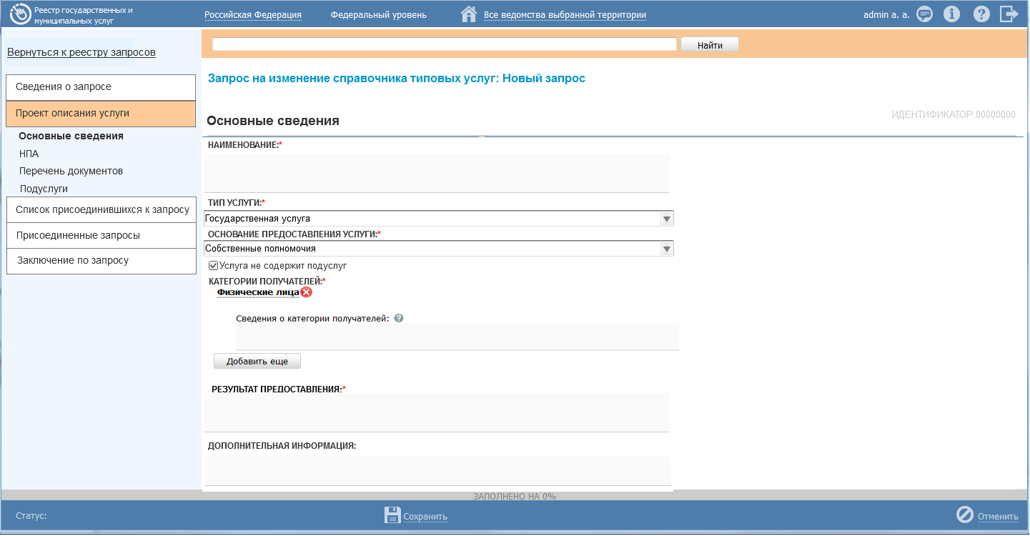
Рисунок 4.354 – Вкладка «Проект описания услуги» карточки запроса

Для работы с вкладкой Проект описания услуги выполните следующие действия:
- Заполните поля вкладки либо скорректируйте в них значения в зависимости от того, создается запрос на добавление новой типовой услуги или на внесение изменений в имеющуюся в справочнике типовую услугу.
- Если на вкладке Сведения о запросе в поле Тип запроса выбрано значение «Добавление новой услуги в справочник», то значение поля Наименование (вкладка Проект описания услуги -> Основные сведения) должно быть идентичным значению поля Наименование услуги, в отношении которой направляется запрос (вкладка Сведения о запросе) и недоступным для редактирования. В этом случае при заполнении полей вкладки следует руководствоваться инструкцией Добавление типовой услуги в справочник.
- Если на вкладке Сведения о запросе в поле Тип запроса выбрано значение «Изменение услуги в справочнике», то поля вкладки Проект описания услуги должны заполняться сведениями выбранной типовой услуги справочника (услуги, выбранной в поле Наименование услуги, в отношении которой направляется запрос). В этом случае следует скорректировать значения в полях вкладки в соответствии с инструкцией Изменение типовой услуги в справочнике.

Вкладка «Список присоединившихся к запросу»
Данная вкладка содержит список органов власти/организаций, присоединившихся к данному запросу на изменение типовой услуги справочника. При создании запроса данная вкладка заполняется органом власти/организацией, указанным в поле Инициатор запроса (вкладка Сведения о запросе).
В статусах «На рассмотрении» и «Размещен» на нижней панели карточки запроса доступна кнопка Присоединиться к запросу (кнопка доступна для пользователей с ролью Оператор и Оператор АР).
Внешний вид вкладки Список присоединившихся к запросу представлен на рисунке ниже (см. Рисунок 4.355):
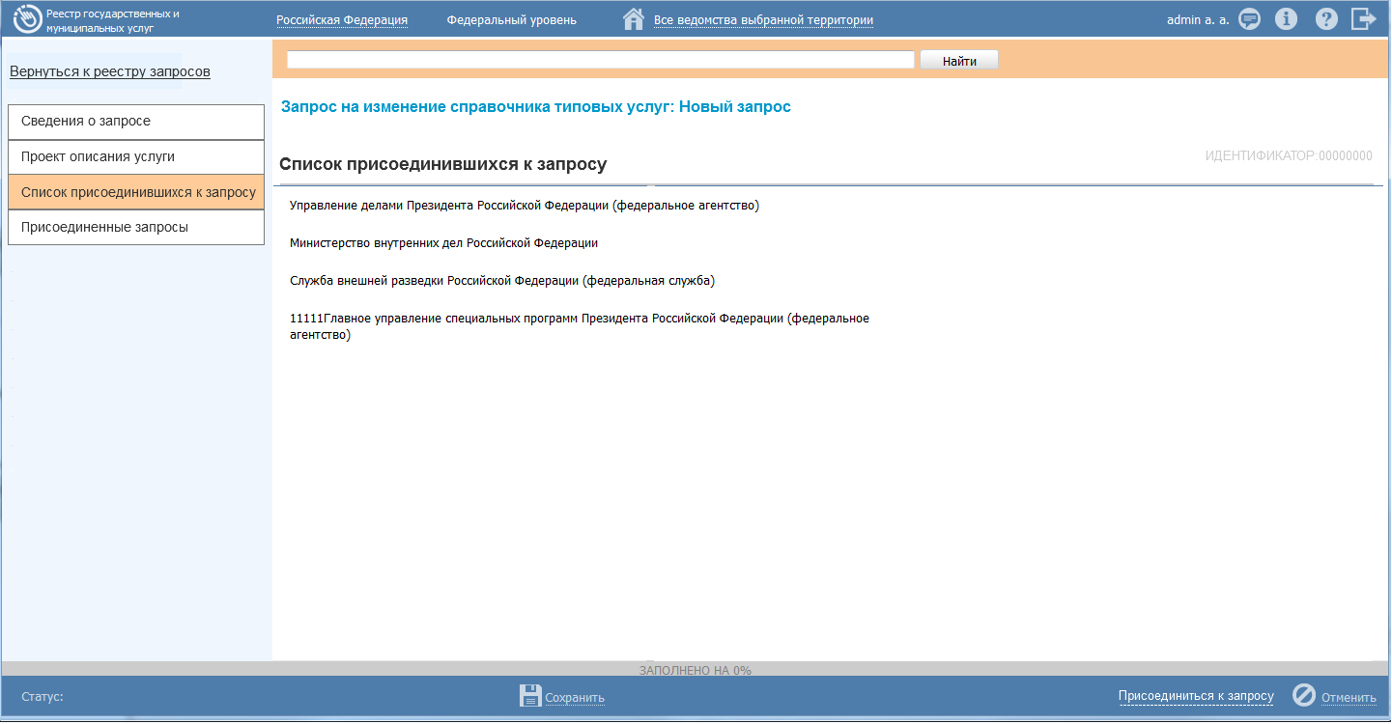
Рисунок 4.355 – Вкладка «Список присоединившихся к запросу» карточки запроса

Нажмите кнопку Присоединиться к запросу в случае, если данный запрос актуален. При этом орган власти пользователя будет внесен в список.

Вкладка «Присоединенные запросы»
Вкладка Присоединенные запросы является информационной. На данной вкладке отображается список дублирующих запросов к типовой услуге справочника, которые были присоединены к данному запросу, а именно отображается список запросов, у которых в поле Отметка о присоединении к запросу указан данный запрос.
Внешний вид вкладки Присоединенные запросы представлен на рисунке ниже (см. Рисунок 4.356):
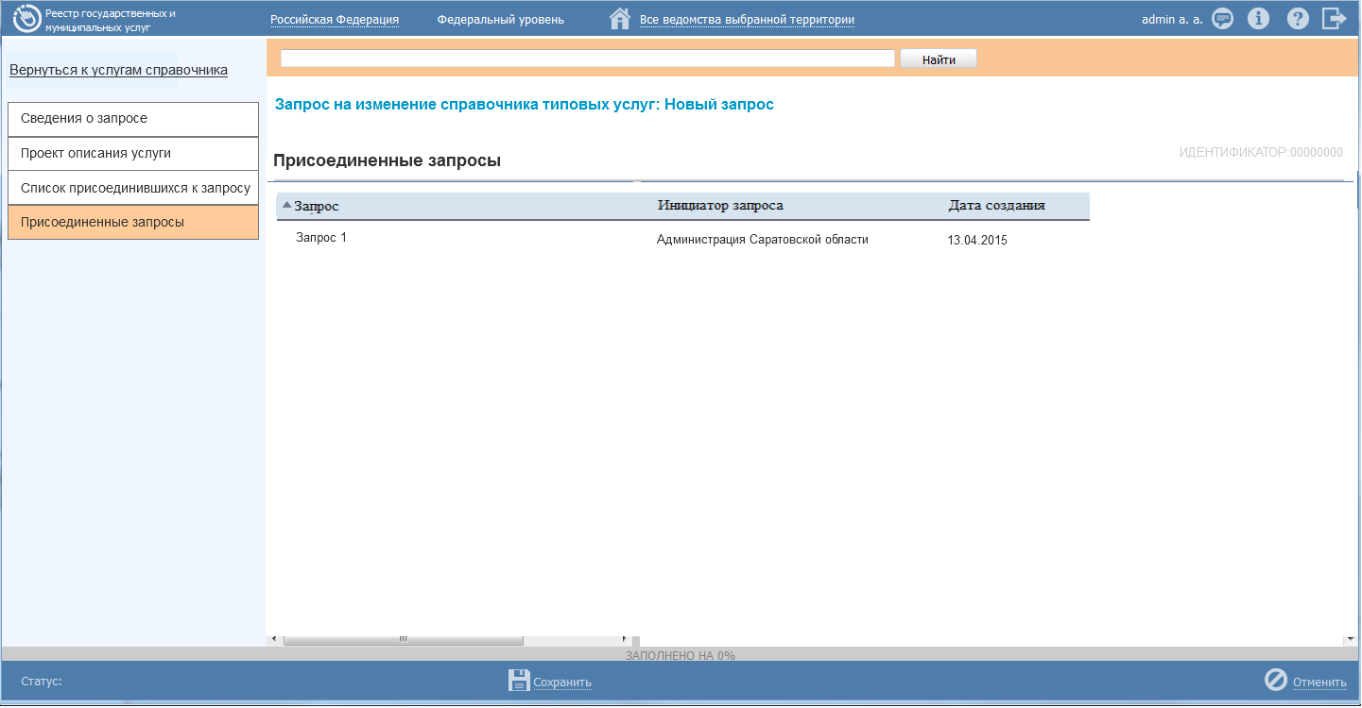
Рисунок 4.356 – Вкладка «Присоединенные запросы»

Список присоединенных запросов отображается в виде таблицы, содержащей столбцы:
- Запрос – значение поля Наименование услуги, в отношении которой направляется запрос присоединенного запроса;
- Инициатор запроса – значение поля Инициатор запроса присоединенного запроса;
- Дата создания – дата создания присоединенного запроса.
В данной таблице доступна сортировка запросов по каждому столбцу. При необходимости просмотра карточки запроса следует кликнуть по строке с запросом, произойдет переход к карточке присоединенного запроса.

Вкладка «Заключение по запросу»
Данная вкладка предназначена для указания решения по данному запросу к типовой услуге справочника. Решение по запросу принимает пользователь с ролью Эксперт. Поля данной вкладки доступны для заполнения в случае, когда запрос находится в статусе «Размещен».
Внешний вид вкладки Заключение по запросу представлен на рисунке ниже (см. Рисунок 4.357):
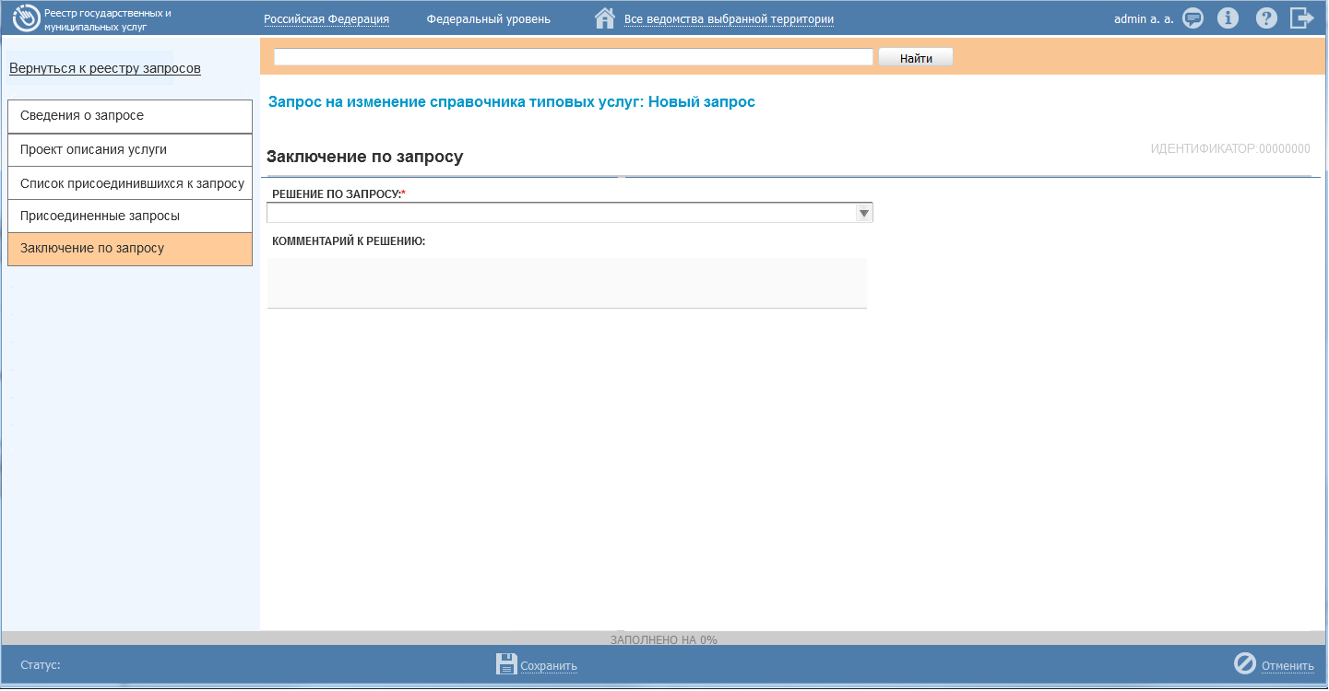
Рисунок 4.357 – Вкладка «Заключение по запросу»

Для заполнения полей данной вкладки выполните следующие действия:
- В выпадающем списке поля Решение по запросу выберите требуемое значение. Доступны два значения: «Услуга добавлена/изменена в справочнике» и «Отказано в добавлении/изменении услуги в справочнике» (обязательное поле для заполнения).
- С помощью встроенного текстового редактора заполните поле Комментарий к решению.
- Сохраните внесенные изменения, нажав на кнопку Сохранить.

Изменение сведений запроса
Внесение изменений в карточку запроса возможно в том случае, когда запрос имеет статус «Новый» - для пользователей регионального и муниципального уровня с ролями «Оператор» и «Оператор АР», а также когда запрос имеет статус «На рассмотрении» - для пользователей регионального уровня с ролью «Эксперт».
Для изменения описания запроса выполните следующие действия:
- В списке запросов выберите запрос, информацию о котором необходимо изменить, для этого воспользуйтесь инструкцией Просмотр перечня запросов к справочнику типовых услуг. При необходимости воспользуйтесь инструкцией по поиску запросов (см. Поиск объектов).
- В реестре запросов кликните по наименованию выбранного запроса для изменения, откроется карточка запроса (см. Рисунок 4.358):
Рисунок 4.358 – Карточка запроса
- Нажмите кнопку Редактировать, расположенную в нижней части страницы, для того чтобы описание запроса было доступно для изменения. Кнопка изменится на Сохранить.
- Внесите требуемые изменения в описание запроса, для этого воспользуйтесь инструкцией Формирование запроса к справочнику типовых услуг.
- Сохраните измененную информацию. Для этого нажмите кнопку Сохранить, расположенную в нижней части карточки запроса (см. Рисунок 4.358).
- Закройте окно редактирования запроса. Для этого кликните по ссылке Вернуться к реестру запросов.
В результате выполнения указанных действий произойдет изменение описания типовой услуги справочника.

Удаление запроса
Для оператора (или оператора АР) регионального (муниципального) уровня доступна операция удаления запроса со статусом «Новый».
Примечание.
При выполнении операции удаления пользователем запрос получает статус «Удален».
Для удаления запрос из реестра запросов выполните следующие действия:
- В реестре запросов кликните по строке с запросом, который необходимо удалить, для этого воспользуйтесь инструкцией Просмотр перечня запросов к справочнику типовых услуг, откроется карточка запроса (см. Рисунок 4.358).
- Нажмите кнопку Удалить.
В результате выполнения указанных действий произойдет удаление выбранного запроса из реестра запросов.

Раздел «Открытые данные»
В данном разделе содержится перечень типовых наборов данных.
Внешний вид раздела Открытые данные представлен на рисунке ниже (см. Рисунок 4.359):
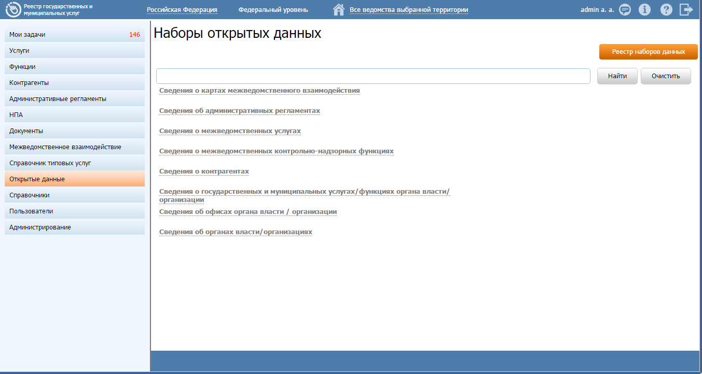
Рисунок 4.359 – Раздел «Открытые данные»

Данный подраздел содержит описание следующих пунктов:
- Просмотр выгрузок наборов данных.
- Работа с выгрузками наборов данных.

Просмотр выгрузок наборов данных
В разделе представлены следующие типовые наборы данных:
- Сведения о картах межведомственного взаимодействия;
- Сведения об административных регламентах;
- Сведения о межведомственных услугах;
- Сведения о межведомственных контрольно-надзорных функциях;
- Сведения об органах власти/организациях;
- Сведения об офисах органа власти/организации;
- Сведения о государственных и муниципальных услугах/функциях органа власти/ организации.
Примечание.
Перечень типовых наборов данных может быть изменен только средствами разработки. Самостоятельно пользователь не имеет возможности изменить состав или наименование типового набора данных.
Для просмотра перечня выгрузок выполните следующие действия:
- Перейдите к разделу Открытые данные.
- Кликните на название типового набора данных, выгрузки по которому нужно просмотреть. При этом развернется вкладка, содержащая следующие элементы:
- вкладка Общие сведения;
- перечень Наборы данных, каждая строка которой соответствует определенному органу власти и развернутому типовому набору данных. Наименование набора данных имеет структуру - Идентификатор набора данных/Ведомство (см. Рисунок 4.360).
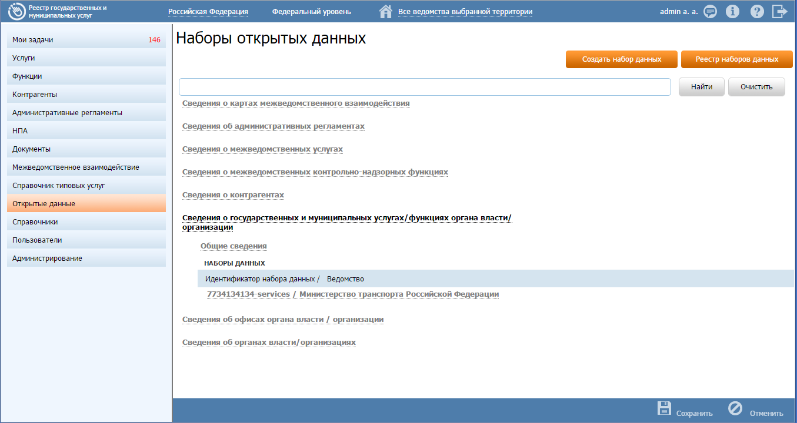
Рисунок 4.360 – Развернутая вкладка типового набора данных

- Кликните на вкладку Общие сведения типового набора данных. Вкладка развернется, представив поля, являющиеся общими для всех наборов данных данного типа (см. Рисунок 4.361).

Примечание.
Поля вкладки Общие сведения типового набора данных может редактировать только пользователь, у которого есть соответствующие права на редактирование полей типа набора данных и наборов данных непосредственно указанного типа.

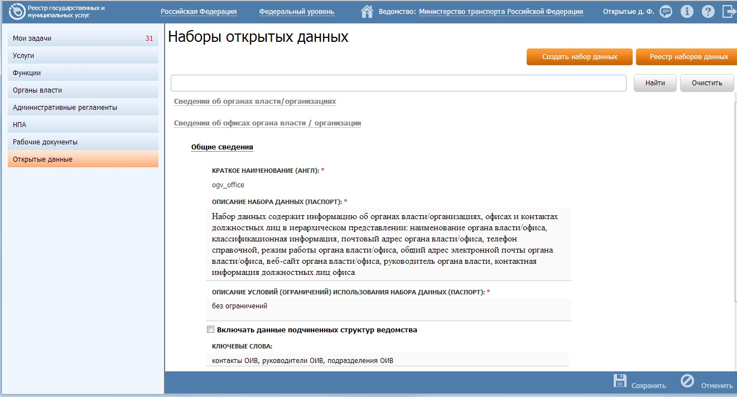
Рисунок 4.361 – Развернутая вкладка «Общие сведения» типового набора данных

- Кликните на строку перечня Наборы данных. При этом развернется блок сведений о наборе данных, содержащий следующие элементы:
- вкладка Общие сведения;
- таблица Выгрузки, каждая строка которой соответствует сформированному файлу набора данных (см. Рисунок 4.362):
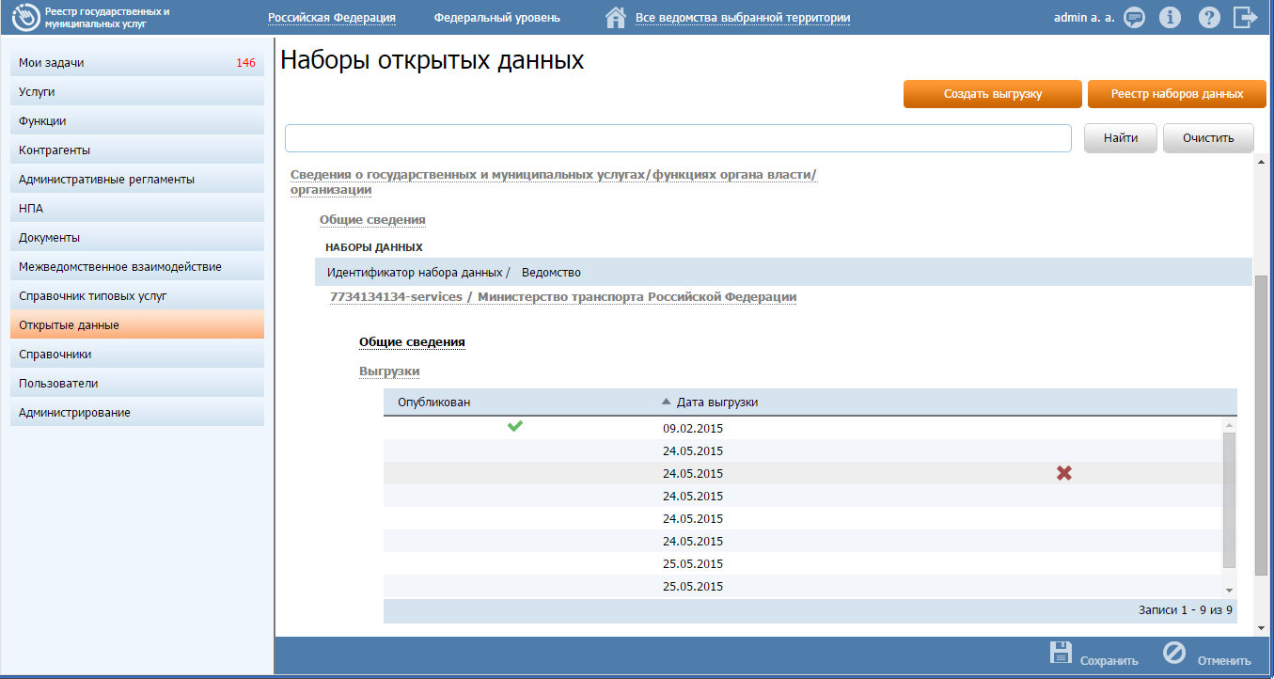
Рисунок 4.362 – Вкладка «Общие сведения», таблица «Выгрузки»

- Кликните по вкладке Общие сведения. При этом она развернется, предоставив для просмотра поля, содержащие значения по умолчанию, которыми будут заполнены поля вновь созданной выгрузки (см. Рисунок 4.363).
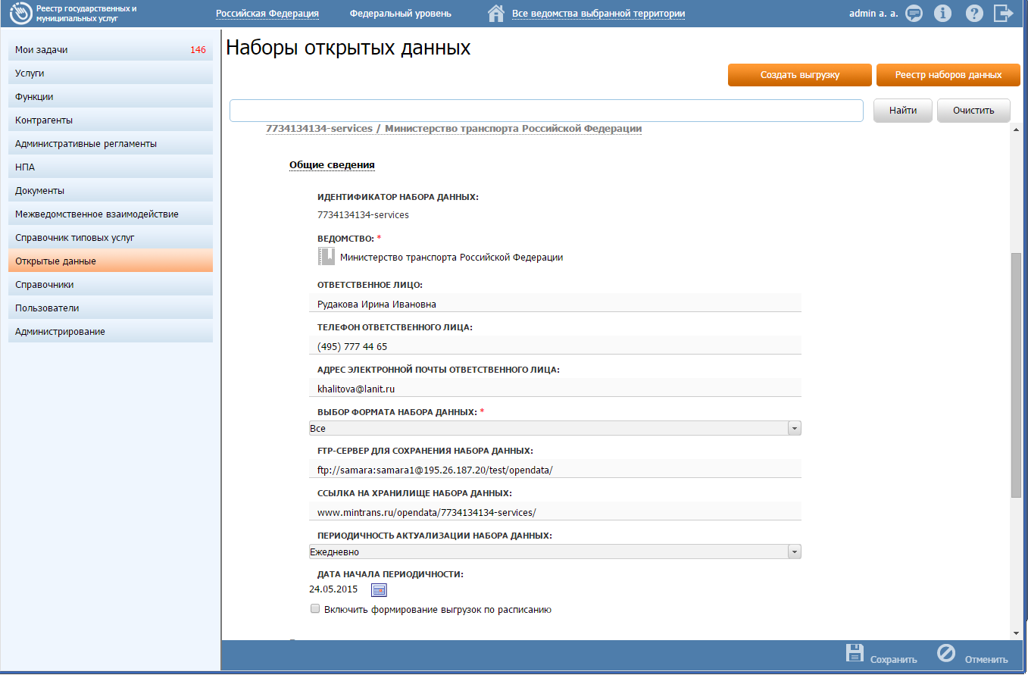
Рисунок 4.363 – Вкладка «Общие сведения» набора данных

Примечание.
Поля вкладки Общие сведения набора данных может редактировать только пользователь, у которого есть соответствующие права на редактирование полей наборов данных непосредственно указанного типа и ведомства.

- Кликните по строке таблицы Выгрузки. При этом развернется вкладка, содержащая поля, являющиеся содержанием паспорта набора данных. Если строка выгрузки сохранена, то она содержит архив со следующими файлами:
- сформированный набор данных (версия набора данных);
- паспорт выгрузки (паспорт набора данных);
- описание структуры набора данных (xsd-схема).
Если пользователь выставил признак Опубликован, следовательно, набор данных выложен на внешнем ресурсе в открытый доступ (см. Рисунок 4.364).
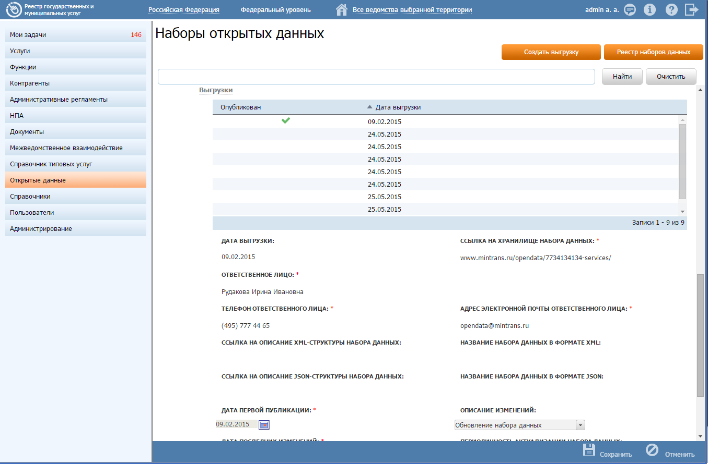
Рисунок 4.364 – Поля выгрузки

Примечание.
Поля вкладки Общие сведения набора данных таблицы Выгрузки может редактировать и создавать новые выгрузки только пользователь, у которого есть соответствующие права на редактирование полей наборов данных непосредственно указанного типа и ведомства.

Работа с выгрузками наборов данных
Настоящий раздел включает в себя следующие инструкции:
- Изменение сведений типового набора данных.
- Создание набора данных.
- Создание выгрузки набора данных.
- Опубликование выгрузки набора данных.
- Сохранение архива выгрузки на компьютере пользователя.
- Создание выгрузки по расписанию
- Реестр наборов данных
- Удаление выгрузки

Изменение сведений типового набора данных
Чтобы изменить сведения типового набора данных, выполните следующие действия:
- Кликните на строке выбранного типового набора данных.
- Кликните на вкладке Общие сведения типового набора данных.
- Отредактируйте поля вкладки:
- Краткое наименование (англ) – обязательное для заполнения, при создании хоть одного набора данных данного типа поле становится не редактируемым. Пользователь вводит текст в одно слово. Является составной частью идентификатора набора данных.
- Описание набора данных (паспорт) - Обязательное для заполнения, редактируемое с элементами форматирования.
- Описание условий (ограничений) использования набора данных (паспорт) - Обязательное для заполнения, редактируемое с элементами форматирования.
- Включать данные подчиненных структур ведомства – признак, определяющий структуру набора данных: если есть флаг, то набор данных будет содержать сведения и о подчиненных ведомствах.
- Вкладка Общие сведения имеет следующие возможности:
- Сохранить 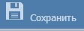 – сохранение внесенных изменений.
- Отменить – отмена всех изменений, внесенных с момента последнего сохранения.
- Сохраните изменения. Для этого нажмите кнопку Сохранить, расположенную на нижней панели окна.

Создание набора данных
Для создания набора данных по выбранному типовому набору данных выполните следующие действия:
- На вкладке Открытые данные кликните на строке выбранного типового набора данных.
- Нажмите кнопку Создать набор данных .
- Вкладка Набор данных имеет следующие возможности:
- Поиск – используется для поиска символьного сочетания по наименованию набора данных.
- Сохранить – сохранение внесенных изменений.
- Отменить – отмена всех изменений, внесенных с момента последнего сохранения.
- Удалить – удаление набора данных, если он не содержит ни одной выгрузки.
- Заполните поля вкладки Общие сведения:
- Идентификатор набора данных – формируется автоматически
- Ведомство – (обязательное) выбор ведомства из справочника ОГВ
- Ответственное лицо – (необязательное), текстовое поле, является значением по умолчанию для вновь созданной выгрузки для данного набора данных.
- Телефон ответственного лица – (необязательное), текстовое поле, является значением по умолчанию для вновь созданной выгрузки для данного набора данных.
- Адрес электронной почты ответственного лица – (необязательное), текстовое поле, является значением по умолчанию для вновь созданной выгрузки для данного набора данных.
- Выбор формата набора данных - выбор формата из выпадающего списка. Возможно указать формат xml, json или оба данных формата. Значение по умолчанию – все.
- FTP-сервер для сохранения набора данных – (необязательное) адрес FTP-сервера, на который автоматически формируемая выгрузка будет сохраняться наряду с сохранением в базе Реестра. Если поле остается пустым, то сохранение выгрузки происходит только в базе Реестра.
- Ссылка на хранилище набора данных – (необязательное), текстовое поле, является значением по умолчанию для вновь созданной выгрузки для данного набора данных.
- Периодичность актуализации набора данных – (необязательное), выбор из выпадающего списка, является значением по умолчанию для вновь созданной выгрузки для данного набора данных.
- Дата начала периодичности – (необязательное), дата, заполняется только в случае, когда «Периодичность актуализации набора данных» соответствует значению «по дате». Является значением по умолчанию для вновь созданной выгрузки для данного набора данных.
- Включить формирование выгрузок по расписанию – (необязательное), признак (чекбокс), который активирует процесс автоматического формирования выгрузок в соответствии с заданной периодичностью в поле Периодичность актуализации набора данных относительно даты начала периодичности.
- Сохраните изменения. Для этого нажмите кнопку Сохранить, расположенную на нижней панели окна.

Создание выгрузки набора данных
Для создания выгрузки набора данных по выбранному типовому набору данных и Ведомству выполните следующие действия:
- На вкладке Открытые данные кликните на строке выбранного типового набора данных.
- Кликните на строку набора данных, соответствующую требуемому Ведомству.
- Нажмите кнопку Создать выгрузку .
- Вкладка Выгрузки имеет следующие возможности:
- Сохранить – сохранение внесенных изменений, в том числе, формирование архива с набором данных, паспортом и структурой набора данных.
- Отменить – отмена всех изменений, внесенных с момента последнего сохранения.
- Удалить – удаление выгрузки, если она не опубликована.
- Выгрузить набор данных – сохранение архива с набором данных, паспортом и структурой набора данных на компьютере пользователя.
- Заполните поля выгрузки
- Дата выгрузки – (обязательное) заполняется при сохранении выгрузки датой сохранения.
- Ссылка на хранилище набора данных – (обязательное), текстовое поле
- Название файла набора данных в формате XML – (обязательное), нередактируемое поле, формируется при сохранении автоматически.
- Название файла набора данных в формате JSON – (обязательное), нередактируемое поле, формируется при сохранении автоматически.
- Ответственное лицо – (обязательное), текстовое поле
- Телефон ответственного лица – (обязательное), текстовое поле
- Адрес электронной почты ответственного лица – (обязательное), текстовое поле
- Ссылка на описание XML-структуры набора данных – (обязательное), нередактируемое поле, формируется автоматически как Ссылка на хранилище набора данных + название файла со структурой набора в XML- формате.
- Ссылка на описание JSON-структуры набора данных – (обязательное), нередактируемое поле, формируется автоматически как Ссылка на хранилище набора данных + название файла со структурой набора в JSON- формате.
- Дата первой публикации – (обязательное), текстовое поле
- Дата последних изменений – (обязательное), текстовое поле
- Описание изменений – (обязательное), текстовое поле
- Периодичность актуализации набора данных – (обязательное), выбор из выпадающего списка
- Дата начала периодичности – (обязательное), дата, заполняется только в случае, когда «Периодичность актуализации набора данных» соответствует значению «по дате». Является значением по умолчанию для вновь созданной выгрузки для данного набора данных
- Сохраните выгрузку. Для этого нажмите кнопку Сохранить , расположенную на нижней панели окна.

Опубликование выгрузки набора данных
Для опубликования выгрузки выполните следующие действия:
- На вкладке Открытые данные кликните на строке выбранного типового набора данных.
- Кликните на строку набора данных, соответствующую требуемому Ведомству.
- Кликните на выгрузке, которую требуется пометить как опубликованную.
- В поле Опубликован поставьте флаг.
- Сохраните выгрузку. Для этого кликните на кнопку Сохранить , расположенную на нижней панели окна.
- Появится сообщение «Сохранить файл набора данных в папке на диске?» (Да/Нет). Кликните на кнопку Да. При этом файл архива будет сохранен в папку загрузки браузера. Кликните на кнопку Нет. При этом архив набора данных не будет сохранен на компьютере пользователя, но файл архива все же будет создан и прикреплен к строке выгрузки.

Сохранение архива выгрузки на компьютере пользователя
Сохранить архив набора данных на компьютере пользователя можно двумя способами:
- Создав новую выгрузку и сохранив ее. Для этого следует сделать следующие действия:
- Создайте выгрузку с помощью кнопки Создать выгрузку (раздел 4.11.2.3).
- При сохранении выгрузки с помощью кнопки Сохранить появится сообщение «Сохранить файл набора данных в папке на диске?» (Да/Нет). Кликните на кнопку Да. При этом файл архива будет сохранен в папку загрузки браузера.
- С помощью кнопки Выгрузить , если выгрузка уже была сохранена ранее.
- Кликните на выгрузку, файлы которой требуется выгрузить на компьютер пользователя.
- Нажмите кнопку Выгрузить. При этом файл архива будет сохранен в папку загрузки браузера.

Сохранение выгрузки по расписанию
Для того, чтобы начать процесс автоматического формирования выгрузок набора данных, необходимо:
- в Общих сведениях набора данных выставить флаг в поле Включить формирование выгрузок по расписанию.
- Указать Дату начала периодичности
- Указать Периодичность актуализации данных
- Указать адрес FTP-сервера на случай, если пользователь хочет, чтобы выгрузки складывались сразу на удаленный ресурс.
- Нажмите кнопку Сохранить , расположенную на нижней панели окна.
- При каждом запуске автоматического формирования выгрузки пользователь буде получать на почту отчет о выполненной операции с указанием ссылки к хранимой выгрузке в базе Реестра.

Реестр наборов данных
Реестр наборов данных формируется для одного ведомства. Выгрузка реестра наборов данных - это формирование и сохранение на компьютере пользователя архива registry.zip, содержащего следующие файлы:
- наборы данных из последних опубликованных выгрузок, если таковые существуют, по каждому типовому набору данных в формате, заданном структурой данных (xml или csv);
- паспорт в формате csv для каждого набора данных;
- структуры данных в виде xsd-схем к каждому набору данных;
- паспорт к реестру наборов данных в формате RDF.
Для того, чтобы выгрузить реестр наборов данных, необходимо выполнение следующих условий:
- Наличие указанного ведомства:
- Если в настройке прав пользователя указано ведомство «Все ведомства выбранной территории», то необходимо задать ведомство в фильтре вверху окна Реестра.
- Если в настройке прав пользователя ведомство задано, то пользователь сможет получить реестр наборов данных только по нему независимо от выбранного ведомства вверху окна Реестра.
- Наличие хотя бы одной опубликованной выгрузки по любому типовому набору для ведомства пользователя. Опубликование выгрузки набора данных описано в разделе 4.11.2.4
Чтобы выгрузить реестр наборов данных, следует сделать следующие действия:
- Кликните на вкладке Открытые данные.
- Убедитесь, что в фильтре Ведомство верхней панели окна Реестра указано конкретное ведомство (в случае, если пользователь имеет право на формирование выгрузки по всем ведомствам выбранной территории).
- Кликните на кнопку Реестр наборов данных.
- При этом будет сформирован файл с реестром всех последних опубликованных выгрузок типовых наборов данных и сохранен в папке загрузок браузера.

Удаление выгрузки
Для того чтобы удалить выгрузку, кликните на кнопку . При этом выгрузка не должна быть опубликована.

Раздел «Справочники»
Данный раздел содержит информацию о справочниках, используемых в процессе редактирования описаний объектов и доступен пользователям с ролью Эксперт.
Внешний вид раздела Справочники представлен на рисунке ниже (см. Рисунок 4.365):
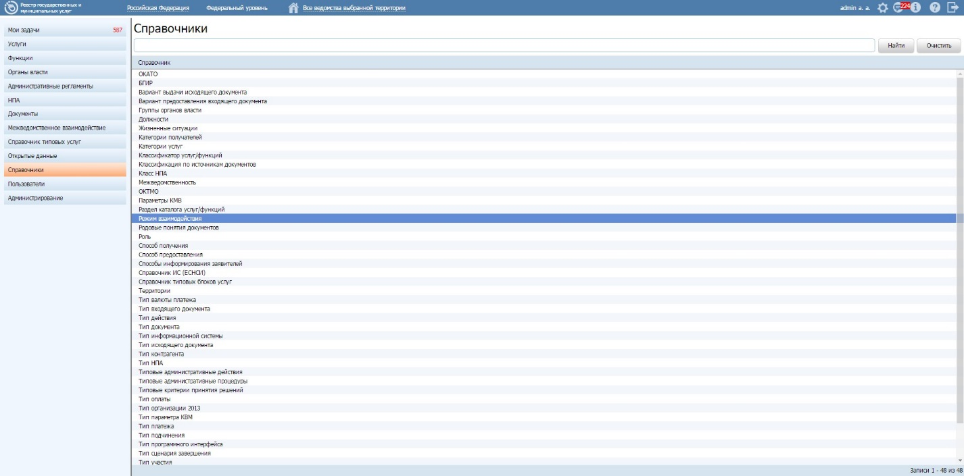
Рисунок 4.365 – Раздел «Справочники»
В Реестре используется несколько типов справочников: внешние (импортируемые из внешних ИС), сложные иерархические, простые табличные и иные, каждый из которых имеет свою специфичную структуру.

Внешние справочники
В разделе Справочники внешними справочниками, импортируемыми из внешних информационных систем, являются:
- ОКАТО;
- ОКТМО;
- Справочник ИС (ЕСНСИ).
При работе со внешними справочниками у Пользователя есть возможность обновить справочник, нажав на кнопку «Обновить из ЕС НСИ» (см. Рисунок 4.366).
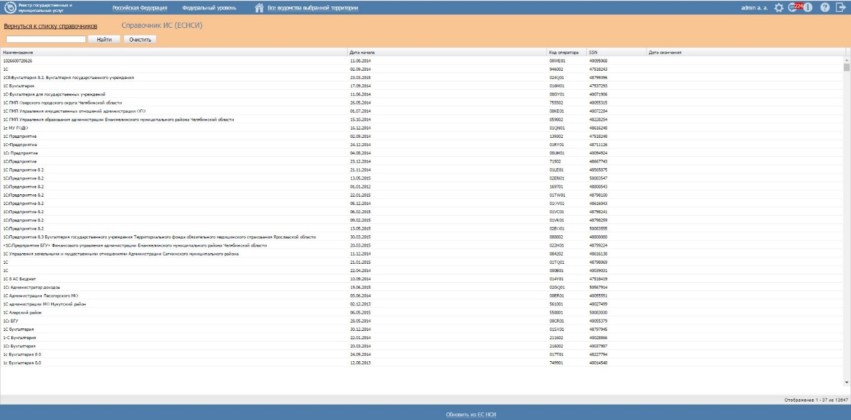

Рисунок 4.366 – Справочник ИС (ЕСНСИ)

Иерархические справочники
В разделе Справочники иерархическими справочниками являются:
- Жизненные ситуации;
- Категории получателей;
- Параметры КМВ;
- Раздел каталога услуг/функций;
- Территории;
- Тип исходящего документа;
- Тип организации 2015;
- Тип юридически значимого действия;
- Классификатор услуг/функций.
Внешний вид иерархического справочника представлен на рисунке ниже (см. Рисунок 4.367).
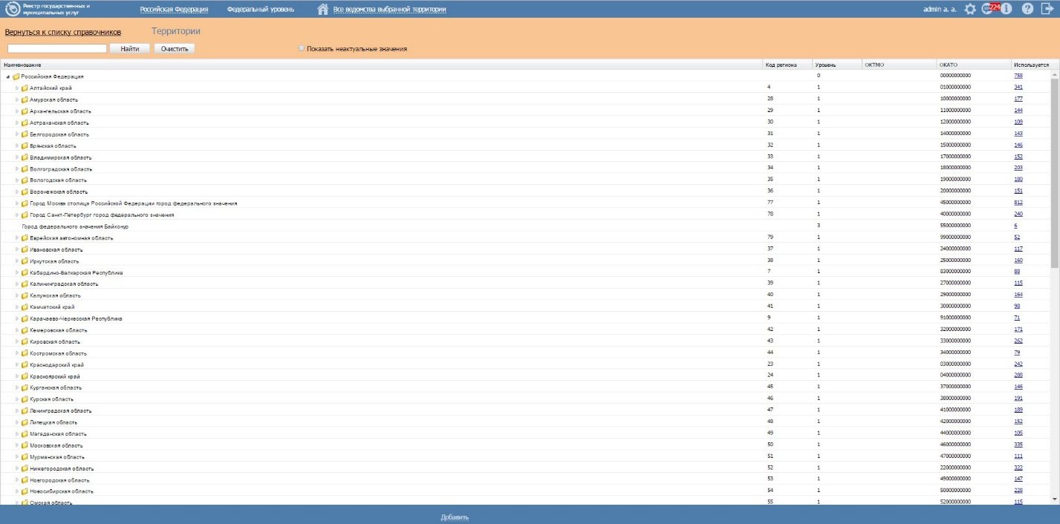

Рисунок 4.367 – Справочник «Территории»
При нажатии на иконку (слева от наименования элемента справочника) раскрываются дочерние элементы соответствующего справочного значения.
Столбец Используется показывает количество объектов Реестра, имеющих в своем описании ссылку на данное справочное значение. При нажатии на значение количества в отдельном окне можно увидеть список объектов Реестра, ссылающихся на выбранное справочное значение (см. Рисунок 4.368).
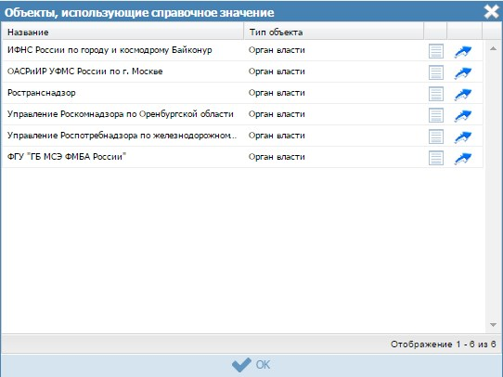
Рисунок 4.368 – Объекты Реестра, использующие справочное значение
Примечание.
Для перехода к карточке объекта нажмите на кнопку .
Для открытия окна с краткой информацией об объекте нажмите на кнопку

Для добавления справочных значений в справочник выполните следующие действия:
- Выберите справочник, данные которого требуется откорректировать, при этом произойдет переход к странице с элементами справочника (см. Рисунок 4.369):
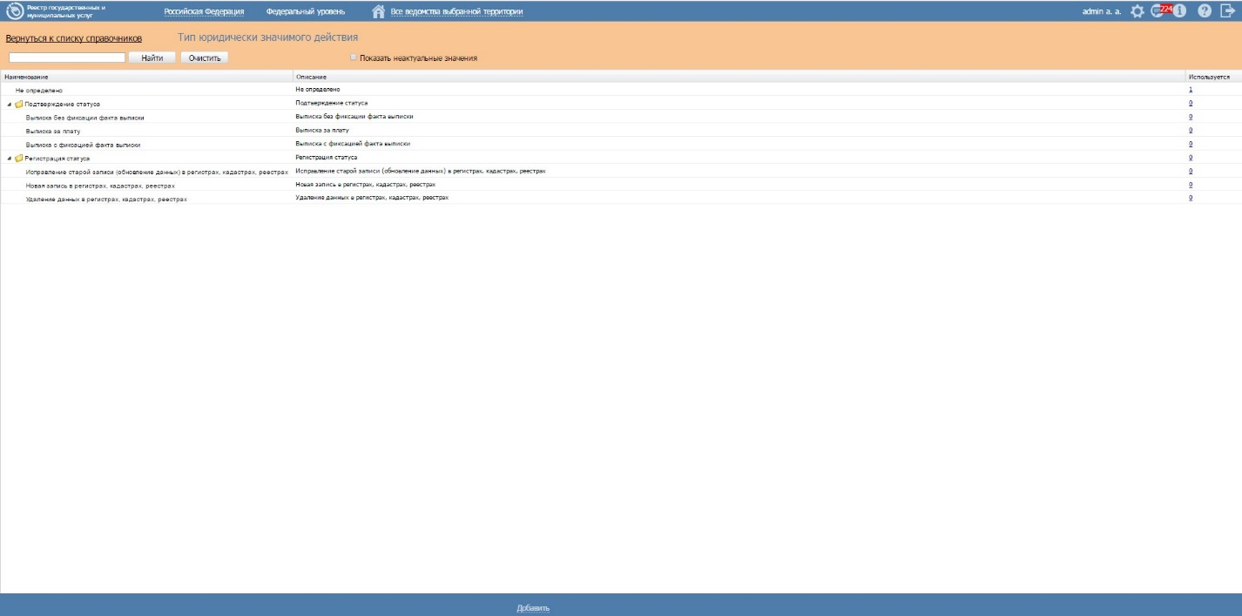
Рисунок 4.369 – Страница с элементами справочника
Примечание.
Для создания родительского элемента необходимо нажать на кнопку Добавить, при этом не выделяя никакой элемент.
Для добавления дочернего элемента необходимо выделить родительский элемент и нажать на кнопку Добавить.

- Нажмите кнопку Добавить, отобразится форма для добавления нового элемента справочника (см. Рисунок 4.370).
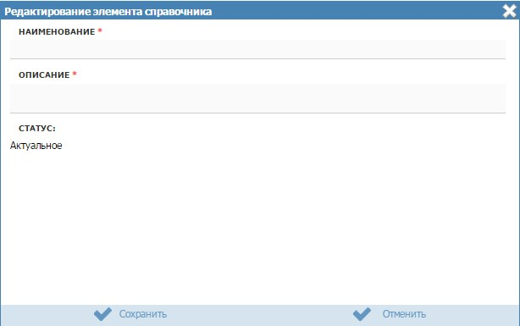
Рисунок 4.370 – Редактирование элемента справочника.
- Заполните поля Наименование и Описание. Нажмите кнопку Сохранить (), произойдет добавление в справочник нового значения.
- Для редактирования имеющегося значения справочника кликните по строке с требуемым элементом и нажмите на кнопку Редактировать. В отобразившейся форме внесите изменения и нажмите кнопку Сохранить.
Примечание.
При редактировании существующего справочного значения поле Статус доступно для редактирования и заполняться путем выбора из двух значений: Актуальное и Неактуальное.
При выборе значения статуса Неактуальное для справочного значения, у которого есть дочерние элементы, появится предупреждение: «При сохранении все нижестоящие элементы справочника станут неактуальными. Выполнить сохранение?». При отказе в подтверждении операция сохранения не осуществляется и происходит возврат к окну редактирования элемента справочника.
При подтверждении выполняется сохранение значений атрибутов редактируемого элемента справочника, а также операция изменения у всех его дочерних элементов значения статуса на Неактуальное.

- Для удаления элемента справочника выделите строку с требуемым элементом и нажмите кнопку Удалить, произойдет удаление выбранного значения.
Примечание.
При удалении справочного значения, у которого есть дочерние элементы, появится предупреждение: «Вы действительно хотите удалить отмеченные значения справочника?». При отказе в подтверждении операция удаления не осуществляется, и происходит возврат к перечню справочных значений.
При подтверждении выполняется операция удаления, после чего происходит возврат к перечню справочных значений.

Примечание.
Для удаления сразу нескольких значений справочника можно выделить одно значение, а затем, удерживая нажатой клавишу CTRL, выделить остальные значения, или выделить сразу нескольких последовательно идущих значений, выделив первое нужное значение и, удерживая клавишу SHIFT, выделив последнее нужное значение, а затем нажать на кнопку Удалить.
- Для просмотра неактуальных справочных значений поставьте признак в поле Показать неактуальные значения. После этого перечень выводимых значений справочников будет расширен неактуальными значениями. При этом появится столбец Статус (см. Рисунок 4.371).
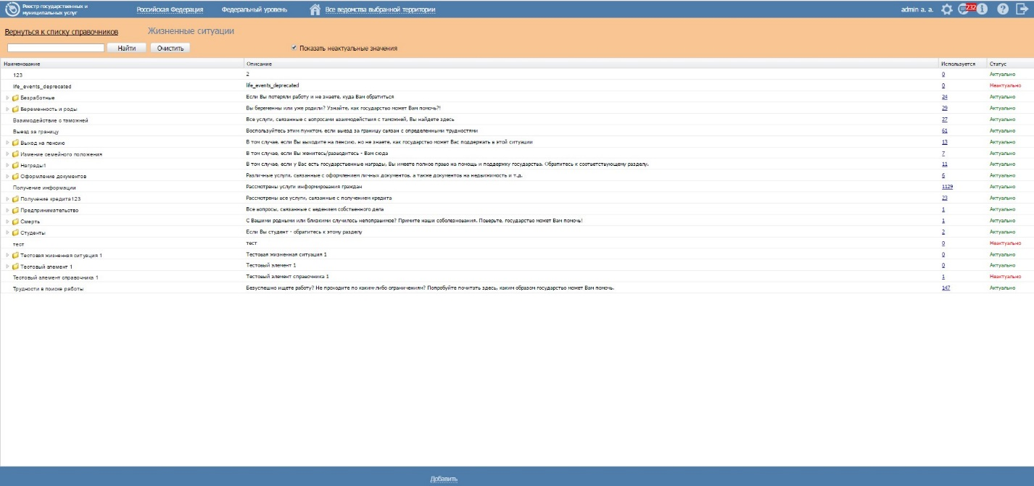
Рисунок 4.371 – Отображение всех справочных значений

Простые табличные справочники
В разделе Справочники простыми табличными справочниками являются:
- Варианты выдачи исходящего документа;
- Вариант предоставления входящего документа;
- Должности;
- Категории услуг;
- Класс НПА;
- Межведомственность;
- Режим взаимодействия;
- Роль;
- Способ получения
- Способ предоставления;
- Способы информирования заявителей;
- Тип валюты платежа;
- Тип входящего документа;
- Тип действия;
- Тип документа;
- Тип информационной системы;
- Тип НПА;
- Типовые административные действия;
- Типовые административные процедуры;
- Типовые критерии принятия решений;
- Тип оплаты;
- Тип организации;
- Тип параметра КВМ;
- Тип платежа;
- Тип подчинения;
- Тип программного интерфейса;
- Тип сценария завершения;
- Тип участия;
- Уровень доступа на ЕПГУ;
- Форма взаимодействия;
- Этап оказания услуги по 1506-р/1519-р.
Внешний вид иерархического справочника представлен на рисунке ниже (см. Рисунок 4.372).

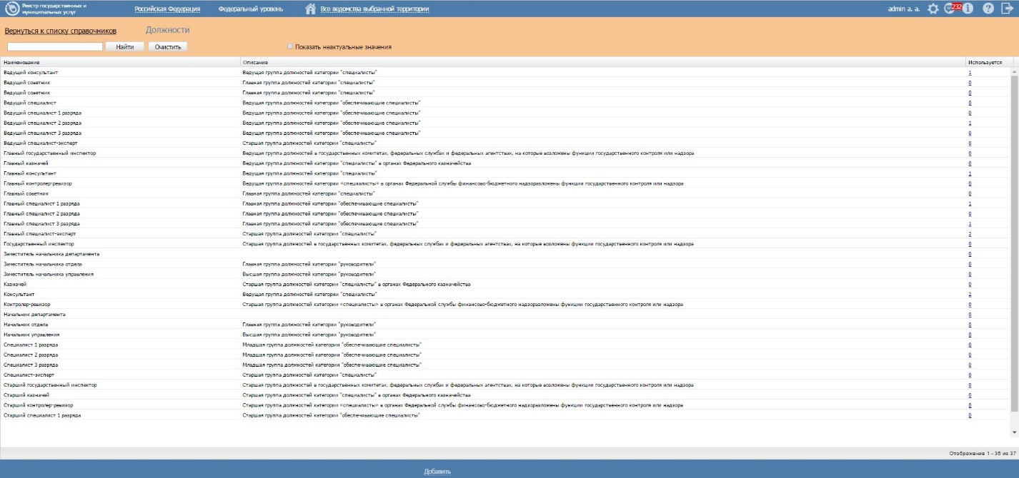
Рисунок 4.372 – Справочник «Должности»
Столбец Используется отображает количество объектов Реестра, имеющие в своем описании ссылку на данное справочное значение. При нажатии на него в отдельном окне выводится список этих объектов (см. Рисунок 4.373).
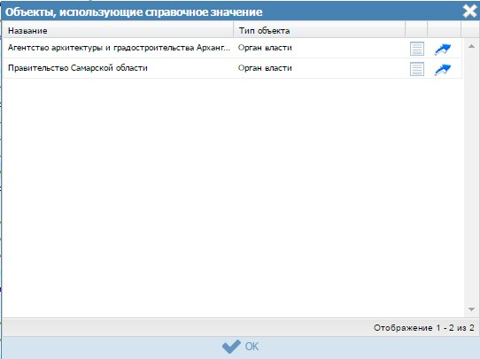
Рисунок 4.373 – Объекты, использующие справочное значение
Примечание.
Для перехода к карточке объекта нажмите на кнопку .
Для открытия окна с краткой информацией об объекте нажмите на кнопку .
Для добавления справочных значений в справочник выполните следующие действия:
- Выберите справочник, данные которого требуется откорректировать, при этом произойдет переход к странице с элементами справочника (см. Рисунок):
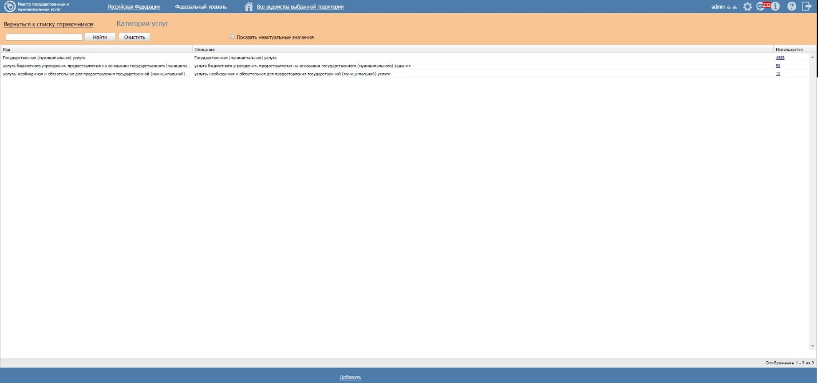
Рисунок 4.374 – Страница с элементами справочника
- Нажмите кнопку Добавить, отобразится форма для добавления нового элемента справочника (см. Рисунок 4.375).
Рисунок 4.375 – Редактирование элемента справочника.
- Заполните поля Наименование и Описание. Нажмите кнопку Сохранить (), произойдет добавление в справочник нового значения.
- Для редактирования имеющегося значения справочника кликните по строке с требуемым элементом и нажмите на кнопку Редактировать, в отобразившейся форме внесите изменения и нажмите кнопку Сохранить.
Примечание.
При редактировании существующего справочного значения поле Статус доступно для редактирования и заполняться путем выбора из двух значений: Актуальное и Неактуальное.

- Для удаления элемента справочника выделите строку с требуемым элементом и нажмите кнопку Удалить, произойдет удаление выбранного значения.
Примечание.
Для удаления сразу нескольких значений справочника можно выделить одно значение, а затем, удерживая нажатой клавишу CTRL, выделить остальные значения, или выделить сразу нескольких последовательно идущих значений, выделив первое нужное значение и, удерживая клавишу SHIFT, выделив последнее нужное значение, а затем нажать на кнопку Удалить. Появится предупреждение: «Вы действительно хотите удалить отмеченные значения справочника?».
При отказе в подтверждении операция удаления не осуществляется, и происходит возврат к перечню справочных значений.
При подтверждении выполняется операция удаления, после чего происходит возврат к перечню справочных значений.
- Для просмотра неактуальных справочных значений укажите признак в поле Показать неактуальные значения. После этого перечень выводимых значений справочников будет расширен неактуальными значениями. При этом появится столбец Статус (см. Рисунок 4.376).
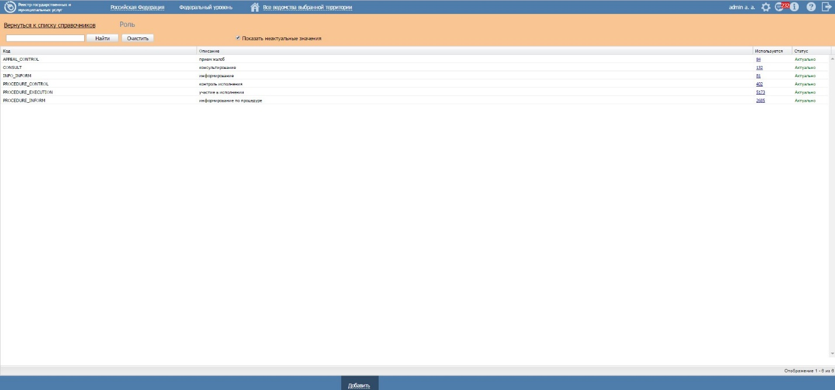
Рисунок 4.376 – Отображение всех справочных значений

Иные справочники

Справочник «Классификация документов по источникам»
Справочник «Классификация документов по источникам» служит для классификации документов, ведение которых осуществляется в разделе Документы Реестра.
Данный справочник позволяет определить тип документа, а также источник его появления. К примеру, документы, подготавливаемые заявителем (заявление, анкета, доверенность и т.п.) и документы, источником которых является ОГВ, Организация (заключение, разрешение, лицензия и т.п.)

Справочник «Группы органов власти»
Данный справочник служит для формирования, просмотра и редактирования типовых групп ОГВ/организаций, используемых в дальнейшем для указания поставщиков документов с указанием группы обладателей информации: документов единой формы, представляемых не одним поставщиком.
Группа органов власти формируется путем выбора отдельных органов власти из Справочника Органов власти. При этом обеспечена возможность многофакторной фильтрации по различным атрибутам ОГВ/организаций в форме выбора ОГВ/организаций. В частности, фильтрации ОГВ/организаций для включения в группу по ОКТМО: выбора всех ОГВ/организаций с кодом ОКТМО, подчиненным по отношению к заданному узлу ОКТМО.
Актуализация Справочника групп ОГВ/организаций осуществляется по следующим правилам:
- Дополнять Справочник групп ОГВ/организаций могут лишь эксперты МВ: эксперты МВ федерального уровня и эксперты МВ уровня субъектов РФ. При этом, эксперты МВ федерального уровня имеет возможность ввести группу ОГВ/организаций федерального уровня (включающую в себя любые ОГВ/организации из Реестра органов власти), методолог уровня субъекта РФ – группы, включающие в себя лишь те ОГВ/организации, которые относятся к соответствующему региону РФ. Эксперт МВ федерального уровня имеет возможность просматривать любые группы ОГВ/организаций в Справочнике (созданные как на федеральном уровне, так и на уровне любого субъекта РФ). Эксперт МВ уровня субъекта РФ может просматривать лишь группы ОГВ/организаций федерального уровня и уровня своего субъекта РФ.
- Для редактирования (добавление и удаление ОГВ/организаций) доступны лишь те группы ОГВ/организаций, на которые отсутствуют ссылки: не используемые в процессе проектирования МВ.
- Для удаления доступны лишь те группы ОГВ/организаций, на которые отсутствуют ссылки: не используемые в справочнике рабочих документов.

Справочник «БГИР»
Справочник БГИР служит для перечисления основных БГИР РФ, к которым может относиться передаваемая в ходе МВ информация. Справочник формируется Экспертом МВ федерального уровня (Минэкономразвития РФ).

Справочник «Родовые понятия документов»
Справочник родовых понятий документов служит для перечисления возможных групп схожих по определенному признаку либо по цели предоставления документов (к примеру, «Документы, удостоверяющие личность», «Документы подтверждающие права собственности» и т. д.). Родовые понятия служат для группировки документов в описании услуг и функций и их административных регламентах.
Справочник заполняется на двух уровнях:
- на федеральном уровне – Экспертом МВ федерального уровня (Минэкономразвития РФ);
- на уровне отдельных ОГВ/ОМСУ – ответственным исполнителем МВ соответствующего ОГВ/ОМСУ.
При этом для использования на уровне отдельного ОГВ/ОМСУ доступны позиции справочника, введенные на уровне соответствующего ОГВ/ОМСУ и позиции федерального справочника родовых понятий. Родовые понятия, введенные в справочник ответственными исполнителями других ОГВ/ОМСУ, недоступны для просмотра и выбора.
Для каждого родового понятия может быть определен перечень документов, относящихся к данному родовому понятию. Документы выбираются из Справочника документов.

Раздел «Необходимые и обязательные услуги» (НОУ)
Данный подраздел содержит описание следующих пунктов:
- Просмотр перечня НОУ.
- Работа с перечнем НОУ .

Просмотр перечня НОУ
Для просмотра списка НОУ выполните следующие действия:
- Перейдите к разделу Услуги, к подразделу Необходимые и обязательные услуги. Данный раздел содержит списки НОУ.
- Выберите группу, НОУ которой необходимо просмотреть. При этом в правой части главного окна отобразится перечень НОУ (см. Рисунок 4.377):
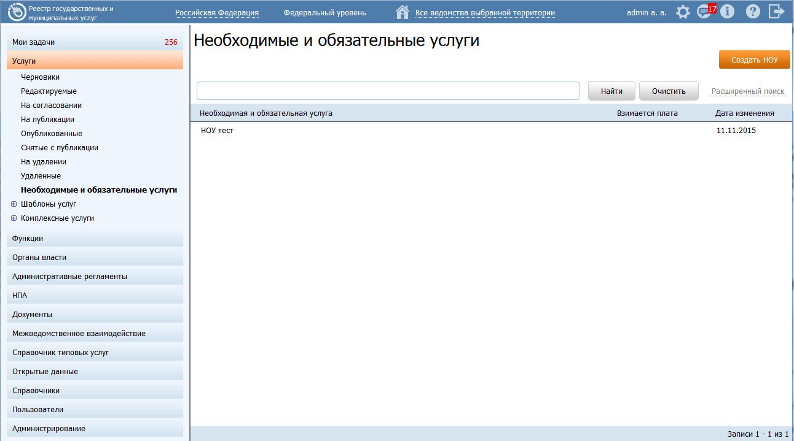
Рисунок 4.377 – Перечень НОУ
- Перечень НОУ содержит следующие столбцы:
- Необходимая и обязательная услуга — краткое наименование НОУ;
- Взимается плата — признак наличия оплаты за оказание НОУ;
- Дата изменения — дата последнего изменения НОУ в Системе.
В результате выполнения указанных действий будет отображен перечень НОУ.
После выполнения настоящей инструкции перейдите к выполнению группы инструкций Работа с перечнем НОУ.

Работа с перечнем НОУ
Настоящий раздел включает в себя следующие инструкции:
- Создание НОУ.
- Изменение НОУ.
- Удаление НОУ.

Создание НОУ
Для создания НОУ выполните следующие действия:
- В главном окне Системы (см. Рисунок 4.3) перейдите к подразделу Услуги → Необходимые и обязательные услуги и нажмите кнопку Создать НОУ, произойдет переход к карточке НОУ (см. Рисунок 4.378):
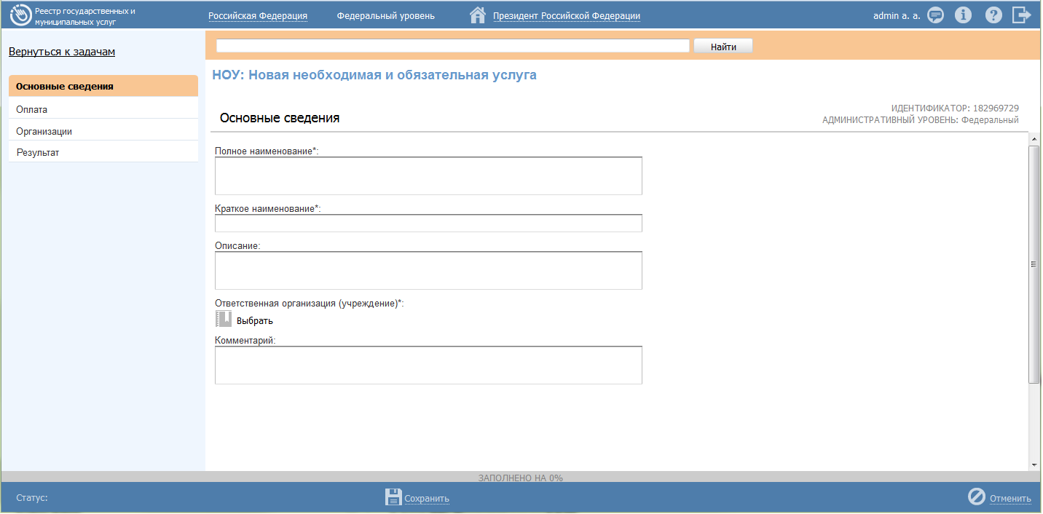
Рисунок 4.378 – Карточка НОУ
Карточка НОУ содержит следующие возможности:
- Поиск – используется для поиска символьного сочетания в пределах НОУ.
- Печать () – переход к стандартному окну выбора параметров печати – для последующей печати сведений о НОУ.
- Сохранить () – сохранение внесенных изменений.
- Редактировать () – перевод карточки НОУ в режим редактирования.
- Отменить () – отмена всех изменений, внесенных с момента последнего сохранения описания НОУ.
- Удалить () – удаление НОУ (отображается в зависимости от статуса НОУ и от привилегий пользователя).
- Вернуться к НОУ – ссылка для возврата к списку НОУ.
- История изменения объекта – при клике на статус НОУ (отображается в левом нижнем углу страницы) открывается окно, в котором отображается история изменения НОУ.
- Введите необходимую информацию о НОУ в полях на следующих вкладках (подробное описание информации на вкладках приведено ниже):
- Вкладка «Основные сведения».
- Вкладка «Услуги, использующие НОУ».
- Сохраните введенную информацию. Для этого нажмите кнопку Сохранить, расположенную в нижней части карточки НОУ (см. Рисунок 4.378).
Закройте окно редактирования НОУ. Для этого кликните по ссылке Вернуться к НОУ.
В результате выполнения указанных действий произойдет добавление новой НОУ в перечень необходимых и обязательных услуг главного окна Системы.

Вкладка «Основные сведения»
Внешний вид вкладки Основные сведения представлен на рисунке ниже (см. Рисунок 4.379):
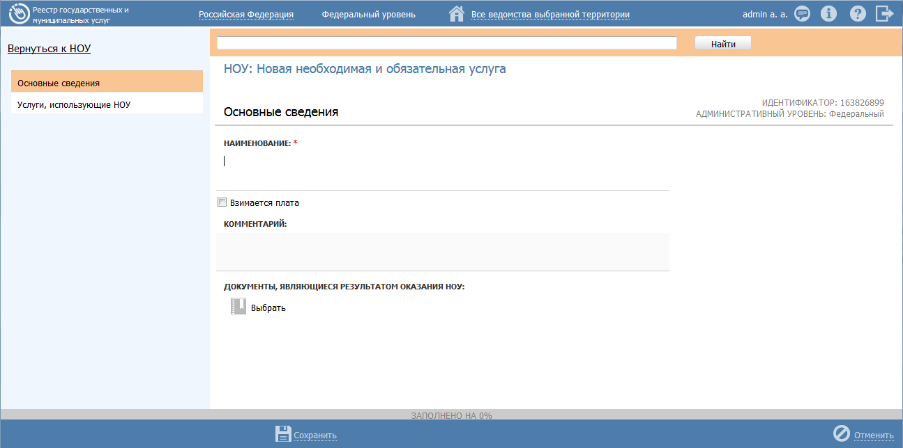
Рисунок 4.379 – Вкладка «Основные сведения» карточки НОУ
Идентификатор и Административный уровень НОУ заполняются автоматически, недоступны для изменения и отображаются справа от названия вкладки.
Для заполнения полей данной вкладки выполните следующие действия:
- В поле Наименование введите наименование НОУ, в соответствии с НПА, утвердившим полномочие на оказание НОУ, обязательное поле для заполнения.
- Проставьте галочку в поле Взимается плата в случае, если оказание НОУ является платным. Затем заполните поле Комментарий с помощью встроенного редактора текста.
- В поле Документы, являющийся результатом оказания НОУ выберите требуемый документ с помощью выбора документа из справочника документов (доступна опция множественного выбора из справочника). Для выбора доступны только те документы, которые еще не привязаны к другим НОУ. При этом в карточке документа отобразится название НОУ в соответствующем поле.
В результате выполнения указанных действий произойдет внесение информации о НОУ в соответствующие поля, расположенные на вкладке Основные сведения.

Вкладка «Услуги, использующие НОУ»
На данной вкладке представлена информация об услугах, в рамках которых необходимо оказание НОУ.
Внешний вид вкладки Услуги, использующие НОУ представлен на рисунке ниже (см. Рисунок 4.380):
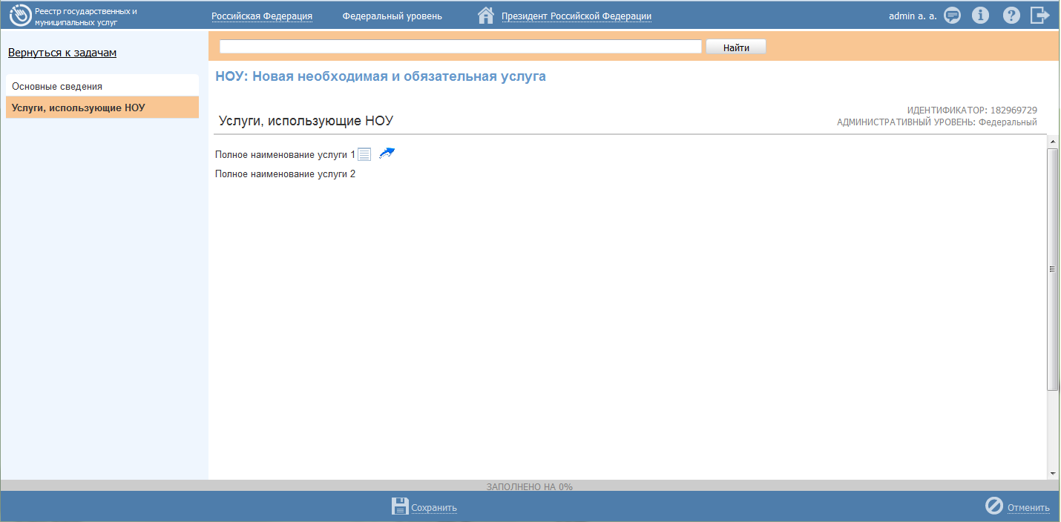
Рисунок 4.380 – Вкладка «Оплата» карточки НОУ
Для просмотра более краткой информации об услугах кликните по иконке , откроется форма просмотра сведений (см. Рисунок 4.381):
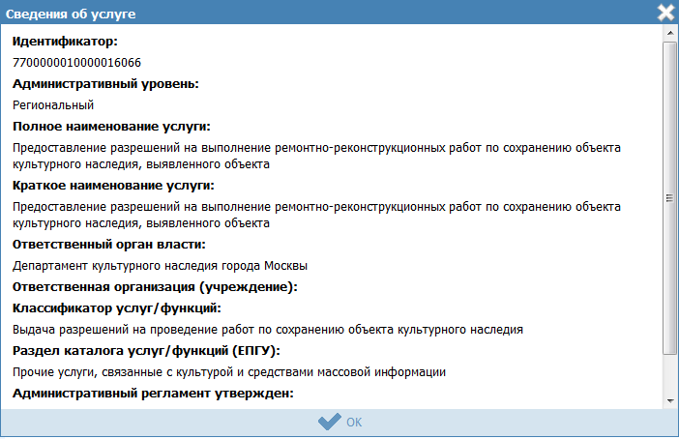
Рисунок 4.381 – Сведения об услуге

- Нажмите кнопку ОК для закрытия формы.
- Для перехода в карточку услуги кликните по иконке . В результате произойдет переход в карточку услуги.

Изменение НОУ
Для изменения НОУ выполните следующие действия:
- В перечне НОУ выберите НОУ, которую необходимо скорректировать, для этого воспользуйтесь инструкцией Просмотр перечня НОУ. При необходимости воспользуйтесь инструкцией по поиску (см. Поиск объектов).
- Кликните по строке с названием выбранной для изменения НОУ, откроется карточка НОУ (см. Рисунок 4.378).
- Внесите требуемые изменения в НОУ, для этого воспользуйтесь инструкцией Создание НОУ.
- Сохраните измененную информацию. Для этого нажмите кнопку Сохранить, расположенную в нижней части карточки НОУ.
- Закройте окно редактирования НОУ. Для этого кликните по ссылке Вернуться к НОУ.
В результате выполнения указанных действий произойдет изменение НОУ.

Удаление НОУ
Для удаления НОУ из перечня НОУ выполните следующие действия:
- В перечне НОУ выберите НОУ, которую необходимо удалить, для этого воспользуйтесь инструкцией Просмотр перечня НОУ.
- Кликните по строке с названием выбранной для удаления НОУ, откроется карточка НОУ (см. Рисунок 4.378).
- Нажмите кнопку Удалить.
В результате выполнения указанных действий произойдет удаление выбранной НОУ из перечня НОУ.

Раздел «Типовые услуги»
Данный подраздел содержит описание следующих пунктов:
- Просмотр перечня типовых услуг
- Работа с перечнем типовых услуг.

Просмотр перечня типовых услуг
Для просмотра списка типовых услуг выполните следующие действия:
- Перейдите к разделу Услуги, к подразделу Типовые услуги. Данный подраздел содержит списки типовых услуг, сгруппированных по статусам.
- Для просмотра элементов группы Типовые услуги нажмите кнопку , расположенную напротив группы, услуги которой необходимо просмотреть. Откроется список элементов:
- Новые – типовые услуги, которые имеют статус «Новый» и недоступны для использования.
- Редактируемые – типовые услуги, которые находятся на редактировании и недоступны для использования.
- Опубликованные – опубликованные типовые услуги, доступные для создания на их основе услуг.
- На публикации - типовые услуги, которые находятся на согласовании и недоступны для использования.
- Удаленные – удаленные типовые услуги, недоступные для использования.
- Выберите группу, типовые услуги которой необходимо просмотреть. При этом в правой части главного окна отобразится перечень типовых услуг (см. Рисунок 4.382):
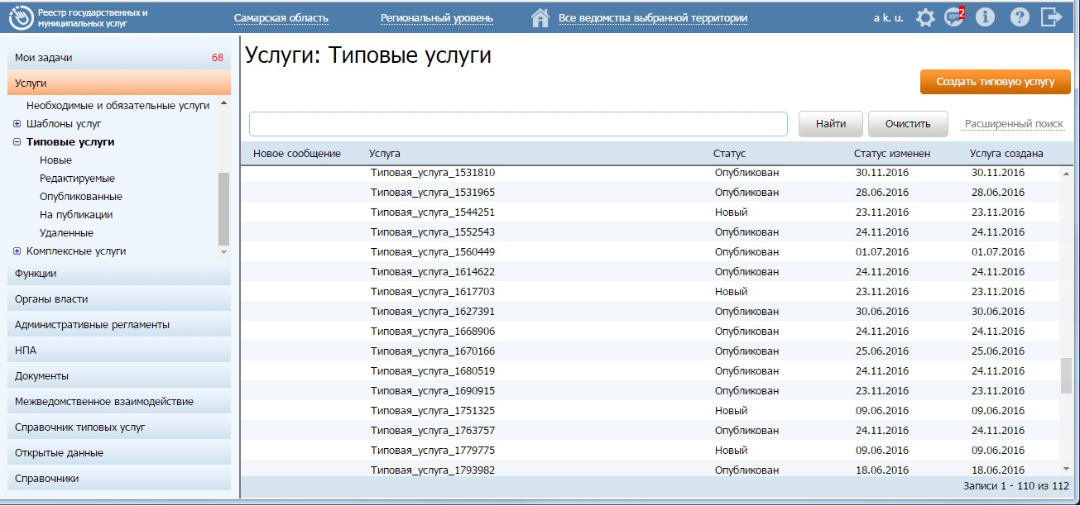
Рисунок 4.382 – Перечень типовых услуг

Перечень типовых услуг содержит следующие столбцы:
- Новое сообщение – (актуальный столбец только для услуг/функций);
- Услуга — краткое наименование типовой услуги;
- Статус — статус типовой услуги в Системе (см. раздел Статусы объектов);
- Статус изменен — дата последнего изменения типовой услуги в Системе;
- Услуга создана — дата создания типовой услуги в Системе.
В результате выполнения указанных действий будет отображен перечень типовых услуг.
После выполнения настоящей инструкции перейдите к выполнению группы инструкций Работа с перечнем типовых услуг.

Работа с перечнем типовых услуг
Настоящий раздел включает в себя следующие инструкции:
- Создание типовой услуги.
- Изменение типовой услуги.
- Удаление типовой услуги.

Создание типовой услуги
В Системе существует два способа создания типовой услуги:
- Создание типовой услуги «с нуля»
- Создание типовой услуги на основе опубликованной услуги.

Создание типовой услуги «с нуля»
Для создания типовой услуги «с нуля» выполните следующие действия:
- В главном окне Системы (см. Рисунок 4.3) перейдите к подразделу Услуги → Типовые услуги и нажмите кнопку Создать типовую услугу либо перейдите к разделу Мои задачи и нажмите кнопку Создать типовую услугу, произойдет переход к карточке типовой услуги (см. Рисунок 4.383):
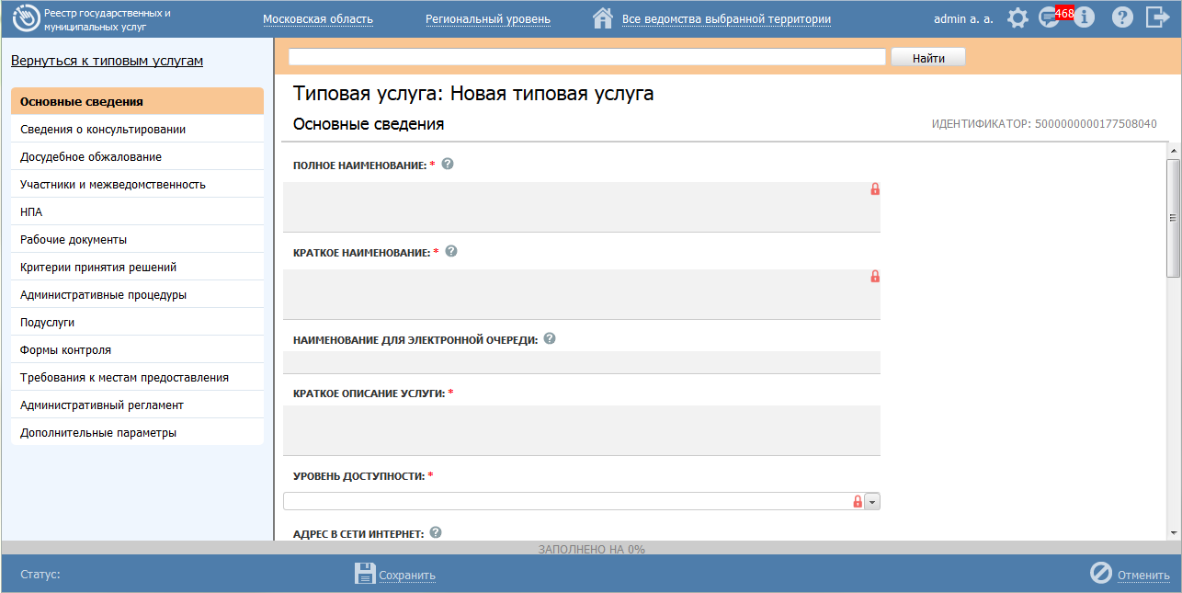
Рисунок 4.383 – Карточка типовой услуги

- Заполните требуемые поля типовой услуги, для этого воспользуйтесь инструкциями Добавление услуги.
Примечание.
Иконка , расположенная справа от поля означает, что данное поле будет недоступно для редактировании при формировании услуги, созданной на основе типовой услуги.
Иконка , расположенная справа от поля означает, что данное поле будет доступно для редактировании при формировании услуги, созданной на основе типовой услуги.
Настройки доступности полей осуществляются в подразделе Настройка типовых услуг раздела Администрирование. Данный функционал настроек доступен только для пользователей Системы с ролью «Эксперт (федерального уровня)».

- Нажмите кнопку Сохранить для сохранения введенной информации по данной типовой услуге.
- Чтобы созданная типовая услуга стала доступной для формирования услуг на основе данной типовой услуги необходимо опубликовать типовую услугу, для этого нажмите кнопку Опубликовать (подробнее о статусной модели типовых услуг см. раздел Статусы объектов).

Создание типовой услуги на основе опубликованной услуги
Для создания типовой услуги на основе выбранной услуги выполните следующие действия:
- В главном окне Системы (см. Рисунок 4.3) перейдите к разделу Услуги, выберите группу Опубликованные, кликните по строке с услугой, на основе которой будет создаваться типовая услуга, откроется карточка типовой услуги.
- Нажмите кнопку Создать типовую услугу, произойдет переход к карточке типовой услуги, в которой частично будут заполнены поля (см. Рисунок 4.384):
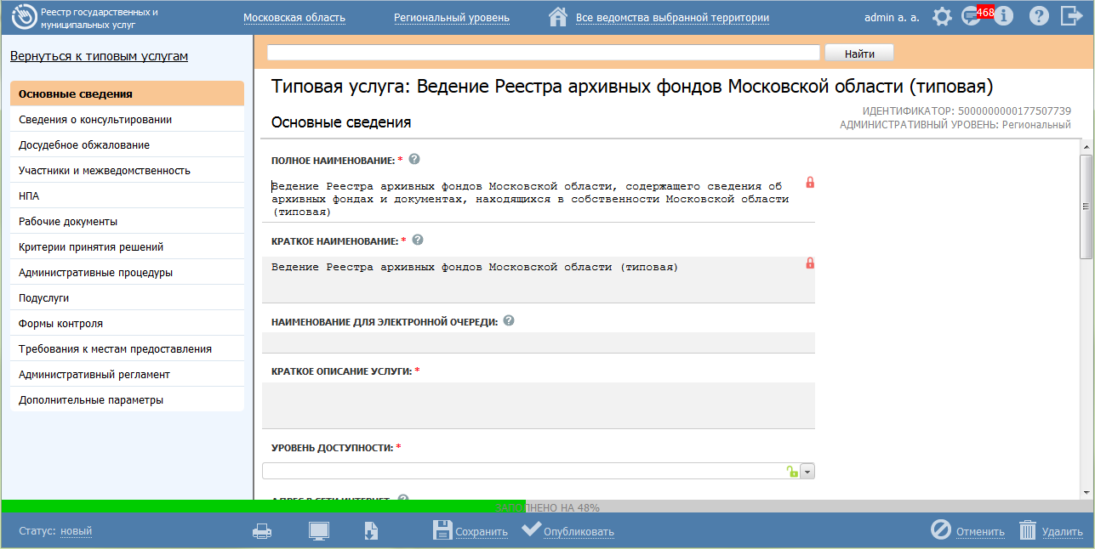
Рисунок 4.384 – Карточка типовой услуги

- Заполните оставшиеся поля типовой услуги, для этого воспользуйтесь инструкциями Добавление услуги.
Примечание.
Иконка , расположенная справа от поля означает, что данное поле будет недоступно для редактировании при формировании услуги, созданной на основе типовой услуги.
Иконка , расположенная справа от поля означает, что данное поле будет доступно для редактировании при формировании услуги, созданной на основе типовой услуги.
Настройки доступности полей осуществляются в подразделе Настройка типовых услуг раздела Администрирование. Данный функционал настроек доступен только для пользователей Системы с ролью «Эксперт (федерального уровня)».

- Нажмите кнопку Сохранить для сохранения введенной информации по данной типовой услуге.
- Чтобы созданная типовая услуга стала доступной для формирования услуг на основе данной типовой услуги необходимо опубликовать типовую услугу, для этого нажмите кнопку Опубликовать (подробнее о статусной модели типовых услуг см. раздел Статусы объектов).

Изменение типовой услуги
Для изменения типовой услуги выполните следующие действия:
- В перечне типовых услуг выберите типовую услугу, которую необходимо скорректировать, для этого воспользуйтесь инструкцией Просмотр перечня типовых услуг. При необходимости воспользуйтесь инструкцией по поиску (см. Поиск объектов).
- Кликните по строке с названием выбранной для изменения типовой услуги, откроется карточка типовой услуги (см. Рисунок 4.385):
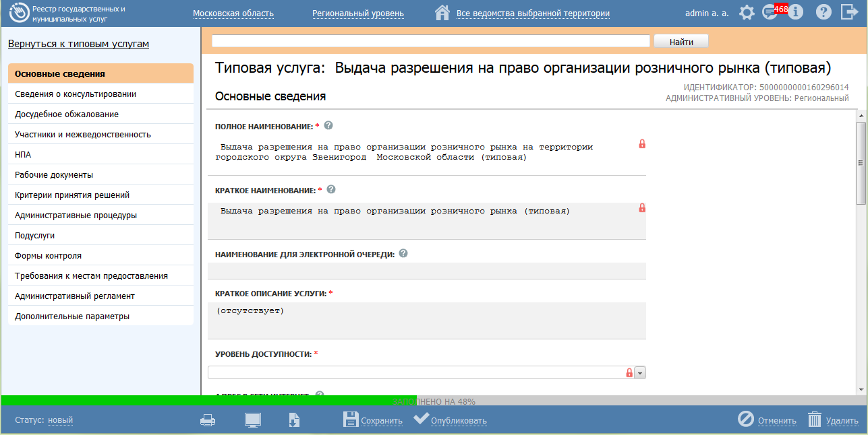
Рисунок 4.385 – Карточка типовой услуги

- Внесите требуемые изменения в типовую услугу, для этого воспользуйтесь инструкцией Добавление услуги.
Примечание.
Типовая услуга доступна для изменения только в статусах «Новый» и «Опубликован, вносятся изменения». Если статус типовой услуги «Опубликован», то предварительно необходимо нажать кнопку Вернуть на доработку, после чего типовая услуга станет доступной для внесения изменений.

- Сохраните измененную информацию. Для этого нажмите кнопку Сохранить, расположенную в нижней части карточки типовой услуги (см. Рисунок 4.385).
- Закройте окно редактирования типовой услуги. Для этого кликните по ссылке Вернуться к типовым услугам.
В результате выполнения указанных действий произойдет изменение типовой услуги.

Удаление типовой услуги
Для удаления типовой услуги из перечня типовых услуг выполните следующие действия:
- В перечне типовых услуг выберите типовую услугу, которую необходимо удалить, для этого воспользуйтесь инструкцией Просмотр перечня типовых услуг.
- Кликните по строке с названием выбранной для удаления типовой услуги, откроется карточка типовой услуги (см. Рисунок 4.385).
- Нажмите кнопку Удалить.
В результате выполнения указанных действий произойдет удаление выбранной типовой услуги из перечня типовых услуг.

Раздел «Шаблоны»
Данный подраздел содержит описание следующих пунктов:
- Просмотр перечня шаблонов.
- Работа с перечнем шаблонов.

Просмотр перечня шаблонов
Для просмотра списка шаблонов выполните следующие действия:
- Перейдите к разделу Услуги или Функции. Данный раздел содержит списки шаблонов услуг или функций, сгруппированных по статусам.
- Для просмотра элементов группы Шаблоны услуг или Шаблоны функций нажмите кнопку , расположенную напротив группы, услуги (функции) которой необходимо просмотреть. Откроется список элементов:
- Новые – шаблоны, которые имеют статус «Новый».
- Редактируемые – шаблоны, которые находятся на редактировании.
- Опубликованные – опубликованные шаблоны, доступные для создания на их основе услуг и функций.
- Удаленные – удаленные шаблоны, недоступные для использования (категория отображается только при работе с ролью администратора или системного пользователя Системы).
- Выберите группу, шаблоны которой необходимо просмотреть. При этом в правой части главного окна отобразится перечень шаблонов (см. Рисунок 4.386, Рисунок 4.387):
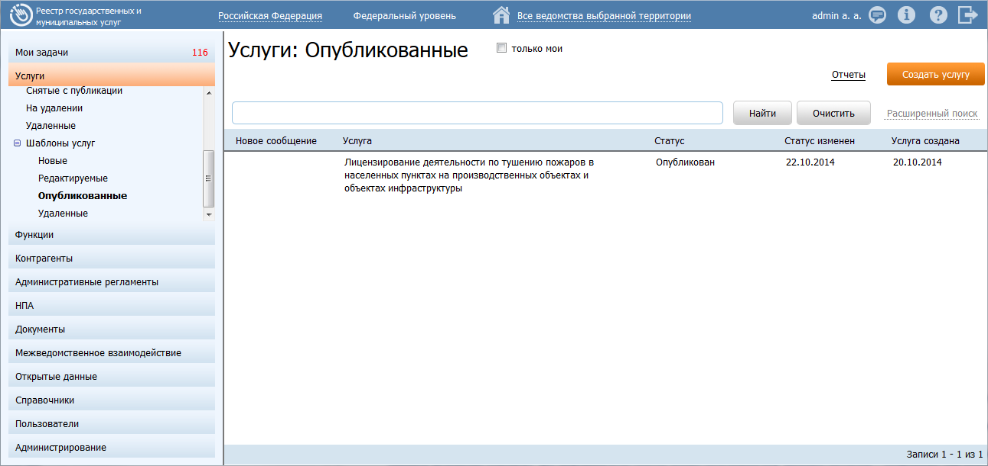
Рисунок 4.386 – Перечень шаблонов услуг

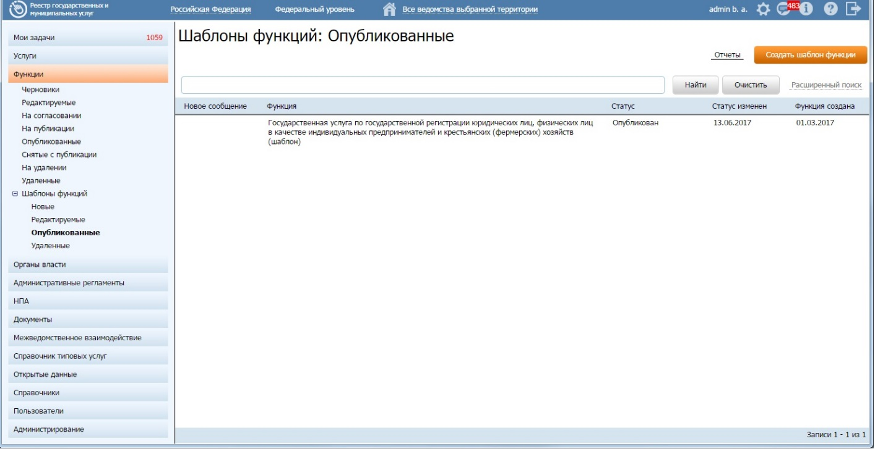
Рисунок 4.387 – Перечень шаблонов функций
- Перечень шаблонов содержит следующие столбцы:
- Новое сообщение – (актуальный столбец только для услуг/функций);
- Шаблон — краткое наименование шаблона;
- Статус — статус шаблона в Системе (см. раздел Статусы объектов);
- Статус изменен — дата последнего изменения шаблона в Системе;
- Шаблон создан — дата создания шаблона в Системе;
В результате выполнения указанных действий будет отображен перечень шаблонов услуг или функций.
После выполнения настоящей инструкции перейдите к выполнению группы инструкций Работа с перечнем шаблонов.

Работа с перечнем шаблонов
Настоящий раздел включает в себя следующие инструкции:
- Создание шаблона.
- Изменение шаблона.
- Удаление шаблона.

Создание шаблона
В Системе существует два способа создания шаблона:
- Создание шаблона «с нуля».
- Создание шаблона на основе услуги/функции.

Создание шаблона «с нуля»
Для создания шаблона «с нуля» выполните следующие действия:
- В главном окне Системы (см. Рисунок 4.3) перейдите к подразделу Услуги/Функции → Шаблоны услуг/функций и нажмите кнопку Создать шаблон услуги/функции, либо перейдите к разделу Мои задачи и нажмите кнопку Создать шаблон услуги/функции, произойдет переход к карточке шаблона услуги/функции (см. Рисунок 4.388):
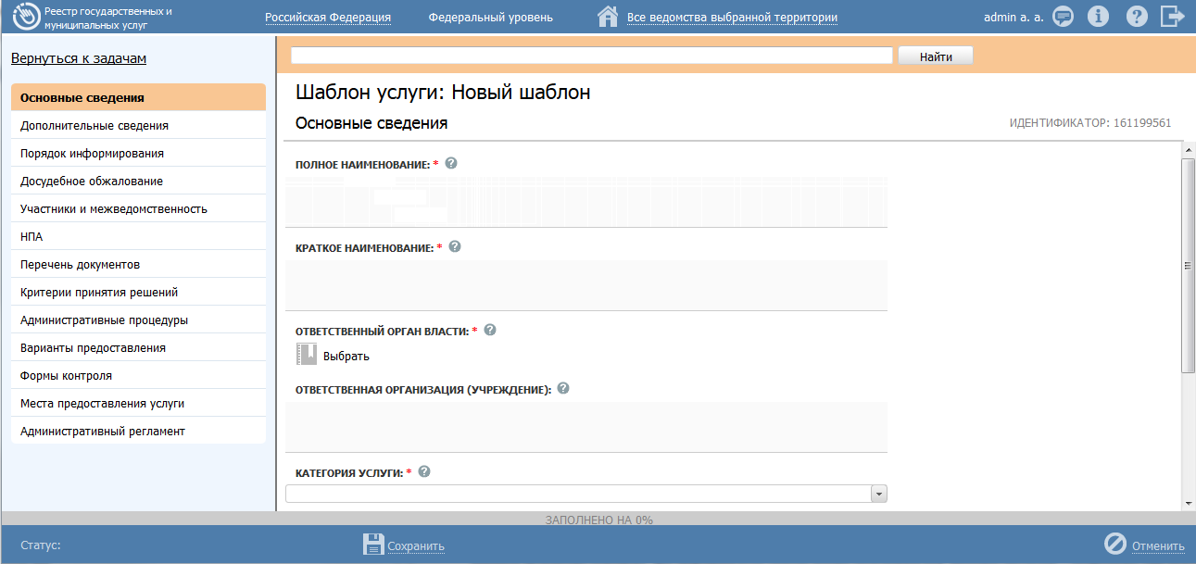
Рисунок 4.388 – Карточка шаблона

- Заполните требуемые поля шаблона, для этого воспользуйтесь инструкциями Добавление услуги, если создается шаблон услуги, и Добавление функции, если создается шаблон функции.
- Нажмите кнопку Сохранить для сохранения введенной информации по данному шаблону.
- Чтобы созданный шаблон стал доступным для создания услуг на основе данного шаблона, необходимо шаблон опубликовать. Для этого нажмите кнопку Опубликовать (подробнее о статусной модели шаблонов см. раздел Статусы объектов).

Создание шаблона на основе услуги/функции
Для создания шаблона на основе выбранной услуги/функции выполните следующие действия:
- В главном окне Системы (см. Рисунок 4.3) перейдите к разделу Услуги или Функции, выберите группу Опубликованные, кликните по строке с услугой/функцией, на основе которой будет создаваться шаблон, откроется карточка услуги/функции.
- Нажмите кнопку Создать шаблон, произойдет переход к карточке шаблона услуги/функции, в которой частично будут заполнены поля (см. Рисунок 4.389):
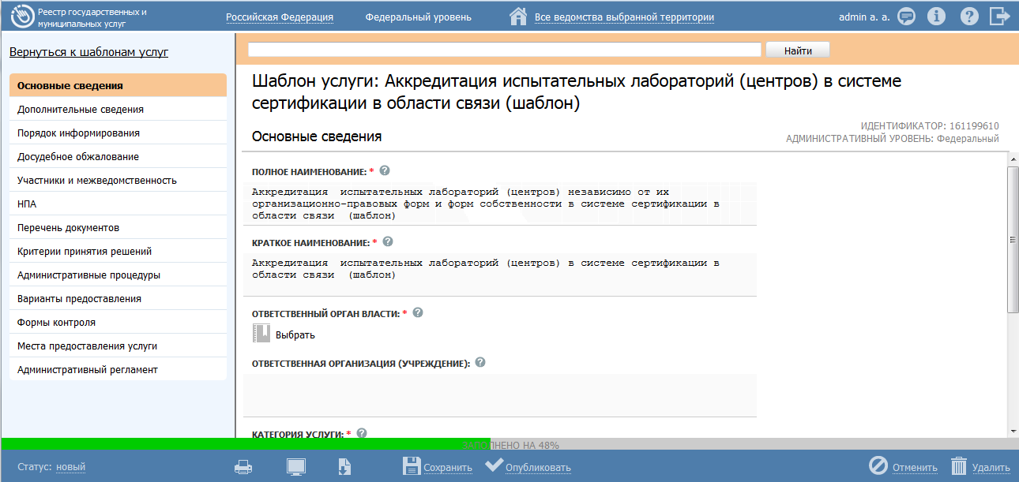
Рисунок 4.389 – Карточка шаблона

- Заполните оставшиеся поля шаблона, для этого воспользуйтесь инструкциями Добавление услуги, если создается шаблон услуги, и Добавление функции, если создается шаблон функции.
- Нажмите кнопку Сохранить для сохранения введенной информации по данному шаблону.
- Чтобы созданный шаблон стал доступным для формирования услуг на основе данного шаблона, необходимо опубликовать шаблон. Для этого нажмите кнопку Опубликовать (подробнее о статусной модели шаблонов см. раздел Статусы объектов).

Изменение шаблона
Для изменения шаблона услуги/функции выполните следующие действия:
- В перечне шаблонов выберите шаблон, который необходимо скорректировать, для этого воспользуйтесь инструкцией Просмотр перечня шаблонов. При необходимости воспользуйтесь инструкцией по поиску (см. Поиск объектов).
- Кликните по строке с названием выбранного для изменения шаблона, откроется карточка шаблона услуги/функции (см. Рисунок 4.390):
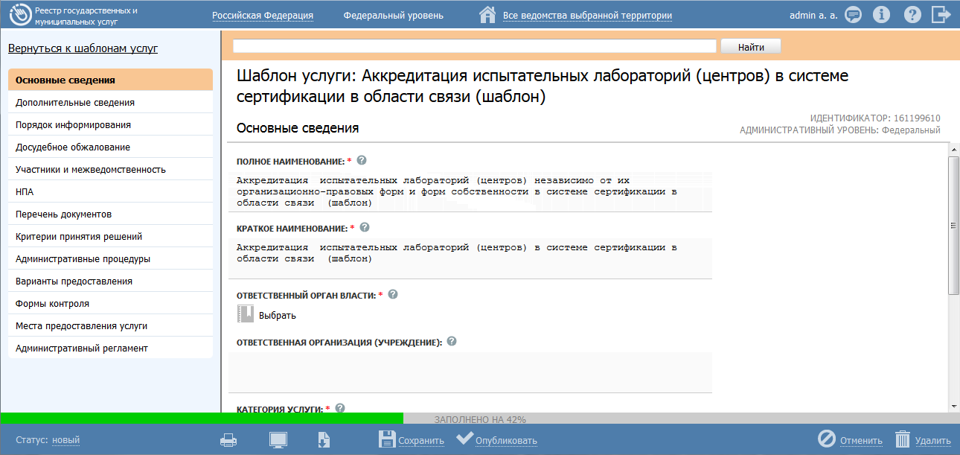
Рисунок 4.390 – Карточка шаблона услуги/функции

- Внесите требуемые изменения в шаблон, для этого воспользуйтесь инструкцией Добавление услуги (для шаблона услуги) или Добавление функции (для шаблона функции).
Примечание.
Шаблон доступен для изменения только в статусах «Новый» и «Опубликован, вносятся изменения». Если статус шаблона «Опубликован», то предварительно необходимо нажать кнопку Вернуть на доработку, после чего шаблон станет доступным для внесения изменений.

- Сохраните измененную информацию. Для этого нажмите кнопку Сохранить, расположенную в нижней части карточки шаблона (см. Рисунок 4.390).
- Закройте окно редактирования шаблона. Для этого кликните по ссылке Вернуться к шаблонам услуг (Вернуться к шаблонам функций).
В результате выполнения указанных действий произойдет изменение шаблона услуги/функции.

Удаление шаблона
Для удаления шаблона из перечня шаблонов выполните следующие действия:
- В перечне шаблонов выберите шаблон, который необходимо удалить. Для этого воспользуйтесь инструкцией Просмотр перечня шаблонов.
- Кликните по строке с названием выбранного для удаления шаблона, откроется карточка шаблона услуги/функции (см. Рисунок 4.390).
- Нажмите кнопку Удалить.
В результате выполнения указанных действий произойдет перевод выбранного шаблона услуги/функции в статус «Удален» или «Удален новый» и скрытие шаблона из общего перечня шаблонов. Удаленные шаблоны можно увидеть, перейдя в группу Удаленные подраздела Шаблоны услуг (Шаблоны функций).

Раздел «Комплексные услуги»
Данный подраздел содержит описание следующих пунктов:
- Просмотр перечня комплексных услуг.
- Работа с перечнем комплексных услуг.

Просмотр перечня комплексных услуг
Для просмотра списка комплексных услуг выполните следующие действия:
- Перейдите к разделу Услуги, к подразделу Комплексные услуги. Данный раздел содержит списки комплексных услуг. Данный раздел содержит списки комплексных услуг, сгруппированных по статусам.
- Для просмотра элементов группы Комплексные услуги нажмите кнопку , расположенную напротив группы комплексных услуг, которую необходимо просмотреть. Откроется список элементов:
- Новые – комплексные услуги, которые имеют статус «Новый».
- Редактируемые – комплексные услуги, которые находятся на редактировании.
- Опубликованные – опубликованные комплексные услуги.
- Удаленные – удаленные комплексы услуг, недоступные для использования (категория отображается только при работе с ролью администратора или системного пользователя Системы).
- Выберите группу, комплексные услуги которой необходимо просмотреть. При этом в правой части главного окна отобразится перечень комплексных услуг (см. Рисунок 4.391):
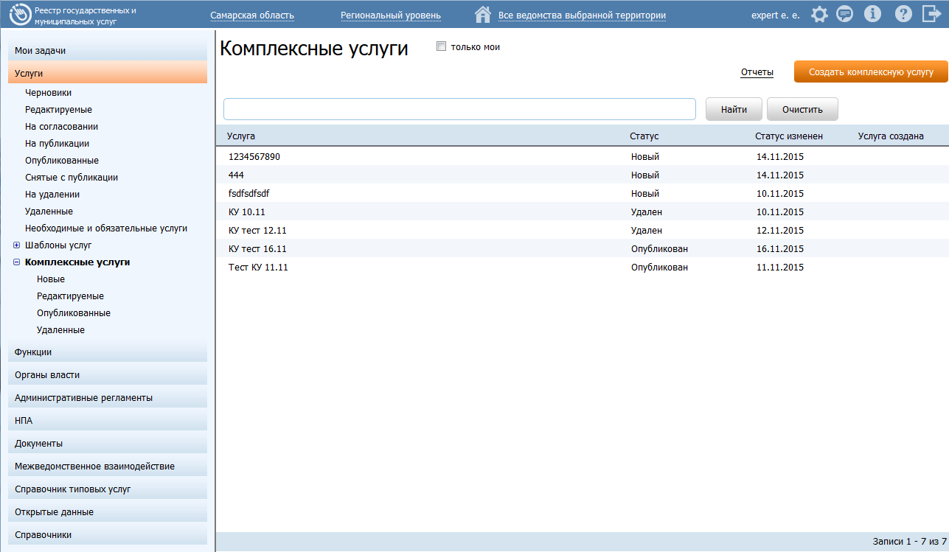
Рисунок 4.391 – Перечень шаблонов услуг

- Перечень комплексов услуг содержит следующие столбцы:
- Услуга — краткое наименование комплексной услуги;
- Статус — статус комплексной услуги в Системе (см. раздел Статусы объектов);
- Статус изменен — дата последнего изменения комплексной услуги в Системе;
- Услуга создана — дата создания комплексной услуги в Системе.
В результате выполнения указанных действий будет отображен перечень комплексных услуг.
После выполнения настоящей инструкции перейдите к выполнению группы инструкций Работа с перечнем комплексных услуг.

Работа с перечнем комплексных услуг
Настоящий раздел включает в себя следующие инструкции:
- Создание комплексной услуги.
- Карточка комплексной услуги
- Изменение комплексной услуги
- Удаление комплексной услуги.

Создание комплексной услуги
Для создания комплексной услуги выполните следующие действия:
- В главном окне Системы (см. Рисунок 4.3) перейдите к подразделу Услуги → Комплексные услуги и нажмите кнопку Создать комплексную услугу, произойдет переход к карточке комплексной услуги (см. Рисунок 4.392):
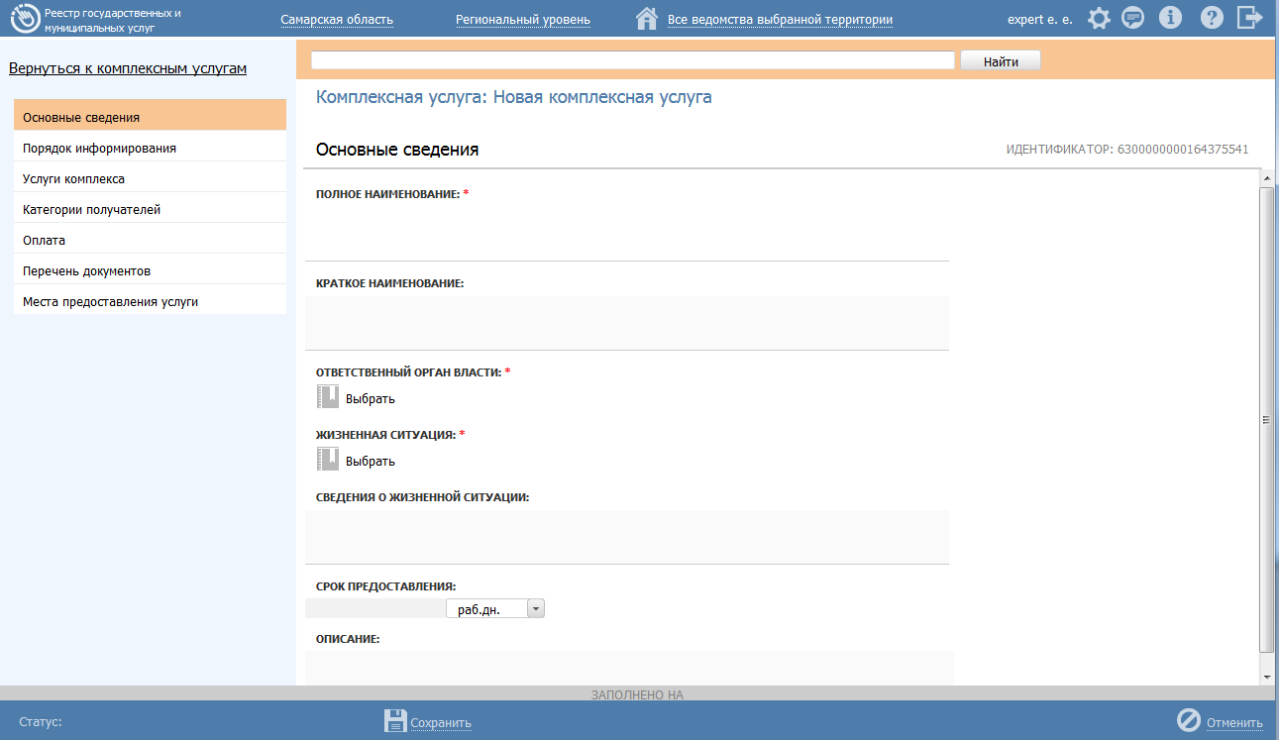
Рисунок 4.392 – Карточка комплексной услуги
Карточка комплексной услуги содержит следующие возможности:
- Поиск – используется для поиска символьного сочетания в пределах карточки комплексной услуги.
- Печать () – переход к стандартному окну выбора параметров печати сведений о комплексной услуге.
- Сохранить () – сохранение внесенных изменений.
- Редактировать () – перевод карточки комплексной услуги в режим редактирования.
- Отменить () – отмена всех изменений, внесенных с момента последнего сохранения описания комплексной услуги.
- Удалить () – удаление комплексной услуги (отображается в зависимости от роли и привилегий пользователя).
- Вернуться к комплексным услугам – ссылка для возврата к списку комплексных услуг.
- История изменения объекта – при клике на статус комплексной услуги (отображается в левом нижнем углу страницы) открывается окно, в котором отображается история изменения комплексной услуги.
- Введите необходимую информацию о комплексной услуге в полях на следующих вкладках (подробное описание информации на вкладках приведено ниже):
- Вкладка «Основные сведения».
- Вкладка «Прядок информирования».
- Вкладка «Услуги комплекса».
- Вкладка «Категории получателей»
- Вкладка «Оплата».
- Вкладка «Перечень документов».
- Вкладка «Места предоставления».
- Сохраните введенную информацию. Для этого нажмите кнопку Сохранить, расположенную в нижней части карточки комплексной услуги (см. Рисунок 4.392).
- Закройте окно редактирования комплексной услуги. Для этого кликните по ссылке Вернуться к комплексным услугам.
В результате выполнения указанных действий произойдет добавление новой комплексной услуги в перечень комплексных услуг главного окна Системы.

Вкладка «Основные сведения»
Внешний вид вкладки Основные сведения представлен на рисунке ниже (см. Рисунок 4.393):
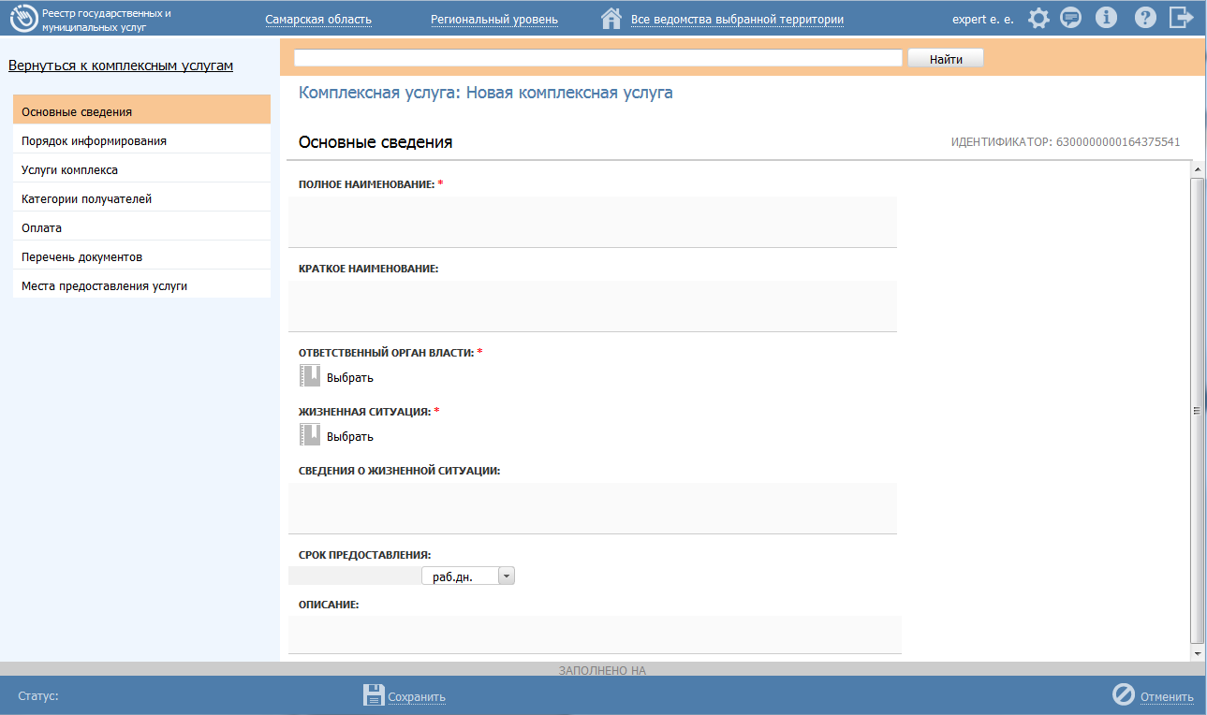
Рисунок 4.393 – Вкладка «Основные сведения» карточки комплексной услуги
Идентификатор комплексной услуги заполняется автоматически, недоступен для изменения и отображается справа от названия вкладки.
Для заполнения полей данной вкладки выполните следующие действия:
- В поле Полное наименование введите полное наименование комплексной услуги, обязательное поле для заполнения.
- В поле Краткое наименование введите краткое наименование комплексной услуги, обязательное поле для заполнения.
- Заполните поле Ответственный орган власти (обязательное поле для заполнения), для этого нажмите кнопку Выбрать. Откроется диалоговое окно (см. Рисунок 4.394):
Рисунок 4.394 – Выбор ответственного органа власти
В списке органов власти найдите орган, который является ответственным за предоставление данного комплексной услуги. Следует искать его полное наименование, в соответствии с Положением об ОИВ.
Примечание.
Для поиска требуемого органа власти можно воспользоваться строкой поиска или сортировкой по алфавиту.
- Кликните по галочке, расположенной слева от требуемого наименования органа власти, произойдет выбор требуемого ОГВ и возврат в карточку комплексной услуги.
- В поле Жизненная ситуация (обязательное) нажмите кнопку Выбрать, отобразится форма для выбора жизненных ситуаций (см. Рисунок 4.395).
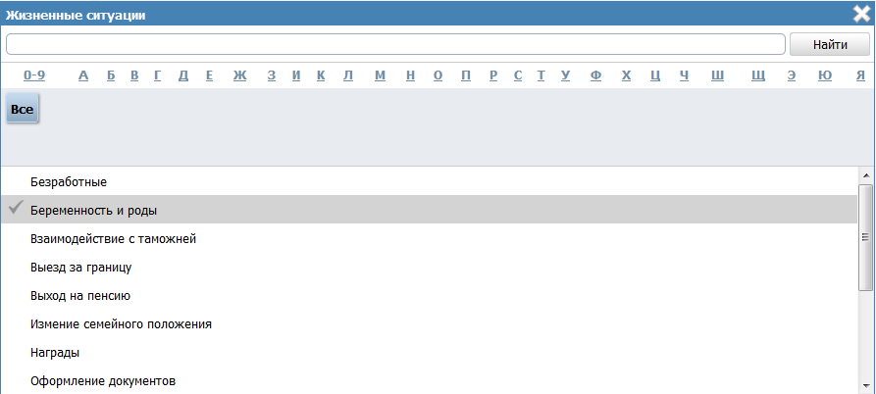
Рисунок 4.395 – Выбор жизненной ситуации
- В поле Сведения о жизненной ситуации введите текстовое описание жизненной ситуации, в рамках которой выделена комплексная услуга (необязательное поле для заполнения).
- Заполните поля Срок предоставления путем указания числового значения и единицы измерения. В поле Срок предоставления - указываются максимальные сроки, в течение которых услуга должна быть выполнена (обязательное поле для заполнения).
- В поле Описание введите текстовое описание выделенной комплексной услуги (необязательное поле для заполнения).
В результате выполнения указанных действий произойдет внесение информации о комплексной услуге в соответствующие поля, расположенные на вкладке Основные сведения.

Вкладка «Прядок информирования»
Внешний вид вкладки Порядок информирования представлен на рисунке ниже (см. Рисунок 4.396)
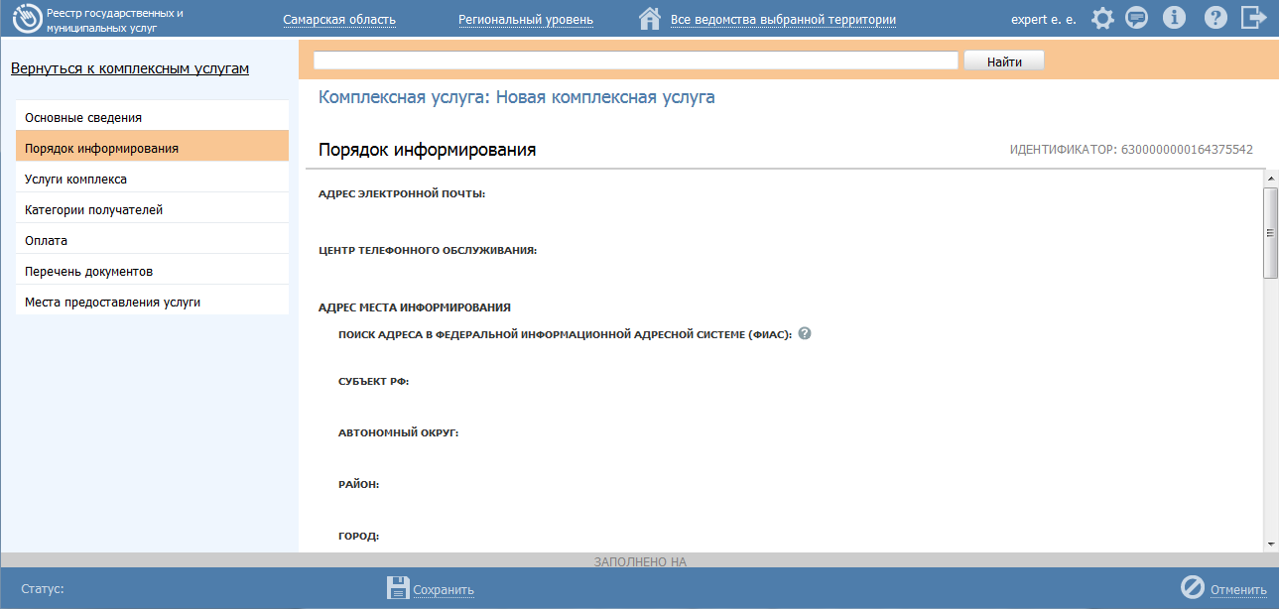
Рисунок 4.396 – Вкладка «Порядок информирования» карточки комплексной услуги

Для заполнения полей данной вкладки выполните следующие действия:
- Заполните поля Адрес электронной почты, Центр телефонного обслуживания. В поле Адрес электронной почты введите адрес электронной почты органа власти. В поле Центр телефонного обслуживания введите номер телефона для получения справочной информации. По умолчанию данные поля заполняются автоматически сведениями из описания ответственного органа власти.
- Заполните блок Адрес места информирования для ввода адреса, где предоставляются консультации. По умолчанию поля блока заполняются автоматически адресом ответственного органа власти, если адрес места консультирования отличается от почтового адреса органа власти, то скорректируйте адрес места консультирования. Указанную группу полей можно также заполнить с помощью ФИАС либо вручную, проставив галочку в поле Заполнить вручную. Для заполнения адреса оказания консультаций с помощью ФИАС в поле Поиск адреса в Федеральной информационной адресной системе (ФИАС) введите, последовательно набирая, через пробелы улицу, город (населенный пункт) регион.
- Из отобразившихся найденных 10 элементов выберите искомый адрес. При отсутствии искомого адреса в списке найденных адресов начните ввод адреса с города или региона.
- После выбора адреса некоторые поля формы заполнятся автоматически. Заполните оставшиеся поля формы.
- При необходимости заполните поле Дополнительная информация с помощью встроенного редактора текста.
Примечание.
В поле Дополнительная информация следует ввести виды информации о порядке предоставления комплексной услуги. Также вводятся сведения о местах размещения информации о порядке предоставления комплексной услуги. Указывается порядок и способы получения консультаций о порядке предоставления комплексной услуги, указываются формы предоставления консультаций: по телефону; по электронной почте; при личном обращении; на форуме, расположенном на сайте (портале) в информационно-телекоммуникационной сети Интернет органа исполнительной власти. По каждой форме консультирования приводятся сведения о графике консультирования; возможности предварительной записи для получения консультации.

- Для выбора офисов консультирования нажмите кнопку Выбрать офисы консультирования, откроется окно для выбора организаций и офисов (см. Рисунок 4.397), подчиненных органу власти, ответственному за предоставление услуги, в которых проводится консультирование:
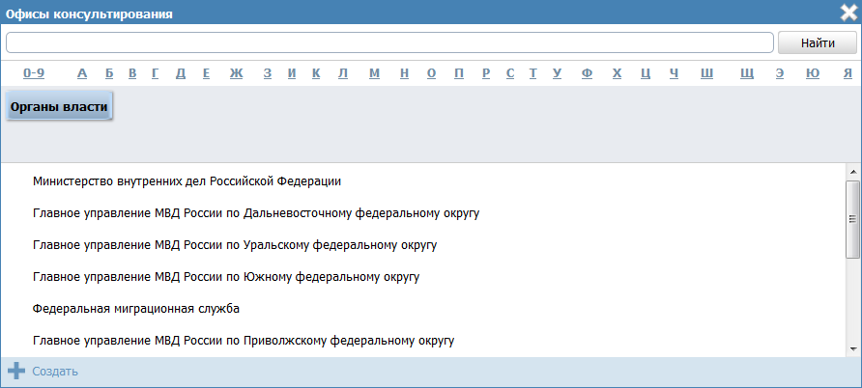
Рисунок 4.397 – Выбор офисов консультирования

- Кликните по галочке напротив требуемого офиса консультирования, при этом окно выбора закроется и в списке офисов консультирования появится выбранный офис.
- Аналогичным образом следует добавить в список все офисы, где проводится консультация по предоставлению данной услуги.
- При необходимости можно изменить информацию о выбранном офисе консультирования, для этого кликните по строке с названием офиса, отобразятся информационные и адресные поля офиса, в которых следует скорректировать данные.
- В поле Способы информирования заявителей отметьте галочками все способы, с помощью которых заявители могут быть информированы о данной комплексной услуге.
В результате выполнения указанных действий произойдет внесение расширенной информации об услуге в соответствующие поля, расположенные на вкладке Порядок информирования.

Вкладка «Услуги комплекса»
Внешний вид вкладки Услуги комплекса представлен на рисунке ниже (см. Рисунок 4.398)
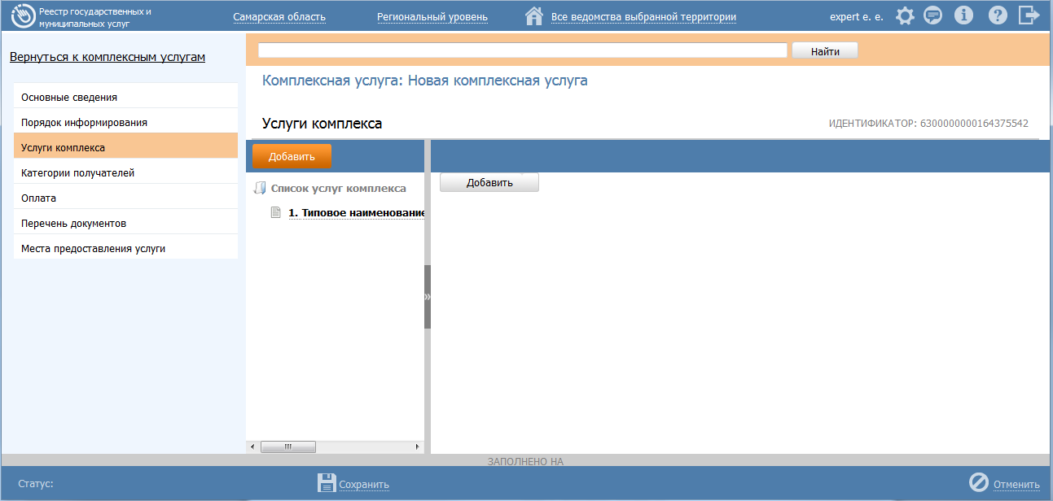
Рисунок 4.398 – Вкладка «Услуги комплекса» карточки комплекса услуг

Данная вкладка предназначена для указания перечня государственных (муниципальных) услуг, которые предоставляются в рамках комплекса.
Вкладка содержит две области:
- область слева предназначена для формирования списка типовых наименований услуг – типовое наименование услуги, служащее для группировки всех однотипных государственных (муниципальных) услуг;
- область справа предназначена для формирования списка государственных (муниципальных) услуг, входящих в типовое наименование услуги и предоставляемых в рамках комплексной услуги.
Для заполнения полей данной вкладки выполните следующие действия:
- Нажмите кнопку Добавить в левой области, отобразится поле для ввода типового названия услуги (см. Рисунок 4.399)
Рисунок 4.399 – Поле для ввода типового наименования услуги
- Для выбранного типового названия услуги нажмите кнопку Добавить в области справа, отобразится окно добавления услуг (см. Рисунок 4.400)
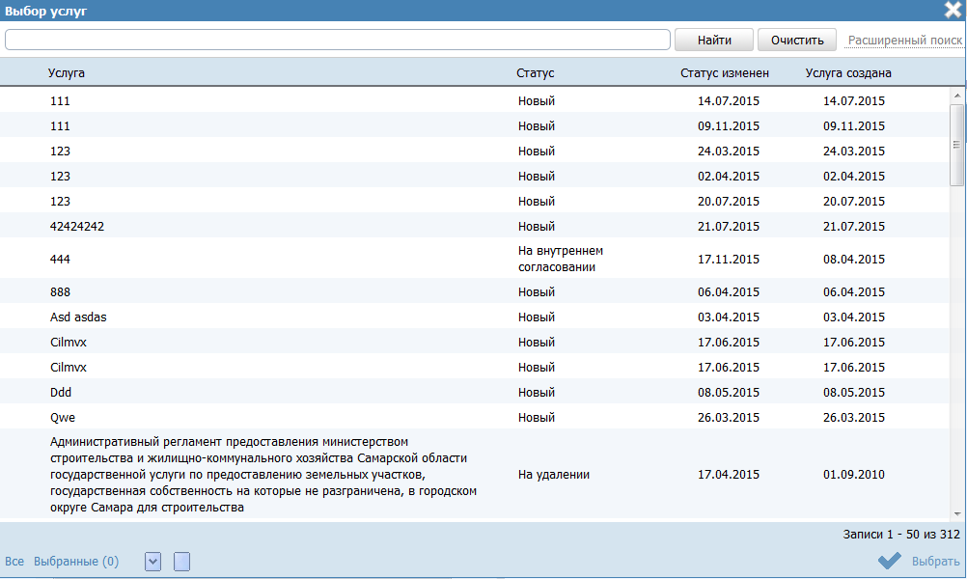
Рисунок 4.400 – Окно добавления услуг в комплекс услуг
В окне доступны следующие параметры расширенного поиска услуг (функций):
  - Идентификатор – поиск услуги по идентификатору;
  - Оплата – поиск по платным/бесплатным услугам;
  - Раздел каталога услуг/функций (ЕПГУ) – поиск по значению;
  - Жизненная ситуация – поиск услуг по жизненным ситуациям;
  - Категория получателей – поиск услуг по категориям получателей;
  - Ответственный орган власти – поиск услуг выбранного ответственного органа власти;
  - Ключевые слова – поиск по ключевым словам, заданным в описании услуги;
  - Административный уровень – поиск услуг заданного административного уровня.
- Выберите услуги. В окне и нажмите кнопку Выбрать. Произойдет возврат к вкладке Услуги комплекса карточки комплексной услуги и добавление выбранных услуг в список на вкладке.
В результате выполнения указанных действий произойдет внесение сведения об услугах комплекса в соответствующие поля, расположенные на вкладке Услуги комплекса.

Вкладка «Категории получателей»
Внешний вид вкладки Категории получателей представлен на рисунке ниже (см. Рисунок 4.401)
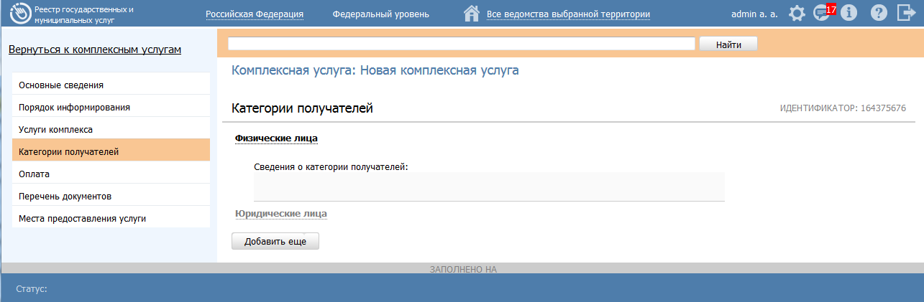
Рисунок 4.401 – Вкладка «Категории получателей» карточки комплексной услуги
Уникальный перечень формируется автоматически на основании описаний услуг, указанных на вкладке Услуги комплекса. Пользователю доступно внесение изменений (добавление, удаление) справочных значений категорий получателей.
Для заполнения полей данной вкладки выполните следующие действия:
- Нажмите кнопку Добавить, отобразится справочник для выбора значения (см. Рисунок 4.402).
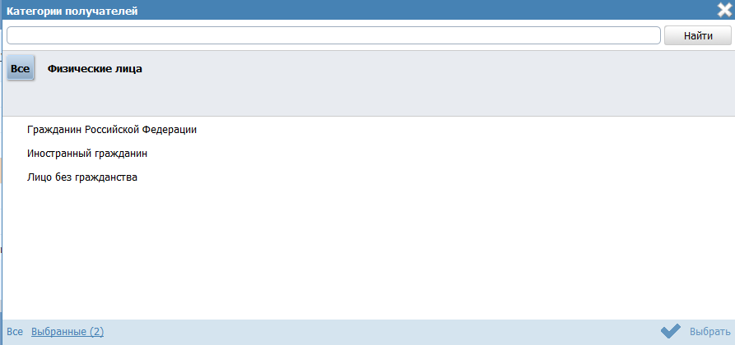
Рисунок 4.402 – Выбор категории получателя из справочника
- Выберите требуемую категорию и нажмите кнопку Выбрать, произойдет возврат к списку категорий получателей.
- Если необходимо внести комментарий по какой-либо категории получателей из списка, выделите её в списке и заполните поле Сведения о категории получателей с помощью встроенного редактора текста.
- Для удаления категории из списка категорий получателей выделите строку с требуемой категорией в блоке Категории получателей и нажмите иконку , выбранная категория получателей будет удалена.
В результате выполнения указанных действий произойдет внесение сведения о категориях получателей в соответствующие поля, расположенные на вкладке Категории получателей.

Вкладка «Оплата»
Внешний вид вкладки Оплата представлен на рисунке ниже (см. Рисунок 4.403)
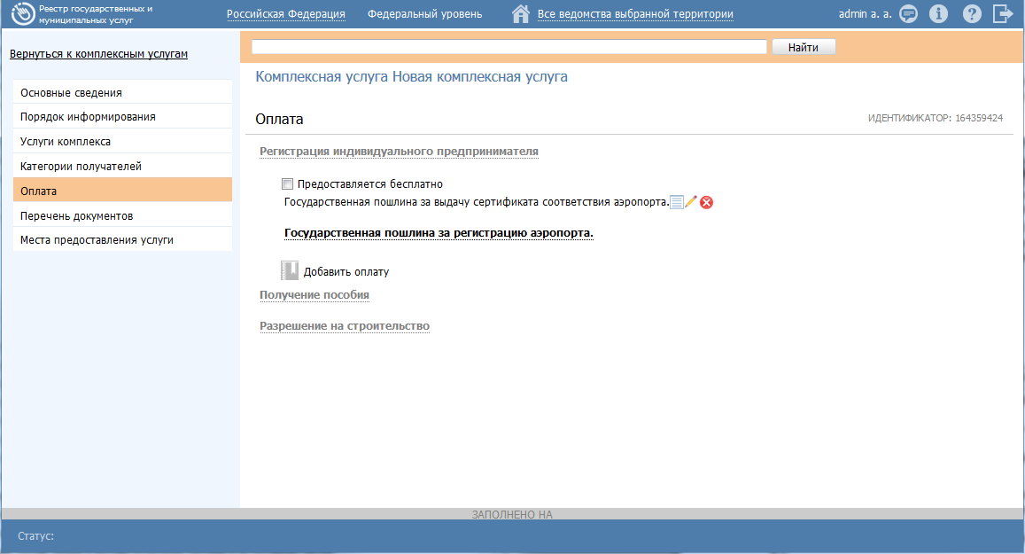
Рисунок 4.403 – Вкладка «Оплата» карточки комплекса услуг

На вкладке вносится информация об оплате, которая взимается за предоставление комплексной услуги.
Сведения на вкладке формируются следующим образом:
- Если все услуги, входящие в услугу с типовым названием на вкладке Услуги комплекса, содержат признак Предоставляется бесплатно, то на вкладке Оплата отображается нередактируемый текст «Предоставляется бесплатно» (который интерпретируется Реестре как наличие флага Предоставляется бесплатно) и редактируемое поле Комментарий. В данном случае добавить оплату пользователь не может.
- Если среди услуг Реестра, входящих в услугу с типовым названием на вкладке Услуги комплекса, есть хоть одна с оплатой, то пользователю предоставлена возможность выбрать оплату из этих услуг Реестра (реализована специализированная форма выбора оплаты). При этом у пользователя есть возможность выставить флаг Предоставляется бесплатно и ввести сведения в появившееся поле Комментарий. При выставленном флаге кнопка Добавить скрывается, если пользователь снимает флаг, то кнопка появляется вновь.
Для заполнения полей данной вкладки выполните следующие действия:
- Выберите блок с типовым наименованием услуги.
- В случае доступности, нажмите Добавить оплату, при этом откроется окно выбора оплат из перечня услуг, отнесенных к выбранному типовому наименованию услуги на вкладке Услуги комплекса (см. Рисунок 4.404). В случае недоступности заполните текстовое поле Комментарий.
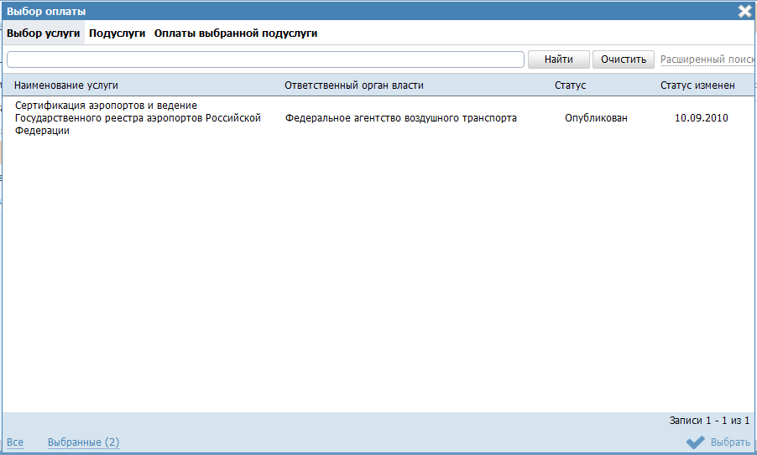
Рисунок 4.404 – Окно выбора оплаты

- В окне выбора оплаты выберите услугу на вкладке Выбор подуслуг.
- На вкладке Подуслуги окна выбора оплаты выберите подуслугу (вариант предоставления выбранной услуги), из которого требуется добавить оплату в комплексную услугу.
- Перейдите на вкладку Оплаты выбранной подуслуги и выберите требуемую оплату (вкладка содержит перечень оплат выбранной услуги и подуслуги).
- При необходимости добавления оплаты из иной услуги повторите шаги 3-5.
- Нажмите Выбрать, в результате все выбранные в окне оплаты будут добавлены на вкладку Оплата.
В результате выполнения указанных действий произойдет внесение сведения об оплате в соответствующие поля, расположенные на вкладке Оплата.

Вкладка «Перечень документов»
Внешний вид вкладки Перечень документов представлен на рисунке ниже (см. Рисунок 4.405)
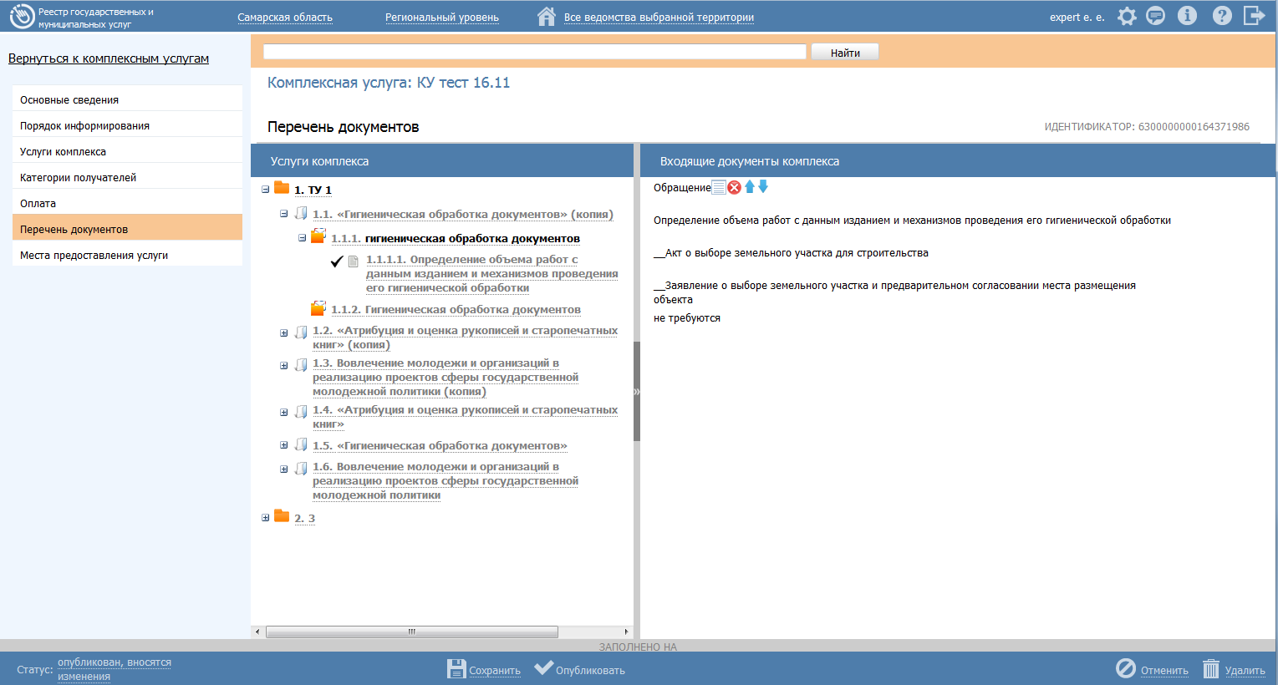
Рисунок 4.405 – Вкладка «Перечень документов» карточки комплекса услуг
На вкладке вносится информация о всех документах, которые необходимо предоставить заявителю для получения результата комплексной услуги.
Вкладка содержит две области:
- область слева Услуги комплекса содержит типовые наименование услуг и перечень государственных (муниципальных) услуг, указанных на вкладке Услуги комплекса. Данная область содержит следующие уровня иерархии:
  - Уровень услуги с типовым названием (находится на вкладке Услуги комплекса);
  - Уровень государственных (муниципальных) услуг, входящих в услугу с типовым названием (находится на вкладке Услуги комплекса);
  - Уровень вариантов представления (подуслуг) выбранной государственной (муниципальной) услуги;
  - Уровень входящих документов выбранного варианта представления государственной (муниципальной) услуги.
- область справа Входящие документы комплекса содержит перечень документов и интерпретируется как список входящих документов, которые необходимо предоставить заявителю для получения результата комплексной услуги. Отмеченные пользователем документы в рабочей области слева копируются в рабочую область справа.

Для каждого входящего документа в рабочей области справа доступно:
- просмотр сведений о документе (нередактируемая форма сведений);
- удаление документа из списка комплекса;
- перемещения документов по списку комплекса.
Для заполнения полей данной вкладки выполните следующие действия:
- В области Услуги комплекса кликните на услугу с типовым названием. В результате откроется перечень услуг, входящих в услугу с типовым названием.
- Кликните на одну из услуг, входящих в услугу с типовым названием. В результате откроется перечень вариантов предоставления выбранной услуги.
- Кликните на один из вариантов предоставления, входящих в услугу. В результате откроется перечень входящих документов варианта предоставления.
- Выберите документы, которые необходимо включить в перечень входящих документов комплексной услуги. В результате выбранный документ добавится в область Входящие документы комплекса.
- При необходимости добавить документы из других услуг, повторите шаги 1 - 4.

В результате выполнения указанных действий произойдет внесение сведения о входящих документах в соответствующие поля, расположенные на вкладке Перечень документов.

Вкладка «Места предоставления»
Внешний вид вкладки Места предоставления представлен на рисунке ниже (см. Рисунок 4.406)
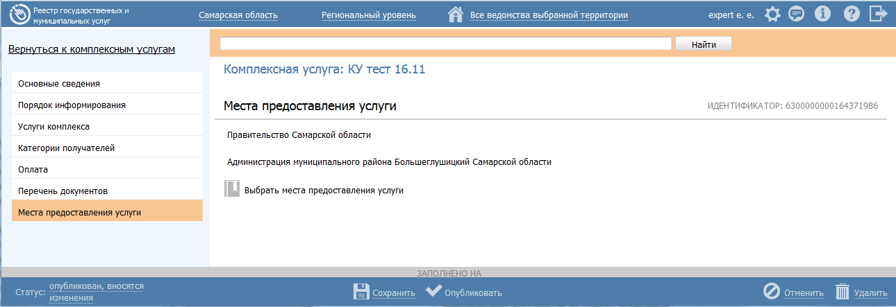
Рисунок 4.406 – Вкладка «Места предоставления» карточки комплекса услуг
Вкладка предназначена для внесения сведений об органах власти (организациях), которые предоставляют комплексную услугу.
Для заполнения полей данной вкладки выполните следующие действия:
- Нажмите кнопку Выбрать места предоставления добавления органах власти (организациях) в список мест предоставления. Откроется диалоговое окно (см. Рисунок 4.407):
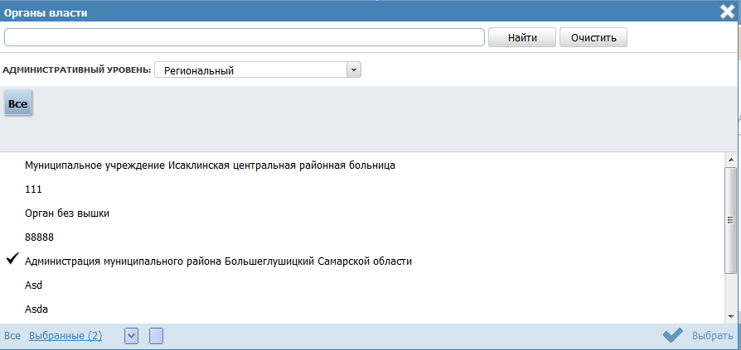
Рисунок 4.407 – Выбор мест предоставления комплексной услуги

- В списке органов власти найдите орган власти (организацию), который предоставляет данную комплексную услугу.
Примечание.
Для поиска требуемого органа власти можно воспользоваться строкой поиска, а также фильтром по административному уровню.

- Кликните по галочке, расположенной слева от наименования органа власти (организации), произойдет возврат в карточку комплексной услуги.
- Повторите шаги 2-3 если необходимо выбрать еще органы власти (организации).
В результате выполнения указанных действий произойдет внесение сведения о местах предоставления комплексной услуг на вкладке Места предоставления.

Изменение комплексной услуги
Для изменения комплекса услуг выполните следующие действия:
- В перечне комплексных услуг выберите комплексную услугу, которую необходимо скорректировать, для этого воспользуйтесь инструкцией Просмотр перечня комплексных услуг. При необходимости воспользуйтесь инструкцией по поиску (см. Поиск объектов).
- Кликните по строке с названием выбранной для изменения комплексной услуги, откроется карточка комплексной услуги (см. Рисунок 4.393):
- Внесите требуемые изменения в комплексную услугу, для этого воспользуйтесь инструкцией Создание комплексной услуги.
- Сохраните измененные сведения. Для этого нажмите кнопку Сохранить, расположенную в нижней части карточки комплексной услуги (см. Рисунок 4.393).
- Закройте окно редактирования комплексной услуги. Для этого кликните по ссылке Вернуться к комплексным услугам.
В результате выполнения указанных действий произойдет изменение комплексной услуги.

Удаление комплексной услуги
Для удаления комплексной услуги из перечня комплексных услуг выполните следующие действия:
- В перечне комплексных услуг выберите комплексную услугу, которую необходимо удалить, для этого воспользуйтесь инструкцией Просмотр перечня комплексных услуг.
- Кликните по строке с названием выбранной для удаления комплексной услуги, откроется карточка комплексной услуги (см. Рисунок 4.393).
- Нажмите кнопку Удалить.
В результате выполнения указанных действий статус изменится на «Удален» или «Удален новый», произойдет удаление выбранной комплексной услуги из общего перечня подраздела. Удаленные комплексные услуги будут видимы только в группе Удаленные подраздела Комплексные услуги.

Действия при сохранении информации об объекте
Сохранение введенной информации об услуге, органе власти или другого объекта Системы производится пользователями Системы в соответствии с назначенными им ролями (полномочиями).
Сохранение объекта происходит путем нажатия кнопки Сохранить, расположенной в нижней части карточки объекта (см. Рисунок 4.10).
Классификатор ошибок форматно-логического контроля при сохранении объекта:
- Несоответствие диапазону возможных значений атрибута;
- Использование недопустимых значений или символов;
- Отсутствие обязательного атрибута;
- Использование запрещенного формата файла;
- Использование неактуального значения справочника.
При этом может отобразиться информационное сообщение (см. Рисунок 4.408).
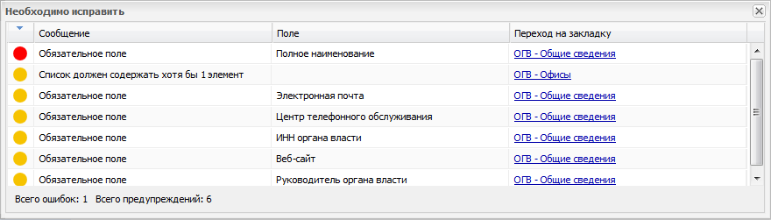
Рисунок 4.408 — Необходимо исправить

В данном сообщении указываются все ошибки о некорректности заполнения различных полей карточки объекта, которые необходимо исправить. Для перехода к некорректно заполненному полю следует кликнуть по ссылке с ошибкой или предупреждением, размещенной в столбце «Переход на закладку», произойдет переход к полю, к которому относится ошибка или предупреждение.
После устранения всех ошибок и предупреждений следует снова нажать кнопку Сохранить, произойдет сохранение объекта.

Поиск объектов
Поле поиска объектов расположено в верхней части списка объектов (см. Рисунок 4.409).
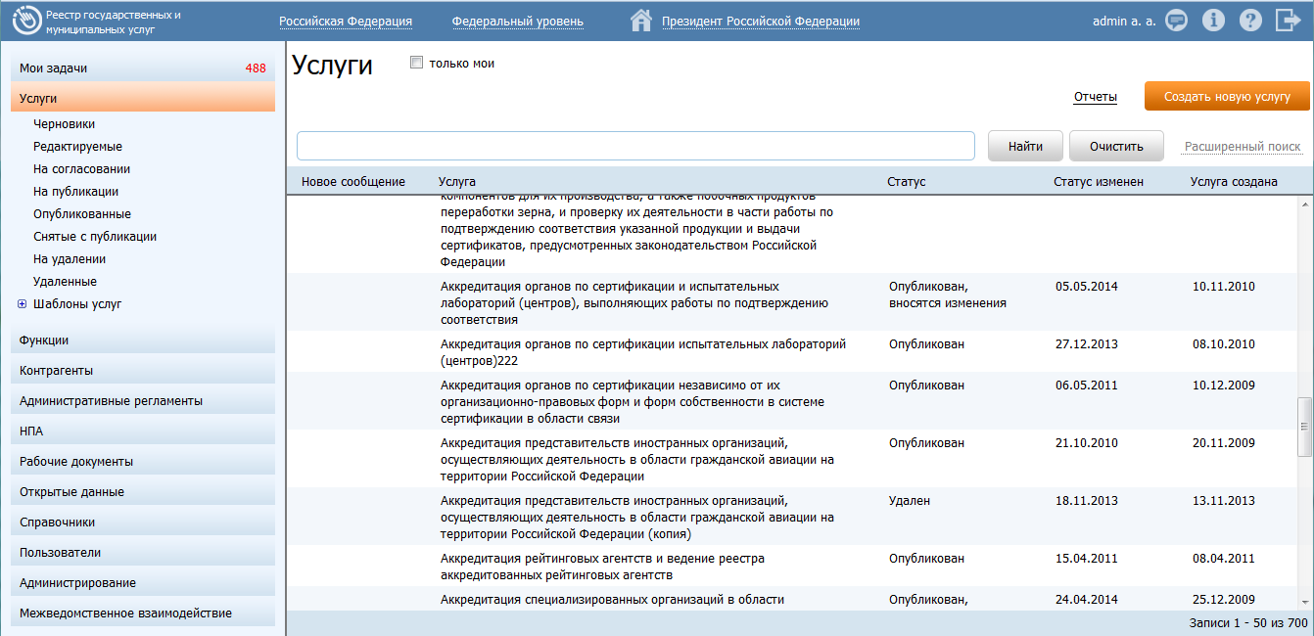
Рисунок 4.409 — Поле поиска в списке объектов

Функция поиска объектов может применяться для поиска объектов Системы: услуг, функций, органов власти, НПА, рабочих документов, административных регламентов, КМВ, запросов прав доступа к КМВ, справочников типовых услуг, открытых данных, справочников, пользователей.
Для поиска объекта выполните следующие действия:
- В поле поиска введите поисковой запрос и нажмите на кнопку Найти. Отобразится список объектов с учетом введенного запроса, при этом найденное совпадение будет выделено цветом (см. Рисунок 4.410).
- Для детализированного ознакомления с результатами поиска необходимо раскрыть боковую информационную панель, расположенную справа (по умолчанию панель скрыта), путем клика на строку результата поиска. На данной панели, в блоке «Найденные совпадения», выводится наименование поля, в котором найдено совпадение, а также текст, в котором содержится данное совпадение, при этом само совпадение будет выделено цветом (см. Рисунок 4.410).
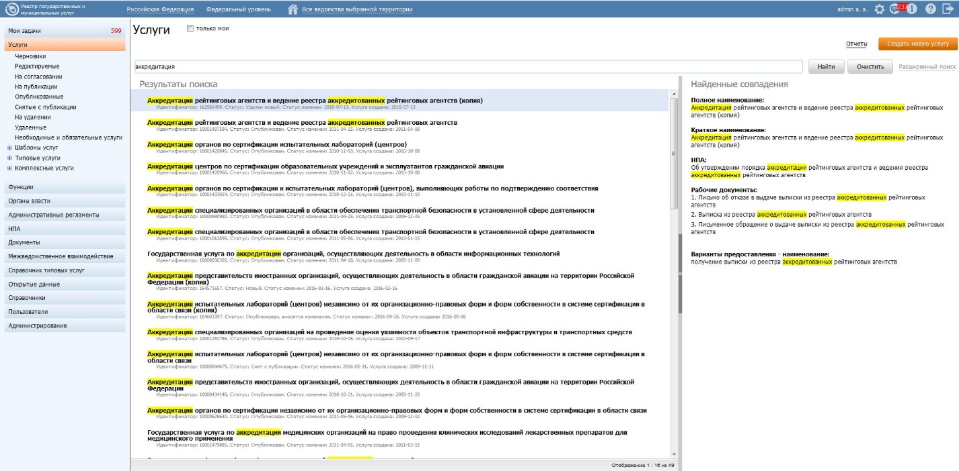
Рисунок 4.410 — Результаты поиска

- Для поиска объекта по дополнительным параметрам необходимо кликнуть по ссылке «Расширенный поиск», размещённой в верхней правой части Системы, при этом отобразятся поля поиска. Выберите параметры для поиска и нажмите кнопку Найти.
Состав полей расширенного поиска зависит от выбранного раздела Системы.
Для услуг (шаблонов услуг, типовых услуг) реализован следующий состав полей поиска:
- Жизненная ситуация;
- Категория получателей;
- Территория обслуживания;
- Ответственный орган власти;
- Раздел каталога услуг/функций (ЕПГУ);
- Оплата;
- Дата последнего изменения с… по….
- Автор последнего изменения;
- Предоставляется в МФЦ;
- Предоставляется в электронном виде.
Для необходимых и обязательных услуг реализован следующий состав полей поиска:
- Взимается плата;
- Результирующий документ.
Для комплексных услуг реализован следующий состав полей поиска:
- Жизненная ситуация;
- Категория получателей;
- Ответственный орган власти;
- Оплата;
- Места предоставления услуги;
- Дата последнего изменения с… по….;
- Автор последнего изменения.
Для функций реализован следующий состав полей поиска:
- Ответственный орган власти;
- Раздел каталога услуг/функций (ЕПГУ);
- Дата последнего изменения с… по….;
- Автор последнего изменения;
- Территория обслуживания;
- Оплата.
Для органов власти реализован следующий состав полей поиска:
- Тип органа власти;
- Тип подчинения;
- Дата последнего изменения с… по….;
- Автор последнего изменения;
- Территория обслуживания.
Для административных регламентов реализован следующий состав полей поиска:
- Ответственный орган власти;
- Услуга/функция, которую регламентирует АР;
- Дата создания с… по…;
- Дата последнего изменения с… по…..
Для НПА реализован следующий состав полей поиска:
- Тип документа;
- Класс документа;
- Экспертиза документа:
- Эталон;
- Дубликат;
- Не проверено;
- Дата изменения с… по…;
- Дата создания с… по…;
- Утверждающий орган власти.
Для документов реализован следующий состав полей поиска:
- Способы получения документа:
- Электронный;
- Бумажный;
- Предоставляется по МВ;
- Группа органов власти;
- Класс документа;
- Классификатор документов по источникам.
Для Реестра КМВ реализован следующий состав полей поиска:
- Документ;
- Услуга (функция), в рамках которой предоставлен доступ к КМВ;
- Орган власти, формирующий КМВ;
- Обладатель информации;
- Категория обладателей информации;
- Режим взаимодействия;
- Тип КМВ.
Для запросов прав доступа реализован следующий состав полей поиска:
- Документ;
- Услуга (функция), указанная в запросе прав;
- Инициатор запроса прав доступа;
- КМВ, к которому направлен запрос прав доступа;
- Тип запроса прав доступа;
- Категория получателей.
Для электронных сервисов реализован следующий состав полей поиска:
- Информационная система (источник данных);
- Владелец электронного сервиса;
- Дата последнего изменения с…по…
Для справочника типовых услуг реализован следующий состав полей поиска:
- Тип услуги;
- Основание предоставления услуги;
- Категория получателей;
- Дата последнего изменения с… по…
Для справочника пользователей реализован следующий состав полей поиска:
- Роль пользователей;
- Уровень;
- Ведомство;
- Территория.
Примечание.
При сворачивании расширенного поиска (повторным кликом на ссылку «Расширенный поиск») ранее выбранные параметры поиска будут учитываться.
Для сброса параметров поиска воспользуйтесь кнопкой Очистить.

Действия при предупреждении о завершении сессии
Предупреждение о завершении сессии возникает в верхней части экрана. Внешний вид предупреждения представлен на Рисунок 4.411.
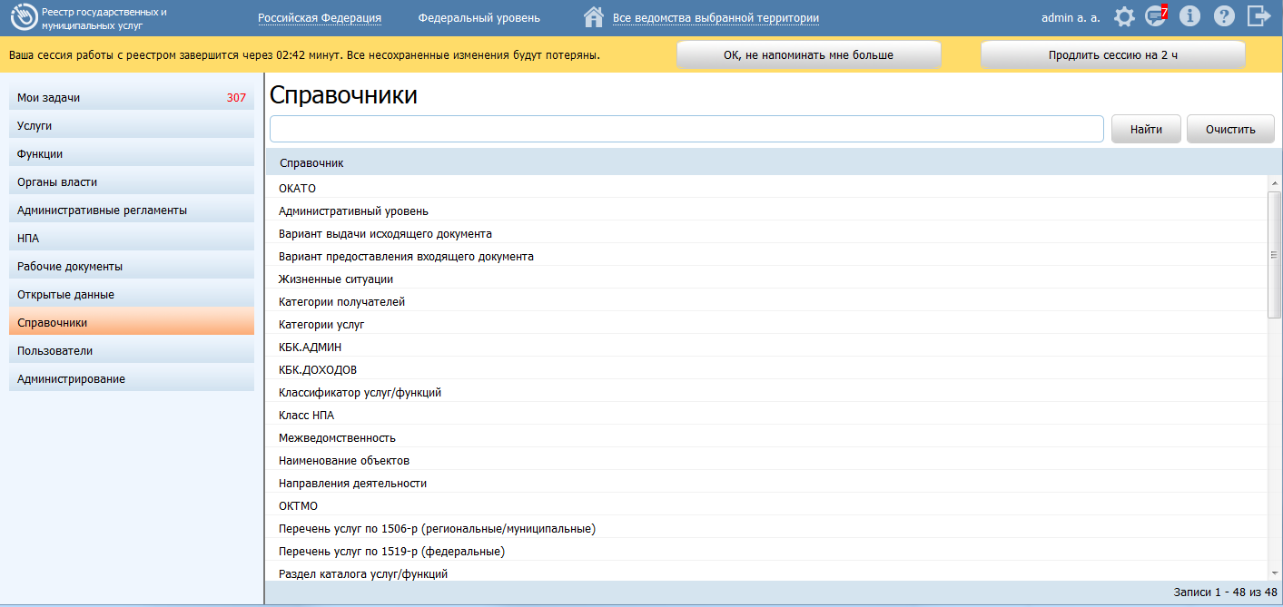
Рисунок 4.411 — Предупреждение о завершении сессии.
Предупреждение служит для того, чтобы уведомить пользователя, через какое время завершится время работы его сессии и будет осуществлен переход на форму авторизации. При этом пользователь имеет возможность продлить время работы сессии или закрыть предупреждение. Длительность сессии настраивается администратором Системы и является одинаковой для всех пользователей.
Предупреждение содержит обратный счетчик времени, который показывает оставшееся время до завершения сессии.
После завершения сессии все несохраненные данные будут потеряны.
На панели предупреждения находятся следующие кнопки:
- кнопка игнорирования предупреждения. По нажатию кнопки обратный отсчет до завершения сессии продолжается без изменения. При этом панель предупреждения скрывается.
- кнопка продления сессии. С момента нажатия кнопки сессия пользователя начинается заново. Продолжительность сессии зависит от настроек Системы. Перехода на форму авторизации не произойдет. При этом все несохраненные данные останутся на экране пользователя.
Примечание.
Игнорирование предупреждения без нажатия какого-либо варианта кнопки имеет схожий механизм с нажатием кнопки Ок, не напоминать мне больше.

Аварийные ситуации
Система является сложным программным модулем, установка и настройка которого осуществляется администратором Системы.
При эксплуатации Системы возможно возникновение типовых ошибок (см. Таблица 5.1).
Таблица 5.1 – Возможные типовые ошибки
Ошибочная ситуация | Возможные причины | Действия пользователя
При загрузке страницы с Системой форма для входа в Систему не отображается | 1. Введен неверный URL (адрес) Системы в адресной строке веб-обозревателя  2. Используется веб-обозреватель, не поддерживающий работу Системы  3. Сервер Системы недоступен | 1. Проверить корректность ввода адреса Системы в адресной строке веб-обозревателя  2. Следует загрузить страницу Системы посредством веб-обозревателя Mozilla FireFox 11 и выше  3. Следует обратиться к Администратору
При попытке ввода логина и пароля пользователя и последующего нажатия кнопки «Войти» вход в Систему не осуществляется, поля для ввода логина и пароля очищаются | Неверно введен логин или пароль пользователя | Следует проверить раскладку клавиатуры, не включен ли «Caps Lock» и ввести корректные логин и пароль пользователя. Если войти в Систему по-прежнему не удается, следует обратиться к Администратору
Попытка входа в Систему по сертификату не удается | Возможно, что срок действия сертификата истёк | Следует обратиться к Администратору и получить новый сертификат в случае, если истёк срок действия сертификата

Продолжение таблицы 5.1
Ошибочная ситуация | Возможные причины | Действия пользователя
В процессе работы в Системе перестали работать кнопки, не загружаются данные | Возможно, что сервер Системы недоступен | Следует обратиться к Администратору
Вход в Систему через ЕСИА не осуществляется. ЕСИА выводит сообщения «Введено неверное имя пользователя или пароль» или «Не найден сертификат» | Возможно, что параметры авторизации в ЕСИА введены некорректно или истёк срок действия сертификата | Следует проверить раскладку клавиатуры, не включен ли «Caps Lock» и ввести корректные имя пользователя и пароль (или PIN-код ключа). Если войти в Систему по-прежнему не удается, следует обратиться к Администратору  Если истек срок действия сертификата, необходимо получить у Администратора новый сертификат.

При эксплуатации Системы возможны аварийные ситуации, которые могут повлечь за собой полную или частичную потерю информации (см. Таблица 5.2).
Таблица 5.2 – Возможные аварийные ситуации
Аварийная ситуация | Возможные потери информации | Способ предотвращения | Способ ликвидации последствий | Исполнитель
Отключение питания аппаратных средств | Несохраненные пользователем данные | При вводе большого количества данных, выполнять сохранение в процессе ввода | Повторный ввод и сохранение информации | Оператор
Выход из строя аппаратных средств (за исключением жесткого диска) | Несохраненные пользователем данные | При вводе большого количества данных, выполнять сохранение в процессе ввода | Повторный ввод и сохранение информации | Оператор

Продолжение таблицы 5.2
Аварийная ситуация | Возможные потери информации | Способ избежания | Способ ликвидации последствий | Исполнитель
Сбой операционной системы сервера | Вся информация, поступившая в Систему с момента окончания последнего резервного копирования данных. | Резервное копирование БД | Восстановление данных из резервных копий | Администратор
Выход из строя жесткого диска | Вся информация, поступившая в Систему с момента окончания последнего резервного копирования данных. | Резервное копирование БД | Восстановление данных из резервных копий | Администратор
Сбой при передаче данных | Передаваемая информация |  | Повторная отправка данных на сервер | Оператор
Зависание системы при попытке доступа двух потоков к одному ресурсу | Отказ от обслуживания пользователей | Сохранение файлов истории | Оповещение разработчика, перезапуск системы | Администратор
Надежность аппаратной платформы сервера и рабочих станций, операционных систем серверов и рабочих станций, систем управления базами данных обеспечивается их производителями. В Таблица 5.3 приведено описание возможной потери данных при возникновении аварийных ситуаций.
Таблица 5.3 – Возможные потери информации при возникновении аварийных ситуаций
Аварийная ситуация | Возможные потери информации
Отключение питания аппаратных средств | Несохраненные пользователем (оператором, администратором) данные.
Выход из строя аппаратных средств (за исключением жесткого диска) | Несохраненные пользователем (оператором, администратором) данные.
Сбой операционной системы сервера | Вся информация, поступившая в Систему с момента окончания последнего резервного копирования данных.
Выход из строя жесткого диска | Вся информация, поступившая в Систему с момента окончания последнего резервного копирования данных.
Сбой при передаче данных | Часть передаваемой по каналу информации.

Разработанная система является сложным программным комплексом, объединяющим несколько программных продуктов. Это, особенно в первое время эксплуатации, может являться причиной возникновения аварийных ситуаций. Аварийные ситуации могут возникать как из-за ошибок в программных продуктах, так и из-за неправильной настройки.
Признаками аварийной ситуации являются:
- Отсутствие на экране необходимой страницы.
- Окна с сообщениями о нештатной ситуации.
- Окна с сообщениями на английском языке.
- Сообщение об отсутствии прав на действия.
В случае нештатного поведения программного обеспечения Системы необходимо обратиться к администратору.

Рекомендации по освоению
Для успешной с Системой необходимо:
- получить навыки работы с операционной системой Windows;
- ознакомиться с руководством администратора;
- ознакомиться с данным руководством пользователя.

Контрольный пример, правила его запуска и выполнения
В качестве контрольного примера работы с Системой используется создание карточки услуги в части внесения информации на вкладке Основные сведения. В результате выполнения последовательности действий, приведенных в контрольном примере, пользователь может создать карточку услуги.
Для внесения государственной или муниципальной услуги в список услуг и добавления общих сведений об услуге выполните следующие действия:
- В главном окне Системы (см. Рисунок 4.3) перейдите к разделу Услуги и нажмите кнопку Создать услугу, произойдет переход к карточке услуги (см. Рисунок 6.1):
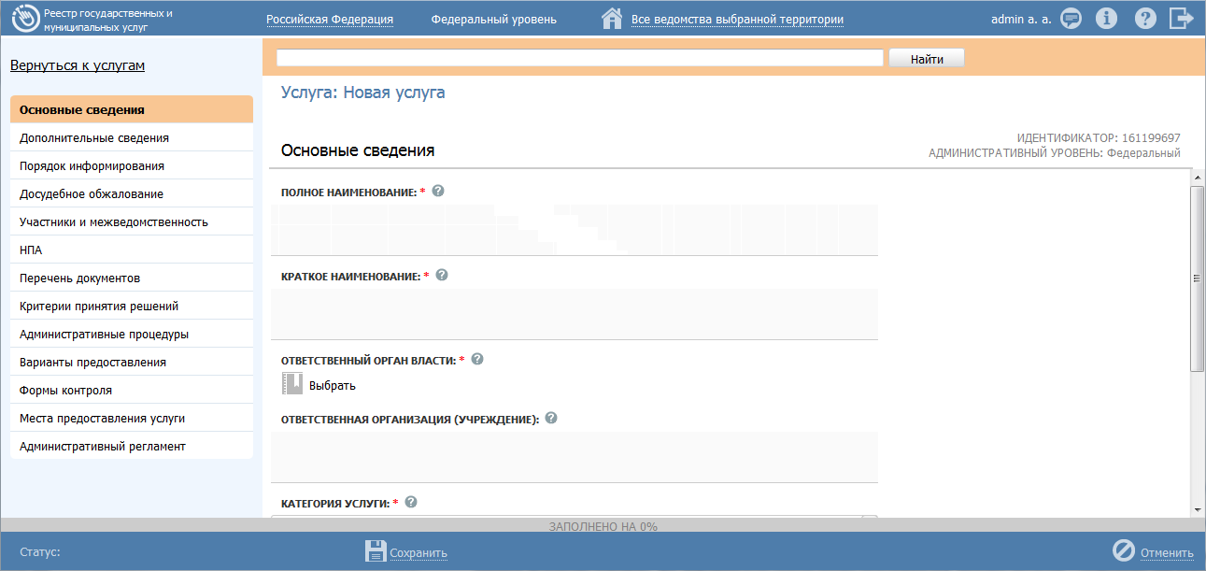
Рисунок 6.1 – Карточка услуги

- Введите необходимую информацию о новой услуге в полях на вкладке Основные сведения.
- В поле Полное наименование введите полное наименование государственной (муниципальной) услуги, в соответствии с НПА, утвердившим полномочие на предоставление услуги, обязательное поле для заполнения.
Пример.
Выдача, замена паспорта гражданина Российской Федерации, удостоверяющего личность гражданина Российской Федерации на территории Российской Федерации.

- В поле Краткое наименование введите краткое наименование государственной (муниципальной) услуги, обязательное поле для заполнения.
Пример.
Выдача, замена паспорта гражданина РФ.

- Заполните поле Ответственный орган власти (обязательное поле для заполнения), для этого нажмите кнопку Выбрать. Откроется диалоговое окно (см. Рисунок 6.2):
Рисунок 6.2 – Выбор ответственного органа власти

- В списке государственных органов найдите орган, который является ответственным за предоставление данной услуги. Следует искать его полное наименование, в соответствии с Положением об ОИВ.
Примечание.
Для поиска требуемого органа власти можно воспользоваться строкой поиска.

- Кликните по галочке, расположенной слева от требуемого наименования органа власти, произойдет возврат в карточку услуги.
- Если услугу оказывает уполномоченная организация или учреждение, в поле Ответственная организация (учреждение) укажите её наименование.
- Для отнесения услуги к определенной категории в поле Категория услуги (обязательное поле для заполнения) выберите одно из значений, которое соответствует описанию услуги:
- государственная (муниципальная) услуга;
- услуга бюджетного учреждения, предоставляемая на основании государственного (муниципального) задания;
- услуга, необходимая и обязательная для предоставления государственной (муниципальной) услуги.
- Список ключевых слов используется для поиска услуги на портале государственных и муниципальных услуг. Для формирования списка ключевых слов нажмите кнопку Добавить, расположенную в поле Ключевые слова (или Добавить еще – для ввода следующего ключевого слова), откроется форма для ввода ключевого слова (см. Рисунок 6.3):
Рисунок 6.3 – Форма добавления ключевого слова

- Заполните поле Ключевое слово и нажмите кнопку Добавить, произойдет отображение ключевого слова в списке ключевых слов.
- Для добавления следующего ключевого слова в список выполните пункты 10-11 еще раз, таким образом, сформируется список ключевых слов услуги.
Примечание.
Для автоматического выделения ключевых слов из полного наименования услуги кликните по иконке . При этом в список ключевых слов будут добавлены слова, входящие в состав полного наименования услуги.
Для редактирования ключевого слова подведите курсор мыши к слову и кликните по иконке , откроется форма для редактирования ключевого слова. Отредактируйте слово и нажмите кнопку ОК.
Для удаления ключевого слова из списка подведите курсор мыши к слову и кликните по иконке .

- В результате выполнения указанных действий произойдет внесение информации об услуге в соответствующие поля, расположенные на вкладке Основные сведения.
- Сохраните введенную информацию с помощью кнопки Сохранить.
В результате выполнения указанных действий произойдет добавление новой государственной услуги в перечень услуг главного окна Системы.

Приложение А
(справочное)
Жизненный цикл услуги/функции для федерального раздела
Рисунок А.1 – Жизненный цикл услуги/функции для федерального раздела

Синие стрелки – основной путь от создания до публикации, оранжевые – возврат на доработку, сиреневые – восстановление ранее удаленного объекта, красные – удаление.
В соответствии с реализованной в Реестре функциональностью настройки учетных записей пользователей, у одного и того же пользователя могут оказаться привилегии на принятие решения сразу по нескольким последовательным этапам жизненного цикла объекта (например, пользователю, которому предоставлены привилегии ролей оператора и редактора, доступно создание услуги, внутреннее согласование и отправка на публикацию). В случае совмещения двух и более ролей одним пользователем становится возможным пропуск промежуточных этапов и перевод объекта в статус, на работу в котором у него уже отсутствуют права. В таком случае используется модель переходов, представленная в таблице ниже.
Функция удаления у пользователя доступна в том случае, если пользователь одновременно с любыми другими ролями обладает и ролью Оператора. Роль Согласующего редактора имеет место в случае, если у ответственного органа власти имеется согласующее ведомство.
Текущий статус | Статус, в который возможен переход | Роль, для которой возможен переход
1 | 2 | 3
Новый | На согласовании в вышестоящем ведомстве | Любой пользователь, у которого есть права «Оператора» и «Редактора»
 | На публикации | Любой пользователь, у которого есть права «Оператора» и «Редактора», но отсутствуют права «Публикатора»
 | Опубликован | Любой пользователь, у которого есть права «Оператора», «Редактора» и «Публикатора»
На внутреннем согласовании | Опубликован | Любой пользователь, у которого есть права «Редактора» и «Публикатора»
Не согласован | На согласовании в вышестоящем ведомстве | Любой пользователь, у которого есть права «Оператора» и «Редактора»
 | На публикации | Любой пользователь, у которого есть права «Оператора» и «Редактора», но отсутствуют права «Публикатора»
 | Опубликован | Любой пользователь, у которого есть права «Оператора», «Редактора» и «Публикатора»
 | Удален новый | Любой пользователь, у которого есть права «Оператора»
На согласовании в вышестоящем ведомстве | Опубликован | Любой пользователь, у которого есть права «Редактора» и «Публикатора»
Не согласован в вышестоящем ведомстве | На согласовании в вышестоящем ведомстве | Любой пользователь, у которого есть права «Оператора» и «Редактора»
 | На публикации | Любой пользователь, у которого есть права «Оператора» и «Редактора», но отсутствуют права «Публикатора»
 | Опубликован | Любой пользователь, у которого есть права «Оператора», «Редактора» и «Публикатора»
Опубликован | Удален | Любой пользователь, у которого есть права «Публикатора»
Отказ в публикации | На согласовании в вышестоящем ведомстве | Любой пользователь, у которого есть права «Оператора» и «Редактора»
 | На публикации | Любой пользователь, у которого есть права «Оператора» и «Редактора», но отсутствуют права «Публикатора»
 | Опубликован | Любой пользователь, у которого есть права «Оператора», «Редактора» и «Публикатора»
Опубликован, вносятся изменения | Опубликован, изменения на согласовании в вышестоящем ведомстве | Любой пользователь, у которого есть права «Оператора» и «Редактора»
 | На повторной публикации | Любой пользователь, у которого есть права «Оператора» и «Редактора», но отсутствуют права «Публикатора»
 | Опубликован | Любой пользователь, у которого есть права «Оператора», «Редактора» и «Публикатора»
Восстановлен | На согласовании в вышестоящем ведомстве | Любой пользователь, у которого есть права «Оператора» и «Редактора»
 | На публикации | Любой пользователь, у которого есть права «Оператора» и «Редактора», но отсутствуют права «Публикатора»
 | Опубликован | Любой пользователь, у которого есть права «Оператора», «Редактора» и «Публикатора»
Опубликован, изменения на внутреннем согласовании | Опубликован | Любой пользователь, у которого есть права «Редактора» и «Публикатора»
Опубликован, изменения на согласовании в вышестоящем ведомстве | Опубликован | Любой пользователь, у которого есть права «Редактора» и «Публикатора»
Опубликован, изменения отклонены | Опубликован, изменения на согласовании в вышестоящем ведомстве | Любой пользователь, у которого есть права «Оператора» и «Редактора»
 | На повторной публикации | Любой пользователь, у которого есть права «Оператора» и «Редактора», но отсутствуют права «Публикатора»
 | Опубликован | Любой пользователь, у которого есть права «Оператора», «Редактора» и «Публикатора»
Опубликован, изменения отклонены в вышестоящем ведомстве | Опубликован, изменения на согласовании в вышестоящем ведомстве | Любой пользователь, у которого есть права «Оператора» и «Редактора»
 | На повторной публикации | Любой пользователь, у которого есть права «Оператора» и «Редактора», но отсутствуют права «Публикатора»
 | Опубликован | Любой пользователь, у которого есть права «Оператора», «Редактора» и «Публикатора»
Отказ в публикации изменений | Опубликован, изменения на согласовании в вышестоящем ведомстве | Любой пользователь, у которого есть права «Оператора» и «Редактора»
 | На повторной публикации | Любой пользователь, у которого есть права «Оператора» и «Редактора», но отсутствуют права «Публикатора»
 | Опубликован | Любой пользователь, у которого есть права «Оператора», «Редактора» и «Публикатора»

Жизненный цикл услуги/функции, для регионального и муниципального разделов

Рисунок А.2 – Жизненный цикл услуги/функции для регионального и муниципального разделов
Синие стрелки – основной путь от создания до публикации, оранжевые – возврат на доработку, сиреневые – восстановление ранее удаленного объекта, красные – удаление.
В соответствии с реализованной в Реестре функциональностью настройки учетных записей пользователей, у одного и того же пользователя могут оказаться привилегии на принятие решения сразу по нескольким последовательным этапам жизненного цикла объекта (например, пользователю, которому предоставлены привилегии ролей оператора и редактора, доступно создание услуги, внутреннее согласование и отправка публикацию). В случае совмещения двух и более ролей одним пользователем становится возможным пропуск промежуточных этапов и перевод объекта в статус, на работу в котором у него уже отсутствуют права. В таком случае используется модель переходов, представленная в таблице ниже.
Функция удаления у пользователя доступна в том случае, если пользователь одновременно с любыми другими ролями обладает и ролью Оператора.
Текущий статус | Статус, в который возможен переход | Роль, для которой возможен переход
1 | 2 | 3
Новый | На публикации | Любой пользователь, у которого есть права «Оператора» и «Редактора», но отсутствуют права «Публикатора»
 | Опубликован | Любой пользователь, у которого есть права «Оператора», «Редактора» и «Публикатора»
На внутреннем согласовании | Опубликован | Любой пользователь, у которого есть права «Редактора» и «Публикатора»
Не согласован | На публикации | Любой пользователь, у которого есть права «Оператора» и «Редактора», но отсутствуют права «Публикатора»
 | Опубликован | Любой пользователь, у которого есть права «Оператора», «Редактора» и «Публикатора»
 | Удален новый | Любой пользователь, у которого есть права «Оператора»
Опубликован | Удален | Любой пользователь, у которого есть права «Публикатора»
Отказ в публикации | На публикации | Любой пользователь, у которого есть права «Оператора» и «Редактора», но отсутствуют права «Публикатора»
 | Опубликован | Любой пользователь, у которого есть права «Оператора», «Редактора» и «Публикатора»
Опубликован, вносятся изменения | На повторной публикации | Любой пользователь, у которого есть права «Оператора» и «Редактора», но отсутствуют права «Публикатора»
 | Опубликован | Любой пользователь, у которого есть права «Оператора», «Редактора» и «Публикатора»
Восстановлен | На публикации | Любой пользователь, у которого есть права «Оператора» и «Редактора», но отсутствуют права «Публикатора»
 | Опубликован | Любой пользователь, у которого есть права «Оператора», «Редактора» и «Публикатора»
Опубликован, изменения на внутреннем согласовании | Опубликован | Любой пользователь, у которого есть права «Редактора» и «Публикатора»
Опубликован, изменения отклонены | На повторной публикации | Любой пользователь, у которого есть права «Оператора» и «Редактора», но отсутствуют права «Публикатора»
 | Опубликован | Любой пользователь, у которого есть права «Оператора», «Редактора» и «Публикатора»
Отказ в публикации изменений | На повторной публикации | Любой пользователь, у которого есть права «Оператора» и «Редактора», но отсутствуют права «Публикатора»
 | Опубликован | Любой пользователь, у которого есть права «Оператора», «Редактора» и «Публикатора»

Жизненный цикл органа власти
Рисунок А.3 – Жизненный цикл контрагента/организационной единицы
Синие стрелки – основной путь от создания до публикации, оранжевые – возврат на доработку, сиреневые – восстановление ранее удаленного объекта, красные – удаление.
В соответствии с реализованной в Реестре функциональностью настройки учетных записей пользователей, у одного и того же пользователя могут оказаться привилегии на принятие решения сразу по нескольким последовательным этапам жизненного цикла объекта. В случае совмещения двух и более ролей одним пользователем становится возможным пропуск промежуточных этапов и перевод объекта в статус, на работу в котором у него уже отсутствуют права. В таком случае используется модель переходов, представленная в таблице ниже.
Функция удаления у пользователя доступна в том случае, если пользователь одновременно с любыми другими ролями обладает и ролью Оператора.
Текущий статус | Статус, в который возможен переход | Роль, для которой возможен переход
1 | 2 | 3
Новый | Опубликован | Любой пользователь, у которого есть права «Оператора» и «Редактора»
Не согласован | Опубликован | Любой пользователь, у которого есть права «Оператора» и «Редактора»
Опубликован, вносятся изменения | Опубликован | Любой пользователь, у которого есть права «Оператора» и «Редактора»
Опубликован, изменения отклонены | Опубликован | Любой пользователь, у которого есть права «Оператора» и «Редактора»

Жизненный цикл шаблона услуги/функции, типовой услуги, комплекса услуг
Рисунок А.4 – Жизненный цикл шаблона услуги/функции
Синие стрелки – основной путь от создания до публикации, оранжевые – возврат на доработку, сиреневые – восстановление ранее удаленного объекта, красные – удаление.

Жизненный цикл административного регламента
Рисунок А.5 – Жизненный цикл административного регламента
Синие стрелки – основной путь от создания до публикации, оранжевые – возврат на доработку, сиреневые – восстановление ранее удаленного объекта, красные – удаление.

Жизненный цикл документа
Рисунок А.6 – Жизненный цикл документа
Синие стрелки – основной путь документа, оранжевые – возврат на доработку.
Инициатор* - пользователь, создавший документ или переведший его в статус «Проект» из статуса «Новый».
В соответствии с реализованной в Реестре функциональностью настройки учетных записей пользователей, у одного и того же пользователя могут оказаться привилегии на принятие решения сразу по нескольким последовательным этапам жизненного цикла объекта. В случае совмещения двух и более ролей одним пользователем становится возможным пропуск промежуточных этапов и перевод объекта в статус, на работу в котором у него уже отсутствуют права. В таком случае используется модель переходов, представленная в таблице ниже.

Текущий статус | Статус, в который возможен переход | Роль, для которой возможен переход
1 | 2 | 3
Проект | Действующий | Любой пользователь, у которого есть права «Оператора» и «Эксперта МВ»
На формировании | Действующий | Любой пользователь, у которого есть права «Оператора» и «Эксперта МВ»
Действующий, вносятся изменения | Действующий | Любой пользователь, у которого есть права «Оператора» и «Эксперта МВ»

Жизненный цикл КМВ
Рисунок А.7 – Жизненный цикл КМВ
Синие стрелки – основной путь от создания до размещения, оранжевые – возврат на доработку, красные – удаление.
В соответствии с реализованной в Реестре функциональностью настройки учетных записей пользователей, у одного и того же пользователя могут оказаться привилегии на принятие решения сразу по нескольким последовательным этапам жизненного цикла объекта. В случае совмещения двух и более ролей одним пользователем становится возможным пропуск промежуточных этапов и перевод объекта в статус, на работу в котором у него уже отсутствуют права. В таком случае используется модель переходов, представленная в таблице ниже.

Текущий статус | Статус, в который возможен переход | Роль, для которой возможен переход
1 | 2 | 3
Проект | На согласовании в вышестоящем ведомстве | Любой пользователь, у которого есть права «Ответственный исполнитель МВ»
 | На одобрении | Любой пользователь, у которого есть права «Ответственный исполнитель МВ» и «Эксперт МВ»»
 | На экспертизе | Любой пользователь, у которого есть права «Ответственный исполнитель МВ», но отсутствуют права «Эксперт МВ»
На формировании | На одобрении | Любой пользователь, у которого есть права «Ответственный исполнитель МВ» и  «Эксперт МВ»»
На согласовании в вышестоящем ведомстве | На одобрении | Любой пользователь, у которого есть права «Ответственный исполнитель МВ» и  «Эксперт МВ»
На одобрении | Размещена | Любой пользователь, у которого есть права «Одобряющий эксперт МВ» и  «Эксперт МВ»»
Размещена, вносятся изменения | На одобрении | Любой пользователь, у которого есть права «Ответственный исполнитель МВ» и «Эксперт МВ»»

Жизненный цикл Запроса прав доступа
Рисунок А.8 – Жизненный цикл запроса прав доступа
Синие стрелки – основной путь от создания до размещения, оранжевые – возврат на доработку, красные – удаление.
В соответствии с реализованной в Реестре функциональностью настройки учетных записей пользователей, у одного и того же пользователя могут оказаться привилегии на принятие решения сразу по нескольким последовательным этапам жизненного цикла объекта. В случае совмещения двух и более ролей одним пользователем становится возможным пропуск промежуточных этапов и перевод объекта в статус, на работу в котором у него уже отсутствуют права. В таком случае используется модель переходов, представленная в таблице ниже.
Текущий статус | Статус, в который возможен переход | Роль, для которой возможен переход
1 | 2 | 3
На экспертизе | Размещены | Любой пользователь, у которого есть права «Ответственный исполнитель МВ» и «Эксперт МВ»
Жизненный цикл типовой услуги справочника
Рисунок А.9 – Жизненный цикл типовой услуги справочника
Синие стрелки – основной путь, сиреневые – восстановление ранее удаленного объекта, красные – удаление.

Жизненный цикл запроса к справочнику типовых услуг
Рисунок А.10 – Жизненный цикл запроса к справочнику типовых услуг
Синие стрелки – основной путь, сиреневые – восстановление ранее удаленного объекта, красные – удаление.

Лист регистрации изменений
Версия | Дата | Автор | Изменения
1 | 29.09.2017 | Зинченко В.Н | Начальная редакция
2 | 09.02.2018 | Леснова И.С. | Изменения в связи с выходом релиза ФРГУ версия 4.1.26 от 09.02.2019, содержащего следующие новые функции, реализованные в развития 2017 г.:  - Автоматическое добавление ответственного органа власти в блок "Участвующие организации" при заполнении (редактировании) сведений об услуге (функции).  - Возможность просмотра в отдельном окне всех участвующих организаций на вкладке «Участники и межведомственность» карточки услуги (функции).  - Скорректированы наименования блоков на вкладке «Услуги (функции) органа власти» карточки органа власти. Новые наименования:  - Услуги (функции), предоставляемые (исполняемые) органом власти;  - Услуги (функции), в которых орган власти принимает иное участие.  - В блок «Услуги (функции), предоставляемые (исполняемые) органом власти» карточки органа власти автоматически добавляются органы власти, указанные в блоке "Участвующие организации" карточки услуги (функции) с типом участия "предоставление услуги/исполнение функции, т.ч. и по переданным полномочиям". Автоматическая актуализация сведений в блоке осуществляется при очередной публикации услуги (функции), в том числе и автоматическое удаление услуг (функций).  - Блок «Услуги (функции), в которых орган власти принимает иное участие» содержит перечень типов участия из справочника «Типы участия» (за исключением типа участия «предоставление услуги/исполнение функции, т.ч. и по переданным полномочиям»). Перечень типов участия представлен в виде раскрывающихся блоков, в каждом из которых отображаются

Все не МВ документы проходят экспертизу
Инициатор - пользователь, создавший документ или переведший его в статус «Проект» из статуса «Новый».

